Elec.ru
ГОСУДАРСТВЕННЫЙ СТАНДАРТ ГОСТ IEC 60598-1-2013
РЕСПУБЛИКИ БЕЛАРУСЬ

СВЕТИЛЬНИКИ
Часть 1
Общие требования и методы испытаний

СВЯЦШЬН1К1
Частка 1
Агульныя патрабаванш i метады выпрабаванняу

(IEC 60598-1:2008, ЮТ)

Издание официальное

Госстандарт
Минск

жилет
Электротехническая библиотека Elec.ru

Электротехническая библиотека Elec.ru

Электротехническая библиотека Elec.ru
ГОСТ IEC 60598-1-2013

Предисловие

Евразийский совет по стандартизации, метрологии и сертификации (ЕАСС) представляет собой региональное объединение национальных органов по стандартизации государств, входящих в Содружество Независимых Государств. В дальнейшем возможно вступление в ЕАСС национальных органов по стандартизации других государств.
Цели, основные принципы и основной порядок проведения работ по межгосударственной стан­ дартизации установлены ГОСТ 1.0-92 «Межгосударственная система стандартизации. Основные по­ ложения» и ГОСТ 1.2-2009 «Межгосударственная система стандартизации. Стандарты межгосудар­ ственные, правила и рекомендации по межгосударственной стандартизации. Правила разработки, принятия, применения, обновления и отмены».
Сведения о стандарте
1 ПОДГОТОВЛЕН научно-производственным республиканским унитарным предприятием «Бело­ русский государственный институт стандартизации и сертификации» (БелГИСС)
2 ВНЕСЕН Госстандартом Республики Беларусь
3 ПРИНЯТ Евразийским советом по стандартизации, метрологии и сертификации (протокол
№ 43-2013 от 7 июня 2013 г.)
За принятие стандарта проголосовали:
Краткое наименование страны Код страны Сокращенное наименование национального по МК(ИС0 3166) 004-97 по МК(ИС0 3166) 004-97 органа по стандартизации
Беларусь BY Госстандарт Республики Беларусь
Кыргызстан KG Кыргызстандарт
Таджикистан TJ Таджи кстандарт
Узбекистан UZ Узстандарт
4 Настоящий стандарт идентичен международному стандарту IEC 60598-1:2008 Luminaires - Part 1: General requirements and tests (Светильники. Часть 1. Общие требования и методы испытаний).
Международный стандарт разработан техническим комитетом по стандартизации IEC/TC 34
«Лампы и арматура» Международной электротехнической комиссии (IEC).
Перевод с английского языка (еп).
Официальные экземпляры международного стандарта, на основе которого подготовлен настоящий межгосударственный стандарт, и международных стандартов, на которые даны ссылки, имеются в Национальном фонде ТИПА Республики Беларусь.
В разделе «Нормативные ссылки» и тексте стандарта ссылки на международные стандарты ак­ туализированы.
Сведения о соответствии межгосударственных стандартов ссылочным международным стандартам приведены в дополнительном приложении Д.А.
Степень соответствия - идентичная (ЮТ)
5 ВВЕДЕН В ДЕЙСТВИЕ постановлением Госстандарта Республики Беларусь от 23 июля 2013 г.
№ 38 непосредственно в качестве государственного стандарта Республики Беларусь с 1 марта 2014 г.
6 ВВЕДЕН ВПЕРВЫЕ (с отменой СТБ IEC 60598-1-2008)

Информация о введении в действие (прекращении действия) настоящего стандарта и изме­ нений к нему на территории указанных выше государств публикуется в указателях национальных (государственных) стандартов, издаваемых в этих государствах, а также в сети Интернет на сайтах соответствующих национальных (государственных) органов по стандартизации.

© Госстандарт, 2013 Настоящий стандарт не может быть воспроизведен, тиражирован и распространен в качестве
официального издания без разрешения Госстандарта Республики Беларусь

Электротехническая библиотека Elec.ru

Электротехническая библиотека Elec.ru
ГОСТ IEC 60598-1-2013

Содержание
0 Введение 1
0.1 Область применения и цель 1
0.2 Нормативные ссылки 2
0.3 Общие требования 4
0.4 Общие требования к испытаниям и проверкам 5
0.5 Компоненты светильников 5
0.6 Перечень разделов IEC 60598-2 6
1 Термины и определения 7
1.1 Общие положения 7
1.2 Определения 7
2 Классификация светильников 14
2.1 Общие положения 14
2.2 Классификация по защите от поражения электрическим током 14
2.3 Классификация по степени защиты от попадания пыли, твердых частиц и влаги 15
2.4 Классификация по материалу опорной поверхности, на которую устанавливают светильник. 15
2.5 Классификация по условиям применения 15
3 Маркировка 15
3.1 Общие положения 15
3.2 Маркировка светильников 15
3.3 Дополнительные сведения 19
3.4 Проверка маркировки 20
4 Конструкция 20
4.1 Общие положения 20
4.2 Заменяемые компоненты 20
4.3 Ввод проводов 20
4.4 Патроны для ламп 20
4.5 Патроны для стартеров 22
4.6 Клеммные колодки 22
4.7 Контактные зажимы и присоединение к сети 22
4.8 Выключатели 24
4.9 Изоляционные прокладки и втулки 24
4.10 Двойная и усиленная изоляция 25
4.11 Электрические соединения и токопроводящие детали 26
4.12 Винтовые и другие (механические) соединения исальники 27
4.13 Механическая прочность 29
4.14 Устройства подвески и регулирования 31
4.15 Воспламеняемые материалы 33
4.16 Светильники, пригодные для установки на поверхность из нормально воспламеняемого материала 34

Электротехническая библиотека Elec.ru

Электротехническая библиотека Elec.ru
ГОСТ IEC 60598-1-2013
4.17 Сливные отверстия 35
4.18 Защита от коррозии 36
4.19 Импульсные зажигающие устройства 36
4.20 Светильники для тяжелых условий эксплуатации. Требования к вибрации 36
4.21 Защита от выпадания (галогенных ламп накаливания) 36
4.22 Пристраиваемые к лампам приспособления 37
4.23 Лампы-светильники 37
4.24 УФ-излучение 38
4.25 Механическая безопасность 38
4.26 Защита от короткого замыкания 38
5 Внешние провода и провода внутреннего монтажа 38
5.1 Общие положения 38
5.2 Присоединение к сети и другие внешние провода 38
5.3 Провода внутреннего монтажа 42
6 Не используется 44
7 Заземление 44
7.1 Общие положения 44
7.2 Устройство заземления 44
8 Защита от поражения электрическим током 45
8.1 Общие положения 45
8.2 Требования к защите 45
9 Защита от проникновения пыли, твердых частиц и влаги 48
9.1 Общие положения 48
9.2 Испытания на проникновение пыли, твердых частиц и влаги 48
9.3 Испытание на влагостойкость 51
10 Сопротивление и электрическая прочность изоляции 52
10.1 Общие положения 52
10.2 Сопротивление и электрическая прочность изоляции 52
10.3 Ток прикосновения, защитный ток проводника и электрический о ж о г 55
11 Пути утечки и воздушные зазоры 55
11.1 Общие положения 55
11.2 Пути утечки и воздушные зазоры 56
12 Испытание на старение и тепловые испытания 57
12.1 Общие положения 57
12.2 Выбор ламп и П РА 58
12.3 Испытание на старение 58
12.4 Тепловое испытание (нормальный рабочий режим) 59
12.5 Тепловое испытание (аномальный режим) 64
12.6 Тепловое испытание (при условиях неисправности устройств управления лампой) 66
12.7 Тепловое испытание термопластичных светильников при аварийных условиях
в устройствах управления лампой или электронных управляющих устройствах 68

IV

Электротехническая библиотека Elec.ru

Электротехническая библиотека Elec.ru
ГОСТ IЕС 60598-1-2013
13 Теплостойкость, огнестойкость и устойчивость к токам поверхностного разряда 70
13.1 Общие положения 70
13.2 Теплостойкость 70
13.3 Огнестойкость 70
13.4 Устойчивость к токам поверхностного разряда 70
14 Винтовые контактные зажимы 71
14.1 Общие положения 71
14.2 Термины и определения 72
14.3 Общие требования и обоснование выбора 72
14.4 Механические испытания 73
15 Безвинтовые контактные зажимы и электрические соединения 76
15.1 Общие положения 76
15.2 Термины и определения 76
15.3 Общие требования 77
15.4 Общие требования к испытаниям 78
15.5 Контактные зажимы и соединения для проводов внутреннего монтажа 78
15.6 Электрические испытания 79
15.7 Контактные зажимы и соединения для внешней проводки 80
15.8 Механические испытания 80
15.9 Электрические испытания 81
Приложение А (обязательное) Испытание для определения условий, при которых токопроводящие части становятся токоведущими, способными вызвать
поражение электрическим то ко м 101
Приложение В (обязательное) Измерительные лампы 102
Приложение С (обязательное) Аномальный режим работы 105
Приложение D (обязательное) Камера, защищенная от сквозняков 108
Приложение Е (обязательное) Определение температуры нагрева обмотки методом сопротивления 111
Приложение F (обязательное) Проверка коррозийной стойкости меди и медных сплавов 112
Приложение G (обязательное) Измерение тока прикосновения и защитного тока проводника 113
Приложение Н Исключено 116
Приложение I Исключено 116
Приложение J (обязательное) Пояснения кода IP степени защиты 116
Приложение К (справочное) Измерение температуры 118
Приложение L (справочное) Практические рекомендации по конструированию светильников 120
Приложение М (справочное) Определение путей утечки и воздушных зазоров 124
Приложение N (справочное) Пояснение маркировки светильников, не пригодных для монтажа на поверхности из нормально воспламеняемых материалов и покрытия
изоляционными материалами 125
Приложение О Не используется 128
Приложение Р (обязательное) Требования к защитным экранам светильников
с металлогалогенными лампами для защиты от УФ-излучения 129

V

Электротехническая библиотека Elec.ru

Электротехническая библиотека Elec.ru
ГОСТ IEC 60598-1-2013
Приложение Q (справочное) Испытания в процессе изготовления 131
Приложение R (обязательное) Перечень дополненных разделов, содержащих более существенные/жесткие требования, требующих повторных испытаний изделий...133
Приложение S (обязательное) Требования к партии или серии светильников, используемых
для испытания типа 134
Приложение Т (справочное) Ссылки для класса защиты 0 135
Приложение U (справочное) Пути утечки и воздушные зазоры в светильниках при применении более высокой степени доступности (категория перенапряжения III) 136
Приложение V (обязательное) Дополнительные требования к проведению испытаний клеммных колодок со встроенными безвинтовыми контактами заземления
для прямого подсоединения к корпусу светильника или частям корпуса 137
Приложение W (обязательное) Альтернативные тепловые испытания термопластичных светильников 139
Библиография 140
Приложение Д.А (справочное) Сведения о соответствии межгосударственных стандартов ссылочным международным стандартам 143

VI

Электротехническая библиотека Elec.ru

Электротехническая библиотека Elec.ru
ГОСТ IEC 60598-1-2013
ГОСУДАРСТВЕННЫЙ СТАНДАРТ РЕСПУБЛИКИ БЕЛАРУСЬ СВЕТИЛЬНИКИ
Часть 1
Общие требования и методы испытаний
СВЯЦШЬН1К1
Частка 1
Агульныя патрабаванш i метады выпрабаванняу

Lum inaires Part 1
G eneral requirem ents and te st m ethods

Дата введения 2014-03-01

0 Введение
0.1 Область применения и цель
Настоящий стандарт устанавливает общие требования к светильникам с электрическими источ­ никами света напряжением не более 1000 В. В настоящем стандарте устанавливаются требования к классификации, маркировке, механическим и электрическим параметрам светильников, а также ме­ тоды соответствующих испытаний.
Каждый раздел настоящего стандарта должен применяться совместно с разделом 0 и другими соответствующими разделами, на которые даны ссылки.
Каждая часть IEC 60598-2 устанавливает дополнительные требования к светильникам для кон­ кретных типов или групп светильников напряжением до 1000 В.
Эти части в виде отдельных стандартов разрабатываются как для уточнения конкретных, так и для введения новых требований.
Следует обратить внимание, что настоящий стандарт охватывает все виды безопасности (элек­ трическую, тепловую и механическую).
Требования к световым характеристикам светильников находятся в стадии разработки Междуна­ родной комиссией по освещению (МКО) и поэтому не включены в настоящий стандарт.
Стандарт содержит также требования к светильникам с импульсным зажигающим устройством (ИЗУ) с номинальным значением амплитуды импульса напряжения, не превышающим указанного в таблице 11.2. Требования распространяются на светильники, у которых ИЗУ совмещено с пускоре­ гулирующим аппаратом (ПРА) или выполнено независимо от него. Требования к светильникам, в ко­ торых применяют лампы со встроенными ИЗУ, - в стадии разработки.
В стандарт включены требования к лампам-светильникам.
Основное назначение настоящего стандарта - установление требований безопасности посред­ ством регламентации общих для всех светильников требований и методов испытаний. Эти требования становятся обязательными для светильников конкретных видов при наличии на них ссылок в IEC 60598-2. Разделы IEC 60598-2 со ссылкой на разделы настоящего стандарта устанавливают примени­ мость требований последнего и очередность проведения испытаний. При необходимости разделы
могут содержать дополнительные требования.
Порядок нумерации разделов настоящего стандарта не имеет значения, так как очередность применения требований для светильников конкретного типа или группы определяется соответствую­ щим стандартом IEC 60598-2. Все стандарты IEC 60598-2 самостоятельны и не содержат ссылок на другие стандарты части 2.
Если в стандартах IEC 60598-2 содержится ссылка на требования одного из разделов настоящего стандарта в виде «Применяются положения раздела... IEC 60598-1», это означает, что все положения этого раздела обязательны, за исключением не относящихся в явном виде к светильникам данного типа.

Издание официальное

1

Электротехническая библиотека Elec.ru

Электротехническая библиотека Elec.ru
ГОСТ IEC 60598-1-2013

В соответствии с решениями Международной электротехнической комиссии новые стандарты IEC подразделяют на две основные группы: по безопасности и эксплуатационным характеристикам. В стандартах на лампы с целью обеспечения их безопасной работы приводится информация о кон­ струировании светильников. Настоящий стандарт является обязательным при испытании светильников. Следует обратить внимание на стандарты, в которых приведены характеристики ламп и содер­ жится информация о конструировании светильников; применение этих стандартов обязательно при работе с лампами, однако не требует измерения характеристик ламп при проведении типовых испы­
таний светильников.
В настоящем стандарте методы испытаний выделены курсивом.
Введенные в настоящий стандарт поправки и добавления учитывают совершенствование техно­ логий по повышению безопасности светильников. Национальные органы по стандартизации могут вводить новые формулировки в свои стандарты, чтобы распространить их действие на продукцию, удовлетворяющую предыдущим требованиям. При этом должно быть отмечено, что действие преды­ дущего стандарта признается лишь до определенной даты, после которой к продукции будут предъ­ являться требования только нового стандарта.
0.2 Нормативные ссылки
Для применения настоящего стандарта необходимы следующие ссылочные стандарты. Для дати­ рованных ссылок применяют только указанное издание ссылочного стандарта, для недатированных ссылок применяют последнее издание ссылочного стандарта (включая все его изменения).
IEC 60061-1:2005 Lamp caps and holders together with gauges for the control of interchangeability and safety (Цоколи и патроны ламповые к измерительным устройствам для контроля взаимозаменяемости и безопасности. Часть 1. Цоколи ламповые)
IEC 60061-2:2005 Lamp caps and holders together with gauges for the control of interchangeability and safety - Part 2: Lampholders (Цоколи и патроны ламповые к измерительным устройствам для контроля взаимозаменяемости и безопасности. Часть 2. Патроны ламповые)
IEC 60061-3:2005 Lamp caps and holders together with gauges for the control of interchangeability and safety - Part 3: Gauges (Цоколи и патроны ламповые к измерительным устройствам для контроля вза­ имозаменяемости и безопасности. Часть 3. Измерительные устройства)
IEC 60065:2011 Audio, video and similar electronic apparatus - Safety requirements (Аудио-, видео- и аналогичная электронная аппаратура. Требования безопасности)
IEC 60068-2-75:1997 Environmental testing - Part 2-75: Tests - Test Eh: Hammer tests (Испытание на воздействие внешних факторов. Часть 2-75. Испытания. Испытание Eh. Испытание на удар молотком)
IEC 60079 (все части) Electrical apparatus for explosive gas atmospheres (Среды взрывоопасные)
IEC 60083:1997 Plugs and socket-outlets for domestic and similar general use standardized in member countries of IEC (Штепсели и штепсельные розетки для бытового и аналогичного назначения, стандар­ тизованные в странах - членах МЭК)
IEC 60085:2007 Electrical insulation - Thermal evaluation and designation (Изоляция электрическая.
Термическая оценка и обозначение)
IEC 60112:2009 Method for the determination of the proof and the comparative tracking indices of solid insulating materials (Метод определения контрольного и сравнительного индексов трекингостойкости твердых изоляционных материалов)
IEC 60155:1993 Glow-starters for fluorescent lamps (Стартеры тлеющего разряда для люминес­ центных ламп)
IEC 60227 (все части) Polyvinyl chloride insulated cables of rated voltages up to and including 450/750 V (Кабели с поливинилхлоридной изоляцией на номинальные напряжения до 450/750 В включительно)
IEC 60238:2011 Edison screw lampholders (Патроны с резьбой Эдисона)
IEC 60245 (все части) Rubber insulated cables - Rated voltages up to and including 450/750 V (Кабе­ ли с резиновой изоляцией. Номинальные напряжения до 450/750 В включительно)
IEC 60269 (все части) Low-voltage fuses (Предохранители плавкие низковольтные)
IEC 60320 (все части) Appliance couplers for household and similar general purposes (Соединители электрические бытового и аналогичного назначения)
IEC 60357:2002 Tungsten halogen lamps (non-vehicle) - Performance specifications (Лампы воль­ фрамовые галогенные (не предназначенные для дорожного транспорта). Характеристики работы)
IEC 60360:1998 Standard method of measurement of lamp cap temperature rise (Стандартный метод измерения повышения температуры цоколей ламп)

2

Электротехническая библиотека Elec.ru

Электротехническая библиотека Elec.ru
ГОСТ IEC 60598-1-2013

IEC 60364-4-41:2005 Low-voltage electrical installations - Part 4-41: Protection for safety - Protection against electric shock (Электроустановки зданий низковольтные. Часть 4-41. Защита в целях безопас­ ности. Защита от поражения электрическим током)
IEC 60384-14:2013 Fixed capacitors for use in electronic equipment - Part 14: Sectional specification: Fixed capacitors for electromagnetic interference suppression and connection to the supply mains (Конден­ саторы постоянной емкости для электронной аппаратуры. Часть 14. Групповые технические условия. Конденсаторы постоянной емкости для подавления электромагнитных помех и подключения к пита­ ющей магистрали)
IEC 60400:2011 Lampholders for tubular fluorescent lamps and starterholders (Патроны ламповые для трубчатых флуоресцентных ламп и патроны стартеров)
IEC 60417-DB-12M:2002 * Graphical symbols for use on equipment (Графические символы для ис­ пользования на оборудовании. 12-месячный абонемент на свободный доступ в базу данных, содер­ жащую все графические символы, опубликованные в IEC 60417)
IEC 60432-1:2012 Incandescent lamps - Safety specifications - Part 1: Tungsten filament lamps for domestic and similar general lighting purposes (Лампы накаливания. Требования безопасности. Часть 1. Вольфрамовые лампы накаливания для бытового и аналогичного общего освещения)
IEC 60432-2:2012 Incandescent lamps - Safety specifications - Part 2: Tungsten halogen lamps for domestic and similar general lighting purposes (Лампы накаливания. Требования безопасности. Часть 2. Вольфрамовые галогенные лампы для бытового и аналогичного общего освещения)
IEC 60432-3:2008 Incandescent lamps - Safety specifications - Part 3: Tungsten-halogen lamps (non­ vehicle) (Лампы накаливания. Требования безопасности. Часть 3. Вольфрамово-галогенные лампы (кроме ламп для транспортных средств)
IEC 60449:1973 Voltage bands for electrical installations of buildings (Диапазоны напряжений элек­ трических установок зданий)
IEC 60529:2013 Degrees of protection provided by enclosures (IP Code) (Степени защиты, обеспечи­ ваемые оболочками (IP Code)
IEC 60570:2003 Electrical supply track systems for luminaires (Шинопроводы электрические для све­ тильников)
IEC 60598-2 (все части) Luminaires - Part 2: Particular requirements (Светильники. Часть 2. Допол­ нительные требования)
IEC 60598-2-4:1997 Luminaires - Part 2: Particular requirements - Section 4: Portable general purpose luminaires (Светильники. Часть 2. Дополнительные требования. Раздел 4. Светильники переносные общего назначения)
IEC 60634:1993 Heat test source (H.T.S.) lamps for carrying out heating tests on luminaires (Лампы специальные для проведения тепловых испытаний (HTS) светильников)
IEC 60662:2011 High pressure sodium vapour lamps (Лампы натриевые высокого давления. Экс­ плуатационные требования)
IEC 60664-1:2007 Insulation coordination for equipment within low-voltage systems - Part 1: Principles, requirements and tests (Координация изоляции для оборудования низковольтных систем. Часть 1. Принципы, требования и испытания)
IEC 60682:1980 Standard method of measuring the pinch temperature of quartz-tungsten-halogen lamps (Стандартный метод измерения температуры плазменного шнура кварцевых вольфрамовых галогенных ламп)
IEC 60684 (все части) Flexible insulating sleeving (Оплетки электроизоляционные гибкие)
IEC 60695-2 (все части) Fire hazard testing - Part 2: Glowing/hot-wire based test methods (Испытание на пожароопасность. Методы испытаний раскаленной/горячей проволокой)
IEC 60695-2-10:2000 Fire hazard testing - Part 2-10: Glowing/hot-wire based test methods - Glowwire apparatus and common test procedure (Испытание на пожароопасность. Часть 2-10. Методы испытаний раскаленной/горячей проволокой. Установка с раскаленной проволокой и общие методы испытаний)
IEC 60695-11-5:2004 Fire hazard testing - Part 11-5: Test flames - Needle-flame test method - Appa­ ratus, confirmatory test arrangement and guidance (Испытание на пожароопасность. Часть 11-5. Испыта­ тельное пламя. Метод испытания «игольчатым» пламенем. Аппаратура, руководство и порядок испы­ тания на соответствие техническим условиям)
IEC 60838 (все части) Miscellaneous lampholders (Патроны ламповые различных типов)
IEC 60989:1991 Separating transformers, autotransformers, variable transformers and reactors (Транс­ форматоры разделительные, автотрансформаторы, регулировочные трансформаторы и дроссели)
* Действует взамен IEC 60417.

3

Электротехническая библиотека Elec.ru

Электротехническая библиотека Elec.ru
ГОСТ IEC 60598-1-2013

IEC 60990:1999 Methods of measurement of touch current and protective conductor current (Методы измерений тока прикосновения и тока защитного проводника)
IEC 61032:1997 Protection of persons and equipment by enclosures - Probes for verification (Защита людей и оборудования, обеспечиваемая оболочками. Щупы испытательные)
IEC 61058-1:2008 Switches for appliances - Part 1: General requirements (Выключатели для элек­ трических бытовых приборов. Часть 1. Общие требования)
IEC 61140:2009 Protection against electric shock - Common aspects for installation and equipment (Защита от поражения электрическим током. Общие положения для установок и оборудования)
IEC 61167:1992 Metal halide lamps (Лампы металлогалогенные)
IEC 61184:2008 Bayonet lampholders (Патроны ламповые байонетные)
IEC 61199:2012 Single-capped fluorescent lamps - Safety specifications (Лампы люминесцентные одноцокольные. Требования безопасности)
IEC 61249 (все части) Materials for printed boards and other interconnecting structures (Материалы для печатных плат и других межсоединительных структур)
IEC 61347 (все части) Lamp controlgear (Аппаратура управления ламповая)
IEC 61347-2-9:2009 Lamp controlgear - Part 2-9: Particular requirements for ballasts for discharge lamps (excluding fluorescent lamps) (Аппаратура управления ламповая. Часть 2-9. Дополнительные требования к балластам для газоразрядных ламп (за исключением ламп дневного света)
IEC 61558 (все части) Safety of power transformers, power supplies, reactors and similar products (Безопасность силовых трансформаторов, блоков питания, реакторов и аналогичных изделий)
IEC 61558-1:2009 Safety of power transformers, power supplies, reactors and similar products - Part 1: General requirements and tests (Безопасность силовых трансформаторов, блоков питания, реакторов и аналогичных изделий. Часть 1. Общие требования и испытания)
IEC 61558-2 (все части) Safety of power transformers, power supplies, reactors and similar products - Part 2: Particular requirements (Безопасность силовых трансформаторов, блоков питания, реакторов и аналогичного оборудования. Часть 2. Дополнительные требования)
IEC 61558-2-5:2010 Safety of power transformers, power supply units and similar - Part 2-5: Particular requirements for shaver transformers and shaver supply units (Безопасность трансформаторов, реакторов, блоков питания и их комбинаций. Часть 2-5. Дополнительные требования и испытания трансформа­ торов для электробритв, блоков питания для электробритв и источников питания электробритв)
IEC 61558-2-6:2009 Safety of power transformers, power supply units and similar - Part 2-6: Particular requirements for safety isolating transformers for general use (Безопасность трансформаторов, реакто­ ров, блоков питания и аналогичного оборудования с напряжением питания до 1100 В. Часть 2-6. До­ полнительные требования и испытания безопасных изолирующих трансформаторов и блоков питания с безопасными изолирующими трансформаторами)
IEC 62031:2012 LED modules for general lighting - Safety specifications (Модули со светоизлучаю­ щими диодами для общего освещения. Требования безопасности)
IEC 62035:2012 Discharge lamps (excluding fluorescent lamps) - Safety specifications (Лампы газо­ разрядные (кроме люминесцентных ламп). Требования безопасности)
IEC 62471:2006 Photobiological safety of lamps and lamp systems (Фотобиологическая безопасность ламп и ламповых систем)
IEC 80416-1:2008 Basic principles for graphical symbols for use on equipment - Part 1: Creation of symbol originals (Основные принципы создания графических символов, наносимых на оборудование. Часть 1. Создание графических символов для регистрации)
ISO 4046-4:2002 Paper, board, pulp and related terms - Vocabulary - Part 4: Paper and board grades and converted products (Бумага, картон, целлюлоза и связанные с ними термины. Словарь. Часть 4. Сорта бумаги и картона и продукты переработки)
0.3 Общие требования
0.3.1 Светильники должны быть рассчитаны и сконструированы так, чтобы при нормальной экс­ плуатации они не представляли угрозы имуществу, здоровью и жизни граждан. Как правило, соответ­ ствие этим требованиям проверяют проведением всех указанных испытаний.
0.3.2 Каждый конкретный светильник должен удовлетворять одному из стандартов IEC 60598-2. Если для конкретного светильника или группы светильников соответствующий стандарт отсутствует, должен применяться тот стандарт IEC 60598-2, требования и методы испытаний которого наиболее подходят для данного светильника.

4

Электротехническая библиотека Elec.ru

Электротехническая библиотека Elec.ru
ГОСТ IEC 60598-1-2013

Если конструкция светильника такова, что подходят два или более стандарта IEC 60598-2, то он должен отвечать требованиям этих стандартов.
0.3.3 При испытании лампы-светильники должны считаться светильниками.
0.4 Общие требования к испытаниям и проверкам
0.4.1 Испытания по настоящему стандарту относятся к испытаниям типа. Определение термина
«испытание типа» приведено в разделе 1.
При меч ан ие - Требования и допуски, регламентированные настоящим стандартом, предъявляются к из­ делиям выборки для испытаний типа. Соответствие изделий выборки требованиям безопасности настоящего стандарта не дает оснований считать, что этим требованиям удовлетворяют все изделия изготовителя. Соответ­ ствие всех изделий требованиям безопасности устанавливают по результатам дополнительных испытаний, про­ водимых самим изготовителем.
0.4.2 Если в настоящем стандарте или IEC 60598-2 не указано иное, то светильники должны ис­ пытываться при температуре окружающей среды от 10 °С до 30 °С. Светильники должны испыты­ ваться полностью укомплектованными для нормальной эксплуатации и устанавливаться в соответ­ ствии с инструкцией по монтажу. Лампа (ы) не входит (ят) в комплект, кроме случаев, когда это необ­ ходимо для проведения испытаний.
Светильники не могут считаться соответствующими требованиям настоящего стандарта, если внутренний монтаж светильника выполнен не полностью.
Обычно испытания проводят на одном образце светильника или, по согласованию с изготовите­ лем, на типопредставителе из ряда однотипных для каждого номинального значения мощности (см. приложение S). Для проведения испытаний выбирают светильник с такими компонентами, сочетание которых создает наиболее неблагоприятные условия для его функционирования.
В новых стандартах IEC установлены требования безопасности или эксплуатации. В стандартах, устанавливающ их требования безопасности ламп, требования к конструкции светильника приводятся только в целях обеспечения безопасной работы ламп, но эти требования можно рассматривать как обязательные при проведении испытаний светильников по настоящему стандарту.
Каждый образец светильника должен подвергаться всем установленным испытаниям. Для со­ кращения времени испытаний и обеспечения возможности проведения испытаний методом разруша­ ющего контроля изготовитель может предоставлять дополнительные образцы светильников или их детали, обеспечивая идентичность применяемых материалов и конструкции. Если испытание прово­ дят «внешним осмотром», оно должно включать в себя все необходимые для этого операции сборки.
Для светильников, подключаемых к шинопроводу, изготовитель обязан предоставлять вместе со светильником образцы соответствующего шинопровода, соединителя и адаптера.
Комбинированные светильники испытывают на соответствие требованиям безопасности в таких вариантах конструкции, которые создают наиболее неблагоприятные условия эксплуатации.
Некоторые детали светильников, такие как шарниры, пантографы и устройства регулировки вы­ соты подвеса, могут испытываться отдельно, если конструкция деталей такова, что их рабочие харак­ теристики не оказывают неблагоприятного влияния на другие детали светильников.
Светильники, в которых применяют несъемный гибкий кабель или шнур, должны испытываться с гибким кабелем или шнуром. Если светильники предназначены для использования со стационарно неприсоединенным рассеивателем, то изготовитель светильника должен предоставлять рассеива­ тель того типа, который должен применяться в светильнике.
0.4.3 Проверка и испытания
Светильники, испытываемые на соответствие требованиям настоящего стандарта, могут иметь протокол испытаний на соответствие требованиям предыдущей редакции стандарта, который уточ­ няют в соответствии с требованиями последней редакции настоящего стандарта путем испытания нового образца.
В этом случае проведение всех испытаний не является обязательным и достаточно ограничиться проверками по пунктам, отмеченным буквой «R» и включенным в приложение R.
При меч ан ие - Пункты, отмеченные буквой «R» и включенные в приложение R, будут приведены в следу­ ющих изменениях/изданиях.
0.5 Компоненты светильников
0.5.1 Все съемные компоненты светильника должны отвечать требованиям соответствующ их IEC, если они имеются.

5

Электротехническая библиотека Elec.ru

Электротехническая библиотека Elec.ru
ГОСТ IEC 60598-1-2013

Компоненты, удовлетворяющие требованиям соответствующих стандартов и имеющие собствен­ ную маркировку, проверяют на предмет их пригодности в условиях, которые могут иметь место при эксплуатации светильников. При возникновении ситуаций, выходящих за рамки стандартов на серти­ фицированные компоненты, последние должны быть испытаны на соответствие требованиям насто­ ящего стандарта.
Проверку проводят внешним осмотром и проведением соответствующих испытаний.
Несъемные компоненты по возможности максимально должны соответствовать требованиям IEC на самостоятельные компоненты светильника.
Примечание 1 - Это не означает, что компоненты необходимо испытывать отдельно от светильника. П р и меч ан ие 2 - Руководство по отбору компонентов в разных видах светильников приведено в приложении L.
Провода внутреннего монтажа светильника должны удовлетворять требованиям 5.3. Примечание 3 -Данное требование распространяется и на используемые стандартные кабели.
0.5.2 Компоненты, которые отвечают требованиям соответствующих IEC, должны проверяться только по тем требованиям настоящего стандарта, которые отсутствуют в стандарте на компонент (входящим в область применения настоящего стандарта).
Примечание - Эти проверки должны быть отражены в протоколе испытаний.
Патроны для ламп и стартеров после установки в светильник должны дополнительно подвергаться проверке калибрами и на взаимозаменяемость в соответствии с требованиями IEC на патроны.
Для клеммных колодок с интегрированным безвинтовым заземляющим контактом для прямого присоединения к светильнику или частям корпуса применяют специальные требования в соответ­ ствии с приложением V.
0.5.3 Компоненты, для которых нет соответствующего IEC, должны отвечать требованиям стан­ дарта на светильник. Патроны для ламп и стартеров дополнительно должны подвергаться проверке калибрами и на взаимозаменяемость в соответствии с требованиями IEC на патроны, если применимо.
Примечание - Примеры компонентов: патроны для ламп, выключатели, трансформаторы, ПРА, гибкие ка­ бели и шнуры, штепсельные вилки.
0.5.4 Требование настоящего стандарта считают выполненным, если используется рассеиватель соответствующей спецификации.
0.6 Перечень разделов IEC 60598-2
Часть 2-1. Светильники стационарные общего назначения. Часть 2-2. Светильники встраиваемые.
Часть 2-3. Светильники для освещения улиц и дорог. Часть 2-4. Светильники переносные общего назначения. Часть 2-5. Прожекторы заливающего света.
Часть 2-6. Светильники со встроенными трансформаторами для ламп накаливания. Часть 2-7. Светильники переносные для использования в саду.
Часть 2-8. Светильники ручные.
Часть 2-9. Светильники для фото- и киносъемки (непрофессиональные). Часть 2-10. Светильники переносные детские игровые.
Часть 2-11. Светильники для аквариумов.
Часть 2-12. Ночные светильники, смонтированные на сетевой розетке. Часть 2-13. Утопленные в землю светильники.
Части 2.14 - 2.16. В настоящее время не используются.
Часть 2-17. Светильники для освещения стен теле- и киностудий (внутри и снаружи). Часть 2-18. Светильники для плавательных бассейнов и аналогичного применения. Часть 2-19. Светильники вентилируемые (требования безопасности).
Часть 2-20. Гирлянды световые.
Часть 2-21. В настоящее время не используется. Часть 2-22. Светильники для аварийного освещения.
Часть 2-23. Осветительные системы сверхнизкого напряжения для ламп накаливания. Часть 2-24. Светильники с ограничением температуры поверхности.
Часть 2-25. Светильники для использования в клинических зонах больниц и других медицинских учреждений.

6

Электротехническая библиотека Elec.ru

Электротехническая библиотека Elec.ru
ГОСТ IEC 60598-1-2013

1 Термины и определения

1.1 Общие положения
Н астоящ ий раздел содержит общ ие терм ины с соответствую щ ими определениями, относящ иеся к светильникам.
1.2 Определения
Терм ины и определения, относящ иеся к лампам, приведены в стандартах на лампы соответ­ ствую щ их видов.
Если не указано иное, то под понятиями «напряжение» и «ток» понимают их действующие значения. В настоящ ем стандарте применяю т следую щ ие терм ины и определения.
1.2.1 светильник (luminaire): Прибор, перераспределяющ ий, ф ильтрующ ий и преобразующ ий свет,
излучаемый одной или несколькими лампам и, и содержащ ий все необходимы е детали для установки, крепления его и ламп, но не сами лампы, а также электрические цепи и элементы для присоединения его к электрической сети.
П р и м е ч а н и е - Прибор с несъемными незаменяемыми лампами относят к светильникам, которые не под­ вергают испытаниям, за исключением приборов с несъемными лампами со встроенными ПРА.
1.2.2 основная часть (светильника) [main part (o f lum inaire)]: Часть светильника, которую крепят к монтажной поверхности, или устанавливаю т непосредственно на ней, или подвеш иваю т к ней (в со­ став этой части могут входить или не входить лампы , патроны для лам п и другие вспомогательны е устройства).
Пр име ча ние - В светильниках с лампами накаливания часть светильника, содержащая патрон, обычно является основной частью.
1 .2.3 обычный светильник (ordinary lum inaire): С ветильник, имеющ ий защ иту от случайного при­ косновения к токоведущ им частям, но без специальной защ иты от попадания пыли, тве рд ы х частиц или влаги.
1.2.4 светильник общего назначения (general purpose lum inaire): Светильник, не предназначен­ ный для специального назначения.
Пр им е ча ни е - Примерами светильников общего назначения являются подвесные светильники, отдель­ ные прожекторы и некоторые стационарные светильники для установки на поверхности или встраиваемые. При­ мерами светильников специального назначения являются светильники для тяжелых условий эксплуатации, фо­ то- и киносъемок, а также для плавательных бассейнов.
1 .2.5 подвижный светильник (adjustable lum inaire): Светильник, основная часть которого может изменять положение в пространстве при помощ и ш арниров, пантограф ов и гибких стоек, телескопи­ ческих и подобны х устройств.
Пр им е ча ни е - Подвижный светильник может быть стационарным или переносным.
1 .2.6 базовый светильник (basis lum inaire): Светильник, состоящ ий из м инимального комплекта деталей, который может обеспечить выполнение требований IEC 60598-2.
1 .2.7 комбинированный светильник (com bination lum inaire): Светильник, содержащ ий базовый светильник и одну или несколько деталей, которые могут бы ть зам енены вручную или при помощи инструмента другими деталями или использованы в комбинации с ними.
1 .2.8 стационарный светильник (fixed lum inaire): С ветильник, который нельзя перемещ ать с од­ ного места на другое, закрепленны й так, что переместить его возможно только при помощи инстру­ мента, и предназначенный для использования в труднодоступном месте.
Пр име ча ние - Как правило, стационарные светильники рассчитаны на постоянное присоединение к элек­ трической сети без помощи штепсельных вилок или подобных устройств.
1.2.9 переносной светильник (portable lum inaire): Светильник, который при нормальном исполь­ зовании можно легко перемещ ать без отклю чения от электрической сети.
П р и м е ч а н и е - К переносным относятся настольные светильники с несъемным гибким кабелем или шну­ ром, снабженным штепсельной вилкой, и светильники, которые могут быть закреплены на основании при помощи винтов-барашков, зажимов или крюков так, чтобы обеспечивалось быстрое снятие их с основания вручную.
1.2.10 встраиваемый светильник (recessed lum inaire): Светильник, предназначенны й для пол­ ного или частичного встраивания в м онтаж ную полость.
Пр име ча ние - Термин относится как к светильникам, предназначенным для работы в замкнутых объемах, так и к устанавливаемым в специальные полости, например в подвесных потолках.

7

Электротехническая библиотека Elec.ru

Электротехническая библиотека Elec.ru
ГОСТ IEC 60598-1-2013

1.2.11 номинальное напряжение (rated voltage): Значение (я) напряжения питания, установлен­ ное (ые) изготовителем.
1.2.12 ток питания (supply current): Значение тока, протекаю щ его через сетевы е контактные за­ жимы светильника, работаю щ его при ном инальны х значениях напряжения и частоты.
1.2.13 номинальная мощность (rated wattage): С уммарная номинальная мощ ность всех ламп, на которые рассчитан светильник.
1.2.14 шнур питания (supply cord): Внешний гибкий провод или шнур, присоединенны й к светиль­ нику для подклю чения к источнику питания.
Пр им е ча ни е 1 - Светильники могут поставляться со шнурами питания или соединителями типов X или Y, предназначенными для крепления шнура питания.
П р им е ча ни е 2 - Предполагается дополнить данным термином каждый IEC 60598-2, однако это будет сделано во время внесения других изменений в каждый IEC 60598-2. В связи с этим в каждом IEC 60598-2 вме­ сто «несъемный гибкий кабель или шнур» следует читать «шнур питания».
1.2.15 токоведущая часть (live part): Часть, которая при нормальном использовании может стать причиной поражения электрическим током. При этом нейтральный провод должен рассматриваться как токоведущ ая часть.
Пр им е ча ни е - Метод испытания для определения условий, при которых токопроводящие части становят­ ся токоведущими, способными вызвать поражение электрическим током, приведен в приложении А.
1.2.16 основная изоляция (basis insulation): Изоляция токоведущ их частей, обеспечиваю щ ая ос­ новную защ иту от поражения электрическим током.
Пр им е ча ни е - Основная изоляция не обязательно должна включать изоляцию, используемую только для функционального назначения.
1.2.17 дополнительная изоляция (supplem entary insulation): С амостоятельная изоляция, д о пол­ няющ ая основную и предназначенная для защ иты от поражения электрическим током в случае по­ вреждения основной изоляции.
1.2.18 двойная изоляция (double insulation): Изоляция, состоящ ая из основной и дополнительной изоляции.
1.2.19 усиленная изоляция (reinforced insulation): Единая система изоляции токоведущ их частей, обеспечивающ ая защ иту от поражения электрическим током, эквивалентную двойной изоляции.
Пр име ча ние - Термин «система изоляции» не означает, что изоляция является цельной, однородной. В систему изоляции может входить несколько слоев, которые не подвергают испытаниям отдельно как основную или дополнительную изоляцию.
1.2.20 В настоящ ее время не используется.
1.2.21 светильник класса защиты 0 (применяется только для обычных светильников) (class 0 lum inaire (applicable to ordinary lum inaires only): Светильник, в котором защ ита от поражения электри­ ческим током обеспечивается основной изоляцией. Не предусмотрено присоединение доступны х для прикосновения токопроводящ их частей, если они имеются, к защ итном у зазем ляю щ ем у проводу ста­ ционарной проводки, а ф ункцию защ иты при повреждении основной изоляции вы полняет внешняя оболочка.
Пр име ча ние 1 - Светильники класса защиты 0 могут иметь корпус из изоляционного материала, выпол­ няющий полностью или частично функции основной изоляции, или из металла. В последнем случае корпус элек­ трически изолируют от токоведущих деталей по крайней мере основной изоляцией.
Пр име ча ние 2 - Светильник, имеющий корпус из изоляционного материала и устройство для заземления внутренних деталей, относят к классу защиты I.
Пр име ча ние 3 - Светильники класса защиты 0 могут иметь детали с двойной или усиленной изоляцией. Пр име ча ние 4 - В Японии светильники класса 0 применяются только для работы при напряжении сети
100 В или 127 В.
1.2.22 светильник класса защиты I (class I lum inaire): Светильник, в котором защ ита от пораже­ ния электрическим током обеспечивается не только основной изоляцией, но и путем присоединения до ступны х для прикосновения нетоковедущ их проводящ их частей к защ итном у (зазем ленному) про­ воду стационарной проводки таким образом, чтобы доступны е нетоковедущ ие проводящ ие части не могли стать токоведущ им и в случае повреждения основной изоляции.
Пр име ча ние 1 - В светильниках, имеющих гибкий кабель или шнур, присоединение осуществляют при помощи защитной жилы гибкого кабеля или шнура.
Пр име ча ние 2 - Светильники класса I могут иметь детали с двойной или усиленной изоляцией.
Пр име ча ние 3 - Светильники класса защиты I могут иметь элементы, у которых защита от поражения электрическим током обеспечивается использованием безопасного сверхнизкого напряжения (БСНН).

8

Электротехническая библиотека Elec.ru

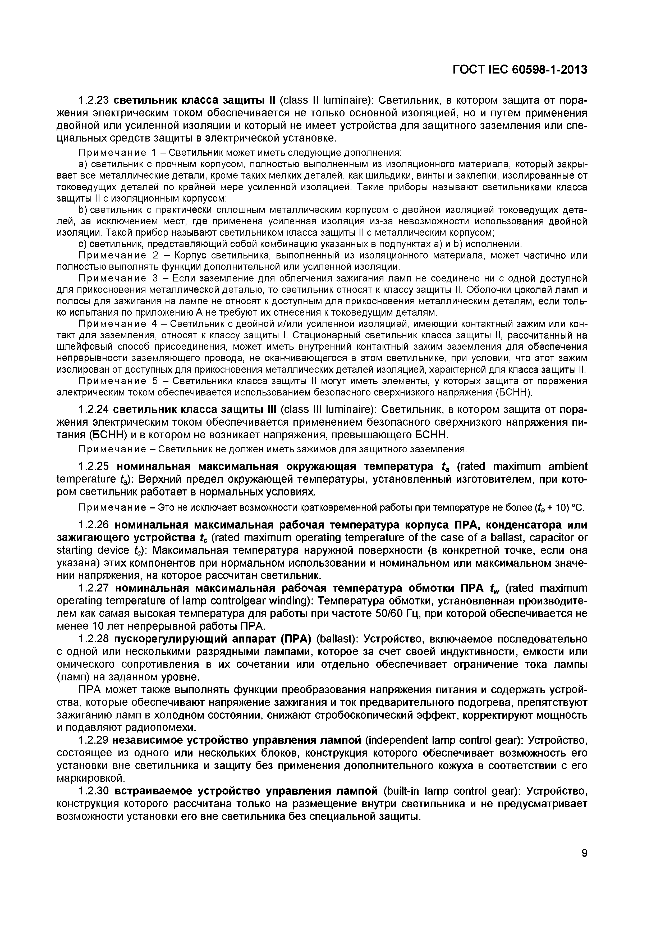
Электротехническая библиотека Elec.ru
ГОСТ IEC 60598-1-2013

1.2.23 светильник класса защиты II (class II lum inaire): С ветильник, в котором защ ита от пора­ ж ения электрическим током обеспечивается не только основной изоляцией, но и путем применения двойной или усиленной изоляции и который не имеет устройства для защ итного заземления или спе­ циальны х средств защ иты в электрической установке.
Пр им е ча ни е 1 - Светильник может иметь следующие дополнения:
a) светильник с прочным корпусом, полностью выполненным из изоляционного материала, который закры­ вает все металлические детали, кроме таких мелких деталей, как шильдики, винты и заклепки, изолированные от токоведущих деталей по крайней мере усиленной изоляцией. Такие приборы называют светильниками класса защиты II с изоляционным корпусом;
b ) светильник с практически сплошным металлическим корпусом с двойной изоляцией токоведущих дета­ лей, за исключением мест, где применена усиленная изоляция из-за невозможности использования двойной изоляции. Такой прибор называют светильником класса защиты II с металлическим корпусом;
c) светильник, представляющий собой комбинацию указанных в подпунктах а) и Ь) исполнений.
Пр им е ча ни е 2 - Корпус светильника, выполненный из изоляционного материала, может частично или полностью выполнять функции дополнительной или усиленной изоляции.
Пр им е ча ни е 3 - Если заземление для облегчения зажигания ламп не соединено ни с одной доступной для прикосновения металлической деталью, то светильник относят к классу защиты II. Оболочки цоколей ламп и полосы для зажигания на лампе не относят к доступным для прикосновения металлическим деталям, если толь­ ко испытания по приложению А не требуют их отнесения к токоведущим деталям.
Пр им е ча ни е 4 - Светильник с двойной и/или усиленной изоляцией, имеющий контактный зажим или кон­ такт для заземления, относят к классу защиты I. Стационарный светильник класса защиты II, рассчитанный на шлейфовый способ присоединения, может иметь внутренний контактный зажим заземления для обеспечения непрерывности заземляющего провода, не оканчивающегося в этом светильнике, при условии, что этот зажим изолирован от доступных для прикосновения металлических деталей изоляцией, характерной для класса защиты II.
Пр им е ча ни е 5 - Светильники класса защиты II могут иметь элементы, у которых защита от поражения электрическим током обеспечивается использованием безопасного сверхнизкого напряжения (БСНН).
1.2.24 светильник класса защиты III (class III lum inaire): С ветильник, в котором защ ита от пора­ ж ения электрическим током обеспечивается применением безопасного сверхнизкого напряжения пи­ тания (БСНН) и в котором не возникает напряжения, превы ш аю щ его БСНН.
Пр им е ча ни е - Светильник не должен иметь зажимов для защитного заземления.
1.2.25 номинальная максимальная окружающая температура ta (rated m axim um am bient tem perature ta)\ Верхний предел окружающ ей тем пературы , установленны й изготовителем, при кото­ ром светильник работает в норм альны х условиях.
Пр им е ча ни е - Это не исключает возможности кратковременной работы при температуре не более (4 + 10) °С.
1.2.26 номинальная максимальная рабочая температура корпуса ПРА, конденсатора или зажигающего устройства tc (rated m axim um operating tem perature o f the case o f a ballast, capacitor or starting device tc)\ М аксим альная тем пература наружной поверхности (в конкретной точке, если она указана) этих компонентов при нормальном использовании и номинальном или максимальном значе­ нии напряжения, на которое рассчитан светильник.
1.2.27 номинальная максимальная рабочая температура обмотки ПРА tw (rated m axim um
operating tem perature o f lam p controlgear w inding): Тем пература обмотки, установленная производите­ лем как самая высокая тем пература для работы при частоте 50/60 Гц, при которой обеспечивается не менее 10 лет непрерывной работы ПРА.
1.2.28 пускорегулирующий аппарат (ПРА) (ballast): Устройство, вклю чаемое последовательно с одной или несколькими разрядными лампам и, которое за счет своей индуктивности, емкости или омического сопротивления в их сочетании или отдельно обеспечивает ограничение тока лампы (ламп) на заданном уровне.
ПРА может также выполнять ф ункции преобразования напряжения питания и содержать устрой­ ства, которые обеспечиваю т напряжение зажигания и ток предварительного подогрева, препятствую т зажиганию ламп в холодном состоянии, сниж аю т стробоскопический эф ф ект, корректирую т мощ ность и подавляю т радиопомехи.
1.2.29 независимое устройство управления лампой (independent lamp control gear): Устройство, состоящ ее из одного или нескольких блоков, конструкция которого обеспечивает возмож ность его установки вне светильника и защ иту без применения дополнительного кожуха в соответствии с его маркировкой.
1.2.30 встраиваемое устройство управления лампой (built-in lam p control gear): Устройство, конструкция которого рассчитана только на размещ ение внутри светильника и не предусматривает возможности установки его вне светильника без специальной защ иты.

9

Электротехническая библиотека Elec.ru

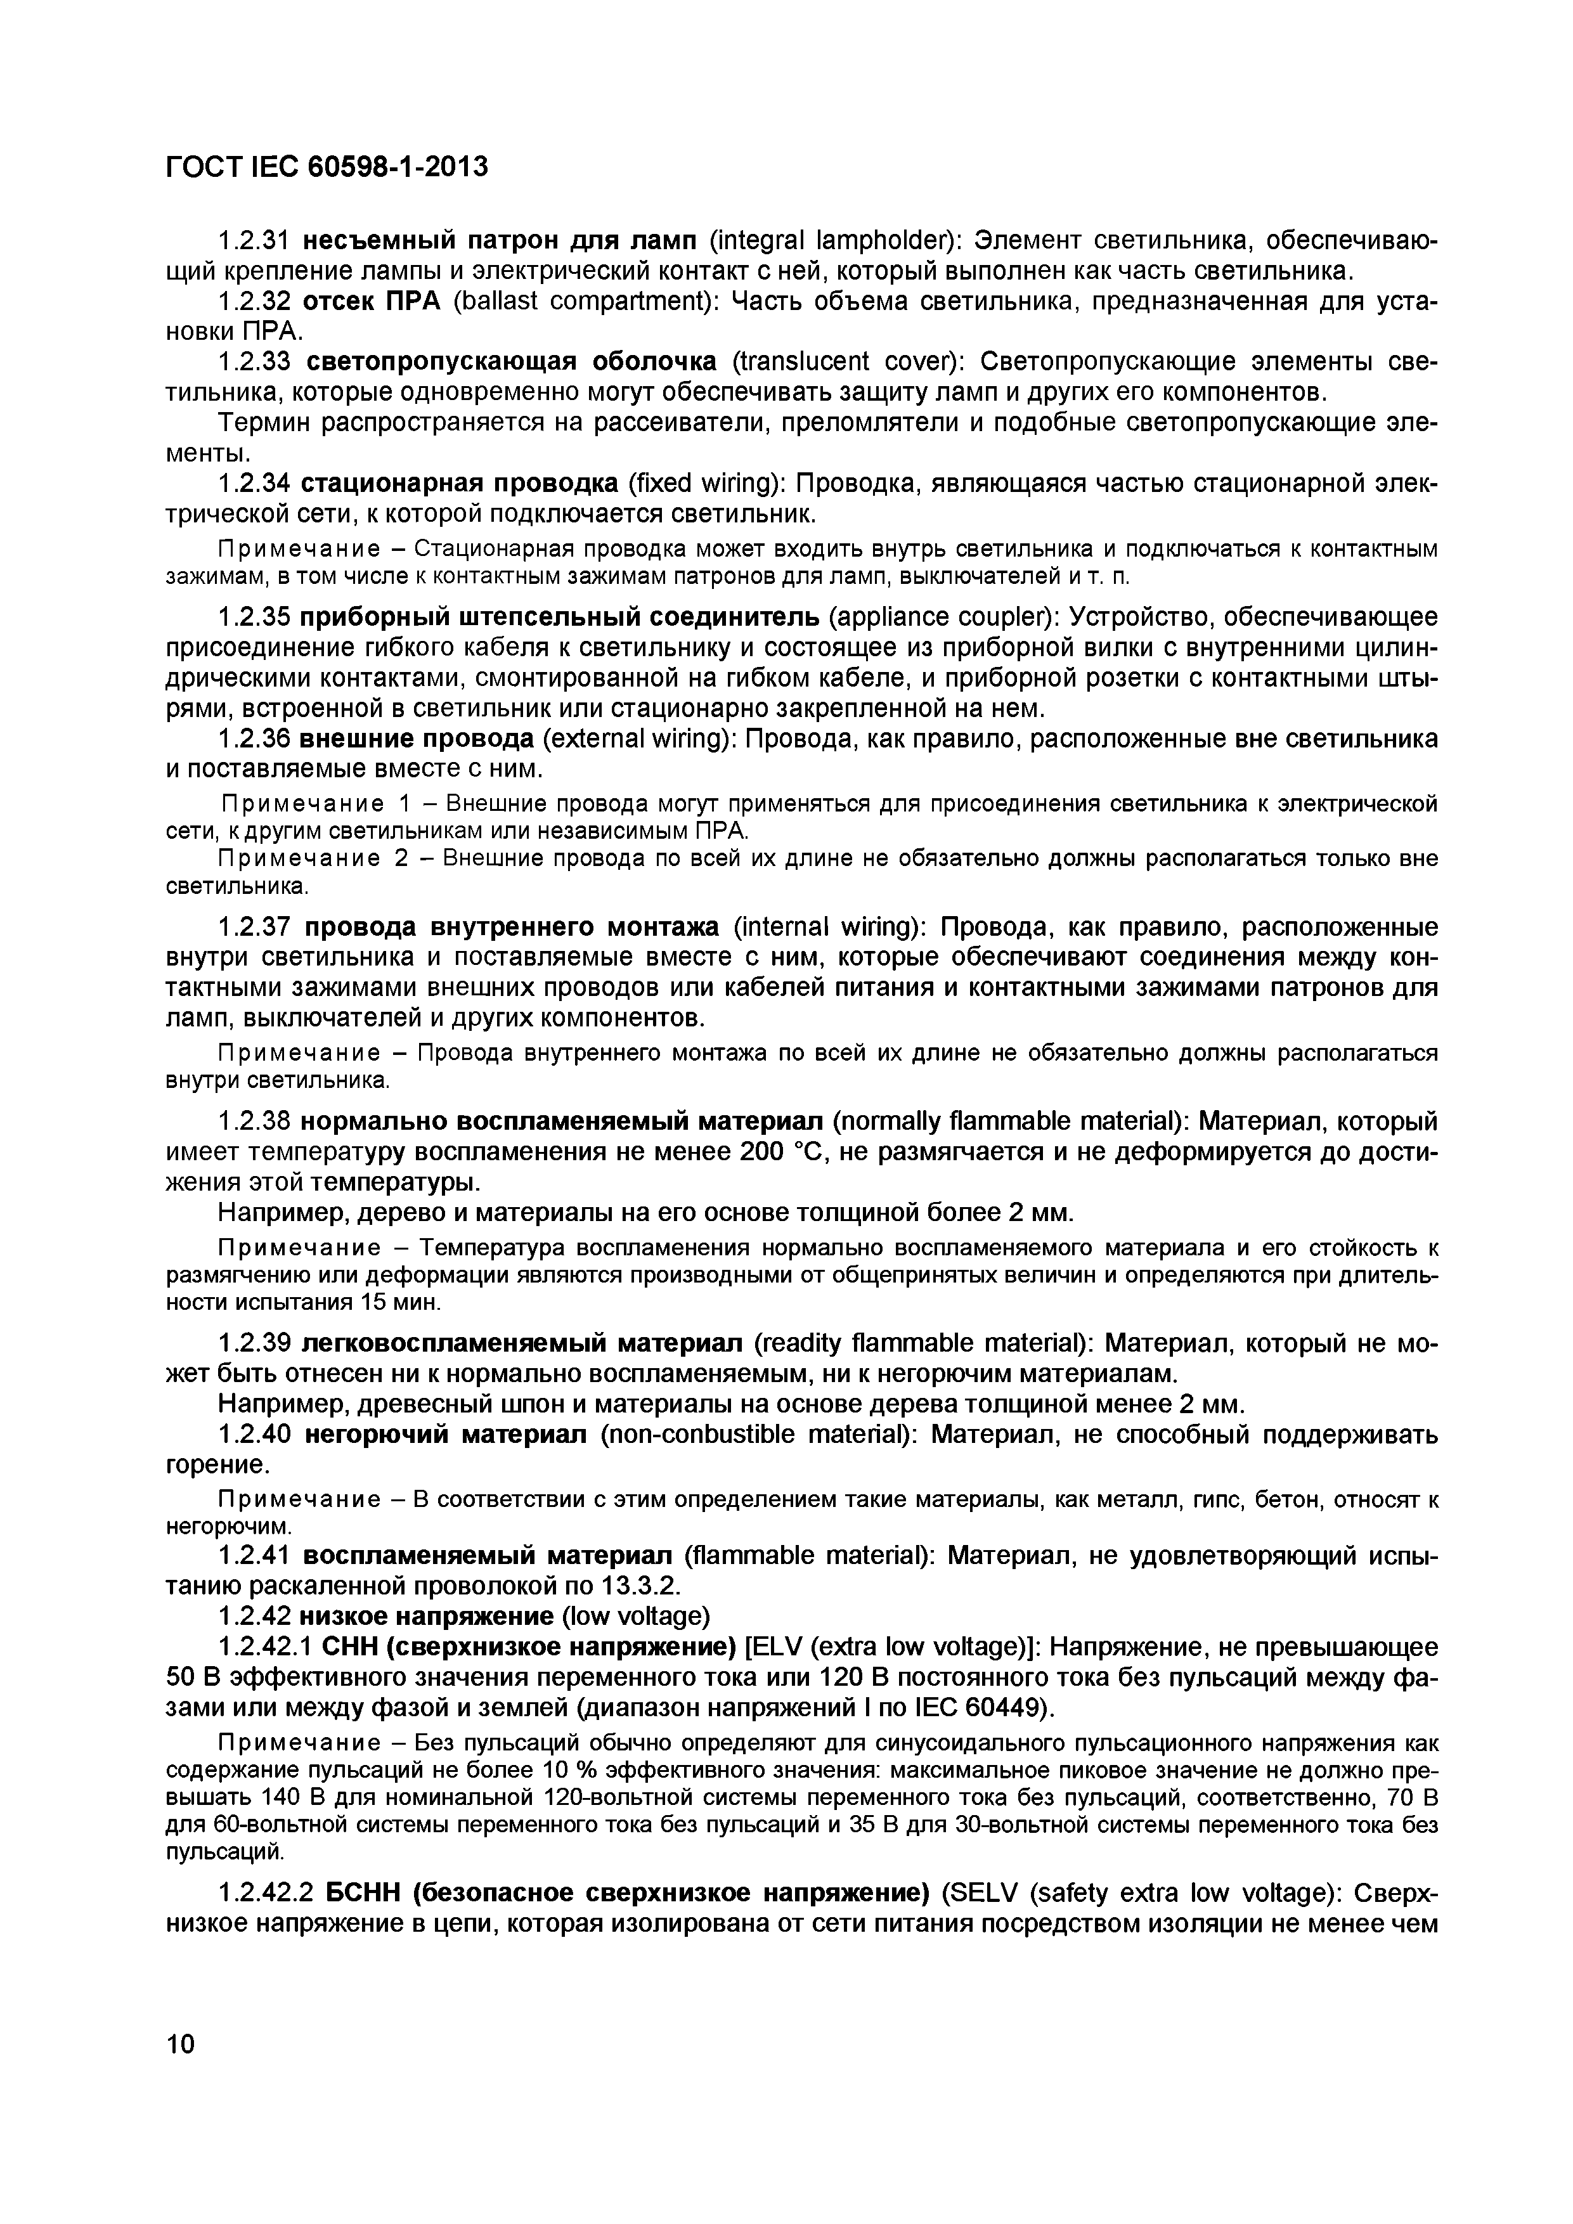
Электротехническая библиотека Elec.ru
ГОСТ IEC 60598-1-2013

1.2.31 несъемный патрон для ламп (integral lam pholder): Э лем ент светильника, обеспечиваю ­ щий крепление лампы и электрический контакт с ней, который выполнен как часть светильника.
1.2.32 отсек ПРА (ballast com partm ent): Часть объема светильника, предназначенная для уста­ новки ПРА.
1.2.33 светопропускающая оболочка (translucent cover): С ветопропускаю щ ие элементы све­ тильника, которые одновременно могут обеспечивать защ иту ламп и других его компонентов.
Термин распространяется на рассеиватели, преломлятели и подобные светопропускаю щ ие эле­ менты.
1.2.34 стационарная проводка (fixed w iring): Проводка, являю щ аяся частью стационарной элек­ трической сети, к которой подклю чается светильник.
Пр им е ча ни е - Стационарная проводка может входить внутрь светильника и подключаться к контактным зажимам, в том числе к контактным зажимам патронов для ламп, выключателей и т. п.
1.2.35 приборный штепсельный соединитель (appliance coupler): Устройство, обеспечиваю щ ее присоединение гибкого кабеля к светильнику и состоящ ее из приборной вилки с внутренними цилин­ дрическими контактами, смонтированной на гибком кабеле, и приборной розетки с контактными шты­ рями, встроенной в светильник или стационарно закрепленной на нем.
1.2.36 внешние провода (external wiring): Провода, как правило, располож енны е вне светильника и поставляемы е вместе с ним.
Пр им е ча ни е 1 - Внешние провода могут применяться для присоединения светильника к электрической сети, к другим светильникам или независимым ПРА.
Пр им е ча ни е 2 - Внешние провода по всей их длине не обязательно должны располагаться только вне светильника.
1.2.37 провода внутреннего монтажа (internal w iring): Провода, как правило, располож енны е внутри светильника и поставляемые вместе с ним, которые обеспечиваю т соединения между кон­ тактны ми заж имами внеш них проводов или кабелей питания и контактными зажимами патронов для ламп, выклю чателей и других компонентов.
Пр им е ча ни е - Провода внутреннего монтажа по всей их длине не обязательно должны располагаться внутри светильника.
1 .2.38 нормально воспламеняемый материал (norm ally flam m able m aterial): М атериал, который имеет тем пературу восплам енения не менее 200 °С, не размягчается и не деф орм ируется до дости­ жения этой тем пературы .
Н апример, дерево и материалы на его основе толщ иной более 2 мм.
Пр име ча ние - Температура воспламенения нормально воспламеняемого материала и его стойкость к размягчению или деформации являются производными от общепринятых величин и определяются при длитель­ ности испытания 15 мин.
1.2.39 легковоспламеняемый материал (readity flam m able m aterial): М атериал, который не мо­ ж ет бы ть отнесен ни к нормально восплам еняемы м, ни к негорючим материалам.
Н апример, древесны й шпон и материалы на основе дерева толщ иной менее 2 мм.
1.2.40 негорючий материал (non-conbustible m aterial): М атериал, не способны й поддерживать горение.
Пр име ча ние - В соответствии с этим определением такие материалы, как металл, гипс, бетон, относят к негорючим.
1.2.41 воспламеняемый материал (flam m able m aterial): М атериал, не удовлетворяю щ ий испы­ танию раскаленной проволокой по 13.3.2.
1.2.42 низкое напряжение (low voltage)
1.2.42.1 СНН (сверхнизкое напряжение) [E LV (extra low voltage)]: Н апряжение, не превы ш аю щ ее 50 В эф ф ективного значения переменного тока или 120 В постоянного тока без пульсаций между ф а­ зам и или между ф азой и зем лей (диапазон напряжений I по IEC 60449).
Пр име ча ние - Без пульсаций обычно определяют для синусоидального пульсационного напряжения как содержание пульсаций не более 10 % эффективного значения: максимальное пиковое значение не должно пре­ вышать 140 В для номинальной 120-вольтной системы переменного тока без пульсаций, соответственно, 70 В для 60-вольтной системы переменного тока без пульсаций и 35 В для 30-вольтной системы переменного тока без пульсаций.
1.2.42.2 БСНН (безопасное сверхнизкое напряжение) (SELV (safety extra low voltage): С верх­ низкое напряжение в цепи, которая изолирована от сети питания посредством изоляции не менее чем

1 0

Электротехническая библиотека Elec.ru

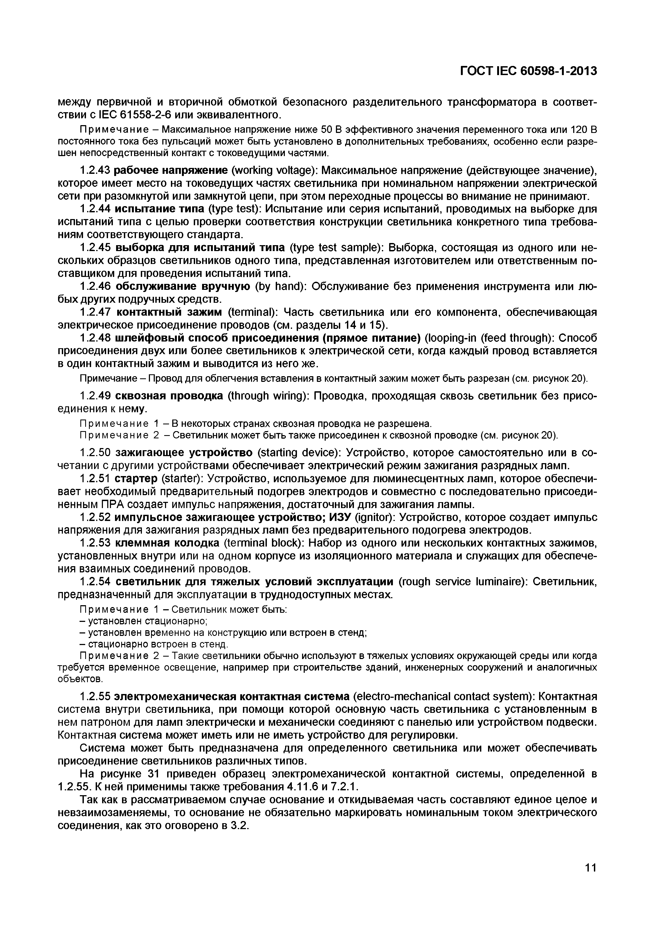
Электротехническая библиотека Elec.ru
ГОСТ IEC 60598-1-2013

между первичной и вторичной обмоткой безопасного разделительного трансф орматора в соответ­ ствии с IEC 61558-2-6 или эквивалентного.
П р и меч ан ие - Максимальное напряжение ниже 50 В эффективного значения переменного тока или 120 В постоянного тока без пульсаций может быть установлено в дополнительных требованиях, особенно если разре­ шен непосредственный контакт с токоведущими частями.
1.2.43 рабочее напряжение (working voltage): Максимальное напряжение (действующее значение), которое имеет место на токоведущих частях светильника при номинальном напряжении электрической сети при разомкнутой или замкнутой цепи, при этом переходные процессы во внимание не принимают.
1.2.44 испытание типа (type test): Испытание или серия испытаний, проводимых на выборке для
испытаний типа с целью проверки соответствия конструкции светильника конкретного типа требова­ ниям соответствующего стандарта.
1.2.45 выборка для испытаний типа (type test sample): Выборка, состоящая из одного или не­ скольких образцов светильников одного типа, представленная изготовителем или ответственным по­ ставщиком для проведения испытаний типа.
1.2.46 обслуживание вручную (by hand): Обслуживание без применения инструмента или лю ­ бы х других подручных средств.
1.2.47 контактный зажим (terminal): Часть светильника или его компонента, обеспечивающая электрическое присоединение проводов (см. разделы 14 и 15).
1.2.48 шлейфовый способ присоединения (прямое питание) (looping-in (feed through): Способ присоединения двух или более светильников к электрической сети, когда каждый провод вставляется в один контактный зажим и выводится из него же.
Примечание - Провод для облегчения вставления в контактный зажим может быть разрезан (см. рисунок 20).
1.2.49 сквозная проводка (through wiring): Проводка, проходящая сквозь светильник без присо­ единения к нему.
При меч ан ие 1 - В некоторых странах сквозная проводка не разрешена.
При меч ан ие 2 - Светильник может быть также присоединен к сквозной проводке (см. рисунок 20).
1.2.50 зажигающее устройство (starting device): Устройство, которое самостоятельно или в со­ четании с другими устройствами обеспечивает электрический режим зажигания разрядных ламп.
1.2.51 стартер (starter): Устройство, используемое для лю минесцентных ламп, которое обеспечи­ вает необходимый предварительный подогрев электродов и совместно с последовательно присоеди­ ненным ПРА создает импульс напряжения, достаточный для зажигания лампы.
1.2.52 импульсное зажигающее устройство; ИЗУ (ignitor): Устройство, которое создает импульс напряжения для зажигания разрядных ламп без предварительного подогрева электродов.
1.2.53 клеммная колодка (terminal block): Набор из одного или нескольких контактных зажимов, установленных внутри или на одном корпусе из изоляционного материала и служащ их для обеспече­ ния взаимных соединений проводов.
1.2.54 светильник для тяжелых условий эксплуатации (rough service luminaire): Светильник, предназначенный для эксплуатации в труднодоступных местах.
При меч ан ие 1 - Светильник может быть:
- установлен стационарно;
- установлен временно на конструкцию или встроен в стенд;
- стационарно встроен в стенд.
При меч ан ие 2 - Такие светильники обычно используют в тяжелых условиях окружающей среды или когда требуется временное освещение, например при строительстве зданий, инженерных сооружений и аналогичных объектов.
1.2.55 электромеханическая контактная система (electro-mechanical contact system): Контактная система внутри светильника, при помощи которой основную часть светильника с установленным в нем патроном для ламп электрически и механически соединяют с панелью или устройством подвески. Контактная система может иметь или не иметь устройство для регулировки.
Система может быть предназначена для определенного светильника или может обеспечивать присоединение светильников различных типов.
На рисунке 31 приведен образец электромеханической контактной системы, определенной в
1.2.55. К ней применимы также требования 4.11.6 и 7.2.1.
Так как в рассматриваемом случае основание и откидываемая часть составляют единое целое и невзаимозаменяемы, то основание не обязательно маркировать номинальным током электрического соединения, как это оговорено в 3.2.

11

Электротехническая библиотека Elec.ru

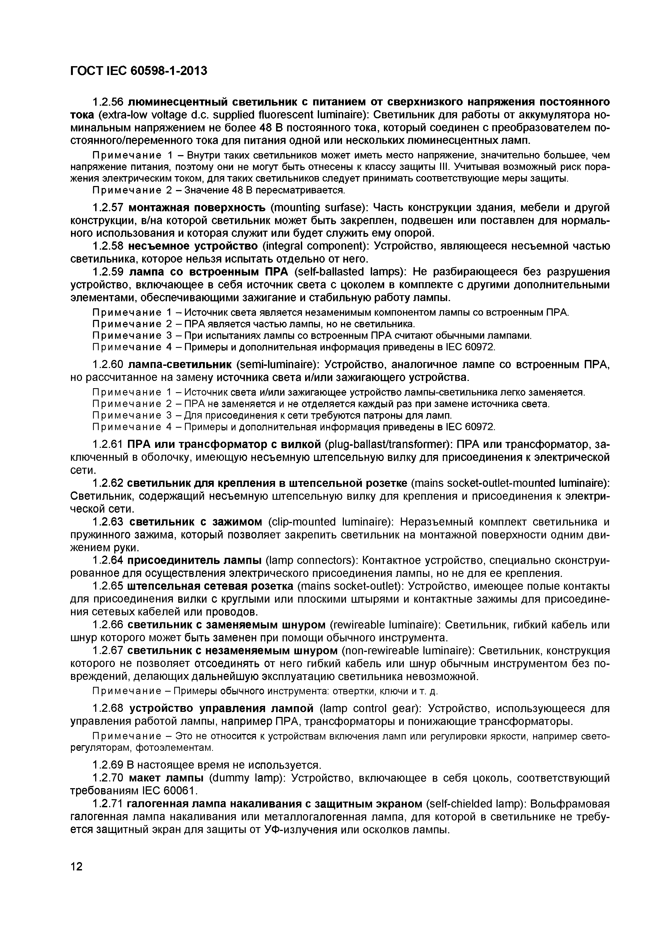
Электротехническая библиотека Elec.ru
ГОСТ IEC 60598-1-2013

1.2.56 люминесцентный светильник с питанием от сверхнизкого напряжения постоянного тока (extra-low voltage d.c. supplied fluorescent lum inaire): С ветильник для работы от аккумулятора но­ минальны м напряжением не более 48 В постоянного тока, который соединен с преобразователем по- стоянного/переменного тока для питания одной или нескольких л ю м инесц ентны х ламп.
Пр име ча ние 1 - Внутри таких светильников может иметь место напряжение, значительно большее, чем напряжение питания, поэтому они не могут быть отнесены к классу защиты III. Учитывая возможный риск пора­ жения электрическим током, для таких светильников следует принимать соответствующие меры защиты.
Пр име ча ние 2 - Значение 48 В пересматривается.
1.2.57 монтажная поверхность (m ounting surfase): Часть конструкции здания, мебели и другой конструкции, в/на которой светильник может бы ть закреплен, подвеш ен или поставлен для норм аль­ ного использования и которая служ ит или будет служ ить ему опорой.
1.2.58 несъемное устройство (integral com ponent): Устройство, являю щ ееся несъемной частью светильника, которое нельзя испытать отдельно от него.
1.2.59 лампа со встроенным ПРА (self-ballasted lamps): Не разбираю щ ееся без разруш ения устройство, вклю чаю щ ее в себя источник света с цоколем в комплекте с другими дополнительны ми элементами, обеспечиваю щ ими зажигание и стабильную работу лампы.
Пр име ча ние 1 - Источник света является незаменимым компонентом лампы со встроенным ПРА. Пр име ча ние 2 - ПРА является частью лампы, но не светильника.
Пр име ча ние 3 - При испытаниях лампы со встроенным ПРА считают обычными лампами. Пр име ча ние 4 - Примеры и дополнительная информация приведены в IEC 60972.
1.2.60 лампа-светильник (sem i-lum inaire): Устройство, аналогичное лампе со встроенны м ПРА,
но рассчитанное на зам ену источника света и/или заж игаю щ его устройства.
Пр им е ча ни е 1 - Источник света и/или зажигающее устройство лампы-светильника легко заменяется. Пр им е ча ни е 2 - ПРА не заменяется и не отделяется каждый раз при замене источника света.
Пр им е ча ни е 3 - Для присоединения к сети требуются патроны для ламп. Пр им е ча ни е 4 - Примеры и дополнительная информация приведены в IEC 60972.
1.2.61 ПРА или трансформатор с вилкой (plug-ballast/transform er): ПРА или трансф орм атор, за­ ключенный в оболочку, имею щ ую несъемную ш тепсельную вилку для присоединения к электрической сети.
1.2.62 светильник для крепления в штепсельной розетке (mains socket-outlet-m ounted luminaire): С ветильник, содержащ ий несъемную ш тепсельную вилку для крепления и присоединения к электри­ ческой сети.
1.2.63 светильник с зажимом (clip-m ounted luminaire): Н еразъемны й комплект светильника и пружинного зажима, который позволяет закрепить светильник на монтажной поверхности одним д ви­ ж ением руки.
1.2.64 присоединитель лампы (lamp connectors): Контактное устройство, специально сконструи­ рованное для осущ ествления электрического присоединения лампы, но не для ее крепления.
1.2.65 штепсельная сетевая розетка (mains socket-outlet): Устройство, имеющ ее полые контакты для присоединения вилки с круглыми или плоскими ш тырями и контактные зажимы для присоедине­ ния сетевы х кабелей или проводов.
1.2.66 светильник с заменяемым шнуром (rew ireable lum inaire): С ветильник, гибкий кабель или шнур которого может быть заменен при помощи обычного инструмента.
1.2.67 светильнике незаменяемым шнуром (non-rew ireable lum inaire): С ветильник, конструкция которого не позволяет отсоединять от него гибкий кабель или шнур обычным инструментом без по­ вреждений, де лаю щ их дальнейш ую эксплуатацию светильника невозможной.
Пр им е ча ни е - Примеры обычного инструмента: отвертки, ключи и т. д.
1.2.68 устройство управления лампой (lam p control gear): Устройство, использую щ ееся для управления работой лампы, например ПРА, трансф орматоры и понижающ ие трансф орматоры .
Пр им е ча ни е - Это не относится к устройствам включения ламп или регулировки яркости, например свето­ регуляторам, фотоэлементам.
1.2.69 В настоящ ее время не используется.
1.2.70 макет лампы (dum m y lamp): Устройство, вклю чаю щ ее в себя цоколь, соответствую щ ий требованиям IEC 60061.
1.2.71 галогенная лампа накаливания с защитным экраном (self-chielded lamp): Вольф рамовая галогенная лампа накаливания или металлогалогенная лампа, для которой в светильнике не требу­ ется защ итны й экран для защ иты от УФ -излучения или осколков лампы.

12

Электротехническая библиотека Elec.ru

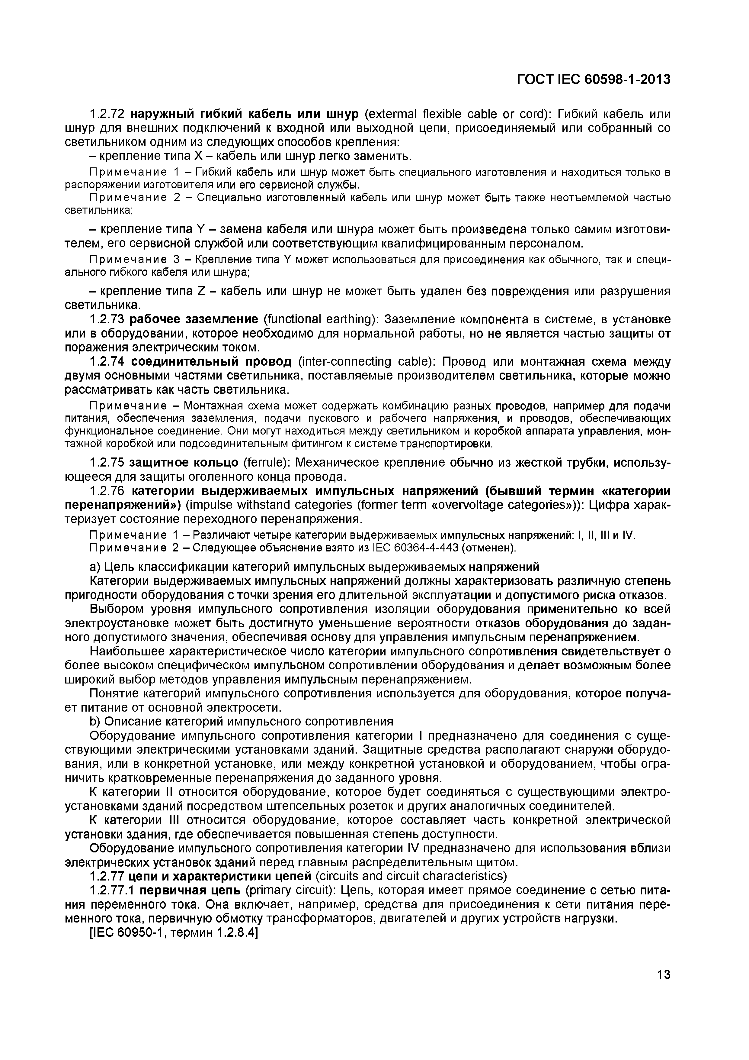
Электротехническая библиотека Elec.ru
ГОСТ IEC 60598-1-2013

1.2.72 наружный гибкий кабель или шнур (extermal flexible cable or cord): Гибкий кабель или шнур для внешних подключений к входной или выходной цепи, присоединяемый или собранный со светильником одним из следующих способов крепления:
- крепление типа X - кабель или шнур легко заменить.
Примечание 1 - Гибкий кабель или шнур может быть специального изготовления и находиться только в распоряжении изготовителя или его сервисной службы.
Примечание 2 - Специально изготовленный кабель или шнур может быть также неотъемлемой частью светильника;
- крепление типа У - замена кабеля или шнура может быть произведена только самим изготови­ телем, его сервисной службой или соответствующим квалифицированным персоналом.
Примечание 3 - Крепление типа Y может использоваться для присоединения как обычного, так и специ­ ального гибкого кабеля или шнура;
- крепление типа Z - кабель или шнур не может быть удален без повреждения или разрушения светильника.
1.2.73 рабочее заземление (functional earthing): Заземление компонента в системе, в установке или в оборудовании, которое необходимо для нормальной работы, но не является частью защиты от поражения электрическим током.
1.2.74 соединительный провод (inter-connecting cable): Провод или монтажная схема между двумя основными частями светильника, поставляемые производителем светильника, которые можно рассматривать как часть светильника.
Примечание - Монтажная схема может содержать комбинацию разных проводов, например для подачи питания, обеспечения заземления, подачи пускового и рабочего напряжения, и проводов, обеспечивающих функциональное соединение. Они могут находиться между светильником и коробкой аппарата управления, мон­ тажной коробкой или подсоединительным фитингом к системе транспортировки.
1.2.75 защитное кольцо (ferrule): Механическое крепление обычно из жесткой трубки, использу­ ющееся для защиты оголенного конца провода.
1.2.76 категории выдерживаемых импульсных напряжений (бывший термин «категории перенапряжений») (impulse withstand categories (former term «overvoltage categories»)): Цифра харак­ теризует состояние переходного перенапряжения.
Примечание 1 - Различают четыре категории выдерживаемых импульсных напряжений: I, II, III и IV. Примечание 2 - Следующее объяснение взято из IEC 60364-4-443 (отменен).
a) Цель классификации категорий импульсных выдерживаемых напряжений
Категории выдерживаемых импульсных напряжений должны характеризовать различную степень пригодности оборудования сточки зрения его длительной эксплуатации и допустимого риска отказов.
Выбором уровня импульсного сопротивления изоляции оборудования применительно ко всей электроустановке может быть достигнуто уменьшение вероятности отказов оборудования до задан­ ного допустимого значения, обеспечивая основу для управления импульсным перенапряжением.
Наибольшее характеристическое число категории импульсного сопротивления свидетельствует о более высоком специфическом импульсном сопротивлении оборудования и делает возможным более широкий выбор методов управления импульсным перенапряжением.
Понятие категорий импульсного сопротивления используется для оборудования, которое получа­ ет питание от основной электросети.
b) Описание категорий импульсного сопротивления
Оборудование импульсного сопротивления категории I предназначено для соединения с суще­ ствующими электрическими установками зданий. Защитные средства располагают снаружи оборудо­ вания, или в конкретной установке, или между конкретной установкой и оборудованием, чтобы огра­ ничить кратковременные перенапряжения до заданного уровня.
К категории II относится оборудование, которое будет соединяться с существующими электро­ установками зданий посредством штепсельных розеток и других аналогичных соединителей.
К категории III относится оборудование, которое составляет часть конкретной электрической установки здания, где обеспечивается повышенная степень доступности.
Оборудование импульсного сопротивления категории IV предназначено для использования вблизи электрических установок зданий перед главным распределительным щитом.
1.2.77 цепи и характеристики цепей (circuits and circuit characteristics)
1.2.77.1 первичная цепь (primary circuit): Цепь, которая имеет прямое соединение с сетью пита­ ния переменного тока. Она включает, например, средства для присоединения к сети питания пере­ менного тока, первичную обмотку трансформаторов, двигателей и других устройств нагрузки.
[IEC 60950-1, термин 1.2.8.4]

13

Электротехническая библиотека Elec.ru

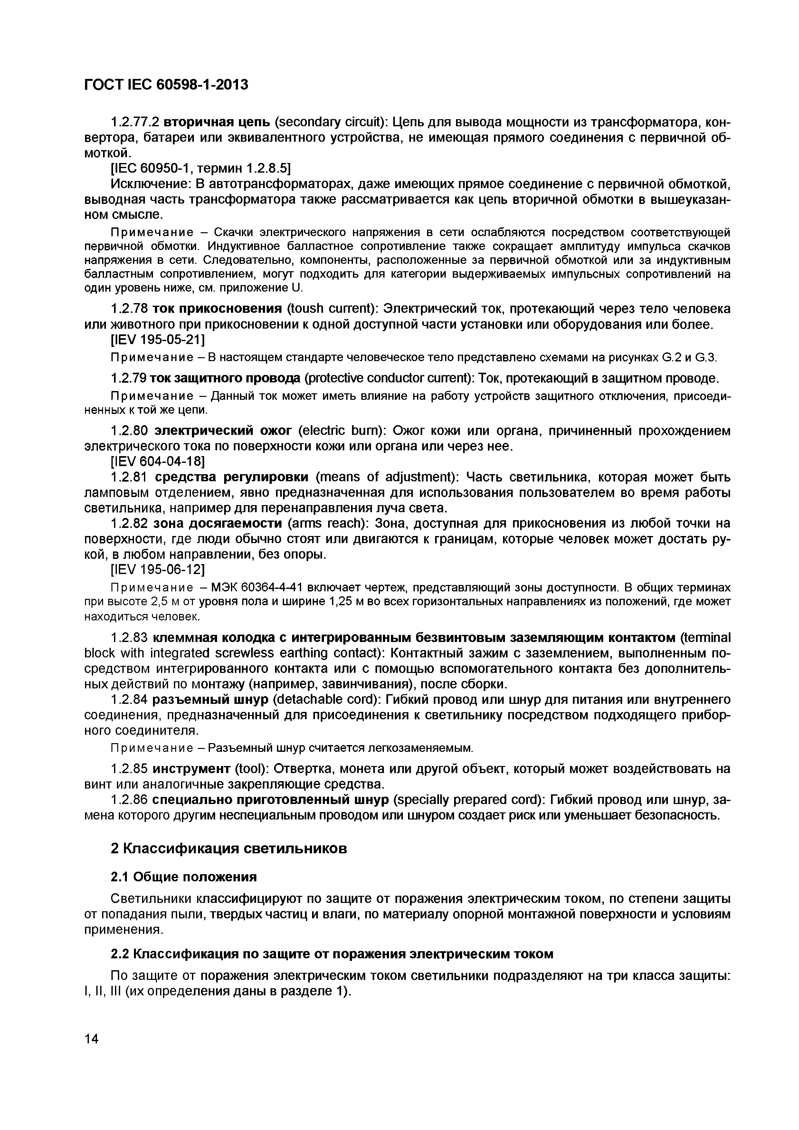
Электротехническая библиотека Elec.ru
ГОСТ IEC 60598-1-2013

1.2.77.2 вторичная цепь (secondary circuit): Цепь для вывода мощности из трансформатора, кон­ вертора, батареи или эквивалентного устройства, не имеющая прямого соединения с первичной об­ моткой.
[IEC 60950-1, термин 1.2.8.5]
Исключение: В автотрансформаторах, даже имеющ их прямое соединение с первичной обмоткой, выводная часть трансф орматора также рассматривается как цепь вторичной обмотки в вышеуказан­ ном смысле.
П р и меч ан ие - Скачки электрического напряжения в сети ослабляются посредством соответствующей первичной обмотки. Индуктивное балластное сопротивление также сокращает амплитуду импульса скачков напряжения в сети. Следовательно, компоненты, расположенные за первичной обмоткой или за индуктивным балластным сопротивлением, могут подходить для категории выдерживаемых импульсных сопротивлений на один уровень ниже, см. приложение U.
1.2.78 ток прикосновения (toush current): Электрический ток, протекающий через тело человека или животного при прикосновении к одной доступной части установки или оборудования или более.
[IEV 195-05-21]
П р и м е ч а н и е - В настоящем стандарте человеческое тело представлено схемами на рисунках G.2 и G.3.
1.2.79 ток защитного провода (protective conductor current): Ток, протекающий в защитном проводе. П р и меч ан ие - Данный ток может иметь влияние на работу устройств защитного отключения, присоеди­
ненных к той же цепи.
1.2.80 электрический ожог (electric burn): Ожог кожи или органа, причиненный прохождением электрического тока по поверхности кожи или органа или через нее.
[IEV 604-04-18]
1.2.81 средства регулировки (means o f adjustment): Часть светильника, которая может быть ламповым отделением, явно предназначенная для использования пользователем во время работы светильника, например для перенаправления луча света.
1.2.82 зона досягаемости (arms reach): Зона, доступная для прикосновения из любой точки на поверхности, где люди обычно стоят или двигаются к границам, которые человек может достать ру­ кой, в любом направлении, без опоры.
[IEV 195-06-12]
При меч ан ие - МЭК 60364-4-41 включает чертеж, представляющий зоны доступности. В общих терминах при высоте 2,5 м от уровня пола и ширине 1,25 м во всех горизонтальных направлениях из положений, где может находиться человек.
1.2.83 клеммная колодка с интегрированным безвинтовым заземляющим контактом (terminal block with integrated screwless earthing contact): Контактный зажим с заземлением, выполненным по­ средством интегрированного контакта или с помощью вспомогательного контакта без дополнитель­ ных действий по монтажу (например, завинчивания), после сборки.
1.2.84 разъемный шнур (detachable cord): Гибкий провод или шнур для питания или внутреннего соединения, предназначенный для присоединения к светильнику посредством подходящего прибор­ ного соединителя.
При меч ан ие - Разъемный шнур считается легкозаменяемым.
1.2.85 инструмент (tool): Отвертка, монета или другой объект, который может воздействовать на винт или аналогичные закрепляющие средства.
1.2.86 специально приготовленный шнур (specially prepared cord): Гибкий провод или шнур, за­ мена которого другим неспециальным проводом или шнуром создает риск или уменьшает безопасность.

2 Классификация светильников

2.1 Общие положения
Светильники классифицируют по защите от поражения электрическим током, по степени защиты от попадания пыли, твердых частиц и влаги, по материалу опорной монтажной поверхности и условиям применения.
2.2 Классификация по защите от поражения электрическим током
По защите от поражения электрическим током светильники подразделяют на три класса защиты: I, II, III (их определения даны в разделе 1).

14

Электротехническая библиотека Elec.ru

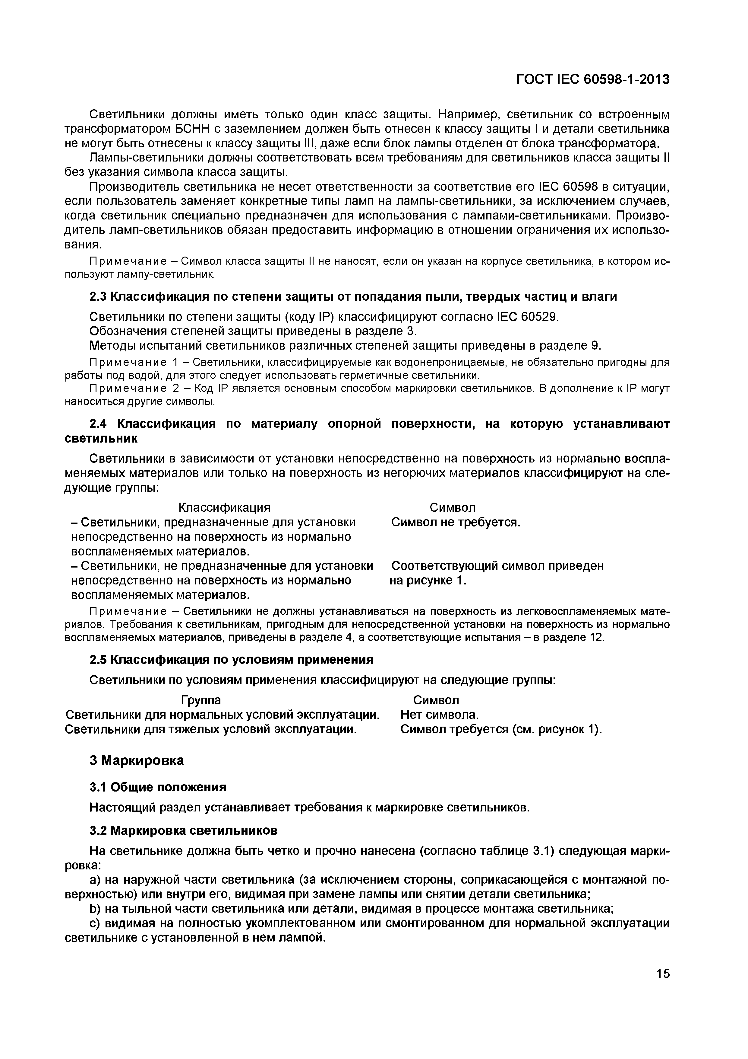
Электротехническая библиотека Elec.ru
ГОСТ IEC 60598-1-2013

Светильники должны иметь только один класс защ иты. Например, светильник со встроенным трансф орматором БСНН с заземлением должен быть отнесен к классу защиты I и детали светильника не могут быть отнесены к классу защ иты III, даже если блок лампы отделен от блока трансф орматора.
Л ампы-светильники должны соответствовать всем требованиям для светильников класса защиты II без указания символа класса защ иты.
П роизводитель светильника не несет ответственности за соответствие его IEC 60598 в ситуации, если пользователь зам еняет конкретные типы ламп на лампы -светильники, за исклю чением случаев, когда светильник специально предназначен для использования с лампам и-светильникам и. Произво­ дитель лам п-светильников обязан предоставить инф ормацию в отнош ении ограничения их использо­ вания.
Пр им е ча ни е - Символ класса защиты II не наносят, если он указан на корпусе светильника, в котором ис­ пользуют лампу-светильник.
2.3 Классификация по степени защиты от попадания пыли, твердых частиц и влаги
Светильники по степени защ иты (коду IP) классиф ицирую т согласно IEC 60529. О бозначения степеней защ иты приведены в разделе 3.
М етоды испытаний светильников различны х степеней защ иты приведены в разделе 9.
Пр им е ча ни е 1 - Светильники, классифицируемые как водонепроницаемые, не обязательно пригодны для работы под водой, для этого следует использовать герметичные светильники.
Пр им е ча ни е 2 - Код IP является основным способом маркировки светильников. В дополнение к IP могут наноситься другие символы.
2.4 Классификация по материалу опорной поверхности, на которую устанавливают светильник
Светильники в зависимости от установки непосредственно на поверхность из нормально воспла­ меняем ы х материалов или только на поверхность из негорю чих материалов классиф ицирую т на сле­ дую щ ие группы:
Классиф икация С имвол
- Светильники, предназначенные для установки С имвол не требуется, непосредственно на поверхность из нормально
восплам еняем ы х материалов.
- Светильники, не предназначенны е для установки С оответствую щ ий символ приведен непосредственно на поверхность из нормально на рисунке 1.
восплам еняем ы х материалов.
Пр им е ча ни е - Светильники не должны устанавливаться на поверхность из легковоспламеняемых мате­ риалов. Требования к светильникам, пригодным для непосредственной установки на поверхность из нормально воспламеняемых материалов, приведены в разделе 4, а соответствующие испытания - в разделе 12.
2.5 Классификация по условиям применения
С ветильники по условиям применения классиф ицирую т на следую щ ие группы: Группа С имвол
Светильники для норм альны х условий эксплуатации. Нет символа.
Светильники для тяж ел ы х условий эксплуатации. С имвол требуется (см. рисунок 1).

3 Маркировка

3.1 Общие положения
Н астоящ ий раздел устанавливает требования к маркировке светильников.
3.2 Маркировка светильников
На светильнике должна быть четко и прочно нанесена (согласно таблице 3.1) следую щ ая марки­ ровка:
a) на наружной части светильника (за исклю чением стороны, соприкасаю щ ейся с монтажной по­ верхностью ) или внутри его, видимая при зам ене лампы или снятии детали светильника;
b ) на ты льной части светильника или детали, видимая в процессе монтажа светильника;
c) видимая на полностью уком плектованном или см онтированном для нормальной эксплуатации светильнике с установленной в нем лампой.

15

Электротехническая библиотека Elec.ru

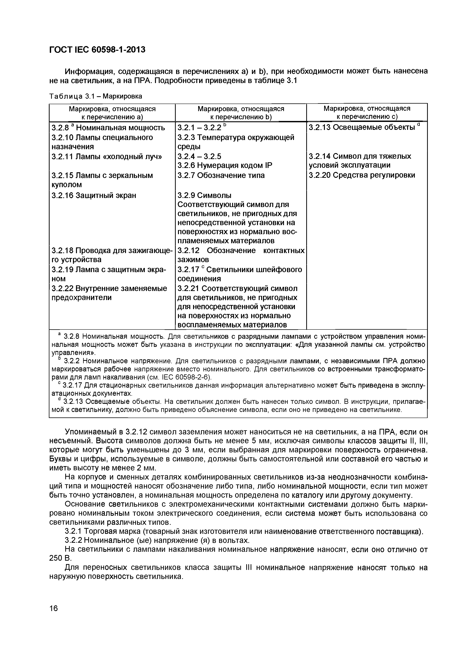
Электротехническая библиотека Elec.ru
ГОСТ IEC 60598-1-2013

Инф ормация, содержащ аяся в перечислениях а) и Ь), при необходимости может бы ть нанесена не на светильник, а на ПРА. П одробности приведены в таблице 3.1
Т а бли ца 3.1 - Маркировка
Маркировка, относящаяся Маркировка, относящаяся Маркировка, относящаяся
_________к перечислению а)______ __________к перечислению Ь)_________ ________ к перечислению с)______
3.2.8 а Н оминальная мощ ность 3.2.1 - 3.2.2 D 3.2.13 О свещ аемы е объекты 0 3.2.10 Л ампы специального 3.2.3 Тем пература окружающ ей
назначения среды
3.2.11 Л ампы «холодный луч» 3 . 2 . 4 - 3 . 2 . 5 3.2.14 С имвол для тяж елы х
3.2.6 Н умерация кодом IP условий эксплуатации
3.2.15 Л ампы с зеркальным 3.2.7 О бозначение типа 3.2.20 С редства регулировки куполом
3.2.16 Защ итный экран 3.2.9 С имволы С оответствую щ ий символ для светильников, не пригодны х для непосредственной установки на поверхностях из нормально вос­ плам еняем ы х материалов
3.2.18 Проводка для заж игаю щ е­ 3.2.12 О бозначение контактны х го устройства зажимов
3.2.19 Л ампа с защ итны м экра­ 3.2.17 с Светильники ш лейф ового ном соединения
3.2.22 Внутренние зам еняемы е 3.2.21 С оответствую щ ий символ предохранители для светильников, не пригодны х
для непосредственной установки на поверхностях из нормально восплам еняем ы х материалов
а 3.2.8 Номинальная мощность. Для светильников с разрядными лампами с устройством управления номи­ нальная мощность может быть указана в инструкции по эксплуатации: «Для указанной лампы см. устройство управления».
ь 3.2.2 Номинальное напряжение. Для светильников с разрядными лампами, с независимыми ПРА должно маркироваться рабочее напряжение вместо номинального. Для светильников со встроенными трансформато­ рами для ламп накаливания (см. IEC 60598-2-6).
0 3.2.17 Для стационарных светильников данная информация альтернативно может быть приведена в эксплу­ атационных документах.
d 3.2.13 Освещаемые объекты. На светильник должен быть нанесен только символ. В инструкции, прилагае­ мой к светильнику, должно быть приведено объяснение символа, если оно не приведено на светильнике.

Упоминаемый в 3.2.12 символ заземления может наноситься не на светильник, а на ПРА, если он несъемный. Высота символов должна быть не менее 5 мм, исключая символы классов защ иты II, III, которые могут быть уменьш ены до 3 мм, если выбранная для маркировки поверхность ограничена. Буквы и цифры, используемые в символе, должны быть самостоятельной или составной его частью и иметь высоту не менее 2 мм.
На корпусе и см енны х де талях ком бинированны х светильников из-за неоднозначности комбина­ ций типа и мощ ностей наносят обозначение либо типа, либо номинальной мощ ности, если тип может быть точно установлен, а номинальная мощ ность определена по каталогу или другом у документу.
О снование светильников с электром еханическими контактными системами должно быть марки­ ровано номинальным током электрического соединения, если система может быть использована со светильниками различны х типов.
3.2.1 Торговая марка (товарный знак изготовителя или наименование ответственного поставщика).
3.2.2 Номинальное (ые) напряжение (я) в вольтах.
На светильники с лампами накаливания номинальное напряжение наносят, если оно отлично от 250 В.
Для переносны х светильников класса защ иты III номинальное напряжение наносят только на наружную поверхность светильника.

16

Электротехническая библиотека Elec.ru

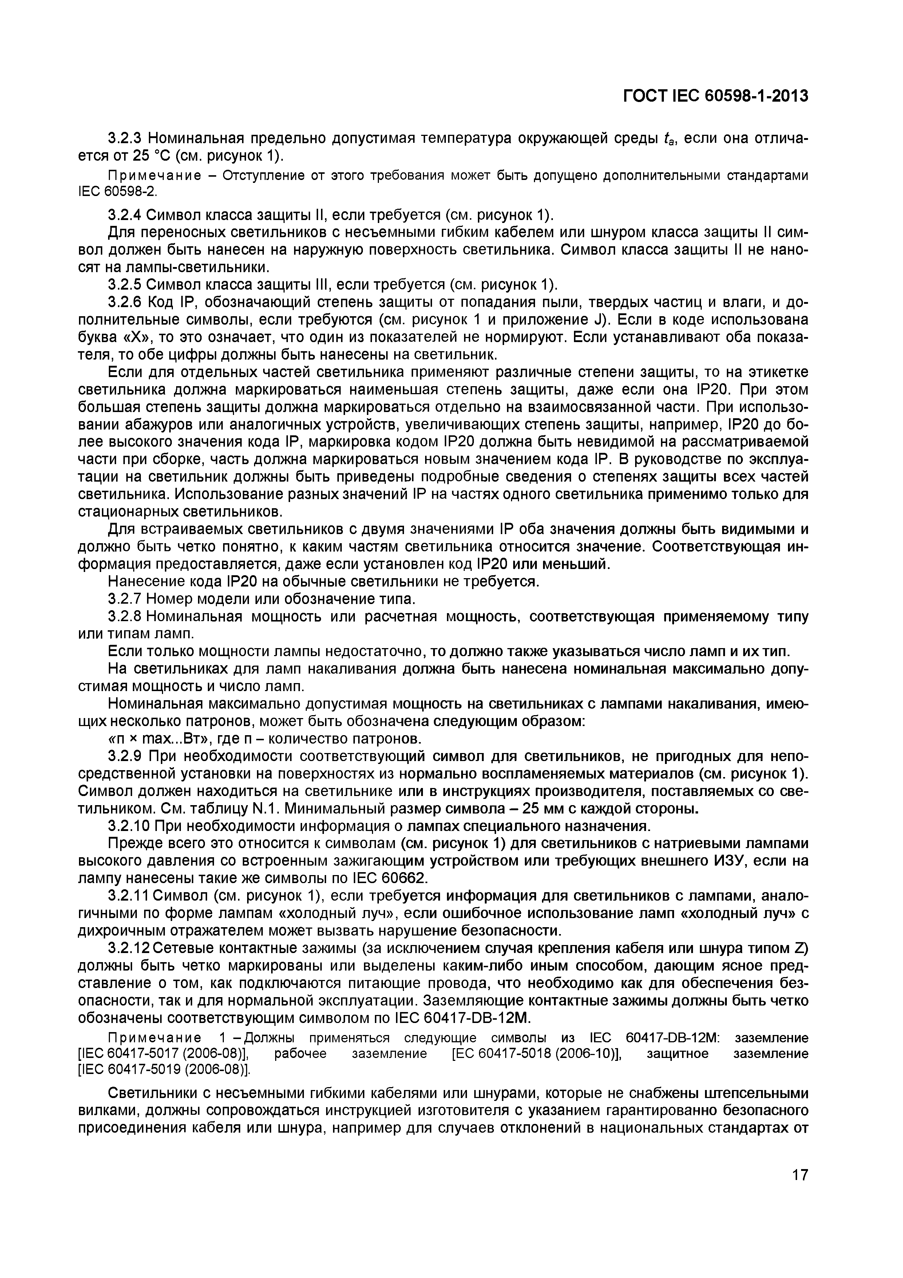
Электротехническая библиотека Elec.ru
ГОСТ IЕС 60598-1-2013

3.2.3 Номинальная предельно допустимая температура окружающей среды ta, если она отлича­ ется от 25 °С (см. рисунок 1).
При меч ан ие - Отступление от этого требования может быть допущено дополнительными стандартами IEC 60598-2.
3.2.4 Символ класса защиты II, если требуется (см. рисунок 1).
Для переносных светильников с несъемными гибким кабелем или шнуром класса защиты II сим­ вол должен быть нанесен на наружную поверхность светильника. Символ класса защиты II не нано­ сят на лампы-светильники.
3.2.5 Символ класса защиты III, если требуется (см. рисунок 1).
3.2.6 Код IP, обозначающий степень защиты от попадания пыли, твердых частиц и влаги, и до­ полнительные символы, если требуются (см. рисунок 1 и приложение J). Если в коде использована буква «X», то это означает, что один из показателей не нормируют. Если устанавливают оба показа­ теля, то обе цифры должны быть нанесены на светильник.
Если для отдельных частей светильника применяют различные степени защиты, то на этикетке светильника должна маркироваться наименьшая степень защиты, даже если она IP20. При этом большая степень защиты должна маркироваться отдельно на взаимосвязанной части. При использо­ вании абажуров или аналогичных устройств, увеличивающ их степень защиты, например, IP20 до бо­ лее высокого значения кода IP, маркировка кодом IP20 должна быть невидимой на рассматриваемой части при сборке, часть должна маркироваться новым значением кода IP. В руководстве по эксплуа­ тации на светильник должны быть приведены подробные сведения о степенях защиты всех частей светильника. Использование разных значений IP на частях одного светильника применимо только для стационарных светильников.
Для встраиваемых светильников с двумя значениями IP оба значения должны быть видимыми и должно быть четко понятно, к каким частям светильника относится значение. Соответствующая ин­ формация предоставляется, даже если установлен код IP20 или меньший.
Нанесение кода IP20 на обычные светильники не требуется.
3.2.7 Номер модели или обозначение типа.
3.2.8 Номинальная мощность или расчетная мощность, соответствующая применяемому типу или типам ламп.
Если только мощности лампы недостаточно, то должно также указываться число ламп и их тип. На светильниках для ламп накаливания должна быть нанесена номинальная максимально допу­
стимая мощность и число ламп.
Номинальная максимально допустимая мощность на светильниках с лампами накаливания, имею­ щих несколько патронов, может быть обозначена следующим образом:
«л х m ax...Вт», где п - количество патронов.
3.2.9 При необходимости соответствующий символ для светильников, не пригодных для непо­ средственной установки на поверхностях из нормально воспламеняемых материалов (см. рисунок 1). Символ должен находиться на светильнике или в инструкциях производителя, поставляемых со све­ тильником. См. таблицу N .1. Минимальный размер символа - 25 мм с каждой стороны.
3.2.10 При необходимости информация о лампах специального назначения.
Прежде всего это относится к символам (см. рисунок 1) для светильников с натриевыми лампами высокого давления со встроенным зажигающим устройством или требую щ их внешнего ИЗУ, если на лампу нанесены такие же символы по IEC 60662.
3.2.11 Символ (см. рисунок 1), если требуется информация для светильников с лампами, анало­ гичными по форме лампам «холодный луч», если ошибочное использование ламп «холодный луч» с дихроичным отражателем может вызвать нарушение безопасности.
3.2.12 Сетевые контактные зажимы (за исключением случая крепления кабеля или шнура типом Z) должны быть четко маркированы или выделены каким-либо иным способом, дающим ясное пред­ ставление о том, как подключаются питающие провода, что необходимо как для обеспечения без­ опасности, так и для нормальной эксплуатации. Заземляющие контактные зажимы должны быть четко обозначены соответствующим символом по IEC 60417-DB-12M.
При меч ан ие 1 -Должны применяться следующие символы из IEC 60417-DB-12M: заземление [IEC 60417-5017 (2006-08)], рабочее заземление [ЕС 60417-5018 (2006-10)], защитное заземление
[IEC 60417-5019 (2006-08)].
Светильники с несъемными гибкими кабелями или шнурами, которые не снабжены штепсельными вилками, должны сопровождаться инструкцией изготовителя с указанием гарантированно безопасного присоединения кабеля или шнура, например для случаев отклонений в национальных стандартах от

17

Электротехническая библиотека Elec.ru

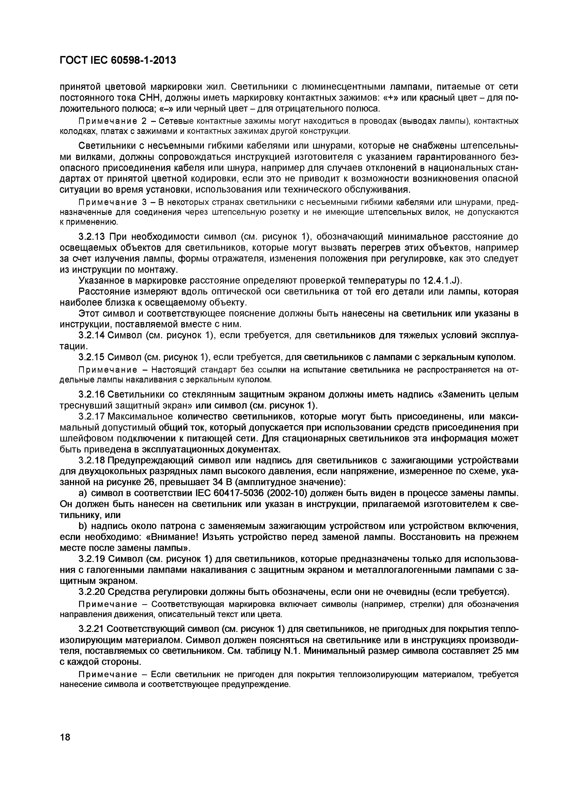
Электротехническая библиотека Elec.ru
ГОСТ IЕС 60598-1-2013

принятой цветовой маркировки жил. С ветильники с лю минесцентны м и лампами, питаемые от сети постоянного тока СНН, должны иметь маркировку контактны х зажимов: «+» или красный ц в е т - д л я по­ ложительного полюса; «-» или черный цвет - для отрицательного полюса.
Пр им е ча ни е 2 - Сетевые контактные зажимы могут находиться в проводах (выводах лампы), контактных колодках, платах с зажимами и контактных зажимах другой конструкции.
Светильники с несъемными гибкими кабелями или ш нурами, которые не снабжены ш тепсельны ­ ми вилками, должны сопровождаться инструкцией изготовителя с указанием гарантированного без­ опасного присоединения кабеля или шнура, например для случаев отклонений в национальны х стан­ д а рта х от принятой цветной кодировки, если это не приводит к возможности возникновения опасной ситуации во время установки, использования или технического обслуживания.
Пр им е ча ни е 3 - В некоторых странах светильники с несъемными гибкими кабелями или шнурами, пред­ назначенные для соединения через штепсельную розетку и не имеющие штепсельных вилок, не допускаются к применению.
3.2.13 При необходимости символ (см. рисунок 1), обозначающ ий минимальное расстояние до освещ аем ы х объектов для светильников, которые могут вызвать перегрев этих объектов, например за счет излучения лампы, ф ормы отражателя, изменения положения при регулировке, как это следует из инструкции по монтажу.
Указанное в маркировке расстояние определяю т проверкой тем пературы по 12.4.1.J).
Расстояние измеряю т вдоль оптической оси светильника от той его детали или лампы , которая наиболее близка к освещ аемому объекту.
Этот символ и соответствую щ ее пояснение должны быть нанесены на светильник или указаны в инструкции, поставляемой вместе с ним.
3.2.14 С имвол (см. рисунок 1), если требуется, для светильников для тяж елы х условий эксплуа­ тации.
3.2.15 Символ (см. рисунок 1), если требуется, для светильников с лампами с зеркальным куполом.
Пр им е ча ни е - Настоящий стандарт без ссылки на испытание светильника не распространяется на от­ дельные лампы накаливания с зеркальным куполом.
3.2.16 С ветильники со стеклянны м защ итны м экраном долж ны иметь надпись «Заменить целым треснувш ий защ итный экран» или символ (см. рисунок 1).
3.2.17 М аксим альное количество светильников, которые могут бы ть присоединены , или макси­ мальный допустим ы й общ ий ток, который допускается при использовании средств присоединения при ш лейф овом подклю чении к питающ ей сети. Для стационарны х светильников эта инф ормация может быть приведена в эксплуатационны х документах.
3.2.18 П редупреждаю щ ий символ или надпись для светильников с зажигаю щ ими устройствами для двухц окольны х разрядны х ламп высокого давления, если напряжение, измеренное по схеме, ука­ занной на рисунке 26, превы ш ает 34 В (амплитудное значение):
a) символ в соответствии IEC 60417-5036 (2002-10) должен быть виден в процессе замены лампы. Он должен быть нанесен на светильник или указан в инструкции, прилагаемой изготовителем к све­ тильнику, или
b ) надпись около патрона с зам еняемы м заж игаю щ им устройством или устройством включения, если необходимо: «Внимание! Изъять устройство перед заменой лампы . Восстановить на прежнем месте после замены лампы».
3.2.19 С имвол (см. рисунок 1) для светильников, которые предназначены только для использова­ ния с галогенными лампам и накаливания с защ итны м экраном и м еталлогалогенны ми лампам и с за­ щ итным экраном.
3.2.20 С редства регулировки долж ны бы ть обозначены , если они не очевидны (если требуется).
Пр име ча ние - Соответствующая маркировка включает символы (например, стрелки) для обозначения направления движения, описательный текст или цвета.
3.2.21 Соответствующий символ (см. рисунок 1) для светильников, не пригодных для покрытия тепло­ изолирую щ им материалом. С имвол должен поясняться на светильнике или в инструкциях производи­ теля, поставляемых со светильником. См. таблицу N .1. Минимальный размер символа составляет 25 мм с каждой стороны.
Пр име ча ние - Если светильник не пригоден для покрытия теплоизолирующим материалом, требуется нанесение символа и соответствующее предупреждение.

18

Электротехническая библиотека Elec.ru

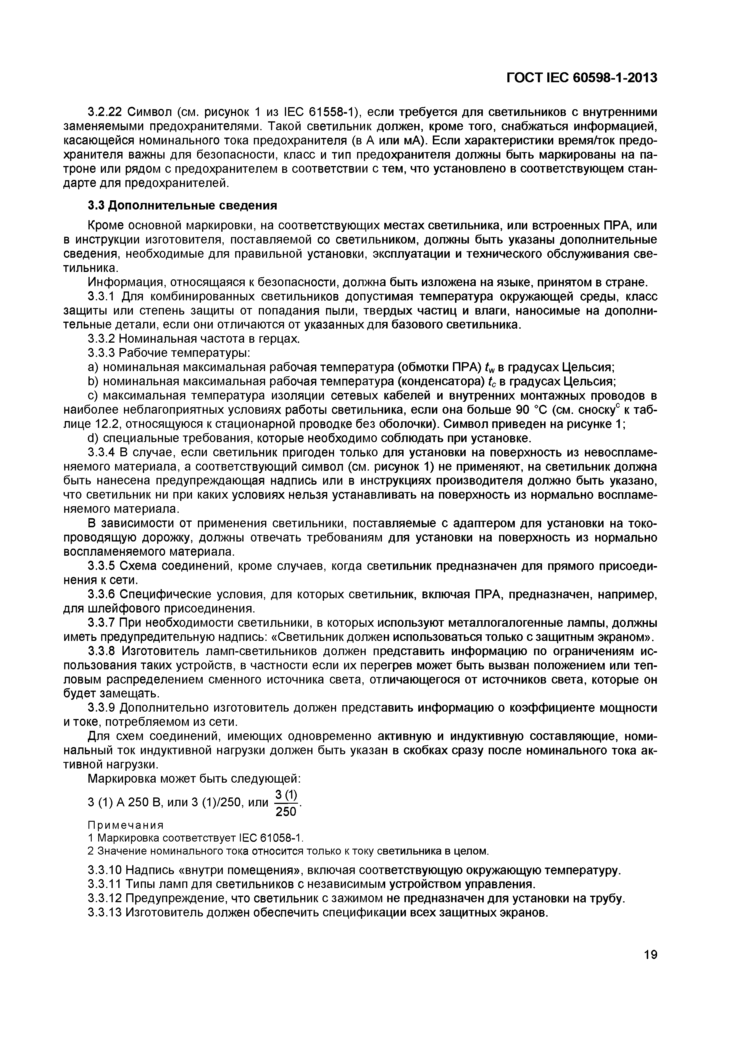
Электротехническая библиотека Elec.ru
ГОСТ IEC 60598-1-2013

3.2.22 Символ (см. рисунок 1 из IEC 61558-1), если требуется для светильников с внутренними заменяемыми предохранителями. Такой светильник должен, кроме того, снабжаться информацией, касающейся номинального тока предохранителя (в А или мА). Если характеристики время/гок предо­ хранителя важны для безопасности, класс и тип предохранителя должны быть маркированы на па­ троне или рядом с предохранителем в соответствии с тем, что установлено в соответствующем стан­ дарте для предохранителей.
3.3 Дополнительные сведения
Кроме основной маркировки, на соответствующих местах светильника, или встроенных ПРА, или в инструкции изготовителя, поставляемой со светильником, должны быть указаны дополнительные сведения, необходимые для правильной установки, эксплуатации и технического обслуживания све­ тильника.
Информация, относящаяся к безопасности, должна быть изложена на языке, принятом в стране.
3.3.1 Для комбинированных светильников допустимая температура окружающей среды, класс защиты или степень защиты от попадания пыли, твердых частиц и влаги, наносимые на дополни­ тельные детали, если они отличаются от указанных для базового светильника.
3.3.2 Номинальная частота в герцах.
3.3.3 Рабочие температуры:
a) номинальная максимальная рабочая температура (обмотки ПРА) twв градусах Цельсия;
b ) номинальная максимальная рабочая температура (конденсатора) tc в градусах Цельсия;
c) максимальная температура изоляции сетевых кабелей и внутренних монтажных проводов в наиболее неблагоприятных условиях работы светильника, если она больше 90 °С (см. сноску0 к таб­ лице 12.2, относящуюся к стационарной проводке без оболочки). Символ приведен на рисунке 1;
d) специальные требования, которые необходимо соблюдать при установке.
3.3.4 В случае, если светильник пригоден только для установки на поверхность из невоспламе­ няемого материала, а соответствующий символ (см. рисунок 1) не применяют, на светильник должна быть нанесена предупреждающая надпись или в инструкциях производителя должно быть указано, что светильник ни при каких условиях нельзя устанавливать на поверхность из нормально воспламе­ няемого материала.
В зависимости от применения светильники, поставляемые с адаптером для установки на токо­ проводящую дорожку, должны отвечать требованиям для установки на поверхность из нормально воспламеняемого материала.
3.3.5 Схема соединений, кроме случаев, когда светильник предназначен для прямого присоеди­ нения к сети.
3.3.6 Специфические условия, для которых светильник, включая ПРА, предназначен, например, для шлейфового присоединения.
3.3.7 При необходимости светильники, в которых используют металлогалогенные лампы, должны иметь предупредительную надпись: «Светильник должен использоваться только с защитным экраном».
3.3.8 Изготовитель ламп-светильников должен представить информацию по ограничениям ис­ пользования таких устройств, в частности если их перегрев может быть вызван положением или теп­ ловым распределением сменного источника света, отличающегося от источников света, которые он будет замещать.
3.3.9 Дополнительно изготовитель должен представить информацию о коэффициенте мощности и токе, потребляемом из сети.
Для схем соединений, имеющих одновременно активную и индуктивную составляющие, номи­ нальный ток индуктивной нагрузки должен быть указан в скобках сразу после номинального тока ак­ тивной нагрузки.
Маркировка может быть следующей:
3 (1) А 250 В, или 3 (1)/250, или
250
Примечания
1 Маркировка соответствует IEC 61058-1.
2 Значение номинального тока относится только к току светильника в целом.
3.3.10 Надпись «внутри помещения», включая соответствующую окружающую температуру.
3.3.11 Типы ламп для светильников с независимым устройством управления.
3.3.12 Предупреждение, что светильник с зажимом не предназначен для установки на трубу.
3.3.13 Изготовитель должен обеспечить спецификации всех защитных экранов.

19

Электротехническая библиотека Elec.ru

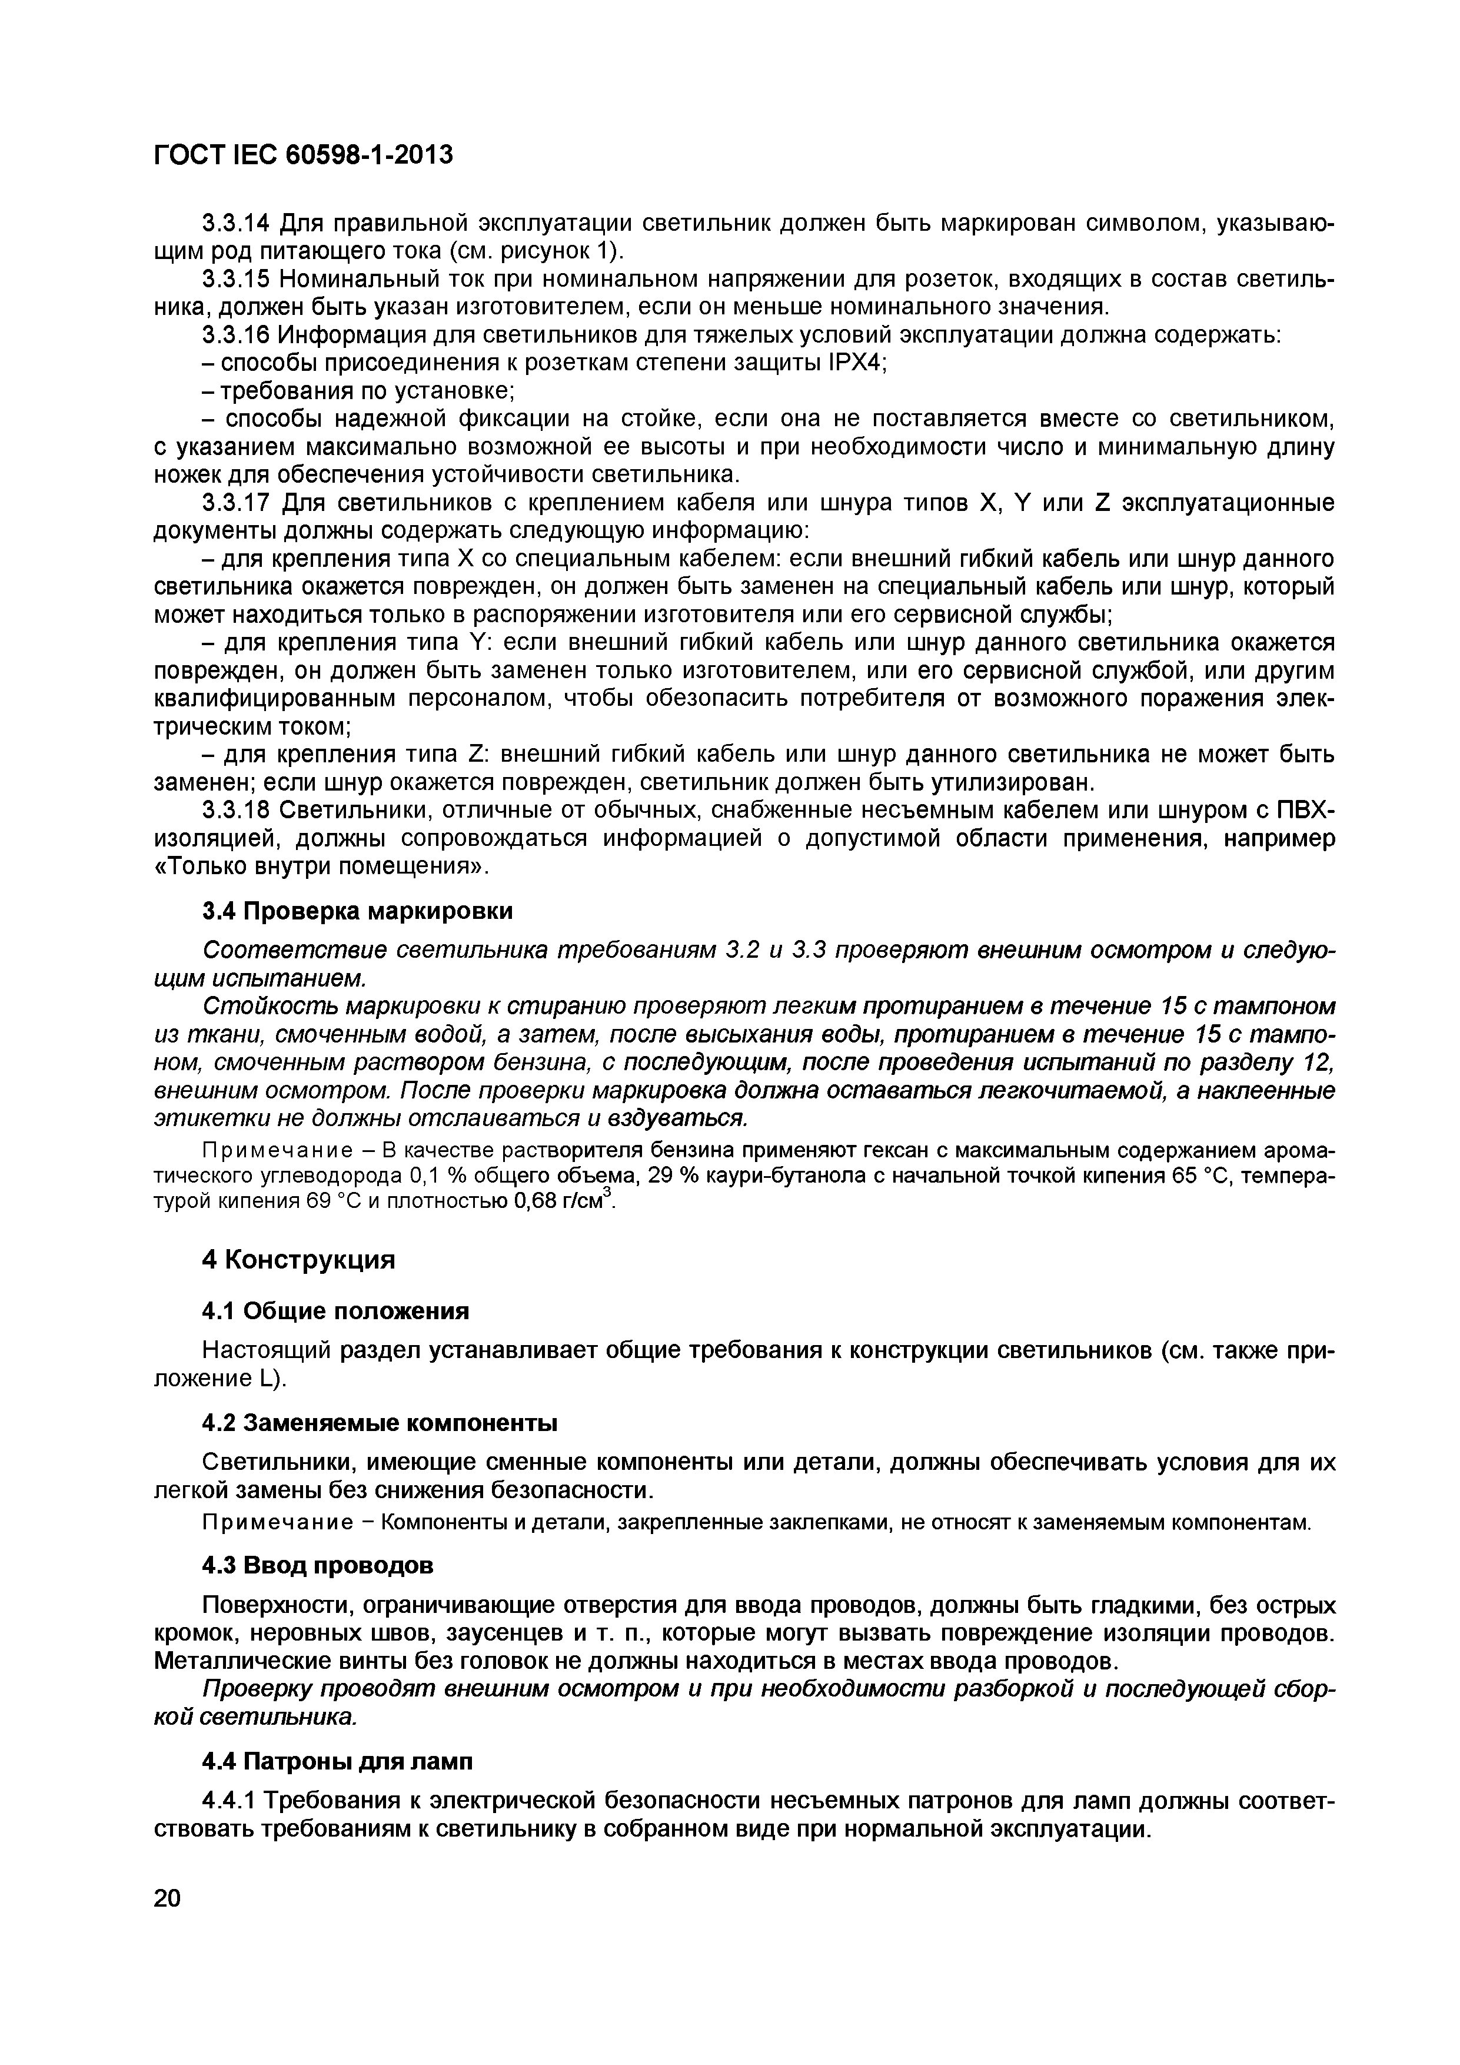
Электротехническая библиотека Elec.ru
ГОСТ IЕС 60598-1-2013

3.3.14 Для правильной эксплуатации светильник должен быть маркирован символом, указываю­ щим род питающего тока (см. рисунок 1).
3.3.15 Номинальный ток при номинальном напряжении для розеток, входящих в состав светиль­ ника, должен быть указан изготовителем, если он меньше номинального значения.
3.3.16 Информация для светильников для тяжелы х условий эксплуатации должна содержать:
- способы присоединения к розеткам степени защиты IPX4;
-тр е б о в а н и я по установке;
- способы надежной фиксации на стойке, если она не поставляется вместе со светильником, с указанием максимально возможной ее высоты и при необходимости число и минимальную длину ножек для обеспечения устойчивости светильника.
3.3.17 Для светильников с креплением кабеля или шнура типов X, Y или Z эксплуатационные документы должны содержать следующую информацию:
- для крепления типа X со специальным кабелем: если внешний гибкий кабель или шнур данного светильника окажется поврежден, он должен быть заменен на специальный кабель или шнур, который может находиться только в распоряжении изготовителя или его сервисной службы;
- для крепления типа У: если внешний гибкий кабель или шнур данного светильника окажется поврежден, он должен быть заменен только изготовителем, или его сервисной службой, или другим квалифицированным персоналом, чтобы обезопасить потребителя от возможного поражения элек­ трическим током;
- для крепления типа Z: внешний гибкий кабель или шнур данного светильника не может быть заменен; если шнур окажется поврежден, светильник должен быть утилизирован.
3.3.18 Светильники, отличные от обычных, снабженные несъемным кабелем или шнуром с ПВХ- изоляцией, должны сопровождаться информацией о допустимой области применения, например
«Только внутри помещения».
3.4 Проверка маркировки
Соответствие светильника требованиям 3.2 и 3.3 проверяют внешним осмотром и следую­ щим испытанием.
Стойкость маркировки к стиранию проверяют легким протиранием в течение 15 с т ампоном из ткани, смоченным водой, а затем, после высыхания воды, протиранием в течение 15 с т ампо­ ном, смоченным раст вором бензина, с последующим, после проведения испытаний по разделу 12, внешним осмотром. После проверки маркировка должна оставаться легкочитаемой, а наклеенные этикетки не должны отслаиваться и вздуваться.
При меч ан ие - В качестве растворителя бензина применяют гексан с максимальным содержанием арома­ тического углеводорода 0,1 % общего объема, 29 % каури-бутанола с начальной точкой кипения 65 °С, темпера­ турой кипения 69 °С и плотностью 0,68 г/см3.

4 Конструкция
4.1 Общие положения
Настоящий раздел устанавливает общие требования к конструкции светильников (см. также при­ ложение L).
4.2 Заменяемые компоненты
Светильники, имеющие сменные компоненты или детали, должны обеспечивать условия для их легкой замены без снижения безопасности.
П р и меч ан ие - Компоненты и детали, закрепленные заклепками, не относят к заменяемым компонентам.
4.3 Ввод проводов
Поверхности, ограничивающие отверстия для ввода проводов, должны быть гладкими, без острых кромок, неровных швов, заусенцев и т. п., которые могут вызвать повреждение изоляции проводов. Металлические винты без головок не должны находиться в местах ввода проводов.
П роверку проводят внешним осмотром и при необходимости разборкой и последующ ей сбор­ кой светильника.
4.4 Патроны для ламп
4.4.1 Требования к электрической безопасности несъемных патронов для ламп должны соответ­ ствовать требованиям к светильнику в собранном виде при нормальной эксплуатации.

20

Электротехническая библиотека Elec.ru

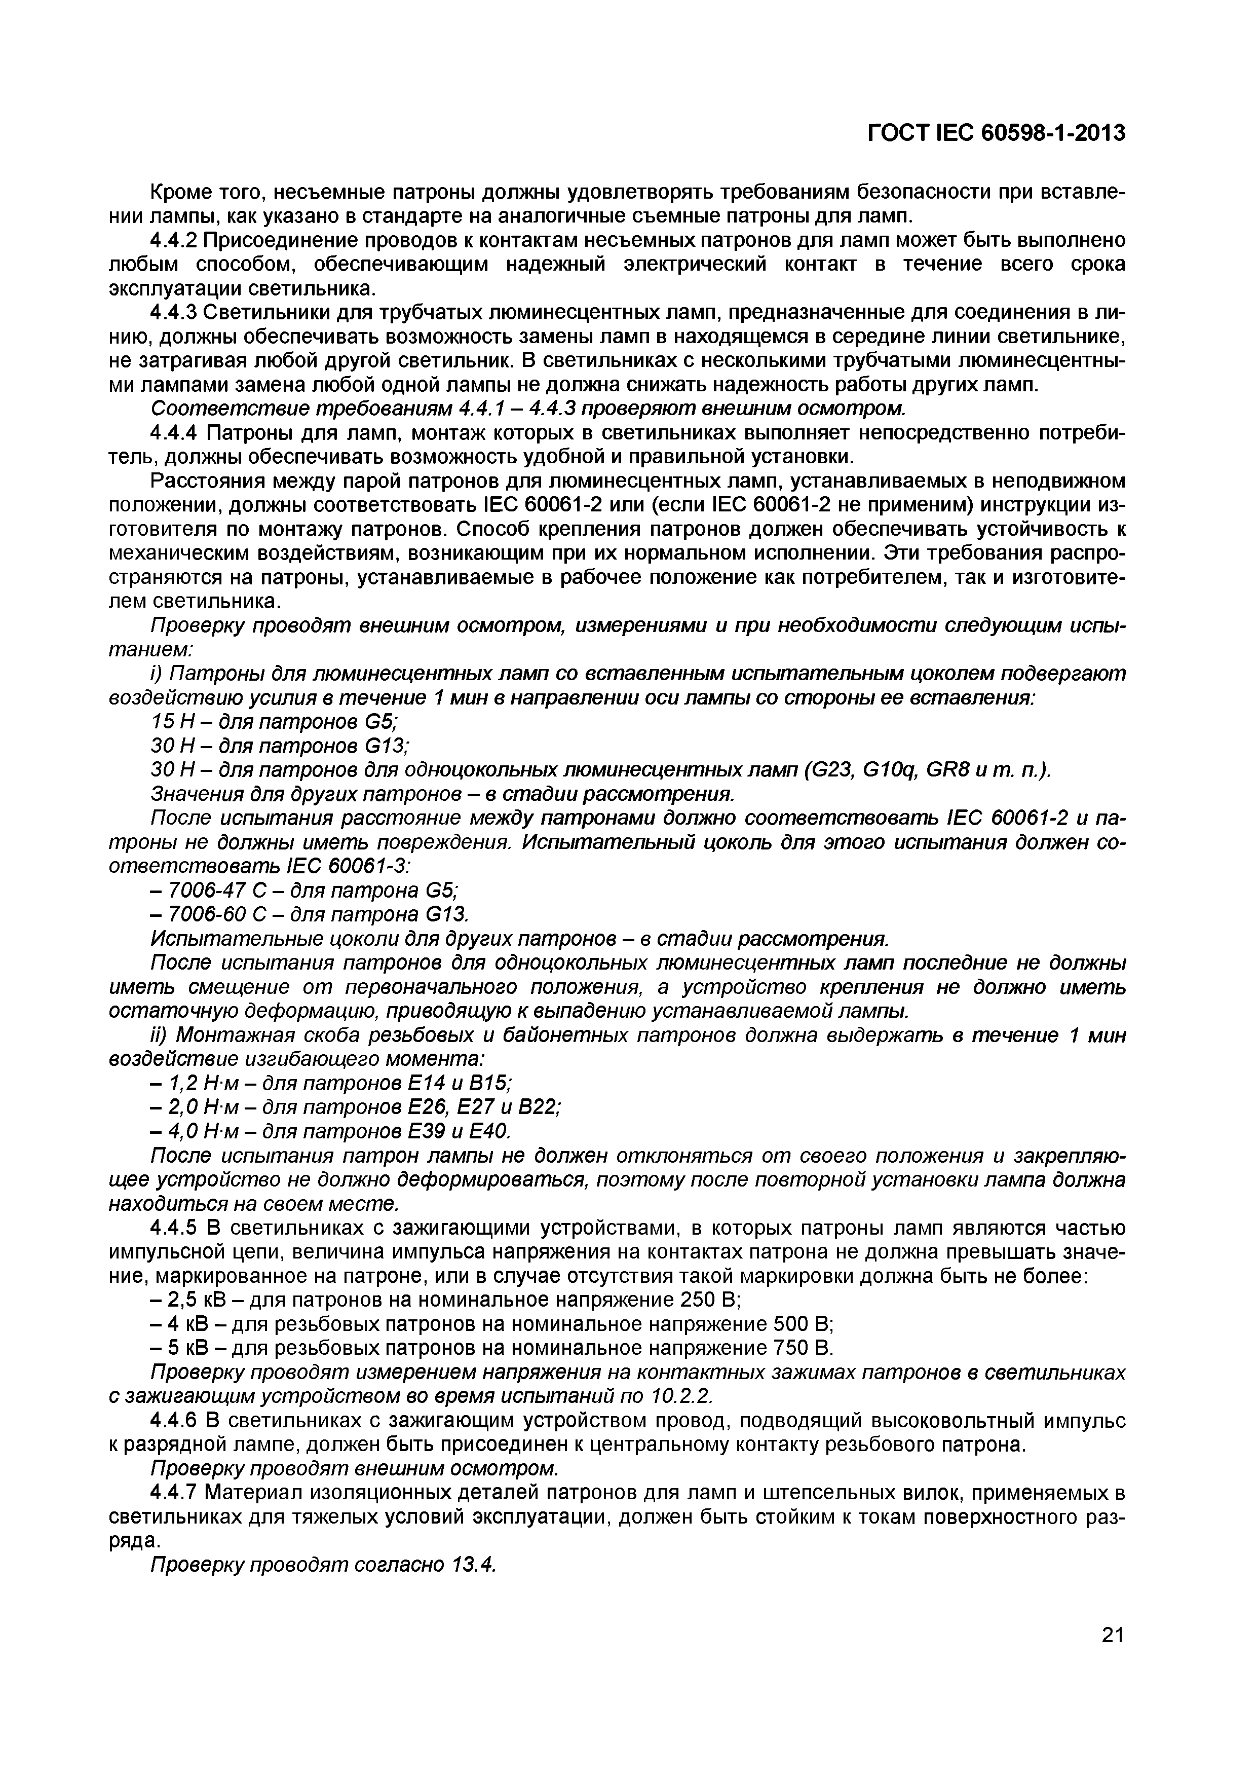
Электротехническая библиотека Elec.ru
ГОСТ IEC 60598-1-2013

Кроме того, несъемные патроны должны удовлетворять требованиям безопасности при вставле­ нии лампы, как указано в стандарте на аналогичные съемные патроны для ламп.
4.4.2 Присоединение проводов к контактам несъемных патронов для ламп может быть выполнено любым способом, обеспечивающим надежный электрический контакт в течение всего срока эксплуатации светильника.
4.4.3 Светильники для трубчатых люминесцентных ламп, предназначенные для соединения в ли­ нию, должны обеспечивать возможность замены ламп в находящемся в середине линии светильнике, не затрагивая любой другой светильник. В светильниках с несколькими трубчатыми люминесцентны­ ми лампами замена любой одной лампы не должна снижать надежность работы других ламп.
Соответствие требованиям 4.4.1 - 4.4.3 проверяют внешним осмотром.
4.4.4 Патроны для ламп, монтаж которых в светильниках выполняет непосредственно потреби­ тель, должны обеспечивать возможность удобной и правильной установки.
Расстояния между парой патронов для люминесцентных ламп, устанавливаемых в неподвижном положении, должны соответствовать IEC 60061-2 или (если IEC 60061-2 не применим) инструкции из­ готовителя по монтажу патронов. Способ крепления патронов должен обеспечивать устойчивость к механическим воздействиям, возникающим при их нормальном исполнении. Эти требования распро­ страняются на патроны, устанавливаемые в рабочее положение как потребителем, так и изготовите­ лем светильника.
Проверку проводят внешним осмотром, измерениями и при необходимости следующим испы­ танием:
i) Патроны для люминесцентных ламп со вставленным испытательным цоколем подвергают воздействию усилия в течение 1 мин в направлении оси лампы со стороны ее вставления:
15 Н - для патронов G5; З О Н - для патронов G13;
30 Н - для патронов для одноцокольных люминесцентных ламп (G23, G10q, GR8 и т. п.). Значения для других патронов - в стадии рассмотрения.
После испытания расстояние между патронами должно соответствовать IEC 60061-2 и па­ троны не должны иметь повреждения. Испытательный цоколь для этого испытания должен со­ ответствовать IEC 60061-3:
- 7006-47 С - для патрона G5;
- 7006-60 С - для патрона G13.
Испытательные цоколи для других патронов - в стадии рассмотрения.
После испытания патронов для одноцокольных люминесцентных ламп последние не должны иметь смещение от первоначального положения, а устройство крепления не должно иметь остаточную деформацию, приводящую к выпадению устанавливаемой лампы.
И) Монтажная скоба резьбовых и байонетных патронов должна выдержать в течение 1 мин воздействие изгибающего момента:
- 1,2 Н м - для патронов Е14 и В15;
- 2 , 0 Н м - для патронов Е26, Е27 и В22;
- 4 , 0 Н м - для патронов Е39 и Е40.
После испытания патрон лампы не должен отклоняться от своего положения и закрепляю­ щее устройство не должно деформироваться, поэтому после повторной установки лампа должна находиться на своем месте.
4.4.5 В светильниках с зажигающими устройствами, в которых патроны ламп являются частью импульсной цепи, величина импульса напряжения на контактах патрона не должна превышать значе­ ние, маркированное на патроне, или в случае отсутствия такой маркировки должна быть не более:
- 2,5 кВ - для патронов на номинальное напряжение 250 В;
- 4 кВ - для резьбовых патронов на номинальное напряжение 500 В;
- 5 кВ - для резьбовых патронов на номинальное напряжение 750 В.
Проверку проводят измерением напряжения на контактных зажимах патронов в светильниках с зажигающим устройством во время испытаний по 10.2.2.
4.4.6 В светильниках с зажигающим устройством провод, подводящий высоковольтный импульс к разрядной лампе, должен быть присоединен к центральному контакту резьбового патрона.
Проверку проводят внешним осмотром.
4.4.7 Материал изоляционных деталей патронов для ламп и штепсельных вилок, применяемых в светильниках для тяжелых условий эксплуатации, должен быть стойким к токам поверхностного раз­ ряда.
Проверку проводят согласно 13.4.

21

Электротехническая библиотека Elec.ru

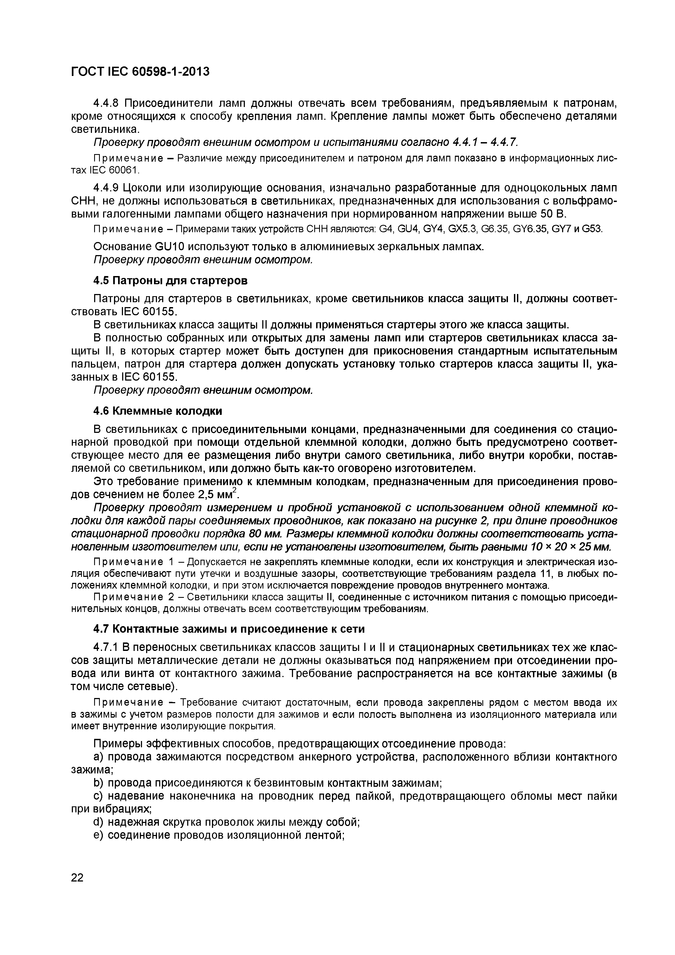
Электротехническая библиотека Elec.ru
ГОСТ IEC 60598-1-2013

4.4.8 П рисоединители ламп должны отвечать всем требованиям, предъявляемы м к патронам, кроме относящ ихся к способу крепления ламп. Крепление лампы может быть обеспечено деталями светильника.
П роверку проводят внеш ним осмот ром и испы т аниям и согласно 4.4.1 - 4.4.7.
Пр им е ча ни е - Различие между присоединителем и патроном для ламп показано в информационных лис­ тах IEC 60061.
4.4.9 Цоколи или изолирую щ ие основания, изначально разработанны е для одноцокольны х ламп СНН, не должны использоваться в светильниках, предназначенны х для использования с вольф рамо­ выми галогенными лампам и общ его назначения при нормированном напряжении выше 50 В.
Пр им е ча ни е - Примерами таких устройств СНН являются: G4, GU4, GY4, GX5.3, G6.35, GY6.35, GY7 и G53.
О снование GU10 использую т только в алю м иниевы х зеркальны х лампах.
П роверку проводят внеш ним осмотром.
4.5 Патроны для стартеров
Патроны для стартеров в светильниках, кроме светильников класса защ иты II, долж ны соответ­ ствовать IEC 60155.
В светильниках класса защ иты II должны применяться стартеры этого ж е класса защ иты.
В полностью собранны х или откры ты х для замены ламп или стартеров светильниках класса за­ щиты II, в которы х стартер может быть доступен для прикосновения стандартны м испы тательным пальцем, патрон для стартера должен допускать установку только стартеров класса защ иты II, ука­ занны х в IEC 60155.
П роверку проводят внеш ним осмотром.
4.6 Клеммные колодки
В светильниках с присоединительны ми концами, предназначенны ми для соединения со стацио­ нарной проводкой при помощ и отдельной клеммной колодки, долж но бы ть предусмотрено соответ­ ствую щ ее место для ее размещ ения либо внутри самого светильника, либо внутри коробки, постав­ ляемой со светильником, или долж но быть как-то оговорено изготовителем.
Это требование применимо к клеммны м колодкам, предназначенны м для присоединения прово­ дов сечением не более 2,5 мм2.
П роверку проводят изм ерением и пробной уст ановкой с использованием одной клем м ной ко­ л одки для каж дой пары соединяем ы х проводников, к а к показано на рисунке 2, при длине проводников ст ационарной проводки порядка 80 мм. Разм еры клемм ной колодки должны соот вет ст воват ь уст а­ новленным изготовителем или, если не уст ановлены изготовителем, быть равными 1 0 * 2 0 * 25 мм.
Пр им е ча ни е 1 - Допускается не закреплять клеммные колодки, если их конструкция и электрическая изо­ ляция обеспечивают пути утечки и воздушные зазоры, соответствующие требованиям раздела 11, в любых по­ ложениях клеммной колодки, и при этом исключается повреждение проводов внутреннего монтажа.
Пр им е ча ни е 2 - Светильники класса защиты II, соединенные с источником питания с помощью присоеди­ нительных концов, должны отвечать всем соответствующим требованиям.
4.7 Контактные зажимы и присоединение к сети
4.7.1 В переносны х светильниках классов защ иты I и II и стационарны х светильниках те х же клас­ сов защ иты металлические детали не должны оказы ваться под напряжением при отсоединении про­ вода или винта от контактного зажима. Требование распространяется на все контактные зажимы (в
том числе сетевые).
Пр им е ча ни е - Требование считают достаточным, если провода закреплены рядом с местом ввода их в зажимы с учетом размеров полости для зажимов и если полость выполнена из изоляционного материала или имеет внутренние изолирующие покрытия.
Примеры эф ф ективны х способов, предотвращ аю щ их отсоединение провода:
a) провода заж имаю тся посредством анкерного устройства, расположенного вблизи контактного зажима;
b ) провода присоединяю тся кб е зви н то вы м контактным зажимам;
c) надевание наконечника на проводник перед пайкой, предотвращ аю щ его обломы мест пайки при вибрациях;
d) надежная скрутка проволок жилы между собой;
e) соединение проводов изоляционной лентой;

22

Электротехническая библиотека Elec.ru

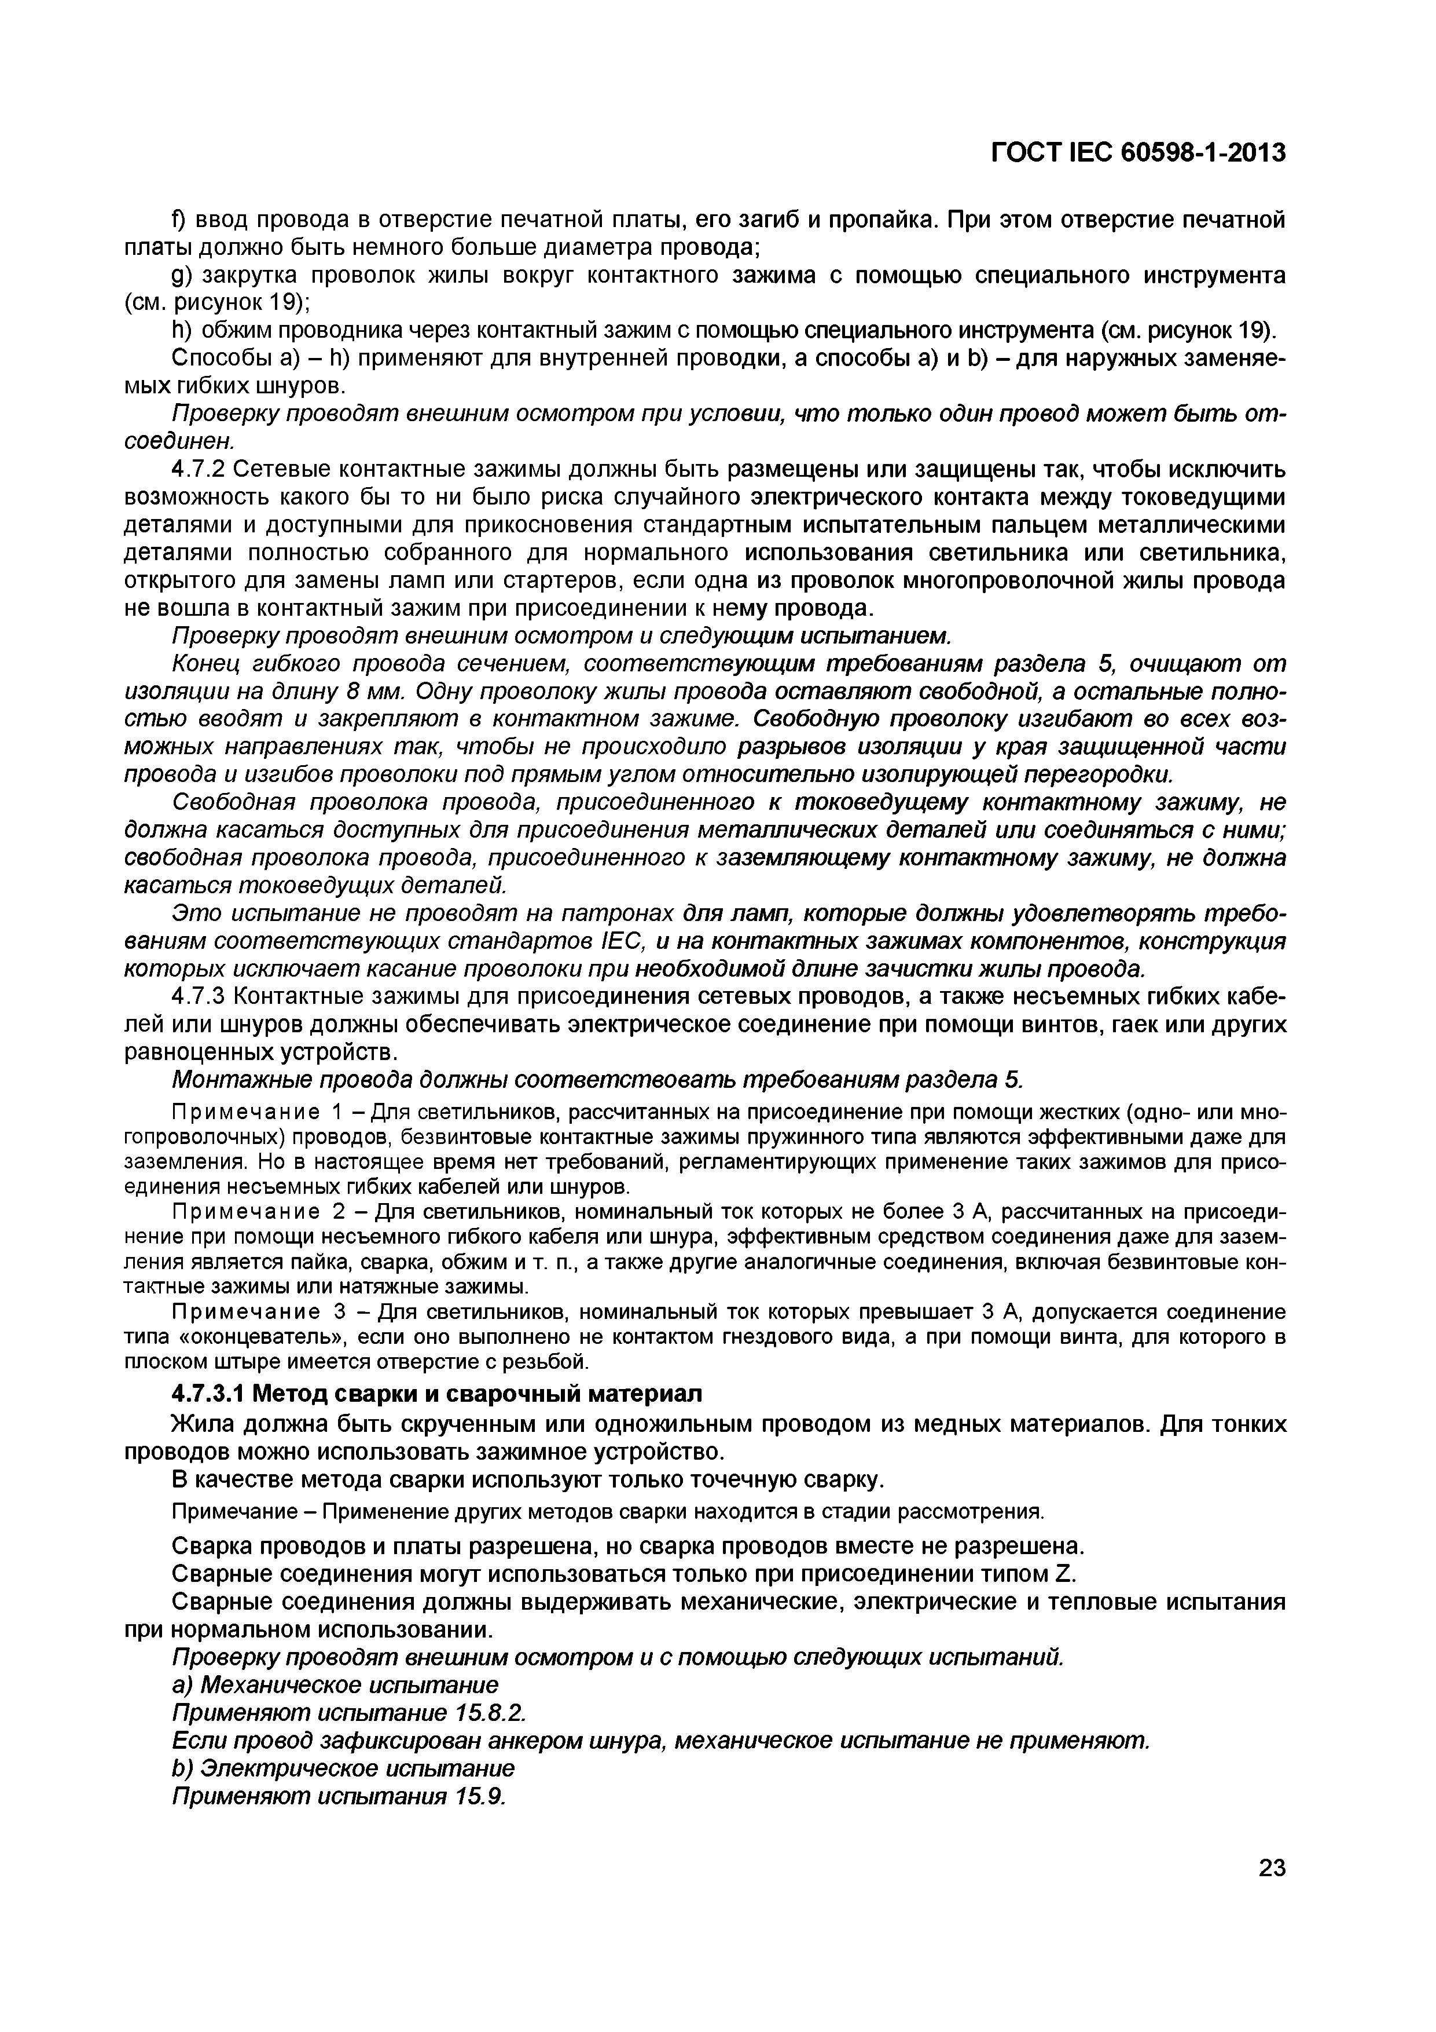
Электротехническая библиотека Elec.ru
ГОСТ IEC 60598-1-2013

f) ввод провода в отверстие печатной платы, его загиб и пропайка. При этом отверстие печатной платы должно быть немного больше диаметра провода;
д) закрутка проволок жилы вокруг контактного зажима с помощ ью специального инструмента (см. рисунок 19);
h) обжим проводника через контактный зажим с помощью специального инструмента (см. рисунок 19). С пособы а) - h) применяю т для внутренней проводки, а способы а) и Ь) - для наруж ны х зам еняе­
мы х гибких шнуров.
П роверку проводят внеш ним осмот ром п ри условии, что т олько один провод м ож ет быт ь от ­ соединен.
4.7.2 Сетевые контактные зажимы должны быть размещ ены или защ ищ ены так, чтобы исклю чить возможность какого бы то ни было риска случайного электрического контакта между токоведущ ими деталями и доступны ми для прикосновения стандартны м испы тательны м пальцем металлическими деталями полностью собранного для нормального использования светильника или светильника, открытого для замены ламп или стартеров, если одна из проволок многопроволочной жилы провода не вошла в контактный зажим при присоединении к нему провода.
П роверку проводят внеш ним осмот ром и следую щ им испыт анием.
Конец гибкого провода сечением, соот вет ст вую щ им т ребованиям раздела 5, очищ аю т от изоляции на дл ину 8 мм. О дну проволоку ж и лы провода ост авляю т свободной, а ост альны е п олно­ ст ью вводят и закрепляю т в конт акт ном зажиме. Свободную п ро во л оку изгибаю т во всех воз­ м ож ны х направлениях так, чт обы не происходило разры вов изоляции у края защ ищ енной част и провода и изгибов проволоки под прям ы м угл ом от носит ельно изолирую щ ей перегородки.
С вободная проволока провода, присоединенного к т оковедущ ем у конт акт ном у зажиму, не должна касат ься дост упны х для присоединения м ет аллических дет алей или соединят ься с ним и; свободная проволока провода, присоединенного к зазем ляю щ ем у конт акт ном у зажиму, не должна касат ься т оковедущ их деталей.
Эт о испы т ание не проводят на пат ронах для ламп, кот оры е долж ны удовлет ворят ь т ребо­ ваниям соот вет ст вую щ их ст андарт ов IEC, и на конт акт ны х за ж им ах компонент ов, конст рукция кот оры х исклю чает касание проволоки при необходим ой длине зачист ки ж и л ы провода.
4.7.3 Контактные зажимы для присоединения сетевы х проводов, а также несъ ем ны х гибких кабе­ лей или шнуров должны обеспечивать электрическое соединение при помощ и винтов, гаек или др угих равноценны х устройств.
М онт ажны е провода долж ны соот вет ст воват ь т ребованиям раздела 5.
Пр им е ча ни е 1 - Для светильников, рассчитанных на присоединение при помощи жестких (одно- или мно­ гопроволочных) проводов, безвинтовые контактные зажимы пружинного типа являются эффективными даже для заземления. Но в настоящее время нет требований, регламентирующих применение таких зажимов для присо­ единения несъемных гибких кабелей или шнуров.
П р им е ча ни е 2 - Для светильников, номинальный ток которых не более 3 А, рассчитанных на присоеди­ нение при помощи несъемного гибкого кабеля или шнура, эффективным средством соединения даже для зазем­ ления является пайка, сварка, обжим и т. п., а также другие аналогичные соединения, включая безвинтовые кон­ тактные зажимы или натяжные зажимы.
Пр име ча ние 3 - Для светильников, номинальный ток которых превышает 3 А, допускается соединение типа «оконцеватель», если оно выполнено не контактом гнездового вида, а при помощи винта, для которого в плоском штыре имеется отверстие с резьбой.
4.7.3.1 Метод сварки и сварочный материал
Ж ила должна быть скрученным или однож ильны м проводом из м едны х материалов. Для тон ки х проводов можно использовать заж им ное устройство.
В качестве метода сварки использую т только точечную сварку.
Примечание - Применение других методов сварки находится в стадии рассмотрения.
Сварка проводов и платы разрешена, но сварка проводов вместе не разрешена. С варны е соединения могут использоваться только при присоединении типом Z.
С варны е соединения долж ны вы держ ивать механические, электрические и тепловы е испытания при нормальном использовании.
П р ове рку проводят внеш ним осм от ром и с пом ощ ью сл едую щ их испыт аний.
a) М еханическое испы т ание П рим еняю т испы т ание 15.8.2.
Если провод заф иксирован анкером шнура, м еханическое испы т ание не применяю т .
b ) Элект рическое испыт ание П рим еняю т испы т ания 15.9.

23

Электротехническая библиотека Elec.ru

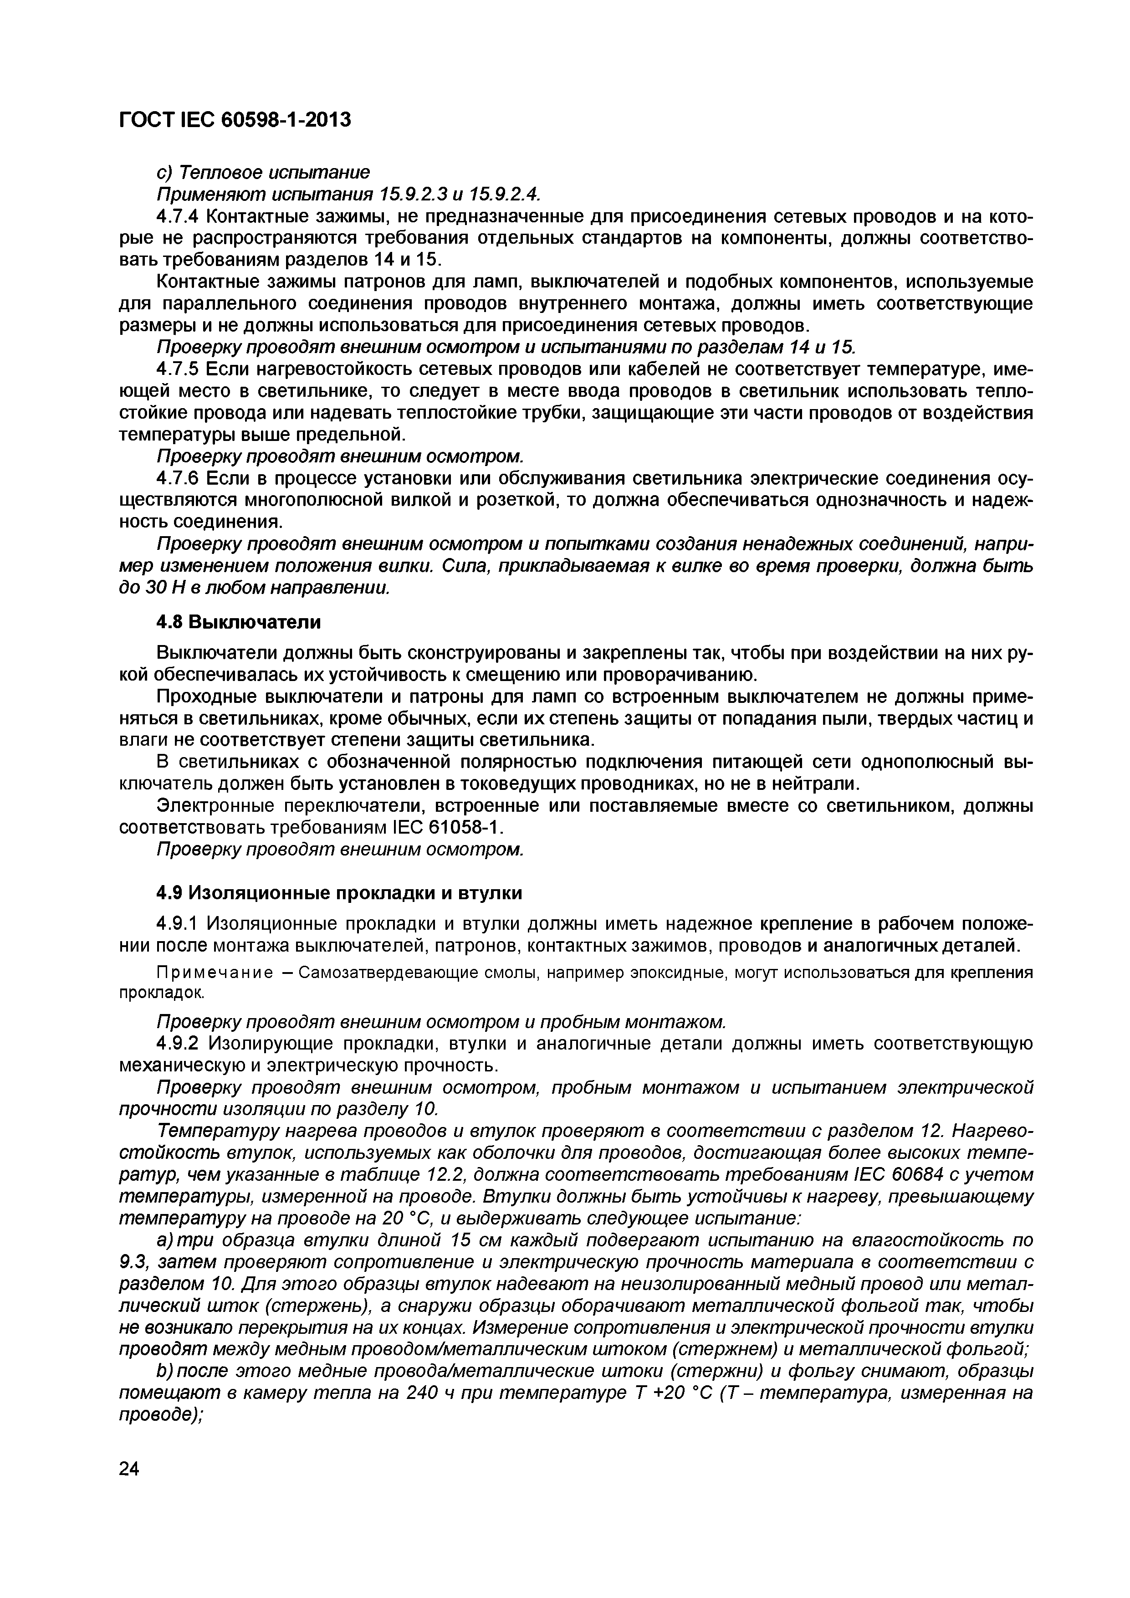
Электротехническая библиотека Elec.ru
ГОСТ IEC 60598-1-2013

с) Тепловое испытание
Применяют испытания 15.9.2.3 и 15.9.2.4.
4.7.4 Контактные зажимы, не предназначенные для присоединения сетевых проводов и на кото­ рые не распространяются требования отдельных стандартов на компоненты, должны соответство­ вать требованиям разделов 14 и 15.
Контактные зажимы патронов для ламп, выключателей и подобных компонентов, используемые для параллельного соединения проводов внутреннего монтажа, должны иметь соответствующие размеры и не должны использоваться для присоединения сетевых проводов.
Проверку проводят внешним осмотром и испытаниями по разделам 14 и 15.
4.7.5 Если нагревостойкость сетевых проводов или кабелей не соответствует температуре, име­ ющей место в светильнике, то следует в месте ввода проводов в светильник использовать тепло­ стойкие провода или надевать теплостойкие трубки, защищающие эти части проводов от воздействия температуры выше предельной.
Проверку проводят внешним осмотром.
4.7.6 Если в процессе установки или обслуживания светильника электрические соединения осу­ ществляются многополюсной вилкой и розеткой, то должна обеспечиваться однозначность и надеж­ ность соединения.
Проверку проводят внешним осмотром и попытками создания ненадежных соединений, напри­ мер изменением положения вилки. Сила, прикладываемая к вилке во время проверки, должна быть до 30 Н в любом направлении.
4.8 Выключатели
Выключатели должны быть сконструированы и закреплены так, чтобы при воздействии на них ру­ кой обеспечивалась их устойчивость к смещению или проворачиванию.
Проходные выключатели и патроны для ламп со встроенным выключателем не должны приме­ няться в светильниках, кроме обычных, если их степень защиты от попадания пыли, твердых частиц и влаги не соответствует степени защиты светильника.
В светильниках с обозначенной полярностью подключения питающей сети однополюсный вы­ ключатель должен быть установлен в токоведущих проводниках, но не в нейтрали.
Электронные переключатели, встроенные или поставляемые вместе со светильником, должны соответствовать требованиям IEC 61058-1.
Проверку проводят внешним осмотром.

4.9 Изоляционные прокладки и втулки
4.9.1 Изоляционные прокладки и втулки должны иметь надежное крепление в рабочем положе­ нии после монтажа выключателей, патронов, контактных зажимов, проводов и аналогичных деталей.
Примечание - Самозатвердевающие смолы, например эпоксидные, могут использоваться для крепления прокладок.
Проверку проводят внешним осмотром и пробным монтажом.
4.9.2 Изолирующие прокладки, втулки и аналогичные детали должны иметь соответствующую механическую и электрическую прочность.
Проверку проводят внешним осмотром, пробным монтажом и испытанием электрической прочности изоляции по разделу 10.
Температуру нагрева проводов и втулок проверяют в соответствии с разделом 12. Нагрево- стойкость втулок, используемых как оболочки для проводов, достигающая более высоких темпе­ ратур, чем указанные в таблице 12.2, должна соответствовать требованиям IEC 60684 с учетом температуры, измеренной на проводе. Втулки должны быть устойчивы к нагреву, превышающему температуру на проводе на 2 0 ° С, и выдерживать следующее испытание:
a) три образца втулки длиной 15 см каждый подвергают испытанию на влагостойкость по 9.3, затем проверяют сопротивление и электрическую прочность материала в соответствии с разделом 10. Для этого образцы втулок надевают на неизолированный медный провод или метал­ лический шток (стержень), а снаружи образцы оборачивают металлической фольгой так, чтобы не возникало перекрытия на их концах. Измерение сопротивления и электрической прочности втулки проводят между медным проводом/металлическим штоком (стержнем) и металлической фольгой; b ) после этого медные провода/металлические штоки (стержни) и фольгу снимают, образцы помещают в камеру тепла на 240 ч при температуре Т +20 °С (Т - температура, измеренная на
проводе);

24

Электротехническая библиотека Elec.ru

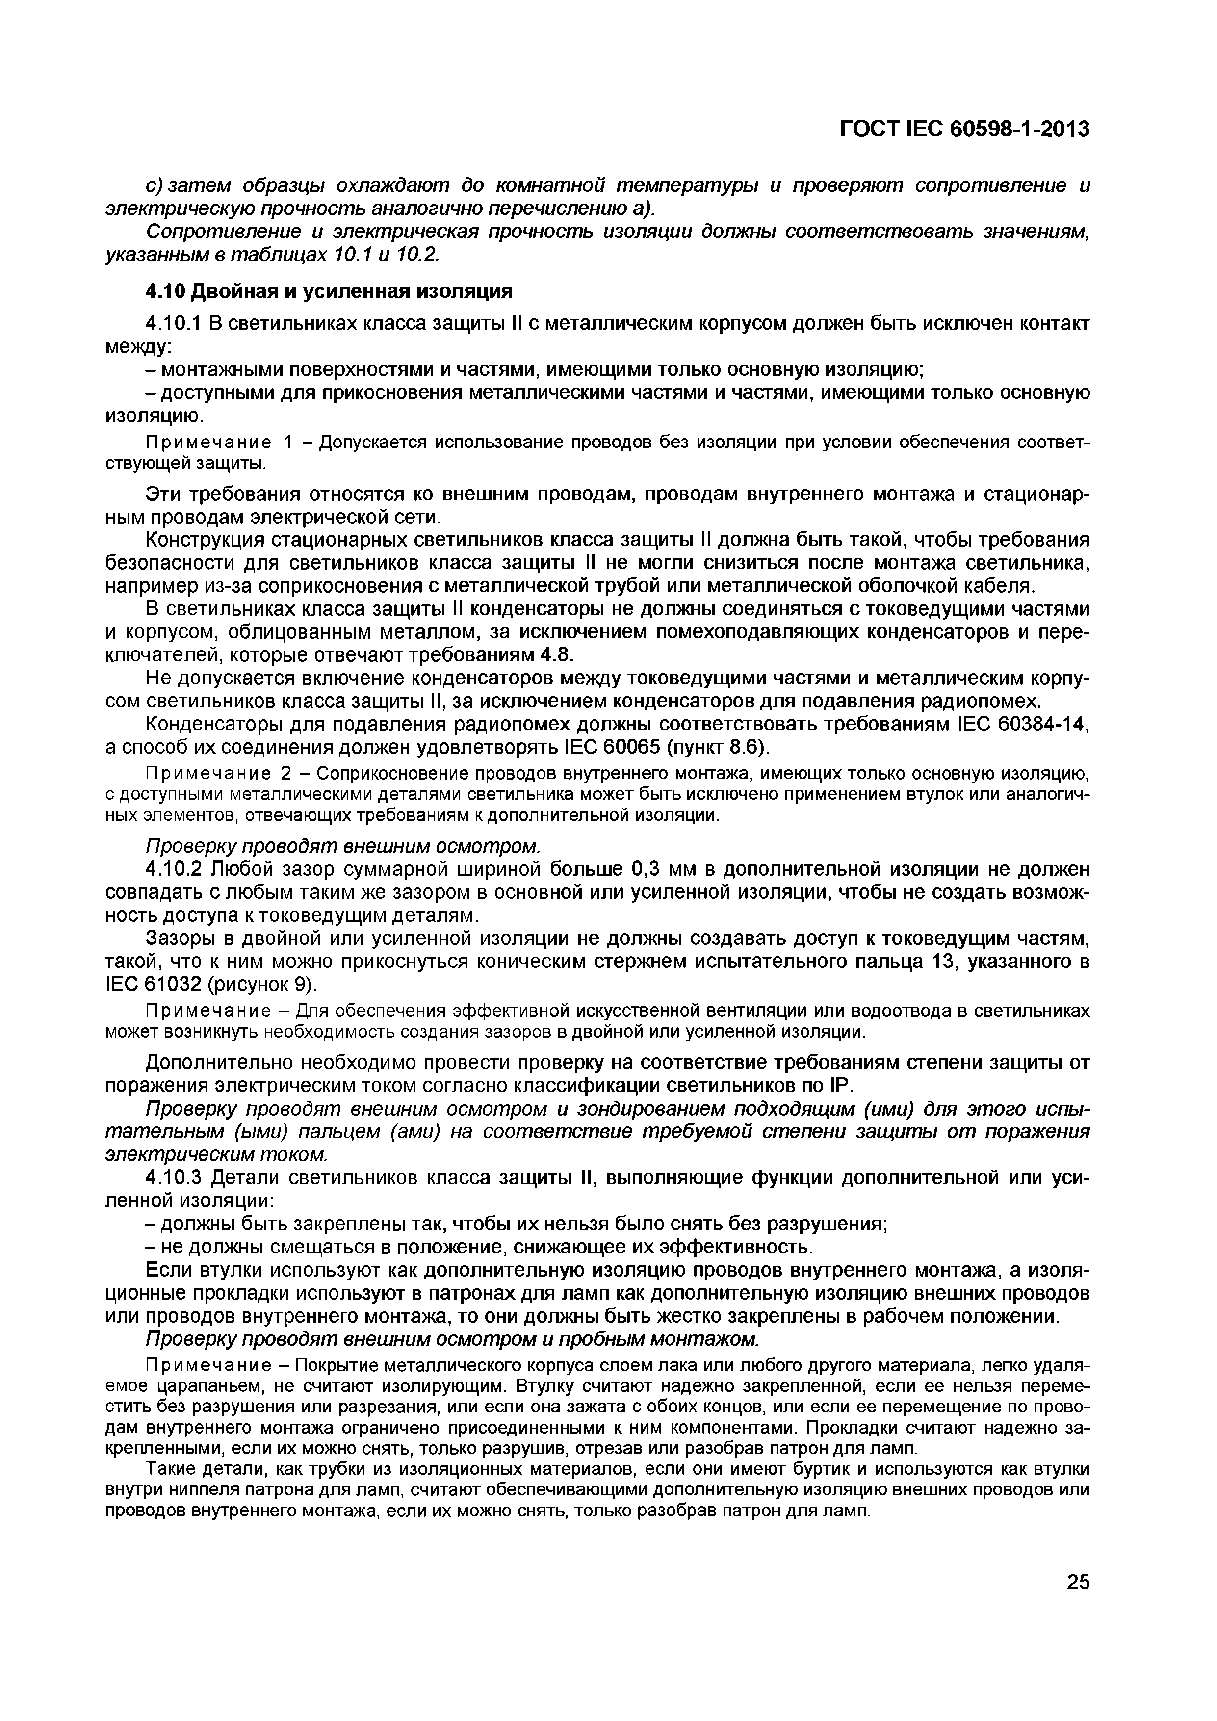
Электротехническая библиотека Elec.ru
ГОСТ IEC 60598-1-2013

с) зат ем образцы охлаж даю т до ком нат ной т ем перат уры и проверяю т сопрот ивление и элект рическую прочност ь аналогично перечислению а).
С опрот ивление и элект рическая прочност ь изоляции долж ны соот вет ст воват ь значениям, указанны м в т аблицах 10.1 и 10.2.
4.10 Двойная и усиленная изоляция
4.10.1 В светильниках класса защ иты II с металлическим корпусом должен быть исклю чен контакт между:
- монтажны ми поверхностями и частями, имеющ ими только основную изоляцию ;
-д о с т у п н ы м и для прикосновения металлическими частями и частями, имеющ ими только основную изоляцию .
Пр име ча ние 1 - Допускается использование проводов без изоляции при условии обеспечения соответ­ ствующей защиты.
Эти требования относятся ко внеш ним проводам, проводам внутреннего монтажа и стационар­ ным проводам электрической сети.
Конструкция стационарны х светильников класса защ иты II долж на бы ть такой, чтобы требования безопасности для светильников класса защ иты II не могли снизиться после монтажа светильника, например из-за соприкосновения с металлической трубой или металлической оболочкой кабеля.
В светильниках класса защ иты II конденсаторы не долж ны соединяться сто ко в е д ущ и м и частями и корпусом, облицованным металлом, за исклю чением пом ехоподавляю щ их конденсаторов и пере­ ключателей, которые отвечаю т требованиям 4.8.
Не допускается включение конденсаторов между токоведущ им и частями и металлическим корпу­ сом светильников класса защ иты II, за исклю чением конденсаторов для подавления радиопомех.
Конденсаторы для подавления радиопом ех должны соответствовать требованиям IEC 60384-14, а способ их соединения должен удовлетворять IEC 60065 (пункт 8.6).
Пр им е ча ни е 2 - Соприкосновение проводов внутреннего монтажа, имеющих только основную изоляцию, с доступными металлическими деталями светильника может быть исключено применением втулок или аналогич­ ных элементов, отвечающих требованиям к дополнительной изоляции.
П роверку проводят внеш ним осмотром.
4.10.2 Л юбой зазор суммарной шириной больш е 0,3 мм в дополнительной изоляции не должен совпадать с лю бы м таким же зазором в основной или усиленной изоляции, чтобы не создать возмож ­ ность доступа к токоведущ им деталям.
Зазоры в двойной или усиленной изоляции не долж ны создавать доступ к токоведущ им частям, такой, что к ним можно прикоснуться коническим стерж нем испы тательного пальца 13, указанного в IEC 61032 (рисунок 9).
Пр им е ча ни е - Для обеспечения эффективной искусственной вентиляции или водоотвода в светильниках может возникнуть необходимость создания зазоров в двойной или усиленной изоляции.
Дополнительно необходимо провести проверку на соответствие требованиям степени защ иты от поражения электрическим током согласно классиф икации светильников по IP.
П роверку проводят внеш ним осмот ром и зондированием подходящ им (ими) для эт ого испы ­ т ат ельны м (ыми) пальцем (ами) на соот вет ст вие т ребуем ой ст епени защ ит ы о т пораж ения элект рическим током.
4.10.3 Детали светильников класса защ иты II, вы полняю щ ие ф ункции дополнительной или уси­ ленной изоляции:
- должны быть закреплены так, чтобы их нельзя бы ло снять без разруш ения;
- не должны смещ аться в положение, сниж аю щ ее их эф ф ективность.
Если втулки использую т как дополнительную изоляцию проводов внутреннего монтажа, а изоля­ ционные прокладки используют в патронах для ламп как дополнительную изоляцию внеш них проводов или проводов внутреннего монтажа, то они долж ны бы ть жестко закреплены в рабочем положении.
П роверку проводят внеш ним осм от ром и пробны м монт ажом.
Пр име ча ние - Покрытие металлического корпуса слоем лака или любого другого материала, легко удаля­ емое царапаньем, не считают изолирующим. Втулку считают надежно закрепленной, если ее нельзя переме­ стить без разрушения или разрезания, или если она зажата с обоих концов, или если ее перемещение по прово­ дам внутреннего монтажа ограничено присоединенными к ним компонентами. Прокладки считают надежно за­ крепленными, если их можно снять, только разрушив, отрезав или разобрав патрон для ламп.
Такие детали, как трубки из изоляционных материалов, если они имеют буртик и используются как втулки внутри ниппеля патрона для ламп, считают обеспечивающими дополнительную изоляцию внешних проводов или проводов внутреннего монтажа, если их можно снять, только разобрав патрон для ламп.

25

Электротехническая библиотека Elec.ru

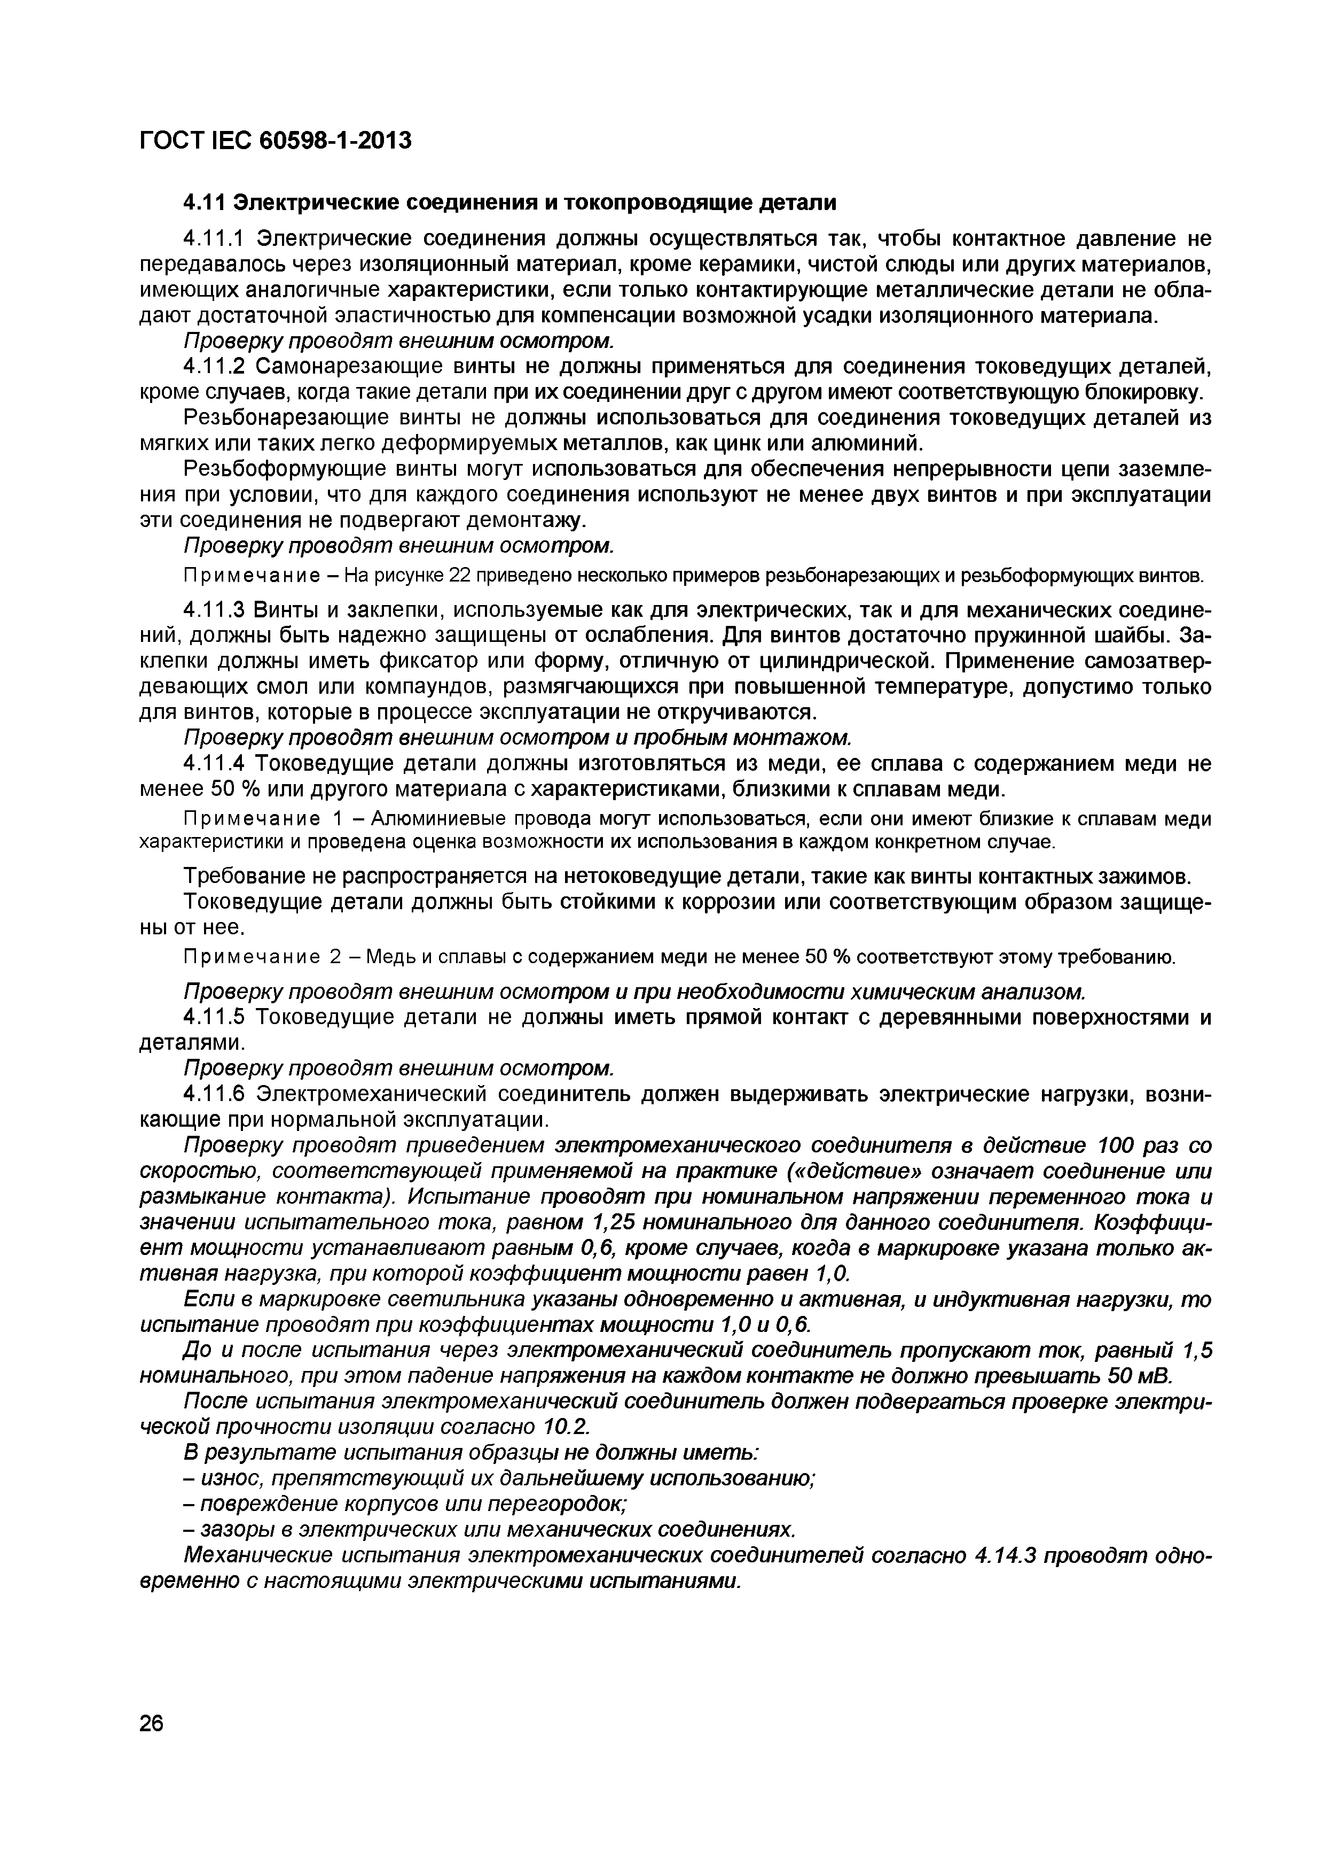
Электротехническая библиотека Elec.ru
ГОСТ IЕС 60598-1-2013

4.11 Электрические соединения и токопроводящие детали
4.11.1 Электрические соединения должны осуществляться так, чтобы контактное давление не передавалось через изоляционный материал, кроме керамики, чистой слюды или других материалов, имеющих аналогичные характеристики, если только контактирующие металлические детали не обла­ дают достаточной эластичностью для компенсации возможной усадки изоляционного материала.
Проверку проводят внешним осмотром.
4.11.2 Самонарезающие винты не должны применяться для соединения токоведущих деталей, кроме случаев, когда такие детали при их соединении друг с другом имеют соответствующую блокировку.
Резьбонарезающие винты не должны использоваться для соединения токоведущих деталей из мягких или таких легко деформируемых металлов, как цинк или алюминий.
Резьбоформующие винты могут использоваться для обеспечения непрерывности цепи заземле­ ния при условии, что для каждого соединения используют не менее двух винтов и при эксплуатации эти соединения не подвергают демонтажу.
Проверку проводят внешним осмотром.
Примечание -На рисунке 22 приведено несколько примеров резьбонарезающих и резьбоформующих винтов.
4.11.3 Винты и заклепки, используемые как для электрических, так и для механических соедине­ ний, должны быть надежно защищены от ослабления. Для винтов достаточно пружинной шайбы. За­ клепки должны иметь фиксатор или форму, отличную от цилиндрической. Применение самозатвер- девающих смол или компаундов, размягчающихся при повышенной температуре, допустимо только для винтов, которые в процессе эксплуатации не откручиваются.
Проверку проводят внешним осмотром и пробным монтажом.
4.11.4 Токоведущие детали должны изготовляться из меди, ее сплава с содержанием меди не менее 50 % или другого материала с характеристиками, близкими к сплавам меди.
Примечание 1 - Алюминиевые провода могут использоваться, если они имеют близкие к сплавам меди характеристики и проведена оценка возможности их использования в каждом конкретном случае.
Требование не распространяется на нетоковедущие детали, такие как винты контактных зажимов. Токоведущие детали должны быть стойкими к коррозии или соответствующим образом защище­
ны от нее.
Примечание 2 - Медь и сплавы с содержанием меди не менее 50 % соответствуют этому требованию.
Проверку проводят внешним осмотром и при необходимости химическим анализом.
4.11.5 Токоведущие детали не должны иметь прямой контакт с деревянными поверхностями и деталями.
Проверку проводят внешним осмотром.
4.11.6 Электромеханический соединитель должен выдерживать электрические нагрузки, возни­ кающие при нормальной эксплуатации.
Проверку проводят приведением электромеханического соединителя в действие 100 раз со скоростью, соответствующей применяемой на практике («действие» означает соединение или размыкание контакта). Испытание проводят при номинальном напряжении переменного тока и значении испытательного тока, равном 1,25 номинального для данного соединителя. Коэффици­ ент мощности устанавливают равным 0,6, кроме случаев, когда в маркировке указана только ак­ тивная нагрузка, при которой коэффициент мощности равен 1,0.
Если в маркировке светильника указаны одновременно и активная, и индуктивная нагрузки, то испытание проводят при коэффициентах мощности 1,0 и 0,6.
До и после испытания через электромеханический соединитель пропускают ток, равный 1,5 номинального, при этом падение напряжения на каждом контакте не должно превышать 50 мВ.
После испытания электромеханический соединитель должен подвергаться проверке электри­ ческой прочности изоляции согласно 10.2.
В результате испытания образцы не должны иметь:
- износ, препятствующий их дальнейшему использованию;
- повреждение корпусов или перегородок;
- зазоры в электрических или механических соединениях.
Механические испытания электромеханических соединителей согласно 4.14.3 проводят одно­ временно с настоящими электрическими испытаниями.

26

Электротехническая библиотека Elec.ru

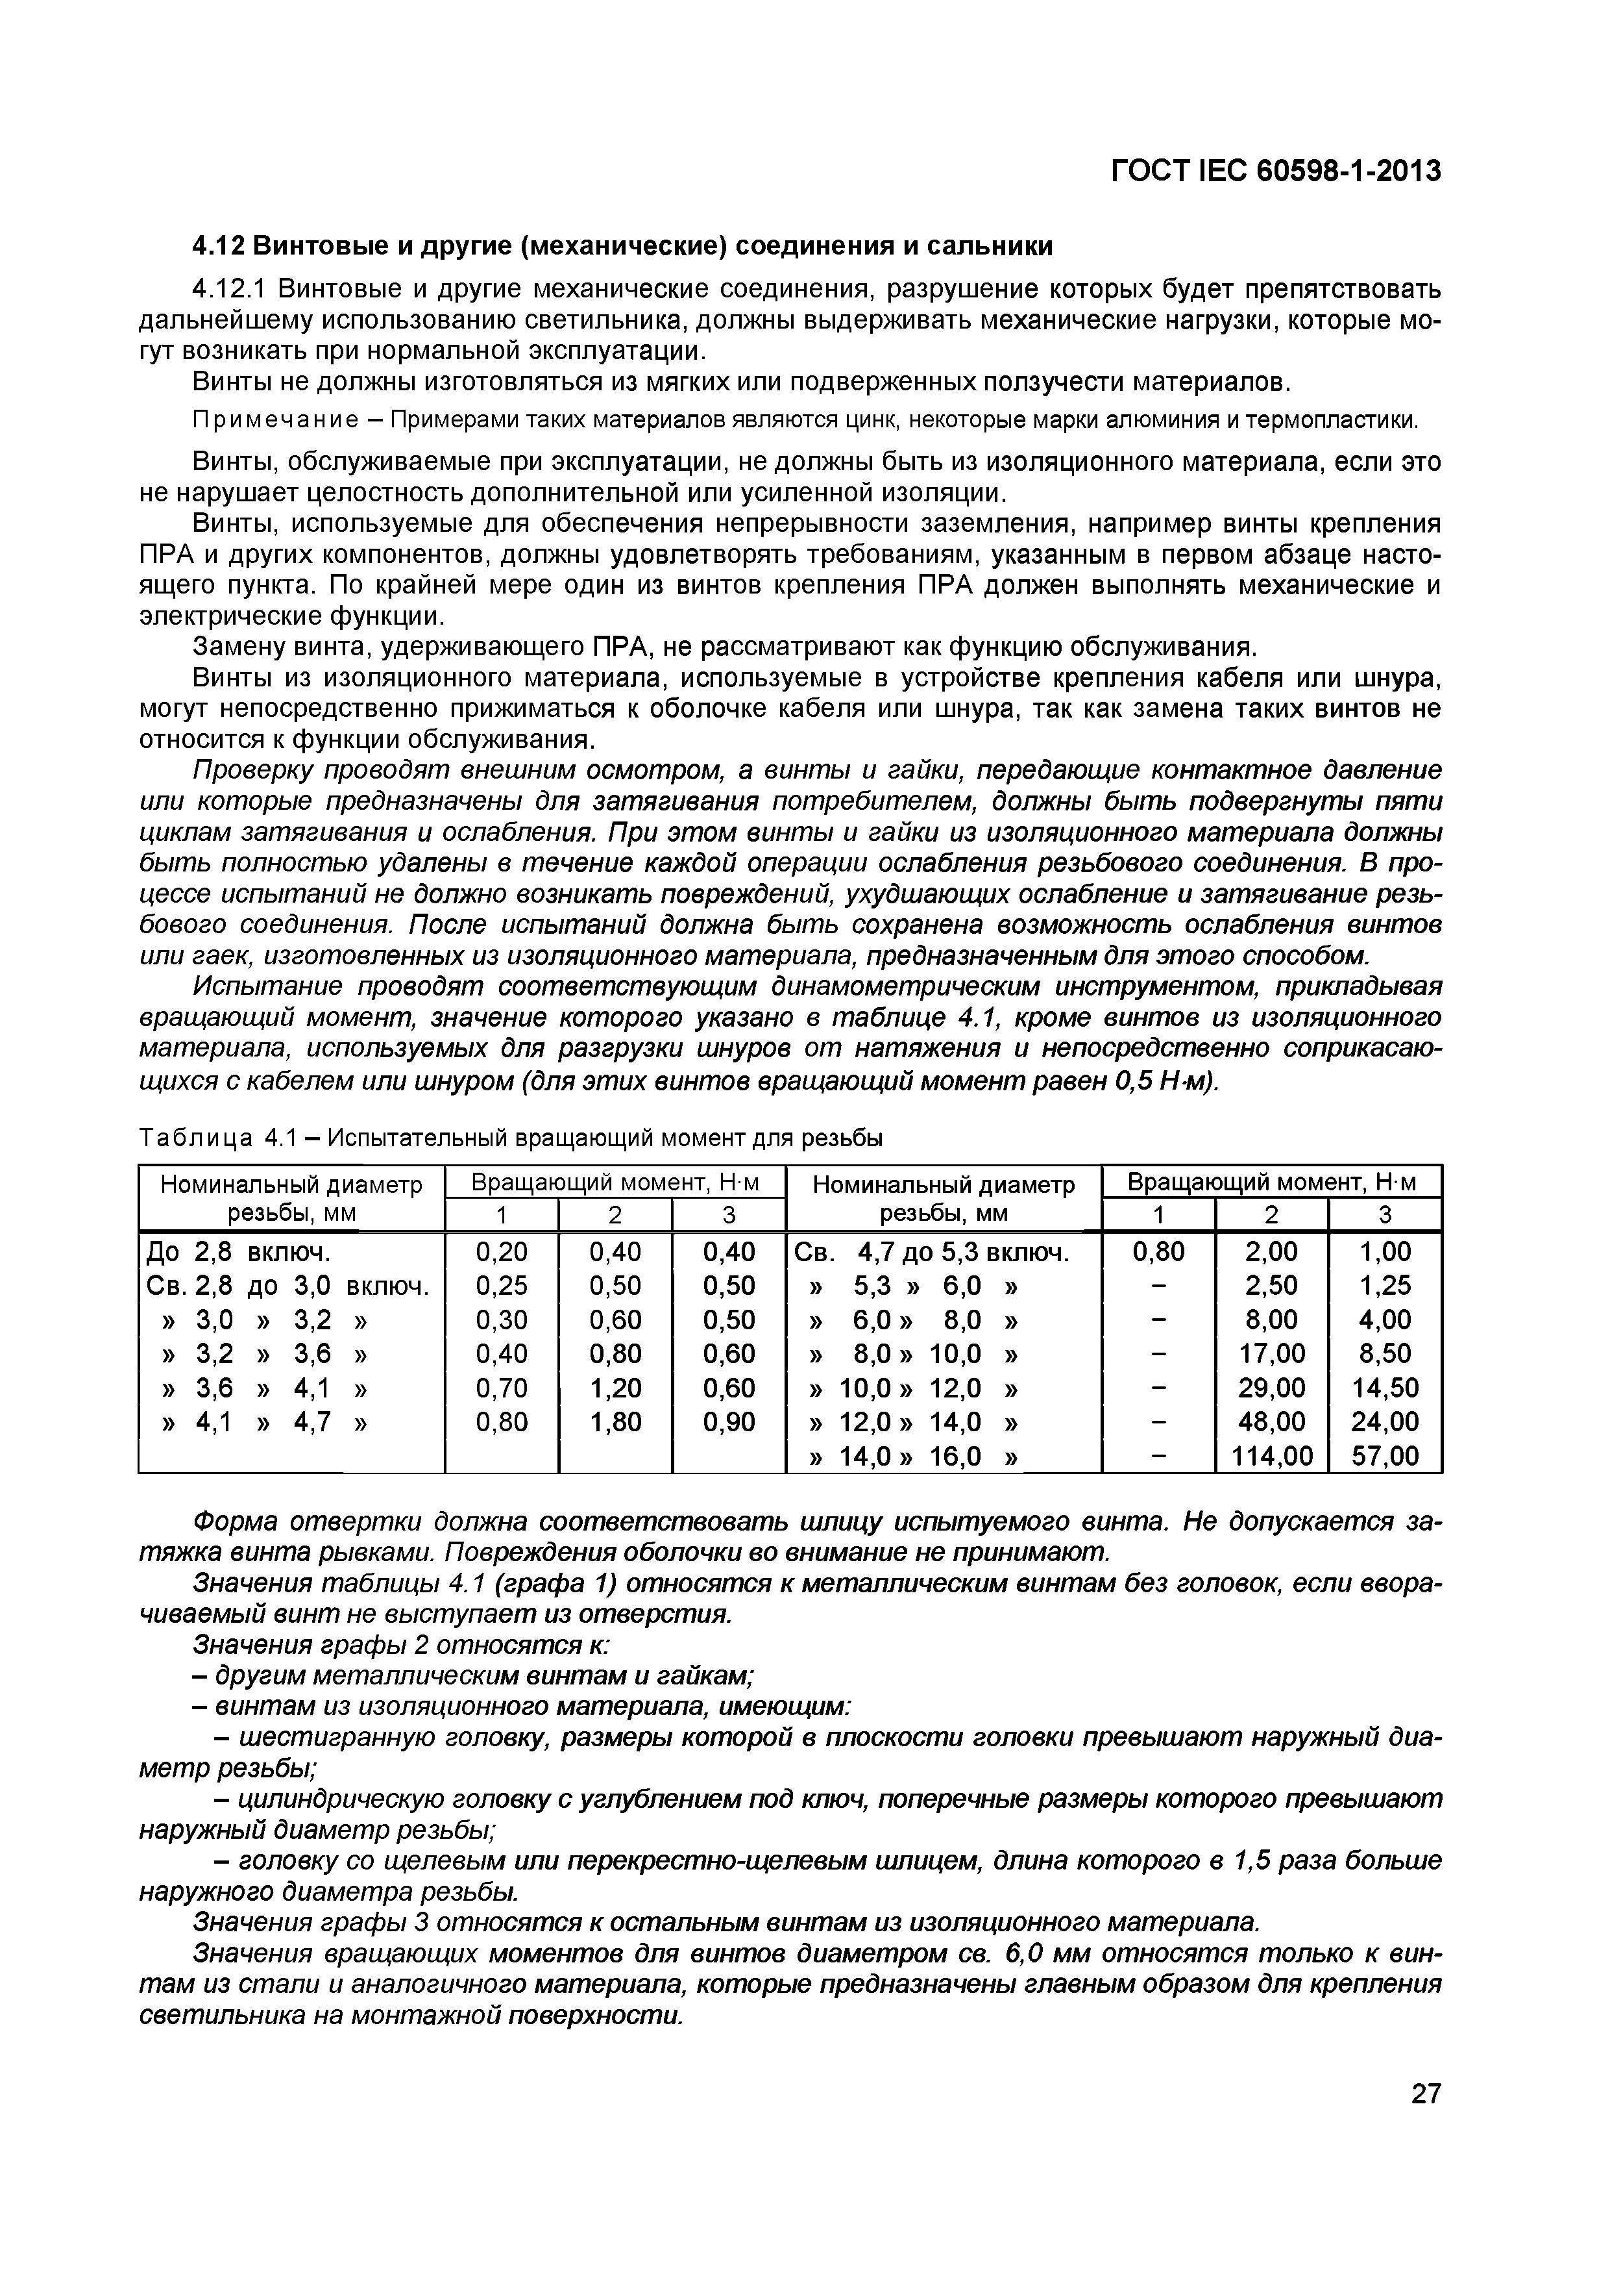
Электротехническая библиотека Elec.ru
ГОСТ IЕС 60598-1-2013

4.12 Винтовые и другие (механические) соединения и сальники
4.12.1 Винтовые и другие механические соединения, разрушение которых будет препятствовать дальнейшему использованию светильника, должны выдерживать механические нагрузки, которые мо­
гут возникать при нормальной эксплуатации.
Винты не должны изготовляться из мягких или подверженных ползучести материалов. Примечание - Примерами таких материалов являются цинк, некоторые марки алюминия и термопластики.
Винты, обслуживаемые при эксплуатации, не должны быть из изоляционного материала, если это не нарушает целостность дополнительной или усиленной изоляции.
Винты, используемые для обеспечения непрерывности заземления, например винты крепления ПРА и других компонентов, должны удовлетворять требованиям, указанным в первом абзаце насто­ ящего пункта. По крайней мере один из винтов крепления ПРА должен выполнять механические и электрические функции.
Замену винта, удерживающего ПРА, не рассматривают как функцию обслуживания.
Винты из изоляционного материала, используемые в устройстве крепления кабеля или шнура, могут непосредственно прижиматься к оболочке кабеля или шнура, так как замена таких винтов не относится к функции обслуживания.
Проверку проводят внешним осмотром, а винты и гайки, передающие контактное давление или которые предназначены для затягивания потребителем, должны быть подвергнуты пяти циклам затягивания и ослабления. При этом винты и гайки из изоляционного материала должны быть полностью удалены в течение каждой операции ослабления резьбового соединения. В про­ цессе испытаний не должно возникать повреждений, ухудшающих ослабление и затягивание резь­ бового соединения. После испытаний должна быть сохранена возможность ослабления винтов или гаек, изготовленных из изоляционного материала, предназначенным для этого способом.
Испытание проводят соответствующим динамометрическим инструментом, прикладывая вращающий момент, значение которого указано в таблице 4.1, кроме винтов из изоляционного материала, используемых для разгрузки шнуров от натяжения и непосредственно соприкасаю­ щихся с кабелем или шнуром (для этих винтов вращающий момент равен 0,5 Н м).

Таблица 4.1 - Испытательный вращающий момент для резьбы
Номинальный диаметр Вращающий момент, Н м Номинальный диаметр Вращающий момент, Н м резьбы, мм 1 2 3 резьбы, мм 1 2 3
До 2,8 включ. 0,20 0,40 0,40 Св 4,7 до 5,3 включ. 0,80 2,00 1,00
Св. 2,8 ДО 3,0 включ. 0,25 0,50 0,50 » 5,3 » 6,0 » - 2,50 1,25
» 3,0 » 3,2 » 0,30 0,60 0,50 » 6 ,0 » 8,0 » - 8,00 4,00
» 3,2 » 3,6 » 0,40 0,80 0,60 » 8 ,0 » 10,0 » - 17,00 8,50
» 3,6 » 4,1 » 0,70 1,20 0,60 » 10,0» 12,0 » - 29,00 14,50
» 4,1 » 4,7 » 0,80 1,80 0,90 » 12,0» 14,0 » - 48,00 24,00
» 14,0» 16,0 » - 114,00 57,00

Форма отвертки должна соответствовать шлицу испытуемого винта. Не допускается за­ тяжка винта рывками. Повреждения оболочки во внимание не принимают.
Значения таблицы 4.1 (графа 1) относятся к металлическим винтам без головок, если ввора­ чиваемый винт не выступает из отверстия.
Значения графы 2 относятся к:
- другим металлическим винтам и гайкам;
- винтам из изоляционного материала, имеющим:
- шестигранную головку, размеры которой в плоскости головки превышают наружный диа­ метр резьбы;
- цилиндрическую головку с углублением под ключ, поперечные размеры которого превышают наружный диаметр резьбы;
- головку со щелевым или перекрестно-щелевым шлицем, длина которого в 1,5 раза больше наружного диаметра резьбы.
Значения графы 3 относятся к остальным винтам из изоляционного материала.
Значения вращающих моментов для винтов диаметром св. 6,0 мм относятся только к вин­ там из стали и аналогичного материала, которые предназначены главным образом для крепления светильника на монтажной поверхности.

27

Электротехническая библиотека Elec.ru

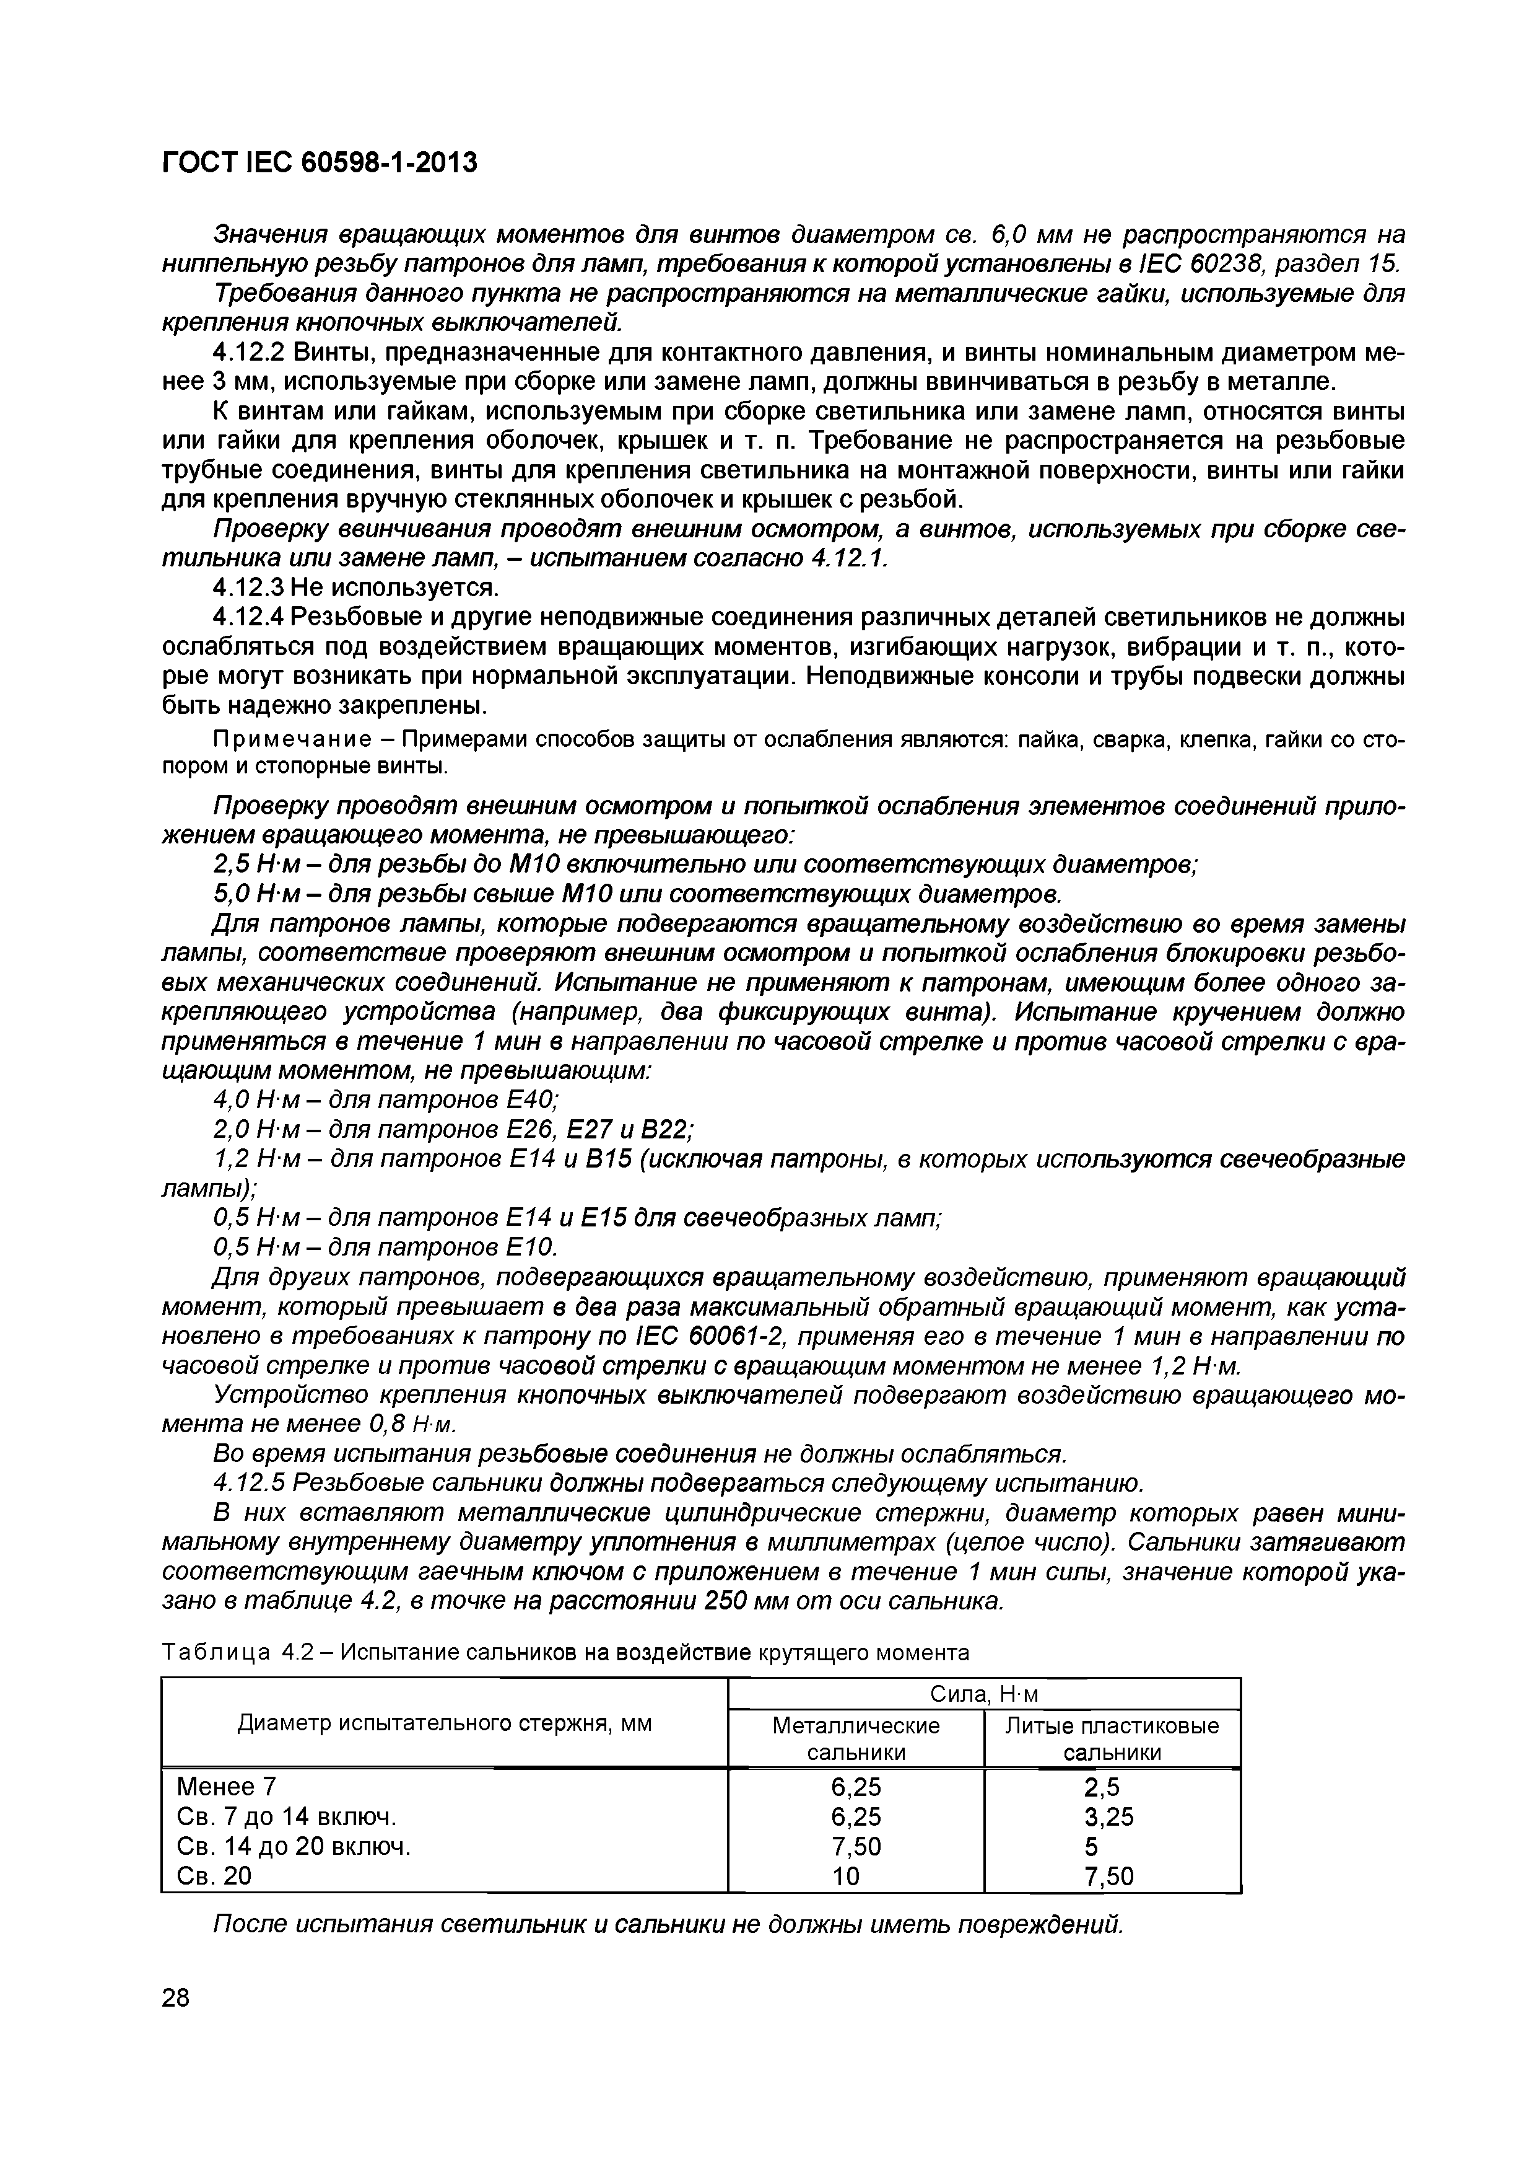
Электротехническая библиотека Elec.ru
ГОСТ IЕС 60598-1-2013

Значения вращающих моментов для винтов диаметром св. 6,0 мм не распространяются на ниппельную резьбу патронов для ламп, требования к которой установлены в 1ЕС 60238, раздел 15.
Требования данного пункта не распространяются на металлические гайки, используемые для крепления кнопочных выключателей.
4.12.2 Винты, предназначенные для контактного давления, и винты номинальным диаметром ме­ нее 3 мм, используемые при сборке или замене ламп, должны ввинчиваться в резьбу в металле.
К винтам или гайкам, используемым при сборке светильника или замене ламп, относятся винты или гайки для крепления оболочек, крышек и т. п. Требование не распространяется на резьбовые трубные соединения, винты для крепления светильника на монтажной поверхности, винты или гайки для крепления вручную стеклянных оболочек и крышек с резьбой.
Проверку ввинчивания проводят внешним осмотром, а винтов, используемых при сборке све­ тильника или замене ламп, - испытанием согласно 4.12.1.
4.12.3 Не используется.
4.12.4 Резьбовые и другие неподвижные соединения различных деталей светильников не должны ослабляться под воздействием вращающих моментов, изгибающих нагрузок, вибрации и т. п., кото­ рые могут возникать при нормальной эксплуатации. Неподвижные консоли и трубы подвески должны быть надежно закреплены.
Примечание - Примерами способов защиты от ослабления являются: пайка, сварка, клепка, гайки со сто­ пором и стопорные винты.
Проверку проводят внешним осмотром и попыткой ослабления элементов соединений прило­ жением вращающего момента, не превышающего:
2.5 Н м - для резьбы до М10 включительно или соответствующих диаметров;
5.0 Н м - для резьбы свыше М10 или соответствующих диаметров.
Для патронов лампы, которые подвергаются вращательному воздействию во время замены лампы, соответствие проверяют внешним осмотром и попыткой ослабления блокировки резьбо­ вых механических соединений. Испытание не применяют к патронам, имеющим более одного за­ крепляющего устройства (например, два фиксирующих винта). Испытание кручением должно применяться в течение 1 мин в направлении по часовой стрелке и против часовой стрелки с вра­ щающим моментом, не превышающим:
4.0 Н м - для патронов Е40;
2.0 Н м - для патронов Е26, Е27 и В22;
1,2 Н м - для патронов Е14 и В15 (исключая патроны, в которых используются свечеобразные лампы);
0,5 Н м - для патронов Е14 и Е15 для свечеобразных ламп; 0,5 Н м - для патронов ЕЮ.
Для других патронов, подвергающихся вращательному воздействию, применяют вращающий момент, который превышает в два раза максимальный обратный вращающий момент, как уста­ новлено в требованиях к патрону по IEC 60061-2, применяя его в течение 1 мин в направлении по часовой стрелке и против часовой стрелки с вращающим моментом не менее 1,2 Н м.
Устройство крепления кнопочных выключателей подвергают воздействию вращающего мо­ мента не менее 0,8 Н м.
Во время испытания резьбовые соединения не должны ослабляться.
4.12.5 Резьбовые сальники должны подвергаться следующему испытанию.
В них вставляют металлические цилиндрические стержни, диаметр которых равен мини­ мальному внутреннему диаметру уплотнения в миллиметрах (целое число). Сальники затягивают соответствующим гаечным ключом с приложением в течение 1 мин силы, значение которой ука­ зано в таблице 4.2, в точке на расстоянии 250 мм от оси сальника.
Таблица 4.2 - Испытание сальников на воздействие крутящего момента
Сила , Нм
Диаметр испытательного стержня, мм Металлические Литые пластиковые
сальники сальники
Менее 7 6,25 2,5
Св. 7 до 14 включ. 6,25 3,25
Св. 14 до 20 включ. 7,50 5
Св. 20 10 7,50
После испытания светильник и сальники не должны иметь повреждений.

28

Электротехническая библиотека Elec.ru

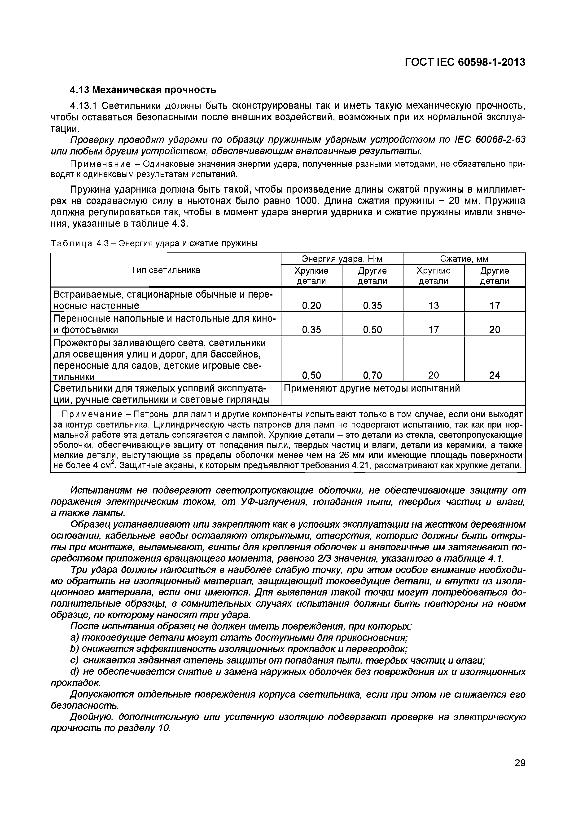
Электротехническая библиотека Elec.ru
ГОСТ IEC 60598-1-2013

4.13 Механическая прочность
4.13.1 Светильники должны быть сконструированы так и иметь такую механическую прочность, чтобы оставаться безопасными после внешних воздействий, возможных при их нормальной эксплуа­ тации.
Проверку проводят ударами по образцу пружинным ударным уст ройст вом по IEC 60068-2-63 или лю бым другим устройством, обеспечивающим аналогичные результаты.
П рим ечание - Одинаковые значения энергии удара, полученные разными методами, не обязательно при­ водят к одинаковым результатам испытаний.
Пружина ударника должна быть такой, чтобы произведение длины сжатой пружины в миллимет­ рах на создаваемую силу в ньютонах было равно 1000. Длина сжатия пружины - 20 мм. Пружина должна регулироваться так, чтобы в момент удара энергия ударника и сжатие пружины имели значе­ ния, указанные в таблице 4.3.
Т аб лица 4.3 - Энергия удара и сжатие пружины
Энергия удара, Н м Сжатие, мм
Тип светильника Хрупкие Другие Хрупкие Другие детали детали детали детали
Встраиваемые, стационарные обычные и пере­
носные настенные 0,20 0,35 13 17
Переносные напольные и настольные для кино-
и фотосъемки 0,35 0,50 17 20
Прожекторы заливающего света, светильники для освещения улиц и дорог, для бассейнов, переносные для садов, детские игровые све­
тильники 0,50 0,70 20 24
Светильники для тяжелых условий эксплуата­ Применяют другие методы испытаний ции, ручные светильники и световые гирлянды
П рим ечание - Патроны для ламп и другие компоненты испытывают только в том случае, если они выходят за контур светильника. Цилиндрическую часть патронов для ламп не подвергают испытанию, так как при нор­ мальной работе эта деталь сопрягается с лампой. Хрупкие детали - это детали из стекла, светопропускающие оболочки, обеспечивающие защиту от попадания пыли, твердых частиц и влаги, детали из керамики, а также мелкие детали, выступающие за пределы оболочки менее чем на 26 мм или имеющие площадь поверхности не более 4 см2. Защитные экраны, к которым предъявляют требования 4.21, рассматривают как хрупкие детали.

Испыт аниям не подвергают светопропускающие оболочки, не обеспечивающие защ ит у от поражения элект рическим током, от УФ-излучения, попадания пыли, т вердых частиц и влаги, а т акже лампы.
Образец уст анавливают или закрепляют ка к в условиях эксплуатации на жест ком деревянном основании, кабельные вводы оставляют открытыми, отверстия, которые должны быть откры­ т ы при монтаже, выламывают, винт ы для крепления оболочек и аналогичные им зат ягивают по­ средст вом приложения вращ ающ его момента, равного 2/3 значения, указанного в таблице 4.1.
Три удара должны наноситься в наиболее слабую точку, при эт ом особое внимание необходи­ мо обратить на изоляционный материал, защ ищ ающ ий токоведущ ие детали, и втулки из изоля­ ционного материала, если они имеются. Д л я выявления т акой т очки м огут пот ребоват ься до­ полнит ельные образцы, в сомнит ельных случаях испытания должны быть повторены на новом образце, по кот орому наносят т ри удара.
После испытания образец не должен иметь повреждения, при которых:
a) токоведущ ие детали могут стать доступными для прикосновения;
b ) снижает ся эффект ивност ь изоляционных прокладок и перегородок;
c) снижает ся заданная ст епень защ ит ы от попадания пыли, т вердых частиц и влаги;
d) не обеспечивается снятие и замена наружных оболочек без повреждения их и изоляционных прокладок.
Д опускают ся отдельные повреждения корпуса светильника, если при эт ом не снижает ся его безопасность.
Двойную, дополнительную или усиленную изоляцию подвергают проверке на электрическую прочность по р азделу 10.

29

Электротехническая библиотека Elec.ru

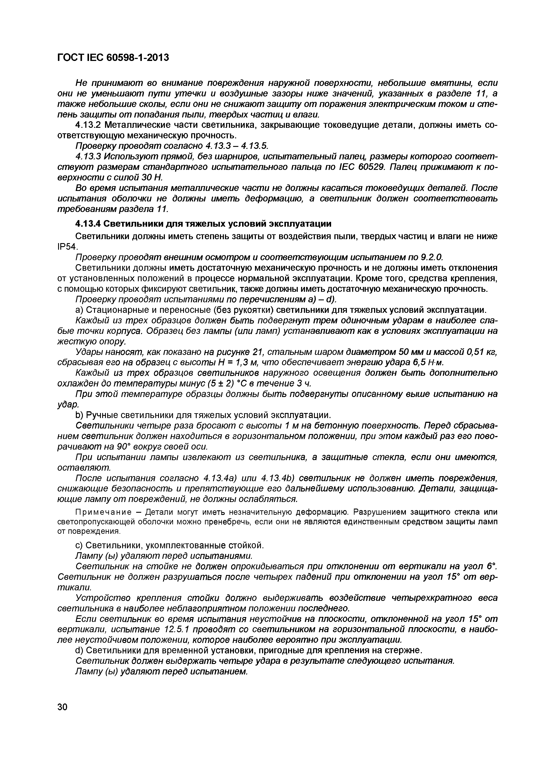
Электротехническая библиотека Elec.ru
ГОСТ IEC 60598-1-2013

Не принимают во внимание повреждения наружной поверхности, небольшие вмятины, если они не уменьшают пути утечки и воздушные зазоры ниже значений, указанных в разделе 11, а также небольшие сколы, если они не снижают защиту от поражения электрическим током и сте­ пень защиты от попадания пыли, твердых частиц и влаги.
4.13.2 Металлические части светильника, закрывающие токоведущие детали, должны иметь со­ ответствующую механическую прочность.
Проверку проводят согласно 4.13.3 - 4.13.5.
4.13.3 Используют прямой, без шарниров, испытательный палец, размеры которого соответ­ ствуют размерам стандартного испытательного пальца по IEC 60529. Палец прижимают к по­ верхности с силой 30 Н.
Во время испытания металлические части не должны касаться токоведущих деталей. После испытания оболочки не должны иметь деформацию, а светильник должен соответствовать требованиям раздела 11.
4.13.4 Светильники для тяжелых условий эксплуатации
Светильники должны иметь степень защиты от воздействия пыли, твердых частиц и влаги не ниже IP54.
Проверку проводят внешним осмотром и соответствующим испытанием по 9.2.0.
Светильники должны иметь достаточную механическую прочность и не должны иметь отклонения от установленных положений в процессе нормальной эксплуатации. Кроме того, средства крепления, с помощью которых фиксируют светильник, также должны иметь достаточную механическую прочность.
Проверку проводят испытаниями по перечислениям а) - d).
a) Стационарные и переносные (без рукоятки) светильники для тяжелых условий эксплуатации.
Каждый из трех образцов должен быть подвергнут трем одиночным ударам в наиболее сла­ бые точки корпуса. Образец без лампы (или ламп) устанавливают как в условиях эксплуатации на жесткую опору.
Удары наносят, как показано на рисунке 21, стальным шаром диаметром 50 мм и массой 0,51 кг, сбрасывая его на образец с высоты Н = 1,3 м, что обеспечивает энергию удара 6,5 Н м.
Каждый из трех образцов светильников наружного освещения должен быть дополнительно охлажден до температуры минус (5 ±2 ) °С в течение 3 ч.
При этой температуре образцы должны быть подвергнуты описанному выше испытанию на удар.
b ) Ручные светильники для тяжелых условий эксплуатации.
Светильники четыре раза бросают с высоты 1 м на бетонную поверхность. Перед сбрасыва­ нием светильник должен находиться в горизонтальном положении, при этом каждый раз его пово­ рачивают на 90° вокруг своей оси.
При испытании лампы извлекают из светильника, а защитные стекла, если они имеются, оставляют.
После испытания согласно 4.13.4а) или 4.13.4b) светильник не должен иметь повреждения, снижающие безопасность и препятствующие его дальнейшему использованию. Детали, защища­ ющие лампу от повреждений, не должны ослабляться.
Примечание - Детали могут иметь незначительную деформацию. Разрушением защитного стекла или светопропускающей оболочки можно пренебречь, если они не являются единственным средством защиты ламп от повреждения.
c) Светильники, укомплектованные стойкой.
Лампу (ы) удаляют перед испытаниями.
Светильник на стойке не должен опрокидываться при отклонении от вертикали на угол 6°. Светильник не должен разрушаться после четырех падений при отклонении на угол 15° от вер­ тикали.
Устройство крепления стойки должно выдерживать воздействие четырехкратного веса светильника в наиболее неблагоприятном положении последнего.
Если светильник во время испытания неустойчив на плоскости, отклоненной на угол 15° от вертикали, испытание 12.5.1 проводят со светильником на горизонтальной плоскости, в наибо­ лее неустойчивом положении, которое наиболее вероятно при эксплуатации.
d) Светильники для временной установки, пригодные для крепления на стержне. Светильник должен выдержать четыре удара в результате следующего испытания. Лампу (ы) удаляют перед испытанием.

30

Электротехническая библиотека Elec.ru

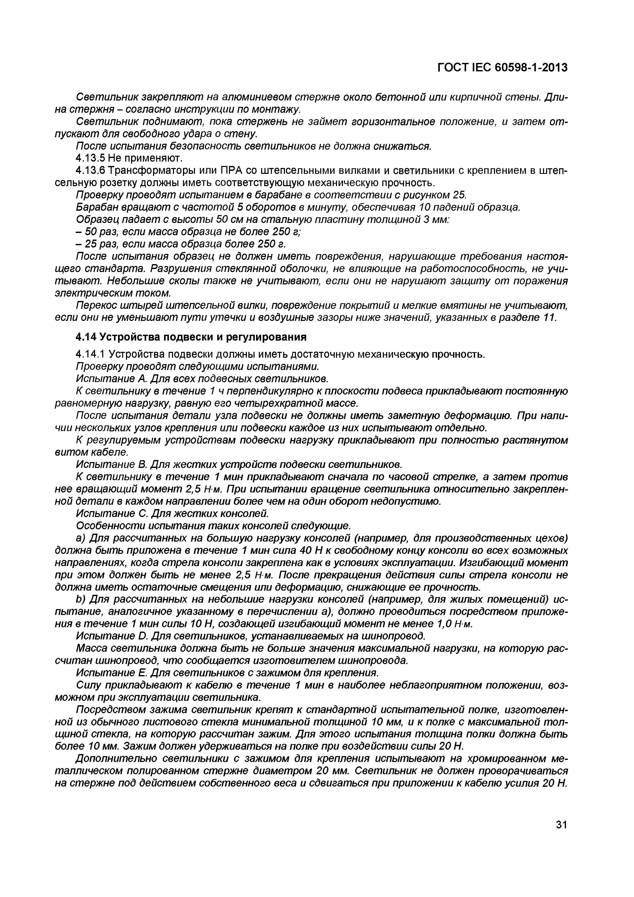
Электротехническая библиотека Elec.ru
ГОСТ IEC 60598-1-2013

Светильник закрепляют на алюминиевом стержне около бетонной или кирпичной стены. Дли­ на стержня - согласно инструкции по монтажу.
Светильник поднимают, пока стержень не займет горизонтальное положение, и затем от­ пускают для свободного удара о стену.
После испытания безопасность светильников не должна снижаться.
4.13.5 Не применяют.
4.13.6 Трансформаторы или ПРА со штепсельными вилками и светильники с креплением в штеп­ сельную розетку должны иметь соответствующую механическую прочность.
Проверку проводят испытанием в барабане в соответствии с рисунком 25.
Барабан вращают с частотой 5 оборотов в минуту, обеспечивая 10 падений образца. Образец падает с высоты 50 см на стальную пластину толщиной 3 мм:
- 50 раз, если масса образца не более 250 г;
- 25 раз, если масса образца более 250 г.
После испытания образец не должен иметь повреждения, нарушающие требования настоя­ щего стандарта. Разрушения стеклянной оболочки, не влияющие на работоспособность, не учи­ тывают. Небольшие сколы также не учитывают, если они не нарушают защиту от поражения электрическим током.
Перекос штырей штепсельной вилки, повреждение покрытий и мелкие вмятины не учитывают, если они не уменьшают пути утечки и воздушные зазоры ниже значений, указанных в разделе 11.
4.14 Устройства подвески и регулирования
4.14.1 Устройства подвески должны иметь достаточную механическую прочность.
Проверку проводят следующими испытаниями. Испытание А. Для всех подвесных светильников.
К светильнику в течение 1 ч перпендикулярно к плоскости подвеса прикладывают постоянную равномерную нагрузку, равную его четырехкратной массе.
После испытания детали узла подвески не должны иметь заметную деформацию. При нали­ чии нескольких узлов крепления или подвески каждое из них испытывают отдельно.
К регулируемым устройствам подвески нагрузку прикладывают при полностью растянутом витом кабеле.
Испытание В. Для жестких устройств подвески светильников.
К светильнику в течение 1 мин прикладывают сначала по часовой стрелке, а затем против нее вращающий момент 2,5 Н м. При испытании вращение светильника относительно закреплен­ ной детали в каждом направлении более чем на один оборот недопустимо.
Испытание С. Д ля жестких консолей.
Особенности испытания таких консолей следующие.
a) Д ля рассчитанных на большую нагрузку консолей (например, для производственных цехов) должна быть приложена в течение 1 мин сила 40 Н к свободному концу консоли во всех возможных направлениях, когда стрела консоли закреплена как в условиях эксплуатации. Изгибающий момент при этом должен быть не менее 2,5 Н м. После прекращения действия силы стрела консоли не должна иметь остаточные смещения или деформацию, снижающие ее прочность.
b ) Д ля рассчитанных на небольшие нагрузки консолей (например, для жилых помещений) ис­ пытание, аналогичное указанному в перечислении а), должно проводиться посредством приложе­ ния в течение 1 мин силы 10 Н, создающей изгибающий момент не менее 1,0 Н м.
Испытание D. Д ля светильников, устанавливаемых на шинопровод.
Масса светильника должна быть не больше значения максимальной нагрузки, на которую рас­ считан шинопровод, что сообщается изготовителем шинопровода.
Испытание Е. Д ля светильников с зажимом для крепления.
Силу прикладывают к кабелю в течение 1 мин в наиболее неблагоприятном положении, воз­ можном при эксплуатации светильника.
Посредством зажима светильник крепят к стандартной испытательной полке, изготовлен­ ной из обычного листового стекла минимальной толщиной 10 мм, и к полке с максимальной тол­ щиной стекла, на которую рассчитан зажим. Д ля этого испытания толщина полки должна быть более 10 мм. Зажим должен удерживаться на полке при воздействии силы 20 Н.
Дополнительно светильники с зажимом для крепления испытывают на хромированном ме­ таллическом полированном стержне диаметром 20 мм. Светильник не должен проворачиваться на стержне под действием собственного веса и сдвигаться при приложении к кабелю усилия 20 Н.

31

Электротехническая библиотека Elec.ru

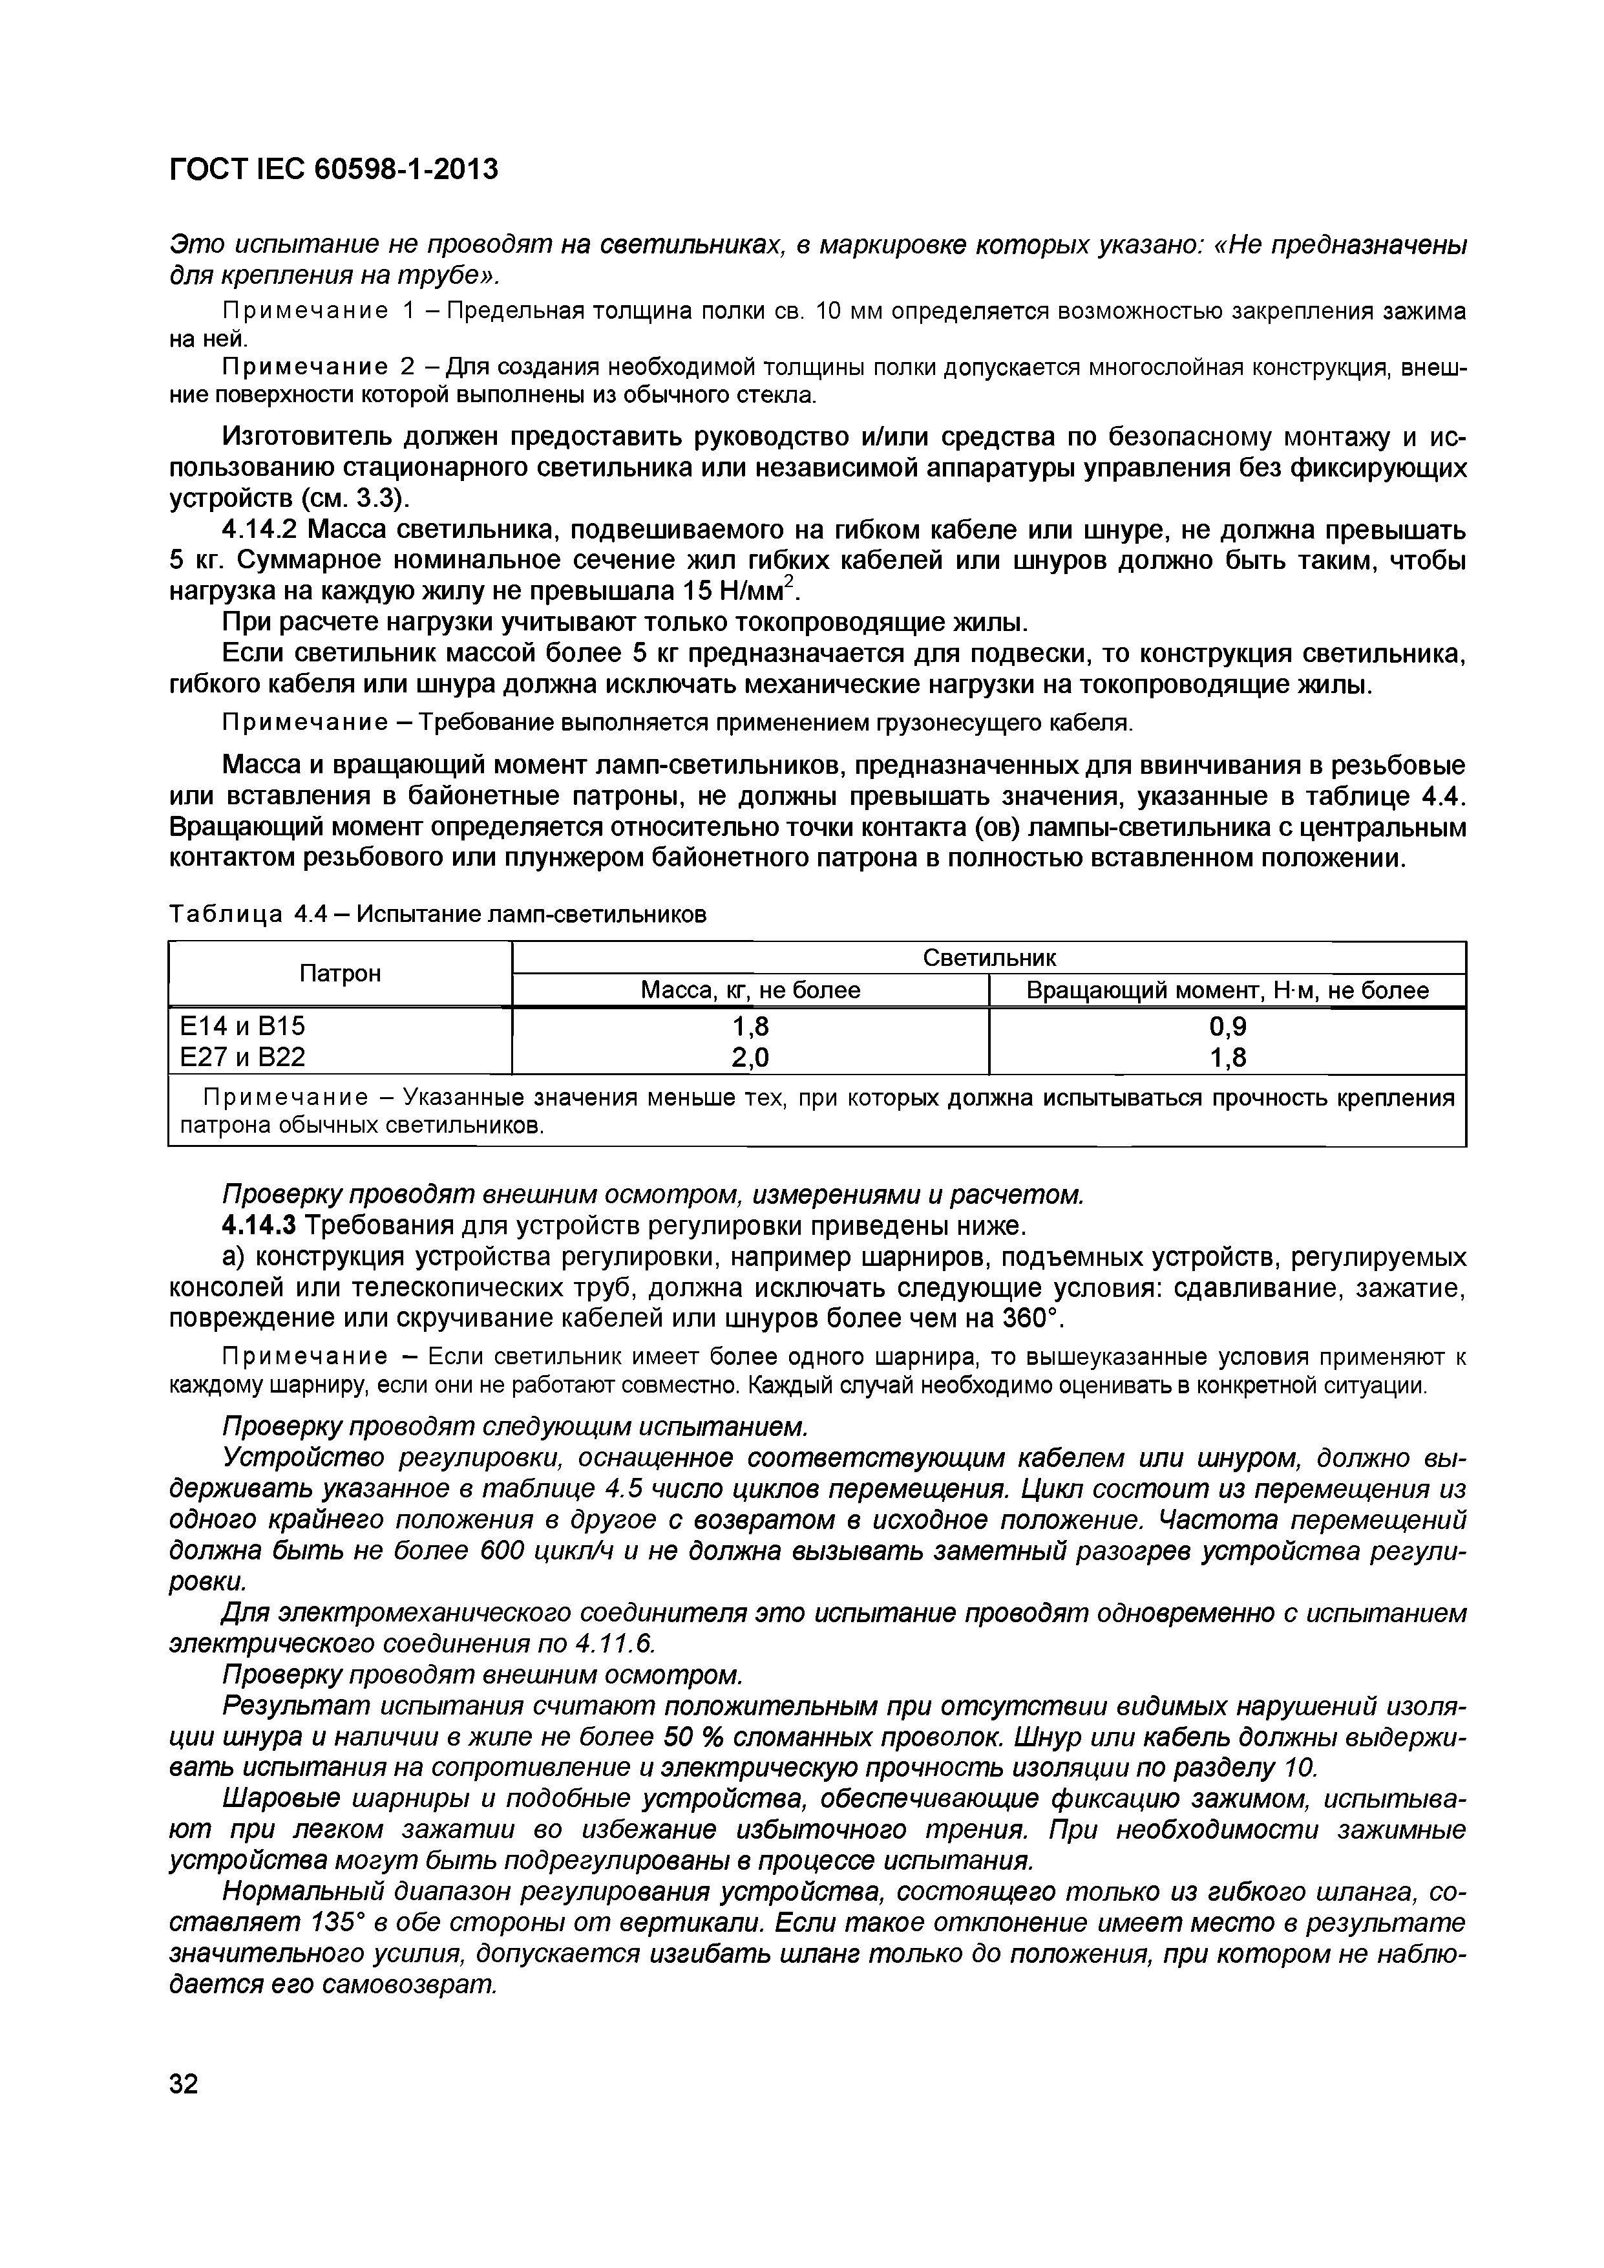
Электротехническая библиотека Elec.ru
ГО СТ IЕС 60598-1-2013

Это испытание не проводят на светильниках, в маркировке кот орых указано: «Не предназначены для крепления на трубе».
П рим ечание 1 - Предельная толщина полки св. 10 мм определяется возможностью закрепления зажима на ней.
П ри м еч ание 2 - Для создания необходимой толщины полки допускается многослойная конструкция, внеш­ ние поверхности которой выполнены из обычного стекла.
Изготовитель должен предоставить руководство и/или средства по безопасному монтажу и ис­ пользованию стационарного светильника или независимой аппаратуры управления без ф иксирующих устройств (см. 3.3).
4.14.2 Масса светильника, подвешиваемого на гибком кабеле или шнуре, не должна превышать
5 кг. Суммарное номинальное сечение жил гибких кабелей или шнуров должно быть таким, чтобы нагрузка на каждую ж илу не превышала 15 Н/мм2.
При расчете нагрузки учитывают только токопроводящие жилы.
Если светильник массой более 5 кг предназначается для подвески, то конструкция светильника, гибкого кабеля или шнура должна исключать механические нагрузки на токопроводящие жилы.
П ри м еч ание - Требование выполняется применением грузонесущего кабеля.
Масса и вращающий момент ламп-светильников, предназначенных для ввинчивания в резьбовые или вставления в байонетные патроны, не должны превышать значения, указанные в таблице 4.4. Вращающий момент определяется относительно точки контакта (ов) лампы-светильника с центральным контактом резьбового или плунжером байонетного патрона в полностью вставленном положении.

Т аб л ица 4.4 —Испытание ламп-светильников
Патрон Светильник
Масса, кг, не более Вращающий момент, Н м, не более
Е 1 4 и В15 1,8 0,9
Е 2 7 и В22 2,0 1.8
П рим ечание - Указанные значения меньше тех, при которых должна испытываться прочность крепления патрона обычных светильников.

Проверку проводят внешним осмотром, измерениями и расчетом.
4.14.3 Требования для устройств регулировки приведены ниже.
а) конструкция устройства регулировки, например шарниров, подъемных устройств, регулируемых консолей или телескопических труб, должна исключать следующие условия: сдавливание, зажатие, повреждение или скручивание кабелей или шнуров более чем на 360°.
П рим ечание - Если светильник имеет более одного шарнира, то вышеуказанные условия применяют к каждому шарниру, если они не работают совместно. Каждый случай необходимо оценивать в конкретной ситуации.
Проверку проводят следующ им испытанием.
Устройство регулировки, оснащенное соот вет ствующим кабелем или шнуром, должно вы­ держивать указанное в т аблице 4.5 число циклов перемещения. Цикл состоит из перемещ ения из одного крайнего положения в другое с возвратом в исходное положение. Частота перемещ ений должна быть не более 600 цикл/ч и не должна вызывать заметный разогрев устройства регули­ ровки.
Д ля электромеханического соединителя это испытание проводят одновременно с испытанием электрического соединения по 4.11.6.
Проверку проводят внешним осмотром.
Результат испытания считают положит ельным при отсутствии видимых нарушений изоля­ ции шнура и наличии в жиле не более 50 % сломанных проволок. Шнур или кабель должны выдержи­ вать испытания на сопротивление и электрическую прочность изоляции по разделу 10.
Шаровые шарниры и подобные устройства, обеспечивающие фиксацию зажимом, испытыва­ ют при легком зажатии во избежание избыточного трения. При необходимости зажимные устройства могут быть подрегулированы в процессе испытания.
Нормальный диапазон регулирования устройства, состоящего только из гибкого шланга, со­ ставляет 135° в обе ст ороны от вертикали. Если такое отклонение имеет место в результате значительного усилия, допускается изгибать шланг только до положения, при котором не наблю­ дается его самовозврат.

32

Электротехническая библиотека Elec.ru

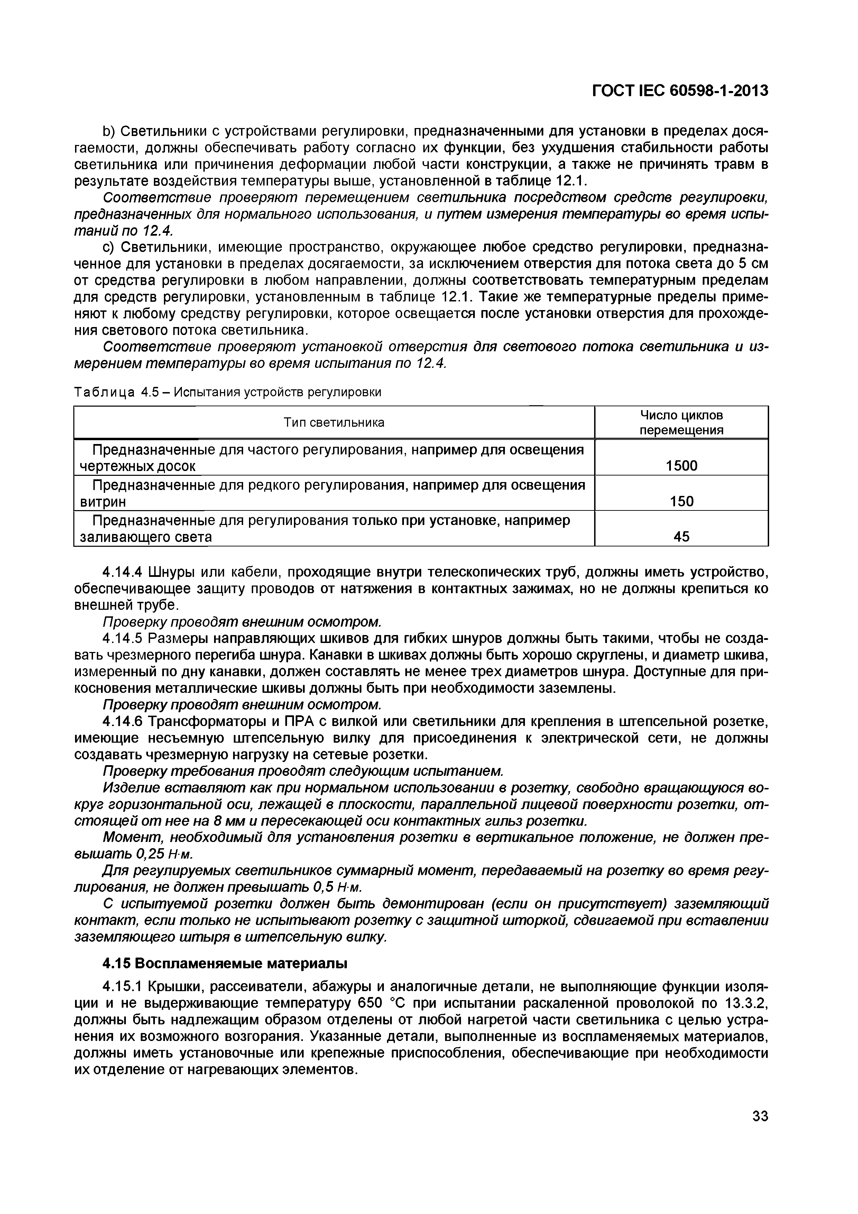
Электротехническая библиотека Elec.ru
ГОСТ IEC 60598-1-2013

b) Светильники с устройствами регулировки, предназначенными для установки в пределах дося­ гаемости, должны обеспечивать работу согласно их функции, без ухудшения стабильности работы светильника или причинения деформации любой части конструкции, а также не причинять травм в результате воздействия температуры выше, установленной в таблице 12.1.
Соответствие проверяют перемещением светильника посредством средств регулировки, предназначенных для нормального использования, и путем измерения температуры во время испы­ таний по 12.4.
c) Светильники, имеющие пространство, окружающее любое средство регулировки, предназна­ ченное для установки в пределах досягаемости, за исключением отверстия для потока света до 5 см от средства регулировки в любом направлении, должны соответствовать температурным пределам для средств регулировки, установленным в таблице 12.1. Такие же температурные пределы приме­ няют к любому средству регулировки, которое освещается после установки отверстия для прохожде­ ния светового потока светильника.
Соответствие проверяют установкой отверстия для светового потока светильника и из­ мерением температуры во время испытания по 12.4.
Таблица 4.5 - Испытания устройств регулировки
Тип светильника Число циклов
перемещения
Предназначенные для частого регулирования, например для освещения
чертежных досок 1500
Предназначенные для редкого регулирования, например для освещения
витрин 150
Предназначенные для регулирования только при установке, например
заливающего света 45

4.14.4 Шнуры или кабели, проходящие внутри телескопических труб, должны иметь устройство, обеспечивающее защиту проводов от натяжения в контактных зажимах, но не должны крепиться ко внешней трубе.
Проверку проводят внешним осмотром.
4.14.5 Размеры направляющих шкивов для гибких шнуров должны быть такими, чтобы не созда­ вать чрезмерного перегиба шнура. Канавки в шкивах должны быть хорошо скруглены, и диаметр шкива, измеренный по дну канавки, должен составлять не менее трех диаметров шнура. Доступные для при­ косновения металлические шкивы должны быть при необходимости заземлены.
Проверку проводят внешним осмотром.
4.14.6 Трансформаторы и ПРА с вилкой или светильники для крепления в штепсельной розетке, имеющие несъемную штепсельную вилку для присоединения к электрической сети, не должны создавать чрезмерную нагрузку на сетевые розетки.
Проверку требования проводят следующим испытанием.
Изделие вставляют как при нормальном использовании в розетку, свободно вращающуюся во­ круг горизонтальной оси, лежащей в плоскости, параллельной лицевой поверхности розетки, от­ стоящей от нее на 8 мм и пересекающей оси контактных гильз розетки.
Момент, необходимый для установления розетки в вертикальное положение, не должен пре­ вышать 0,25 Н м.
Для регулируемых светильников суммарный момент, передаваемый на розетку во время регу­ лирования, не должен превышать 0,5 Н м.
С испытуемой розетки должен быть демонтирован (если он присутствует) заземляющий контакт, если только не испытывают розетку с защитной шторкой, сдвигаемой при вставлении заземляющего штыря в штепсельную вилку.
4.15 Воспламеняемые материалы
4.15.1 Крышки, рассеиватели, абажуры и аналогичные детали, не выполняющие функции изоля­ ции и не выдерживающие температуру 650 °С при испытании раскаленной проволокой по 13.3.2, должны быть надлежащим образом отделены от любой нагретой части светильника с целью устра­ нения их возможного возгорания. Указанные детали, выполненные из воспламеняемых материалов, должны иметь установочные или крепежные приспособления, обеспечивающие при необходимости
их отделение от нагревающих элементов.

33

Электротехническая библиотека Elec.ru

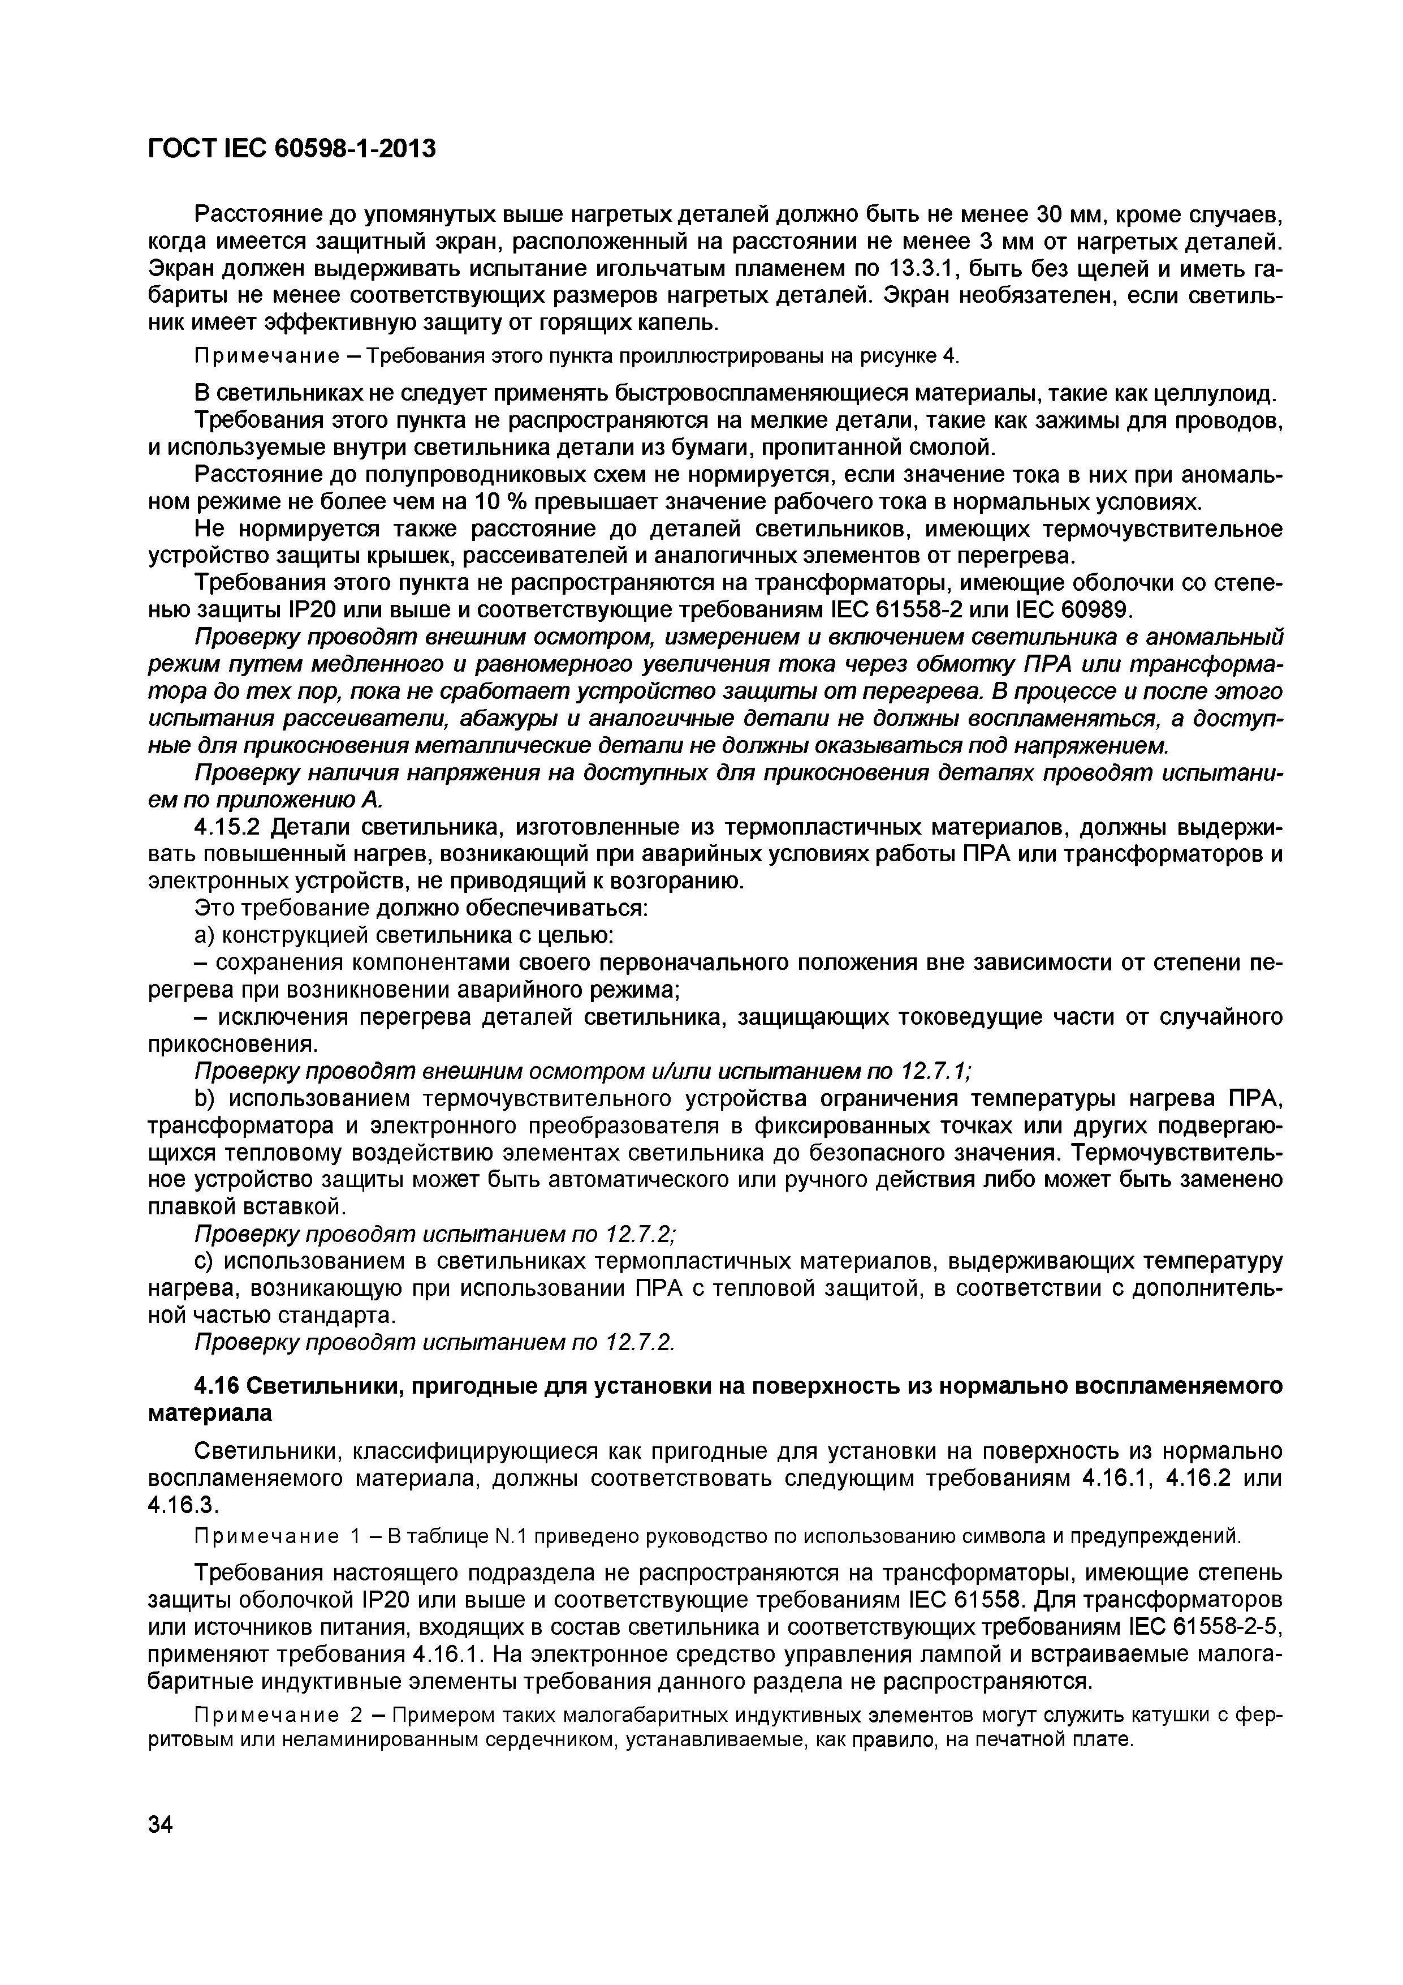
Электротехническая библиотека Elec.ru
ГОСТ IEC 60598-1-2013

Расстояние до упомянутых выше нагретых деталей должно быть не менее 30 мм, кроме случаев, когда имеется защитный экран, расположенный на расстоянии не менее 3 мм от нагретых деталей. Экран должен выдерживать испытание игольчатым пламенем по 13.3.1, быть без щелей и иметь га­ бариты не менее соответствующих размеров нагретых деталей. Экран необязателен, если светиль­ ник имеет эффективную защиту от горящих капель.
Примечание —Требования этого пункта проиллюстрированы на рисунке 4.
В светильниках не следует применять быстровоспламеняющиеся материалы, такие как целлулоид. Требования этого пункта не распространяются на мелкие детали, такие как зажимы для проводов,
и используемые внутри светильника детали из бумаги, пропитанной смолой.
Расстояние до полупроводниковых схем не нормируется, если значение тока в них при аномаль­ ном режиме не более чем на 10 % превышает значение рабочего тока в нормальных условиях.
Не нормируется также расстояние до деталей светильников, имеющих термочувствительное устройство защиты крышек, рассеивателей и аналогичных элементов от перегрева.
Требования этого пункта не распространяются на трансформаторы, имеющие оболочки со степе­ нью защиты IP20 или выше и соответствующие требованиям IEC 61558-2 или IEC 60989.
Проверку проводят внешним осмотром, измерением и включением светильника в аномальный режим путем медленного и равномерного увеличения тока через обмотку ПРА или трансформа­ тора до тех пор, пока не сработает устройство защиты от перегрева. В процессе и после этого испытания рассеиватели, абажуры и аналогичные детали не должны воспламеняться, а доступ­ ные для прикосновения металлические детали не должны оказываться под напряжением.
Проверку наличия напряжения на доступных для прикосновения деталях проводят испытани­ ем по приложению А.
4.15.2 Детали светильника, изготовленные из термопластичных материалов, должны выдержи­ вать повышенный нагрев, возникающий при аварийных условиях работы ПРА или трансформаторов и электронных устройств, не приводящий к возгоранию.
Это требование должно обеспечиваться:
a) конструкцией светильника с целью:
- сохранения компонентами своего первоначального положения вне зависимости от степени пе­ регрева при возникновении аварийного режима;
- исключения перегрева деталей светильника, защищающих токоведущие части от случайного прикосновения.
Проверку проводят внешним осмотром и/или испытанием по 12.7.1;
b ) использованием термочувствительного устройства ограничения температуры нагрева ПРА, трансформатора и электронного преобразователя в фиксированных точках или других подвергаю­ щихся тепловому воздействию элементах светильника до безопасного значения. Термочувствитель­ ное устройство защиты может быть автоматического или ручного действия либо может быть заменено плавкой вставкой.
Проверку проводят испытанием по 12.7.2;
c) использованием в светильниках термопластичных материалов, выдерживающих температуру нагрева, возникающую при использовании ПРА с тепловой защитой, в соответствии с дополнитель­ ной частью стандарта.
Проверку проводят испытанием по 12.7.2.
4.16 Светильники, пригодные для установки на поверхность из нормально воспламеняемого материала
Светильники, классифицирующиеся как пригодные для установки на поверхность из нормально воспламеняемого материала, должны соответствовать следующим требованиям 4.16.1, 4.16.2 или 4.16.3.
Примечание 1 - Втаблице N.1 приведено руководство по использованию символа и предупреждений.
Требования настоящего подраздела не распространяются на трансформаторы, имеющие степень защиты оболочкой IP20 или выше и соответствующие требованиям IEC 61558. Для трансформаторов или источников питания, входящих в состав светильника и соответствующих требованиям IEC 61558-2-5, применяют требования 4.16.1. На электронное средство управления лампой и встраиваемые малога­ баритные индуктивные элементы требования данного раздела не распространяются.
Примечание 2 - Примером таких малогабаритных индуктивных элементов могут служить катушки с фер­ ритовым или неламинированным сердечником, устанавливаемые, как правило, на печатной плате.

34

Электротехническая библиотека Elec.ru

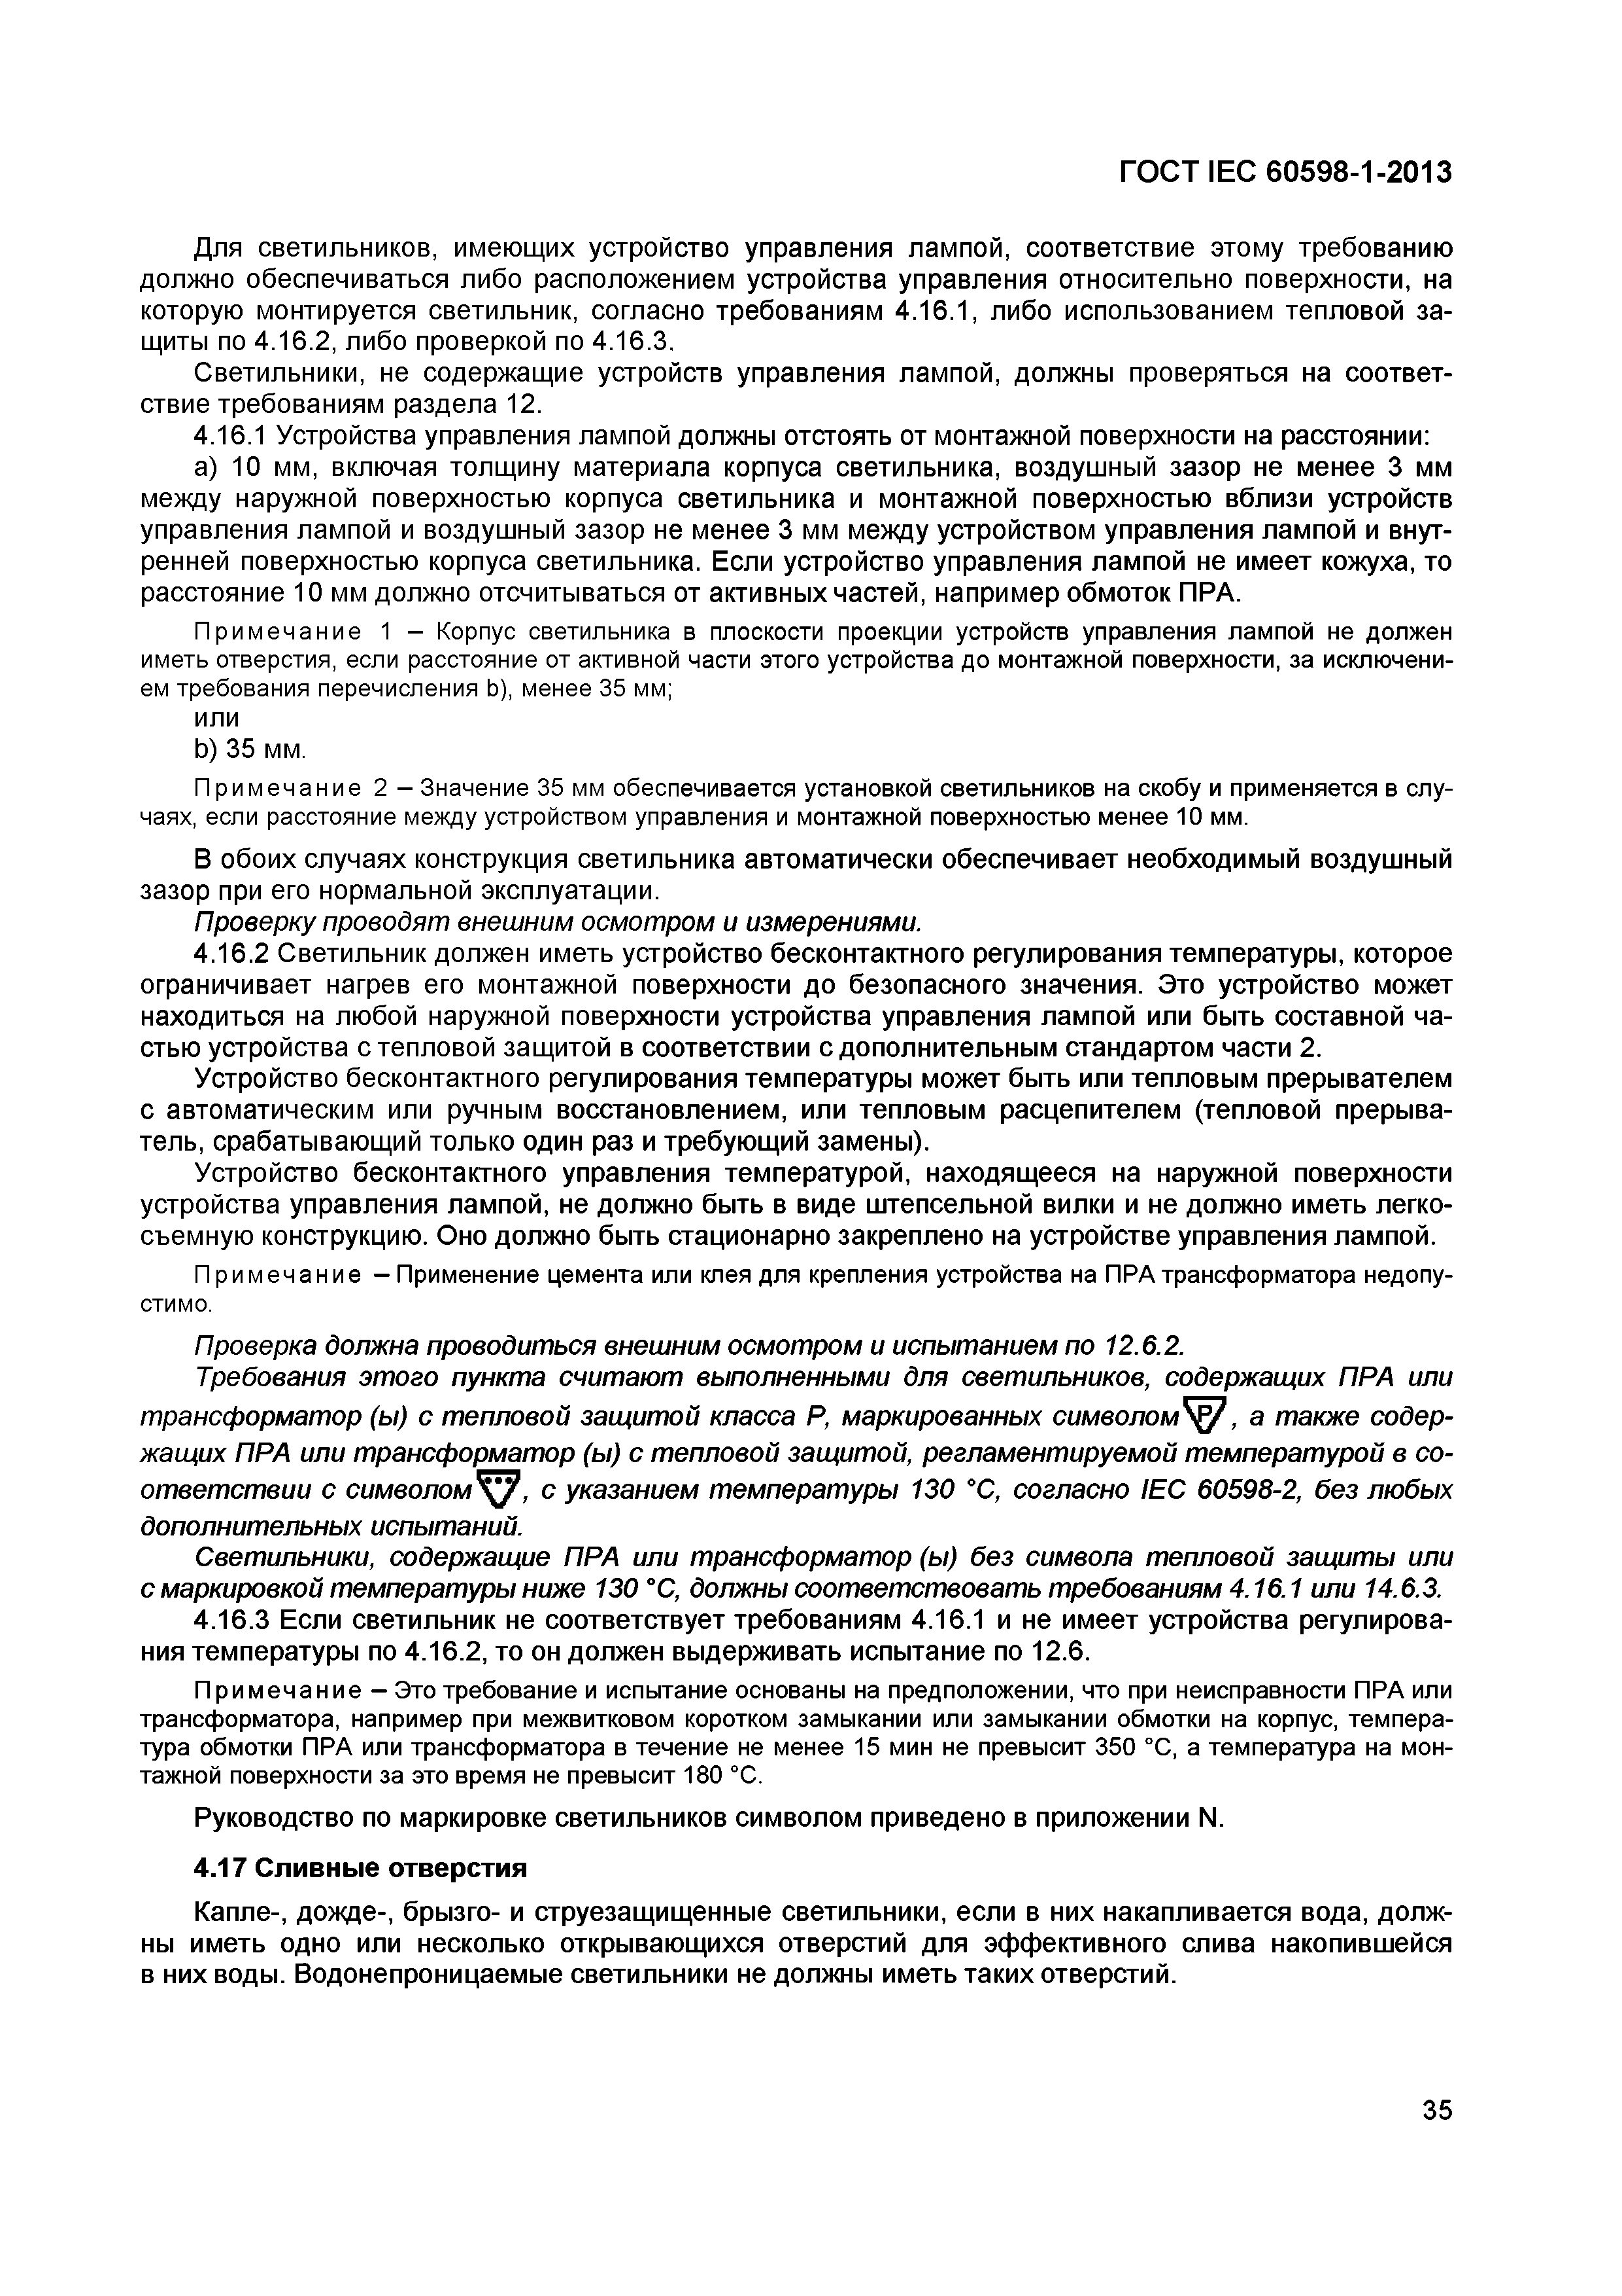
Электротехническая библиотека Elec.ru
ГОСТ IEC 60598-1-2013

Для светильников, имеющих устройство управления лампой, соответствие этому требованию должно обеспечиваться либо расположением устройства управления относительно поверхности, на которую монтируется светильник, согласно требованиям 4.16.1, либо использованием тепловой за­ щиты по 4.16.2, либо проверкой по 4.16.3.
Светильники, не содержащие устройств управления лампой, должны проверяться на соответ­ ствие требованиям раздела 12.
4.16.1 Устройства управления лампой должны отстоять от монтажной поверхности на расстоянии:
a) 10 мм, включая толщ ину материала корпуса светильника, воздушный зазор не менее 3 мм между наружной поверхностью корпуса светильника и монтажной поверхностью вблизи устройств управления лампой и воздушный зазор не менее 3 мм между устройством управления лампой и внут­ ренней поверхностью корпуса светильника. Если устройство управления лампой не имеет кожуха, то расстояние 10 мм должно отсчитываться от активных частей, например обмоток ПРА.
П рим ечание 1 - Корпус светильника в плоскости проекции устройств управления лампой не должен иметь отверстия, если расстояние от активной части этого устройства до монтажной поверхности, за исключени­ ем требования перечисления Ь), менее 35 мм;
или
b ) 35 мм.
П рим ечание 2 - Значение 35 мм обеспечивается установкой светильников на скобу и применяется в слу­ чаях, если расстояние между устройством управления и монтажной поверхностью менее 10 мм.
В обоих случаях конструкция светильника автоматически обеспечивает необходимый воздушный зазор при его нормальной эксплуатации.
Проверку проводят внешним осмотром и измерениями.
4.16.2 Светильник должен иметь устройство бесконтактного регулирования температуры, которое ограничивает нагрев его монтажной поверхности до безопасного значения. Это устройство может находиться на любой наружной поверхности устройства управления лампой или быть составной ча­ стью устройства с тепловой защитой в соответствии с дополнительным стандартом части 2.
Устройство бесконтактного регулирования температуры может быть или тепловым прерывателем с автоматическим или ручным восстановлением, или тепловым расцепителем (тепловой прерыва­ тель, срабатывающий только один раз и требующий замены).
Устройство бесконтактного управления температурой, находящееся на наружной поверхности устройства управления лампой, не должно быть в виде штепсельной вилки и не должно иметь легко­ съемную конструкцию. Оно должно быть стационарно закреплено на устройстве управления лампой.
П рим ечание - Применение цемента или клея для крепления устройства на ПРА трансформатора недопу­ стимо.
Проверка должна проводит ься внешним осмотром и испытанием по 12.6.2.
Требования этого пункта считают выполненными для светильников, содержащ их ПРА или трансформат ор (ы) с т епловой защитой класса Р, маркированных символом > а также содер­ жащ их ПРА или трансформат ор (ы) с т епловой защитой, регламент ируемой т емпературой в со­ ответ ст вии с с и м в о л о м ^ / , с указанием т емпературы 130 °С, согласно IEC 60598-2, без лю бых дополнительных испытаний.
Светильники, содержащие ПРА или трансформат ор (ы) без символа т епловой защиты или
с маркировкой температуры ниже 130 °С, должны соответствовать т ребованиям 4.16.1 или 14.6.3.
4.16.3 Если светильник не соответствует требованиям 4.16.1 и не имеет устройства регулирова­ ния температуры по 4.16.2, то он должен выдерживать испытание по 12.6.
П ри м еч ание - Это требование и испытание основаны на предположении, что при неисправности ПРА или трансформатора, например при межвитковом коротком замыкании или замыкании обмотки на корпус, темпера­ тура обмотки ПРА или трансформатора в течение не менее 15 мин не превысит 350 °С, а температура на мон­ тажной поверхности за это время не превысит 180 °С.
Руководство по маркировке светильников символом приведено в приложении N.
4.17 Сливные отверстия
Капле-, дожде-, брызго- и струезащищенные светильники, если в них накапливается вода, долж­ ны иметь одно или несколько открывающихся отверстий для эффективного слива накопившейся в них воды. Водонепроницаемые светильники не должны иметь таких отверстий.

35

Электротехническая библиотека Elec.ru

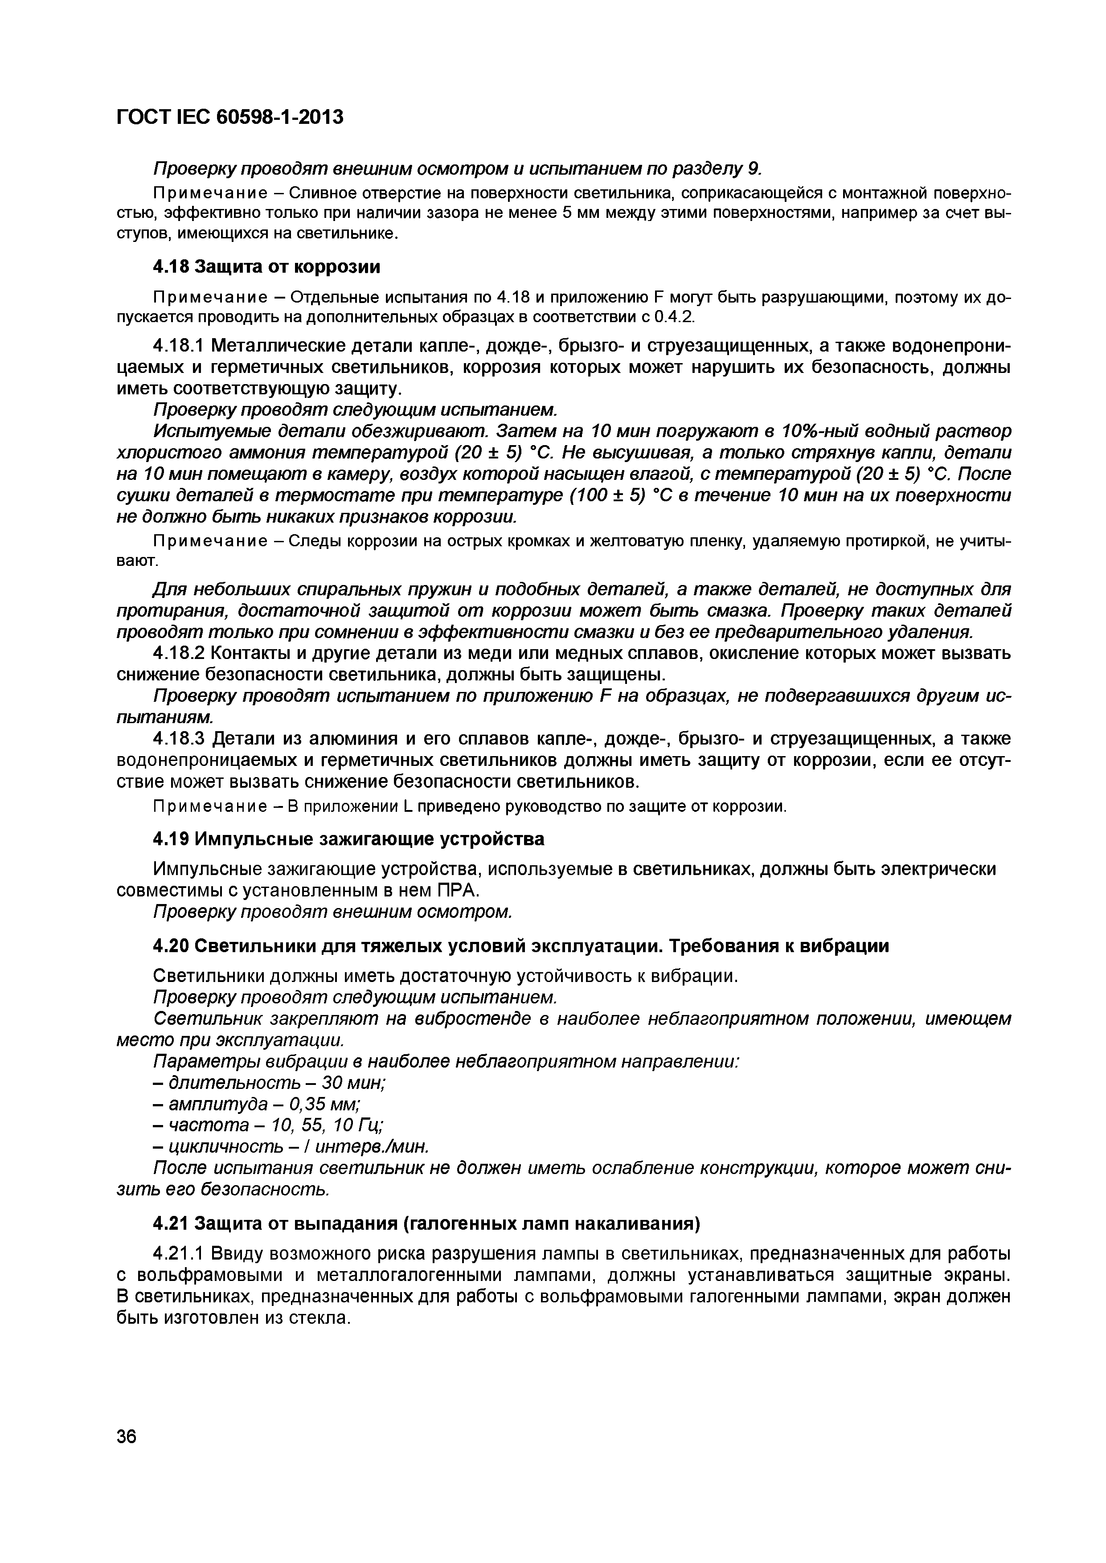
Электротехническая библиотека Elec.ru
ГОСТ IEC 60598-1-2013

Проверку проводят внешним осмотром и испытанием по разделу 9.
Примечание - Сливное отверстие на поверхности светильника, соприкасающейся с монтажной поверхно­ стью, эффективно только при наличии зазора не менее 5 мм между этими поверхностями, например за счет вы­ ступов, имеющихся на светильнике.
4.18 Защита от коррозии
Примечание —Отдельные испытания по 4.18 и приложению F могут быть разрушающими, поэтому их до­ пускается проводить на дополнительных образцах в соответствии с 0.4.2.
4.18.1 Металлические детали капле-, дожде-, брызго- и струезащищенных, а также водонепрони­ цаемых и герметичных светильников, коррозия которых может нарушить их безопасность, должны иметь соответствующую защиту.
Проверку проводят следующим испытанием.
Испытуемые детали обезжиривают. Затем на 10 мин погружают в 10%-ный водный раствор хлористого аммония температурой (20 ± 5) °С. Не высушивая, а только стряхнув капли, детали на 10 мин помещают в камеру, воздух которой насыщен влагой, с температурой (20 ± 5) °С. После сушки деталей в термостате при температуре (100 ± 5) °С в течение 10 мин на их поверхности
не должно быть никаких признаков коррозии.
Примечание - Следы коррозии на острых кромках и желтоватую пленку, удаляемую протиркой, не учиты­ вают.
Д ля небольших спиральных пружин и подобных деталей, а также деталей, не доступных для протирания, достаточной защитой от коррозии может быть смазка. Проверку таких деталей проводят только при сомнении в эффективности смазки и без ее предварительного удаления.
4.18.2 Контакты и другие детали из меди или медных сплавов, окисление которых может вызвать снижение безопасности светильника, должны быть защищены.
Проверку проводят испытанием по приложению F на образцах, не подвергавшихся другим ис­ пытаниям.
4.18.3 Детали из алюминия и его сплавов капле-, дожде-, брызго- и струезащищенных, а также водонепроницаемых и герметичных светильников должны иметь защиту от коррозии, если ее отсут­ ствие может вызвать снижение безопасности светильников.
П р и м е ч а н и е -В приложении L приведено руководство по защите от коррозии.
4.19 Импульсные зажигающие устройства
Импульсные зажигающие устройства, используемые в светильниках, должны быть электрически совместимы с установленным в нем ПРА.
Проверку проводят внешним осмотром.
4.20 Светильники для тяжелых условий эксплуатации. Требования к вибрации
Светильники должны иметь достаточную устойчивость к вибрации.
Проверку проводят следующим испытанием.
Светильник закрепляют на вибростенде в наиболее неблагоприятном положении, имеющем место при эксплуатации.
Параметры вибрации в наиболее неблагоприятном направлении:
- длительность - 30 мин;
- амплитуда - 0,35 мм;
- частота - 10, 55, 10 Гц;
- цикличность - / интерв./мин.
После испытания светильник не должен иметь ослабление конструкции, которое может сни­ зить его безопасность.
4.21 Защита от выпадания (галогенных ламп накаливания)
4.21.1 Ввиду возможного риска разрушения лампы в светильниках, предназначенных для работы с вольфрамовыми и металлогалогенными лампами, должны устанавливаться защитные экраны.
В светильниках, предназначенных для работы с вольфрамовыми галогенными лампами, экран должен быть изготовлен из стекла.

36

Электротехническая библиотека Elec.ru

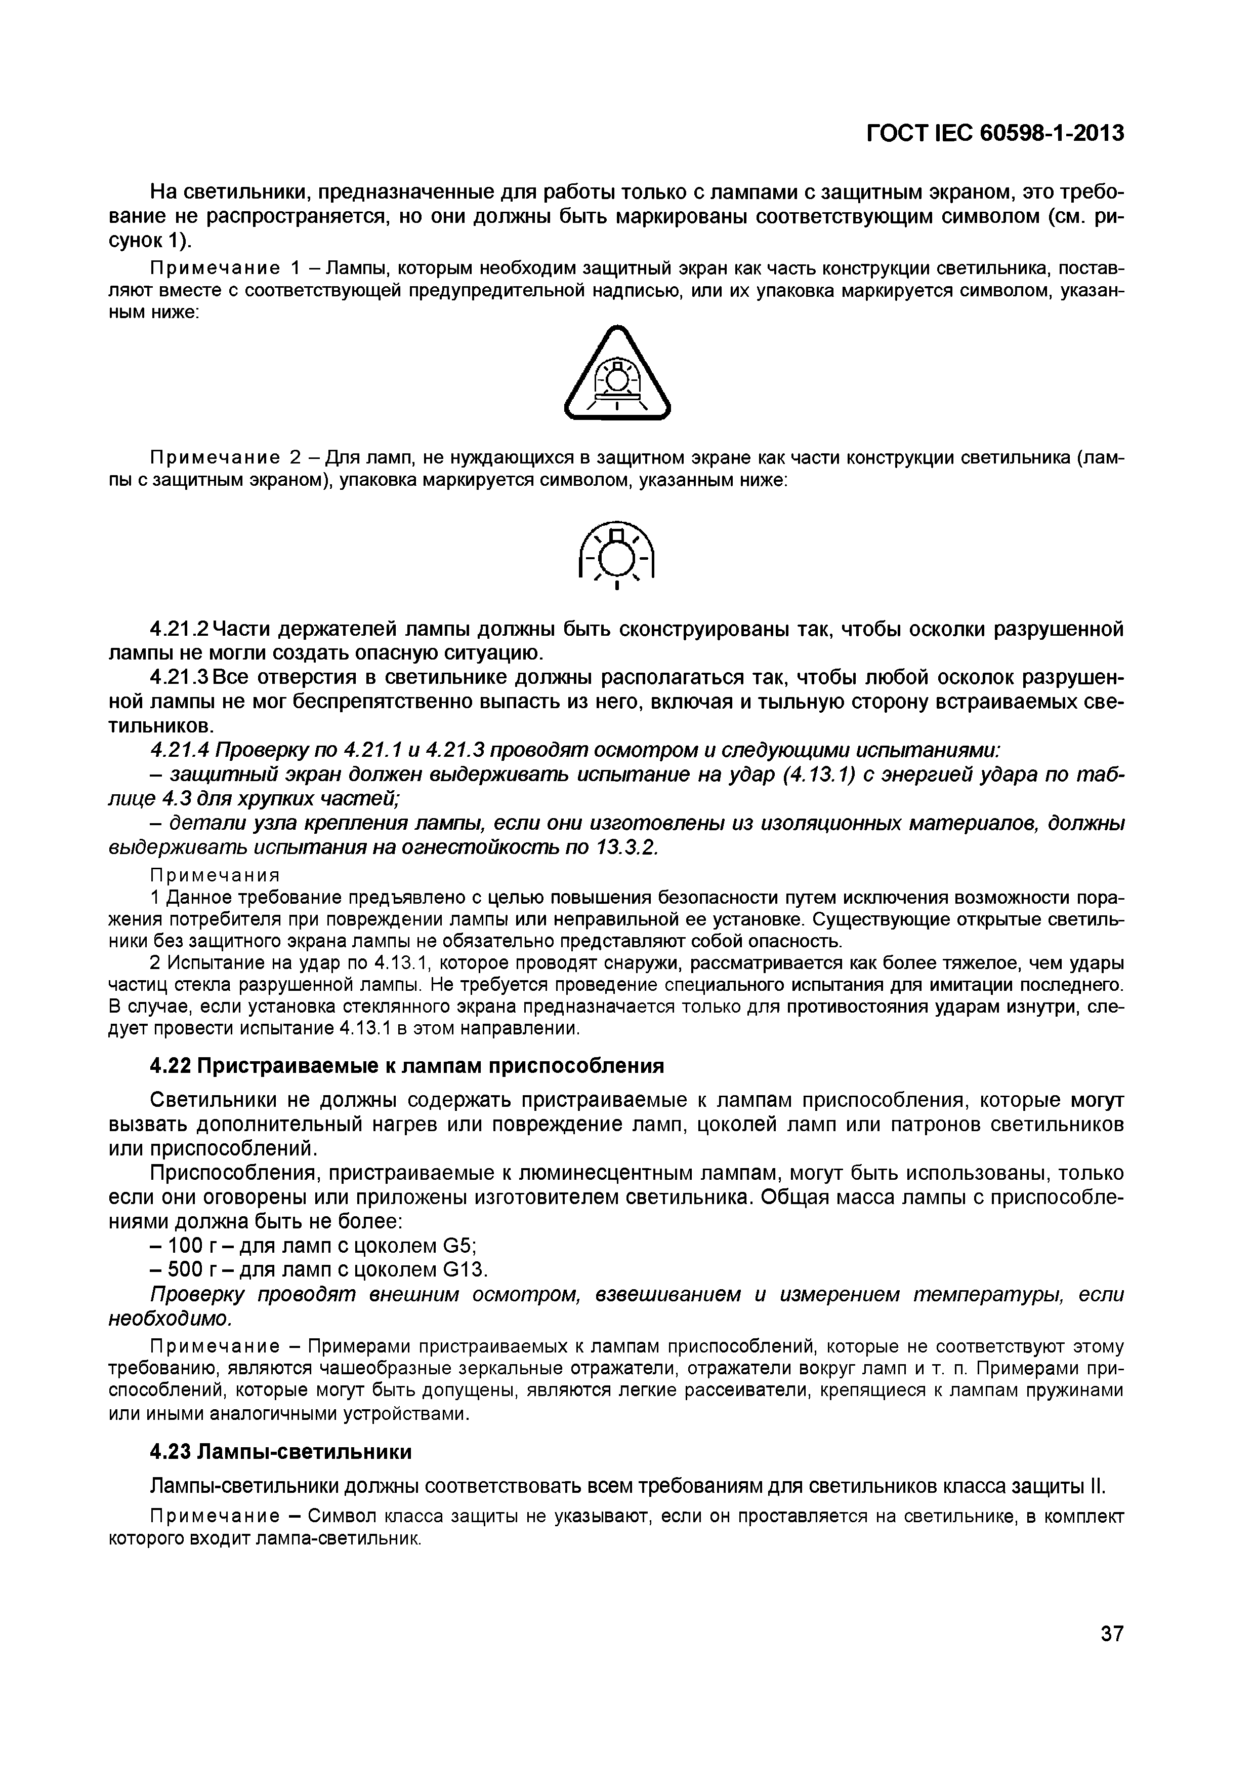
Электротехническая библиотека Elec.ru
ГОСТ IEC 60598-1-2013

На светильники, предназначенны е для работы только с лампам и с защ итны м экраном, это требо­ вание не распространяется, но они долж ны бы ть маркированы соответствую щ им символом (см. ри­ сунок 1).
П р и м е ч а н и е 1 - Лампы, которым необходим защитный экран как часть конструкции светильника, постав­ ляют вместе с соответствующей предупредительной надписью, или их упаковка маркируется символом, указан­ ным ниже:

П р и м е ч а н и е 2 - Для ламп, не нуждающихся в защитном экране как части конструкции светильника (лам­ пы с защитным экраном), упаковка маркируется символом, указанным ниже:

4.21.2 Части держ ателей лампы долж ны быть сконструированы так, чтобы осколки разруш енной лампы не могли создать опасную ситуацию .
4.21.3 Все отверстия в светильнике должны располагаться так, чтобы лю бой осколок разруш ен­ ной лампы не мог беспрепятственно выпасть из него, включая и ты льную сторону встраиваем ы х све­ тильников.
4.21.4 П роверку по 4.21.1 и 4.21.3 проводят осм от ром и следую щ им и испы т аниям и:
- защ ит ны й экран долж ен вы держ иват ь испы т ание на уда р (4.13.1) с энергией уда ра по т аб­ л иц е 4.3 для хр упки х част ей;
- дет али узла крепления лам пы , если они изгот овлены из изоляционны х мат ериалов, должны вы держиват ь испы т ания на огнест ойкост ь по 13.3.2.
П р и м е ч а н и я
1 Данное требование предъявлено с целью повышения безопасности путем исключения возможности пора­ жения потребителя при повреждении лампы или неправильной ее установке. Существующие открытые светиль­ ники без защитного экрана лампы не обязательно представляют собой опасность.
2 Испытание на удар по 4.13.1, которое проводят снаружи, рассматривается как более тяжелое, чем удары частиц стекла разрушенной лампы. Не требуется проведение специального испытания для имитации последнего. В случае, если установка стеклянного экрана предназначается только для противостояния ударам изнутри, сле­ дует провести испытание 4.13.1 в этом направлении.
4.22 Пристраиваемые к лампам приспособления
Светильники не должны содержать пристраиваемы е к лампам приспособления, которые могут вызвать дополнительны й нагрев или повреждение ламп, цоколей ламп или патронов светильников или приспособлений.
Приспособления, пристраиваемые к лю м инесцентны м лампам, могут быть использованы, только если они оговорены или приложены изготовителем светильника. Общ ая масса лампы с приспособле­ ниями должна быть не более:
- 100 г - для ламп с цоколем G5;
- 500 г - для ламп с цоколем G 13.
П роверку проводят внеш ним осмотром, взвеш иванием и измерением т емперат уры, если необходимо.
П р и м е ч а н и е - Примерами пристраиваемых к лампам приспособлений, которые не соответствуют этому требованию, являются чашеобразные зеркальные отражатели, отражатели вокруг ламп и т. п. Примерами при­ способлений, которые могут быть допущены, являются легкие рассеиватели, крепящиеся к лампам пружинами или иными аналогичными устройствами.
4.23 Лампы-светильники
Л ампы-светильники должны соответствовать всем требованиям для светильников класса защиты II.
П р и м е ч а н и е - Символ класса защиты не указывают, если он проставляется на светильнике, в комплект которого входит лампа-светильник.

37

Электротехническая библиотека Elec.ru

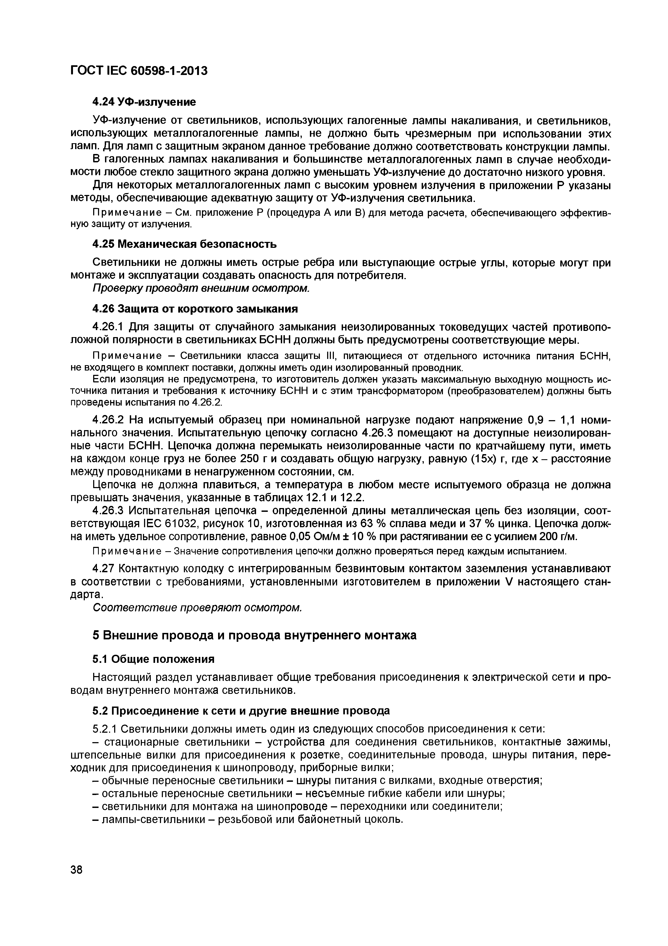
Электротехническая библиотека Elec.ru
ГОСТ IEC 60598-1-2013

4.24 УФ-излучение
УФ-излучение от светильников, использующих галогенные лампы накаливания, и светильников, использующ их металлогалогенные лампы, не должно быть чрезмерным при использовании этих ламп. Для ламп с защитным экраном данное требование должно соответствовать конструкции лампы. В галогенных лампах накаливания и большинстве металлогалогенных ламп в случае необходи­
мости любое стекло защитного экрана должно уменьшать УФ-излучение до достаточно низкого уровня.
Для некоторых металлогалогенных ламп с высоким уровнем излучения в приложении Р указаны методы, обеспечивающие адекватную защ иту от УФ-излучения светильника.
П ри м еч ание - См. приложение Р (процедура А или В) для метода расчета, обеспечивающего эффектив­ ную защиту от излучения.
4.25 Механическая безопасность
Светильники не должны иметь острые ребра или выступающие острые углы, которые могут при монтаже и эксплуатации создавать опасность для потребителя.
П роверку проводят внешним осмотром.
4.26 Защита от короткого замыкания
4.26.1 Для защиты от случайного замыкания неизолированных токоведущ их частей противопо­ ложной полярности в светильниках БСНН должны быть предусмотрены соответствующие меры.
П ри м еч ание - Светильники класса защиты III, питающиеся от отдельного источника питания БСНН, не входящего в комплект поставки, должны иметь один изолированный проводник.
Если изоляция не предусмотрена, то изготовитель должен указать максимальную выходную мощность ис­ точника питания и требования к источнику БСНН и с этим трансформатором (преобразователем) должны быть проведены испытания по 4.26.2.
4.26.2 На испытуемый образец при номинальной нагрузке подают напряжение 0,9 - 1,1 номи­ нального значения. Испытательную цепочку согласно 4.26.3 помещают на доступные неизолирован­ ные части БСНН. Цепочка должна перемыкать неизолированные части по кратчайшему пути, иметь на каждом конце груз не более 250 г и создавать общую нагрузку, равную (15х) г, где х - расстояние между проводниками в ненагруженном состоянии, см.
Цепочка не должна плавиться, а температура в любом месте испытуемого образца не должна превышать значения, указанные в таблицах 12.1 и 12.2.
4.26.3 Испытательная цепочка - определенной длины металлическая цепь без изоляции, соот­ ветствующая IEC 61032, рисунок 10, изготовленная из 63 % сплава меди и 37 % цинка. Цепочка долж­ на иметь удельное сопротивление, равное 0,05 Ом/м ± 10 % при растягивании ее с усилием 200 г/м.
П рим ечание - Значение сопротивления цепочки должно проверяться перед каждым испытанием.
4.27 Контактную колодку с интегрированным безвинтовым контактом заземления устанавливают в соответствии с требованиями, установленными изготовителем в приложении V настоящего стан­ дарта.
Соответствие проверяют осмотром.

5 Внешние провода и провода внутреннего монтажа

5.1 Общие положения
Настоящий раздел устанавливает общие требования присоединения к электрической сети и про­ водам внутреннего монтажа светильников.
5.2 Присоединение к сети и другие внешние провода
5.2.1 Светильники должны иметь один из следующ их способов присоединения к сети:
- стационарные светильники - устройства для соединения светильников, контактные зажимы, штепсельные вилки для присоединения к розетке, соединительные провода, шнуры питания, пере­ ходник для присоединения к шинопроводу, приборные вилки;
- обычные переносные светильники - шнуры питания с вилками, входные отверстия;
- остальные переносные светильники - несъемные гибкие кабели или шнуры;
- светильники для монтажа на шинопроводе - переходники или соединители;
- лампы-светильники - резьбовой или байонетный цоколь.

38

Электротехническая библиотека Elec.ru

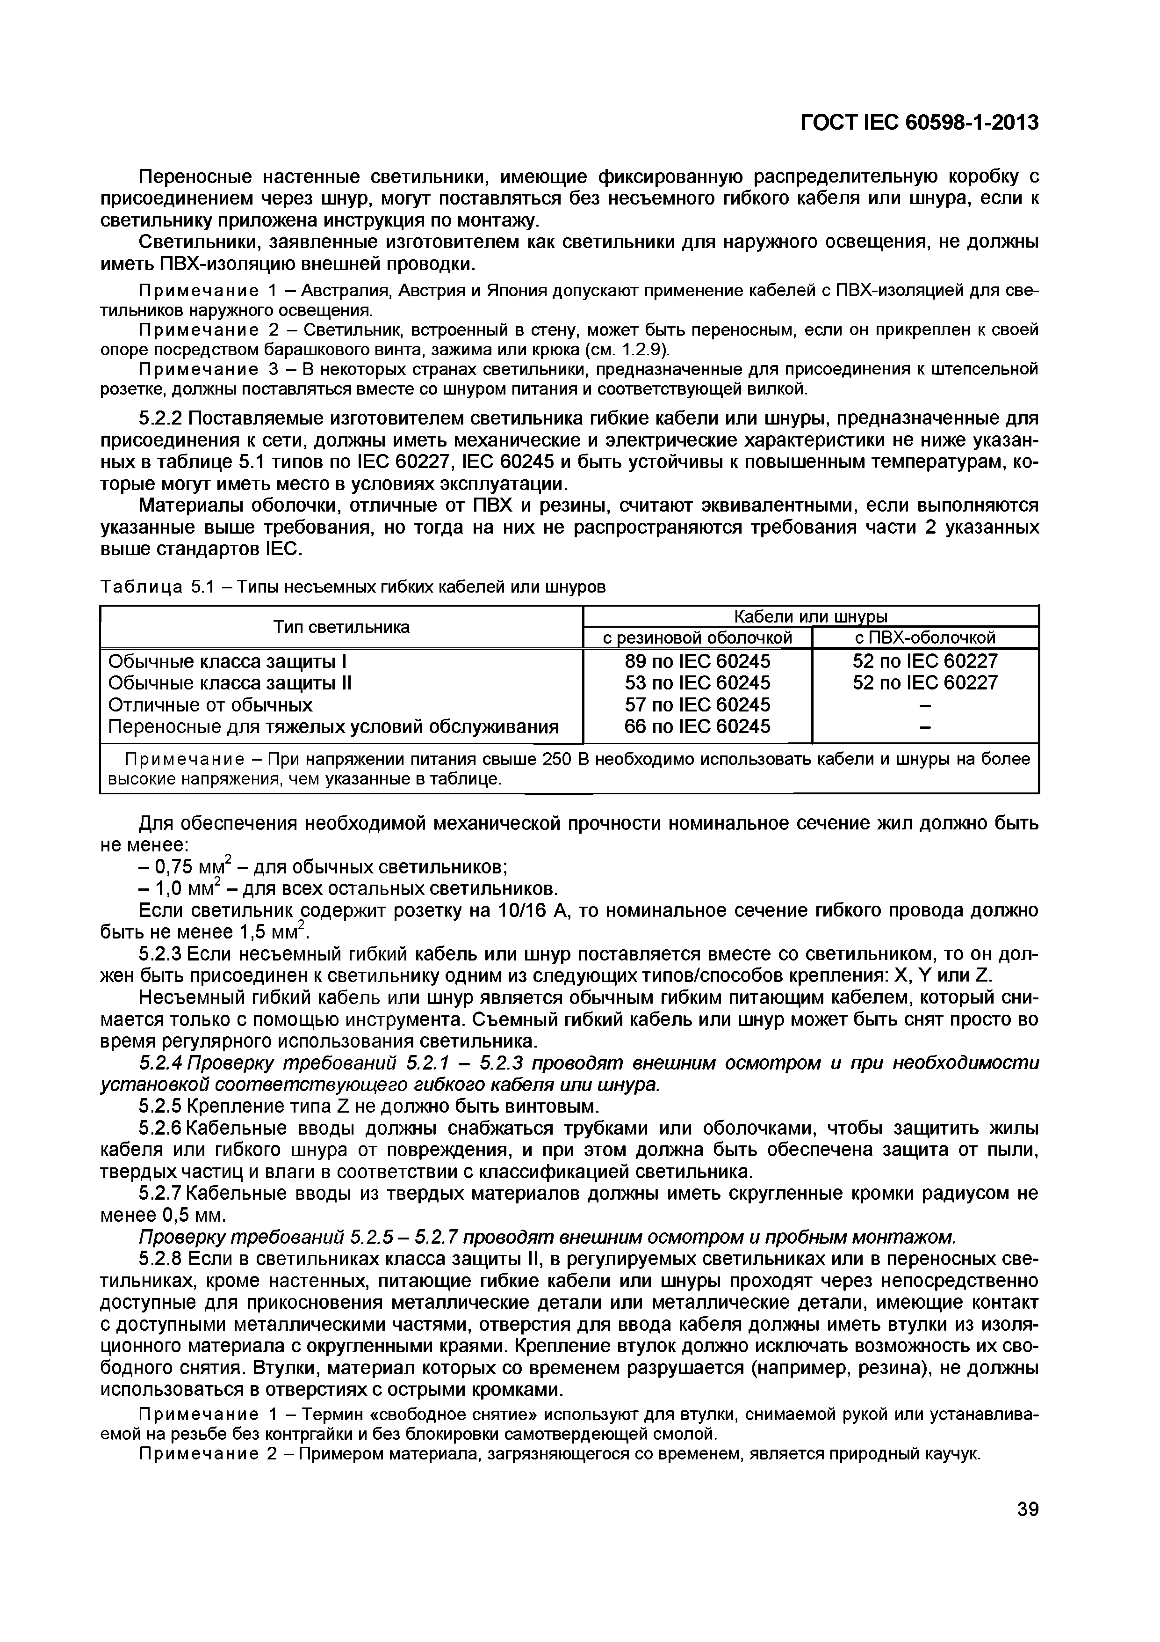
Электротехническая библиотека Elec.ru
ГОСТ IEC 60598-1-2013

Переносны е настенные светильники, имеющ ие ф иксированную распределительную коробку с присоединением через шнур, могут поставляться без несъемного гибкого кабеля или шнура, если к светильнику приложена инструкция по монтажу.
С ветильники, заявленны е изготовителем как светильники для наружного освещ ения, не должны иметь П ВХ -изоляцию внешней проводки.
П р и м е ч а н и е 1 —Австралия, Австрия и Япония допускают применение кабелей с ПВХ-изоляцией для све­ тильников наружного освещения.
П р и м е ч а н и е 2 - Светильник, встроенный в стену, может быть переносным, если он прикреплен к своей опоре посредством барашкового винта, зажима или крюка (см. 1.2.9).
П р и м е ч а н и е 3 - В некоторых странах светильники, предназначенные для присоединения к штепсельной розетке, должны поставляться вместе со шнуром питания и соответствующей вилкой.
5.2.2 П оставляемы е изготовителем светильника гибкие кабели или шнуры, предназначенны е для присоединения к сети, долж ны иметь механические и электрические характеристики не ниже указан­
ны х в таблице 5.1 типов по IEC 60227, IEC 60245 и бы ть устойчивы к повы ш енны м тем пературам , ко­ торы е могут иметь место в усло виях эксплуатации.
М атериалы оболочки, отличны е от ПВХ и резины, считаю т эквивалентны ми, если выполняются указанны е выше требования, но тогда на них не распространяю тся требования части 2 указанны х выше стандартов IEC.
Т а б л и ц а 5.1 -Т и п ы несъемных гибких кабелей или шнуров
Тип светильника Кабели или шнуры
с резиновой оболочкой с ПВХ-оболочкой
О бы чны е класса защ иты I 89 по IEC 60245 52 по IEC 60227
О бычные класса защ иты II 53 по IEC 60245 52 по IEC 60227
Отличные от обы чны х 57 по IEC 60245 П ереносны е для тя ж е л ы х условий обслуживания 66 по IEC 60245
П р и м е ч а н и е - При напряжении питания свыше 250 В необходимо использовать кабели и шнуры на более высокие напряжения, чем указанные в таблице.

Для обеспечения необходимой механической прочности номинальное сечение ж ил должно быть не менее:
- 0,75 мм2 - для обы чны х светильников;
- 1,0 мм2 - для всех остальны х светильников.
Если светильник содержит розетку на 10/16 А, то номинальное сечение гибкого провода должно быть не менее 1,5 мм2.
5.2.3 Если несъемный гибкий кабель или ш нур поставляется вместе со светильником, то он дол­ жен быть присоединен к светильнику одним из следую щ их типов/способов крепления: X, Y или Z.
Н есъемны й гибкий кабель или шнур является обы чны м гибким питающ им кабелем, который сни­ мается только с помощ ью инструмента. С ъемны й гибкий кабель или шнур м ожет бы ть снят просто во время регулярного использования светильника.
5.2.4 П роверку т ребований 5.2.1 - 5.2.3 проводят внеш ним осм от ром и при необходим ост и уст ановкой соот вет ст вую щ его гибкого кабеля или шнура.
5.2.5 Крепление типа Z не долж но быть винтовым.
5.2.6 Кабельные вводы должны снабжаться трубками или оболочками, чтобы защ итить ж илы кабеля или гибкого шнура от повреждения, и при этом должна бы ть обеспечена защ ита от пыли, тве рд ы х частиц и влаги в соответствии с классиф икацией светильника.
5.2.7 Кабельные вводы из тве рд ы х материалов должны иметь скругленны е кромки радиусом не менее 0,5 мм.
П роверку т ребований 5 . 2 . 5 - 5.2.7 проводят внеш ним осм от ром и пробны м монт ажом.
5.2.8 Если в светильниках класса защ иты II, в регулируем ы х светильниках или в переносны х све­ тильниках, кроме настенных, питающ ие гибкие кабели или шнуры проходят через непосредственно доступны е для прикосновения металлические детали или металлические детали, имеющ ие контакт с доступны ми м еталлическими частями, отверстия для ввода кабеля должны иметь втулки из изоля­ ционного материала с округленными краями. Крепление втулок должно исключать возможность их сво­ бодного снятия. Втулки, материал которы х со временем разруш ается (например, резина), не должны использоваться в отверстиях с острыми кромками.
П р и м е ч а н и е 1 - Термин «свободное снятие» используют для втулки, снимаемой рукой или устанавлива­ емой на резьбе без контргайки и без блокировки самотвердеющей смолой.
П р и м е ч а н и е 2 - Примером материала, загрязняющегося со временем, является природный каучук.

39

Электротехническая библиотека Elec.ru

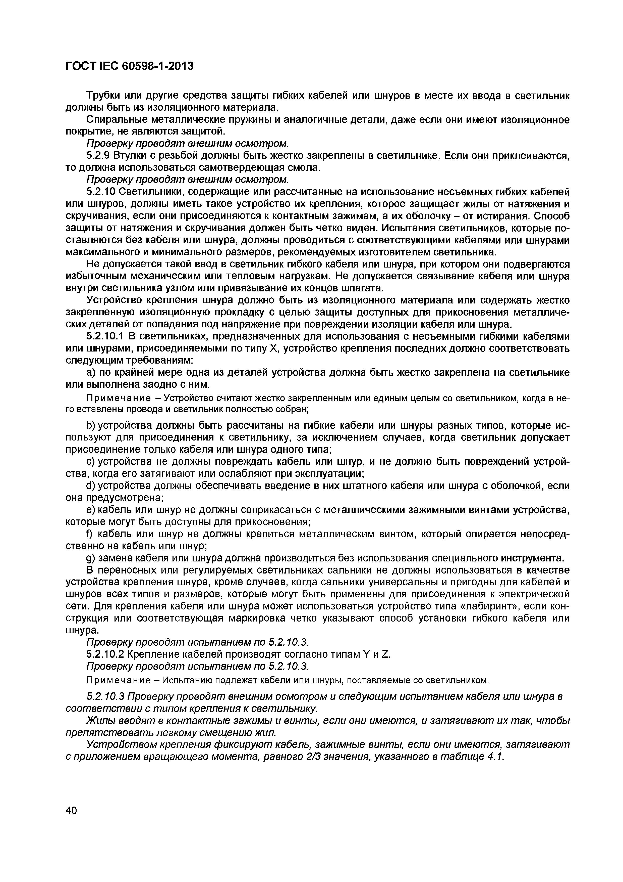
Электротехническая библиотека Elec.ru
ГОСТ IEC 60598-1-2013

Трубки или другие средства защиты гибких кабелей или шнуров в месте их ввода в светильник должны быть из изоляционного материала.
Спиральные металлические пружины и аналогичные детали, даже если они имеют изоляционное покрытие, не являются защитой.
Проверку проводят внешним осмотром.
5.2.9 Втулки с резьбой должны быть жестко закреплены в светильнике. Если они приклеиваются, то должна использоваться самотвердеющая смола.
Проверку проводят внешним осмотром.
5.2.10 Светильники, содержащие или рассчитанные на использование несъемных гибких кабелей или шнуров, должны иметь такое устройство их крепления, которое защищает жилы от натяжения и скручивания, если они присоединяются к контактным зажимам, а их оболочку - от истирания. Способ защиты от натяжения и скручивания должен быть четко виден. Испытания светильников, которые по­ ставляются без кабеля или шнура, должны проводиться с соответствующими кабелями или шнурами максимального и минимального размеров, рекомендуемых изготовителем светильника.
Не допускается такой ввод в светильник гибкого кабеля или шнура, при котором они подвергаются избыточным механическим или тепловым нагрузкам. Не допускается связывание кабеля или шнура внутри светильника узлом или привязывание их концов шпагата.
Устройство крепления шнура должно быть из изоляционного материала или содержать жестко закрепленную изоляционную прокладку с целью защиты доступных для прикосновения металличе­ ских деталей от попадания под напряжение при повреждении изоляции кабеля или шнура.
5.2.10.1 В светильниках, предназначенных для использования с несъемными гибкими кабелями или шнурами, присоединяемыми по типу X, устройство крепления последних должно соответствовать следующим требованиям:
a) по крайней мере одна из деталей устройства должна быть жестко закреплена на светильнике или выполнена заодно с ним.
Примечание - Устройство считают жестко закрепленным или единым целым со светильником, когда в не­ го вставлены провода и светильник полностью собран;
b ) устройства должны быть рассчитаны на гибкие кабели или шнуры разных типов, которые ис­ пользуют для присоединения к светильнику, за исключением случаев, когда светильник допускает присоединение только кабеля или шнура одного типа;
c) устройства не должны повреждать кабель или шнур, и не должно быть повреждений устрой­ ства, когда его затягивают или ослабляют при эксплуатации;
d) устройства должны обеспечивать введение в них штатного кабеля или шнура с оболочкой, если она предусмотрена;
e) кабель или шнур не должны соприкасаться с металлическими зажимными винтами устройства, которые могут быть доступны для прикосновения;
f) кабель или шнур не должны крепиться металлическим винтом, который опирается непосред­ ственно на кабель или шнур;
д) замена кабеля или шнура должна производиться без использования специального инструмента.
В переносных или регулируемых светильниках сальники не должны использоваться в качестве устройства крепления шнура, кроме случаев, когда сальники универсальны и пригодны для кабелей и шнуров всех типов и размеров, которые могут быть применены для присоединения к электрической сети. Для крепления кабеля или шнура может использоваться устройство типа «лабиринт», если кон­ струкция или соответствующая маркировка четко указывают способ установки гибкого кабеля или шнура.
Проверку проводят испытанием по 5.2.10.3.
5.2.10.2 Крепление кабелей производят согласно типам У и Z.
Проверку проводят испытанием по 5.2.10.3.
Примечание - Испытанию подлежат кабели или шнуры, поставляемые со светильником.
5.2.10.3 Проверку проводят внешним осмотром и следующим испытанием кабеля или шнура в соответствии с типом крепления к светильнику.
Жилы вводят в контактные зажимы и винты, если они имеются, и затягивают их так, чтобы препятствовать легкому смещению жил.
Устройством крепления фиксируют кабель, зажимные винты, если они имеются, затягивают с приложением вращающего момента, равного 2/3 значения, указанного в таблице 4.1.

40

Электротехническая библиотека Elec.ru

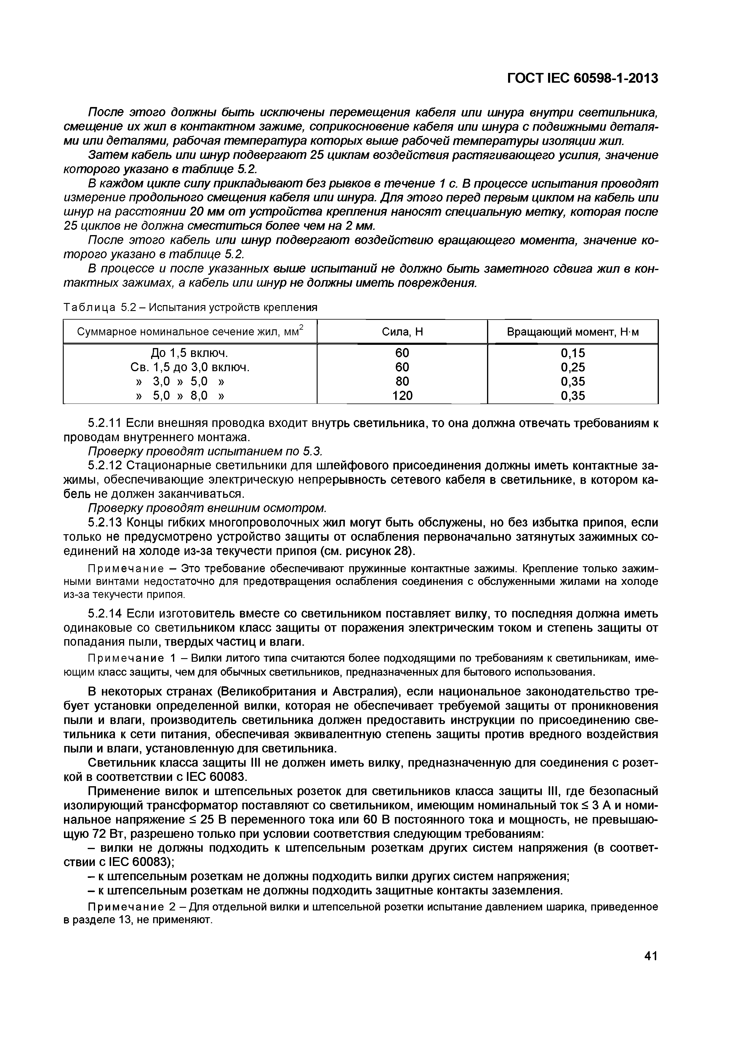
Электротехническая библиотека Elec.ru
ГОСТ IEC 60598-1-2013

После этого должны быть исключены перемещ ения кабеля или шнура внут ри светильника, смещение их ж ил в конт актном зажиме, соприкосновение кабеля или шнура с подвижными деталя­ ми или деталями, рабочая т емпература кот орых выше рабочей т емпературы изоляции жил.
Затем кабель или шнур подвергают 25 циклам воздействия раст ягивающ его усилия, значение которого указано в т аблице 5.2.
В каждом цикле силу прикладывают без рывков в течение 1 с. В процессе испытания проводят измерение продольного смещ ения кабеля или шнура. Д л я этого перед первым циклом на кабель или шнур на расст оянии 20 м м от уст ройст ва крепления наносят специальную метку, которая после 25 циклов не должна смест ит ься более чем на 2 мм.
После этого кабель или шнур подвергают воздействию вращающего момента, значение ко­ торого указано в т аблице 5.2.
В процессе и после указанны х выше испытаний не должно быть заметного сдвига ж и л в кон­ такт ных зажимах, а кабель или шнур не должны иметь повреждения.
Т аб лица 5.2 - Испытания устройств крепления
Суммарное номинальное сечение жил, мм2 Сила, Н Вращающий момент, Н м До 1,5 включ. 60 0,15
Св. 1,5 до 3,0 включ. 60 0,25
» 3,0 » 5,0 » 80 0,35
» 5,0 » 8,0 » 120 0,35

5.2.11 Если внешняя проводка входит внутрь светильника, то она должна отвечать требованиям к проводам внутреннего монтажа.
Проверку проводят испытанием по 5.3.
5.2.12 Стационарные светильники для шлейфового присоединения должны иметь контактные за­ жимы, обеспечивающие электрическую непрерывность сетевого кабеля в светильнике, в котором ка­ бель не должен заканчиваться.
Проверку проводят внешним осмотром.
5.2.13 Концы гибких многопроволочных жил могут быть обслужены, но без избытка припоя, если только не предусмотрено устройство защиты от ослабления первоначально затянутых зажимны х со­ единений на холоде из-за текучести припоя (см. рисунок 28).
П рим ечание - Это требование обеспечивают пружинные контактные зажимы. Крепление только зажим­ ными винтами недостаточно для предотвращения ослабления соединения с обслуженными жилами на холоде из-за текучести припоя.
5.2.14 Если изготовитель вместе со светильником поставляет вилку, то последняя должна иметь одинаковые со светильником класс защиты от поражения электрическим током и степень защиты от попадания пыли, твердых частиц и влаги.
П ри м еч ание 1 - Вилки литого типа считаются более подходящими по требованиям к светильникам, име­ ющим класс защиты, чем для обычных светильников, предназначенных для бытового использования.
В некоторых странах (Великобритания и Австралия), если национальное законодательство тре­ бует установки определенной вилки, которая не обеспечивает требуемой защиты от проникновения пыли и влаги, производитель светильника должен предоставить инструкции по присоединению све­ тильника к сети питания, обеспечивая эквивалентную степень защиты против вредного воздействия пыли и влаги, установленную для светильника.
С ветильник класса защиты III не должен иметь вилку, предназначенную для соединения с розет­ кой в соответствии с IEC 60083.
Применение вилок и ш тепсельных розеток для светильников класса защиты III, где безопасный изолирующий трансф орматор поставляют со светильником, имеющим номинальный ток < 3 А и номи­ нальное напряжение < 25 В переменного тока или 60 В постоянного тока и мощность, не превышаю­ щую 72 Вт, разрешено только при условии соответствия следующим требованиям:
- вилки не должны подходить к штепсельным розеткам других систем напряжения (в соответ­ ствии с IEC 60083);
- к штепсельным розеткам не должны подходить вилки других систем напряжения;
- к штепсельным розеткам не должны подходить защитные контакты заземления.
П ри м еч ание 2 - Для отдельной вилки и штепсельной розетки испытание давлением шарика, приведенное в разделе 13, не применяют.

41

Электротехническая библиотека Elec.ru

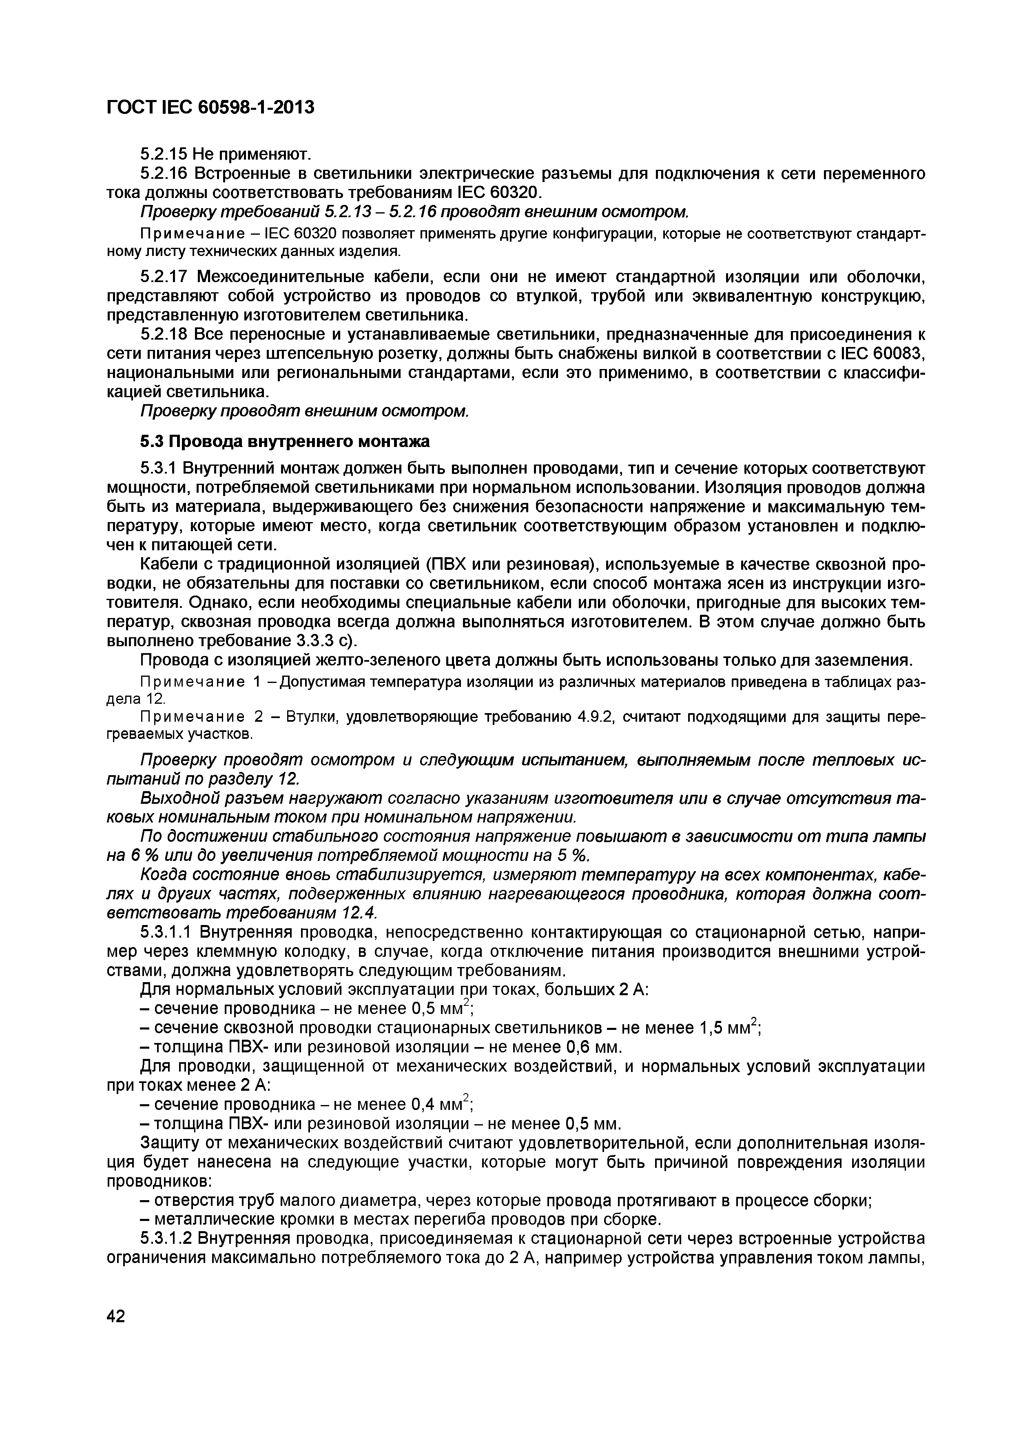
Электротехническая библиотека Elec.ru
ГОСТ IEC 60598-1-2013

5.2.15 Не применяют.
5.2.16 Встроенные в светильники электрические разъемы для подключения к сети переменного тока должны соответствовать требованиям IEC 60320.
Проверку требований 5 .2.13 -5 .2 .16 проводят внешним осмотром.
Примечание - IEC 60320 позволяет применять другие конфигурации, которые не соответствуют стандарт­ ному листу технических данных изделия.
5.2.17 Межсоединительные кабели, если они не имеют стандартной изоляции или оболочки, представляют собой устройство из проводов со втулкой, трубой или эквивалентную конструкцию, представленную изготовителем светильника.
5.2.18 Все переносные и устанавливаемые светильники, предназначенные для присоединения к сети питания через штепсельную розетку, должны быть снабжены вилкой в соответствии с IEC 60083, национальными или региональными стандартами, если это применимо, в соответствии с классифи­ кацией светильника.
Проверку проводят внешним осмотром.
5.3 Провода внутреннего монтажа
5.3.1 Внутренний монтаж должен быть выполнен проводами, тип и сечение которых соответствуют мощности, потребляемой светильниками при нормальном использовании. Изоляция проводов должна быть из материала, выдерживающего без снижения безопасности напряжение и максимальную тем­ пературу, которые имеют место, когда светильник соответствующим образом установлен и подклю­ чен к питающей сети.
Кабели с традиционной изоляцией (ПВХ или резиновая), используемые в качестве сквозной про­ водки, не обязательны для поставки со светильником, если способ монтажа ясен из инструкции изго­ товителя. Однако, если необходимы специальные кабели или оболочки, пригодные для высоких тем­ ператур, сквозная проводка всегда должна выполняться изготовителем. В этом случае должно быть выполнено требование 3.3.3 с).
Провода с изоляцией желто-зеленого цвета должны быть использованы только для заземления. Примечание 1 - Допустимая температура изоляции из различных материалов приведена в таблицах раз­
дела 12.
Примечание 2 - Втулки, удовлетворяющие требованию 4.9.2, считают подходящими для защиты пере­ греваемых участков.
Проверку проводят осмотром и следующим испытанием, выполняемым после тепловых ис­ пытаний по разделу 12.
Выходной разъем нагружают согласно указаниям изготовителя или в случае отсутствия та­ ковых номинальным током при номинальном напряжении.
По достижении стабильного состояния напряжение повышают в зависимости от типа лампы на 6% или до увеличения потребляемой мощности на 5 %.
Когда состояние вновь стабилизируется, измеряют температуру на всех компонентах, кабе­ лях и других частях, подверженных влиянию нагревающегося проводника, которая должна соот­ ветствовать требованиям 12.4.
5.3.1.1 Внутренняя проводка, непосредственно контактирующая со стационарной сетью, напри­ мер через клеммную колодку, в случае, когда отключение питания производится внешними устрой­ ствами, должна удовлетворять следующим требованиям.
Для нормальных условий эксплуатации при токах, больших 2 А:
- сечение проводника - не менее 0,5 мм2;
- сечение сквозной проводки стационарных светильников - не менее 1,5 мм2;
-толщ ина ПВХ- или резиновой изоляции - не менее 0,6 мм.
Для проводки, защищенной от механических воздействий, и нормальных условий эксплуатации при токах менее 2 А:
- сечение проводника - не менее 0,4 мм2;
- толщина ПВХ- или резиновой изоляции - не менее 0,5 мм.
Защиту от механических воздействий считают удовлетворительной, если дополнительная изоля­ ция будет нанесена на следующие участки, которые могут быть причиной повреждения изоляции проводников:
- отверстия труб малого диаметра, через которые провода протягивают в процессе сборки;
- металлические кромки в местах перегиба проводов при сборке.
5.3.1.2 Внутренняя проводка, присоединяемая к стационарной сети через встроенные устройства ограничения максимально потребляемого тока до 2 А, например устройства управления током лампы,

42

Электротехническая библиотека Elec.ru

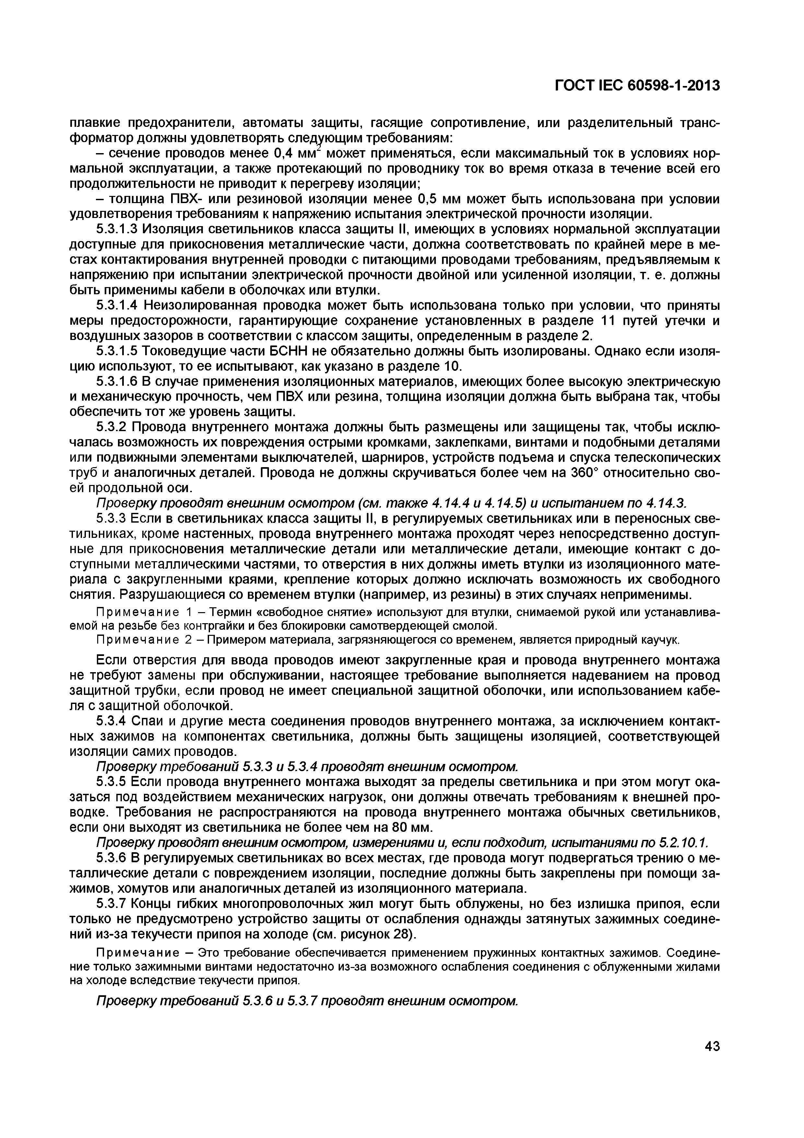
Электротехническая библиотека Elec.ru
ГОСТ IEC 60598-1-2013

плавкие предохранители, автоматы защиты, гасящие сопротивление, или разделительный транс­ форматор должны удовлетворять следующим требованиям:
- сечение проводов менее 0,4 ммг может применяться, если максимальный ток в условиях нор­ мальной эксплуатации, а также протекающий по проводнику ток во время отказа в течение всей его продолжительности не приводит к перегреву изоляции;
- толщина ПВХ- или резиновой изоляции менее 0,5 мм может быть использована при условии удовлетворения требованиям к напряжению испытания электрической прочности изоляции.
5.3.1.3 Изоляция светильников класса защиты II, имеющих в условиях нормальной эксплуатации доступные для прикосновения металлические части, должна соответствовать по крайней мере в ме­ стах контактирования внутренней проводки с питающими проводами требованиям, предъявляемым к напряжению при испытании электрической прочности двойной или усиленной изоляции, т. е. должны быть применимы кабели в оболочках или втулки.
5.3.1.4 Неизолированная проводка может быть использована только при условии, что приняты меры предосторожности, гарантирующие сохранение установленных в разделе 11 путей утечки и воздушных зазоров в соответствии с классом защиты, определенным в разделе 2.
5.3.1.5 Токоведущие части БСНН не обязательно должны быть изолированы. Однако если изоля­ цию используют, то ее испытывают, как указано в разделе 10.
5.3.1.6 В случае применения изоляционных материалов, имеющих более высокую электрическую и механическую прочность, чем ПВХ или резина, толщина изоляции должна быть выбрана так, чтобы обеспечить тот же уровень защиты.
5.3.2 Провода внутреннего монтажа должны быть размещены или защищены так, чтобы исклю­ чалась возможность их повреждения острыми кромками, заклепками, винтами и подобными деталями или подвижными элементами выключателей, шарниров, устройств подъема и спуска телескопических труб и аналогичных деталей. Провода не должны скручиваться более чем на 360° относительно сво­ ей продольной оси.
Проверку проводят внешним осмотром (см. также 4.14.4 и 4.14.5) и испытанием по 4.14.3.
5.3.3 Если в светильниках класса защиты II, в регулируемых светильниках или в переносных све­ тильниках, кроме настенных, провода внутреннего монтажа проходят через непосредственно доступ­ ные для прикосновения металлические детали или металлические детали, имеющие контакт с до­ ступными металлическими частями, то отверстия в них должны иметь втулки из изоляционного мате­ риала с закругленными краями, крепление которых должно исключать возможность их свободного снятия. Разрушающиеся со временем втулки (например, из резины) в этих случаях неприменимы.
Примечание 1 - Термин «свободное снятие» используют для втулки, снимаемой рукой или устанавлива­ емой на резьбе без контргайки и без блокировки самотвердеющей смолой.
Примечание 2 - Примером материала, загрязняющегося со временем, является природный каучук.
Если отверстия для ввода проводов имеют закругленные края и провода внутреннего монтажа не требуют замены при обслуживании, настоящее требование выполняется надеванием на провод защитной трубки, если провод не имеет специальной защитной оболочки, или использованием кабе­ ля с защитной оболочкой.
5.3.4 Спаи и другие места соединения проводов внутреннего монтажа, за исключением контакт­ ных зажимов на компонентах светильника, должны быть защищены изоляцией, соответствующей изоляции самих проводов.
Проверку требований 5.3.3 и 5.3.4 проводят внешним осмотром.
5.3.5 Если провода внутреннего монтажа выходят за пределы светильника и при этом могут ока­ заться под воздействием механических нагрузок, они должны отвечать требованиям к внешней про­ водке. Требования не распространяются на провода внутреннего монтажа обычных светильников, если они выходят из светильника не более чем на 80 мм.
Проверку проводят внешним осмотром, измерениями и, если подходит, испытаниями по 5.2.10.1.
5.3.6 В регулируемых светильниках во всех местах, где провода могут подвергаться трению о ме­ таллические детали с повреждением изоляции, последние должны быть закреплены при помощи за­ жимов, хомутов или аналогичных деталей из изоляционного материала.
5.3.7 Концы гибких многопроволочных жил могут быть облужены, но без излишка припоя, если только не предусмотрено устройство защиты от ослабления однажды затянутых зажимных соедине­ ний из-за текучести припоя на холоде (см. рисунок 28).
Примечание —Это требование обеспечивается применением пружинных контактных зажимов. Соедине­ ние только зажимными винтами недостаточно из-за возможного ослабления соединения с облуженными жилами на холоде вследствие текучести припоя.
Проверку требований 5.3.6 и 5.3.7 проводят внешним осмотром.

43

Электротехническая библиотека Elec.ru

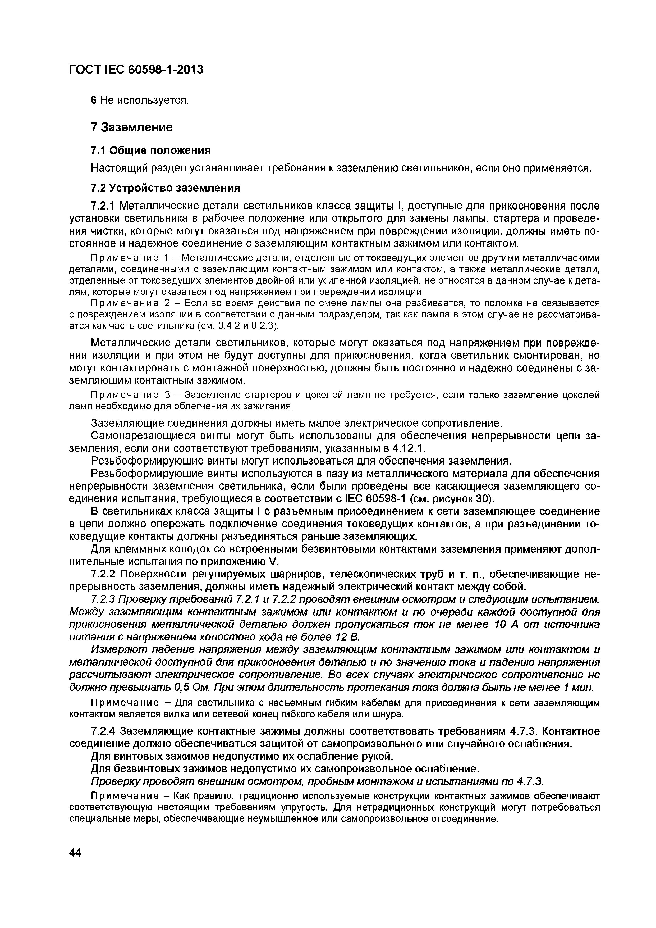
Электротехническая библиотека Elec.ru
ГОСТ IEC 60598-1-2013

6 Не используется.

7 Заземление

7.1 Общие положения
Настоящий раздел устанавливает требования к заземлению светильников, если оно применяется.
7.2 Устройство заземления
7.2.1 М еталлические детали светильников класса защ иты I, доступны е для прикосновения после установки светильника в рабочее положение или открытого для зам ены лампы, стартера и проведе­ ния чистки, которые могут оказаться под напряжением при повреждении изоляции, должны иметь по­ стоянное и надежное соединение с заземляю щ им контактным зажимом или контактом.
Пр им е ча ни е 1 - Металлические детали, отделенные от токоведущих элементов другими металлическими деталями, соединенными с заземляющим контактным зажимом или контактом, а также металлические детали, отделенные от токоведущих элементов двойной или усиленной изоляцией, не относятся в данном случае к дета­ лям, которые могут оказаться под напряжением при повреждении изоляции.
Пр им е ча ни е 2 - Если во время действия по смене лампы она разбивается, то поломка не связывается с повреждением изоляции в соответствии с данным подразделом, так как лампа в этом случае не рассматрива­ ется как часть светильника (см. 0.4.2 и 8.2.3).
М еталлические детали светильников, которые могут оказаться под напряжением при повреж де­ нии изоляции и при этом не будут доступны для прикосновения, когда светильник смонтирован, но могут контактировать с монтажной поверхностью , должны быть постоянно и надежно соединены с за­ зем ляю щ им контактным зажимом.
Пр им е ча ни е 3 - Заземление стартеров и цоколей ламп не требуется, если только заземление цоколей ламп необходимо для облегчения их зажигания.
Заземляю щ ие соединения должны иметь малое электрическое сопротивление. С амонарезаю щ иеся винты могут быть использованы для обеспечения непреры вности цепи за­
земления, если они соответствую т требованиям, указанны м в 4.12.1.
Резьбоф ормирую щ ие винты могут использоваться для обеспечения заземления.
Резьбоф ормирую щ ие винты используются в пазу из металлического материала для обеспечения непрерывности заземления светильника, если были проведены все касаю щ иеся зазем ляю щ его со­ единения испытания, требую щ иеся в соответствии с IEC 60598-1 (см. рисунок 30).
В светильниках класса защ иты I с разъемны м присоединением к сети зазем ляю щ ее соединение в цепи должно опережать подклю чение соединения токове дущ их контактов, а при разъединении то ­ коведущ ие контакты должны разъединяться раньш е заземляю щ их.
Для клем м ны х колодок со встроенными безвинтовым и контактами зазем ления применяю т д о пол­ нительные испытания по прилож ению V.
7.2.2 Поверхности регулируемы х ш арниров, телескопич еских труб и т. п., обеспечиваю щ ие не­
преры вность заземления, долж ны иметь надежный электрический контакт между собой.
7. 2.3 П роверку т ребований 7.2.1 и 7.2.2 проводят внеш ним осмот ром и следую щ им испытанием. М еж ду зазем ляю щ им конт акт ны м заж им ом или конт акт ом и по очереди ка ж дой дост упной для прикосновения м ет аллической дет алью должен пропускат ься т о к не м енее 10 А от ист очника пит ания с напряж ением холост ого хода не более 12 В.
И зм еряю т падение напряж ения м еж ду зазем ляю щ им конт акт ны м заж им ом или конт акт ом и м ет аллической дост упной для прикосновения дет алью и по значению т ока и падению напряж ения рассчит ы ваю т элект рическое сопрот ивление. Во всех случаях элект рическое сопрот ивление не должно превыш ат ь 0,5 Ом. При эт ом длит ельност ь прот екания т ока должна быт ь не менее 1 мин.
П р и м е ч а н и е - Для светильника с несъемным гибким кабелем для присоединения к сети заземляющим контактом является вилка или сетевой конец гибкого кабеля или шнура.
7.2.4 Заземляю щ ие контактны е зажимы долж ны соответствовать требованиям 4.7.3. Контактное соединение должно обеспечиваться защ итой от самопроизвольного или случайного ослабления.
Для винтовы х заж им ов недопустимо их ослабление рукой.
Для безвинтовы х заж им ов недопустимо их сам опроизвольное ослабление.
П р ове рку проводят внеш ним осмот ром, пробны м м онт аж ом и испы т аниям и по 4.7.3.
П р и м е ч а н и е - Как правило, традиционно используемые конструкции контактных зажимов обеспечивают соответствующую настоящим требованиям упругость. Для нетрадиционных конструкций могут потребоваться специальные меры, обеспечивающие неумышленное или самопроизвольное отсоединение.

44

Электротехническая библиотека Elec.ru

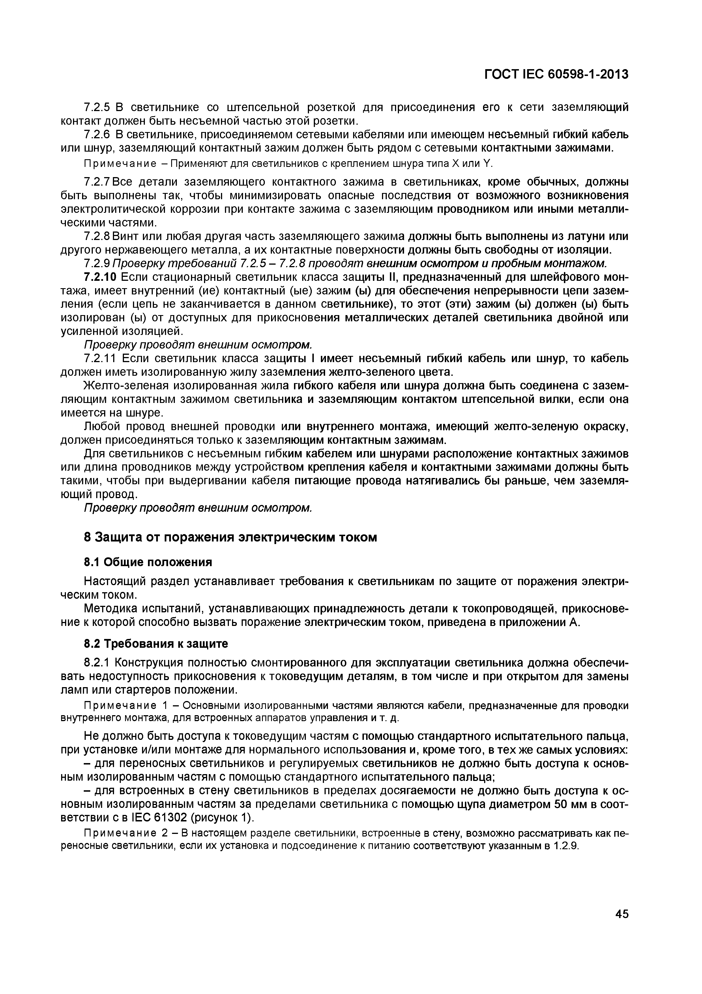
Электротехническая библиотека Elec.ru
ГОСТ IЕС 60598-1-2013

7.2.5 В светильнике со штепсельной розеткой для присоединения его к сети заземляю щ ий контакт должен быть несъемной частью этой розетки.
7.2.6 В светильнике, присоединяемом сетевыми кабелями или имеющем несъемный гибкий кабель или шнур, заземляю щ ий контактный зажим должен быть рядом с сетевыми контактны ми зажимами.
Пр им е ча ни е - Применяют для светильников с креплением шнура типа X или Y.
7.2.7 Все детали заземляю щ его контактного заж има в светильниках, кроме обычных, должны быть вы полнены так, чтобы минимизировать опасные последствия от возможного возникновения электролитической коррозии при контакте зажима с зазем ляю щ им проводником или иными металли­ ческими частями.
7.2.8 Винт или лю бая другая часть заземляю щ его заж има долж ны бы ть вы полнены из латуни или другого нержавеющ его металла, а их контактные поверхности должны бы ть свободны от изоляции.
7.2.9 П роверку т ребований 7 . 2 . 5 - 7.2.8 проводят внеш ним осм от ром и пробны м монт ажом.
7.2.10 Если стационарный светильник класса защ иты II, предназначенны й для ш лейф ового мон­ тажа, имеет внутренний (ие) контактный (ые) зажим (ы) для обеспечения непреры вности цепи зазем ­ ления (если цепь не заканчивается в данном светильнике), то этот (эти) зажим (ы) должен (ы) быть изолирован (ы) от доступны х для прикосновения м еталлических деталей светильника двойной или усиленной изоляцией.
П роверку проводят внеш ним осмотром.
7.2.11 Если светильник класса защ иты I имеет несъемны й гибкий кабель или шнур, то кабель должен иметь изолированную ж илу зазем ления желто-зеленого цвета.
Ж елто-зеленая изолированная ж ила гибкого кабеля или шнура долж на быть соединена с зазем ­ ляю щ им контактным зажимом светильника и зазем ляю щ им контактом ш тепсельной вилки, если она имеется на шнуре.
Л юбой провод внешней проводки или внутреннего монтажа, имеющ ий ж елто-зеленую окраску, должен присоединяться только к зазем ляю щ им контактны м зажимам.
Для светильников с несъемным гибким кабелем или ш нурами расположение контактны х заж имов или длина проводников между устройством крепления кабеля и контактны ми заж имами долж ны быть такими, чтобы при выдергивании кабеля питающ ие провода натягивались бы раньше, чем зазем ля­ ющий провод.
П роверку проводят внеш ним осмотром.

8 Защита от поражения электрическим током

8.1 Общие положения
Настоящ ий раздел устанавливает требования к светильникам по защ ите от поражения электри­ ческим током.
М етодика испытаний, устанавливаю щ их принадлежность детали к токопроводящ ей, прикоснове­ ние к которой способно вызвать поражение электрическим током, приведена в приложении А.
8.2 Требования к защите
8.2.1 Конструкция полностью смонтированного для эксплуатации светильника должна обеспечи­ вать недоступность прикосновения к токоведущ им деталям, в том числе и при откры том для замены ламп или стартеров положении.
Пр им е ча ни е 1 - Основными изолированными частями являются кабели, предназначенные для проводки внутреннего монтажа, для встроенных аппаратов управления и т. д.
Не должно быть доступа к токоведущ им частям с помощ ью стандартного испы тательного пальца, при установке и/или монтаже для нормального использования и, кроме того, в т е х же са м ы х условиях:
- для переносны х светильников и регулируем ы х светильников не должно бы ть доступа к основ­ ным изолированным частям с помощ ью стандартного испы тательного пальца;
- для встроенны х в стену светильников в пределах досягаемости не должно бы ть доступа к ос­ новным изолированным частям за пределами светильника с помощ ью щупа диам етром 50 мм в соот­ ветствии с в IEC 61302 (рисунок 1).
Пр им е ча ни е 2 - В настоящем разделе светильники, встроенные в стену, возможно рассматривать как пе­ реносные светильники, если их установка и подсоединение к питанию соответствуют указанным в 1.2.9.

45

Электротехническая библиотека Elec.ru

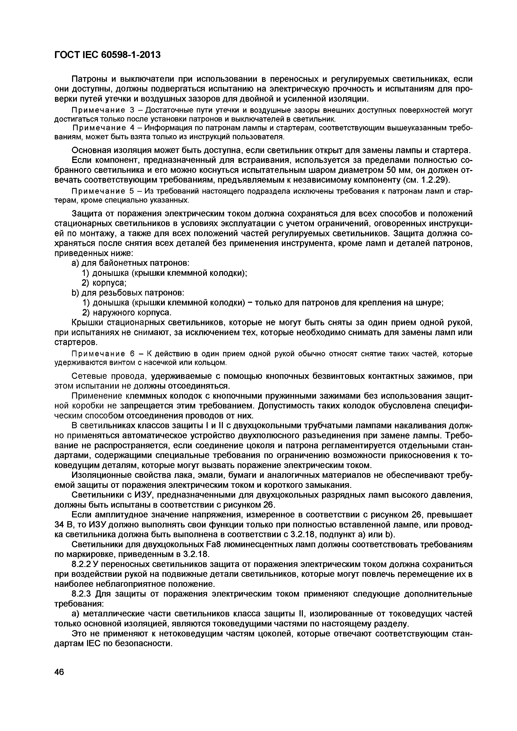
Электротехническая библиотека Elec.ru
ГОСТ IEC 60598-1-2013

Патроны и выключатели при использовании в переносных и регулируемых светильниках, если они доступны, должны подвергаться испытанию на электрическую прочность и испытаниям для про­ верки путей утечки и воздушных зазоров для двойной и усиленной изоляции.
П ри м еч ание 3 - Достаточные пути утечки и воздушные зазоры внешних доступных поверхностей могут достигаться только после установки патронов и выключателей в светильник.
П рим ечание 4 - Информация по патронам лампы и стартерам, соответствующим вышеуказанным требо­ ваниям, может быть взята только из инструкций пользователя.
Основная изоляция может быть доступна, если светильник открыт для замены лампы и стартера. Если компонент, предназначенный для встраивания, используется за пределами полностью со­
бранного светильника и его можно коснуться испытательным шаром диаметром 50 мм, он должен от­ вечать соответствующим требованиям, предъявляемым к независимому компоненту (см. 1.2.29).
П ри м еч ание 5 - Из требований настоящего подраздела исключены требования к патронам ламп и стар­ терам, кроме специально указанных.
Защита от поражения электрическим током должна сохраняться для всех способов и положений стационарных светильников в условиях эксплуатации с учетом ограничений, оговоренных инструкци­ ей по монтажу, а также для всех положений частей регулируемых светильников. Защита должна со­ храняться после снятия всех деталей без применения инструмента, кроме ламп и деталей патронов, приведенных ниже:
a) для байонетных патронов:
1) донышка (крышки клеммной колодки);
2) корпуса;
b ) для резьбовых патронов:
1) донышка (крышки клеммной колодки) - только для патронов для крепления на шнуре;
2) наружного корпуса.
Крышки стационарных светильников, которые не могут быть сняты за один прием одной рукой, при испытаниях не снимают, за исключением тех, которые необходимо снимать для замены ламп или стартеров.
П рим ечание 6 - К действию в один прием одной рукой обычно относят снятие таких частей, которые удерживаются винтом с насечкой или кольцом.
Сетевые провода, удерживаемые с помощью кнопочных безвинтовых контактных зажимов, при этом испытании не должны отсоединяться.
Применение клеммных колодок с кнопочными пружинными зажимами без использования защит­ ной коробки не запрещается этим требованием. Допустимость таких колодок обусловлена специфи­ ческим способом отсоединения проводов от них.
В светильниках классов защиты I и II с двухцокольными трубчатыми лампами накаливания долж­ но применяться автоматическое устройство двухполюсного разъединения при замене лампы. Требо­ вание не распространяется, если соединение цоколя и патрона регламентируется отдельными стан­ дартами, содержащими специальные требования по ограничению возможности прикосновения к то­ коведущим деталям, которые могут вызвать поражение электрическим током.
Изоляционные свойства лака, эмали, бумаги и аналогичных материалов не обеспечивают требу­ емой защиты от поражения электрическим током и короткого замыкания.
Светильники с ИЗУ, предназначенными для двухцокольны х разрядных ламп высокого давления, должны быть испытаны в соответствии с рисунком 26.
Если амплитудное значение напряжения, измеренное в соответствии с рисунком 26, превышает 34 В, то ИЗУ должно выполнять свои функции только при полностью вставленной лампе, или провод­ ка светильника должна быть выполнена в соответствии с 3.2.18, подпункт а) или Ь).
Светильники для двухцокольных Fa8 люминесцентных ламп должны соответствовать требованиям по маркировке, приведенным в 3.2.18.
8.2.2 У переносных светильников защита от поражения электрическим током должна сохраниться при воздействии рукой на подвижные детали светильников, которые могут повлечь перемещение их в наиболее неблагоприятное положение.
8.2.3 Для защиты от поражения электрическим током применяют следующие дополнительные требования:
а) металлические части светильников класса защиты II, изолированные от токоведущ их частей только основной изоляцией, являются токоведущими частями по настоящему разделу.
Это не применяют к нетоковедущим частям цоколей, которые отвечают соответствующим стан­ дартам IEC по безопасности.

46

Электротехническая библиотека Elec.ru

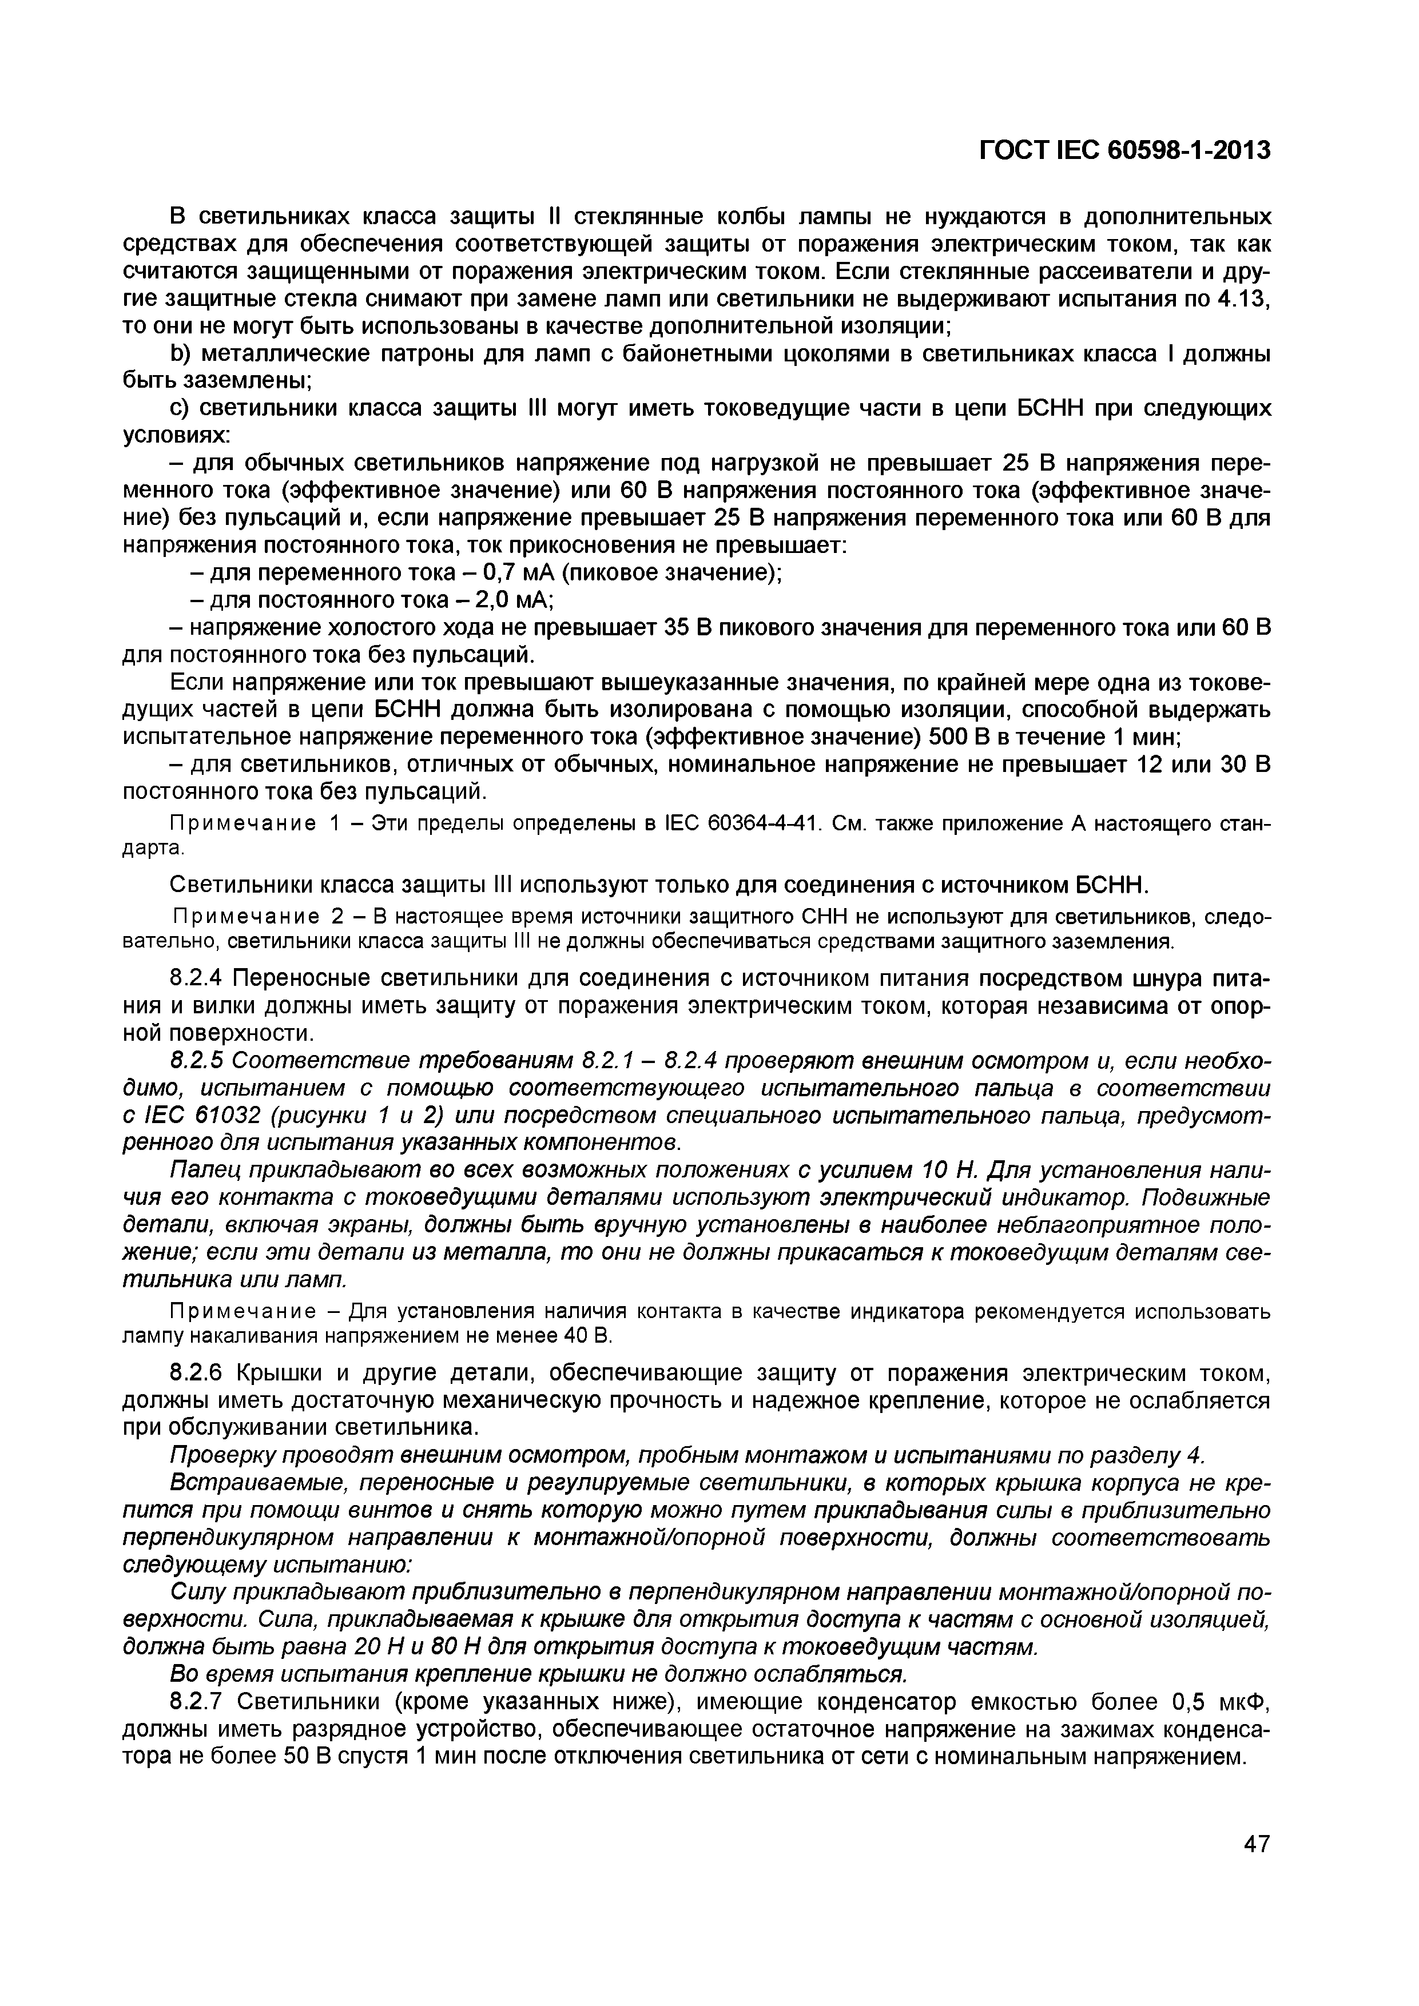
Электротехническая библиотека Elec.ru
ГОСТ IEC 60598-1-2013

В светильниках класса защиты II стеклянные колбы лампы не нуждаются в дополнительных средствах для обеспечения соответствующей защиты от поражения электрическим током, так как считаются защищенными от поражения электрическим током. Если стеклянные рассеиватели и дру­ гие защитные стекла снимают при замене ламп или светильники не выдерживают испытания по 4.13, то они не могут быть использованы в качестве дополнительной изоляции;
b) металлические патроны для ламп с байонетными цоколями в светильниках класса I должны быть заземлены;
c) светильники класса защиты III могут иметь токоведущие части в цепи БСНН при следующих условиях:
- для обычных светильников напряжение под нагрузкой не превышает 25 В напряжения пере­ менного тока (эффективное значение) или 60 В напряжения постоянного тока (эффективное значе­ ние) без пульсаций и, если напряжение превышает 25 В напряжения переменного тока или 60 В для напряжения постоянного тока, ток прикосновения не превышает:
- для переменного тока - 0,7 мА (пиковое значение);
- для постоянного тока - 2,0 мА;
- напряжение холостого хода не превышает 35 В пикового значения для переменного тока или 60 В для постоянного тока без пульсаций.
Если напряжение или ток превышают вышеуказанные значения, по крайней мере одна из токове­ дущих частей в цепи БСНН должна быть изолирована с помощью изоляции, способной выдержать испытательное напряжение переменного тока (эффективное значение) 500 В в течение 1 мин;
- для светильников, отличных от обычных, номинальное напряжение не превышает 12 или 30 В постоянного тока без пульсаций.
Примечание 1 - Эти пределы определены в IEC 60364-4-41. См. также приложение А настоящего стан­ дарта.
Светильники класса защиты III используют только для соединения с источником БСНН. Примечание 2 - В настоящее время источники защитного СНН не используют для светильников, следо­
вательно, светильники класса защиты III не должны обеспечиваться средствами защитного заземления.
8.2.4 Переносные светильники для соединения с источником питания посредством шнура пита­ ния и вилки должны иметь защиту от поражения электрическим током, которая независима от опор­ ной поверхности.
8.2.5 Соответствие требованиям 8.2.1 - 8.2.4 проверяют внешним осмотром и, если необхо­ димо, испытанием с помощью соответствующего испытательного пальца в соответствии с IEC 61032 (рисунки 1 и 2) или посредством специального испытательного пальца, предусмот­ ренного для испытания указанных компонентов.
Палец прикладывают во всех возможных положениях с усилием Ю Н . Для установления нали­ чия его контакта с токоведущими деталями используют электрический индикатор. Подвижные детали, включая экраны, должны быть вручную установлены в наиболее неблагоприятное поло­ жение; если эти детали из металла, то они не должны прикасаться к токоведущим деталям све­ тильника или ламп.
Примечание - Для установления наличия контакта в качестве индикатора рекомендуется использовать лампу накаливания напряжением не менее 40 В.
8.2.6 Крышки и другие детали, обеспечивающие защиту от поражения электрическим током, должны иметь достаточную механическую прочность и надежное крепление, которое не ослабляется при обслуживании светильника.
Проверку проводят внешним осмотром, пробным монтажом и испытаниями по разделу 4. Встраиваемые, переносные и регулируемые светильники, в которых крышка корпуса не кре­
пится при помощи винтов и снять которую можно путем прикладывания силы в приблизительно перпендикулярном направлении к монтажной/опорной поверхности, должны соответствовать следующему испытанию:
Силу прикладывают приблизительно в перпендикулярном направлении монтажной/опорной по­ верхности. Сила, прикладываемая к крышке для открытия доступа к частям с основной изоляцией, должна быть равна 20 Н и 80 Н для открытия доступа к токоведущим частям.
Во время испытания крепление крышки не должно ослабляться.
8.2.7 Светильники (кроме указанных ниже), имеющие конденсатор емкостью более 0,5 мкФ, должны иметь разрядное устройство, обеспечивающее остаточное напряжение на зажимах конденса­ тора не более 50 В спустя 1 мин после отключения светильника от сети с номинальным напряжением.

47

Электротехническая библиотека Elec.ru

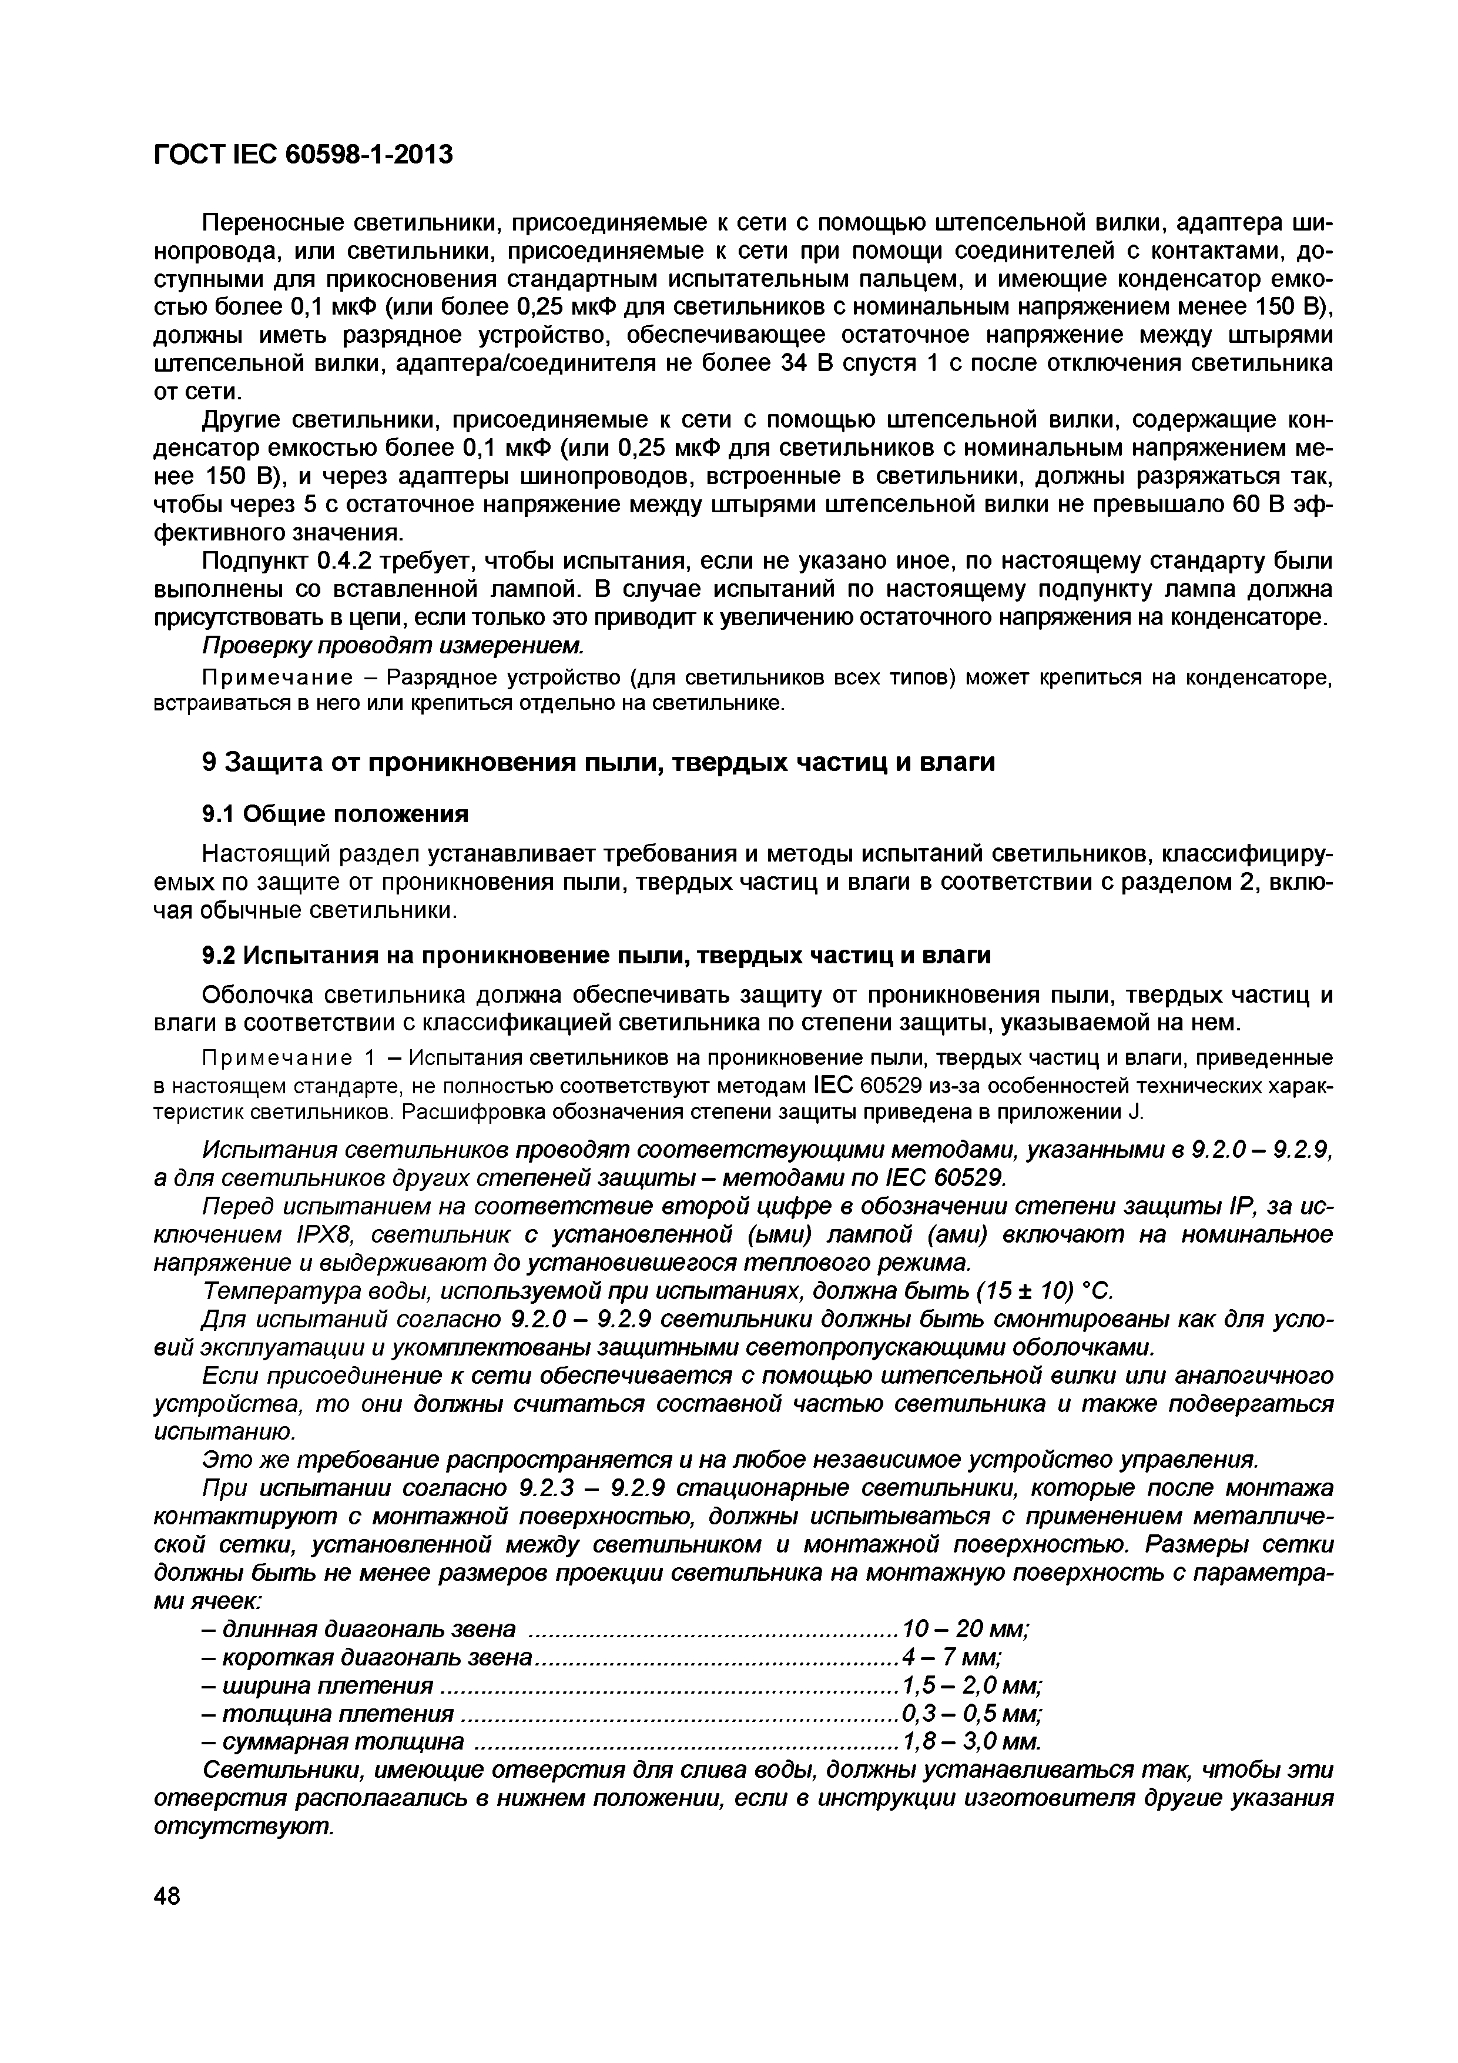
Электротехническая библиотека Elec.ru
ГОСТ IEC 60598-1-2013

Переносные светильники, присоединяемые к сети с помощью штепсельной вилки, адаптера ши­ нопровода, или светильники, присоединяемые к сети при помощи соединителей с контактами, до­ ступными для прикосновения стандартным испытательным пальцем, и имеющие конденсатор емко­ стью более 0,1 мкФ (или более 0,25 мкФ для светильников с номинальным напряжением менее 150 В), должны иметь разрядное устройство, обеспечивающее остаточное напряжение между штырями штепсельной вилки, адаптера/соединителя не более 34 В спустя 1 с после отключения светильника от сети.
Другие светильники, присоединяемые к сети с помощью штепсельной вилки, содержащие кон­ денсатор емкостью более 0,1 мкФ (или 0,25 мкФ для светильников с номинальным напряжением ме­ нее 150 В), и через адаптеры шинопроводов, встроенные в светильники, должны разряжаться так, чтобы через 5 с остаточное напряжение между штырями штепсельной вилки не превышало 60 В эф­ фективного значения.
Подпункт 0.4.2 требует, чтобы испытания, если не указано иное, по настоящему стандарту были выполнены со вставленной лампой. В случае испытаний по настоящему подпункту лампа должна присутствовать в цепи, если только это приводит к увеличению остаточного напряжения на конденсаторе.
П роверку проводят измерением.
П р и меч ан ие - Разрядное устройство (для светильников всех типов) может крепиться на конденсаторе, встраиваться в него или крепиться отдельно на светильнике.

9 Защита от проникновения пыли, твердых частиц и влаги

9.1 Общие положения
Настоящий раздел устанавливает требования и методы испытаний светильников, классифициру­ емых по защите от проникновения пыли, тверды х частиц и влаги в соответствии с разделом 2, вклю­ чая обычные светильники.
9.2 Испытания на проникновение пыли, твердых частиц и влаги
Оболочка светильника должна обеспечивать защ иту от проникновения пыли, тверды х частиц и влаги в соответствии с классификацией светильника по степени защиты, указываемой на нем.
При меч ан ие 1 - Испытания светильников на проникновение пыли, твердых частиц и влаги, приведенные в настоящем стандарте, не полностью соответствуют методам IEC 60529 из-за особенностей технических харак­ теристик светильников. Расшифровка обозначения степени защиты приведена в приложении J.
Испытания светильников проводят соответствующими методами, указанными в 9 .2 . 0 - 9.2.9, а для светильников других степеней защ ит ы - мет одами по IEC 60529.
Перед испытанием на соответствие второй цифре в обозначении степени защ ит ы IP, за ис­ ключением IPX8, свет ильник с уст ановленной (ыми) лампой (ами) включают на номинальное напряжение и выдерживают до уст ановившегося теплового режима.
Температура воды, используемой при испытаниях, должна быть (15 ± 10) °С.
Д ля испытаний согласно 9.2.0 - 9.2.9 свет ильники должны быть смонтированы ка к для усло­ вий эксплуатации и укомплектованы защитными светопропускающ ими оболочками.
Если присоединение к сети обеспечивается с помощ ью штепсельной вилки или аналогичного устройства, то они должны считаться составной частью светильника и также подвергат ься испытанию.
Это же требование распространяет ся и на лю бое независимое уст ройст во управления.
При испытании согласно 9.2.3 - 9.2.9 ст ационарные светильники, которые после монтажа конт актируют с монтажной поверхностью, должны испытываться с применением мет алличе­ ской сетки, уст ановленной между свет ильником и монтажной поверхностью. Размеры сетки должны быть не менее размеров проекции светильника на монтажную поверхность с парамет ра­ ми ячеек:
- длинная диагональ звена ............................................................1 0 - 2 0 мм;
- корот кая диагональ звена...........................................................4 - 7 мм;
- ширина п л е т е н и я .......................................................................... 1 , 5 - 2,0 мм;
- толщ ина п л е т е н и я .......................................................................0 , 3 - 0 , 5 мм;
- суммарная т о л щ и н а .................................................................... 1 , 8 - 3 , 0 мм.
Светильники, имеющие отверст ия для слива воды, должны уст анавливат ься так, чтобы эти отверстия располагались в нижнем положении, если в инструкции изготовителя другие указания отсутствуют.

48

Электротехническая библиотека Elec.ru

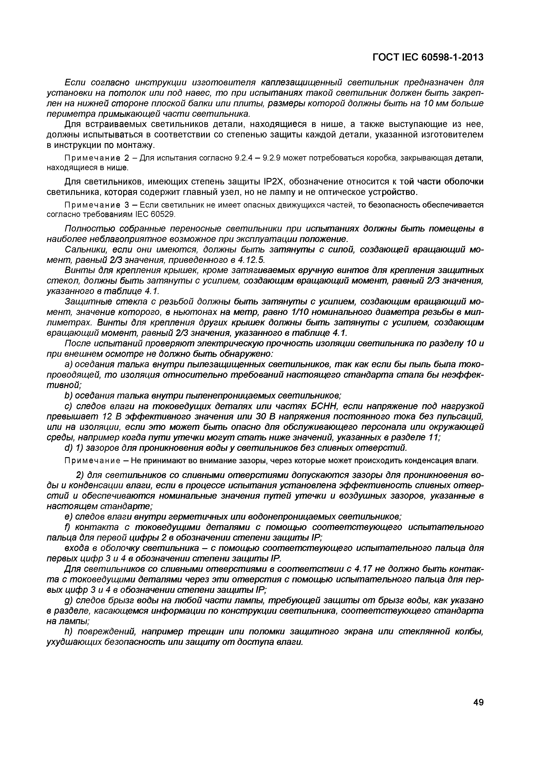
Электротехническая библиотека Elec.ru
ГОСТ IEC 60598-1-2013

Если согласно инструкции изготовителя каплезащищенный светильник предназначен для установки на потолок или под навес, то при испытаниях такой светильник должен быть закреп­ лен на нижней стороне плоской балки или плиты, размеры которой должны быть на 10 мм больше периметра примыкающей части светильника.
Для встраиваемых светильников детали, находящиеся в нише, а также выступающие из нее, должны испытываться в соответствии со степенью защиты каждой детали, указанной изготовителем в инструкции по монтажу.
Примечание 2 - Для испытания согласно 9.2.4 - 9.2.9 может потребоваться коробка, закрывающая детали, находящиеся в нише.
Для светильников, имеющих степень защиты IP2X, обозначение относится к той части оболочки светильника, которая содержит главный узел, но не лампу и не оптическое устройство.
Примечание 3 - Если светильник не имеет опасных движущихся частей, то безопасность обеспечивается согласно требованиям IEC 60529.
Полностью собранные переносные светильники при испытаниях должны быть помещены в наиболее неблагоприятное возможное при эксплуатации положение.
Сальники, если они имеются, должны быть затянуты с силой, создающей вращающий мо­ мент, равный 2/3 значения, приведенного в 4.12.5.
Винты для крепления крышек, кроме затягиваемых вручную винтов для крепления защитных стекол, должны быть затянуты с усилием, создающим вращающий момент, равный 2/3 значения, указанного в таблице 4.1.
Защитные стекла с резьбой должны быть затянуты с усилием, создающим вращающий мо­ мент, значение которого, в ньютонах на метр, равно 1/10 номинального диаметра резьбы в мил­ лиметрах. Винты для крепления других крышек должны быть затянуты с усилием, создающим вращающий момент, равный 2/3 значения, указанного в таблице 4.1.
После испытаний проверяют электрическую прочность изоляции светильника по разделу 10 и при внешнем осмотре не должно быть обнаружено:
a) оседания талька внутри пылезащищенных светильников, т ак как если бы пыль была токо­ проводящей, то изоляция относительно требований настоящего стандарта стала бы неэффек­ тивной;
b ) оседания талька внутри пыленепроницаемых светильников;
c) следов влаги на токоведущих деталях или частях БОНН, если напряжение под нагрузкой превышает 12 В эффективного значения или 30 В напряжения постоянного тока без пульсаций, или на изоляции, если это может быть опасно для обслуживающего персонала или окружающей среды, например когда пути утечки могут стать ниже значений, указанных в разделе 11;
d) 1) зазоров для проникновения воды у светильников без сливных отверстий.
Примечание —Не принимают во внимание зазоры, через которые может происходить конденсация влаги.
2) для светильников со сливными отверстиями допускаются зазоры для проникновения во­ ды и конденсации влаги, если в процессе испытания установлена эффективность сливных отвер­ стий и обеспечиваются номинальные значения путей утечки и воздушных зазоров, указанные в настоящем стандарте;
e) следов влаги внутри герметичных или водонепроницаемых светильников;
f) контакта с токоведущими деталями с помощью соответствующего испытательного пальца для первой цифры 2 в обозначении степени защиты IP;
входа в оболочку светильника - с помощью соответствующего испытательного пальца для первых цифр 3 и 4 в обозначении степени защиты IP.
Для светильников со сливными отверстиями в соответствии с 4.17 не должно быть контак­ та с токоведущими деталями через эти отверстия с помощью испытательного пальца для пер­ вых цифр 3 и 4 в обозначении степени защиты IP;
g) следов брызг воды на любой части лампы, требующей защиты от брызг воды, как указано в разделе, касающемся информации по конструкции светильника, соответствующего стандарта на лампы;
h) повреждений, например трещин или поломки защитного экрана или стеклянной колбы, ухудшающих безопасность или защиту от доступа влаги.

49

Электротехническая библиотека Elec.ru

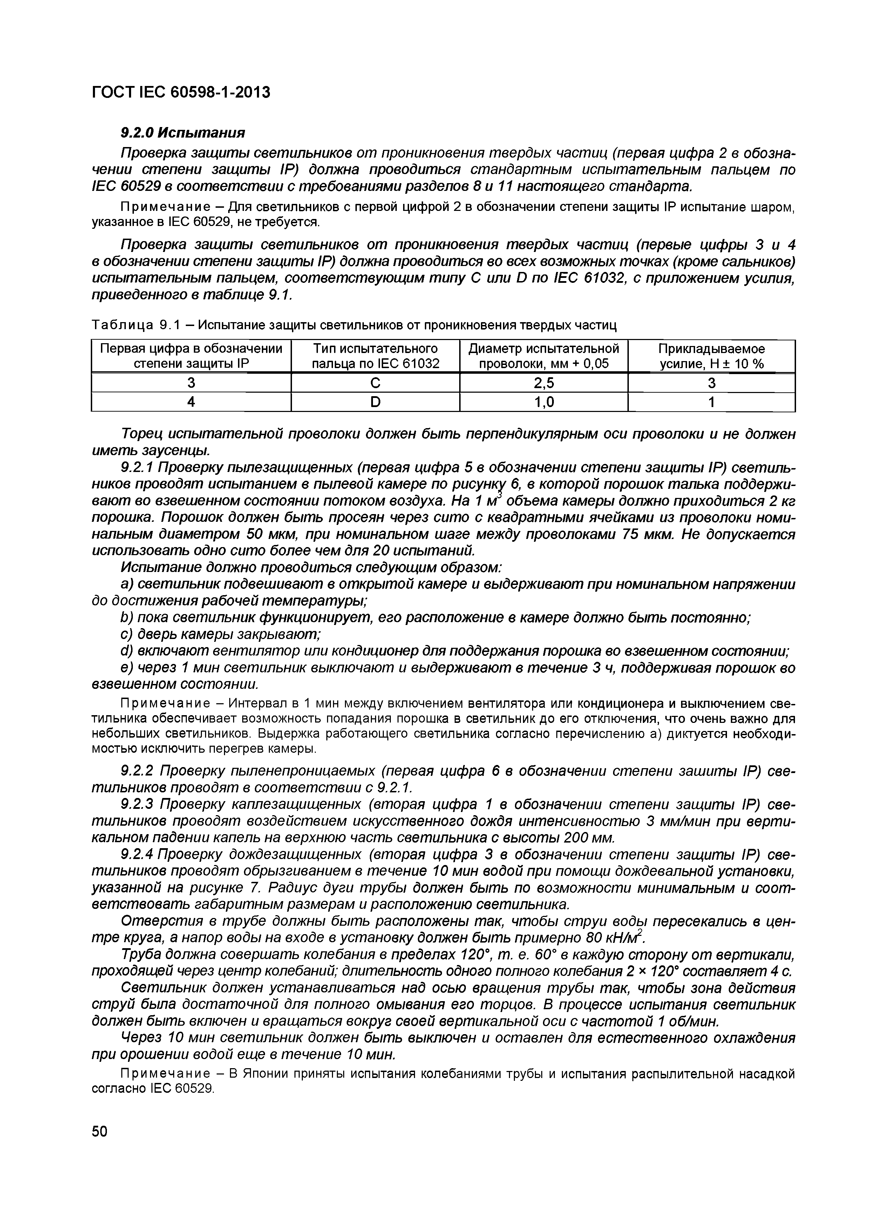
Электротехническая библиотека Elec.ru
ГО СТ IEC 60598-1-2013

9.2.0 Испытания
Проверка защ ит ы свет ильников от проникновения т вердых частиц (первая цифра 2 в обозна­ чении степени защ ит ы IP) должна проводит ься ст андартным испытательным пальцем по IEC 60529 в соответствии с требованиями разделов 8 и 11 настоящ его стандарта.
П р и меч ан ие —Для светильников с первой цифрой 2 в обозначении степени защиты IP испытание шаром, указанное в IEC 60529, не требуется.
Проверка защиты светильников от проникновения т вердых частиц (первые цифры 3 и 4 в обозначении степени защиты IP) должна проводиться во всех возможных точках (кроме сальников) испытательным пальцем, соот вет ствующим т ипу С или D по IEC 61032, с приложением усилия, приведенного в т аблице 9.1.

Та б л и ц а 9 . 1 - Испытание защиты светильников от проникновения твердых частиц
Первая цифра в обозначении Тип испытательного Диаметр испытательной Прикладываемое степени защиты IP пальца по IEC 61032 проволоки, мм + 0,05 усилие, Н ± 10 %
3 С 2,5 3
4 D 1,0 1

Торец испытательной проволоки должен быть перпендикулярным оси проволоки и не должен иметь заусенцы.
9.2.1 П роверку пылезащищ енных (первая цифра 5 в обозначении степени защ ит ы IP) свет иль­ ников проводят испытанием в пылевой камере по рисунку 6, в которой порош ок талька поддержи­ вают во взвешенном состоянии пот оком воздуха. На 1 м5 объема камеры должно приходиться 2 кг порошка. Порош ок должен быть просеян через сито с квадратными ячейками из проволоки номи­ нальным диамет ром 50 мкм, при номинальном шаге между проволоками 75 мкм. Не допускается использовать одно сито более чем для 2 0 испытаний.
Испытание должно проводит ься следующ им образом:
a) свет ильник подвешивают в открыт ой камере и выдерживают при номинальном напряжении до достижения рабочей температуры;
b ) пока свет ильник функционирует, его расположение в камере должно быть пост оянно;
c) дверь камеры закрывают;
d) включают вентилятор или кондиционер для поддержания порошка во взвешенном состоянии;
e) через 1 мин свет ильник выключают и выдерживают в течение 3 ч, поддерживая порош ок во взвешенном состоянии.
При меч ан ие - Интервал в 1 мин между включением вентилятора или кондиционера и выключением све­ тильника обеспечивает возможность попадания порошка в светильник до его отключения, что очень важно для небольших светильников. Выдержка работающего светильника согласно перечислению а) диктуется необходи­ мостью исключить перегрев камеры.
9.2.2 Проверку пыленепроницаемых (первая цифра 6 в обозначении степени зашит ы IP) све­ т ильников проводят в соответствии с 9.2.1.
9.2.3 Проверку каплезащ ищенных (вторая цифра 1 в обозначении степени защиты IP) све­ т ильников проводят воздействием искусственного дождя интенсивностью 3 мм/мин при верти­ кальном падении капель на верхнюю часть светильника с высоты 200 мм.
9.2.4 Проверку дождезащищенных (вторая цифра 3 в обозначении степени защиты IP) све­ т ильников проводят обрызгиванием в течение 10 мин водой при помощи дождевальной установки, указанной на рисунке 7. Радиус дуги трубы должен быть по возможности минимальным и соот­ ветствовать габаритным размерам и расположению светильника.
Отверстия в трубе должны быть расположены так, чтобы струи воды пересекались в цен­ тре круга, а напор воды на входе в уст ановку должен быть примерно 80 кН/м2.
Труба должна совершать колебания в пределах 120°, т. е. 60° в каждую ст орону от вертикали, проходящей через центр колебаний; длительность одного полного колебания 2 х 120° составляет 4 с. Свет ильник должен уст анавливаться над осью вращения т рубы так, чтобы зона действия ст руй была достаточной для полного омывания его торцов. В процессе испытания свет ильник
должен быть включен и вращ аться вокруг своей вертикальной оси с частотой 1 об/мин.
Через 10 мин свет ильник должен быть выключен и оставлен для естественного охлаждения при орошении водой еще в течение 10 мин.
При меч ан ие - В Японии приняты испытания колебаниями трубы и испытания распылительной насадкой согласно IEC 60529.

50

Электротехническая библиотека Elec.ru

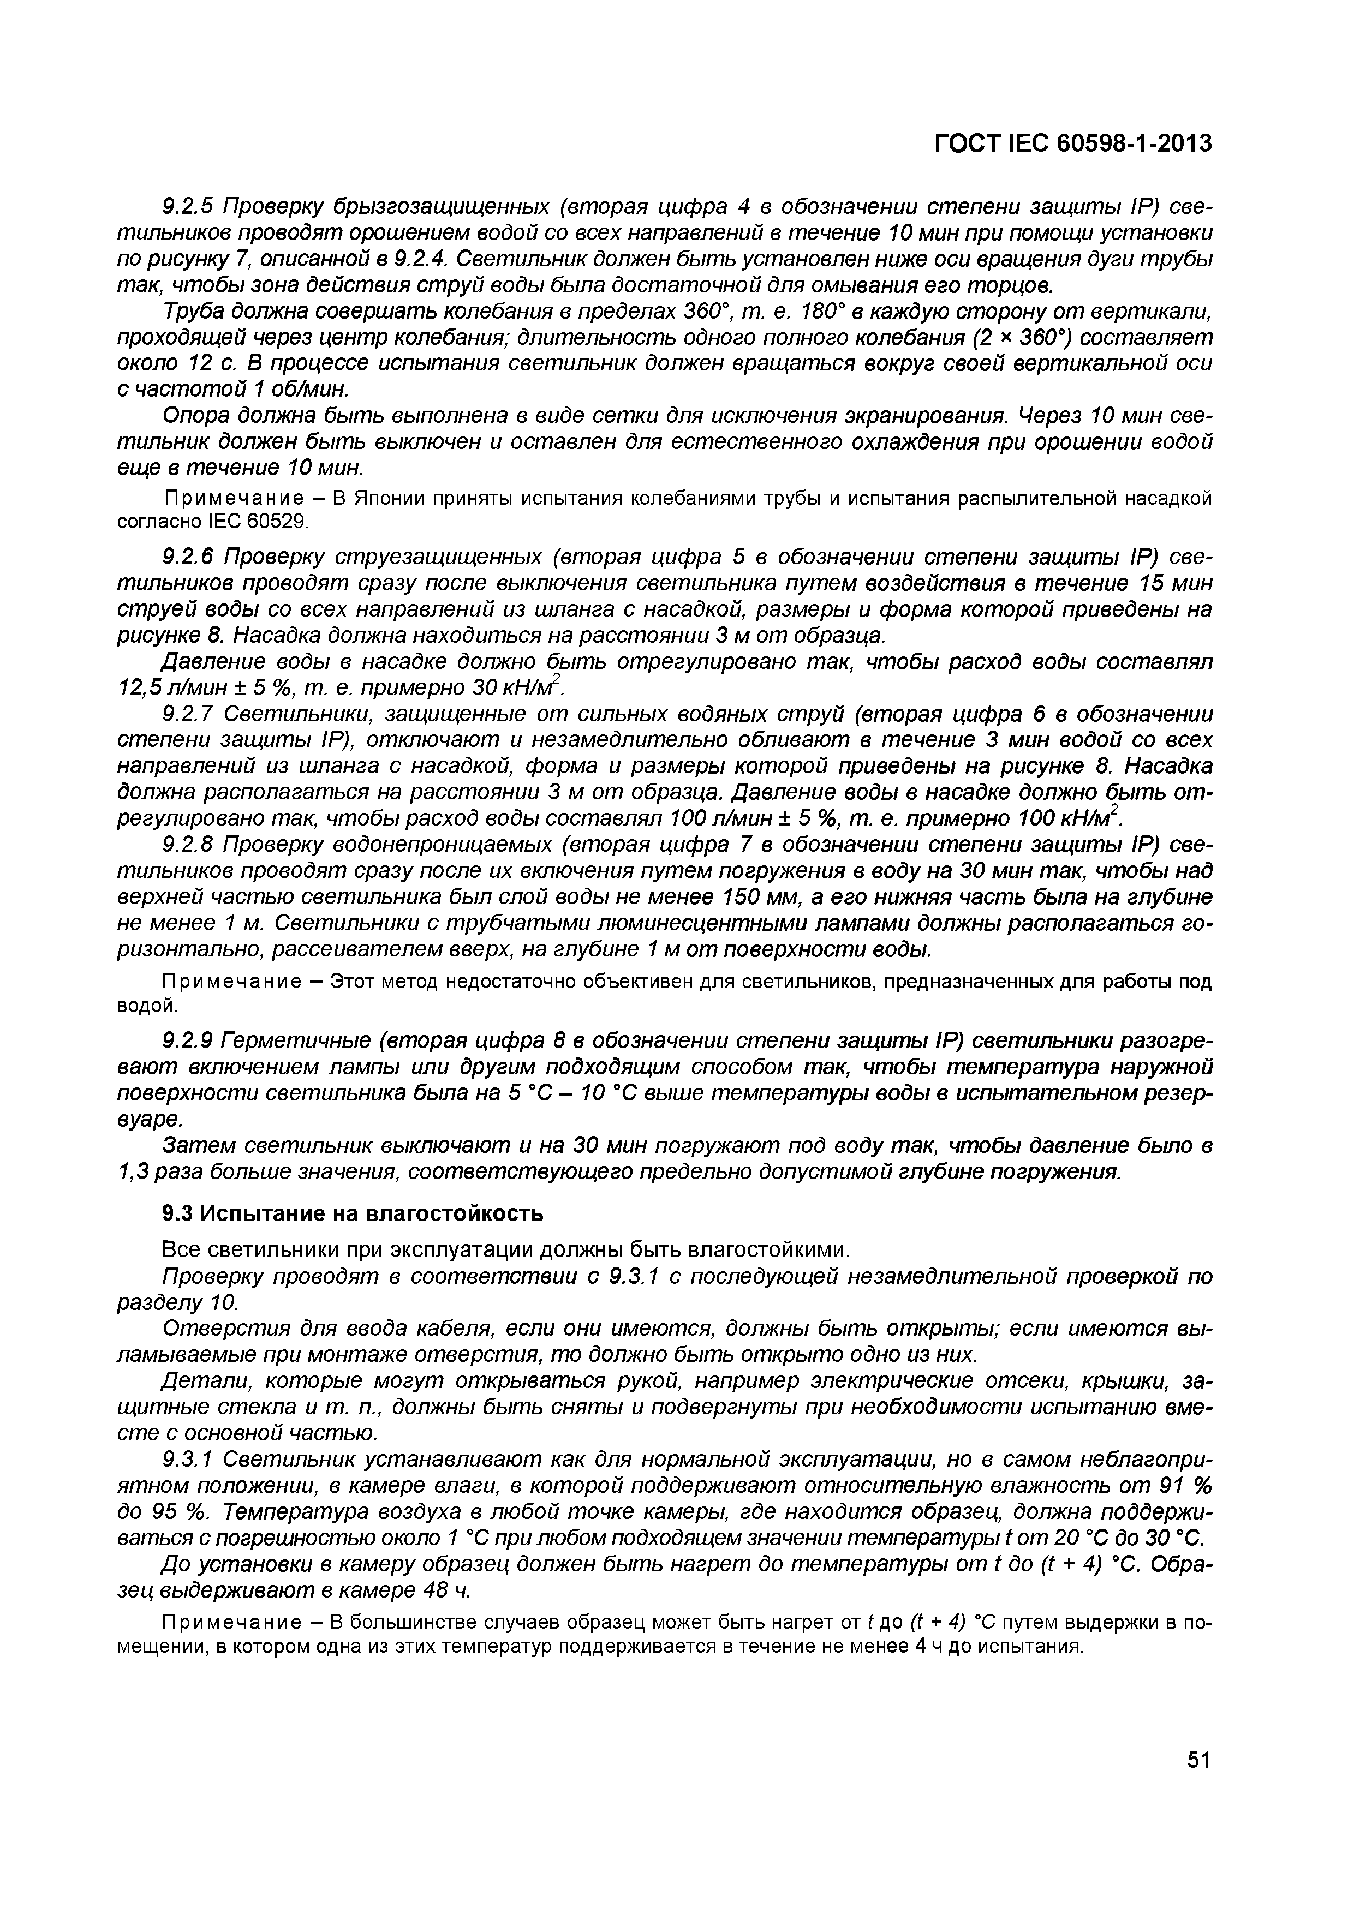
Электротехническая библиотека Elec.ru
ГОСТ IЕС 60598-1-2013

9.2.5 Проверку брызгозащищенных (вторая цифра 4 в обозначении степени защиты IP) све­ тильников проводят орошением водой со всех направлений в течение 10 мин при помощи установки по рисунку 7, описанной в 9.2.4. Светильник должен быть установлен ниже оси вращения дуги трубы так, чтобы зона действия струй воды была достаточной для омывания его торцов.
Труба должна совершать колебания в пределах 360°, т. е. 180° в каждую сторону от вертикали, проходящей через центр колебания; длительность одного полного колебания (2 х 360°) составляет около 12 с. В процессе испытания светильник должен вращаться вокруг своей вертикальной оси с частотой 1 об/мин.
Опора должна быть выполнена в виде сетки для исключения экранирования. Через 10 мин све­ тильник должен быть выключен и оставлен для естественного охлаждения при орошении водой еще в течение 10 мин.
Примечание - В Японии приняты испытания колебаниями трубы и испытания распылительной насадкой согласно IEC 60529.
9.2.6 Проверку струезащищенных (вторая цифра 5 в обозначении степени защиты IP) све­ тильников проводят сразу после выключения светильника путем воздействия в течение 15 мин струей воды со всех направлений из шланга с насадкой, размеры и форма которой приведены на рисунке 8. Насадка должна находиться на расстоянии 3 м от образца.
Давление воды в насадке должно быть отрегулировано так, чтобы расход воды составлял 12,5 л/мин ± 5 % , т. е. примерно 30 кН/м2.
9.2.7 Светильники, защищенные от сильных водяных струй (вторая цифра 6 в обозначении степени защиты IP), отключают и незамедлительно обливают в течение 3 мин водой со всех направлений из шланга с насадкой, форма и размеры которой приведены на рисунке 8. Насадка должна располагаться на расстоянии 3 м от образца. Давление воды в насадке должно быть от­ регулировано так, чтобы расход воды составлял 100 л/мин ± 5% , т. е. примерно 100 кН/м2.
9.2.8 Проверку водонепроницаемых (вторая цифра 7 в обозначении степени защиты IP) све­ тильников проводят сразу после их включения путем погружения в воду на 30 мин так, чтобы над верхней частью светильника был слой воды не менее 150 мм, а его нижняя часть была на глубине не менее 1 м. Светильники с трубчатыми люминесцентными лампами должны располагаться го­ ризонтально, рассеивателем вверх, на глубине 1 м от поверхности воды.
Примечание - Этот метод недостаточно объективен для светильников, предназначенных для работы под водой.
9.2.9 Герметичные (вторая цифра 8 в обозначении степени защиты IP) светильники разогре­ вают включением лампы или другим подходящим способом так, чтобы температура наружной поверхности светильника была на 5 °С - 10 °С выше температуры воды в испытательном резер­ вуаре.
Затем светильник выключают и на 30 мин погружают под воду так, чтобы давление было в 1,3 раза больше значения, соответствующего предельно допустимой глубине погружения.
9.3 Испытание на влагостойкость
Все светильники при эксплуатации должны быть влагостойкими.
Проверку проводят в соответствии с 9.3.1 с последующей незамедлительной проверкой по разделу 10.
Отверстия для ввода кабеля, если они имеются, должны быть открыты; если имеются вы­ ламываемые при монтаже отверстия, то должно быть открыто одно из них.
Детали, которые могут открываться рукой, например электрические отсеки, крышки, за­ щитные стекла и т. п., должны быть сняты и подвергнуты при необходимости испытанию вме­ сте с основной частью.
9.3.1 Светильник устанавливают как для нормальной эксплуатации, но в самом неблагопри­ ятном положении, в камере влаги, в которой поддерживают относительную влажность от 91 %
до 95 %. Температура воздуха в любой точке камеры, где находится образец, должна поддержи­ ваться с погрешностью около 1 °С при любом подходящем значении температуры t от 20 °С до 30 °С.
До установки в камеру образец должен быть нагрет до температуры от t до (t + 4) °С. Обра­ зец выдерживают в камере 48 ч.
Примечание - В большинстве случаев образец может быть нагрет от t до (t + 4) °С путем выдержки в по­ мещении, в котором одна из этих температур поддерживается в течение не менее 4 ч до испытания.

51

Электротехническая библиотека Elec.ru

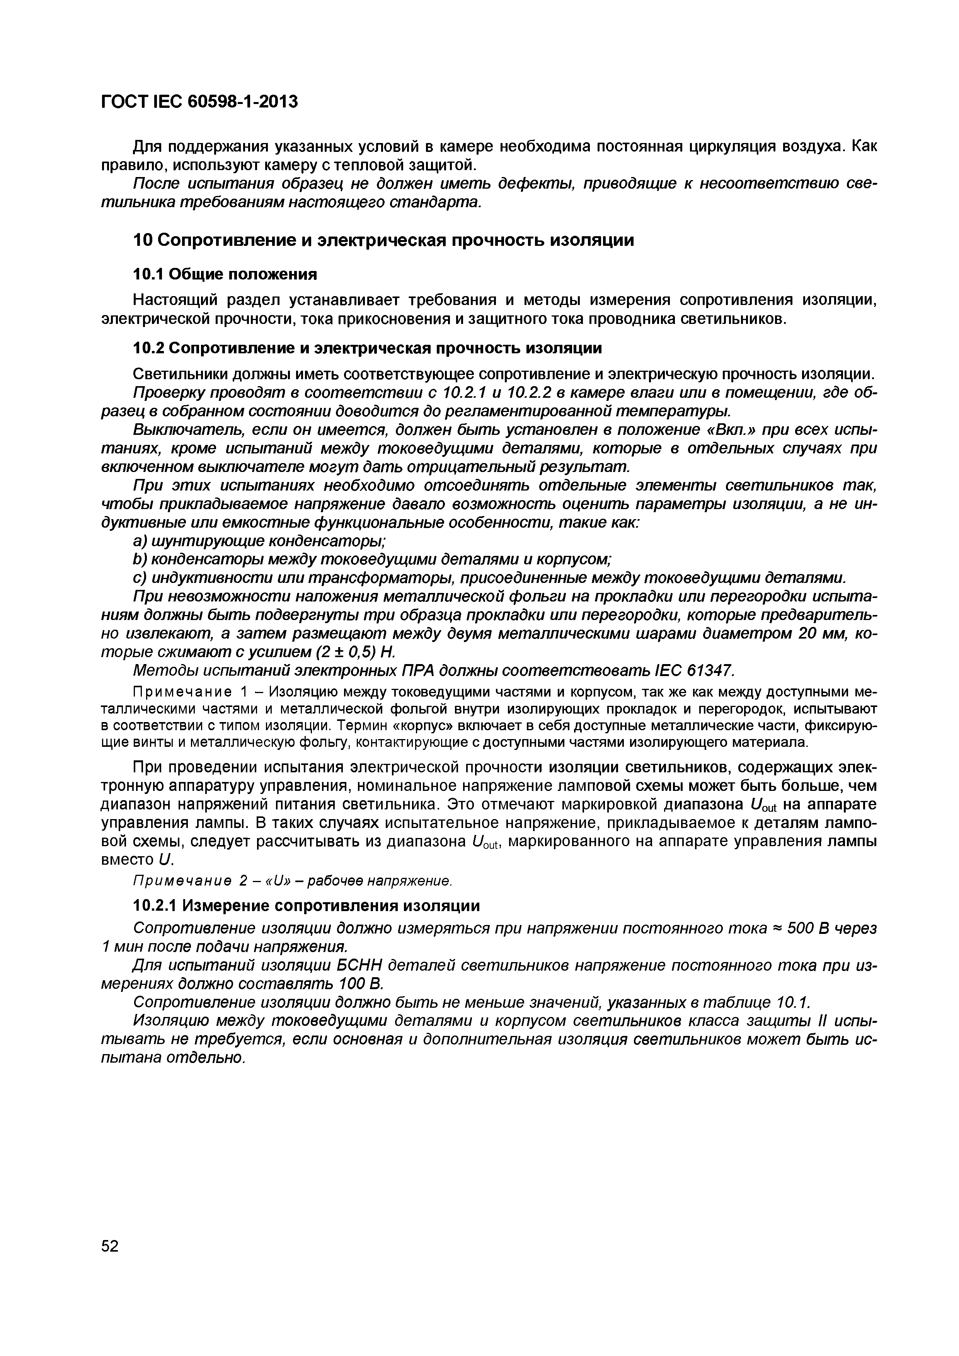
Электротехническая библиотека Elec.ru
ГОСТ IEC 60598-1-2013

Для поддержания указанных условий в камере необходима постоянная циркуляция воздуха. Как правило, используют камеру с тепловой защитой.
После испытания образец не должен иметь дефекты, приводящие к несоответствию све­ тильника требованиям настоящего стандарта.

10 Сопротивление и электрическая прочность изоляции
10.1 Общие положения
Настоящий раздел устанавливает требования и методы измерения сопротивления изоляции, электрической прочности, тока прикосновения и защитного тока проводника светильников.
10.2 Сопротивление и электрическая прочность изоляции
Светильники должны иметь соответствующее сопротивление и электрическую прочность изоляции.
Проверку проводят в соответствии с 10.2.1 и 10.2.2 в камере влаги или в помещении, где об­ разец в собранном состоянии доводится до регламентированной температуры.
Выключатель, если он имеется, должен быть установлен в положение «Вкл.» при всех испы­ таниях, кроме испытаний между токоведущими деталями, которые в отдельных случаях при включенном выключателе могут дать отрицательный результат.
При этих испытаниях необходимо отсоединять отдельные элементы светильников так, чтобы прикладываемое напряжение давало возможность оценить параметры изоляции, а не ин­ дуктивные или емкостные функциональные особенности, такие как:
a) шунтирующие конденсаторы;
b ) конденсаторы между токоведущими деталями и корпусом;
c) индуктивности или трансформаторы, присоединенные между токоведущими деталями. При невозможности наложения металлической фольги на прокладки или перегородки испыта­
ниям должны быть подвергнуты три образца прокладки или перегородки, которые предваритель­ но извлекают, а затем размещают между двумя металлическими шарами диаметром 20 мм, ко­ торые сжимают с усилием (2 ± 0,5) Н.
Методы испытаний электронных ПРА должны соответствовать IEC 61347.
Примечание 1 - Изоляцию между токоведущими частями и корпусом, также как между доступными ме­ таллическими частями и металлической фольгой внутри изолирующих прокладок и перегородок, испытывают в соответствии с типом изоляции. Термин «корпус» включает в себя доступные металлические части, фиксирую­ щие винты и металлическую фольгу, контактирующие с доступными частями изолирующего материала.
При проведении испытания электрической прочности изоляции светильников, содержащих элек­ тронную аппаратуру управления, номинальное напряжение ламповой схемы может быть больше, чем диапазон напряжений питания светильника. Это отмечают маркировкой диапазона Uout на аппарате управления лампы. В таких случаях испытательное напряжение, прикладываемое к деталям лампо­ вой схемы, следует рассчитывать из диапазона Uout, маркированного на аппарате управления лампы вместо U.
П р и м е ч а н и е 2 - «и» - рабочее напряжение.
10.2.1 Измерение сопротивления изоляции
Сопротивление изоляции должно измеряться при напряжении постоянного тока ~ 500 В через 1 мин после подачи напряжения.
Для испытаний изоляции БОНН деталей светильников напряжение постоянного тока при из­ мерениях должно составлять 100 В.
Сопротивление изоляции должно быть не меньше значений, указанных в таблице 10.1. Изоляцию между токоведущими деталями и корпусом светильников класса защиты II испы­
тывать не требуется, если основная и дополнительная изоляция светильников может быть ис­ пытана отдельно.

52

Электротехническая библиотека Elec.ru

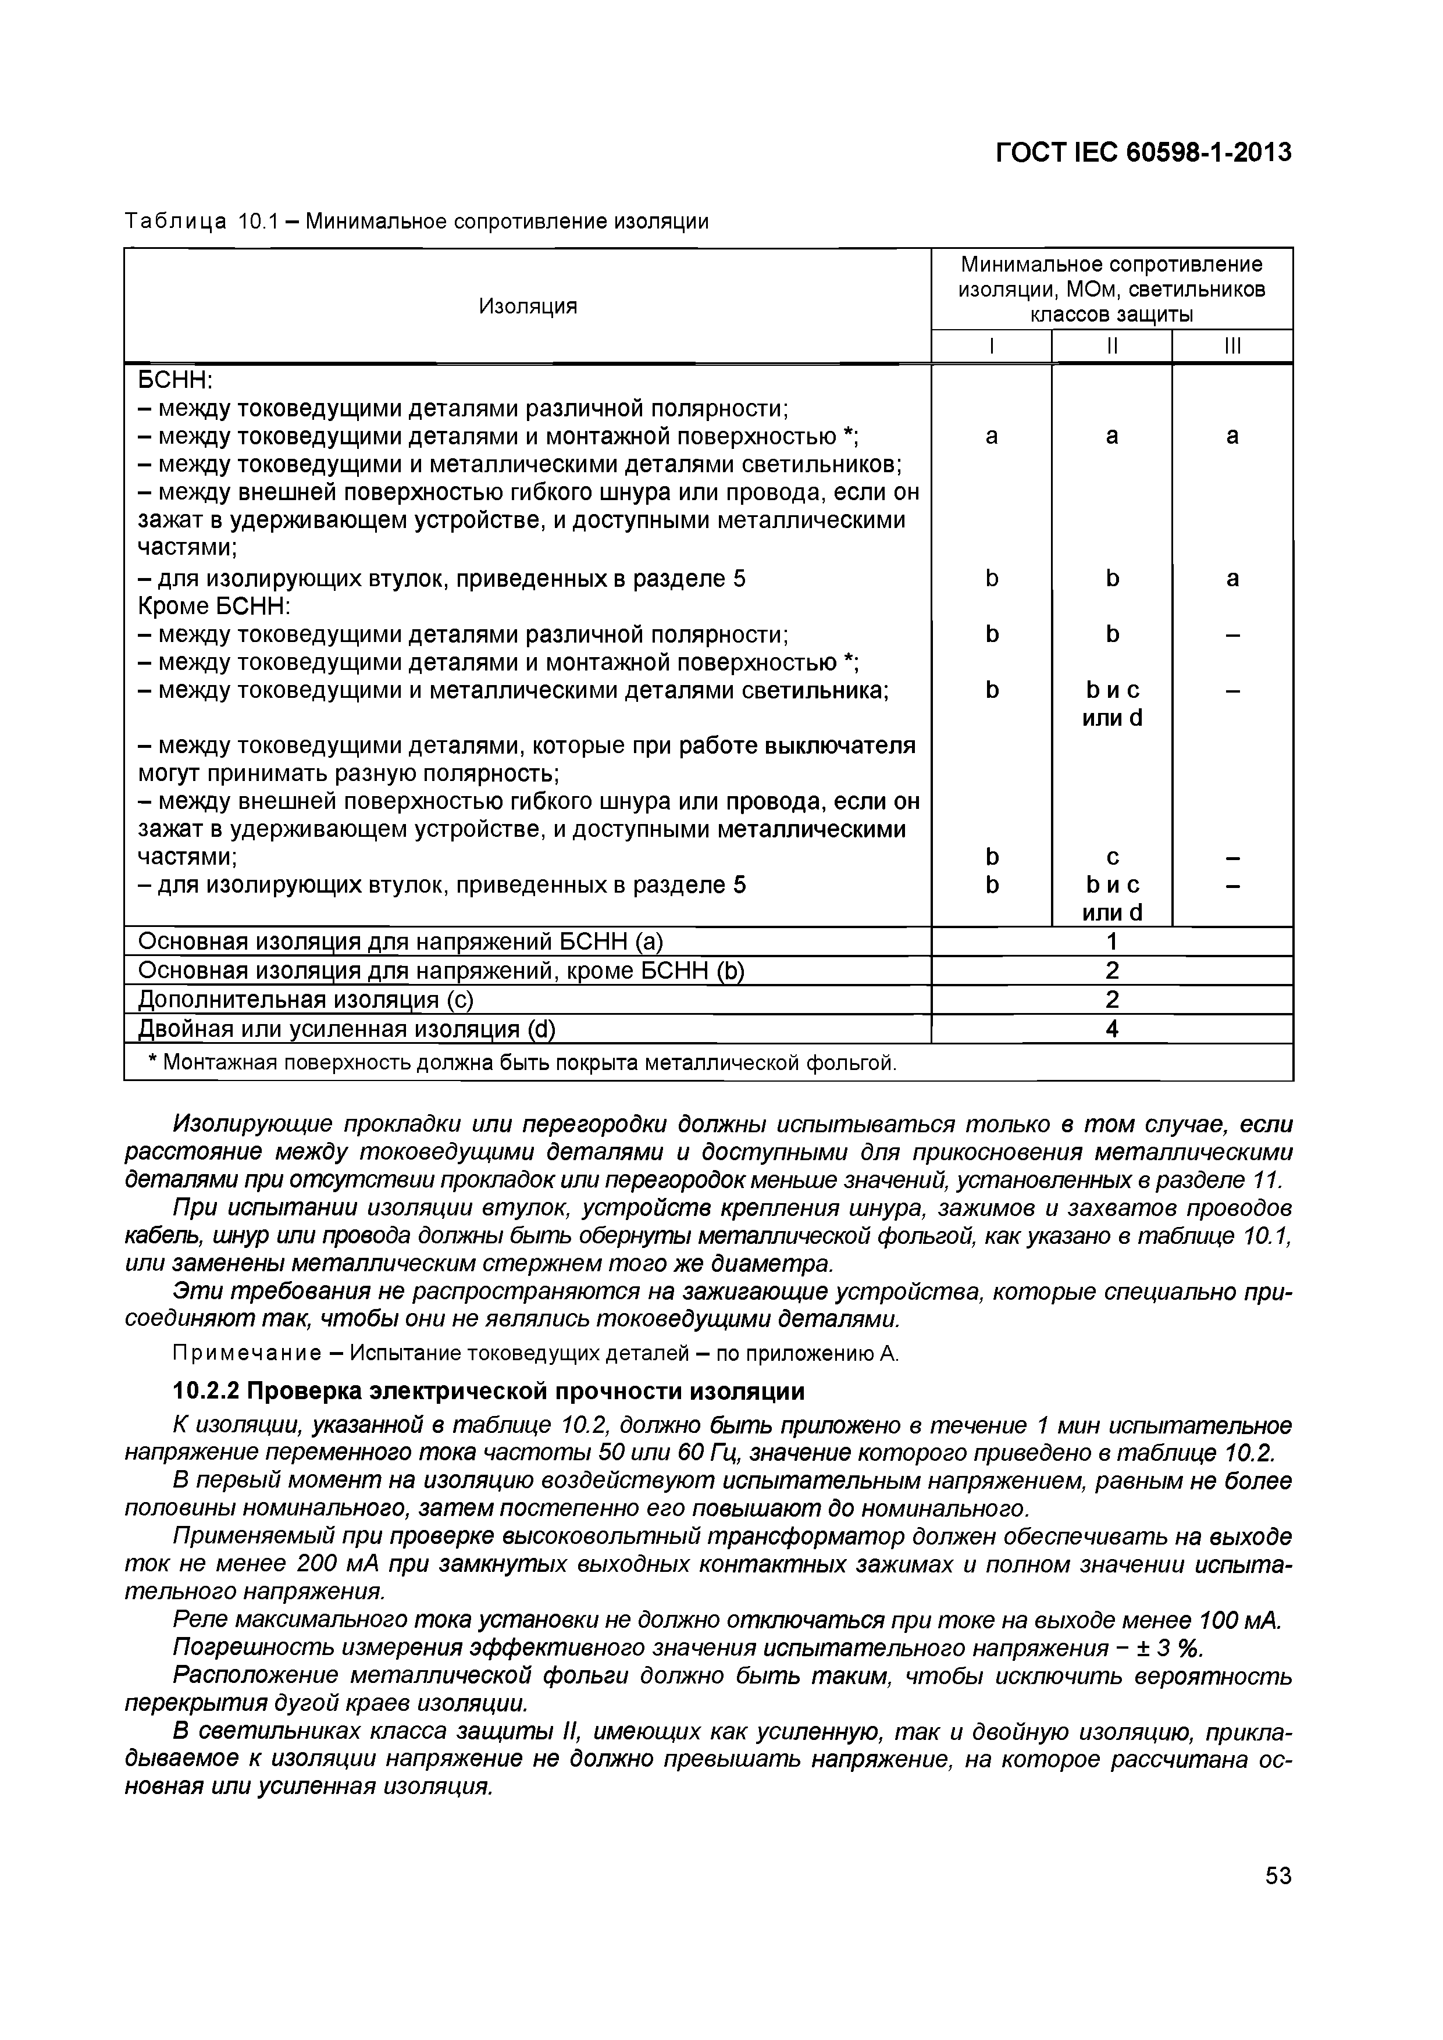
Электротехническая библиотека Elec.ru
ГОСТ IEC 60598-1-2013

Таблица 10.1 - Минимальное сопротивление изоляции
Минимальное сопротивление изоляции, МОм, светильников
Изоляция классов защиты
I II III
БСНН:
- между токоведущими деталями различной полярности;
- между токоведущими деталями и монтажной поверхностью *; а а а
- между токоведущими и металлическими деталями светильников;
- между внешней поверхностью гибкого шнура или провода, если он зажат в удерживающем устройстве, и доступными металлическими частями;
- для изолирующих втулок, приведенных в разделе 5 b b а Кроме БСНН:
- между токоведущими деталями различной полярности; b b
- между токоведущими деталями и монтажной поверхностью *; “
- между токоведущими и металлическими деталями светильника; b b и с
или d
- между токоведущими деталями, которые при работе выключателя могут принимать разную полярность;
- между внешней поверхностью гибкого шнура или провода, если он зажат в удерживающем устройстве, и доступными металлическими
частями; b с -
- для изолирующих втулок, приведенных в разделе 5 b b и с —
или d
Основная изоляция для напряжений БСНН (а) 1
Основная изоляция для напряжений, кроме БСНН (Ь) 2
Дополнительная изоляция (с) 2
Двойная или усиленная изоляция (d) 4
* Монтажная поверхность должна быть покрыта металлической фольгой.

Изолирующие прокладки или перегородки должны испытываться только в том случае, если расстояние между токоведущими деталями и доступными для прикосновения металлическими деталями при отсутствии прокладок или перегородок меньше значений, установленных в разделе 11.
При испытании изоляции втулок, устройств крепления шнура, зажимов и захватов проводов кабель, шнур или провода должны быть обернуты металлической фольгой, как указано в таблице 10.1, или заменены металлическим стержнем того же диаметра.
Эти требования не распространяются на зажигающие устройства, которые специально при­ соединяют так, чтобы они не являлись токоведущими деталями.
Примечание - Испытание токоведущих деталей - по приложению А.
10.2.2 Проверка электрической прочности изоляции
К изоляции, указанной в таблице 10.2, должно быть приложено в течение 1 мин испытательное напряжение переменного тока частоты 50 или 60 Гц, значение которого приведено в таблице 10.2.
В первый момент на изоляцию воздействуют испытательным напряжением, равным не более половины номинального, затем постепенно его повышают до номинального.
Применяемый при проверке высоковольтный трансформатор должен обеспечивать на выходе ток не менее 200 мА при замкнутых выходных контактных зажимах и полном значении испыта­ тельного напряжения.
Реле максимального тока установки не должно отключаться при токе на выходе менее 100 мА. Погрешность измерения эффективного значения испытательного напряжения - ± 3 %.
Расположение металлической фольги должно быть таким, чтобы исключить вероятность перекрытия дугой краев изоляции.
В светильниках класса защиты II, имеющих как усиленную, так и двойную изоляцию, прикла­ дываемое к изоляции напряжение не должно превышать напряжение, на которое рассчитана ос­ новная или усиленная изоляция.

53

Электротехническая библиотека Elec.ru

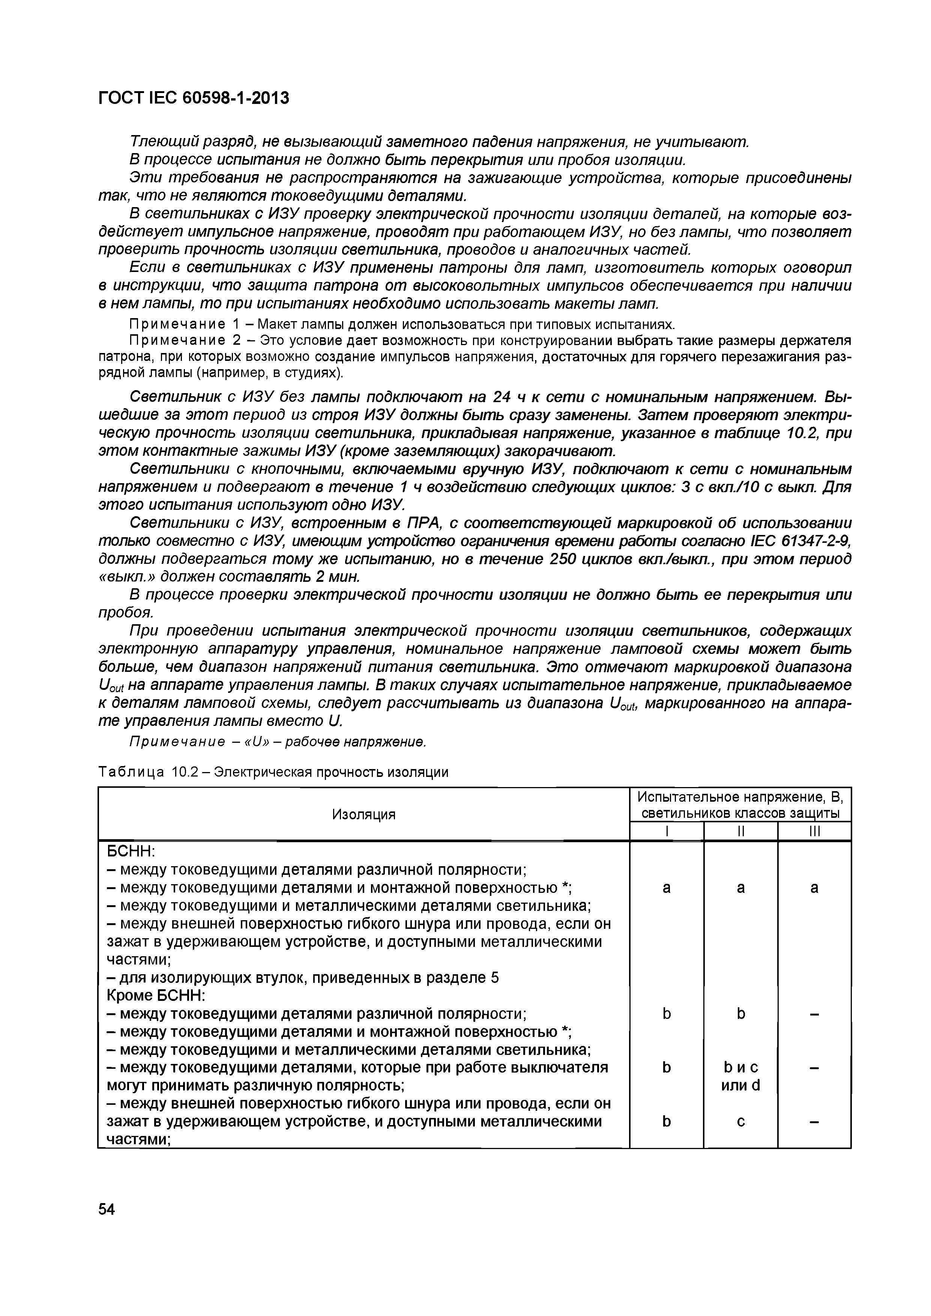
Электротехническая библиотека Elec.ru
ГОСТ IЕС 60598-1-2013

Тлеющий разряд, не вызывающий заметного падения напряжения, не учитывают. В процессе испытания не должно быть перекрытия или пробоя изоляции.
Эти требования не распространяются на зажигающие устройства, которые присоединены так, что не являются токоведущими деталями.
В светильниках с ИЗУ проверку электрической прочности изоляции деталей, на которые воз­ действует импульсное напряжение, проводят при работающем ИЗУ, но без лампы, что позволяет проверить прочность изоляции светильника, проводов и аналогичных частей.
Если в светильниках с ИЗУ применены патроны для ламп, изготовитель которых оговорил в инструкции, что защита патрона от высоковольтных импульсов обеспечивается при наличии в нем лампы, то при испытаниях необходимо использовать макеты ламп.
Примечание 1 - Макет лампы должен использоваться при типовых испытаниях.
Примечание 2 - Это условие дает возможность при конструировании выбрать такие размеры держателя патрона, при которых возможно создание импульсов напряжения, достаточных для горячего перезажигания раз­ рядной лампы (например, в студиях).
Светильник с И ЗУ без лампы подключают на 24 ч к сети с номинальным напряжением. Вы­ шедшие за этот период из строя ИЗУ должны быть сразу заменены. Затем проверяют электри­ ческую прочность изоляции светильника, прикладывая напряжение, указанное в таблице 10.2, при этом контактные зажимы ИЗУ (кроме заземляющих) закорачивают.
Светильники с кнопочными, включаемыми вручную ИЗУ, подключают к сети с номинальным напряжением и подвергают в течение 1 ч воздействию следующих циклов: 3 с вкл./10 с выкл. Для этого испытания используют одно ИЗУ.
Светильники с ИЗУ, встроенным в ПРА, с соответствующей маркировкой об использовании только совместно с ИЗУ, имеющим устройство ограничения времени работы согласно IEC 61347-2-9, должны подвергаться тому же испытанию, но в течение 250 циклов вклУвыкл., при этом период
«выкл.» должен составлять 2 мин.
В процессе проверки электрической прочности изоляции не должно быть ее перекрытия или пробоя.
При проведении испытания электрической прочности изоляции светильников, содержащих электронную аппаратуру управления, номинальное напряжение ламповой схемы может быть больше, чем диапазон напряжений питания светильника. Это отмечают маркировкой диапазона Uout на аппарате управления лампы. В таких случаях испытательное напряжение, прикладываемое к деталям ламповой схемы, следует рассчитывать из диапазона Uout, маркированного на аппара­ те управления лампы вместо U.
П р и м е ч а н и е - «и» - рабочее напряжение.

Таблица 10.2 - Электрическая прочность изоляции
Испытательное напряжение, В,
Изоляция светильников классов защиты I II III
БОНН:
- между токоведущими деталями различной полярности;
- между токоведущими деталями и монтажной поверхностью *; а а а
- между токоведущими и металлическими деталями светильника;
- между внешней поверхностью гибкого шнура или провода, если он зажат в удерживающем устройстве, и доступными металлическими частями;
- д л я изолирующих втулок, приведенных в разделе 5 Кроме БСНН:
- между токоведущими деталями различной полярности; b b
- между токоведущими деталями и монтажной поверхностью *;
- между токоведущими и металлическими деталями светильника;
- между токоведущими деталями, которые при работе выключателя b b и с могут принимать различную полярность; или d
- между внешней поверхностью гибкого шнура или провода, если он
зажат в удерживающем устройстве, и доступными металлическими b с —
частями;

54

Электротехническая библиотека Elec.ru

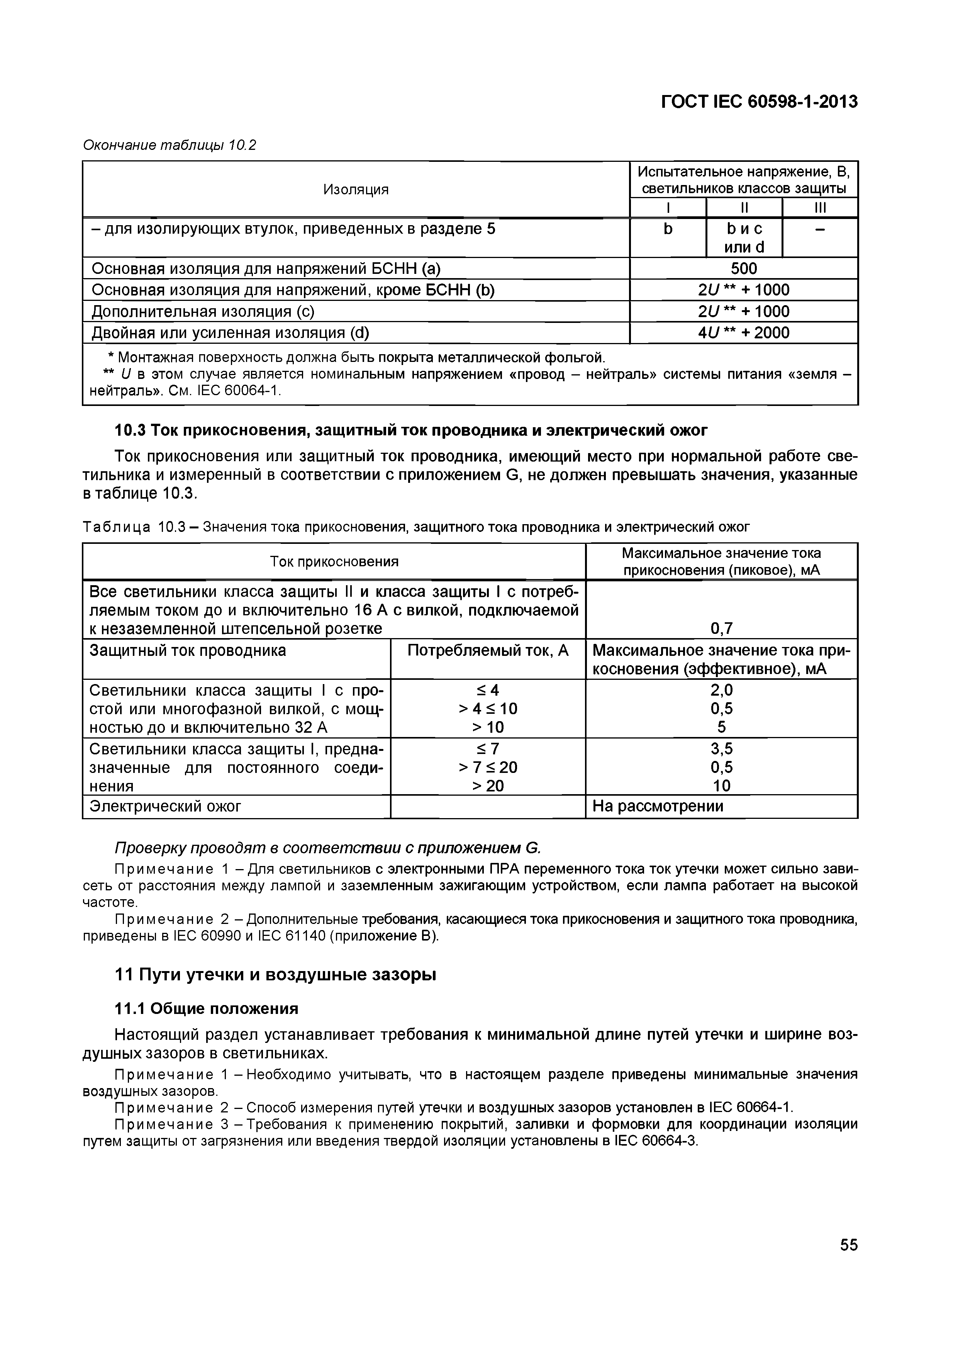
Электротехническая библиотека Elec.ru
ГОСТ IEC 60598-1-2013

О кончание т аб ли ц ы 10.2
Испытательное напряжение, В,
Изоляция светильников классов защиты I II III
- для изолирую щ их втулок, приведенны х в разделе 5 b Ь и с — или d
О сновная изоляция для напряжений БОНН (а) 500
О сновная изоляция для напряжений, кроме БОНН (Ь) 2 U ** + 1000
Дополнительная изоляция (с) 2 U ** + 1000
Двойная или усиленная изоляция (d) 4 U ** + 2000
* Монтажная поверхность должна быть покрыта металлической фольгой.
** U в этом случае является номинальным напряжением «провод - нейтраль» системы питания «земля - нейтраль». См. IEC 60064-1.

10.3 Ток прикосновения, защитный ток проводника и электрический ожог
Т ок прикосновения или защ итный то к проводника, имеющ ий место при нормальной работе све­ тильника и измеренный в соответствии с приложением G, не должен превы ш ать значения, указанны е в таблице 10.3.

Т а бли ца 10.3 - Значения тока прикосновения, защитного тока проводника и электрический ожог
Ток прикосновения Максимальное значение тока прикосновения (пиковое), мА
Все светильники класса защ иты II и класса защ иты I с потреб­ ляемы м током до и вклю чительно 16 А с вилкой, подклю чаемой
к незаземленной ш тепсельной розетке 0,7
Защ итны й ток проводника П отребляемы й ток, А М аксим альное значение тока при­
косновения (эф ф ективное), мА
Светильники класса защ иты I с про- < 4 2,0
стой или многоф азной вилкой, с мощ- > 4 < 10 0,5
ностью до и вклю чительно 32 А > 10 5
Светильники класса защ иты I, предна- < 7 3,5
значенны е для постоянного соеди- > 7 < 2 0 0,5
нения > 2 0 10
Электрический ожог На рассмотрении

П роверку проводят в соот вет ст вии с п рилож ением G.
Пр им е ча ни е 1 - Для светильников с электронными ПРА переменного тока ток утечки может сильно зави­ сеть от расстояния между лампой и заземленным зажигающим устройством, если лампа работает на высокой частоте.
П р им е ча ни е 2 - Дополнительные требования, касающиеся тока прикосновения и защитного тока проводника, приведены в IEC 60990 и IEC 61140 (приложение В).

11 Пути утечки и воздушные зазоры

11.1 Общие положения
Настоящ ий раздел устанавливает требования к м инимальной длине путей утечки и ширине воз­ душ ны х зазоров в светильниках.
Пр им е ча ни е 1 - Необходимо учитывать, что в настоящем разделе приведены минимальные значения воздушных зазоров.
П р им е ча ни е 2 - Способ измерения путей утечки и воздушных зазоров установлен в IEC 60664-1.
П р им е ча ни е 3 -Требования к применению покрытий, заливки и формовки для координации изоляции путем защиты от загрязнения или введения твердой изоляции установлены в IEC 60664-3.

55

Электротехническая библиотека Elec.ru

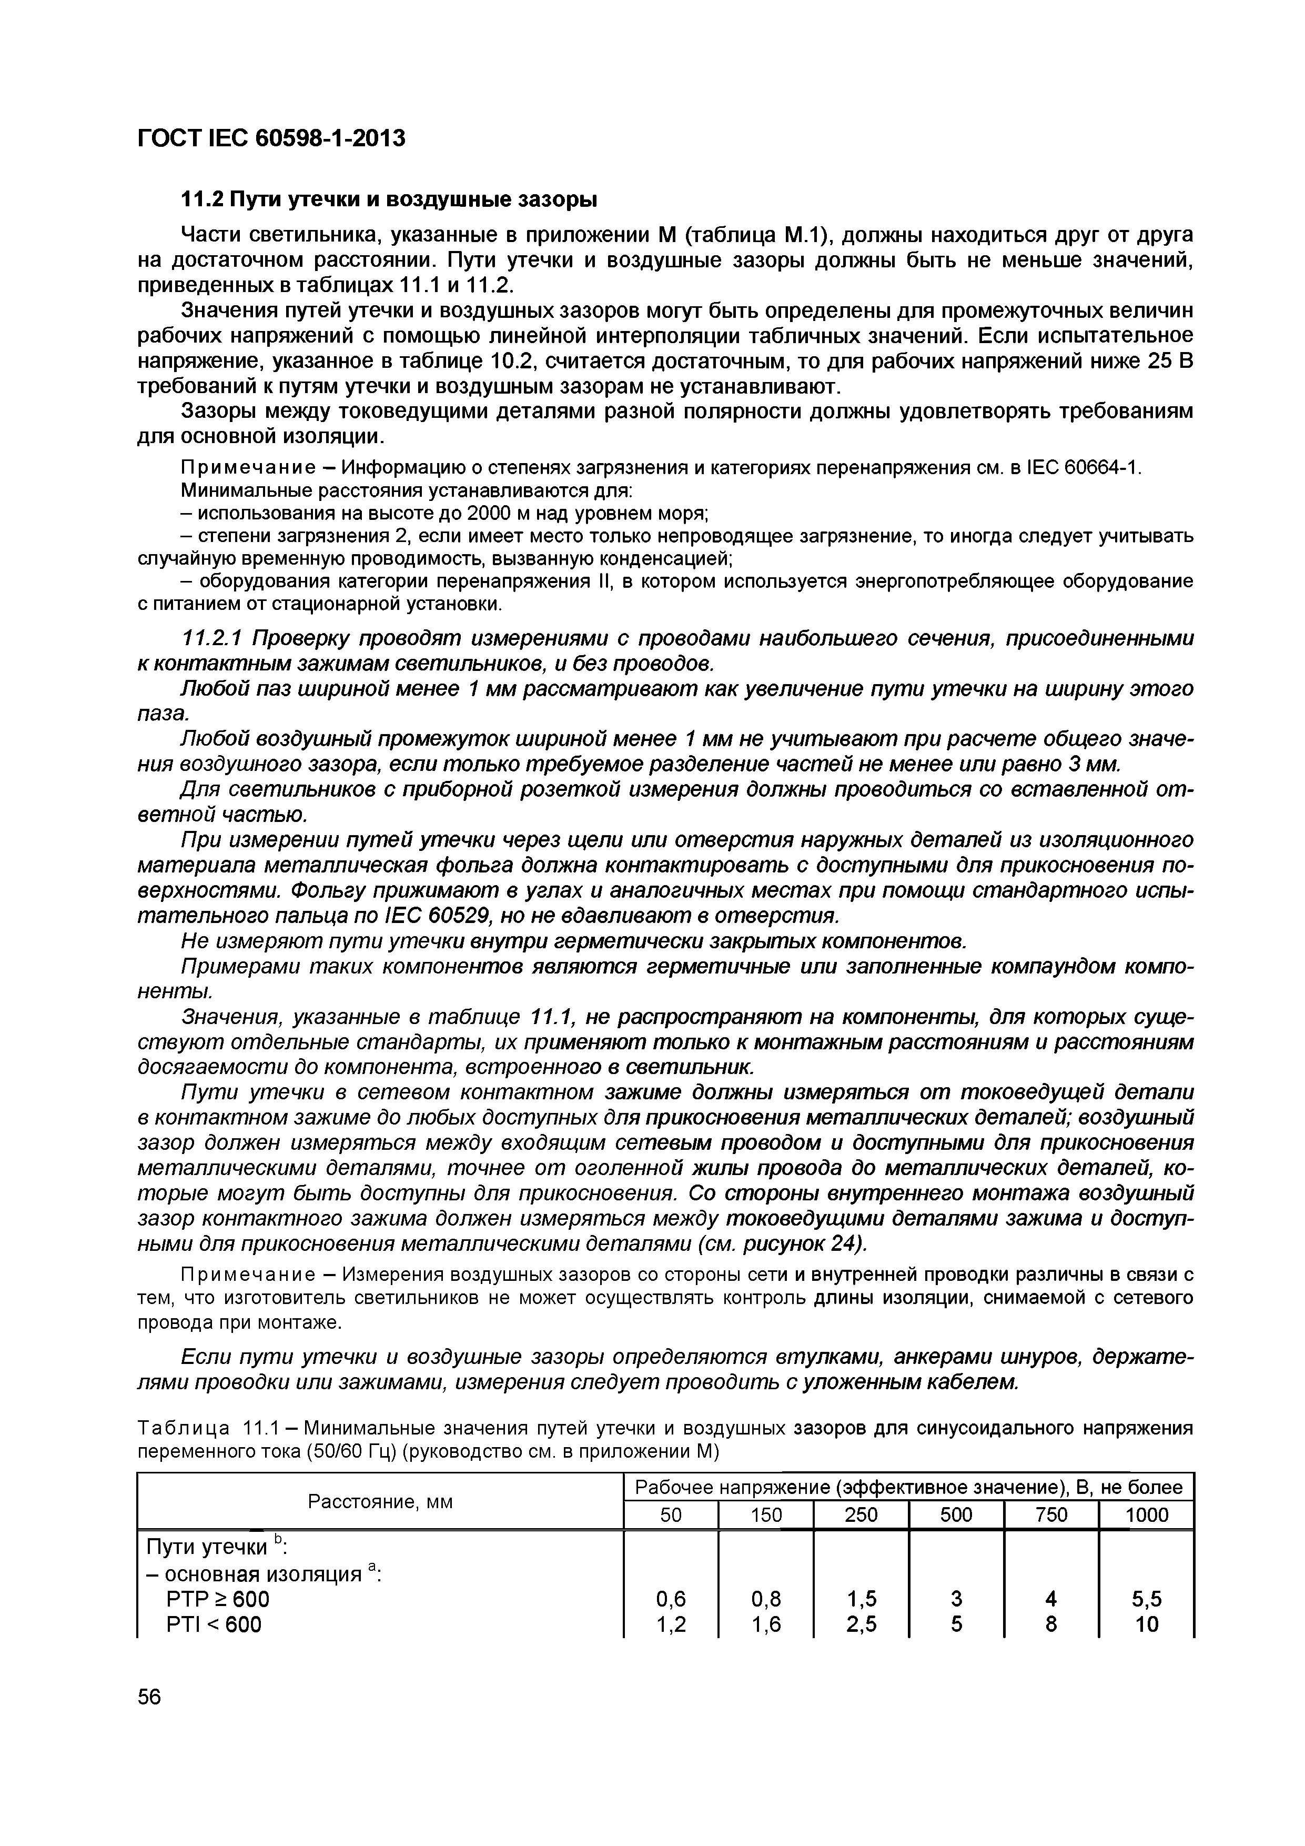
Электротехническая библиотека Elec.ru
ГОСТ IEC 60598-1-2013

11.2 Пути утечки и воздушные зазоры
Части светильника, указанные в приложении М (таблица М.1), должны находиться друг от друга на достаточном расстоянии. Пути утечки и воздушные зазоры должны быть не меньше значений, приведенных в таблицах 11.1 и 11.2.
Значения путей утечки и воздушных зазоров могут быть определены для промежуточных величин рабочих напряжений с помощью линейной интерполяции табличных значений. Если испытательное напряжение, указанное в таблице 10.2, считается достаточным, то для рабочих напряжений ниже 25 В требований к путям утечки и воздушным зазорам не устанавливают.
Зазоры между токоведущими деталями разной полярности должны удовлетворять требованиям для основной изоляции.
Примечание - Информацию о степенях загрязнения и категориях перенапряжения см. в IEC 60664-1. Минимальные расстояния устанавливаются для:
- использования на высоте до 2000 м над уровнем моря;
- степени загрязнения 2, если имеет место только непроводящее загрязнение, то иногда следует учитывать случайную временную проводимость, вызванную конденсацией;
- оборудования категории перенапряжения II, в котором используется энергопотребляющее оборудование с питанием от стационарной установки.
11.2.1 Проверку проводят измерениями с проводами наибольшего сечения, присоединенными к контактным зажимам светильников, и без проводов.
Любой паз шириной менее 1 мм рассматривают как увеличение пути утечки на ширину этого паза.
Любой воздушный промежуток шириной менее 1 мм не учитывают при расчете общего значе­ ния воздушного зазора, если только требуемое разделение частей не менее или равно 3 мм.
Для светильников с приборной розеткой измерения должны проводиться со вставленной от­ ветной частью.
При измерении путей утечки через щели или отверстия наружных деталей из изоляционного материала металлическая фольга должна контактировать с доступными для прикосновения по­ верхностями. Фольгу прижимают в углах и аналогичных местах при помощи стандартного испы­ тательного пальца по IEC 60529, но не вдавливают в отверстия.
Не измеряют пути утечки внутри герметически закрытых компонентов.
Примерами таких компонентов являются герметичные или заполненные компаундом компо­ ненты.
Значения, указанные в таблице 11.1, не распространяют на компоненты, для которых суще­ ствуют отдельные стандарты, их применяют только к монтажным расстояниям и расстояниям досягаемости до компонента, встроенного в светильник.
Пути утечки в сетевом контактном зажиме должны измеряться от токоведущей детали в контактном зажиме до любых доступных для прикосновения металлических деталей; воздушный зазор должен измеряться между входящим сетевым проводом и доступными для прикосновения металлическими деталями, точнее от оголенной жилы провода до металлических деталей, ко­ торые могут быть доступны для прикосновения. Со стороны внутреннего монтажа воздушный зазор контактного зажима должен измеряться между токоведущими деталями зажима и доступ­ ными для прикосновения металлическими деталями (см. рисунок 24).
Примечание - Измерения воздушных зазоров со стороны сети и внутренней проводки различны в связи с тем, что изготовитель светильников не может осуществлять контроль длины изоляции, снимаемой с сетевого провода при монтаже.
Если пути утечки и воздушные зазоры определяются втулками, анкерами шнуров, держате­ лями проводки или зажимами, измерения следует проводить с уложенным кабелем.

Таблица 11.1 - Минимальные значения путей утечки и воздушных зазоров для синусоидального напряжения переменного тока (50/60 Гц) (руководство см. в приложении М)
Расстояние, мм Рабочее напряжение (эффективное значение), В, не более 50 150 250 500 750 1000
Пути утечки ь:
- основная изоляция а:
РТР > 600 0,6 0,8 1,5 3 4 5,5
PTI < 600 1,2 1,6 2,5 5 8 10

56

Электротехническая библиотека Elec.ru

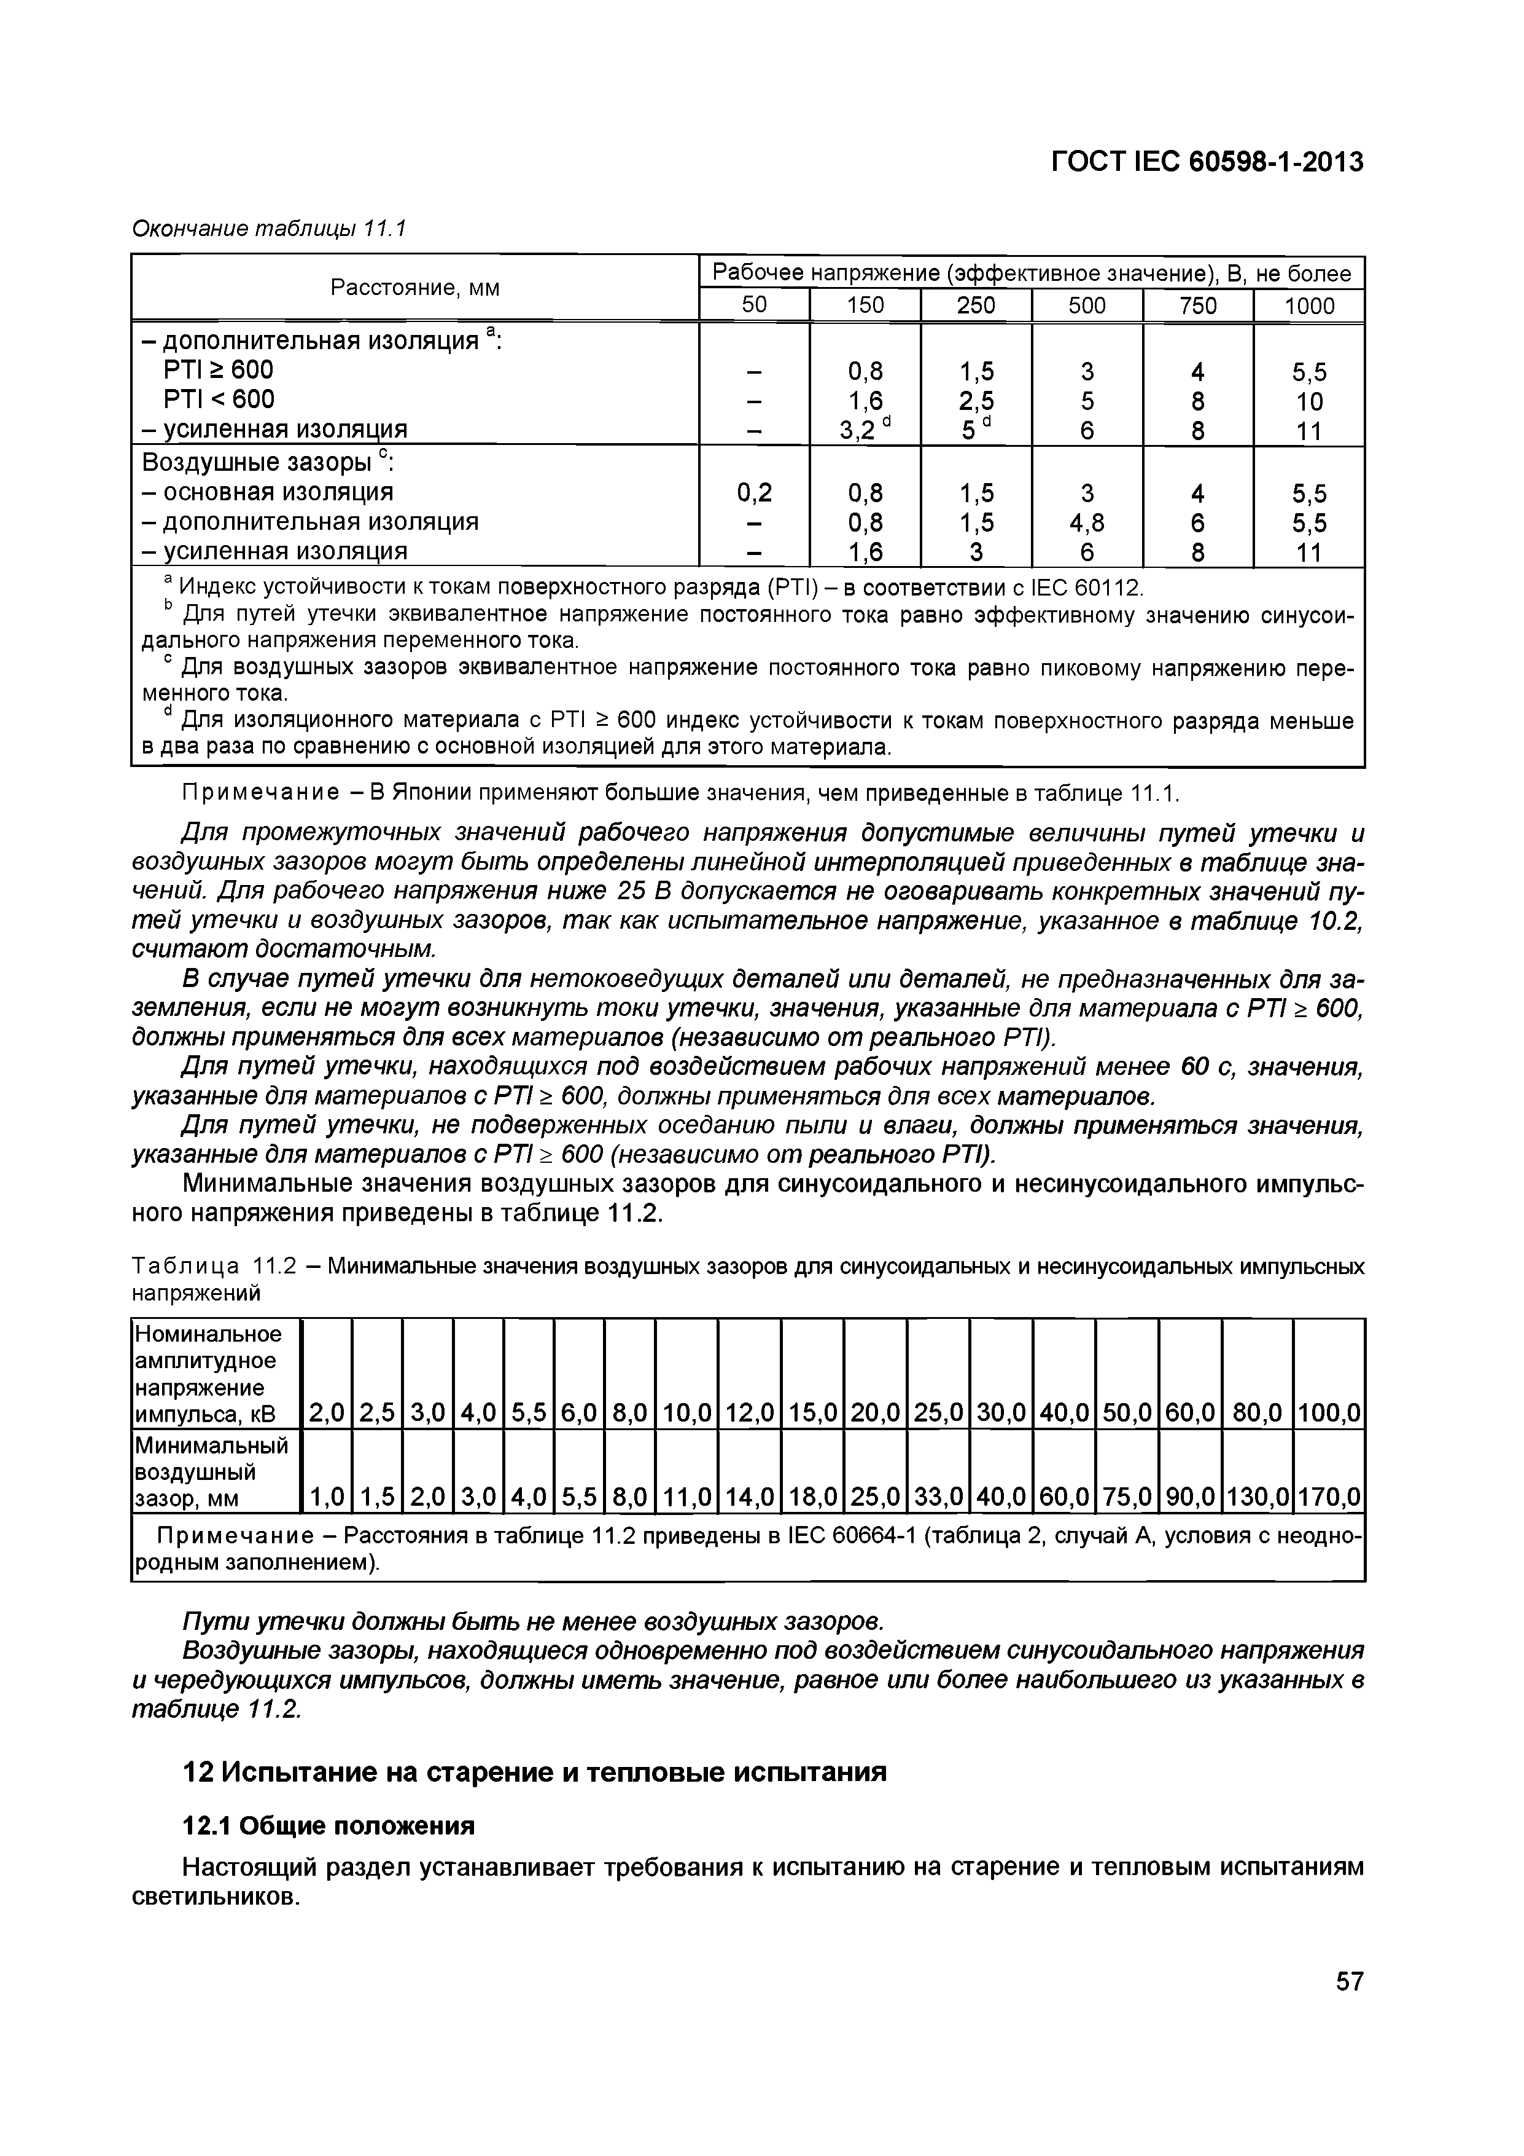
Электротехническая библиотека Elec.ru
ГОСТ IEC 60598-1-2013

О кончание т аблицы 11.1
Расстояние, мм Рабочее напряжение (эффективное значение), В, не более 50 150 250 500 750 1000
-д о п о л н и те л ь н а я изоляция а:
PTI > 600 0,8 1,5 3 4 5,5
PTI < 600 - 1,6 2,5 5 8 10
- усиленная изоляция - 3,2 d 5 d 6 8 11
Воздушные зазоры с:
- основная изоляция 0,2 0,8 1,5 3 4 5,5
-д о п о л н и те л ь н а я изоляция - 0,8 1,5 4,8 6 5,5
- усиленная изоляция - 1,6 3 6 8 11
а Индекс устойчивости к токам поверхностного разряда (PTI) - в соответствии с IEC 60112.
ь Для путей утечки эквивалентное напряжение постоянного тока равно эффективному значению синусои­ дального напряжения переменного тока.
0 Для воздушных зазоров эквивалентное напряжение постоянного тока равно пиковому напряжению пере­ менного тока.
d Для изоляционного материала с PTI > 600 индекс устойчивости к токам поверхностного разряда меньше в два раза по сравнению с основной изоляцией для этого материала.
При меч ан ие - В Японии применяют большие значения, чем приведенные в таблице 11.1.
Д ля промежуточных значений рабочего напряжения допустимые величины путей ут ечки и воздушных зазоров могут быть определены линейной интерполяцией приведенных в таблице зна­ чений. Д ля рабочего напряжения ниже 25 В допускается не оговаривать конкрет ных значений пу­ т ей ут ечки и воздушных зазоров, т ак как испытательное напряжение, указанное в т аблице 10.2, считают достаточным.
В случае путей ут ечки для нет оковедущ их деталей или деталей, не предназначенных для за­ земления, если не могут возникнуть т оки утечки, значения, указанные для материала с PTI > 600, должны применят ься для всех материалов (независимо от реального PTI).
Д ля пут ей утечки, находящ ихся под воздейст вием рабочих напряжений менее 60 с, значения, указанные для материалов с PTI > 600, должны применят ься для всех материалов.
Д ля пут ей утечки, не подверженных оседанию пыли и влаги, должны применят ься значения, указанные для материалов с PTI > 600 (независимо от реального PTI).
Минимальные значения воздушных зазоров для синусоидального и несинусоидального импульс­ ного напряжения приведены в таблице 11.2.

Таб лица 11. 2—Минимальные значения воздушных зазоров для синусоидальных и несинусоидальных импульсных напряжений
Номинальное амплитудное напряжение
импульса, кВ 2,0 2,5 3,0 4,0 5,5 6,0 8,0 10,0 12,0 15,0 20,0 25,0 30,0 40,0 50,0 60,0 80,0 100,0
Минимальный воздушный
зазор, мм 1,0 1,5 2,0 3,0 4,0 5,5 8,0 11,0 14,0 18,0 25,0 33,0 40,0 60,0 75,0 90,0 130,0 170,0
При меч ан ие - Расстояния в таблице 11.2 приведены в IEC 60664-1 (таблица 2, случай А, условия с неодно­ родным заполнением).

Пут и ут ечки должны быть не менее воздушных зазоров.
Воздушные зазоры, находящ иеся одновременно под воздейст вием синусоидального напряжения и чередующихся импульсов, должны иметь значение, равное или более наибольшего из указанны х в таблице 11.2.

12 Испытание на старение и тепловые испытания
12.1 Общие положения
Настоящий раздел устанавливает требования к испытанию на старение и тепловым испытаниям светильников.

57

Электротехническая библиотека Elec.ru

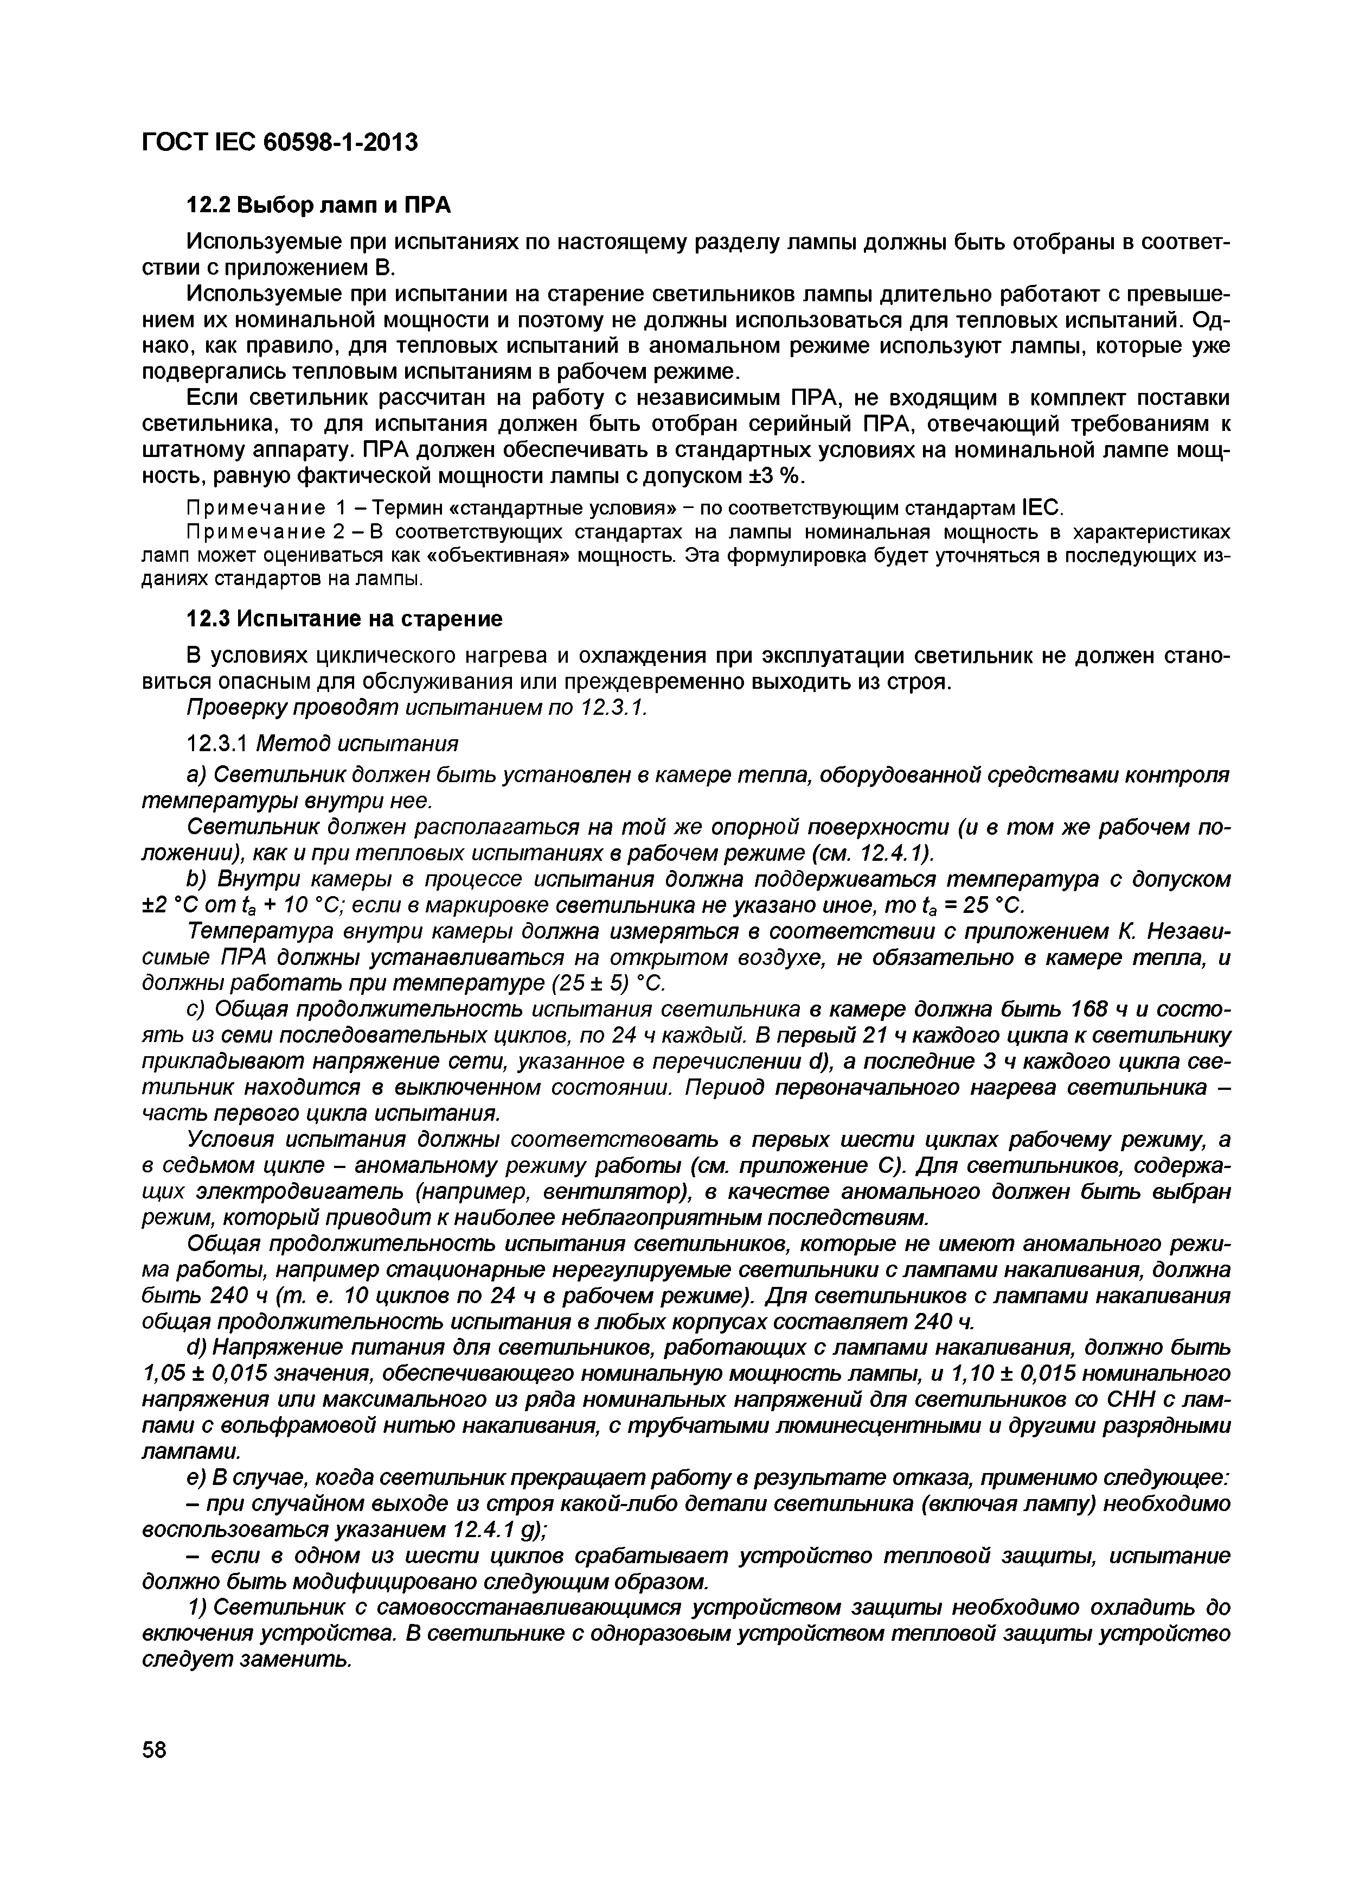
Электротехническая библиотека Elec.ru
ГОСТ IEC 60598-1-2013

12.2 Выбор ламп и ПРА
Используемые при испытаниях по настоящему разделу лампы должны быть отобраны в соответ­ ствии с приложением В.
Используемые при испытании на старение светильников лампы длительно работают с превыше­ нием их номинальной мощности и поэтому не должны использоваться для тепловых испытаний. Од­ нако, как правило, для тепловых испытаний в аномальном режиме используют лампы, которые уже подвергались тепловым испытаниям в рабочем режиме.
Если светильник рассчитан на работу с независимым ПРА, не входящим в комплект поставки светильника, то для испытания должен быть отобран серийный ПРА, отвечающий требованиям к штатному аппарату. ПРА должен обеспечивать в стандартных условиях на номинальной лампе мощ­ ность, равную фактической мощности лампы с допуском ±3 %.
Примечание 1 -Термин «стандартные условия» - по соответствующим стандартам IEC.
Примечание 2 - В соответствующих стандартах на лампы номинальная мощность в характеристиках ламп может оцениваться как «объективная» мощность. Эта формулировка будет уточняться в последующих из­ даниях стандартов на лампы.
12.3 Испытание на старение
В условиях циклического нагрева и охлаждения при эксплуатации светильник не должен стано­ виться опасным для обслуживания или преждевременно выходить из строя.
Проверку проводят испытанием по 12.3.1.
12.3.1 Метод испытания
a) Светильник должен быть установлен в камере тепла, оборудованной средствами контроля температуры внутри нее.
Светильник должен располагаться на той же опорной поверхности (и в том же рабочем по­ ложении), как и при тепловых испытаниях в рабочем режиме (см. 12.4.1).
b ) Внутри камеры в процессе испытания должна поддерживаться температура с допуском
±2 °С от ta + 10 °С; если в маркировке светильника не указано иное, то ta = 25 °С.
Температура внутри камеры должна измеряться в соответствии с приложением К. Незави­ симые ПРА должны устанавливаться на открытом воздухе, не обязательно в камере тепла, и должны работать при температуре (25 ± 5) °С.
c) Общая продолжительность испытания светильника в камере должна быть 168 ч и состо­ ять из семи последовательных циклов, по 24 ч каждый. В первый 21 ч каждого цикла к светильнику прикладывают напряжение сети, указанное в перечислении d), а последние 3 ч каждого цикла све­ тильник находится в выключенном состоянии. Период первоначального нагрева светильника - часть первого цикла испытания.
Условия испытания должны соответствовать в первых шести циклах рабочему режиму, а в седьмом цикле - аномальному режиму работы (см. приложение С). Д ля светильников, содержа­ щих электродвигатель (например, вентилятор), в качестве аномального должен быть выбран режим, который приводит к наиболее неблагоприятным последствиям.
Общая продолжительность испытания светильников, которые не имеют аномального режи­ ма работы, например стационарные нерегулируемые светильники с лампами накаливания, должна быть 240 ч (т. е. 10 циклов по 24 ч в рабочем режиме). Для светильников с лампами накаливания общая продолжительность испытания в любых корпусах составляет 240 ч.
d) Напряжение питания для светильников, работающих с лампами накаливания, должно быть 1,05 ± 0,015 значения, обеспечивающего номинальную мощность лампы, и 1,10 ± 0,015 номинального напряжения или максимального из ряда номинальных напряжений для светильников со СНН с лам­ пами с вольфрамовой нитью накаливания, с трубчатыми люминесцентными и другими разрядными лампами.
e) В случае, когда светильник прекращает работу в результате отказа, применимо следующее:
- при случайном выходе из строя какой-либо детали светильника (включая лампу) необходимо воспользоваться указанием 12.4.1 д);
- если в одном из шести циклов срабатывает устройство тепловой защиты, испытание должно быть модифицировано следующим образом.
1) Светильник с самовосстанавливающимся устройством защиты необходимо охладить до включения устройства. В светильнике с одноразовым устройством тепловой защиты устройство следует заменить.

58

Электротехническая библиотека Elec.ru

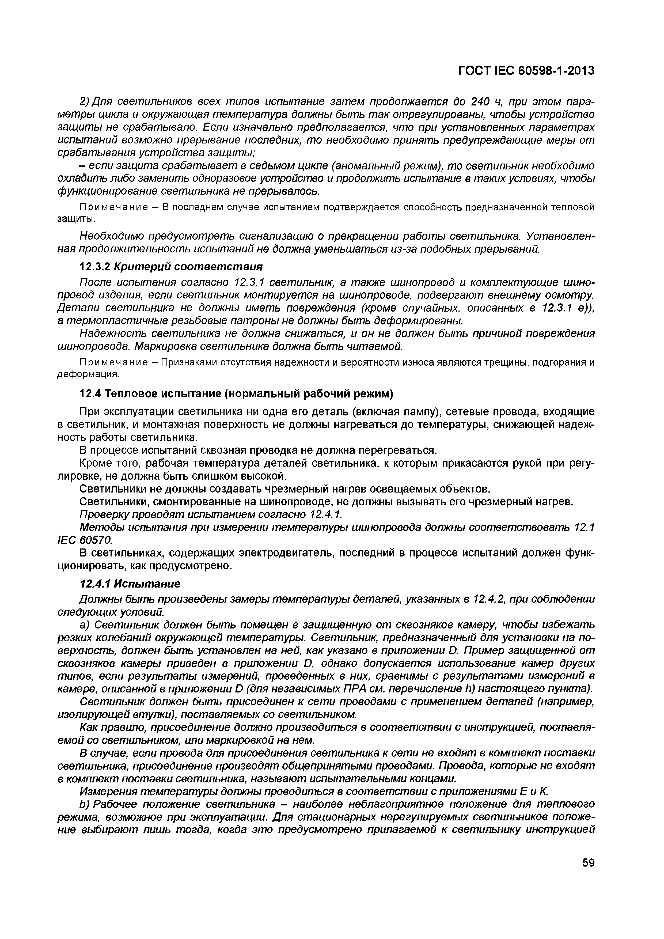
Электротехническая библиотека Elec.ru
ГОСТ IЕС 60598-1-2013

2) Для светильников всех типов испытание затем продолжается до 240 ч, при этом пара­ метры цикла и окружающая температура должны быть т ак отрегулированы, чтобы устройство защиты не срабатывало. Если изначально предполагается, что при установленных параметрах испытаний возможно прерывание последних, то необходимо принять предупреждающие меры от срабатывания устройства защиты;
- если защита срабатывает в седьмом цикле (аномальный режим), то светильник необходимо охладить либо заменить одноразовое устройство и продолжить испытание в таких условиях, чтобы функционирование светильника не прерывалось.
Примечание - В последнем случае испытанием подтверждается способность предназначенной тепловой защиты.
Необходимо предусмотреть сигнализацию о прекращении работы светильника. Установлен­ ная продолжительность испытаний не должна уменьшаться из-за подобных прерываний.
12.3.2 Критерий соответствия
После испытания согласно 12.3.1 светильник, а также шинопровод и комплектующие шино­ провод изделия, если светильник монтируется на шинопроводе, подвергают внешнему осмотру. Детали светильника не должны иметь повреждения (кроме случайных, описанных в 12.3.1 е)), а термопластичные резьбовые патроны не должны быть деформированы.
Надежность светильника не должна снижаться, и он не должен быть причиной повреждения шинопровода. Маркировка светильника должна быть читаемой.
П р и м е ч а н и е - Признаками отсутствия надежности и вероятности износа являются трещины, подгорания и деформация.
12.4 Тепловое испытание (нормальный рабочий режим)
При эксплуатации светильника ни одна его деталь (включая лампу), сетевые провода, входящие в светильник, и монтажная поверхность не должны нагреваться до температуры, снижающей надеж­ ность работы светильника.
В процессе испытаний сквозная проводка не должна перегреваться.
Кроме того, рабочая температура деталей светильника, к которым прикасаются рукой при регу­ лировке, не должна быть слишком высокой.
Светильники не должны создавать чрезмерный нагрев освещаемых объектов.
Светильники, смонтированные на шинопроводе, не должны вызывать его чрезмерный нагрев.
Проверку проводят испытанием согласно 12.4.1.
Методы испытания при измерении температуры шинопровода должны соответствовать 12.1 IEC 60570.
В светильниках, содержащих электродвигатель, последний в процессе испытаний должен функ­ ционировать, как предусмотрено.
12.4.1 Испытание
Должны быть произведены замеры температуры деталей, указанных в 12.4.2, при соблюдении следующих условий.
a) Светильник должен быть помещен в защищенную от сквозняков камеру, чтобы избежать резких колебаний окружающей температуры. Светильник, предназначенный для установки на по­ верхность, должен быть установлен на ней, как указано в приложении D. Пример защищенной от сквозняков камеры приведен в приложении D, однако допускается использование камер других типов, если результаты измерений, проведенных в них, сравнимы с результатами измерений в камере, описанной в приложении D (для независимых ПРА см. перечисление h) настоящего пункта). Светильник должен быть присоединен к сети проводами с применением деталей (например,
изолирующей втулки), поставляемых со светильником.
Как правило, присоединение должно производиться в соответствии с инструкцией, поставля­ емой со светильником, или маркировкой на нем.
В случае, если провода для присоединения светильника к сети не входят в комплект поставки светильника, присоединение производят общепринятыми проводами. Провода, которые не входят в комплект поставки светильника, называют испытательными концами.
Измерения температуры должны проводиться в соответствии с приложениями Е й К.
b ) Рабочее положение светильника - наиболее неблагоприятное положение для теплового режима, возможное при эксплуатации. Д ля стационарных нерегулируемых светильников положе­ ние выбирают лишь тогда, когда это предусмотрено прилагаемой к светильнику инструкцией

59

Электротехническая библиотека Elec.ru

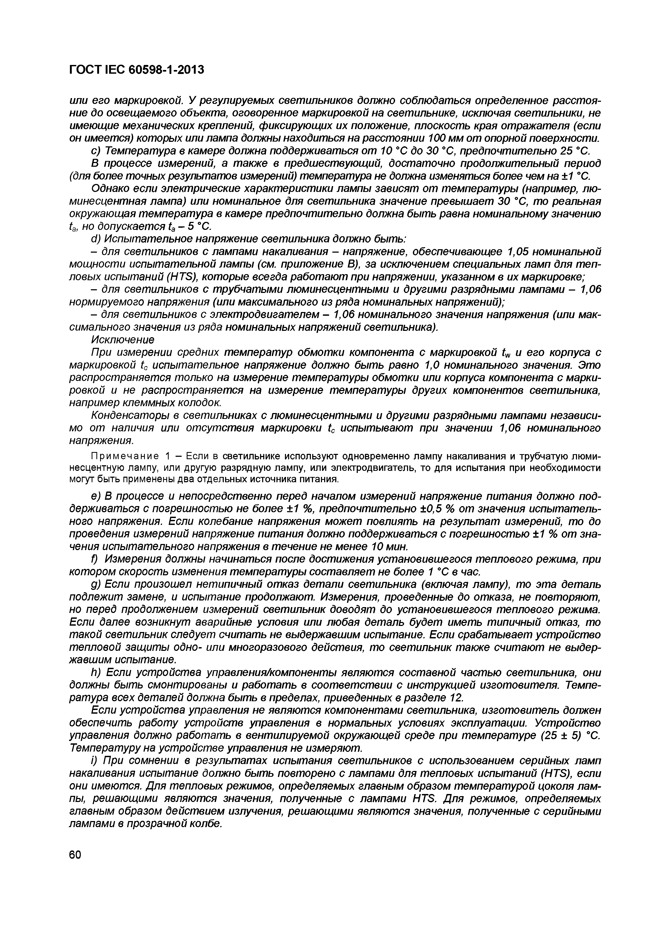
Электротехническая библиотека Elec.ru
ГОСТ IEC 60598-1-2013

или его маркировкой. У регулируемых светильников должно соблюдаться определенное расстоя­ ние до освещаемого объекта, оговоренное маркировкой на светильнике, исключая светильники, не имеющие механических креплений, фиксирующих их положение, плоскость края отражателя (если он имеется) которых или лампа должны находиться на расстоянии 100 мм от опорной поверхности.
c) Температура в камере должна поддерживаться от 10 °С до 30 °С, предпочтительно 25 °С.
В процессе измерений, а также в предшествующий, достаточно продолжительный период (для более точных результатов измерений) температура не должна изменяться более чем на ±1 °С.
Однако если электрические характеристики лампы зависят от температуры (например, лю ­ минесцентная лампа) или номинальное для светильника значение превышает 30 °С, то реальная окружающая температура в камере предпочтительно должна быть равна номинальному значению ta, но допускается ta - 5 °С.
d) Испытательное напряжение светильника должно быть:
- для светильников с лампами накаливания - напряжение, обеспечивающее 1,05 номинальной мощности испытательной лампы (см. приложение В), за исключением специальных ламп для теп­ ловых испытаний (HTS), которые всегда работают при напряжении, указанном в их маркировке;
- для светильников с трубчатыми люминесцентными и другими разрядными лампами - 1,06 нормируемого напряжения (или максимального из ряда номинальных напряжений);
- для светильников с электродвигателем - 1,06 номинального значения напряжения (или мак­ симального значения из ряда номинальных напряжений светильника).
Исключение
При измерении средних температур обмотки компонента с маркировкой tw и его корпуса с маркировкой tc испытательное напряжение должно быть равно 1,0 номинального значения. Это распространяется только на измерение температуры обмотки или корпуса компонента с марки­ ровкой и не распространяется на измерение температуры других компонентов светильника, например клеммных колодок.
Конденсаторы в светильниках с люминесцентными и другими разрядными лампами независи­ мо от наличия или отсутствия маркировки tc испытывают при значении 1,06 номинального напряжения.
Примечание 1 - Если в светильнике используют одновременно лампу накаливания и трубчатую люми­ несцентную лампу, или другую разрядную лампу, или электродвигатель, то для испытания при необходимости могут быть применены два отдельных источника питания.
e) В процессе и непосредственно перед началом измерений напряжение питания должно под­ держиваться с погрешностью не более ±1 %, предпочтительно ±0,5 % от значения испытатель­ ного напряжения. Если колебание напряжения может повлиять на результат измерений, то до проведения измерений напряжение питания должно поддерживаться с погрешностью ±1 % от зна­ чения испытательного напряжения в течение не менее 10 мин.
f) Измерения должны начинаться после достижения установившегося теплового режима, при котором скорость изменения температуры составляет не более 1 °С в час.
д) Если произошел нетипичный отказ детали светильника (включая лампу), то эта деталь подлежит замене, и испытание продолжают. Измерения, проведенные до отказа, не повторяют, но перед продолжением измерений светильник доводят до установившегося теплового режима. Если далее возникнут аварийные условия или любая деталь будет иметь типичный отказ, то такой светильник следует считать не выдержавшим испытание. Если срабатывает устройство тепловой защиты одно- или многоразового действия, то светильник также считают не выдер­ жавшим испытание.
h) Если устройства управления/компоненты являются составной частью светильника, они должны быть смонтированы и работать в соответствии с инструкцией изготовителя. Темпе­ ратура всех деталей должна быть в пределах, приведенных в разделе 12.
Если устройства управления не являются компонентами светильника, изготовитель должен обеспечить работу устройств управления в нормальных условиях эксплуатации. Устройство управления должно работать в вентилируемой окружающей среде при температуре (25 ± 5) °С. Температуру на устройстве управления не измеряют.
i) При сомнении в результатах испытания светильников с использованием серийных ламп накаливания испытание должно быть повторено с лампами для тепловых испытаний (HTS), если они имеются. Для тепловых режимов, определяемых главным образом температурой цоколя лам­ пы, решающими являются значения, полученные с лампами HTS. Д ля режимов, определяемых главным образом действием излучения, решающими являются значения, полученные с серийными лампами в прозрачной колбе.

60

Электротехническая библиотека Elec.ru

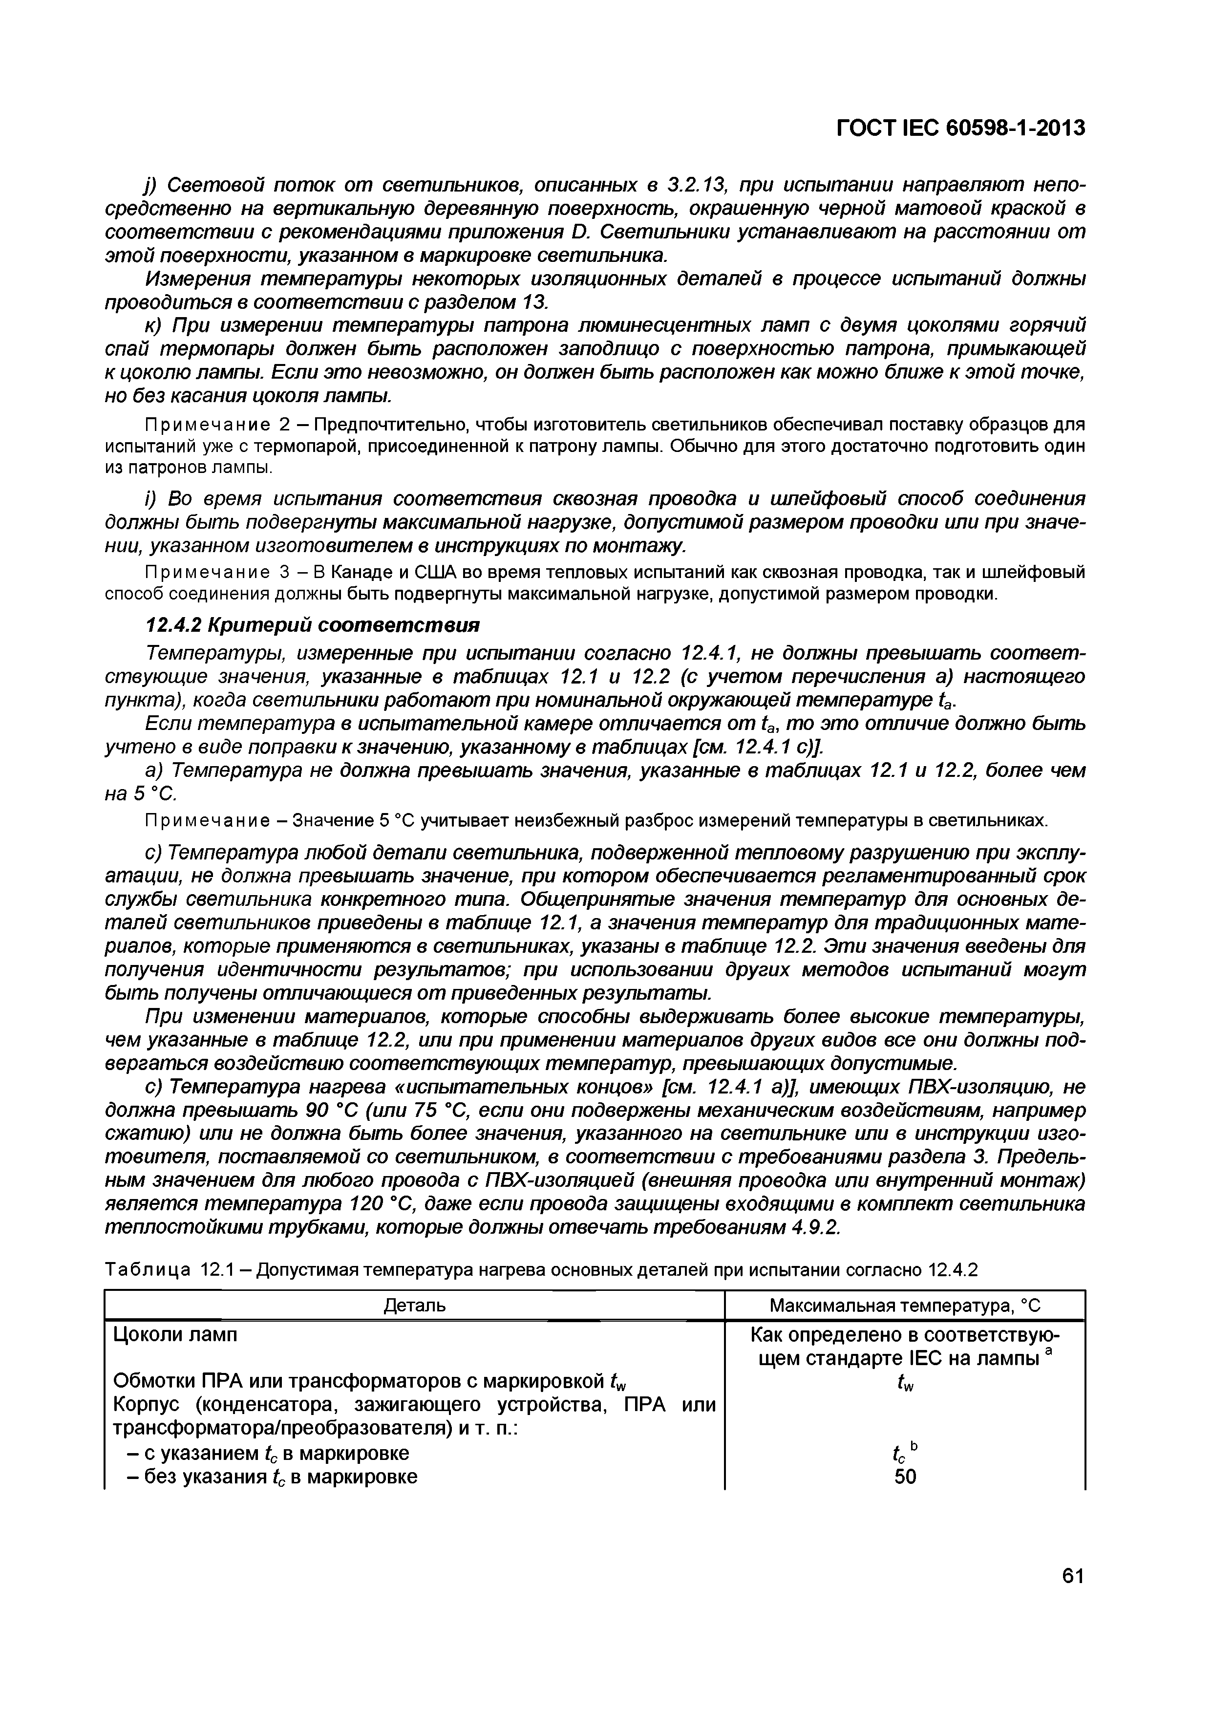
Электротехническая библиотека Elec.ru
ГОСТ IEC 60598-1-2013

j) Световой поток от светильников, описанных в 3.2.13, при испытании направляют непо­ средственно на вертикальную деревянную поверхность, окрашенную черной матовой краской в соответствии с рекомендациями приложения D. Светильники устанавливают на расстоянии от этой поверхности, указанном в маркировке светильника.
Измерения температуры некоторых изоляционных деталей в процессе испытаний должны проводиться в соответствии с разделом 13.
k) При измерении температуры патрона люминесцентных ламп с двумя цоколями горячий спай термопары должен быть расположен заподлицо с поверхностью патрона, примыкающей к цоколю лампы. Если это невозможно, он должен быть расположен как можно ближе к этой точке, но без касания цоколя лампы.
Примечание 2 —Предпочтительно, чтобы изготовитель светильников обеспечивал поставку образцов для испытаний уже с термопарой, присоединенной к патрону лампы. Обычно для этого достаточно подготовить один из патронов лампы.
i) Во время испытания соответствия сквозная проводка и шлейфовый способ соединения должны быть подвергнуты максимальной нагрузке, допустимой размером проводки или при значе­ нии, указанном изготовителем в инструкциях по монтажу.
Примечание 3 - В Канаде и США во время тепловых испытаний как сквозная проводка, так и шлейфовый способ соединения должны быть подвергнуты максимальной нагрузке, допустимой размером проводки.
12.4.2 Критерий соответствия
Температуры, измеренные при испытании согласно 12.4.1, не должны превышать соответ­ ствующие значения, указанные в таблицах 12.1 и 12.2 (с учетом перечисления а) настоящего пункта), когда светильники работают при номинальной окружающей температуре ta.
Если температура в испытательной камере отличается от ta, то это отличие должно быть учтено в виде поправки к значению, указанному в таблицах [см. 12.4.1 с)].
а) Температура не должна превышать значения, указанные в таблицах 12.1 и 12.2, более чем на 5 °С.
Примечание - Значение 5 °С учитывает неизбежный разброс измерений температуры в светильниках.
с) Температура любой детали светильника, подверженной тепловому разрушению при эксплу­ атации, не должна превышать значение, при котором обеспечивается регламентированный срок службы светильника конкретного типа. Общепринятые значения температур для основных де­ талей светильников приведены в таблице 12.1, а значения температур для традиционных мате­ риалов, которые применяются в светильниках, указаны в таблице 12.2. Эти значения введены для получения идентичности результатов; при использовании других методов испытаний могут быть получены отличающиеся от приведенных результаты.
При изменении материалов, которые способны выдерживать более высокие температуры, чем указанные в таблице 12.2, или при применении материалов других видов все они должны под­ вергаться воздействию соответствующих температур, превышающих допустимые.
с) Температура нагрева «испытательных концов» [см. 12.4.1 а)], имеющих ПВХ-изоляцию, не должна превышать 90 °С (или 75 °С, если они подвержены механическим воздействиям, например сжатию) или не должна быть более значения, указанного на светильнике или в инструкции изго­ товителя, поставляемой со светильником, в соответствии с требованиями раздела 3. Предель­ ным значением для любого провода с ПВХ-изоляцией (внешняя проводка или внутренний монтаж) является температура 120 °С, даже если провода защищены входящими в комплект светильника теплостойкими трубками, которые должны отвечать требованиям 4.9.2.

Таблица 12.1 —Допустимая температура нагрева основных деталей при испытании согласно 12.4.2
Деталь Максимальная температура, °С
Цоколи ламп Как определено в соответствую-
щем стандарте IEC на л а м п ы а
Обмотки ПРА или трансформаторов с маркировкой tw tw Корпус (конденсатора, зажигающего устройства, ПРА или трансформатора/преобразователя) и т. п.:
- с указанием tc в маркировке tl C Ь
- без указания tc в маркировке 50

61

Электротехническая библиотека Elec.ru

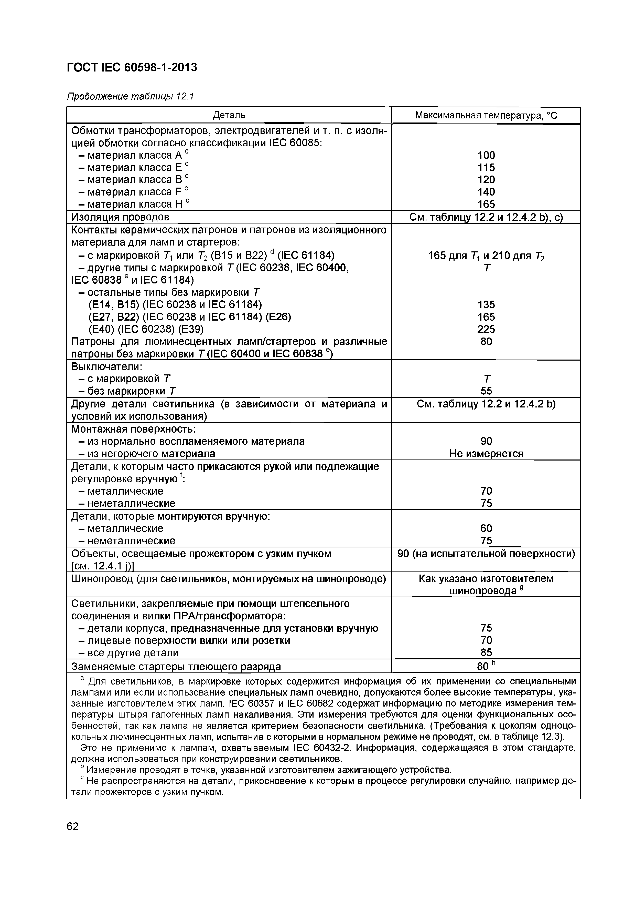
Электротехническая библиотека Elec.ru
ГОСТ IЕС 60598-1-2013

Продолжение таблицы 12.1
Деталь Максимальная температура, °С Обмотки трансф орматоров, электродвигателей и т. п. с изоля­
цией обмотки согласно классиф икации IEC 60085:
- материал класса А с 100
- материал класса Е с 115
- материал класса В с 120
- материал класса F с 140
- материал класса Н с 165
И золяция проводов См. таб лицу 12.2 и 12.4.2 Ь), с)
Контакты керамических патронов и патронов из изоляционного материала для ламп и стартеров:
- с маркировкой Тч или Т2 (В15 и В 2 2 ) d (IEC 61184) 165 для 7] и 210 для Т2
- другие типы с маркировкой 7 (IEC 60238, IEC 60400, 7
IEC 60838 е и IEC 61184)
- остальны е типы без маркировки 7
(Е14, В15) (IEC 60238 и IEC 61184) 135
(Е27, В22) (IEC 60238 и IEC 61184) (Е26) 165
(Е40) (IEC 60238) (Е39) 225
Патроны для лю м инесцентны х лам п/стартеров и различные 80
патроны без маркировки 7 (IEC 60400 и IEC 60838 ®) Выключатели:
- с маркировкой 7 7
- без маркировки 7 55
Другие детали светильника (в зависимости от материала и См. таб лицу 12.2 и 12.4.2 Ь) условий их использования)
М онтажная поверхность:
- из нормально восплам еняемого материала 90
- из негорючего материала Не измеряется
Детали, к которым часто прикасаю тся рукой или подлежащ ие регулировке в р у ч н у ю f:
- металлические 70
- неметаллические 75
Детали, которые монтирую тся вручную:
- металлические 60
- неметаллические 75
О бъекты, освещ аемые прожектором с узким пучком 90 (на испы тательной поверхности) [см. 12.4.1 ш
Ш инопровод (для светильников, монтируемых на шинопроводе) Как указано изготовителем
ш инопровода 9
Светильники, закрепляем ы е при помощи ш тепсельного соединения и вилки П РА /грансф орм атора:
- детали корпуса, предназначенны е для установки вручную 75
- лицевы е поверхности вилки или розетки 70
- все другие детали 85
Заменяем ы е стартеры тлею щ его разряда 80 h
а Для светильников, в маркировке которых содержится информация об их применении со специальными лампами или если использование специальных ламп очевидно, допускаются более высокие температуры, ука­ занные изготовителем этих ламп. IEC 60357 и IEC 60682 содержат информацию по методике измерения тем­ пературы штыря галогенных ламп накаливания. Эти измерения требуются для оценки функциональных осо­ бенностей, так как лампа не является критерием безопасности светильника. (Требования к цоколям одноцо­ кольных люминесцентных ламп, испытание с которыми в нормальном режиме не проводят, см. в таблице 12.3).
Это не применимо к лампам, охватываемым IEC 60432-2. Информация, содержащаяся в этом стандарте, должна использоваться при конструировании светильников.
ь Измерение проводят в точке, указанной изготовителем зажигающего устройства.
с Не распространяются на детали, прикосновение к которым в процессе регулировки случайно, например де­ тали прожекторов с узким пучком.

62

Электротехническая библиотека Elec.ru

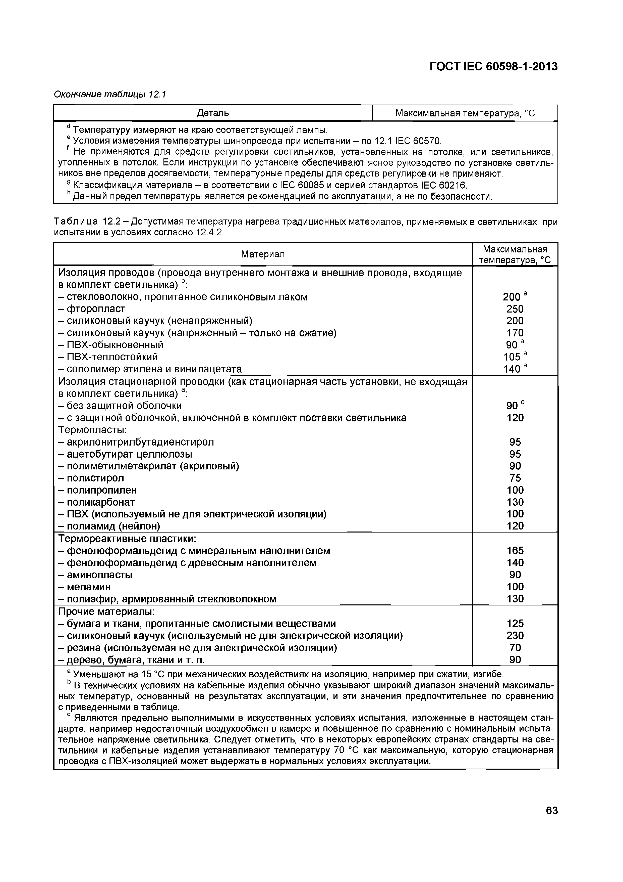
Электротехническая библиотека Elec.ru
ГОСТ IEC 60598-1-2013

Окончание таблицы 12.1
Деталь Максимальная температура, °С d Температуру измеряют на краю соответствующей лампы.
е Условия измерения температуры шинопровода при испытании - по 12.1 IEC 60570.
f Не применяются для средств регулировки светильников, установленных на потолке, или светильников, утопленных в потолок. Если инструкции по установке обеспечивают ясное руководство по установке светиль­ ников вне пределов досягаемости, температурные пределы для средств регулировки не применяют.
9 Классификация материала - в соответствии с IEC 60085 и серией стандартов IEC 60216. hДанный предел температуры является рекомендацией по эксплуатации, а не по безопасности.

Т а б л и ц а 12.2 - Допустимая температура нагрева традиционных материалов, применяемых в светильниках, при испытании в условиях согласно 12.4.2
Материал Максимальная
температура, °С
И золяция проводов (провода внутреннего монтажа и внешние провода, входящ ие в комплект с в е т и л ь н и к а )ь:
- стекловолокно, пропитанное силиконовым лаком 200 а
- ф торопласт 250
- силиконовый каучук (ненапряженный) 200
- силиконовый каучук (напряженный - только на сжатие) 170
- ПВХ-обы кновенный 90 а
- П ВХ -теплостойкий 105 а
- сополимер этилена и винилацетата 140 а
И золяция стационарной проводки (как стационарная часть установки, не входящ ая в комплект св е т и л ь н и ка )а:
- без защ итной оболочки 90 е
- с защ итной оболочкой, включенной в комплект поставки светильника 120
Термопласты :
- акрилонитрилбутадиенстирол 95
- ацетобутират целлю лозы 95
- полим етилм етакрилат (акриловый) 90
- полистирол 75
- полипропилен 100
- поликарбонат 130
- П ВХ (используемый не для электрической изоляции) 100
- полиамид (нейлон) 120
Т ерм ореактивны е пластики:
- ф енолоф орм альдегид с минеральным наполнителем 165
- ф енолоф орм альдегид с древесны м наполнителем 140
- аминопласты 90
- меламин 100
- полиэф ир, армированны й стекловолокном 130
Прочие материалы:
- бумага и ткани, пропитанные смолистым и вещ ествами 125
- силиконовы й каучук (используемый не для электрической изоляции) 230
- резина (используемая не для электрической изоляции) 70
- дерево, бумага, ткани и т. п. 90
а Уменьшают на 15 °С при механических воздействиях на изоляцию, например при сжатии, изгибе.
ь В технических условиях на кабельные изделия обычно указывают широкий диапазон значений максималь- ных температур, основанный на результатах эксплуатации, и эти значения предпочтительнее по сравнению с приведенными в таблице.
с Являются предельно выполнимыми в искусственных условиях испытания, изложенные в настоящем стан- дарте, например недостаточный воздухообмен в камере и повышенное по сравнению с номинальным испыта- тельное напряжение светильника. Следует отметить, что в некоторых европейских странах стандарты на све- тильники и кабельные изделия устанавливают температуру 70 °С как максимальную, которую стационарная проводка с ПВХ-изоляцией может выдержать в нормальных условиях эксплуатации.

63

Электротехническая библиотека Elec.ru

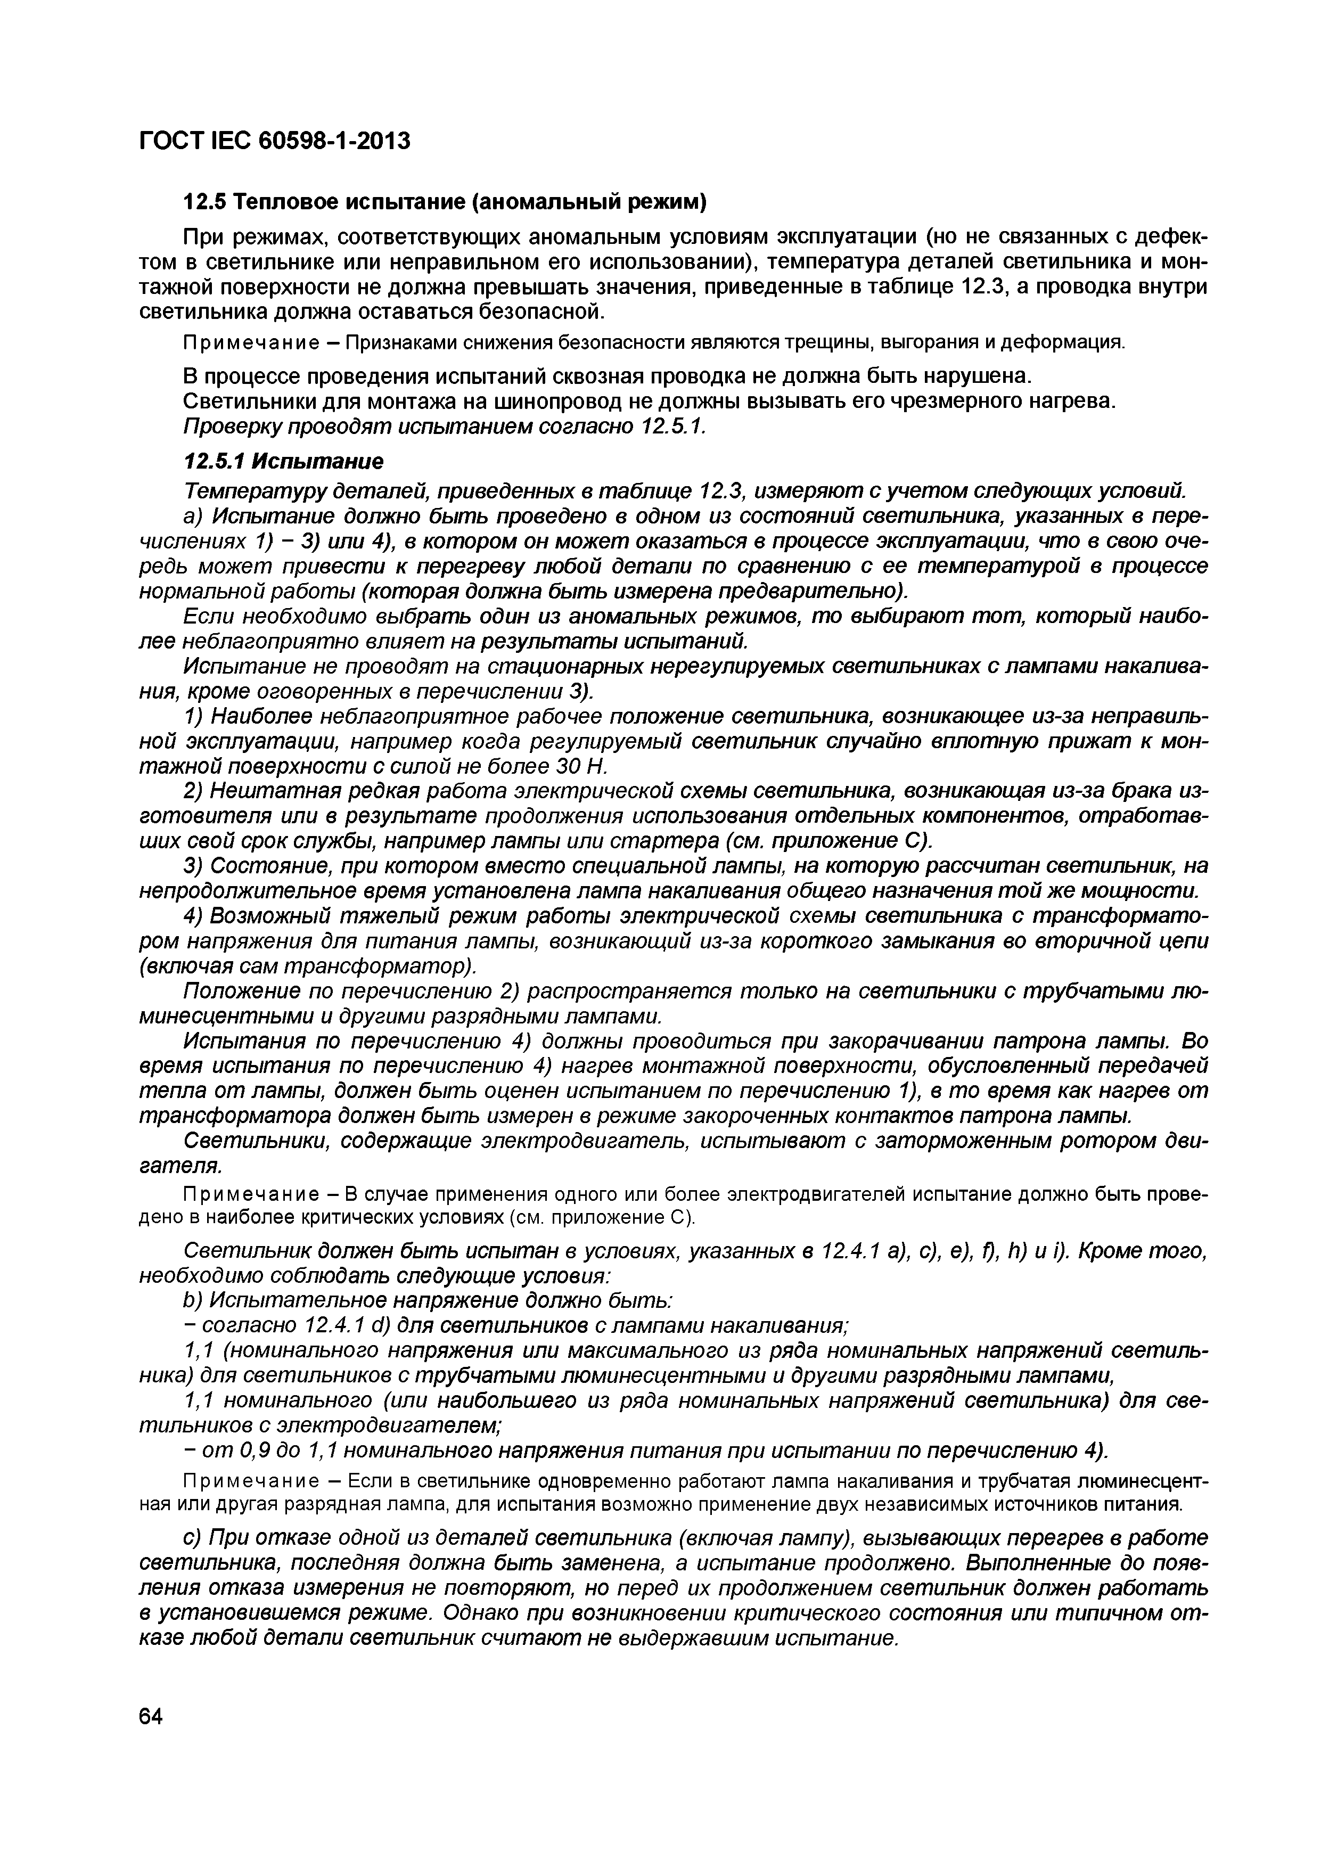
Электротехническая библиотека Elec.ru
ГОСТ IEC 60598-1-2013

12.5 Тепловое испытание (аномальный режим)
При режимах, соответствующих аномальным условиям эксплуатации (но не связанных с дефек­ том в светильнике или неправильном его использовании), температура деталей светильника и мон­ тажной поверхности не должна превышать значения, приведенные в таблице 12.3, а проводка внутри светильника должна оставаться безопасной.
Примечание - Признаками снижения безопасности являются трещины, выгорания и деформация.
В процессе проведения испытаний сквозная проводка не должна быть нарушена. Светильники для монтажа на шинопровод не должны вызывать его чрезмерного нагрева. Проверку проводят испытанием согласно 12.5.1.
12.5.1 Испытание
Температуру деталей, приведенных в таблице 12.3, измеряют с учетом следующих условий.
a) Испытание должно быть проведено в одном из состояний светильника, указанных в пере­ числениях 1) - 3) или 4), в котором он может оказаться в процессе эксплуатации, что в свою оче­ редь может привести к перегреву любой детали по сравнению с ее температурой в процессе нормальной работы (которая должна быть измерена предварительно).
Если необходимо выбрать один из аномальных режимов, то выбирают тот, который наибо­ лее неблагоприятно влияет на результаты испытаний.
Испытание не проводят на стационарных нерегулируемых светильниках с лампами накалива­ ния, кроме оговоренных в перечислении 3).
1) Наиболее неблагоприятное рабочее положение светильника, возникающее из-за неправиль­ ной эксплуатации, например когда регулируемый светильник случайно вплотную прижат к мон­ тажной поверхности с силой не более 30 Н.
2) Нештатная редкая работа электрической схемы светильника, возникающая из-за брака из­ готовителя или в результате продолжения использования отдельных компонентов, отработав­ ших свой срок службы, например лампы или стартера (см. приложение С).
3) Состояние, при котором вместо специальной лампы, на которую рассчитан светильник, на непродолжительное время установлена лампа накаливания общего назначения той же мощности.
4) Возможный тяжелый режим работы электрической схемы светильника с трансформато­ ром напряжения для питания лампы, возникающий из-за короткого замыкания во вторичной цепи (включая сам трансформатор).
Положение по перечислению 2) распространяется только на светильники с трубчатыми лю ­ минесцентными и другими разрядными лампами.
Испытания по перечислению 4) должны проводиться при закорачивании патрона лампы. Во время испытания по перечислению 4) нагрев монтажной поверхности, обусловленный передачей тепла от лампы, должен быть оценен испытанием по перечислению 1), в то время как нагрев от трансформатора должен быть измерен в режиме закороченных контактов патрона лампы.
Светильники, содержащие электродвигатель, испытывают с заторможенным ротором дви­ гателя.
Примечание - В случае применения одного или более электродвигателей испытание должно быть прове­ дено в наиболее критических условиях (см. приложение С).
Светильник должен быть испытан в условиях, указанных в 12.4.1 а), с), е), f), h) и i). Кроме того, необходимо соблюдать следующие условия:
b ) Испытательное напряжение должно быть:
- согласно 12.4.1 d) для светильников с лампами накаливания;
1.1 (номинального напряжения или максимального из ряда номинальных напряжений светиль­ ника) для светильников с трубчатыми люминесцентными и другими разрядными лампами,
1.1 номинального (или наибольшего из ряда номинальных напряжений светильника) для све­ тильников с электродвигателем;
- от 0,9 до 1,1 номинального напряжения питания при испытании по перечислению 4).
Примечание - Если в светильнике одновременно работают лампа накаливания и трубчатая люминесцент­ ная или другая разрядная лампа, для испытания возможно применение двух независимых источников питания.
c) При отказе одной из деталей светильника (включая лампу), вызывающих перегрев в работе светильника, последняя должна быть заменена, а испытание продолжено. Выполненные до появ­ ления отказа измерения не повторяют, но перед их продолжением светильник должен работать в установившемся режиме. Однако при возникновении критического состояния или типичном от­ казе любой детали светильник считают не выдержавшим испытание.

64

Электротехническая библиотека Elec.ru

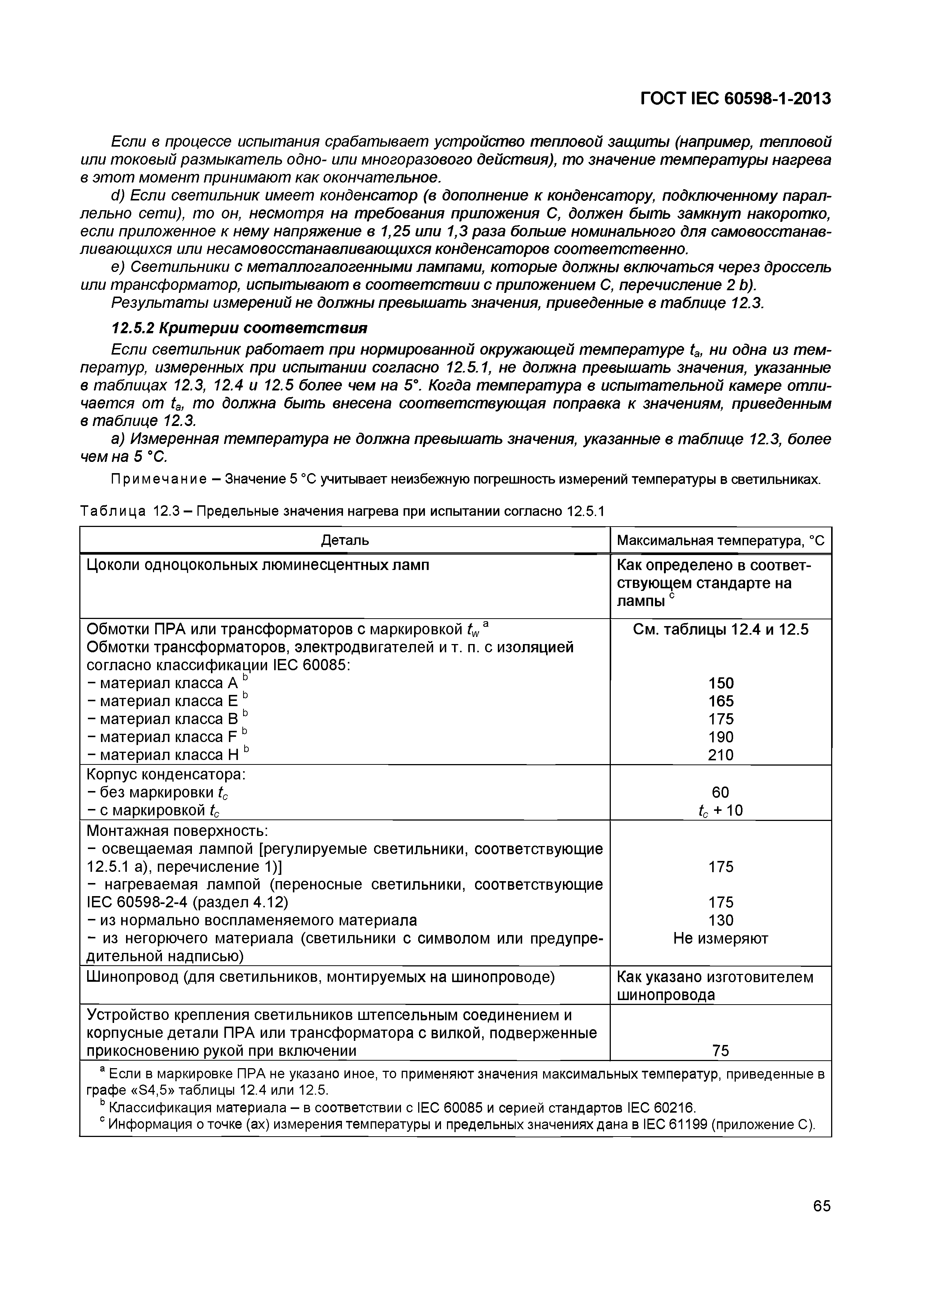
Электротехническая библиотека Elec.ru
ГОСТ IEC 60598-1-2013

Если в процессе испытания срабатывает устройство тепловой защиты (например, тепловой или токовый размыкатель одно- или многоразового действия), то значение температуры нагрева в этот момент принимают как окончательное.
d) Если светильник имеет конденсатор (в дополнение к конденсатору, подключенному парал­ лельно сети), то он, несмотря на требования приложения С, должен быть замкнут накоротко, если приложенное к нему напряжение в 1,25 или 1,3 раза больше номинального для самовосстанав- ливающихся или несамовосстанавливающихся конденсаторов соответственно.
e) Светильники с металлогалогенными лампами, которые должны включаться через дроссель или трансформатор, испытывают в соответствии с приложением С, перечисление 2 Ь).
Результаты измерений не должны превышать значения, приведенные в таблице 12.3.
12.5.2 Критерии соответствия
Если светильник работает при нормированной окружающей температуре ta, ни одна из тем­ ператур, измеренных при испытании согласно 12.5.1, не должна превышать значения, указанные в таблицах 12.3, 12.4 и 12.5 более чем на 5°. Когда температура в испытательной камере отли­ чается от ta, то должна быть внесена соответствующая поправка к значениям, приведенным в таблице 12.3.
а) Измеренная температура не должна превышать значения, указанные в таблице 12.3, более чем на 5 ° С.
Примечание - Значение 5 °С учитывает неизбежную погрешность измерений температуры в светильниках.

Таблица 1 2.3 - Предельные значения нагрева при испытании согласно 12.5.1
Деталь Максимальная температура, °С Цоколи одноцокольных люминесцентных ламп Как определено в соответ­
ствующем стандарте на лампы с
Обмотки ПРА или трансформаторов с маркировкой twa См. таблицы 12.4 и 12.5 Обмотки трансформаторов, электродвигателей и т. п. с изоляцией
согласно классификации IEC 60085:
- материал класса А ь 150
- материал класса Е ь 165
- материал класса В ь 175
- материал класса F ь 190
- материал класса Н ь 210
Корпус конденсатора:
- без маркировки tc 60
- с маркировкой tc /о + Ю
Монтажная поверхность:
- освещаемая лампой [регулируемые светильники, соответствующие
12.5.1 а), перечисление 1)] 175
- нагреваемая лампой (переносные светильники, соответствующие
IEC 60598-2-4 (раздел 4.12) 175
- из нормально воспламеняемого материала 130
- из негорючего материала (светильники с символом или предупре­ Не измеряют дительной надписью)
Шинопровод (для светильников, монтируемых на шинопроводе) Как указано изготовителем
шинопровода
Устройство крепления светильников штепсельным соединением и корпусные детали ПРА или трансформатора с вилкой, подверженные
прикосновению рукой при включении 75
а Если в маркировке ПРА не указано иное, то применяют значения максимальных температур, приведенные в графе «S4,5» таблицы 12.4 или 12.5.
Классификация материала - в соответствии с IEC 60085 и серией стандартов IEC 60216.
0Информация о точке (ах) измерения температуры и предельных значениях дана в IEC 61199 (приложение С).

65

Электротехническая библиотека Elec.ru

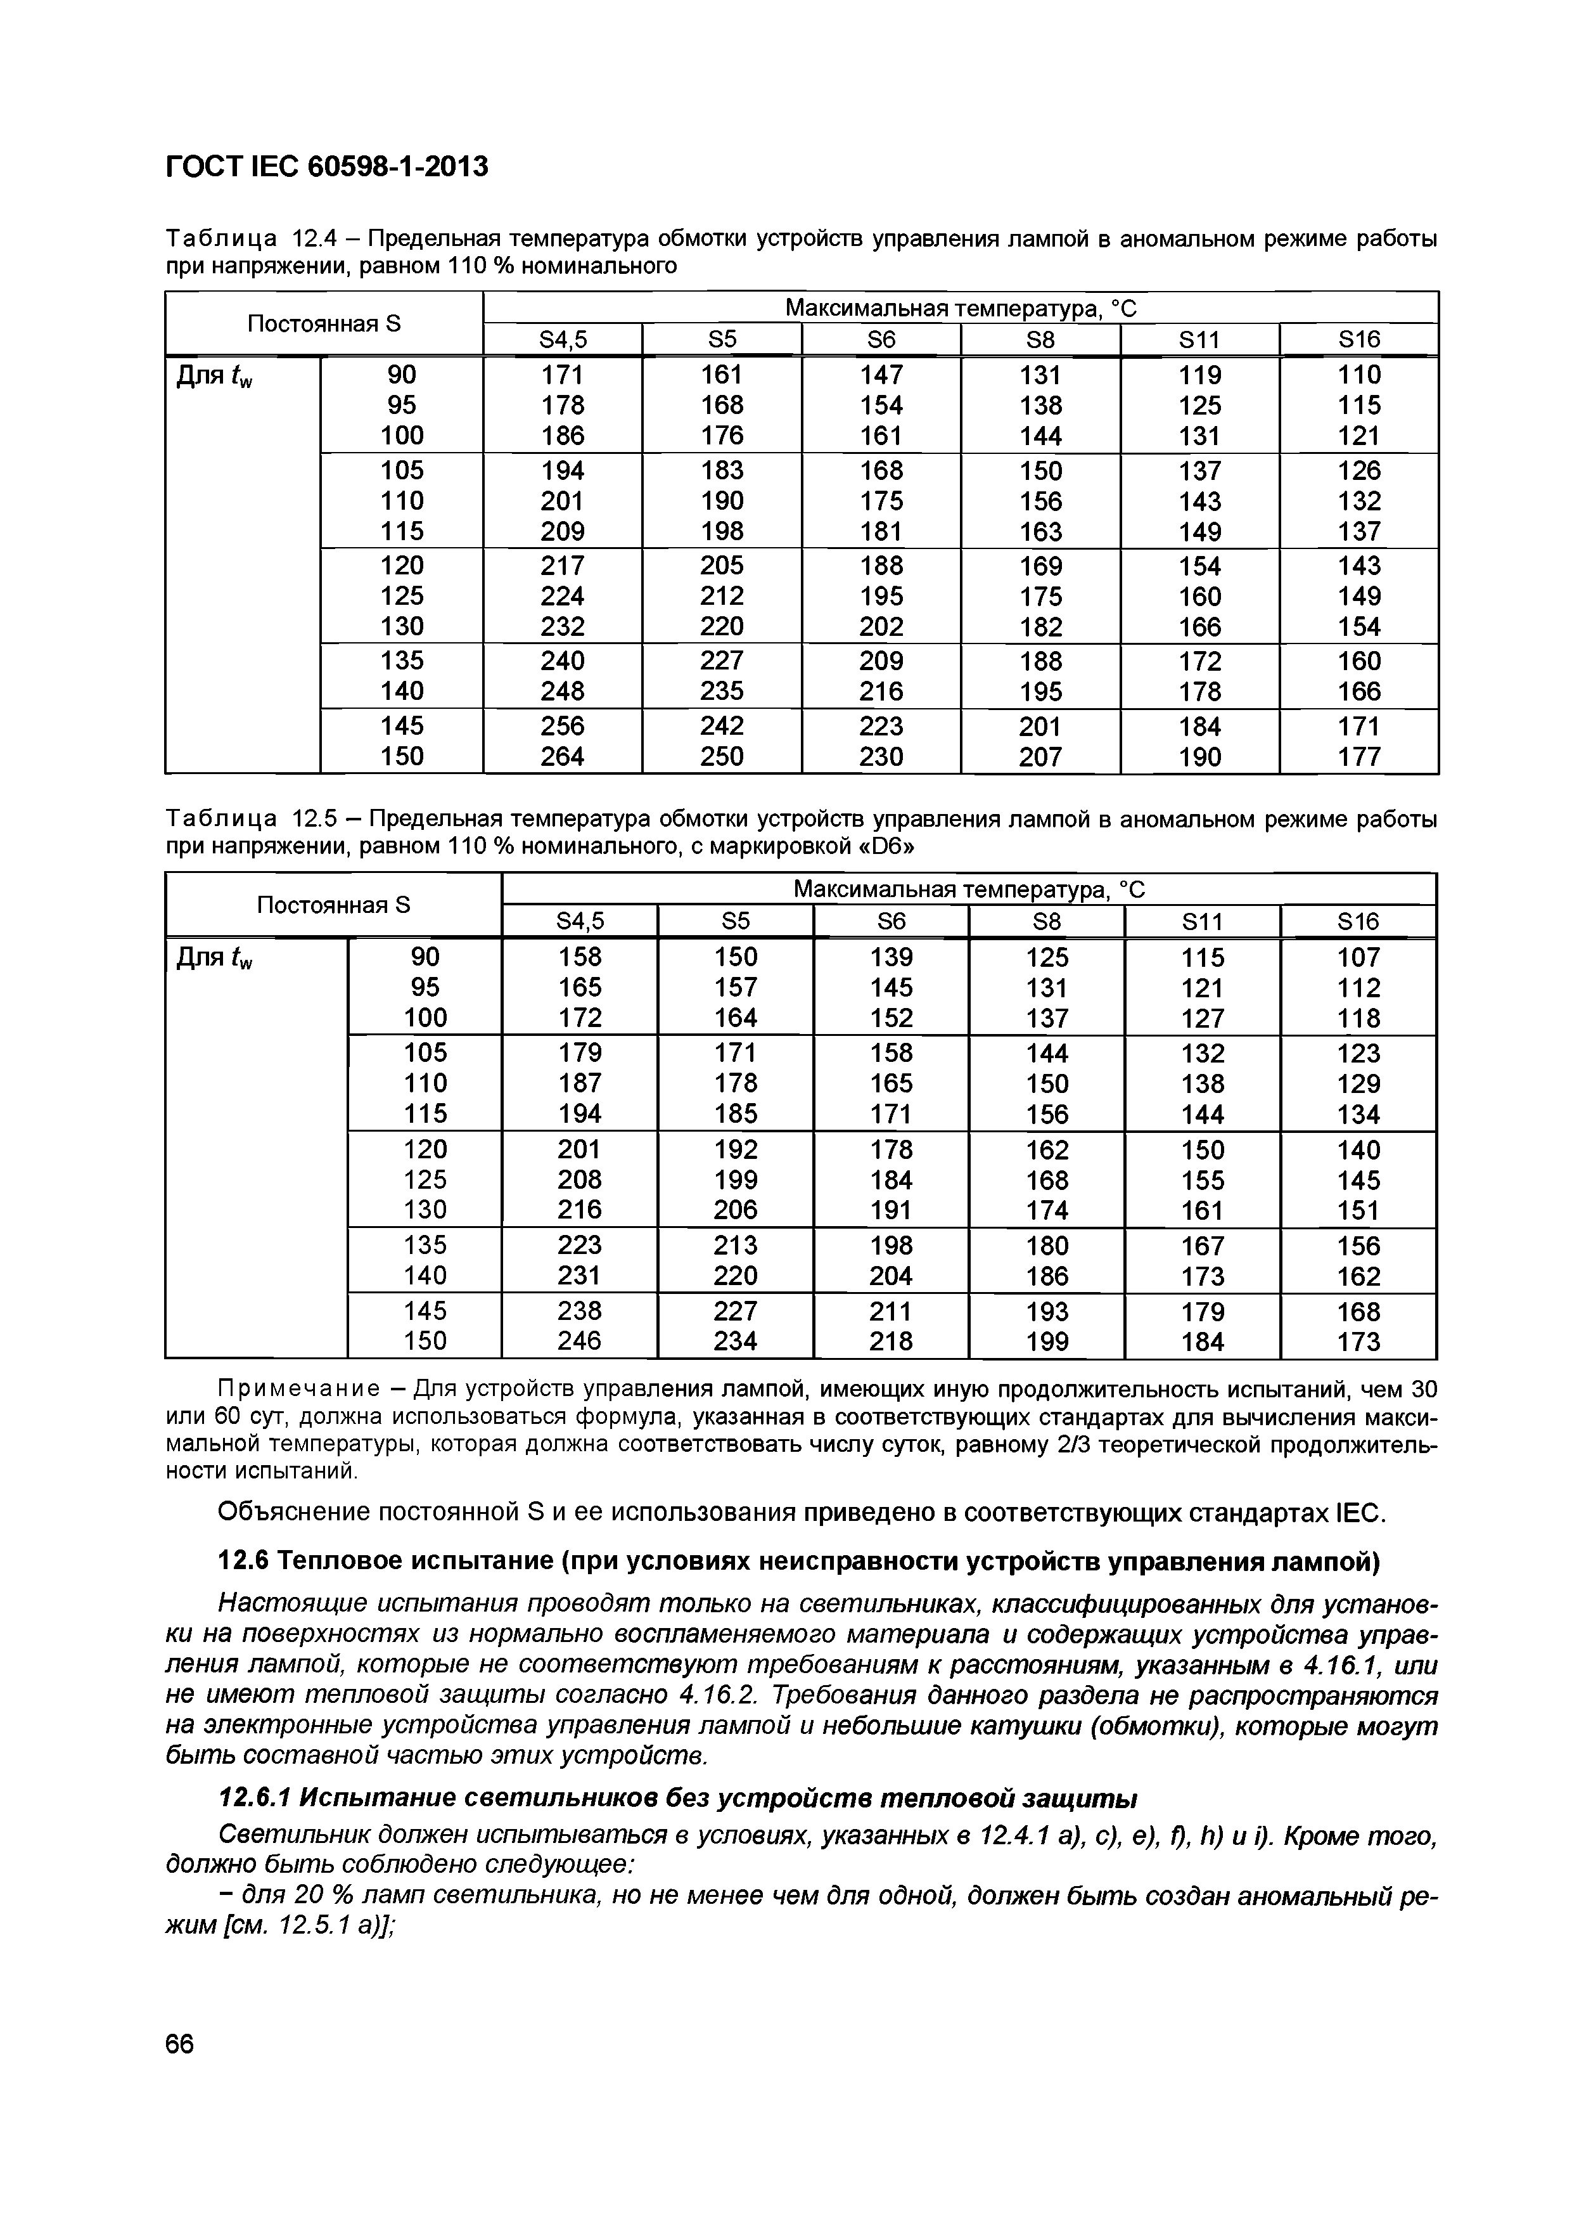
Электротехническая библиотека Elec.ru
ГОСТ IEC 60598-1-2013

Т а б л и ц а 12.4 - Предельная температура обмотки устройств управления лампой в аномальном режиме работы при напряжении, равном 110 % номинального
Постоянная S Максимальная температура, °С
S4,5 S5 S6 S8 S11 S16
Для tw 90 171 161 147 131 119 110
95 178 168 154 138 125 115
100 186 176 161 144 131 121
105 194 183 168 150 137 126
110 201 190 175 156 143 132
115 209 198 181 163 149 137
120 217 205 188 169 154 143
125 224 212 195 175 160 149
130 232 220 202 182 166 154
135 240 227 209 188 172 160
140 248 235 216 195 178 166
145 256 242 223 201 184 171
150 264 250 230 207 190 177

Т а б л и ц а 12.5 —Предельная температура обмотки устройств управления лампой в аномальном режиме работы при напряжении, равном 110 % номинального, с маркировкой «D6»
Постоянная S Максимальная температура, С
S4,5 S5 S6 S8 S11 S16
Для tw 90 158 150 139 125 115 107
95 165 157 145 131 121 112
100 172 164 152 137 127 118
105 179 171 158 144 132 123
110 187 178 165 150 138 129
115 194 185 171 156 144 134
120 201 192 178 162 150 140
125 208 199 184 168 155 145
130 216 206 191 174 161 151
135 223 213 198 180 167 156
140 231 220 204 186 173 162
145 238 227 211 193 179 168
150 246 234 218 199 184 173
Пр им е ча ни е - Для устройств управления лампой, имеющих иную продолжительность испытаний, чем 30 или 60 сут, должна использоваться формула, указанная в соответствующих стандартах для вычисления макси­ мальной температуры, которая должна соответствовать числу суток, равному 2/3 теоретической продолжитель­ ности испытаний.
О бъяснение постоянной S и ее использования приведено в соответствую щ их стандартах IEC.
12.6 Тепловое испытание (при условиях неисправности устройств управления лампой)
Н аст оящ ие испы т ания проводят т олько на свет ильниках, кл ассиф ицированны х для уст ан ов­ ки на поверхност ях из нормально восплам еняем ого м ат ериала и содерж ащ их уст ройст ва уп ра в­ лен и я лампой, кот оры е не соот вет ст вую т т ребованиям к расст ояниям , ука занны м в 4.16.1, или не имею т т епловой защ ит ы согласно 4.16.2. Требования данного раздела не р аспрост раняю т ся на элект ронны е уст ройст ва управления л ам п ой и небольш ие кат уш ки (обмот ки), кот оры е м огут быт ь сост авной част ью эт их уст ройст в.
12.6.1 Испытание светильников без устройств тепловой з а щи ты
С вет ильник должен испыт ыват ься в условиях, указанны х в 12.4.1 а), с), е), f), h) и i). Кроме того, должно бы т ь соблю дено следую щ ее:
- для 20 % л ам п свет ильника, но не м енее чем для одной, долж ен бы т ь создан аном альны й р е ­ ж и м [см. 12.5.1 а)];

66

Электротехническая библиотека Elec.ru

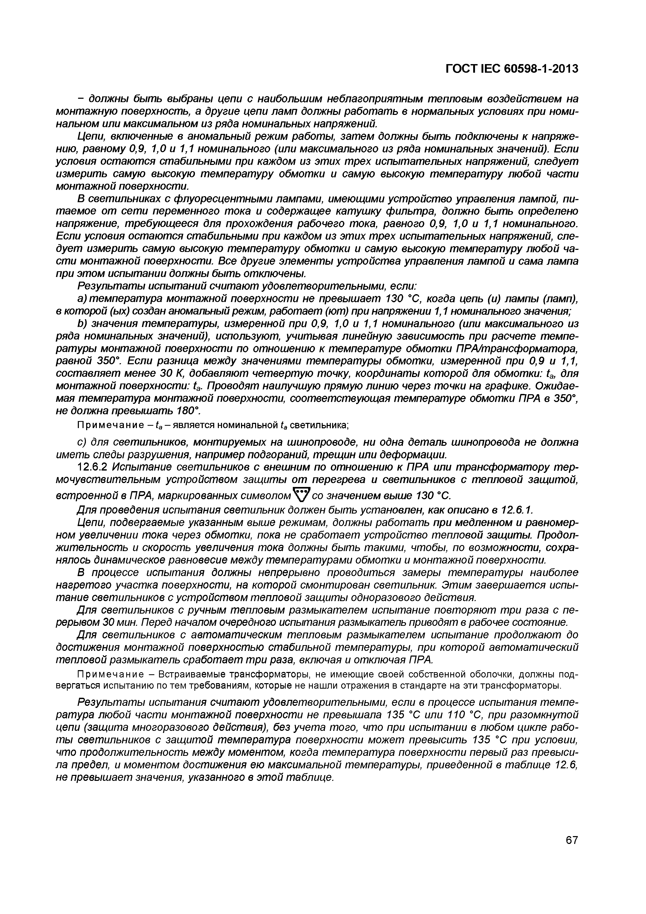
Электротехническая библиотека Elec.ru
ГОСТ IЕС 60598-1-2013

- должны быть выбраны цепи с наибольшим неблагоприятным тепловым воздействием на монтажную поверхность, а другие цепи ламп должны работать в нормальных условиях при номи­ нальном или максимальном из ряда номинальных напряжений.
Цепи, включенные в аномальный режим работы, затем должны быть подключены к напряже­ нию, равному 0,9, 1,0 и 1,1 номинального (или максимального из ряда номинальных значений). Если условия остаются стабильными при каждом из этих трех испытательных напряжений, следует измерить самую высокую температуру обмотки и самую высокую температуру любой части монтажной поверхности.
В светильниках с флуоресцентными лампами, имеющими устройство управления лампой, пи­ таемое от сети переменного тока и содержащее катушку фильтра, должно быть определено напряжение, требующееся для прохождения рабочего тока, равного 0,9, 1,0 и 1,1 номинального. Если условия остаются стабильными при каждом из этих трех испытательных напряжений, сле­ дует измерить самую высокую температуру обмотки и самую высокую температуру любой ча­ сти монтажной поверхности. Все другие элементы устройства управления лампой и сама лампа при этом испытании должны быть отключены.
Результаты испытаний считают удовлетворительными, если:
a) температура монтажной поверхности не превышает 130 °С, когда цепь (и) лампы (ламп), в которой (ых) создан аномальный режим, работает (ют) при напряжении 1,1 номинального значения;
b ) значения температуры, измеренной при 0,9, 1,0 и 1,1 номинального (или максимального из ряда номинальных значений), используют, учитывая линейную зависимость при расчете темпе­ ратуры монтажной поверхности по отношению к температуре обмотки ПРА/трансформатора, равной 350°. Если разница между значениями температуры обмотки, измеренной при 0,9 и 1,1, составляет менее 30 К, добавляют четвертую точку, координаты которой для обмотки: ta, для монтажной поверхности: ta. Проводят наилучшую прямую линию через точки на графике. Ожидае­ мая температура монтажной поверхности, соответствующая температуре обмотки ПРА в 350°, не должна превышать 180°.
Примечание - f a- является номинальной taсветильника;
c) для светильников, монтируемых на шинопроводе, ни одна деталь шинопровода не должна иметь следы разрушения, например подгораний, трещин или деформации.
12.6.2 Испытание светильников с внешним по отношению к ПРА или трансформатору тер­ мочувствительным устройством защиты от перегрева и светильников с тепловой защитой,
встроенной в ПРА, маркированных символом \ / с о значением выше 130 °С.
Для проведения испытания светильник должен быть установлен, как описано в 12.6.1.
Цепи, подвергаемые указанным выше режимам, должны работать при медленном и равномер­ ном увеличении тока через обмотки, пока не сработает устройство тепловой защиты. Продол­ жительность и скорость увеличения тока должны быть такими, чтобы, по возможности, сохра­ нялось динамическое равновесие между температурами обмотки и монтажной поверхности.
В процессе испытания должны непрерывно проводиться замеры температуры наиболее нагретого участка поверхности, на которой смонтирован светильник. Этим завершается испы­ тание светильников с устройством тепловой защиты одноразового действия.
Для светильников с ручным тепловым размыкателем испытание повторяют три раза с пе­ рерывом 30 мин. Перед началом очередного испытания размыкатель приводят в рабочее состояние.
Для светильников с автоматическим тепловым размыкателем испытание продолжают до достижения монтажной поверхностью стабильной температуры, при которой автоматический тепловой размыкатель сработает три раза, включая и отключая ПРА.
Примечание - Встраиваемые трансформаторы, не имеющие своей собственной оболочки, должны под­ вергаться испытанию по тем требованиям, которые не нашли отражения в стандарте на эти трансформаторы.
Результаты испытания считают удовлетворительными, если в процессе испытания темпе­ ратура любой части монтажной поверхности не превышала 135 °С или 110 °С, при разомкнутой цепи (защита многоразового действия), без учета того, что при испытании в любом цикле рабо­ ты светильников с защитой температура поверхности может превысить 135 °С при условии, что продолжительность между моментом, когда температура поверхности первый раз превыси­ ла предел, и моментом достижения ею максимальной температуры, приведенной в таблице 12.6, не превышает значения, указанного в этой таблице.

67

Электротехническая библиотека Elec.ru

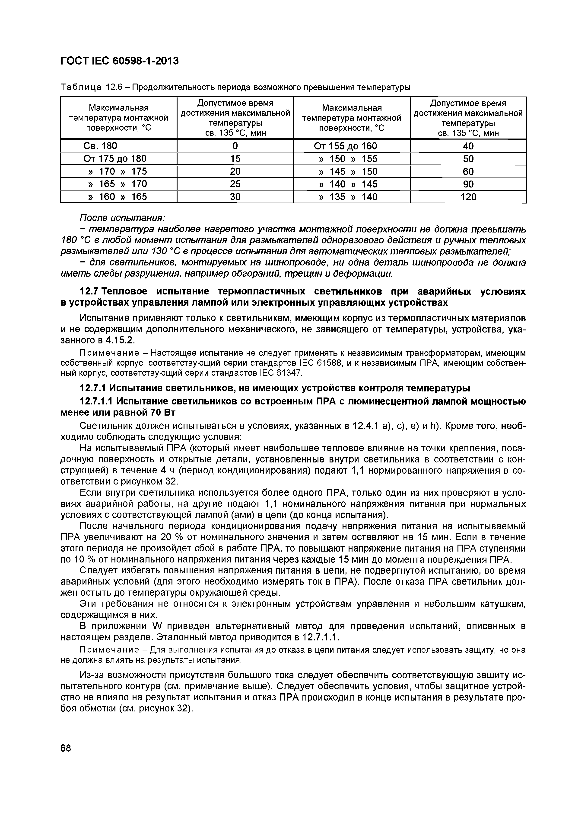
Электротехническая библиотека Elec.ru
ГОСТ IЕС 60598-1-2013

Т аб лица 12.6 - Продолжительность периода возможного превышения температуры
Максимальная Допустимое время Максимальная Допустимое время температура монтажной достижения максимальной температура монтажной достижения максимальной
поверхности, °С температуры поверхности, °С температуры св. 135 °С, мин св. 135 °С, мин
Св. 180 0 От 155 до 160 40
От 175 до 180 15 » 150 » 155 50
» 170 » 175 20 » 145 » 150 60
» 165 » 170 25 » 140 » 145 90
» 160 » 165 30 » 135 » 140 120

После испытания:
- температура наиболее нагретого участка монтажной поверхност и не должна превышать 180 °С в лю бой момент испытания для размыкат елей одноразового действия и ручны х т епловых размыкателей или 130 °С в процессе испытания для авт оматических т епловых размыкателей;
- для светильников, монт ируемых на шинопроводе, ни одна деталь шинопровода не должна иметь следы разрушения, например обгораний, т рещин и деформации.
12.7 Тепловое испытание термопластичных светильников при аварийных условиях в устройствах управления лампой или электронных управляющих устройствах
Испытание применяют только к светильникам, имеющим корпус из термопластичных материалов и не содержащим дополнительного механического, не зависящего от температуры, устройства, ука­ занного в 4.15.2.
П рим ечание - Настоящее испытание не следует применять к независимым трансформаторам, имеющим собственный корпус, соответствующий серии стандартов IEC 61588, и к независимым ПРА, имеющим собствен­ ный корпус, соответствующий серии стандартов IEC 61347.
12.7.1 Испытание светильников, не имеющих устройства контроля температуры
12.7.1.1 Испытание светильников со встроенным ПРА с люминесцентной лампой мощностью менее или равной 70 Вт
Светильник должен испытываться в условиях, указанных в 12.4.1 а), с), е) и h). Кроме того, необ­ ходимо соблюдать следующие условия:
На испытываемый ПРА (который имеет наибольшее тепловое влияние на точки крепления, поса­ дочную поверхность и открытые детали, установленные внутри светильника в соответствии с кон­ струкцией) в течение 4 ч (период кондиционирования) подают 1,1 нормированного напряжения в со­ ответствии с рисунком 32.
Если внутри светильника используется более одного ПРА, только один из них проверяют в усло­ виях аварийной работы, на другие подают 1,1 номинального напряжения питания при нормальных условиях с соответствующей лампой (ами) в цепи (до конца испытания).
После начального периода кондиционирования подачу напряжения питания на испытываемый ПРА увеличивают на 20 % от номинального значения и затем оставляют на 15 мин. Если в течение этого периода не произойдет сбой в работе ПРА, то повышают напряжение питания на ПРА ступенями по 10 % от номинального напряжения питания через каждые 15 мин до момента повреждения ПРА.
Следует избегать повышения напряжения питания в цепи, не подвергнутой испытанию, во время аварийных условий (для этого необходимо измерять ток в ПРА). После отказа ПРА светильник дол­ жен остыть до температуры окружающей среды.
Эти требования не относятся к электронным устройствам управления и небольшим катушкам, содержащимся в них.
В приложении W приведен альтернативный метод для проведения испытаний, описанных в настоящем разделе. Эталонный метод приводится в 12.7.1.1.
П рим ечание - Для выполнения испытания до отказа в цепи питания следует использовать защиту, но она не должна влиять на результаты испытания.
Из-за возможности присутствия большого тока следует обеспечить соответствующую защиту ис­ пытательного контура (см. примечание выше). Следует обеспечить условия, чтобы защитное устрой­ ство не влияло на результат испытания и отказ ПРА происходил в конце испытания в результате про­ боя обмотки (см. рисунок 32).

68

Электротехническая библиотека Elec.ru

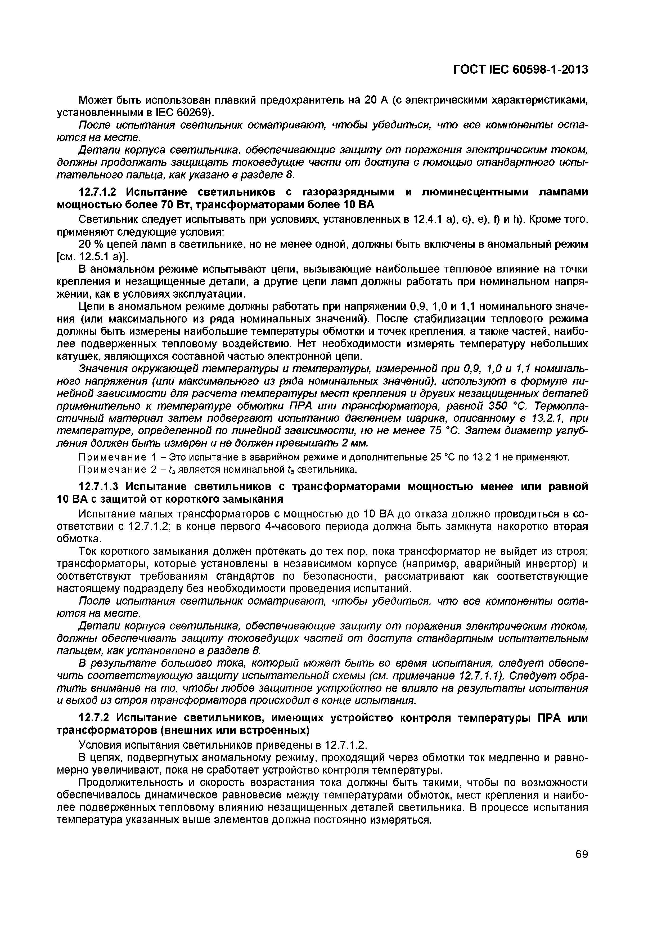
Электротехническая библиотека Elec.ru
ГОСТ IEC 60598-1-2013

Может быть использован плавкий предохранитель на 20 А (с электрическими характеристиками, установленными в IEC 60269).
После испытания светильник осматривают, чтобы убедиться, что все компоненты оста­ ются на месте.
Детали корпуса светильника, обеспечивающие защиту от поражения электрическим током, должны продолжать защищать токоведущие части от доступа с помощью стандартного испы­ тательного пальца, как указано в разделе 8.
12.7.1.2 Испытание светильников с газоразрядными и люминесцентными лампами мощностью более 70 Вт, трансформаторами более 10 ВА
Светильник следует испытывать при условиях, установленных в 12.4.1 а), с), е), 1) и h). Кроме того, применяют следующие условия:
20 % цепей ламп в светильнике, но не менее одной, должны быть включены в аномальный режим
[см. 12.5.1 а)].
В аномальном режиме испытывают цепи, вызывающие наибольшее тепловое влияние на точки крепления и незащищенные детали, а другие цепи ламп должны работать при номинальном напря­ жении, как в условиях эксплуатации.
Цепи в аномальном режиме должны работать при напряжении 0,9, 1,0 и 1,1 номинального значе­ ния (или максимального из ряда номинальных значений). После стабилизации теплового режима должны быть измерены наибольшие температуры обмотки и точек крепления, а также частей, наибо­ лее подверженных тепловому воздействию. Нет необходимости измерять температуру небольших катушек, являющихся составной частью электронной цепи.
Значения окружающей температуры и температуры, измеренной при 0,9, 1,0 и 1,1 номиналь­ ного напряжения (или максимального из ряда номинальных значений), используют в формуле ли­ нейной зависимости для расчета температуры мест крепления и других незащищенных деталей применительно к температуре обмотки ПРА или трансформатора, равной 350 °С. Термопла­ стичный материал затем подвергают испытанию давлением шарика, описанному в 13.2.1, при температуре, определенной по линейной зависимости, но не менее 75 °С. Затем диаметр углуб­ ления должен быть измерен и не должен превышать 2 мм.
Примечание 1 - Это испытание в аварийном режиме и дополнительные 25 °С по 13.2.1 не применяют. Примечание 2 - t aявляется номинальной ta светильника.
12.7.1.3 Испытание светильников с трансформаторами мощностью менее или равной 10 ВА с защитой от короткого замыкания
Испытание малых трансформаторов с мощностью до 10 ВА до отказа должно проводиться в со­ ответствии с 12.7.1.2; в конце первого 4-часового периода должна быть замкнута накоротко вторая обмотка.
Ток короткого замыкания должен протекать до тех пор, пока трансформатор не выйдет из строя; трансформаторы, которые установлены в независимом корпусе (например, аварийный инвертор) и соответствуют требованиям стандартов по безопасности, рассматривают как соответствующие настоящему подразделу без необходимости проведения испытаний.
После испытания светильник осматривают, чтобы убедиться, что все компоненты оста­ ются на месте.
Детали корпуса светильника, обеспечивающие защиту от поражения электрическим током, должны обеспечивать защиту токоведущих частей от доступа стандартным испытательным пальцем, как установлено в разделе 8.
В результате большого тока, который может быть во время испытания, следует обеспе­ чить соответствующую защиту испытательной схемы (см. примечание 12.7.1.1). Следует обра­ тить внимание на то, чтобы любое защитное устройство не влияло на результаты испытания и выход из строя трансформатора происходил в конце испытания.
12.7.2 Испытание светильников, имеющих устройство контроля температуры ПРА или трансформаторов (внешних или встроенных)
Условия испытания светильников приведены в 12.7.1.2.
В цепях, подвергнутых аномальному режиму, проходящий через обмотки ток медленно и равно­ мерно увеличивают, пока не сработает устройство контроля температуры.
Продолжительность и скорость возрастания тока должны быть такими, чтобы по возможности обеспечивалось динамическое равновесие между температурами обмоток, мест крепления и наибо­ лее подверженных тепловому влиянию незащищенных деталей светильника. В процессе испытания температура указанных выше элементов должна постоянно измеряться.

69

Электротехническая библиотека Elec.ru

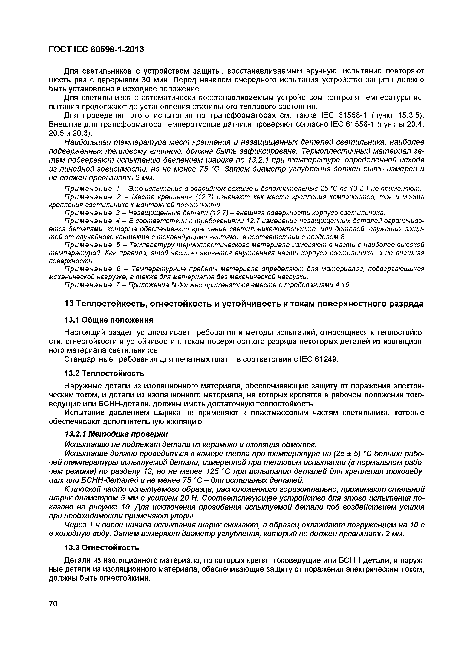
Электротехническая библиотека Elec.ru
ГОСТ IEC 60598-1-2013

Для светильников с устройством защиты, восстанавливаемым вручную, испытание повторяют шесть раз с перерывом 30 мин. Перед началом очередного испытания устройство защиты должно быть установлено в исходное положение.
Для светильников с автоматически восстанавливаемым устройством контроля температуры ис­ пытания продолжают до установления стабильного теплового состояния.
Для проведения этого испытания на трансформаторах см. также IEC 61558-1 (пункт 15.3.5). Внешние для трансформатора температурные датчики проверяют согласно IEC 61558-1 (пункты 20.4, 20.5 и 20.6).
Наибольшая температура мест крепления и незащищенных деталей светильника, наиболее подверженных тепловому влиянию, должна быть зафиксирована. Термопластичный материал за­ тем подвергают испытанию давлением шарика по 13.2.1 при температуре, определенной исходя из линейной зависимости, но не менее 75 °С. Затем диаметр углубления должен быть измерен и не должен превышать 2 мм.
П р и м е ч а н и е 1 - Это испытание в аварийном режиме и дополнительные 25 °С по 13.2.1 не применяют.
П р и м е ч а н и е 2 - Места крепления (12.7) означают как места крепления компонентов, так и места крепления светильника к монтажной поверхности.
П р и м е ч а н и е 3 - Незащищенные детали ( 1 2 .7 )- внешняя поверхность корпуса светильника.
П р и м е ч а н и е 4 - В соответствии с требованиями 12.7 измерение незащищенных деталей ограничива­ ется деталями, которые обеспечивают крепление светильника/компонента, или деталей, служащих защи­ той от случайного контакта с токоведущими частями, в соответствии с разделом 8.
П р и м е ч а н и е 5 - Температуру термопластического материала измеряют в части с наиболее высокой температурой. Как правило, этой частью является внутренняя часть корпуса светильника, а не внешняя поверхность.
П р и м е ч а н и е 6 - Температурные пределы материала определяют для материалов, подвергающихся
механической нагрузке, а также для материалов без механической нагрузки.
П р и м е ч а н и е 7 - Приложение N должно применяться вместе с требованиями 4.15.

13 Теплостойкость, огнестойкость и устойчивость к токам поверхностного разряда
13.1 Общие положения
Настоящий раздел устанавливает требования и методы испытаний, относящиеся к теплостойко­ сти, огнестойкости и устойчивости к токам поверхностного разряда некоторых деталей из изоляцион­ ного материала светильников.
Стандартные требования для печатных плат - в соответствии с IEC 61249.
13.2 Теплостойкость
Наружные детали из изоляционного материала, обеспечивающие защиту от поражения электри­ ческим током, и детали из изоляционного материала, на которых крепятся в рабочем положении токо­ ведущие или БСНН-детали, должны иметь достаточную теплостойкость.
Испытание давлением шарика не применяют к пластмассовым частям светильника, которые обеспечивают дополнительную изоляцию.
13.2.1 Методика проверки
Испытанию не подлежат детали из керамики и изоляция обмоток.
Испытание должно проводиться в камере тепла при температуре на (25 ± 5) °С больше рабо­ чей температуры испытуемой детали, измеренной при тепловом испытании (в нормальном рабо­ чем режиме) по разделу 12, но не менее 125 °С при испытании деталей для крепления токоведу­ щих или БСНН-деталей и не менее 75 °С - для остальных деталей.
К плоской части испытуемого образца, расположенного горизонтально, прижимают стальной шарик диаметром 5 мм с усилием 20 Н. Соответствующее устройство для этого испытания по­ казано на рисунке 10. Для исключения прогибания испытуемой детали под воздействием усилия при необходимости применяют упоры.
Через 1 ч после начала испытания шарик снимают, а образец охлаждают погружением на 10 с в холодную воду. Затем измеряют диаметр углубления, который не должен превышать 2 мм.
13.3 Огнестойкость
Детали из изоляционного материала, на которых крепят токоведущие или БСНН-детали, и наруж­ ные детали из изоляционного материала, обеспечивающие защиту от поражения электрическим током, должны быть огнестойкими.

70

Электротехническая библиотека Elec.ru

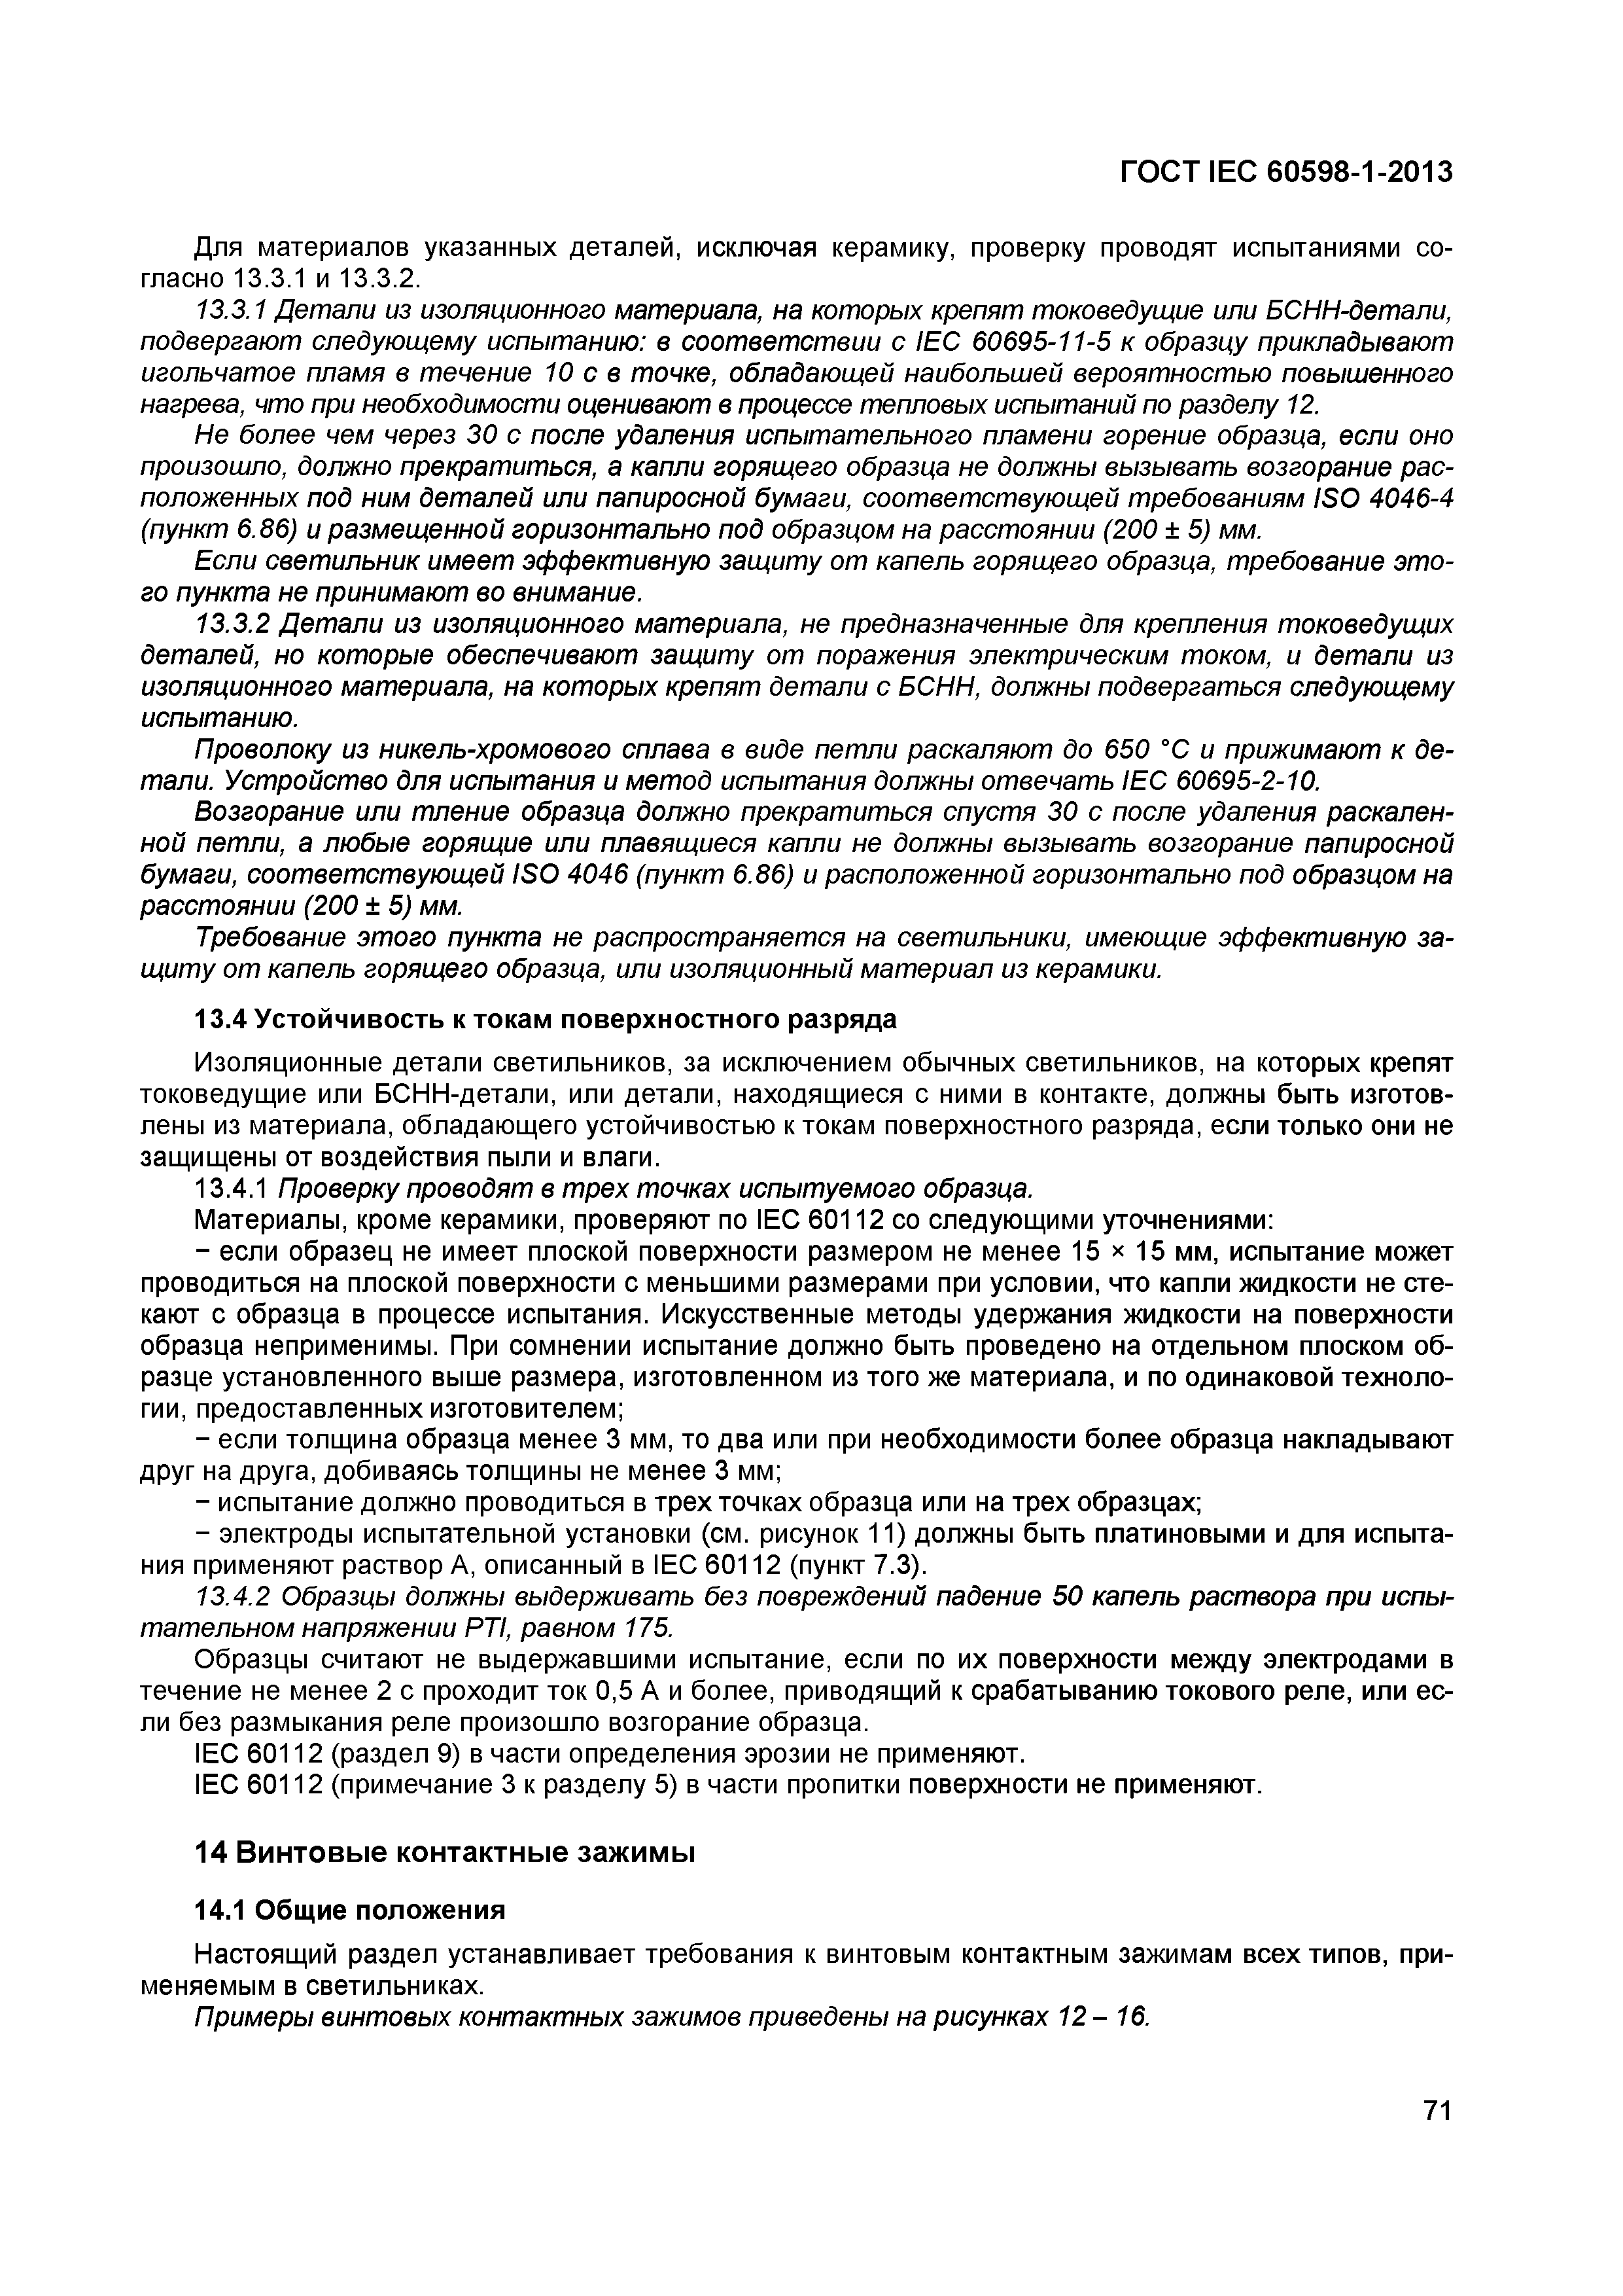
Электротехническая библиотека Elec.ru
ГОСТ IEC 60598-1-2013

Для материалов указанных деталей, исключая керамику, проверку проводят испытаниями со­ гласно 13.3.1 и 13.3.2.
13.3.1 Детали из изоляционного материала, на которых крепят токоведущие или БСНН-детали, подвергают следующему испытанию: в соответствии с IEC 60695-11-5 к образцу прикладывают игольчатое пламя в течение 10 с в точке, обладающей наибольшей вероятностью повышенного нагрева, что при необходимости оценивают в процессе тепловых испытаний по разделу 12.
Не более чем через 30 с после удаления испытательного пламени горение образца, если оно произошло, должно прекратиться, а капли горящего образца не должны вызывать возгорание рас­ положенных под ним деталей или папиросной бумаги, соответствующей требованиям ISO 4046-4 (пункт 6.86) и размещенной горизонтально под образцом на расстоянии (200 ± 5) мм.
Если светильник имеет эффективную защиту от капель горящего образца, требование это­ го пункта не принимают во внимание.
13.3.2 Детали из изоляционного материала, не предназначенные для крепления токоведущих деталей, но которые обеспечивают защиту от поражения электрическим током, и детали из изоляционного материала, на которых крепят детали с БОНН, должны подвергаться следующему испытанию.
Проволоку из никель-хромового сплава в виде петли раскаляют до 650 °С и прижимают к де­ тали. Устройство для испытания и метод испытания должны отвечать IEC 60695-2-10.
Возгорание или тление образца должно прекратиться спустя 30 с после удаления раскален­ ной петли, а любые горящие или плавящиеся капли не должны вызывать возгорание папиросной бумаги, соответствующей ISO 4046 (пункт 6.86) и расположенной горизонтально под образцом на расстоянии (200 ± 5) мм.
Требование этого пункта не распространяется на светильники, имеющие эффективную за­ щиту от капель горящего образца, или изоляционный материал из керамики.
13.4 Устойчивость к токам поверхностного разряда
Изоляционные детали светильников, за исключением обычных светильников, на которых крепят токоведущие или БСНН-детали, или детали, находящиеся с ними в контакте, должны быть изготов­ лены из материала, обладающего устойчивостью к токам поверхностного разряда, если только они не защищены от воздействия пыли и влаги.
13.4.1 Проверку проводят в трех точках испытуемого образца.
Материалы, кроме керамики, проверяют по IEC 60112 со следующими уточнениями:
- если образец не имеет плоской поверхности размером не менее 1 5 x 15 мм, испытание может проводиться на плоской поверхности с меньшими размерами при условии, что капли жидкости не сте­ кают с образца в процессе испытания. Искусственные методы удержания жидкости на поверхности образца неприменимы. При сомнении испытание должно быть проведено на отдельном плоском об­ разце установленного выше размера, изготовленном из того же материала, и по одинаковой техноло­ гии, предоставленных изготовителем;
- если толщина образца менее 3 мм, то два или при необходимости более образца накладывают друг на друга, добиваясь толщины не менее 3 мм;
- испытание должно проводиться в трех точках образца или на трех образцах;
- электроды испытательной установки (см. рисунок 11) должны быть платиновыми и для испыта­ ния применяют раствор А, описанный в IEC 60112 (пункт 7.3).
13.4.2 Образцы должны выдерживать без повреждений падение 50 капель раствора при испы­ тательном напряжении PTI, равном 175.
Образцы считают не выдержавшими испытание, если по их поверхности между электродами в течение не менее 2 с проходит ток 0,5 А и более, приводящий к срабатыванию токового реле, или ес­ ли без размыкания реле произошло возгорание образца.
IEC 60112 (раздел 9) в части определения эрозии не применяют.
IEC 60112 (примечание 3 к разделу 5) в части пропитки поверхности не применяют.

14 Винтовые контактные зажимы
14.1 Общие положения
Настоящий раздел устанавливает требования к винтовым контактным зажимам всех типов, при­ меняемым в светильниках.
Примеры винтовых контактных зажимов приведены на рисунках 1 2 -1 6 .

71

Электротехническая библиотека Elec.ru

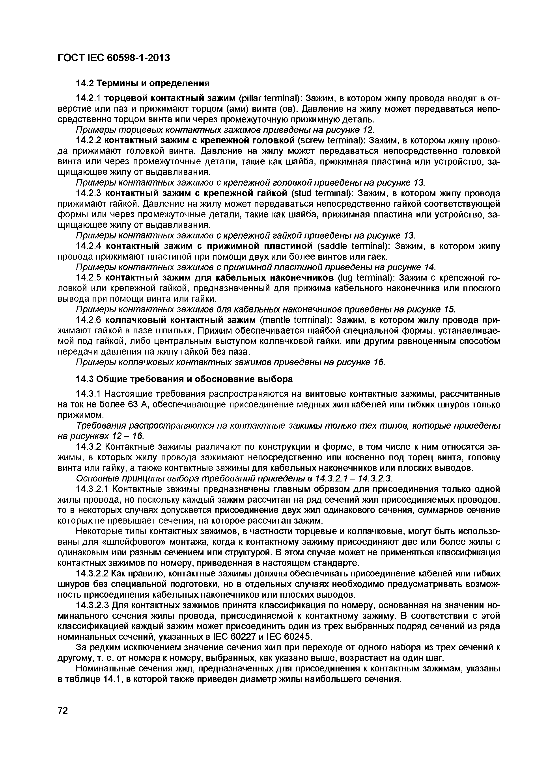
Электротехническая библиотека Elec.ru
ГОСТ IEC 60598-1-2013

14.2 Термины и определения
14.2.1 торцевой контактный зажим (pillar terminal): Зажим, в котором жилу провода вводят в от­ верстие или паз и прижимают торцом (ами) винта (ов). Давление на жилу может передаваться непо­ средственно торцом винта или через промежуточную прижимную деталь.
Примеры торцевых контактных зажимов приведены на рисунке 12.
14.2.2 контактный зажим с крепежной головкой (screw terminal): Зажим, в котором жилу прово­ да прижимают головкой винта. Давление на жилу может передаваться непосредственно головкой винта или через промежуточные детали, такие как шайба, прижимная пластина или устройство, за­ щищающее жилу от выдавливания.
Примеры контактных зажимов с крепежной головкой приведены на рисунке 13.
14.2.3 контактный зажим с крепежной гайкой (stud terminal): Зажим, в котором жилу провода прижимают гайкой. Давление на жилу может передаваться непосредственно гайкой соответствующей формы или через промежуточные детали, такие как шайба, прижимная пластина или устройство, за­ щищающее жилу от выдавливания.
Примеры контактных зажимов с крепежной гайкой приведены на рисунке 13.
14.2.4 контактный зажим с прижимной пластиной (saddle terminal): Зажим, в котором жилу провода прижимают пластиной при помощи двух или более винтов или гаек.
Примеры контактных зажимов с прижимной пластиной приведены на рисунке 14.
14.2.5 контактный зажим для кабельных наконечников (lug terminal): Зажим с крепежной го­ ловкой или крепежной гайкой, предназначенный для прижима кабельного наконечника или плоского вывода при помощи винта или гайки.
Примеры контактных зажимов для кабельных наконечников приведены на рисунке 15.
14.2.6 колпачковый контактный зажим (mantle terminal): Зажим, в котором жилу провода при­ жимают гайкой в пазе шпильки. Прижим обеспечивается шайбой специальной формы, устанавливае­ мой под гайкой, либо центральным выступом колпачковой гайки, или другим равноценным способом передачи давления на жилу гайкой без паза.
Примеры колпачковых контактных зажимов приведены на рисунке 16.
14.3 Общие требования и обоснование выбора
14.3.1 Настоящие требования распространяются на винтовые контактные зажимы, рассчитанные на ток не более 63 А, обеспечивающие присоединение медных жил кабелей или гибких шнуров только прижимом.
Требования распространяются на контактные зажимы только тех типов, которые приведены на рисунках 1 2 -1 6 .
14.3.2 Контактные зажимы различают по конструкции и форме, в том числе к ним относятся за­ жимы, в которых жилу провода зажимают непосредственно или косвенно под торец винта, головку винта или гайку, а также контактные зажимы для кабельных наконечников или плоских выводов.
Основные принципы выбора требований приведены в 14.3.2.1 - 14.3.2.3.
14.3.2.1 Контактные зажимы предназначены главным образом для присоединения только одной жилы провода, но поскольку каждый зажим рассчитан на ряд сечений жил присоединяемых проводов, то в некоторых случаях допускается присоединение двух жил одинакового сечения, суммарное сечение которых не превышает сечения, на которое рассчитан зажим.
Некоторые типы контактных зажимов, в частности торцевые и колпачковые, могут быть использо­ ваны для «шлейфового» монтажа, когда к контактному зажиму присоединяют две или более жилы с одинаковым или разным сечением или структурой. В этом случае может не применяться классификация контактных зажимов по номеру, приведенная в настоящем стандарте.
14.3.2.2 Как правило, контактные зажимы должны обеспечивать присоединение кабелей или гибких шнуров без специальной подготовки, но в отдельных случаях необходимо предусматривать возмож­ ность присоединения кабельных наконечников или плоских выводов.
14.3.2.3 Для контактных зажимов принята классификация по номеру, основанная на значении но­ минального сечения жилы провода, присоединяемой к контактному зажиму. В соответствии с этой классификацией каждый зажим может присоединить один из трех выбранных подряд сечений из ряда номинальных сечений, указанных в IEC 60227 и IEC 60245.
За редким исключением значение сечения жил при переходе от одного набора из трех сечений к другому, т. е. от номера к номеру, выбранных, как указано выше, возрастает на один шаг.
Номинальные сечения жил, предназначенных для присоединения к контактным зажимам, указаны в таблице 14.1, в которой также приведен диаметр жилы наибольшего сечения.

72

Электротехническая библиотека Elec.ru

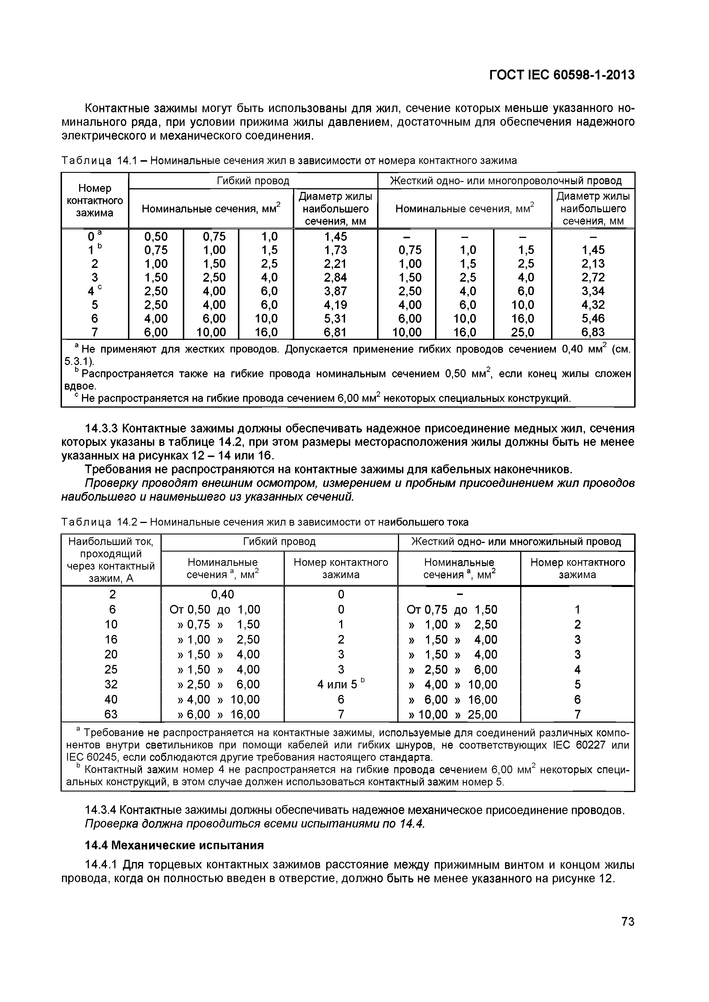
Электротехническая библиотека Elec.ru
ГОСТ IЕС 60598-1-2013

Контактны е зажимы могут быть использованы для жил, сечение которы х меньш е указанного но­ минального ряда, при условии прижима ж илы давлением, достаточны м для обеспечения надежного электрического и механического соединения.

Т а б л и ц а 14.1 - Номинальные сечения жил в зависимости от номера контактного зажима
Номер Гибкий провод Жесткий одно- или многопроволочный провод контактного Диаметр жилы Диаметр жилы зажима Номинальные сечения, мм2 наибольшего Номинальные сечения, мм2 наибольшего
сечения, мм сечения, мм
0 а 0,50 0,75 1,0 1,45 — — — —
1 ь 0,75 1,00 1,5 1,73 0,75 1,0 1,5 1,45
2 1,00 1,50 2,5 2,21 1,00 1,5 2,5 2,13
3 1,50 2,50 4,0 2,84 1,50 2,5 4,0 2,72
4 е 2,50 4,00 6,0 3,87 2,50 4,0 6,0 3,34
5 2,50 4,00 6,0 4,19 4,00 6,0 10,0 4,32
6 4,00 6,00 10,0 5,31 6,00 10,0 16,0 5,46
7 6,00 10,00 16,0 6,81 10,00 16,0 25,0 6,83
а Не применяют для жестких проводов. Допускается применение гибких проводов сечением 0,40 мм2 (см. 5.3.1).
ь Распространяется также на гибкие провода номинальным сечением 0,50 мм2, если конец жилы сложен вдвое.
0 Не распространяется на гибкие провода сечением 6,00 мм2 некоторых специальных конструкций.

14.3.3 Контактные заж им ы долж ны обеспечивать надежное присоединение м едны х жил, сечения которы х указаны в таблице 14.2, при этом размеры м есторасполож ения жилы должны бы ть не менее указанны х на рисунках 1 2 - 1 4 или 16.
Требования не распространяю тся на контактны е зажимы для кабельны х наконечников.
П роверку проводят внеш ним осмот ром, изм ерением и пробны м присоединением ж и л проводов наибольш его и наименьш его из указанны х сечений.

Т а б л и ц а 14.2 - Номинальные сечения жил в зависимости от наибольшего тока
Наибольший ток, Гибкий провод Жесткий одно- или многожильный провод проходящий
через контактный Номинальные Номер контактного Номинальные Номер контактного
зажим, А сечения а, мм2 зажима сечения а, мм2 зажима
2 0,40 0 -
6 От 0,50 до 1,00 0 От 0,75 до 1,50 1
10 » 0,75 » 1,50 1 » 1,00 » 2,50 2
16 » 1,00 » 2,50 2 » 1,50 » 4,00 3
20 » 1,50 » 4,00 3 » 1,50 » 4,00 3
25 » 1,50 » 4,00 3 » 2,50 » 6,00 4
32 »2 ,50 » 6,00 4 или 5 D » 4,00 » 10,00 5
40 » 4,00 » 10,00 6 » 6,00 » 16,00 6
63 »6 ,00 » 16,00 7 » 10,00 » 25,00 7
а Требование не распространяется на контактные зажимы, используемые для соединений различных компо­ нентов внутри светильников при помощи кабелей или гибких шнуров, не соответствующих IEC 60227 или IEC 60245, если соблюдаются другие требования настоящего стандарта.
ь Контактный зажим номер 4 не распространяется на гибкие провода сечением 6,00 мм2 некоторых специ­ альных конструкций, в этом случае должен использоваться контактный зажим номер 5.

14.3.4 Контактные зажимы должны обеспечивать надежное механическое присоединение проводов.
П роверка должна проводит ься всем и испы т аниям и по 14.4.
14.4 Механические испытания
14.4.1 Для тор це вы х контактны х заж имов расстояние между прижимны м винтом и концом жилы провода, когда он полностью введен в отверстие, должно быть не менее указанного на рисунке 12.

73

Электротехническая библиотека Elec.ru

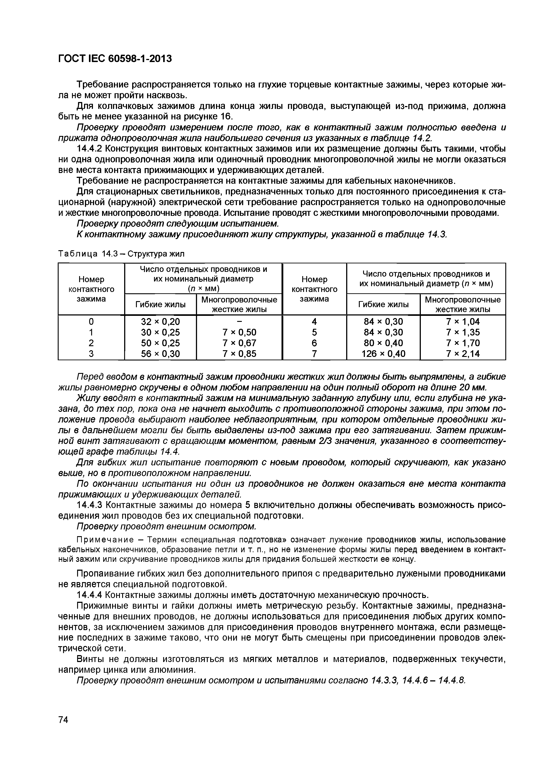
Электротехническая библиотека Elec.ru
ГОСТ IEC 60598-1-2013

Требование распространяется только на глухие торцевые контактные зажимы, через которые жи­ ла не может пройти насквозь.
Для колпачковых зажимов длина конца жилы провода, выступающей из-под прижима, должна быть не менее указанной на рисунке 16.
П роверку проводят измерением после того, ка к в конт акт ный зажим полност ью введена и прижата однопроволочная жила наибольшего сечения из указанны х в т аблице 14.2.
14.4.2 Конструкция винтовых контактных зажимов или их размещение должны быть такими, чтобы ни одна однопроволочная жила или одиночный проводник многопроволочной жилы не могли оказаться
вне места контакта прижимающ их и удерживающ их деталей.
Требование не распространяется на контактные зажимы для кабельных наконечников.
Для стационарных светильников, предназначенных только для постоянного присоединения к ста­ ционарной (наружной) электрической сети требование распространяется только на однопроволочные и жесткие многопроволочные провода. Испытание проводят с жесткими многопроволочными проводами.
П роверку проводят следующ им испытанием.
К конт акт ному зажим у присоединяют ж и л у структуры, указанной в таблице 14.3.

Т аб л ица 14.3 —Структура жил
Число отдельных проводников и Число отдельных проводников и Номер их номинальный диаметр Номер их номинальный диаметр (л * мм)
контактного (п х мм) контактного
зажима Гибкие жилы Многопроволочные зажима Многопроволочные
жесткие жилы Гибкие жилы жесткие жилы
0 32 х 0,20 - 4 84 х 0,30 7 х 1,04
1 30 х 0,25 7 х 0,50 5 84 х 0,30 7 х 1,35
2 50 х 0,25 7 х 0,67 6 80 х 0,40 7 х 1,70
3 56 х 0,30 7 х 0,85 7 126 х 0,40 7 х 2,14

Перед вводом в контактный зажим проводники жестких жил должны быть выпрямлены, а гибкие жилы равномерно скручены в одном лю бом направлении на один полный оборот на длине 20 мм.
Ж илу вводят в конт актный зажим на минимальную заданную глубину или, если глубина не ука­ зана, до т ех пор, пока она не начнет выходить с противоположной ст ороны зажима, при эт ом по­ ложение провода выбирают наиболее неблагоприятным, при кот ором отдельные проводники ж и­ лы в дальнейшем могли бы быть выдавлены из-под зажима при его затягивании. Затем прижим­ ной винт затягивают с вращ ающ им моментом, равным 2/3 значения, указанного в соот вет ству­ ю щ ей графе таблицы 14.4.
Д ля гибких ж ил испытание повторяют с новым проводом, который скручивают, ка к указано выше, но в противоположном направлении.
По окончании испытания ни один из проводников не должен оказаться вне места контакта прижимающ их и удерживающ их деталей.
14.4.3 Контактные зажимы до номера 5 включительно должны обеспечивать возможность присо­ единения жил проводов без их специальной подготовки.
Проверку проводят внешним осмотром.
П рим ечание - Термин «специальная подготовка» означает лужение проводников жилы, использование кабельных наконечников, образование петли и т. п., но не изменение формы жилы перед введением в контакт­ ный зажим или скручивание проводников жилы для придания большей жесткости ее концу.
Пропаивание гибких жил без дополнительного припоя с предварительно лужеными проводниками не является специальной подготовкой.
14.4.4 Контактные зажимы должны иметь достаточную механическую прочность.
Прижимные винты и гайки должны иметь метрическую резьбу. Контактные зажимы, предназна­ ченные для внешних проводов, не должны использоваться для присоединения лю бых других компо­ нентов, за исключением зажимов для присоединения проводов внутреннего монтажа, если размеще­ ние последних в зажиме таково, что они не могут быть смещены при присоединении проводов элек­ трической сети.
Винты не должны изготовляться из мягких металлов и материалов, подверженных текучести, например цинка или алюминия.
Проверку проводят внешним осмотром и испытаниями согласно 14.3.3, 1 4 .4 .6 - 14.4.8.

74

Электротехническая библиотека Elec.ru

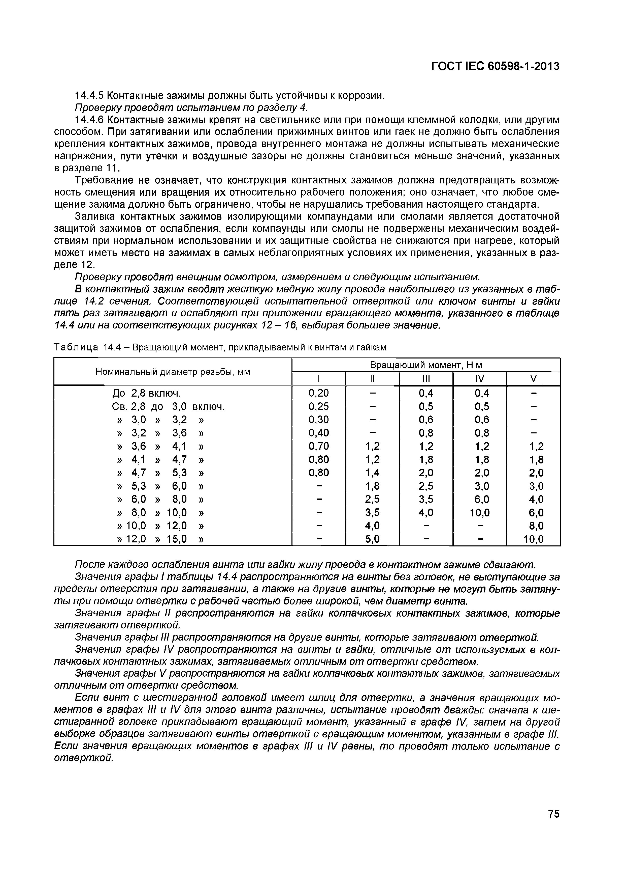
Электротехническая библиотека Elec.ru
ГОСТ IEC 60598-1-2013

14.4.5 Контактные зажимы должны быть устойчивы к коррозии.
Проверку проводят испытанием по разделу 4.
14.4.6 Контактные зажимы крепят на светильнике или при помощи клеммной колодки, или другим способом. При затягивании или ослаблении прижимных винтов или гаек не должно быть ослабления крепления контактных зажимов, провода внутреннего монтажа не должны испытывать механические напряжения, пути утечки и воздушные зазоры не должны становиться меньше значений, указанных в разделе 11.
Требование не означает, что конструкция контактных зажимов должна предотвращать возмож­ ность смещения или вращения их относительно рабочего положения; оно означает, что любое сме­ щение зажима должно быть ограничено, чтобы не нарушались требования настоящего стандарта.
Заливка контактных зажимов изолирующими компаундами или смолами является достаточной защитой зажимов от ослабления, если компаунды или смолы не подвержены механическим воздей­ ствиям при нормальном использовании и их защитные свойства не снижаются при нагреве, который может иметь место на зажимах в самых неблагоприятных условиях их применения, указанных в раз­ деле 12.
Проверку проводят внешним осмотром, измерением и следующим испытанием.
В конт актный зажим вводят жест кую медную ж илу провода наибольшего из указанны х в т аб­ лице 14.2 сечения. Соответствующей испытательной отверт кой или ключом винты и гайки пять раз затягивают и ослабляют при приложении вращающего момента, указанного в таблице
14.4 или на соответствующих рисунках 1 2 - 1 6 , выбирая большее значение.

Т аб лица 14.4 - Вращающий момент, прикладываемый к винтам и гайкам
Номинальный диаметр резьбы, мм Вращающий момент, Н м
I II III IV V
До 2,8 включ. 0,20 - 0,4 0,4 -
Св 2,8 до 3,0 включ. 0,25 - 0,5 0,5 -
» 3,0 » 3,2 » 0,30 - 0,6 0,6 -
» 3,2 » 3,6 » 0,40 - 0,8 0,8 -
» 3,6 » 4,1 » 0,70 1,2 1,2 1,2 1,2
» 4,1 » 4,7 » 0,80 1,2 1,8 1,8 1,8
» 4,7 » 5,3 » 0,80 1,4 2,0 2,0 2,0
» 5,3 » 6,0 » - 1,8 2,5 3,0 3,0
» 6,0 » 8,0 » - 2,5 3,5 6,0 4,0
» 8,0 » 10,0 » - 3,5 4,0 10,0 6,0
» 10,0 » 12,0 » - 4,0 - - 8,0
» 12,0 » 15,0 » - 5,0 - - 10,0

После каждого ослабления винта или гайки ж илу провода в конт актном зажиме сдвигают.
Значения графы I т аблицы 14.4 распространяются на винт ы без головок, не выступающие за пределы отверстия при затягивании, а также на другие винты, которые не могут быть зат яну­ ты при помощ и отвертки с рабочей частью более широкой, чем диаметр винта.
Значения графы II распространяются на гайки колпачковых конт актных зажимов, которые затягивают отверткой.
Значения графы III распространяются на другие винты, которые затягивают отверткой. Значения графы IV распространяются на винты и гайки, отличные от используемых в кол­
пачковых конт актных зажимах, затягиваемых отличным от отвертки средством.
Значения графы V распространяются на гайки колпачковых контактных зажимов, затягиваемых отличным от отвертки средством.
Если винт с шестигранной головкой имеет шлиц для отвертки, а значения вращ ающ их мо­ ментов в графах III и IV для этого винта различны, испытание проводят дважды: сначала к ше­ стигранной головке прикладывают вращающий момент, указанный в графе IV, затем на другой выборке образцов затягивают винты отверткой с вращ ающ им моментом, указанным в графе III. Если значения вращ ающ их моментов в графах III и IV равны, то проводят только испытание с отверткой.

75

Электротехническая библиотека Elec.ru

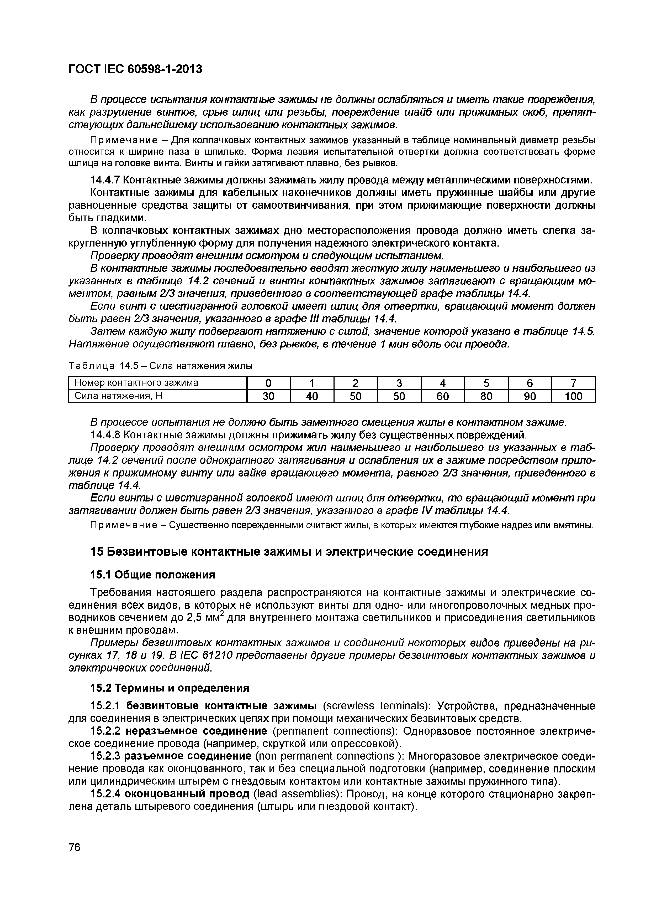
Электротехническая библиотека Elec.ru
ГОСТ IЕС 60598-1-2013

В процессе испытания контактные зажимы не должны ослабляться и иметь такие повреждения, как разрушение винтов, срыв шлиц или резьбы, повреждение ш айб или прижимных скоб, препят ­ ст вующ их дальнейш ему использованию конт актных зажимов.
П ри м еч ание —Для колпачковых контактных зажимов указанный в таблице номинальный диаметр резьбы относится к ширине паза в шпильке. Форма лезвия испытательной отвертки должна соответствовать форме шлица на головке винта. Винты и гайки затягивают плавно, без рывков.
14.4.7 Контактные зажимы должны зажимать жилу провода между металлическими поверхностями. Контактные зажимы для кабельных наконечников должны иметь пружинные шайбы или другие равноценные средства защиты от самоотвинчивания, при этом прижимающие поверхности должны
быть гладкими.
В колпачковых контактных зажимах дно месторасположения провода должно иметь слегка за­ кругленную углубленную форму для получения надежного электрического контакта.
П роверку проводят внешним осмотром и следующ им испытанием.
В конт актные зажимы последоват ельно вводят жест кую ж и лу наименьшего и наибольшего из указанны х в таблице 14.2 сечений и винт ы конт актных зажимов зат ягивают с вращ ающ им м о­ ментом, равным 2/3 значения, приведенного в соот вет ствующей графе т аблицы 14.4.
Если винт с ш естигранной головкой имеет шлиц для отвертки, вращ ающ ий момент должен быть равен 2/3 значения, указанного в графе III т аблицы 14.4.
Затем каждую ж илу подвергают натяжению с силой, значение которой указано в таблице 14.5.
Натяжение осуществляют плавно, без рывков, в течение 1 м ин вдоль оси провода.

Т аб лица 14.5 - Сила натяжения жилы
Номер контактного зажима 0 1 2 3 4 5 6 7
Сила натяжения, Н 30 40 50 50 60 80 90 100

В процессе испытания не должно быть заметного смещ ения ж илы в конт актном зажиме.
14.4.8 Контактные зажимы должны прижимать жилу без сущ ественных повреждений.
Проверку проводят внешним осмотром ж ил наименьшего и наибольшего из указанных в т аб­ лице 14.2 сечений после однократного затягивания и ослабления их в зажиме посредст вом прило­ жения к прижимному винту или гайке вращающего момента, равного 2/3 значения, приведенного в т аблице 14.4.
Если винты с шестигранной головкой имеют шлиц для отвертки, то вращ ающ ий м омент при затягивании должен быть равен 2/3 значения, указанного в графе IV т аблицы 14.4.
П рим ечание - Существенно поврежденными считают жилы, в которых имеются глубокие надрез или вмятины.

15 Безвинтовые контактные зажимы и электрические соединения

15.1 Общие положения
Требования настоящего раздела распространяются на контактные зажимы и электрические со­ единения всех видов, в которых не используют винты для одно- или многопроволочных медных про­ водников сечением до 2,5 мм2 для внутреннего монтажа светильников и присоединения светильников к внешним проводам.
Примеры безвинт овых конт актных зажимов и соединений некот орых видов приведены на ри­ сунках 17, 18 и 19. В IEC 61210 представены другие примеры безвинт овых конт актных зажимов и элект рических соединений.
15.2 Термины и определения
15.2.1 безвинтовые контактные зажимы (screwless terminals): Устройства, предназначенные для соединения в электрических цепях при помощи механических безвинтовых средств.
15.2.2 неразъемное соединение (permanent connections): Одноразовое постоянное электриче­ ское соединение провода (например, скруткой или опрессовкой).
15.2.3 разъемное соединение (non permanent connections ): Многоразовое электрическое соеди­
нение провода как оконцованного, так и без специальной подготовки (например, соединение плоским или цилиндрическим штырем с гнездовым контактом или контактные зажимы пружинного типа).
15.2.4 оконцованный провод (lead assemblies): Провод, на конце которого стационарно закреп­ лена деталь штыревого соединения (штырь или гнездовой контакт).

76

Электротехническая библиотека Elec.ru

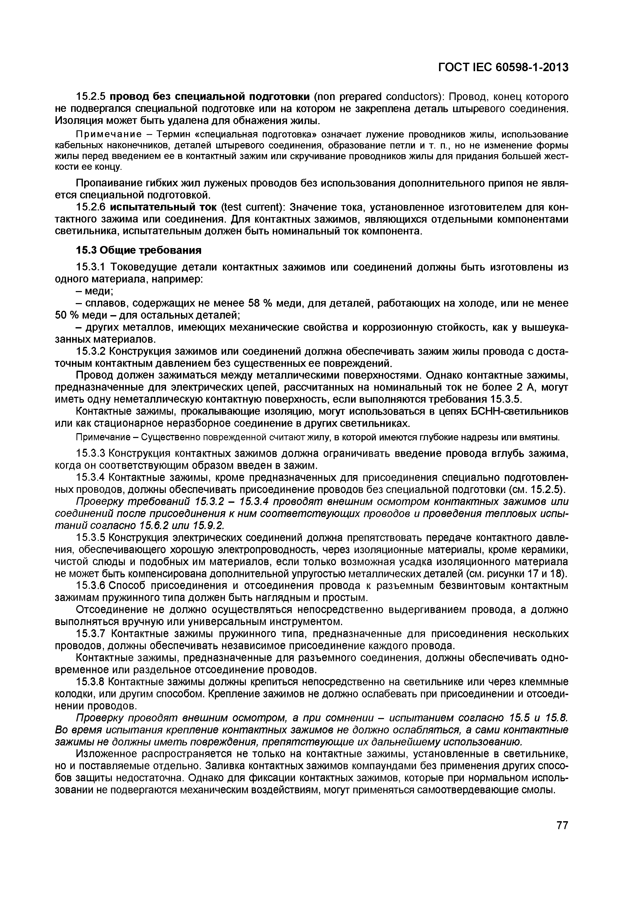
Электротехническая библиотека Elec.ru
ГОСТ IEC 60598-1-2013

15.2.5 провод без специальной подготовки (non prepared conductors): Провод, конец которого не подвергался специальной подготовке или на котором не закреплена деталь штыревого соединения. Изоляция может быть удалена для обнажения жилы.
П ри м еч ание - Термин «специальная подготовка» означает лужение проводников жилы, использование кабельных наконечников, деталей штыревого соединения, образование петли и т. п., но не изменение формы жилы перед введением ее в контактный зажим или скручивание проводников жилы для придания большей жест­ кости ее концу.
Пропаивание гибких жил луженых проводов без использования дополнительного припоя не явля­ ется специальной подготовкой.
15.2.6 испытательный ток (test current): Значение тока, установленное изготовителем для кон­ тактного зажима или соединения. Для контактных зажимов, являющихся отдельными компонентами светильника, испытательным должен быть номинальный ток компонента.
15.3 Общие требования
15.3.1 Токоведущие детали контактных зажимов или соединений должны быть изготовлены из одного материала, например:
- меди;
- сплавов, содержащих не менее 58 % меди, для деталей, работающих на холоде, или не менее 50 % меди - для остальных деталей;
- других металлов, имеющих механические свойства и коррозионную стойкость, как у вышеука­ занных материалов.
15.3.2 Конструкция зажимов или соединений должна обеспечивать зажим жилы провода с доста­ точным контактным давлением без сущ ественных ее повреждений.
Провод должен зажиматься между металлическими поверхностями. Однако контактные зажимы, предназначенные для электрических цепей, рассчитанных на номинальный ток не более 2 А, могут иметь одну неметаллическую контактную поверхность, если выполняются требования 15.3.5.
Контактные зажимы, прокалывающие изоляцию, могут использоваться в цепях БСНН-светильников или как стационарное неразборное соединение в других светильниках.
Примечание - Существенно поврежденной считают жилу, в которой имеются глубокие надрезы или вмятины.
15.3.3 Конструкция контактных зажимов должна ограничивать введение провода вглубь зажима, когда он соответствующим образом введен в зажим.
15.3.4 Контактные зажимы, кроме предназначенных для присоединения специально подготовлен­ ных проводов, должны обеспечивать присоединение проводов без специальной подготовки (см. 15.2.5).
Проверку т ребований 15.3.2 - 15.3.4 проводят внешним осмотром конт актных зажимов или соединений после присоединения к ним соот вет ствующих проводов и проведения т епловых испы­ т аний согласно 15.6.2 или 15.9.2.
15.3.5 Конструкция электрических соединений должна препятствовать передаче контактного давле­ ния, обеспечивающего хорошую электропроводность, через изоляционные материалы, кроме керамики, чистой слюды и подобных им материалов, если только возможная усадка изоляционного материала не может быть компенсирована дополнительной упругостью металлических деталей (см. рисунки 17 и 18).
15.3.6 Способ присоединения и отсоединения провода к разъемным безвинтовым контактным зажимам пружинного типа должен быть наглядным и простым.
Отсоединение не должно осуществляться непосредственно выдергиванием провода, а должно выполняться вручную или универсальным инструментом.
15.3.7 Контактные зажимы пружинного типа, предназначенные для присоединения нескольких проводов, должны обеспечивать независимое присоединение каждого провода.
Контактные зажимы, предназначенные для разъемного соединения, должны обеспечивать одно­ временное или раздельное отсоединение проводов.
15.3.8 Контактные зажимы должны крепиться непосредственно на светильнике или через клеммные колодки, или другим способом. Крепление зажимов не должно ослабевать при присоединении и отсоеди­ нении проводов.
Проверку проводят внешним осмотром, а при сомнении - испытанием согласно 15.5 и 15.8. Во время испытания крепление конт актных зажимов не должно ослабляться, а сами контактные зажимы не должны иметь повреждения, препятствующие их дальнейш ему использованию.
Изложенное распространяется не только на контактные зажимы, установленные в светильнике, но и поставляемые отдельно. Заливка контактных зажимов компаундами без применения других спосо­ бов защиты недостаточна. Однако для фиксации контактных зажимов, которые при нормальном исполь­ зовании не подвергаются механическим воздействиям, могут применяться самоотвердевающие смолы.

77

Электротехническая библиотека Elec.ru

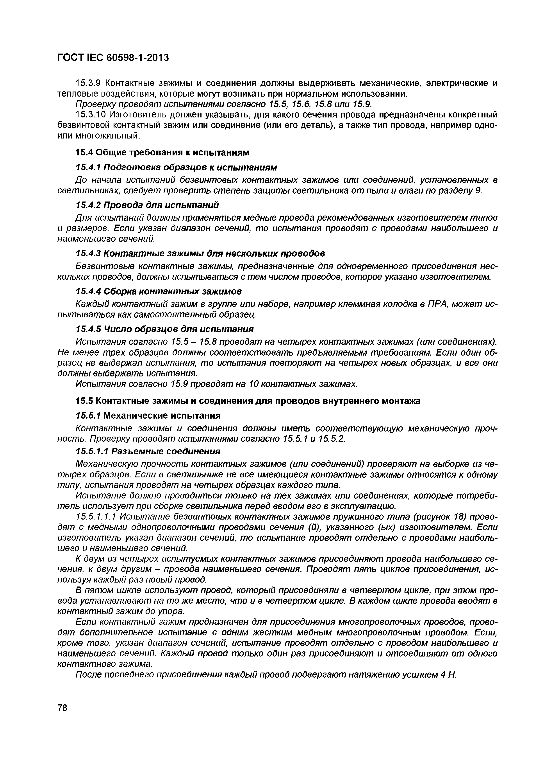
Электротехническая библиотека Elec.ru
ГОСТ IЕС 60598-1-2013

15.3.9 Контактные зажимы и соединения должны выдерживать механические, электрические и тепловые воздействия, которые могут возникать при нормальном использовании.
Проверку проводят испытаниями согласно 15.5, 15.6, 15.8 или 15.9.
15.3.10 Изготовитель должен указывать, для какого сечения провода предназначены конкретный безвинтовой контактный зажим или соединение (или его деталь), а также тип провода, например одно- или многожильный.
15.4 Общие требования к испытаниям
15.4.1 Подготовка образцов к испытаниям
До начала испытаний безвинтовых контактных зажимов или соединений, установленных в светильниках, следует проверить степень защиты светильника от пыли и влаги по разделу 9.
15.4.2 Провода для испытаний
Для испытаний должны применяться медные провода рекомендованных изготовителем типов и размеров. Если указан диапазон сечений, то испытания проводят с проводами наибольшего и наименьшего сечений.
15.4.3 Контак тные з ажимыдля нескольких проводов
Безвинтовые контактные зажимы, предназначенные для одновременного присоединения нес­ кольких проводов, должны испытываться с тем числом проводов, которое указано изготовителем.
15.4.4 Сборка к онтак тных зажимов
Каждый контактный зажим в группе или наборе, например клеммная колодка в ПРА, может ис­ пытываться как самостоятельный образец.
15.4.5 Число образцов для испытания
Испытания согласно 15.5 - 15.8 проводят на четырех контактных зажимах (или соединениях). Не менее трех образцов должны соответствовать предъявляемым требованиям. Если один об­ разец не выдержал испытания, то испытания повторяют на четырех новых образцах, и все они должны выдержать испытания.
Испытания согласно 15.9 проводят на 10 контактных зажимах.
15.5 Контактные зажимы и соединения для проводов внутреннего монтажа
15.5.1 Механические испытания
Контактные зажимы и соединения должны иметь соответствующую механическую проч­ ность. Проверку проводят испытаниями согласно 15.5.1 и 15.5.2.
15.5.1.1 Разъемные соединения
Механическую прочность контактных зажимов (или соединений) проверяют на выборке из че­ тырех образцов. Если в светильнике не все имеющиеся контактные зажимы относятся к одному типу, испытания проводят на четырех образцах каждого типа.
Испытание должно проводиться только на тех зажимах или соединениях, которые потреби­ тель использует при сборке светильника перед вводом его в эксплуатацию.
15.5.1.1.1 Испытание безвинтовых контактных зажимов пружинного типа (рисунок 18) прово­ дят с медными однопроволочными проводами сечения (й), указанного (ых) изготовителем. Если изготовитель указал диапазон сечений, то испытание проводят отдельно с проводами наиболь­ шего и наименьшего сечений.
К двум из четырех испытуемых контактных зажимов присоединяют провода наибольшего се­ чения, к двум другим - провода наименьшего сечения. Проводят пять циклов присоединения, ис­ пользуя каждый раз новый провод.
В пятом цикле используют провод, который присоединяли в четвертом цикле, при этом про­ вода устанавливают на то же место, что и в четвертом цикле. В каждом цикле провода вводят в контактный зажим до упора.
Если контактный зажим предназначен для присоединения многопроволочных проводов, прово­ дят дополнительное испытание с одним жестким медным многопроволочным проводом. Если, кроме того, указан диапазон сечений, испытание проводят отдельно с проводом наибольшего и наименьшего сечений. Каждый провод только один раз присоединяют и отсоединяют от одного контактного зажима.
После последнего присоединения каждый провод подвергают натяжению усилием 4 Н.

78

Электротехническая библиотека Elec.ru

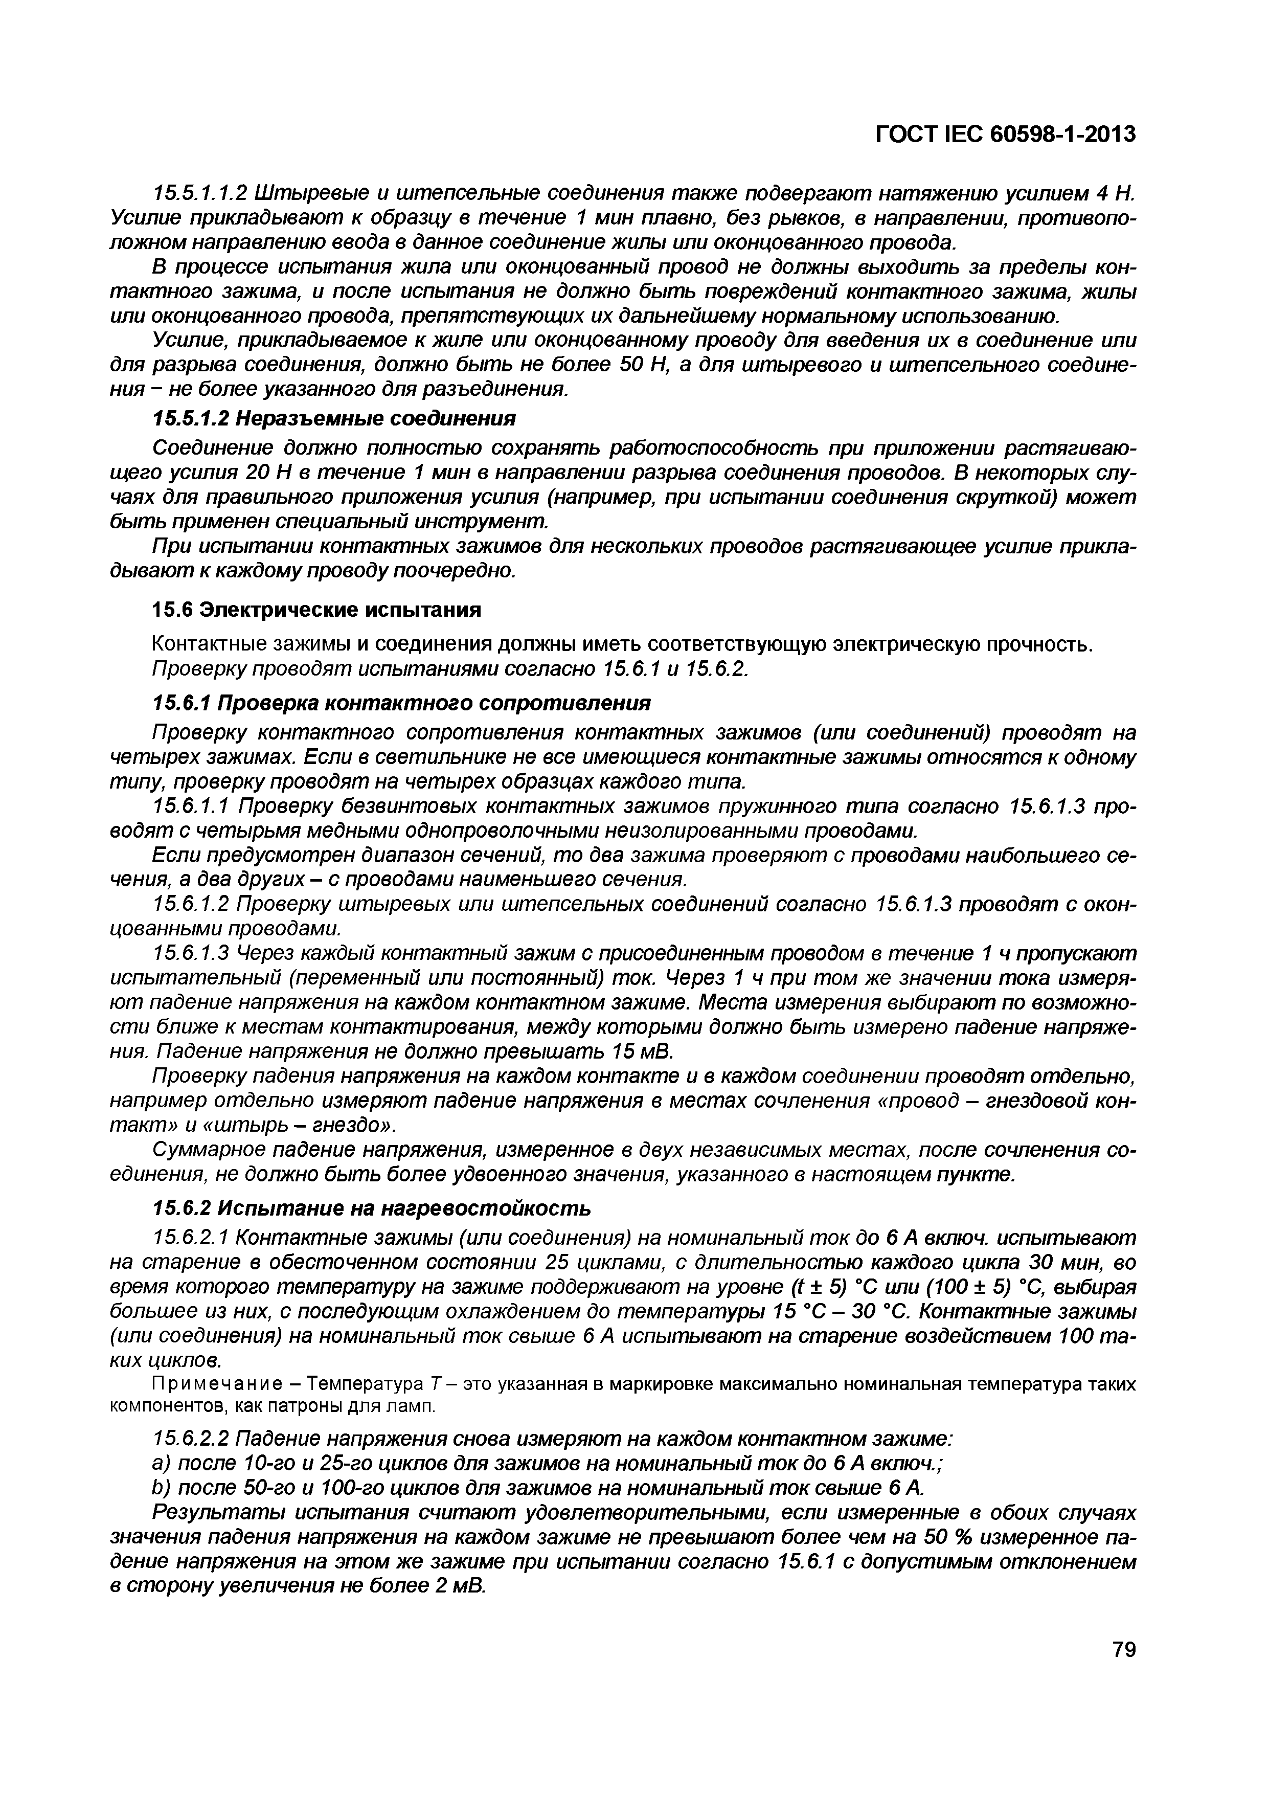
Электротехническая библиотека Elec.ru
ГОСТ IEC 60598-1-2013

15.5.1.1.2 Штыревые и штепсельные соединения также подвергают натяжению усилием 4 Н. Усилие прикладывают к образцу в течение 1 мин плавно, без рывков, в направлении, противопо­ ложном направлению ввода в данное соединение жилы или оконцованного провода.
В процессе испытания жила или оконцованный провод не должны выходить за пределы кон­ тактного зажима, и после испытания не должно быть повреждений контактного зажима, жилы или оконцованного провода, препятствующих их дальнейшему нормальному использованию.
Усилие, прикладываемое к жиле или оконцованному проводу для введения их в соединение или для разрыва соединения, должно быть не более 50 Н, а для штыревого и штепсельного соедине­ ния - не более указанного для разъединения.
15.5.1.2 Неразъемные соединения
Соединение должно полностью сохранять работоспособность при приложении растягиваю­ щего усилия 20 Н в течение 1 мин в направлении разрыва соединения проводов. В некоторых слу­ чаях для правильного приложения усилия (например, при испытании соединения скруткой) может быть применен специальный инструмент.
При испытании контактных зажимов для нескольких проводов растягивающее усилие прикла­ дывают к каждому проводу поочередно.
15.6 Электрические испытания
Контактные зажимы и соединения должны иметь соответствующую электрическую прочность.
Проверку проводят испытаниями согласно 15.6.1 и 15.6.2.
15.6.1 Проверка контактного сопротивления
Проверку контактного сопротивления контактных зажимов (или соединений) проводят на четырех зажимах. Если в светильнике не все имеющиеся контактные зажимы относятся к одному типу, проверку проводят на четырех образцах каждого типа.
15.6.1.1 Проверку безвинтовых контактных зажимов пружинного типа согласно 15.6.1.3 про­ водят с четырьмя медными однопроволочными неизолированными проводами.
Если предусмотрен диапазон сечений, то два зажима проверяют с проводами наибольшего се­ чения, а два других - с проводами наименьшего сечения.
15.6.1.2 Проверку штыревых или штепсельных соединений согласно 15.6.1.3 проводят с окон- цованными проводами.
15.6.1.3 Через каждый контактный зажим с присоединенным проводом в течение 1 ч пропускают испытательный (переменный или постоянный) ток. Через 1 ч при том же значении тока измеря­ ют падение напряжения на каждом контактном зажиме. Места измерения выбирают по возможно­ сти ближе к местам контактирования, между которыми должно быть измерено падение напряже­ ния. Падение напряжения не должно превышать 15 мВ.
Проверку падения напряжения на каждом контакте и в каждом соединении проводят отдельно, например отдельно измеряют падение напряжения в местах сочленения «провод - гнездовой кон­ такт» и «штырь - гнездо».
Суммарное падение напряжения, измеренное в двух независимых местах, после сочленения со­ единения, не должно быть более удвоенного значения, указанного в настоящем пункте.
15.6.2 Испытание на нагревостойкость
15.6.2.1 Контактные зажимы (или соединения) на номинальный т ок до 6 А включ. испытывают на старение в обесточенном состоянии 25 циклами, с длительностью каждого цикла 30 мин, во время которого температуру на зажиме поддерживают на уровне (t ± 5) °С или (100 ± 5) °С, выбирая большее из них, с последующим охлаждением до температуры 15 °С - 30 °С. Контактные зажимы (или соединения) на номинальный ток свыше 6 А испытывают на старение воздействием 100 та­ ких циклов.
Примечание - Температура Т - это указанная в маркировке максимально номинальная температура таких компонентов, как патроны для ламп.
15.6.2.2 Падение напряжения снова измеряют на каждом контактном зажиме:
a) после 10-го и 25-го циклов для зажимов на номинальный т ок до 6 А включ.;
b ) после 50-го и 100-го циклов для зажимов на номинальный т ок свыше 6 А.
Результаты испытания считают удовлетворительными, если измеренные в обоих случаях значения падения напряжения на каждом зажиме не превышают более чем на 50 % измеренное па­ дение напряжения на этом же зажиме при испытании согласно 15.6.1 с допустимым отклонением в сторону увеличения не более 2 мВ.

79

Электротехническая библиотека Elec.ru

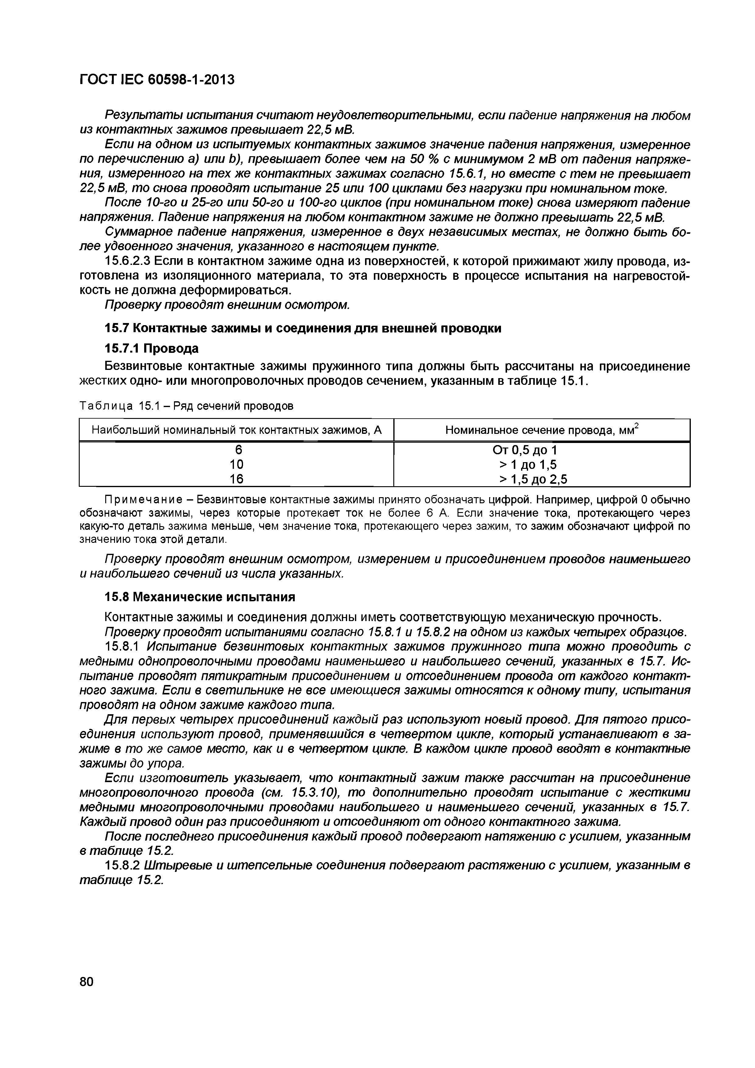
Электротехническая библиотека Elec.ru
ГОСТ IEC 60598-1-2013

Результаты испытания считают неудовлетворительными, если падение напряжения на любом из контактных зажимов превышает 22,5 мВ.
Если на одном из испытуемых контактных зажимов значение падения напряжения, измеренное по перечислению а) или Ь), превышает более чем на 50 % с минимумом 2 мВ от падения напряже­ ния, измеренного на тех же контактных зажимах согласно 15.6.1, но вместе с тем не превышает 22,5 мВ, то снова проводят испытание 25 или 100 циклами без нагрузки при номинальном токе.
После 10-го и 25-го или 50-го и 100-го циклов (при номинальном токе) снова измеряют падение напряжения. Падение напряжения на любом контактном зажиме не должно превышать 22,5 мВ.
Суммарное падение напряжения, измеренное в двух независимых местах, не должно быть бо­ лее удвоенного значения, указанного в настоящем пункте.
15.6.2.3 Если в контактном зажиме одна из поверхностей, к которой прижимают жилу провода, из­ готовлена из изоляционного материала, то эта поверхность в процессе испытания на нагревостой- кость не должна деформироваться.
Проверку проводят внешним осмотром.
15.7 Контактные зажимы и соединения для внешней проводки
15.7.1 Провода
Безвинтовые контактные зажимы пружинного типа должны быть рассчитаны на присоединение жестких одно- или многопроволочных проводов сечением, указанным в таблице 15.1.
Таблица 15.1 - Ряд сечений проводов
Наибольший номинальный ток контактных зажимов, А Номинальное сечение провода, мм2 6 От 0,5 до 1
10 > 1 Д О 1,5
16 > 1,5 до 2,5
Примечание - Безвинтовые контактные зажимы принято обозначать цифрой. Например, цифрой 0 обычно обозначают зажимы, через которые протекает ток не более 6 А. Если значение тока, протекающего через какую-то деталь зажима меньше, чем значение тока, протекающего через зажим, то зажим обозначают цифрой по значению тока этой детали.
Проверку проводят внешним осмотром, измерением и присоединением проводов наименьшего и наибольшего сечений из числа указанных.
15.8 Механические испытания
Контактные зажимы и соединения должны иметь соответствующую механическую прочность.
Проверку проводят испытаниями согласно 15.8.1 и 15.8.2 на одном из каждых четырех образцов.
15.8.1 Испытание безвинтовых контактных зажимов пружинного типа можно проводить с медными однопроволочными проводами наименьшего и наибольшего сечений, указанных в 15.7. Ис­ пытание проводят пятикратным присоединением и отсоединением провода от каждого контакт­ ного зажима. Если в светильнике не все имеющиеся зажимы относятся к одному типу, испытания проводят на одном зажиме каждого типа.
Для первых четырех присоединений каждый раз используют новый провод. Д ля пятого присо­ единения используют провод, применявшийся в четвертом цикле, который устанавливают в за­ жиме в то же самое место, как и в четвертом цикле. В каждом цикле провод вводят в контактные зажимы до упора.
Если изготовитель указывает, что контактный зажим также рассчитан на присоединение многопроволочного провода (см. 15.3.10), то дополнительно проводят испытание с жесткими медными многопроволочными проводами наибольшего и наименьшего сечений, указанных в 15.7. Каждый провод один раз присоединяют и отсоединяют от одного контактного зажима.
После последнего присоединения каждый провод подвергают натяжению с усилием, указанным в таблице 15.2.
15.8.2 Штыревые и штепсельные соединения подвергают растяжению с усилием, указанным в таблице 15.2.

80

Электротехническая библиотека Elec.ru

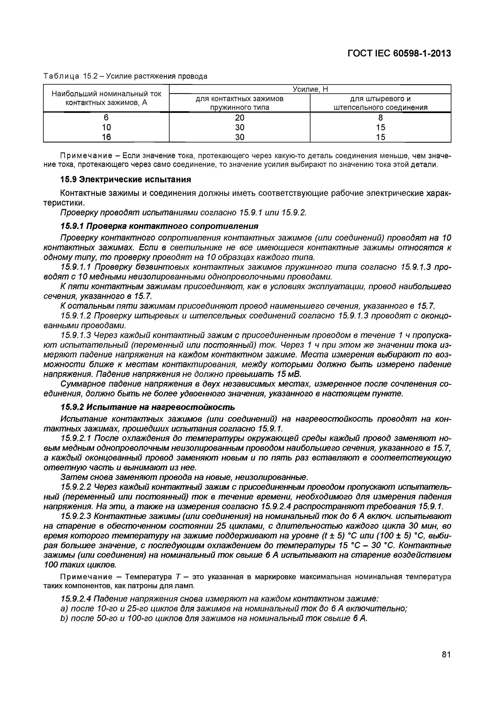
Электротехническая библиотека Elec.ru
ГОСТ IEC 60598-1-2013

Т а б л и ц а 15.2-У силие растяжения провода
Наибольший номинальный ток Усилие, Н
контактных зажимов, А для контактных зажимов для штыревого и
пружинного типа штепсельного соединения
6 20 8
10 30 15
16 30 15

П р и м е ч а н и е - Если значение тока, протекающего через какую-то деталь соединения меньше, чем значе­ ние тока, протекающего через само соединение, то значение усилия выбирают по значению тока этой детали.
15.9 Электрические испытания
Контактны е зажимы и соединения должны иметь соответствую щ ие рабочие электрические харак­ теристики.
П роверку проводят испы т аниям и согласно 15.9.1 или 15.9.2.
15.9.1 Проверка к онтак тного сопротивления
П роверку конт акт ного сопрот ивления конт акт ны х заж им ов (или соединений) проводят на 10 конт акт ны х зажимах. Если в свет ильнике не все имею щ иеся конт акт ны е заж им ы от носят ся к о дном у типу, то п роверку проводят на 10 образцах каждого типа.
15.9.1.1 П роверку безвинт овы х конт акт ны х заж им ов пружинного т ипа согласно 15.9.1.3 про­ водят с 10 м едны м и неизолированны м и однопроволочны м и проводами.
К пят и конт акт ны м зажим ам присоединяют , ка к в условиях эксплуатации, провод наибольшего сечения, указанного в 15.7.
К ост альны м пят и заж им ам присоединяю т провод наименьш его сечения, указанного в 15.7.
15.9.1.2 П роверку ш т ы ревы х и ш т епсельны х соединений согласно 15.9.1.3 проводят с оконцо- ванны м и проводами.
15.9.1.3 Через каж ды й конт акт ны й заж им с присоединенны м проводом в т ечение 1 ч пропуска­ ю т испы т ат ельны й (переменны й или пост оянны й) ток. Через 1 ч при эт ом ж е значении т ока из­ м еряю т падение напряж ения на каж дом конт акт ном зажиме. М ест а измерения вы бираю т по воз­ м ож ност и ближе к м ест ам конт акт ирования, м еж ду кот оры м и должно быт ь измерено падение напряжения. П адение напряж ения не должно превы ш ат ь 15 мВ.
С уммарное падение напряж ения в д вух независим ы х мест ах, измеренное после сочленения со­ единения, должно бы т ь не более удвоенного значения, указанного в наст оящ ем пункт е.
15.9.2 Испытание на нагревостойкость
И спы т ание конт акт ны х заж им ов (или соединений) на нагревост ойкост ь проводят на ко н ­ т акт ны х зажимах, прош едш их испы т ания согласно 15.9.1.
15.9.2.1 П осле охлаж дения до т ем перат уры окруж аю щ ей среды каж ды й провод зам еняю т н о ­ вы м м едны м однопроволочны м неизолированны м проводом наибольш его сечения, указанного в 15.7, а каж ды й оконцованны й провод зам еняю т н овы м и по пят ь р аз вст авляю т в соот вет ст вую щ ую от вет ную част ь и вы ним аю т из нее.
Зат ем снова зам еняю т провода на новые, неизолированны е.
15.9.2.2 Через кажды й конт акт ный зажим с присоединенным проводом пропускают испытатель­ ны й (перем енны й или пост оянны й) т о к в т ечение времени, необходим ого для изм ерения падения напряжения. На эти, а т акж е на измерения согласно 15.9.2.4 р аспрост раняю т т ребования 15.9.1.
15.9.2.3 Конт акт ны е заж им ы (или соединения) на ном инальны й т о к до 6 А включ. испы т ы ваю т на ст арение в обест оченном сост оянии 25 циклами, с длит ельност ью каж дого цикла 30 мин, во врем я кот орого т ем пе ра т ур у на заж им е поддерж иваю т на уровне (t ± 5) °С или (100 ± 5) °С, вы би­ р ая больш ее значение, с последую щ им охлаж дением до т ем перат уры 15 °С - 30 °С. Конт акт ны е заж им ы (или соединения) на н ом инальны й т о к свы ш е 6 А испы т ы ваю т на ст арение воздейст вием 100 т аки х циклов.
П р и м е ч а н и е — Температура Т — это указанная в маркировке максимальная номинальная температура таких компонентов, как патроны для ламп.
15.9.2.4 П адение напряж ения снова измеряю т на каж дом конт акт ном заж им е:
a) после 10-го и 25-го циклов для заж им ов на ном инальны й т о к до 6 А вклю чит ельно;
b ) после 50-го и 100-го циклов для заж им ов на ном инальны й т о к свыш е 6 А.

81

Электротехническая библиотека Elec.ru

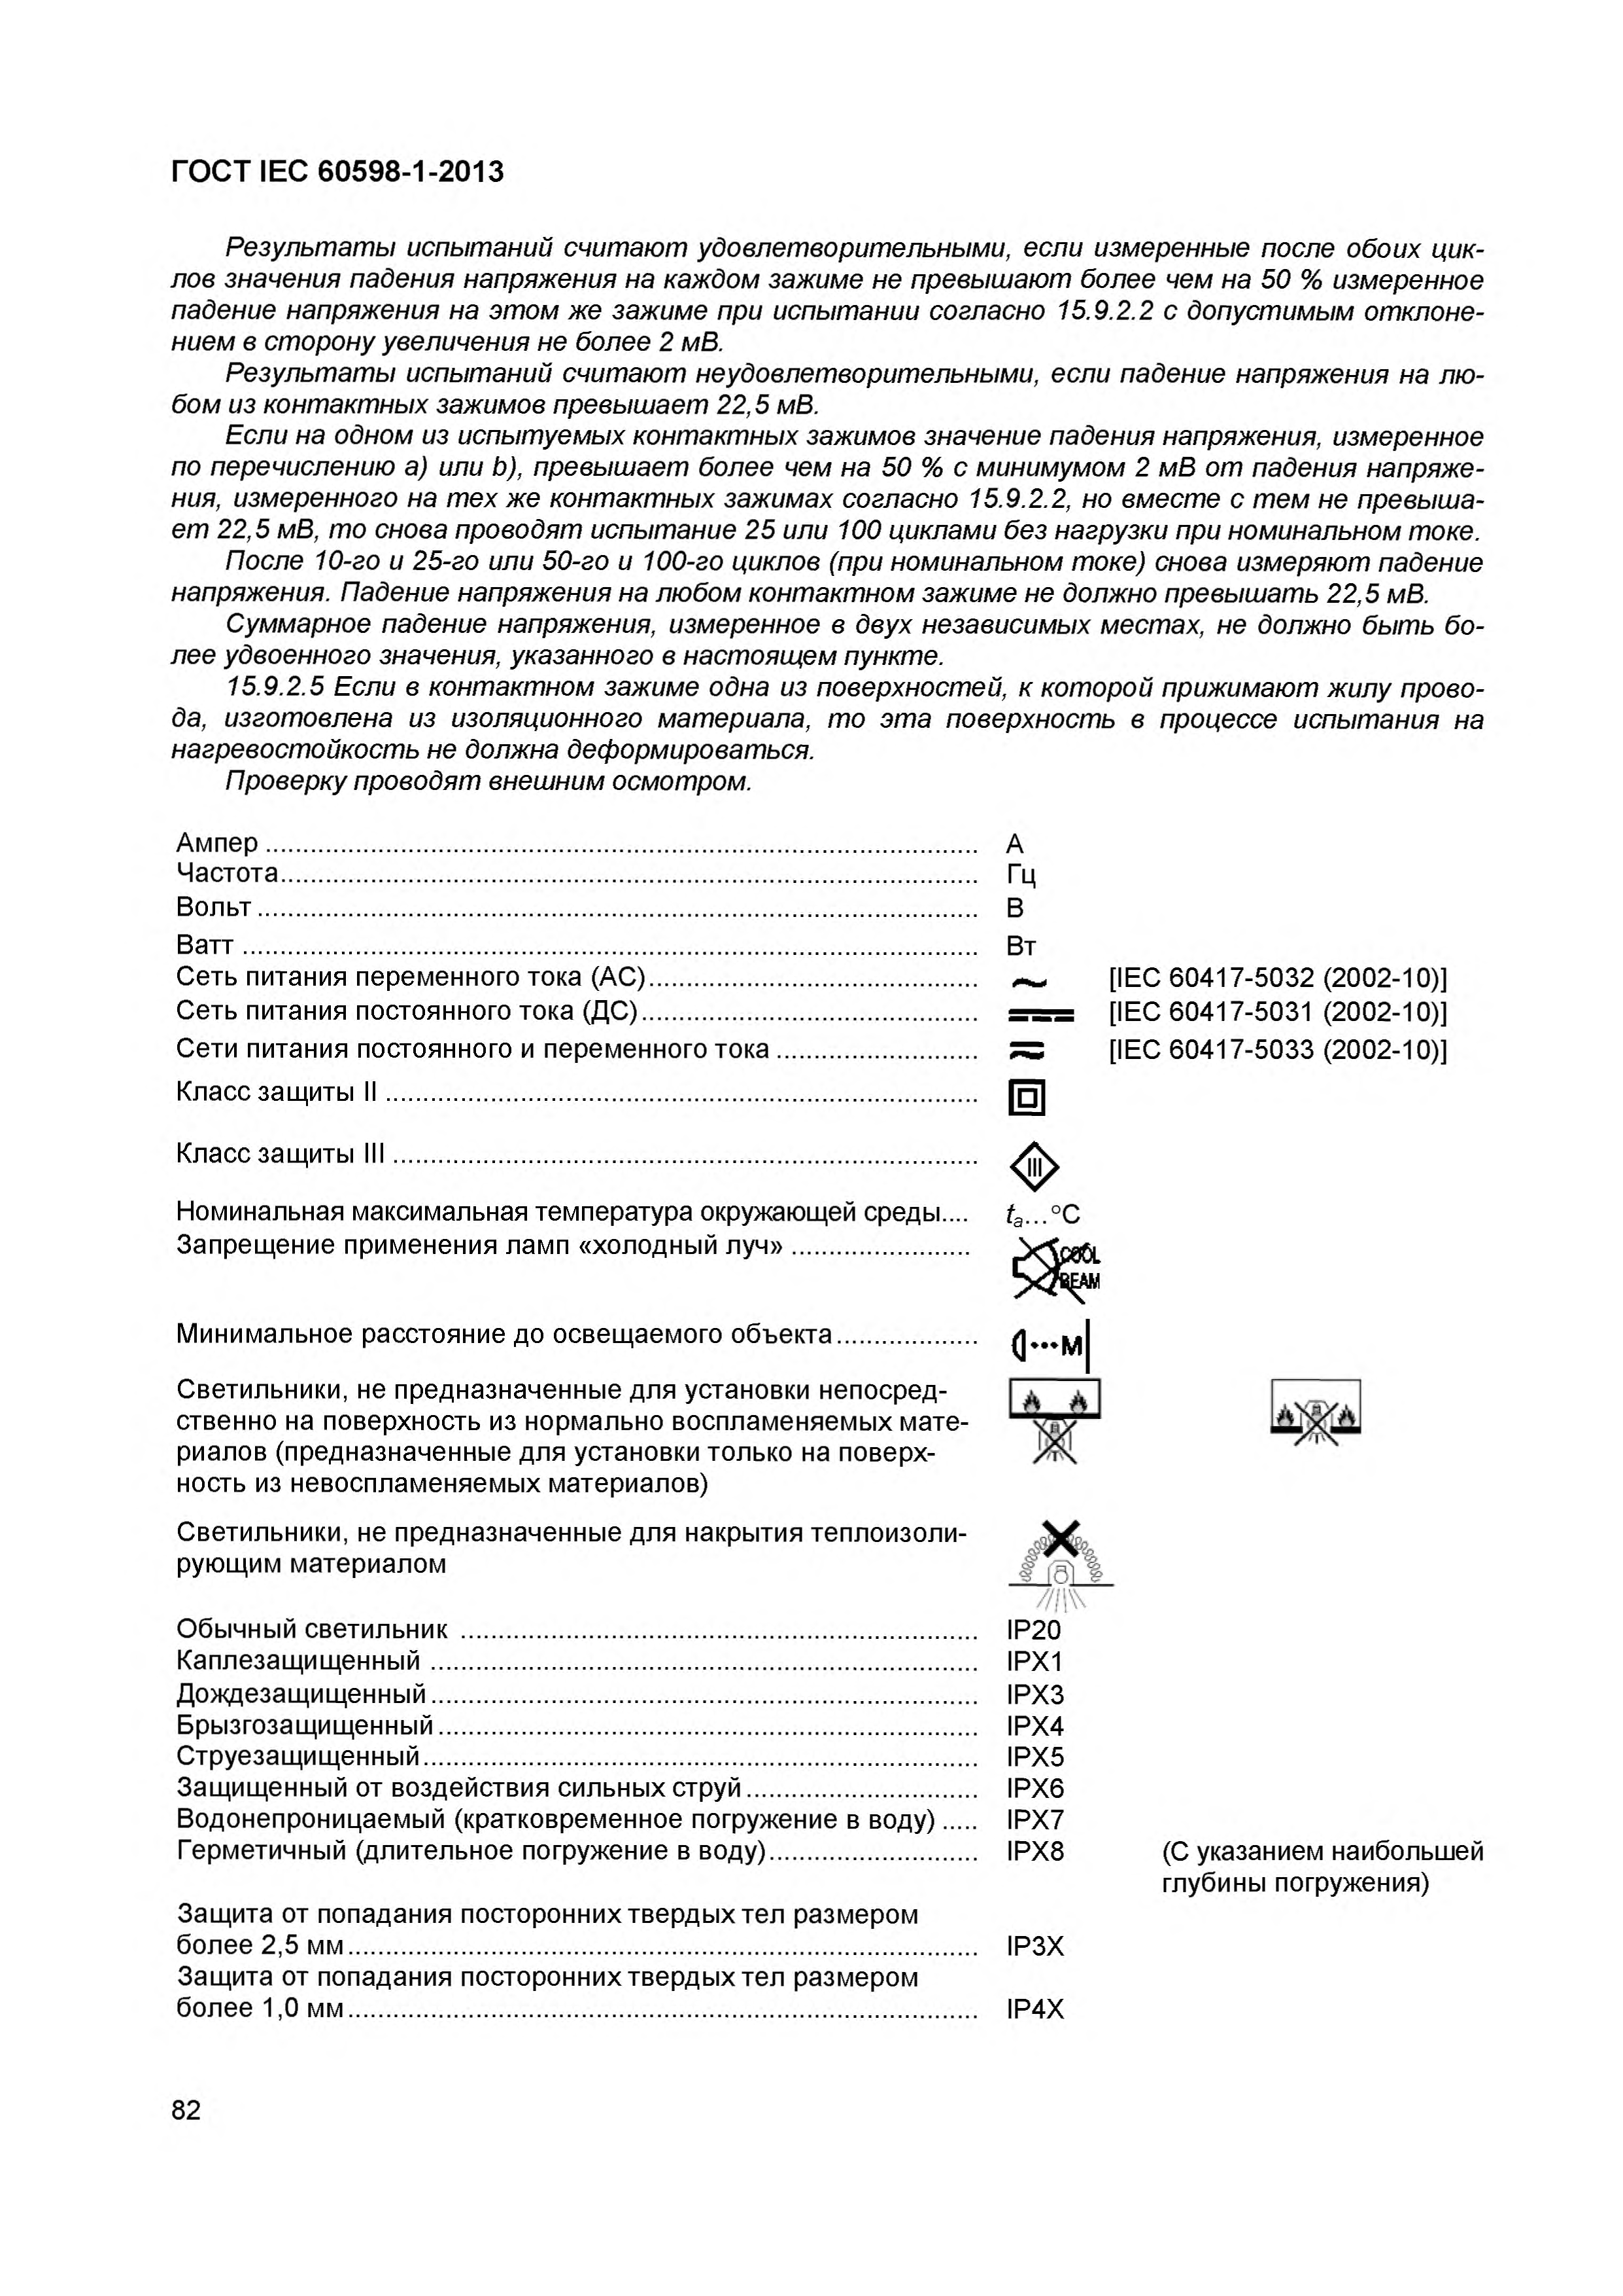
Электротехническая библиотека Elec.ru
ГОСТ IEC 60598-1-2013

Результаты испытаний считают удовлетворительными, если измеренные после обоих цик­ лов значения падения напряжения на каждом зажиме не превышают более чем на 50 % измеренное падение напряжения на этом же зажиме при испытании согласно 15.9.2.2 с допустимым отклоне­ нием в сторону увеличения не более 2 мВ.
Результаты испытаний считают неудовлетворительными, если падение напряжения на лю­ бом из контактных зажимов превышает 22,5 мВ.
Если на одном из испытуемых контактных зажимов значение падения напряжения, измеренное по перечислению а) или Ь), превышает более чем на 50 % с минимумом 2 мВ от падения напряже­ ния, измеренного на тех же контактных зажимах согласно 15.9.2.2, но вместе с тем не превыша­ ет 22,5 мВ, то снова проводят испытание 25 или 100 циклами без нагрузки при номинальном токе.
После 10-го и 25-го или 50-го и 100-го циклов (при номинальном токе) снова измеряют падение напряжения. Падение напряжения на любом контактном зажиме не должно превышать 22,5 мВ.
Суммарное падение напряжения, измеренное в двух независимых местах, не должно быть бо­ лее удвоенного значения, указанного в настоящем пункте.
15.9.2.5 Если в контактном зажиме одна из поверхностей, к которой прижимают жилу прово­ да, изготовлена из изоляционного материала, то эта поверхность в процессе испытания на нагревостойкость не должна деформироваться.
Проверку проводят внешним осмотром.

А м пер..................................................................... А
Частота................................................................... гц
Вольт...................................................................... В
В а тт........................................................................ Вт
Сеть питания переменного тока (АС)................ — [IEC 60417-5032 (2002-10)]
Сеть питания постоянного тока (ДС)................. ___ [IEC 60417-5031 (2002-10)] Сети питания постоянного и переменного тока [IEC 60417-5033 (2002-10)] Класс защиты I I ..................................................... И
Класс защиты III...............................................................................

Номинальная максимальная температура окружающей среды.... Запрещение применения ламп «холодный л уч » ........................

Минимальное расстояние до освещаемого объекта.................

Светильники, не предназначенные для установки непосред­ ственно на поверхность из нормально воспламеняемых мате­ риалов (предназначенные для установки только на поверх­ ность из невоспламеняемых материалов)
Светильники, не предназначенные для накрытия теплоизоли­ рующим материалом
т
Обычный светильник ..................................................................... IP20
Каплезащищенный......................................................................... IPX1
Дождезащищенный......................................................................... IPX3
Брызгозащищенный........................................................................ IPX4
Струезащищенный.......................................................................... IPX5
Защищенный от воздействия сильных струй.............................. IPX6 Водонепроницаемый (кратковременное погружение в воду).... IPX7
Герметичный (длительное погружение в воду)........................... IPX8 (С указанием наибольшей
глубины погружения)
Защита от попадания посторонних твердых тел размером
более 2,5 м м ...................................................................................... IP3X
Защита от попадания посторонних твердых тел размером
более 1,0 м м ...................................................................................... IP4X

82

Электротехническая библиотека Elec.ru

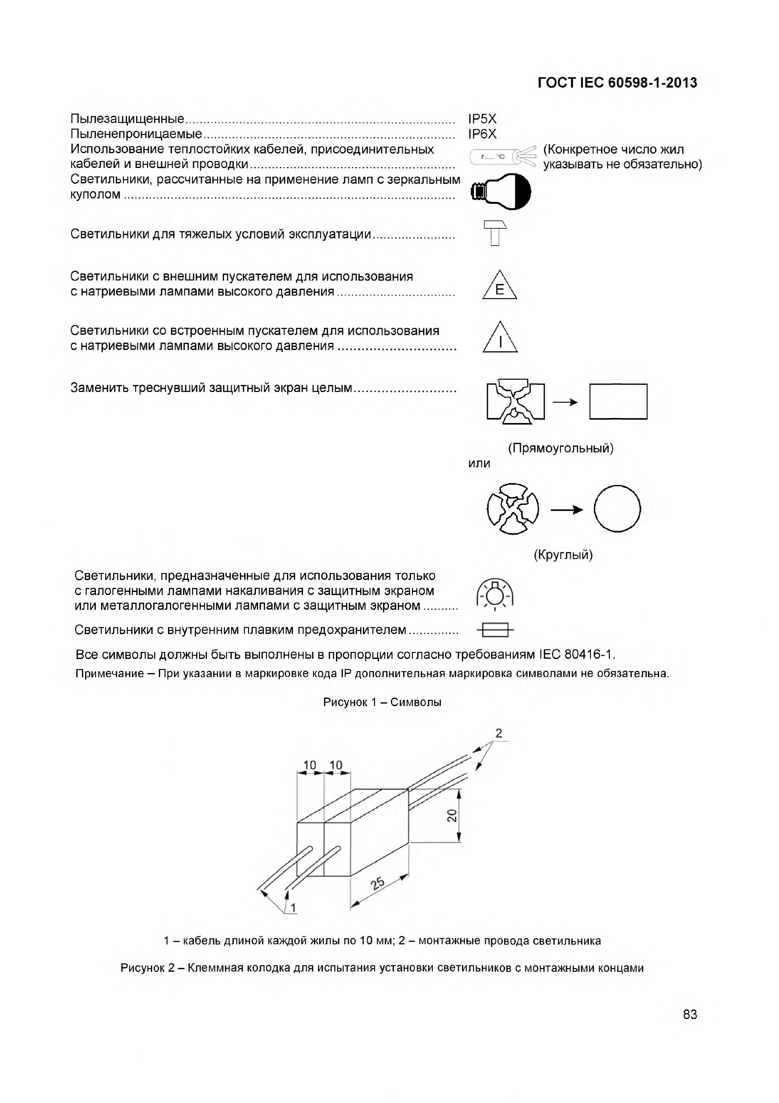
Электротехническая библиотека Elec.ru
ГОСТ IEC 60598-1-2013

Пылезащищенные............................................................................ IP5X
Пыленепроницаемые....................................................................... IP6X
Использование теплостойких кабелей, присоединительных ,— — -7^..- (Конкретное число жил кабелей и внешней проводки......................................................... Оуказывать не обязательно)
Светильники, рассчитанные на применение ламп с зеркальным

куполом .............................................................................................

Светильники для тяжелых условий эксплуатации

Светильники с внешним пускателем для использования с натриевыми лампами высокого давления.....................

Светильники со встроенным пускателем для использования с натриевыми лампами высокого давления............................

Заменить треснувший защитный экран целым

(Прямоугольный)
или

(Круглый)
Светильники, предназначенные для использования только с галогенными лампами накаливания с защитным экраном или металлогалогенными лампами с защитным экраном ....
Светильники с внутренним плавким предохранителем.......
Все символы должны быть выполнены в пропорции согласно требованиям IEC 80416-1.
Примечание - При указании в маркировке кода IP дополнительная маркировка символами не обязательна.

Рисунок 1 - Символы

1 - кабель длиной каждой жилы по 10 мм; 2 - монтажные провода светильника Рисунок 2 - Клеммная колодка для испытания установки светильников с монтажными концами

83

Электротехническая библиотека Elec.ru

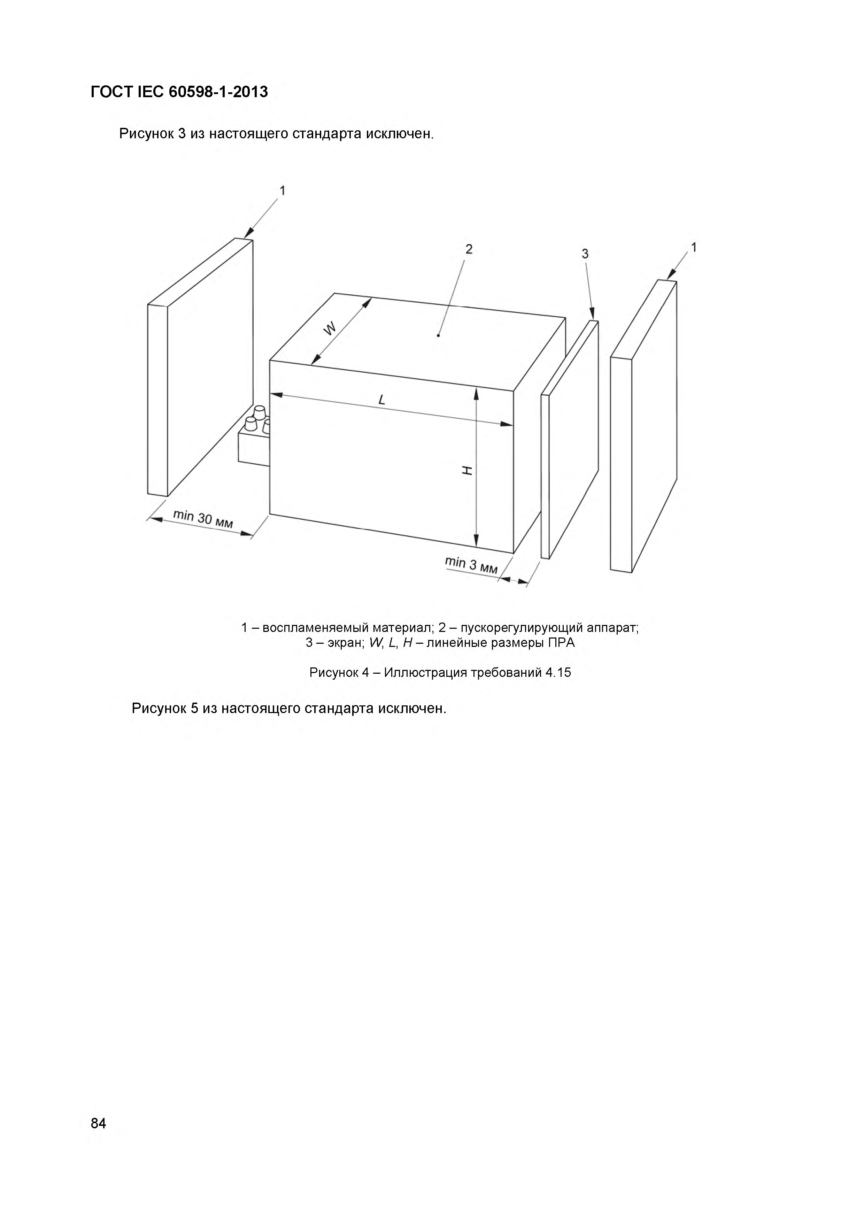
Электротехническая библиотека Elec.ru
ГОСТ IEC 60598-1-2013

Рисунок 3 из настоящего стандарта исключен.

1

1 - воспламеняемый материал; 2 - пускорегулирующий аппарат; 3 - экран; W, L, Н - линейные размеры ПРА

Рисунок 4 - Иллюстрация требований 4.15

Рисунок 5 из настоящего стандарта исключен.

84

Электротехническая библиотека Elec.ru

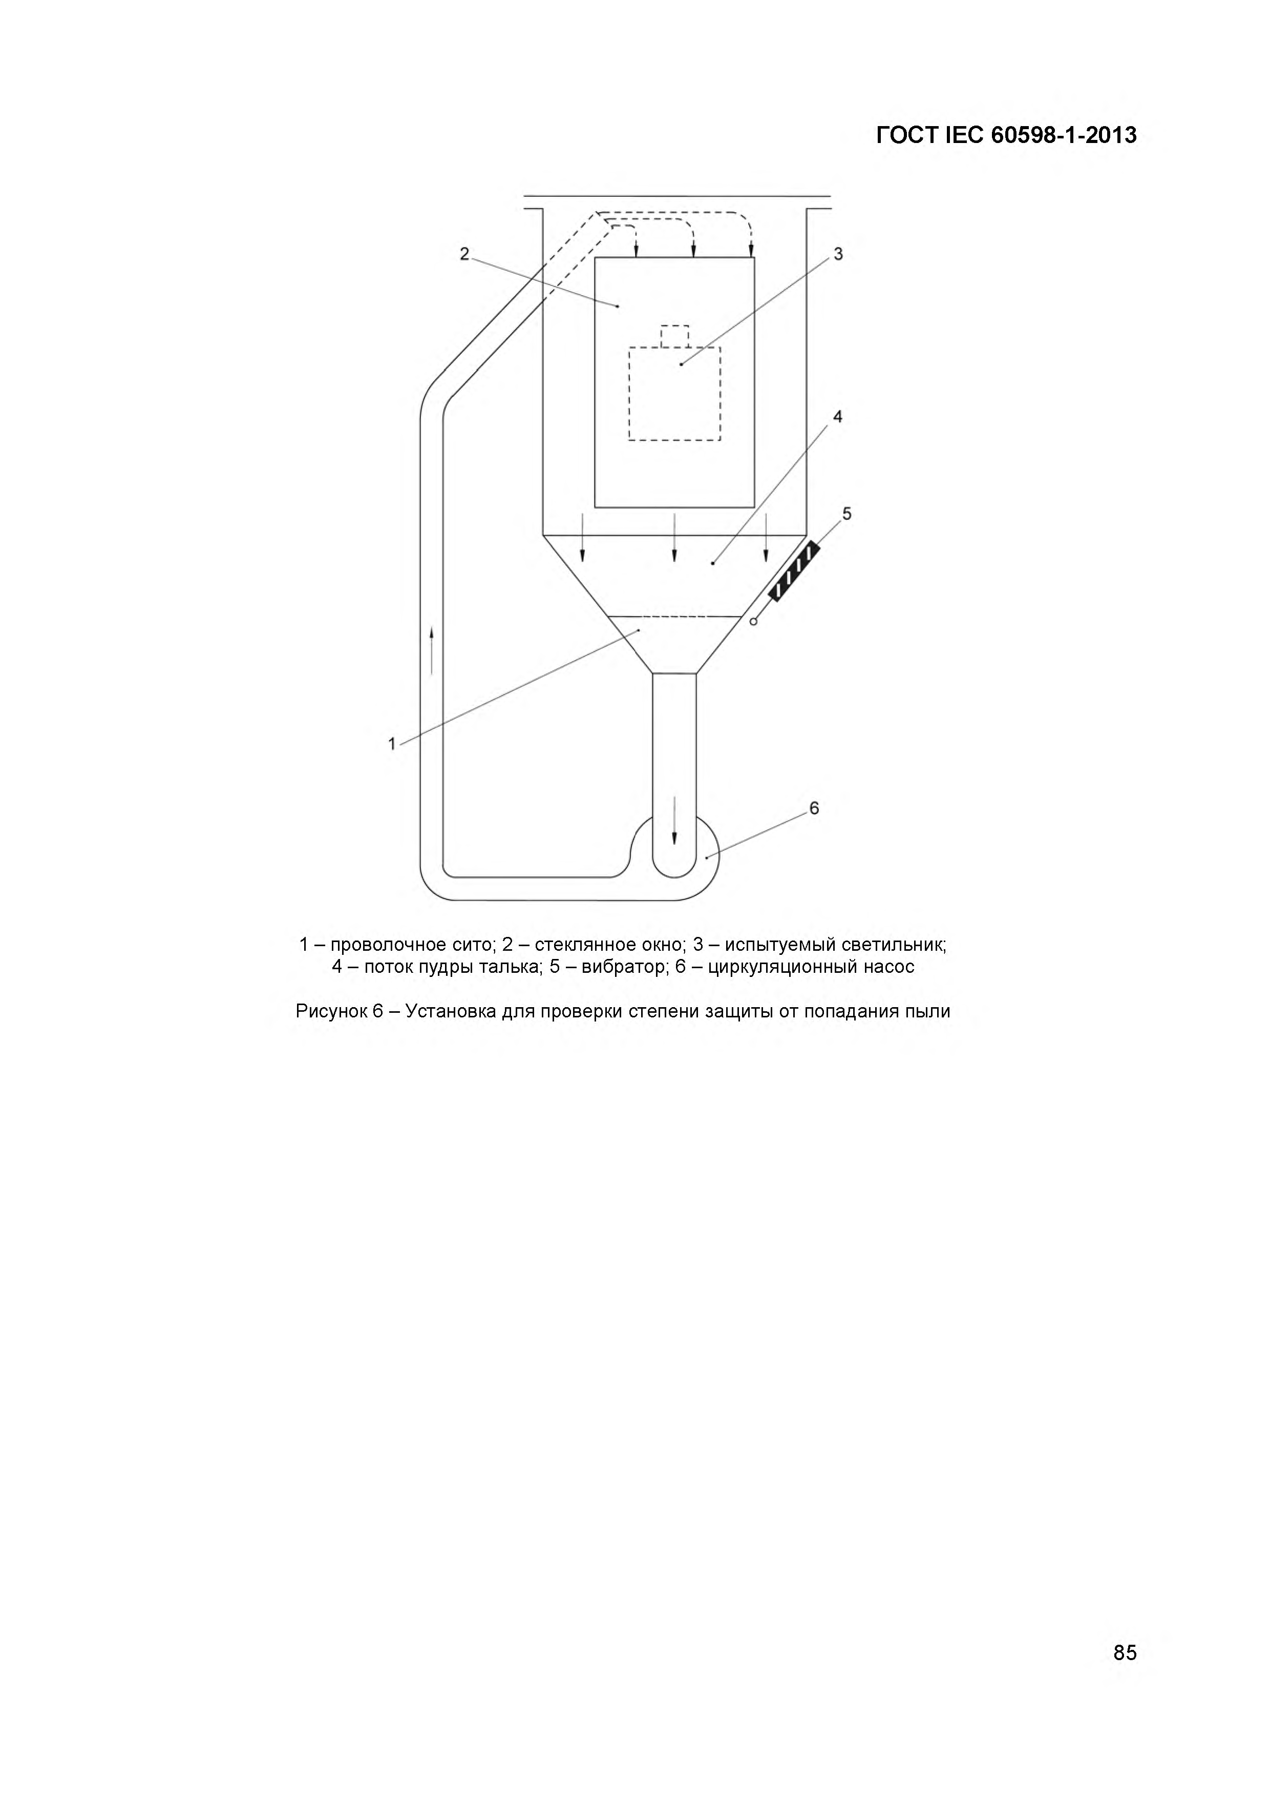
Электротехническая библиотека Elec.ru
ГО С Т IEC 60598-1-2013

1 - проволочное сито; 2 - стеклянное окно; 3 - испытуемый светильник; 4 - поток пудры талька; 5 - вибратор; 6 - циркуляционный насос

Рисунок 6 - Установка для проверки степени защиты от попадания пыли

85

Электротехническая библиотека Elec.ru

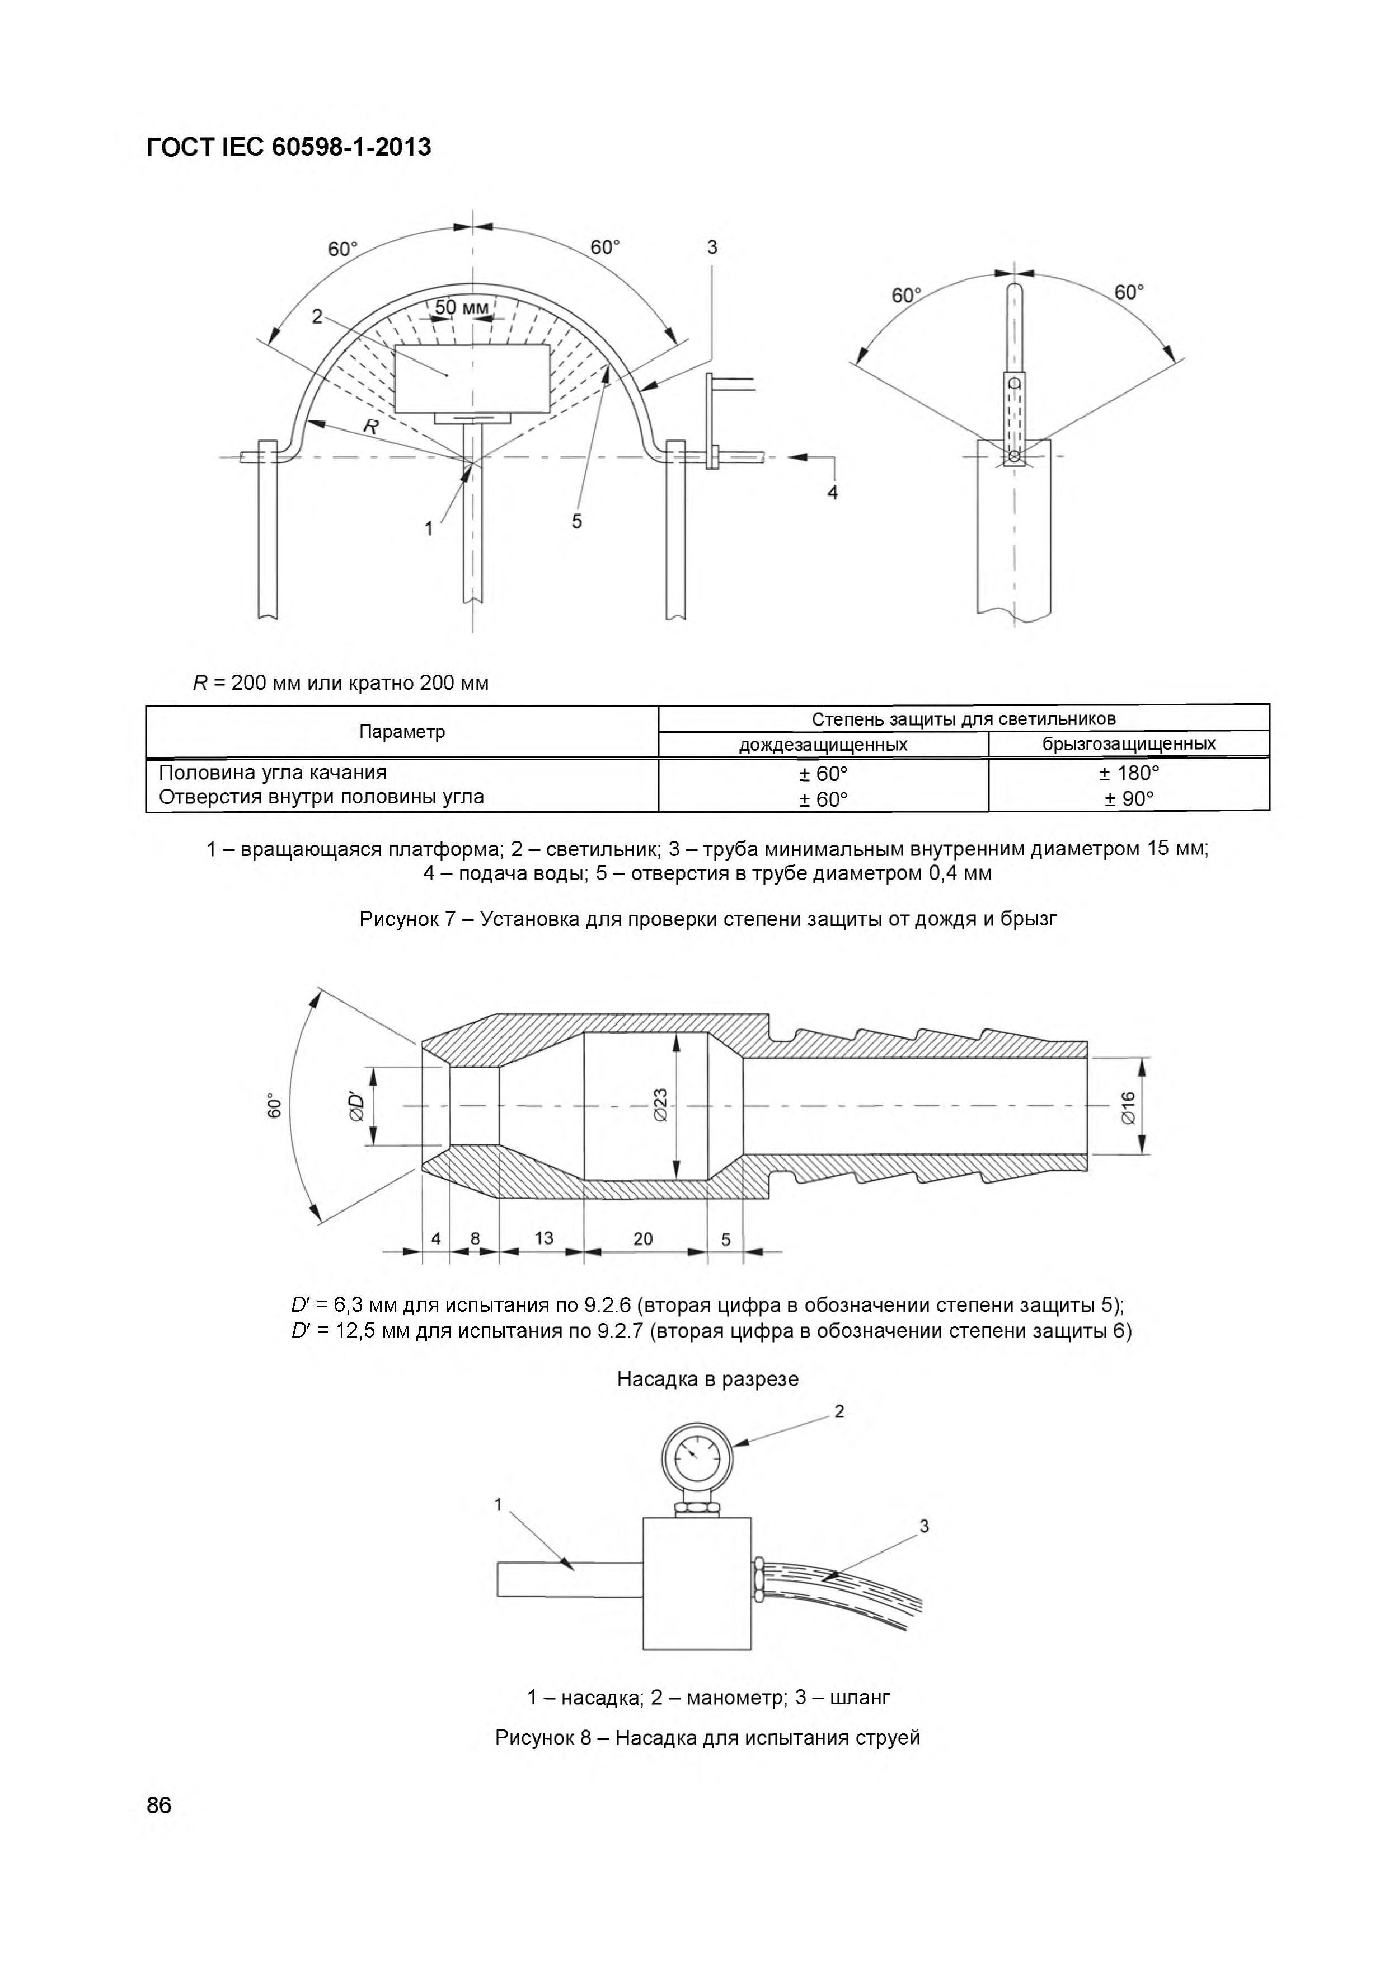
Электротехническая библиотека Elec.ru
ГОСТ IЕС 60598-1-2013

R = 200 мм или кратно 200 мм
Параметр Степень защиты для светильников дождезащищенных брызгозащищенных
Половина угла качания ± 60° ± 180°
Отверстия внутри половины угла ± 60° ± 90°

1 - вращающаяся платформа; 2 - светильник; 3 - труба минимальным внутренним диаметром 15 мм; 4 - подача воды; 5 - отверстия в трубе диаметром 0,4 мм

Рисунок 7 - Установка для проверки степени защиты от дождя и брызг

D' = 6,3 мм для испытания по 9.2.6 (вторая цифра в обозначении степени защиты 5); D' = 12,5 мм для испытания по 9.2.7 (вторая цифра в обозначении степени защиты 6)

Насадка в разрезе

1 - насадка; 2 - манометр; 3 - шланг Рисунок 8 - Насадка для испытания струей

86

Электротехническая библиотека Elec.ru

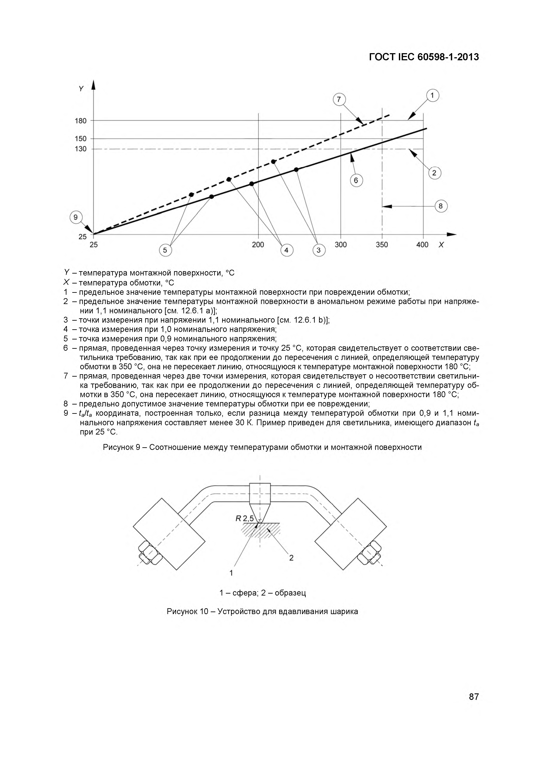
Электротехническая библиотека Elec.ru
ГОСТ IEC 60598-1-2013

Y - температура монтажной поверхности, °С X -температура обмотки, °С
1 - предельное значение температуры монтажной поверхности при повреждении обмотки;
2 - предельное значение температуры монтажной поверхности в аномальном режиме работы при напряже­ нии 1,1 номинального [см. 12.6.1 а)];
3 -то ч ки измерения при напряжении 1,1 номинального [см. 12.6.1 Ь)];
4 -то ч ка измерения при 1,0 номинального напряжения;
5 -то ч ка измерения при 0,9 номинального напряжения;
6 - прямая, проведенная через точку измерения и точку 25 °С, которая свидетельствует о соответствии све­ тильника требованию, так как при ее продолжении до пересечения с линией, определяющей температуру обмотки в 350 °С, она не пересекает линию, относящуюся к температуре монтажной поверхности 180 °С;
7 - прямая, проведенная через две точки измерения, которая свидетельствует о несоответствии светильни­ ка требованию, так как при ее продолжении до пересечения с линией, определяющей температуру об­ мотки в 350 °С, она пересекает линию, относящуюся к температуре монтажной поверхности 180 °С;
8 - предельно допустимое значение температуры обмотки при ее повреждении;
9 - t a/ta координата, построенная только, если разница между температурой обмотки при 0,9 и 1,1 номи­ нального напряжения составляет менее 30 К. Пример приведен для светильника, имеющего диапазон ta при 25 °С.
Рисунок 9 - Соотношение между температурами обмотки и монтажной поверхности

87

Электротехническая библиотека Elec.ru

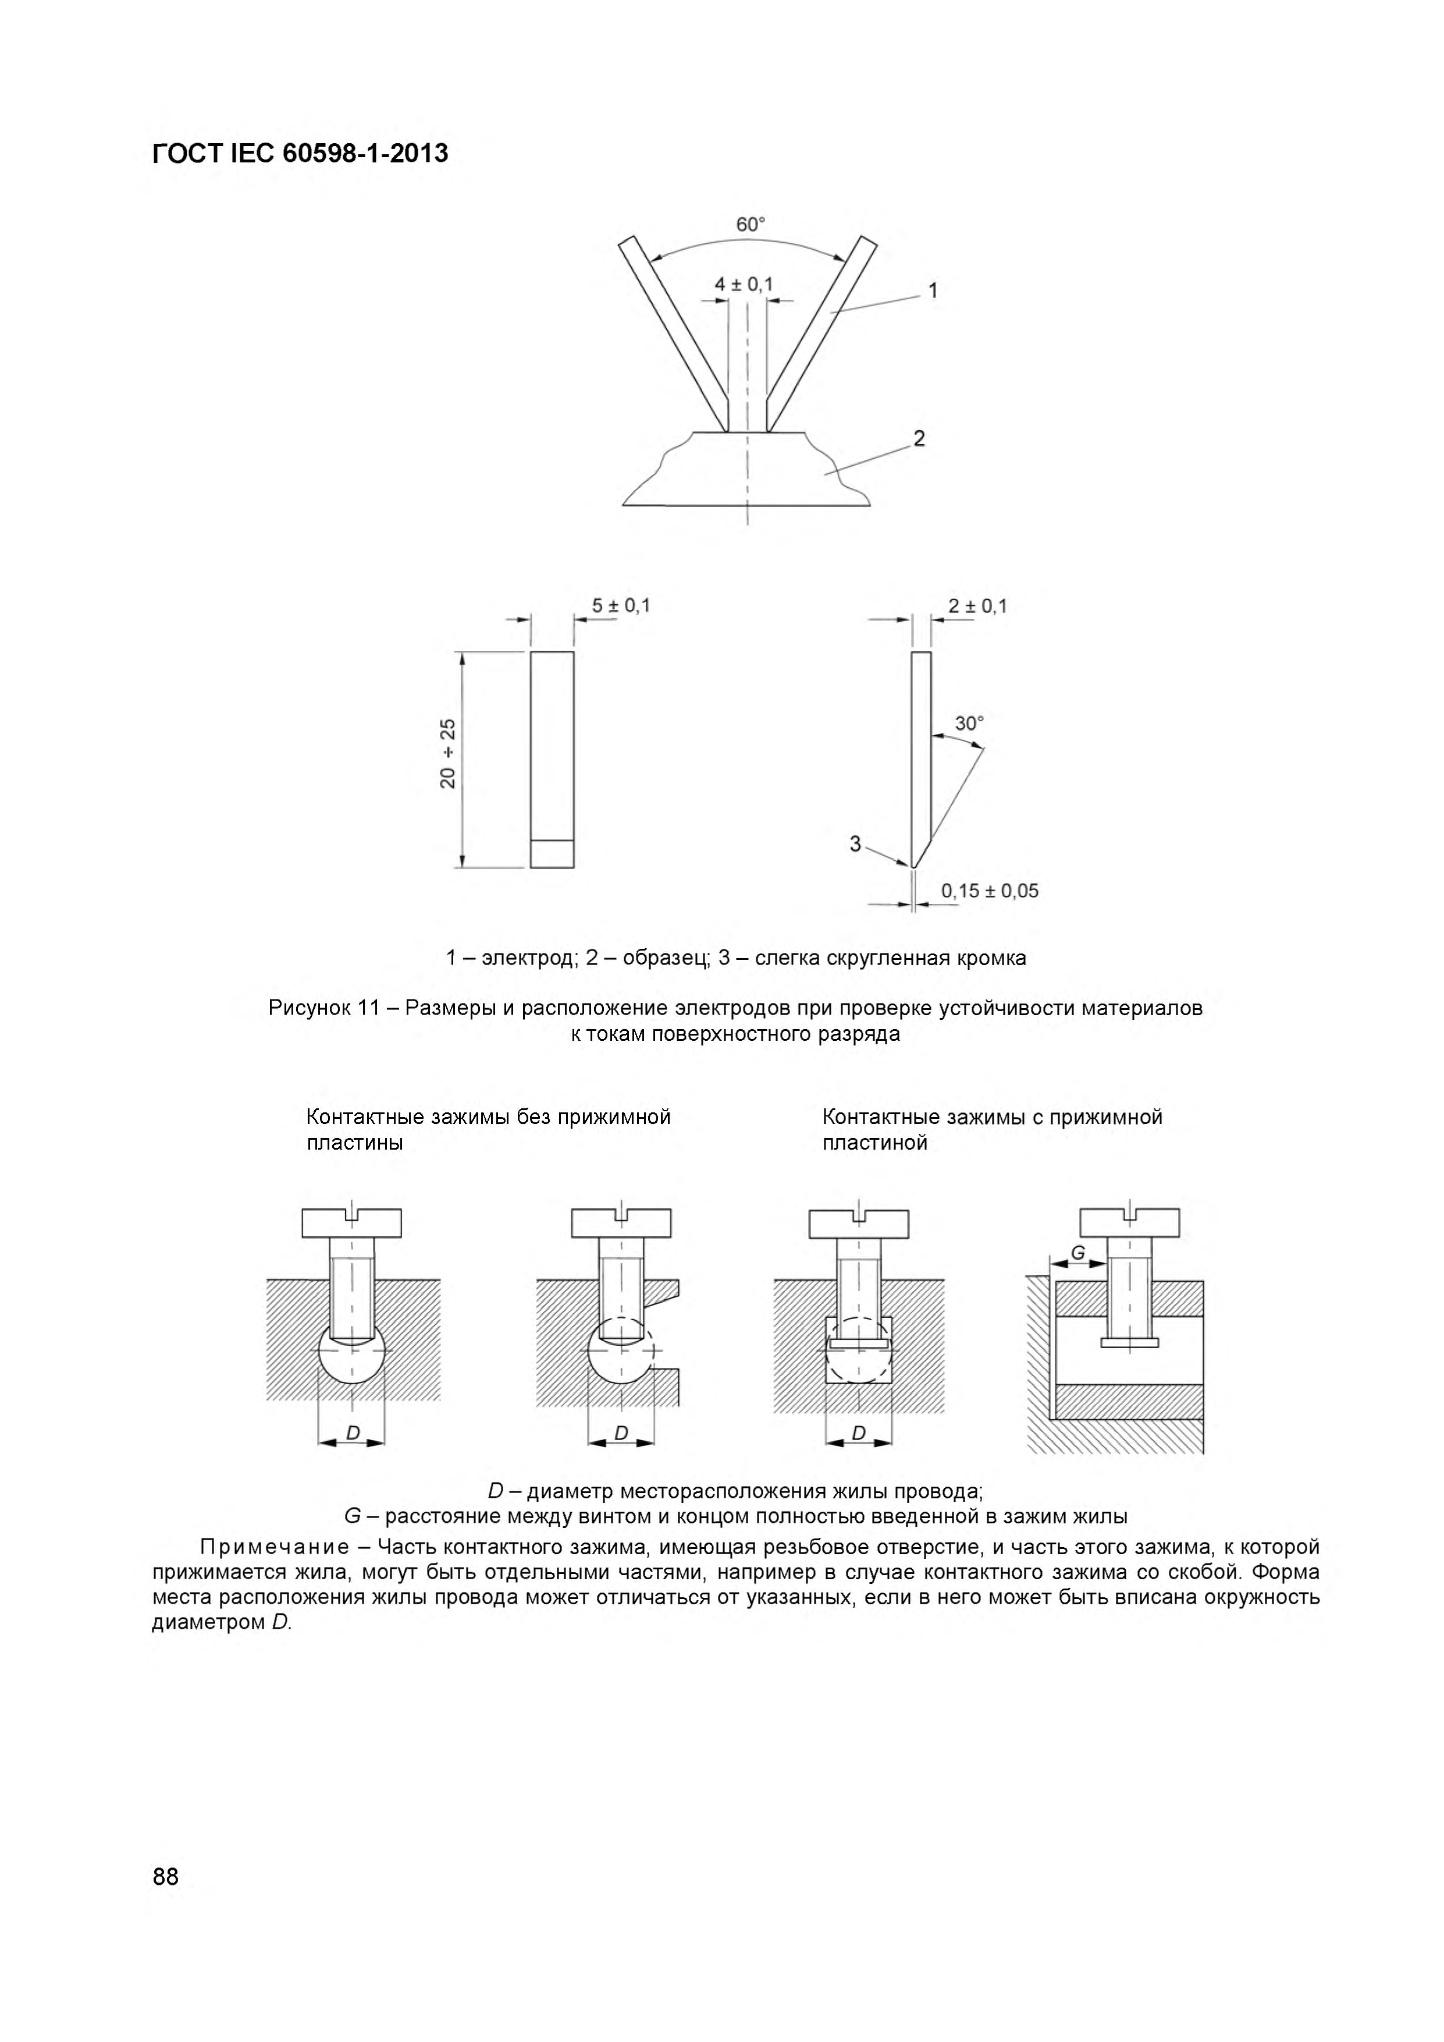
Электротехническая библиотека Elec.ru
ГОСТ IЕС 60598-1-2013

60°

1 - электрод; 2 - образец; 3 - слегка скругленная кромка

Рисунок 11 - Размеры и расположение электродов при проверке устойчивости материалов к токам поверхностного разряда

Контактные зажимы без прижимной Контактные зажимы с прижимной пластины пластиной

D - диаметр месторасположения жилы провода;
G - расстояние между винтом и концом полностью введенной в зажим жилы
П р и м е ч а н и е - Часть контактного зажима, имеющая резьбовое отверстие, и часть этого зажима, к которой прижимается жила, могут быть отдельными частями, например в случае контактного зажима со скобой. Форма места расположения жилы провода может отличаться от указанных, если в него может быть вписана окружность диаметром D.

88

Электротехническая библиотека Elec.ru

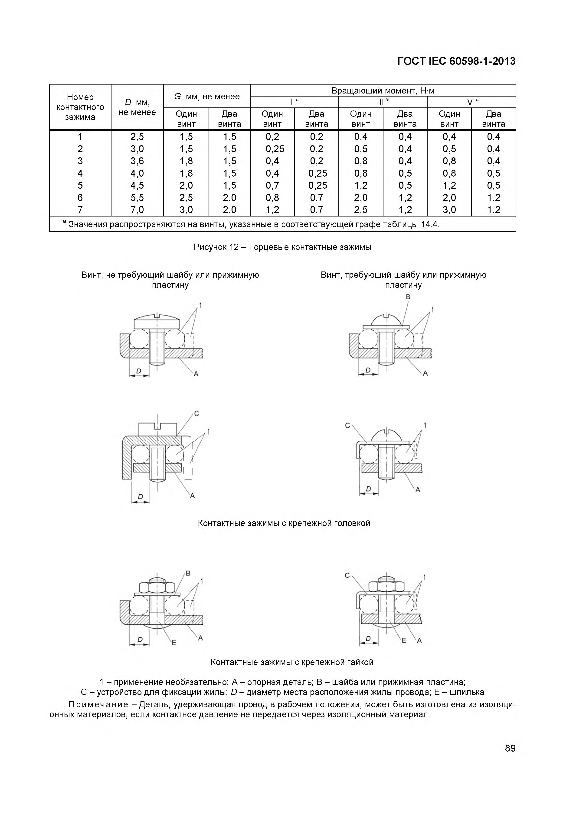
Электротехническая библиотека Elec.ru
ГОСТ IEC 60598-1-2013

Номер G, мм, не менее В эащающий момент, Н м контактного D, мм, I а II а IV я
зажима не менее Один Два Один Два Один Два Один Два
винт винта винт винта винт винта винт винта
1 2,5 1,5 1,5 0,2 0,2 0,4 0,4 0,4 0,4
2 3,0 1,5 1,5 0,25 0,2 0,5 0,4 0,5 0,4
3 3,6 1,8 1,5 0,4 0,2 0,8 0,4 0,8 0,4
4 4,0 1,8 1,5 0,4 0,25 0,8 0,5 0,8 0,5
5 4,5 2,0 1,5 0,7 0,25 1,2 0,5 1,2 0,5
6 5,5 2,5 2,0 0,8 0,7 2,0 1,2 2,0 1,2
7 7,0 3,0 2,0 1,2 0,7 2,5 1,2 3,0 1,2
а Значения распространяются на винты, указанные в соответствующей графе таблицы 14.4.

Рисунок 12 - Торцевые контактные зажимы

Винт, не требующий шайбу или прижимную Винт, требующий шайбу или прижимную пластину пластину
в

Контактные зажимы с крепежной головкой

Контактные зажимы с крепежной гайкой

1 - применение необязательно; А - опорная деталь; В - шайба или прижимная пластина;
С - устройство для фиксации жилы; D - диаметр места расположения жилы провода; Е - шпилька Пр им е ча ни е - Деталь, удерживающая провод в рабочем положении, может быть изготовлена из изоляци­
онных материалов, если контактное давление не передается через изоляционный материал.

89

Электротехническая библиотека Elec.ru

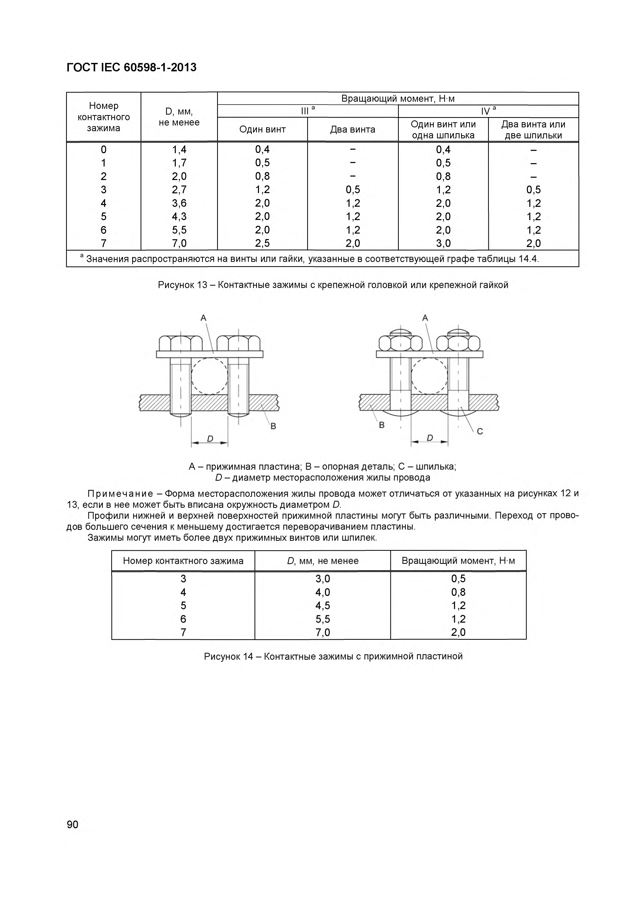
Электротехническая библиотека Elec.ru
ГО С Т IEC 60598-1-2013

Вращающий момент, Н м
Номер
контактного D, мм, II а IV я
зажима не менее Один винт Два винта Один винт или Два винта или
одна шпилька две шпильки
0 1,4 0,4 - 0,4 -
1 1,7 0,5 - 0,5 -
2 2,0 0,8 - 0,8 -
3 2,7 1,2 0,5 1,2 0,5
4 3,6 2,0 1,2 2,0 1,2
5 4,3 2,0 1,2 2,0 1,2
6 5,5 2,0 1,2 2,0 1,2
7 7,0 2,5 2,0 3,0 2,0
а Значения распространяются на винты или гайки, указанные в соответствующей графе таблицы 14.4.

Рисунок 13 - Контактные зажимы с крепежной головкой или крепежной гайкой

А - прижимная пластина; В - опорная деталь; С - шпилька;
D - диаметр месторасположения жилы провода
П р и м е ч а н и е - Форма месторасположения жилы провода может отличаться от указанных на рисунках 12 и 13, если в нее может быть вписана окружность диаметром D.
Профили нижней и верхней поверхностей прижимной пластины могут быть различными. Переход от прово­ дов большего сечения к меньшему достигается переворачиванием пластины.
Зажимы могут иметь более двух прижимных винтов или шпилек.
Номер контактного зажима D, мм, не менее Вращающий момент, Н м 3 3,0 0,5
4 4,0 0,8
5 4,5 1,2
6 5,5 1,2
7 7,0 2,0

Рисунок 14 - Контактные зажимы с прижимной пластиной

90

Электротехническая библиотека Elec.ru

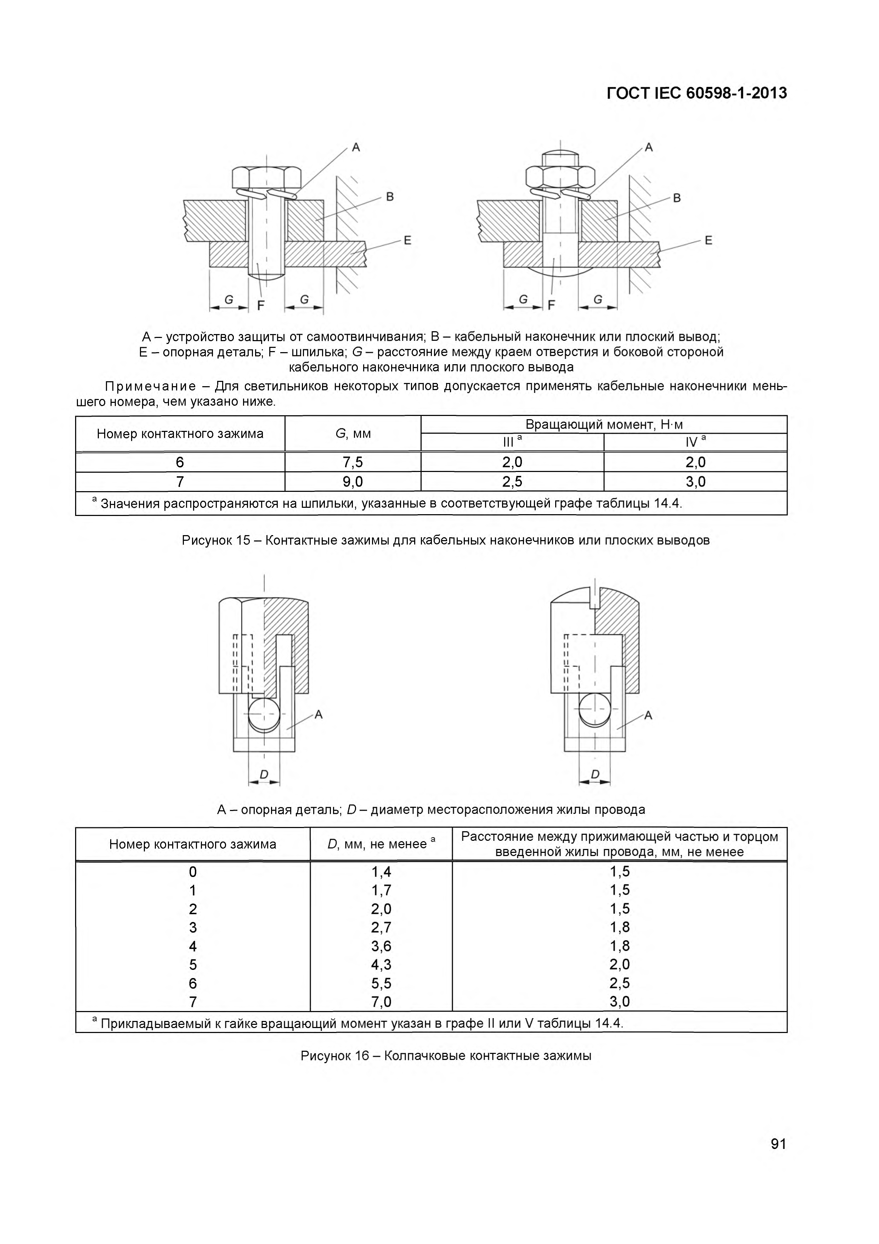
Электротехническая библиотека Elec.ru
Г О С Т IЕС 6 0 5 9 8 -1 -2 0 1 3

А - устройство защиты от самоотвинчивания; В - кабельный наконечник или плоский вывод; Е - опорная деталь; F - шпилька; G - расстояние между краем отверстия и боковой стороной кабельного наконечника или плоского вывода
П р и м е ч а н и е - Для светильников некоторых типов допускается применять кабельные наконечники мень­ шего номера, чем указано ниже.
Номер контактного зажима G, мм Вращающий момент, Н м
Ш а IV 3
6 7,5 2,0 2,0
7 9,0 2,5 3,0
а Значения распространяются на шпильки, указанные в соответствующей графе таблицы 14.4.

Рисунок 15 - Контактные зажимы для кабельных наконечников или плоских выводов

А - опорная деталь; D - диаметр месторасположения жилы провода

Номер контактного зажима D, мм, не менее а Расстояние между прижимающей частью и торцом
введенной жилы провода, мм, не менее
0 1,4 1,5
1 1,7 1,5
2 2,0 1,5
3 2,7 1,8
4 3,6 1,8
5 4,3 2,0
6 5,5 2,5
7 7,0 3,0
а Прикладываемый к гайке вращающий момент указан в графе II или V таблицы 14.4.

Рисунок 16 - Колпачковые контактные зажимы

91

Электротехническая библиотека Elec.ru

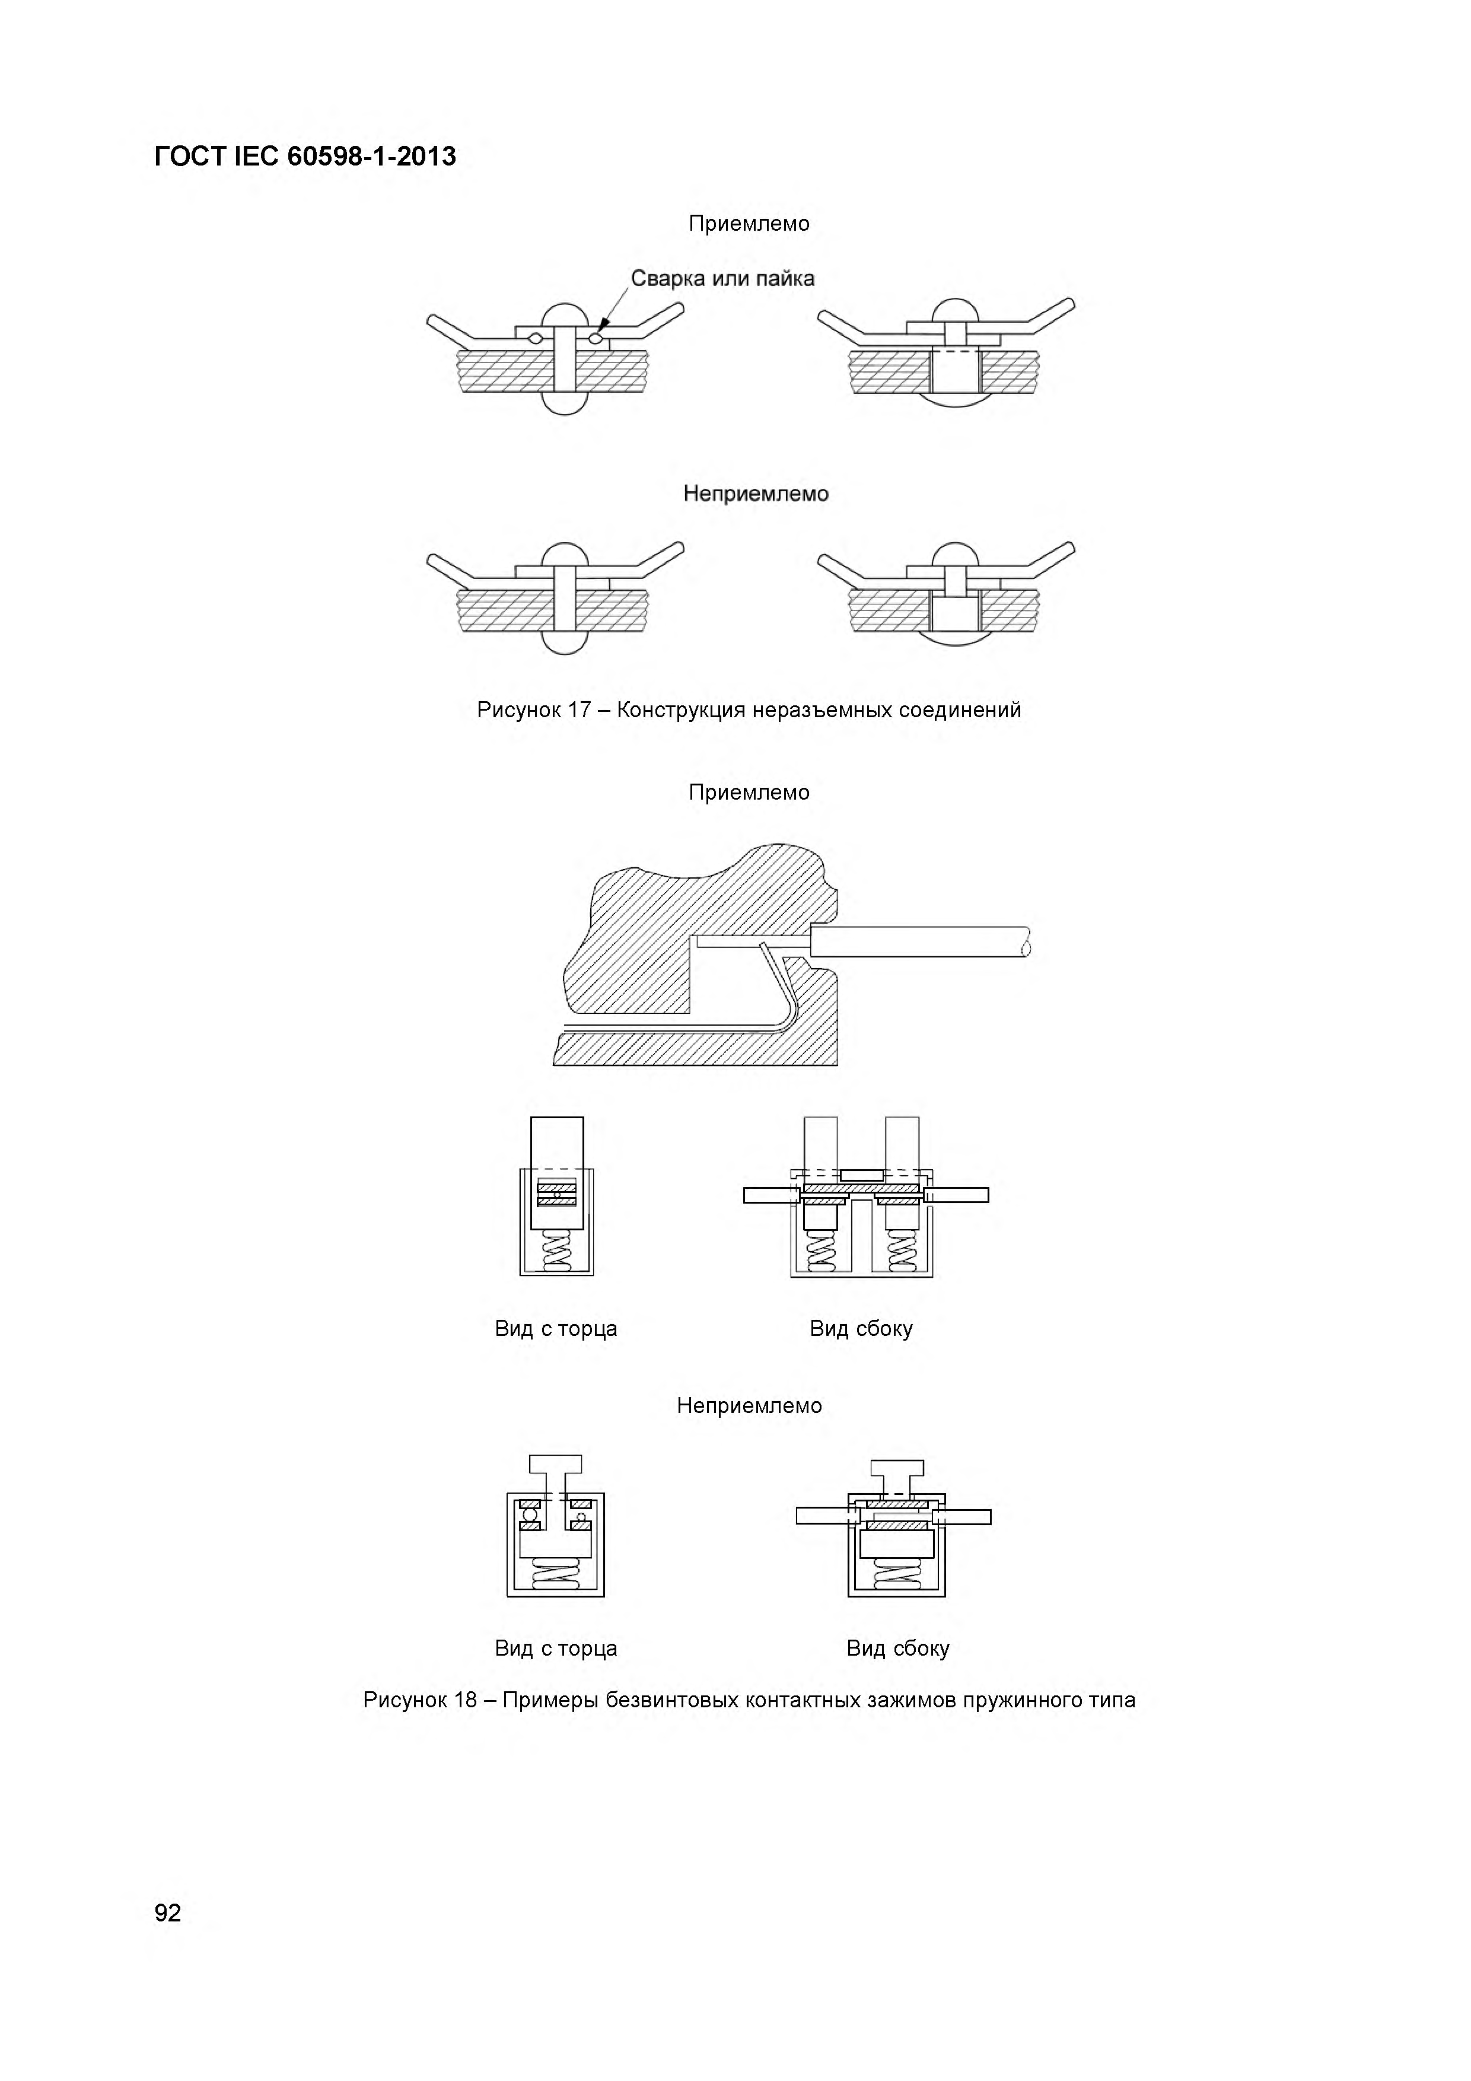
Электротехническая библиотека Elec.ru
Г О С Т IEC 605 9 8 -1 -2 0 1 3

Приемлемо

Рисунок 17 - Конструкция неразъемных соединений

Приемлемо

Вид с торца Вид сбоку

Неприемлемо

Вид с торца Вид сбоку

Рисунок 18 - Примеры безвинтовых контактных зажимов пружинного типа

92

Электротехническая библиотека Elec.ru

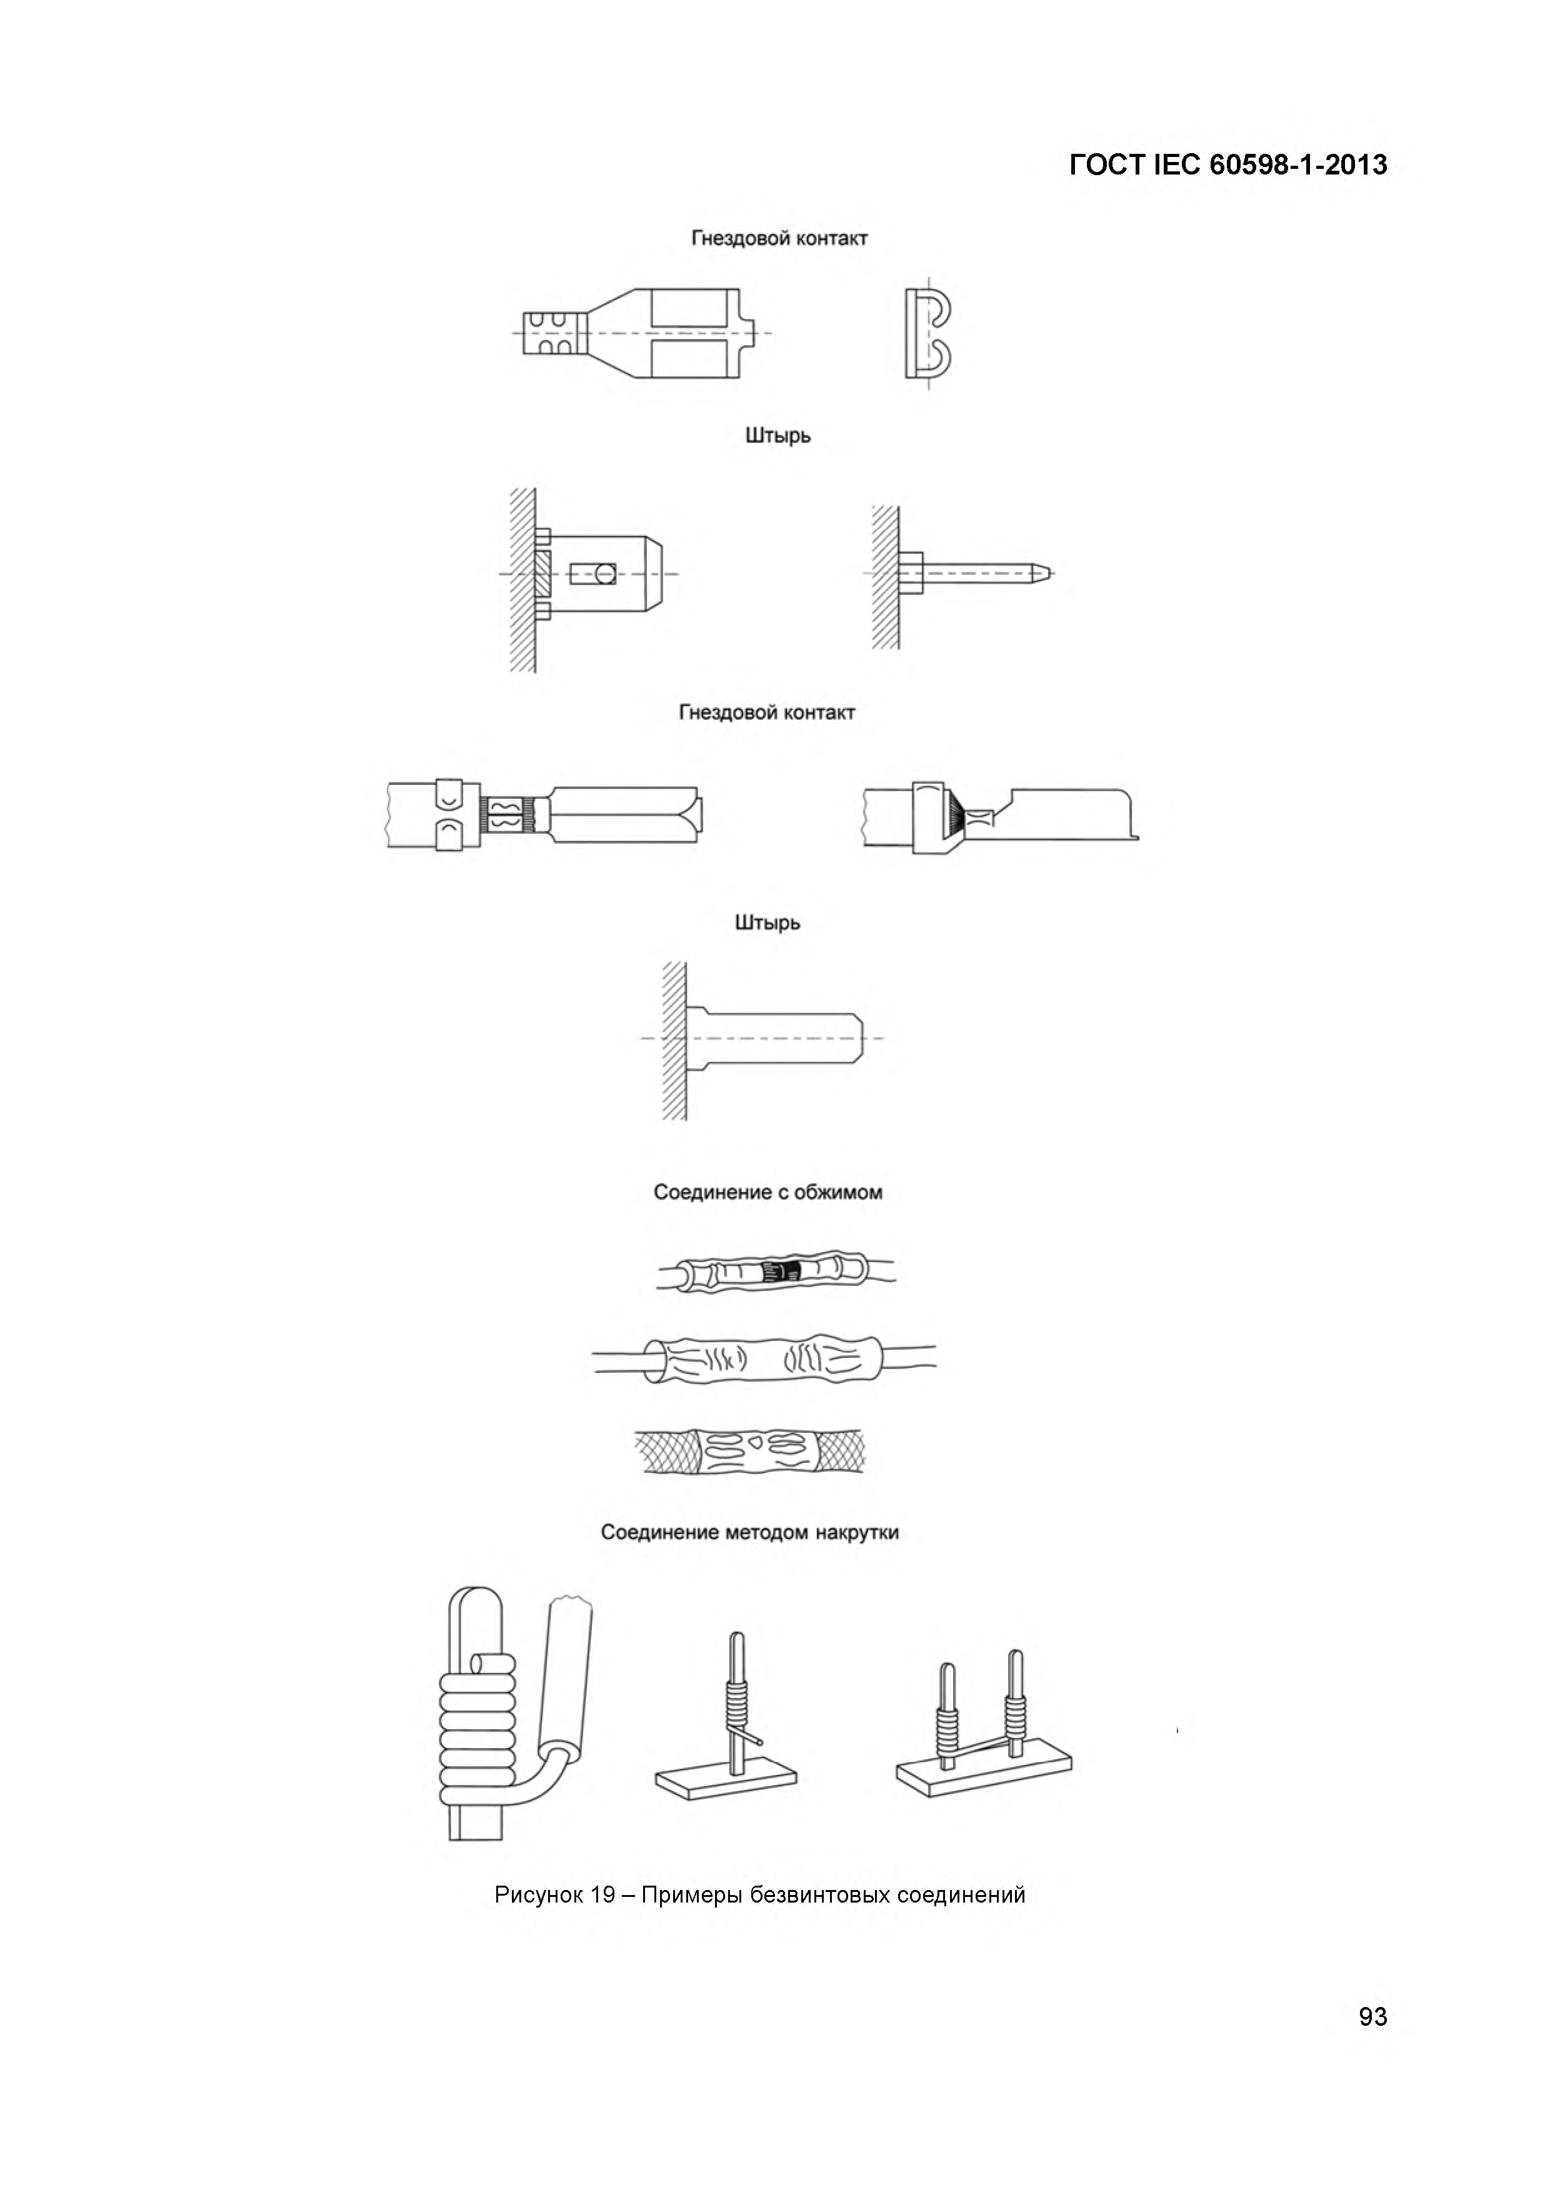
Электротехническая библиотека Elec.ru
Гнездовой контакт

Штырь

3

Штырь

Соединение с обжимом

“0Й5П:

Соединение методом накрутки

Рисунок 19 - Примеры безвинтовых соединений

Электротехническая библиотека Elec.ru

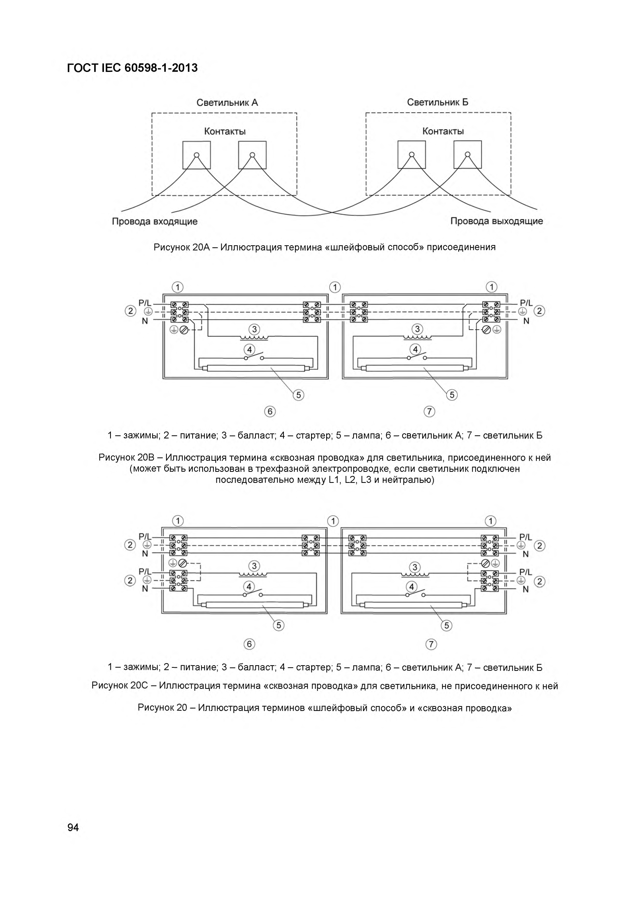
Электротехническая библиотека Elec.ru
Г О С Т IEC 60 5 9 8 -1 -2 0 1 3

Светильник А Светильник Б

Рисунок 20А - Иллюстрация термина «шлейфовый способ» присоединения

© ®
1 - зажимы; 2 - питание; 3 - балласт; 4 - стартер; 5 - лампа; 6 - светильник А; 7 - светильник Б

Рисунок 20В - Иллюстрация термина «сквозная проводка» для светильника, присоединенного к ней (может быть использован в трехфазной электропроводке, если светильник подключен последовательно между L1, L2, L3 и нейтралью)

1 - зажимы; 2 - питание; 3 - балласт; 4 - стартер; 5 - лампа; 6 - светильник А; 7 - светильник Б Рисунок 20С - Иллюстрация термина «сквозная проводка» для светильника, не присоединенного к ней
Рисунок 20 - Иллюстрация терминов «шлейфовый способ» и «сквозная проводка»

94

Электротехническая библиотека Elec.ru

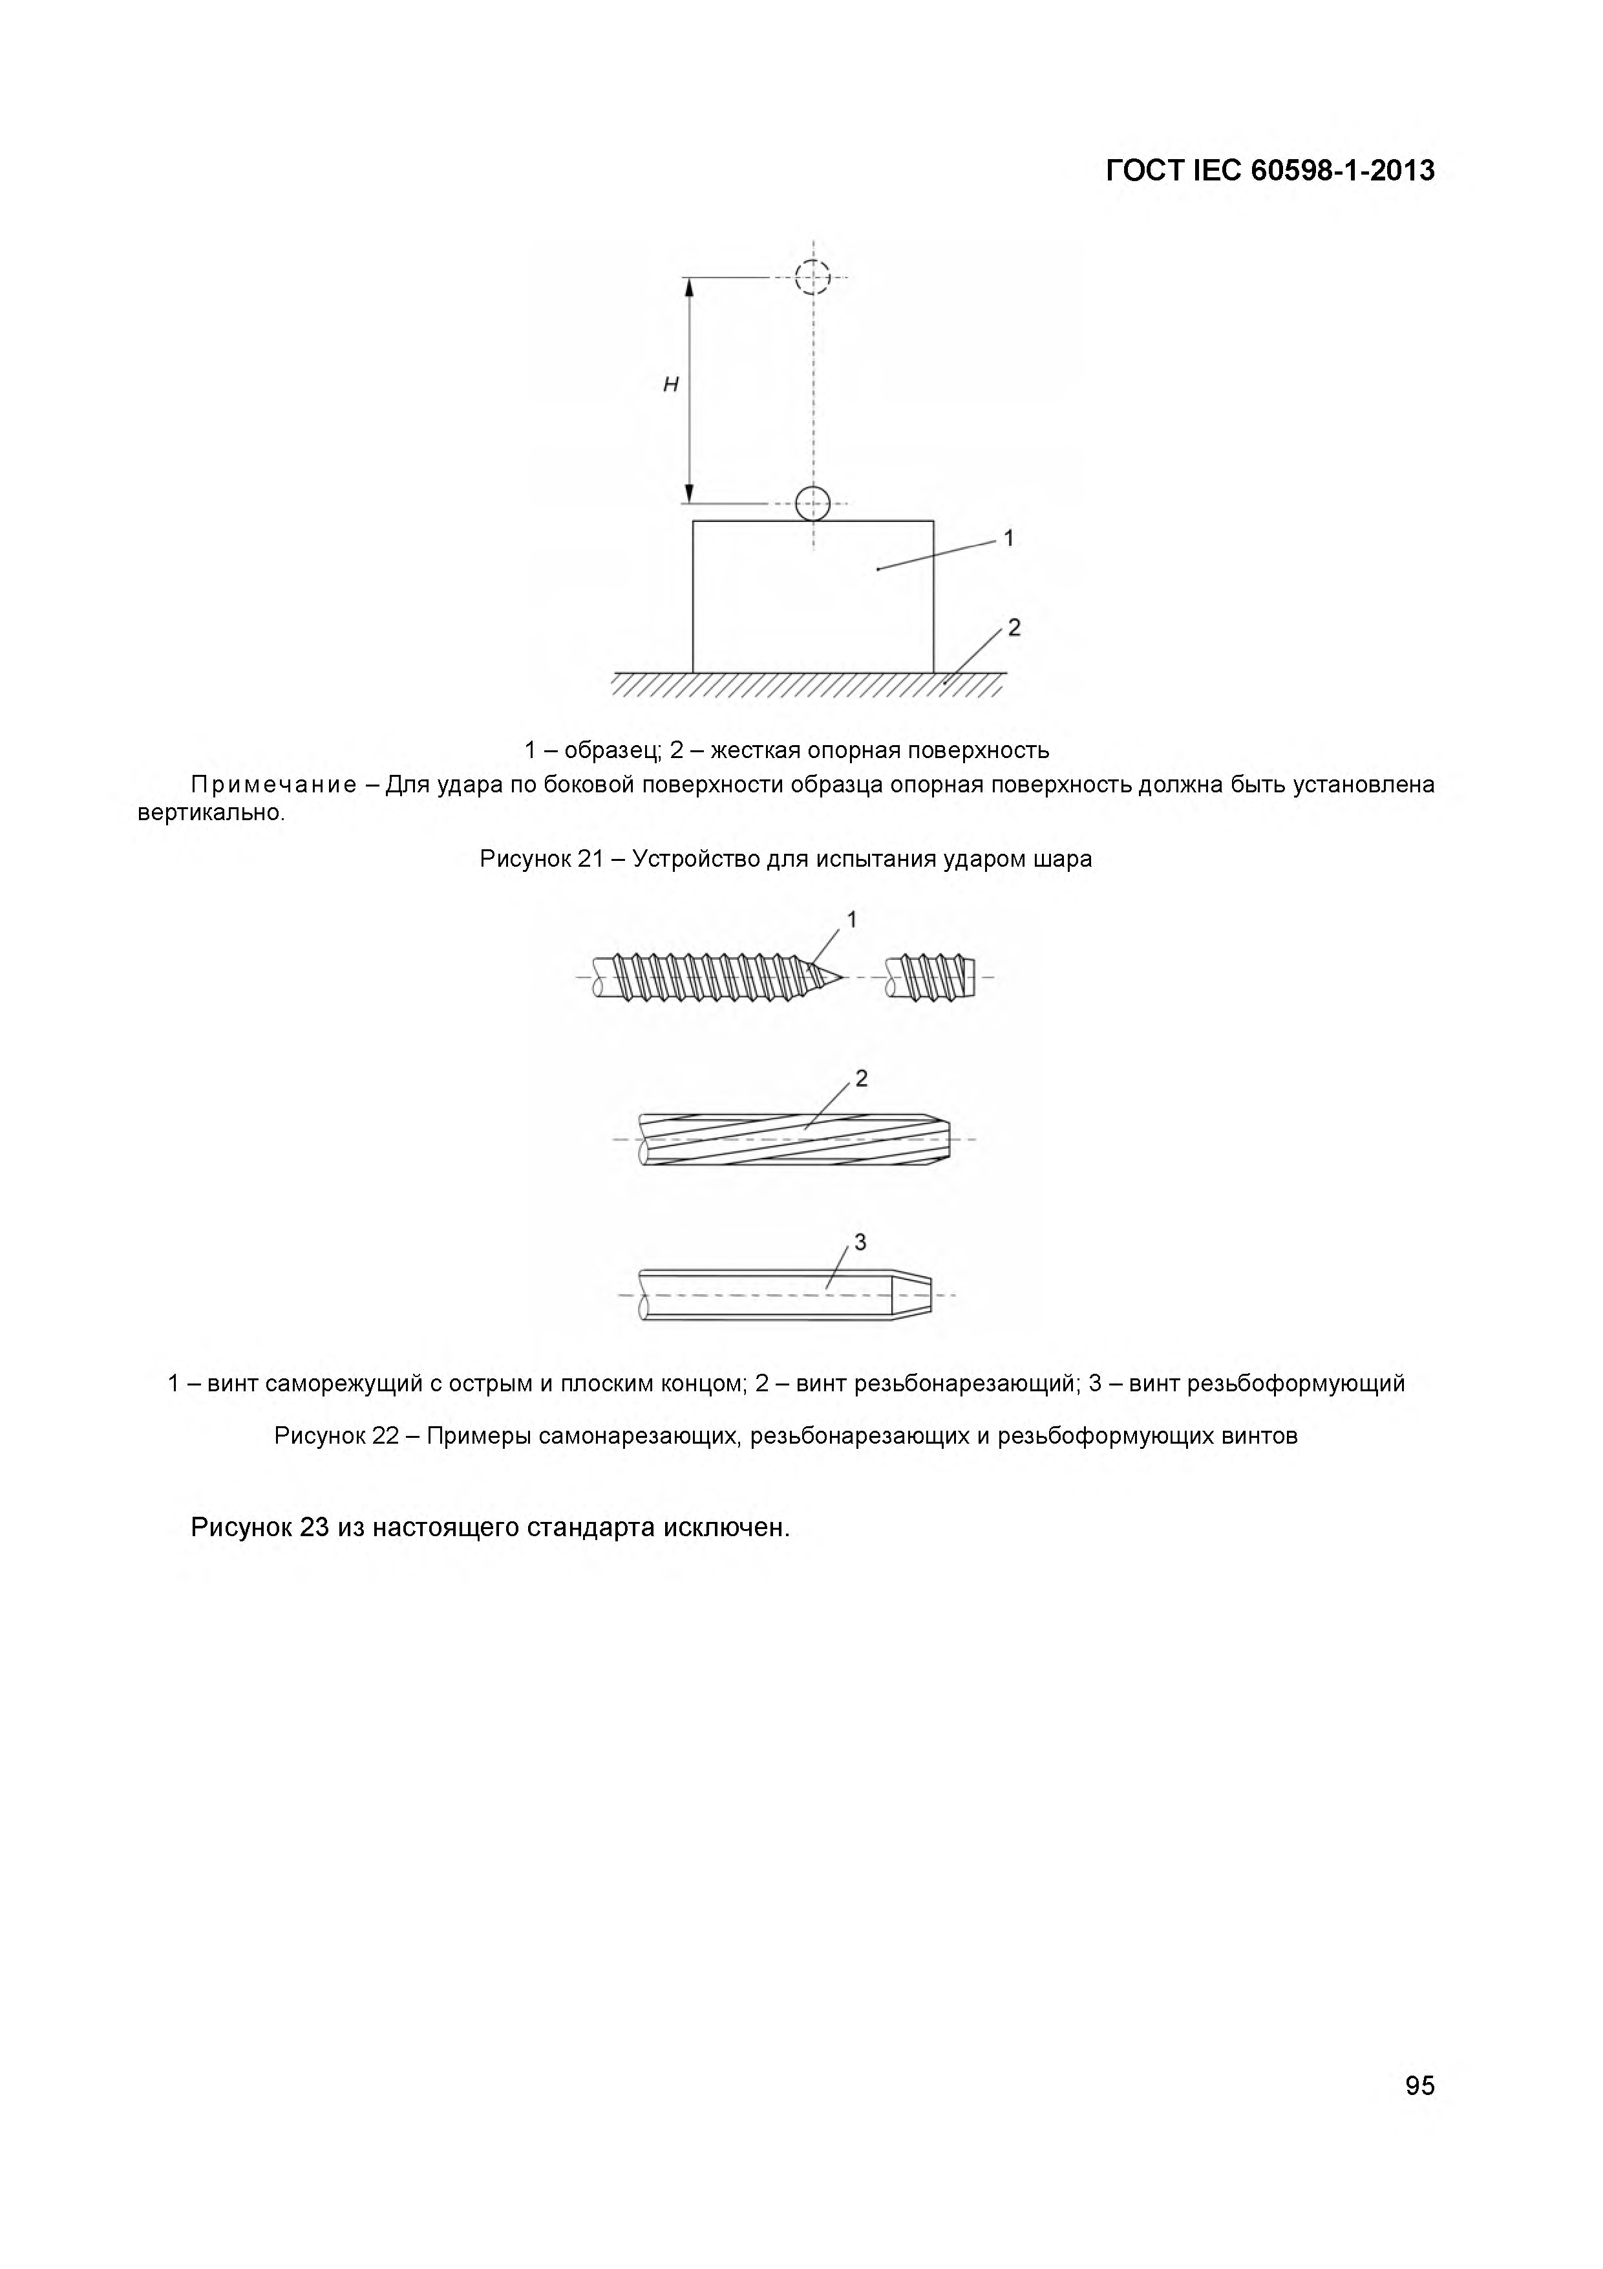
Электротехническая библиотека Elec.ru
Г О С Т IEC 60 5 9 8 -1 -2 0 1 3

1 - образец; 2 - жесткая опорная поверхность
П р и м е ч а н и е - Для удара по боковой поверхности образца опорная поверхность должна быть установлена вертикально.
Рисунок 21 - Устройство для испытания ударом шара

1 - винт саморежущий с острым и плоским концом; 2 - винт резьбонарезающий; 3 - винт резьбоформующий Рисунок 2 2 - Примеры самонарезающих, резьбонарезающих и резьбоформующих винтов

Рисунок 23 из настоящего стандарта исключен.

95

Электротехническая библиотека Elec.ru

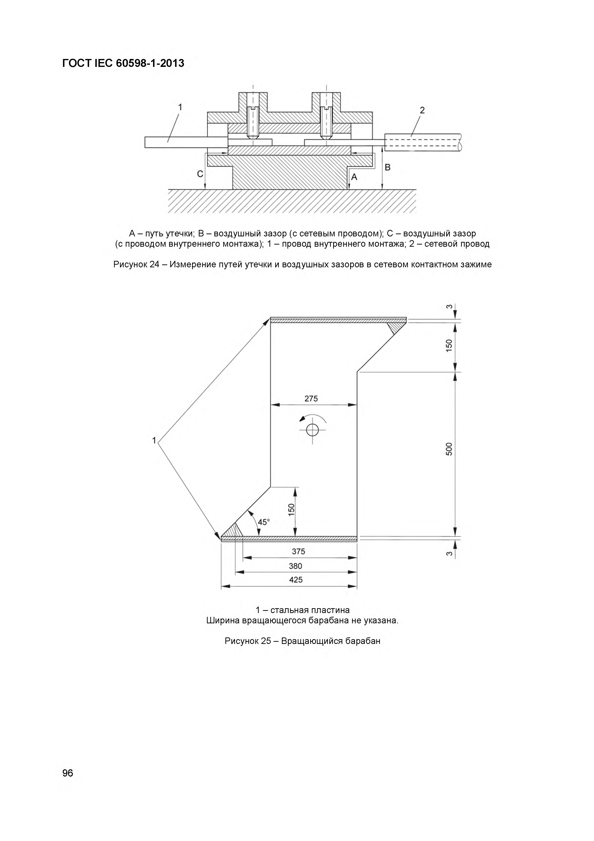
Электротехническая библиотека Elec.ru
Г О С Т IEC 605 9 8 -1 -2 0 1 3

i

A - путь утечки; В - воздушный зазор (с сетевым проводом); С - воздушный зазор
(с проводом внутреннего монтажа); 1 - провод внутреннего монтажа; 2 - сетевой провод Рисунок 24 - Измерение путей утечки и воздушных зазоров в сетевом контактном зажиме

1 - стальная пластина
Ширина вращающегося барабана не указана.

Рисунок 25 - Вращающийся барабан

96

Электротехническая библиотека Elec.ru

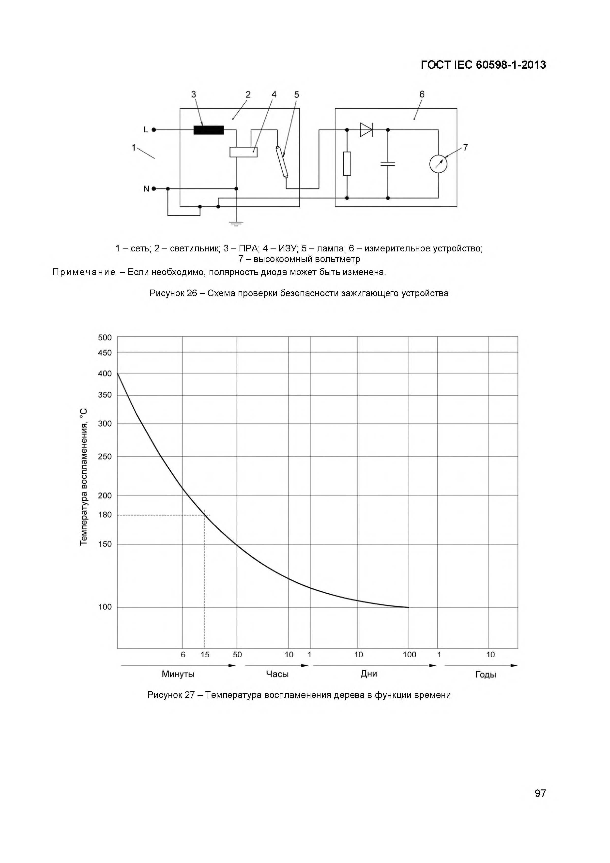
Электротехническая библиотека Elec.ru
Г О С Т IEC 60 5 9 8 -1 -2 0 1 3

1 - сеть; 2 - светильник; 3 - ПРА; 4 - ИЗУ; 5 - лампа; 6 - измерительное устройство; 7 - высокоомный вольтметр
П р и м е ч а н и е - Если необходимо, полярность диода может быть изменена.

Рисунок 26 - Схема проверки безопасности зажигающего устройства

,

я и н

не е

ам л п
вос
а р у
ат
ер
мп Те

6 15 50 10 1 10 100 1 10

Минуты Часы Дни Годы Рисунок 27 - Температура воспламенения дерева в функции времени

97

Электротехническая библиотека Elec.ru

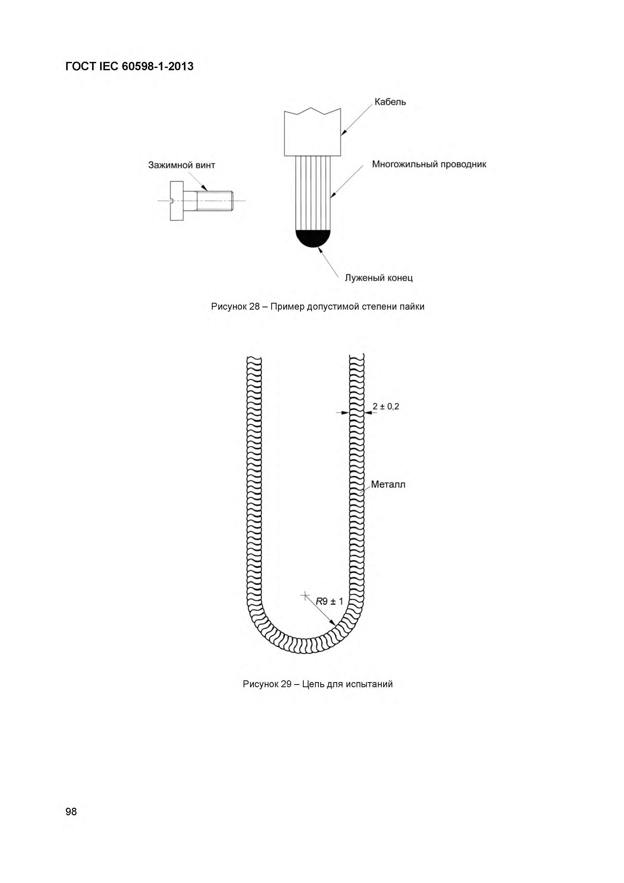
Электротехническая библиотека Elec.ru
Г О С Т IEC 605 9 8 -1 -2 0 1 3

Кабель

Зажимной винт

Рисунок 28 - Пример допустимой степени пайки

Рисунок 29 - Цепь для испытаний

98

Электротехническая библиотека Elec.ru

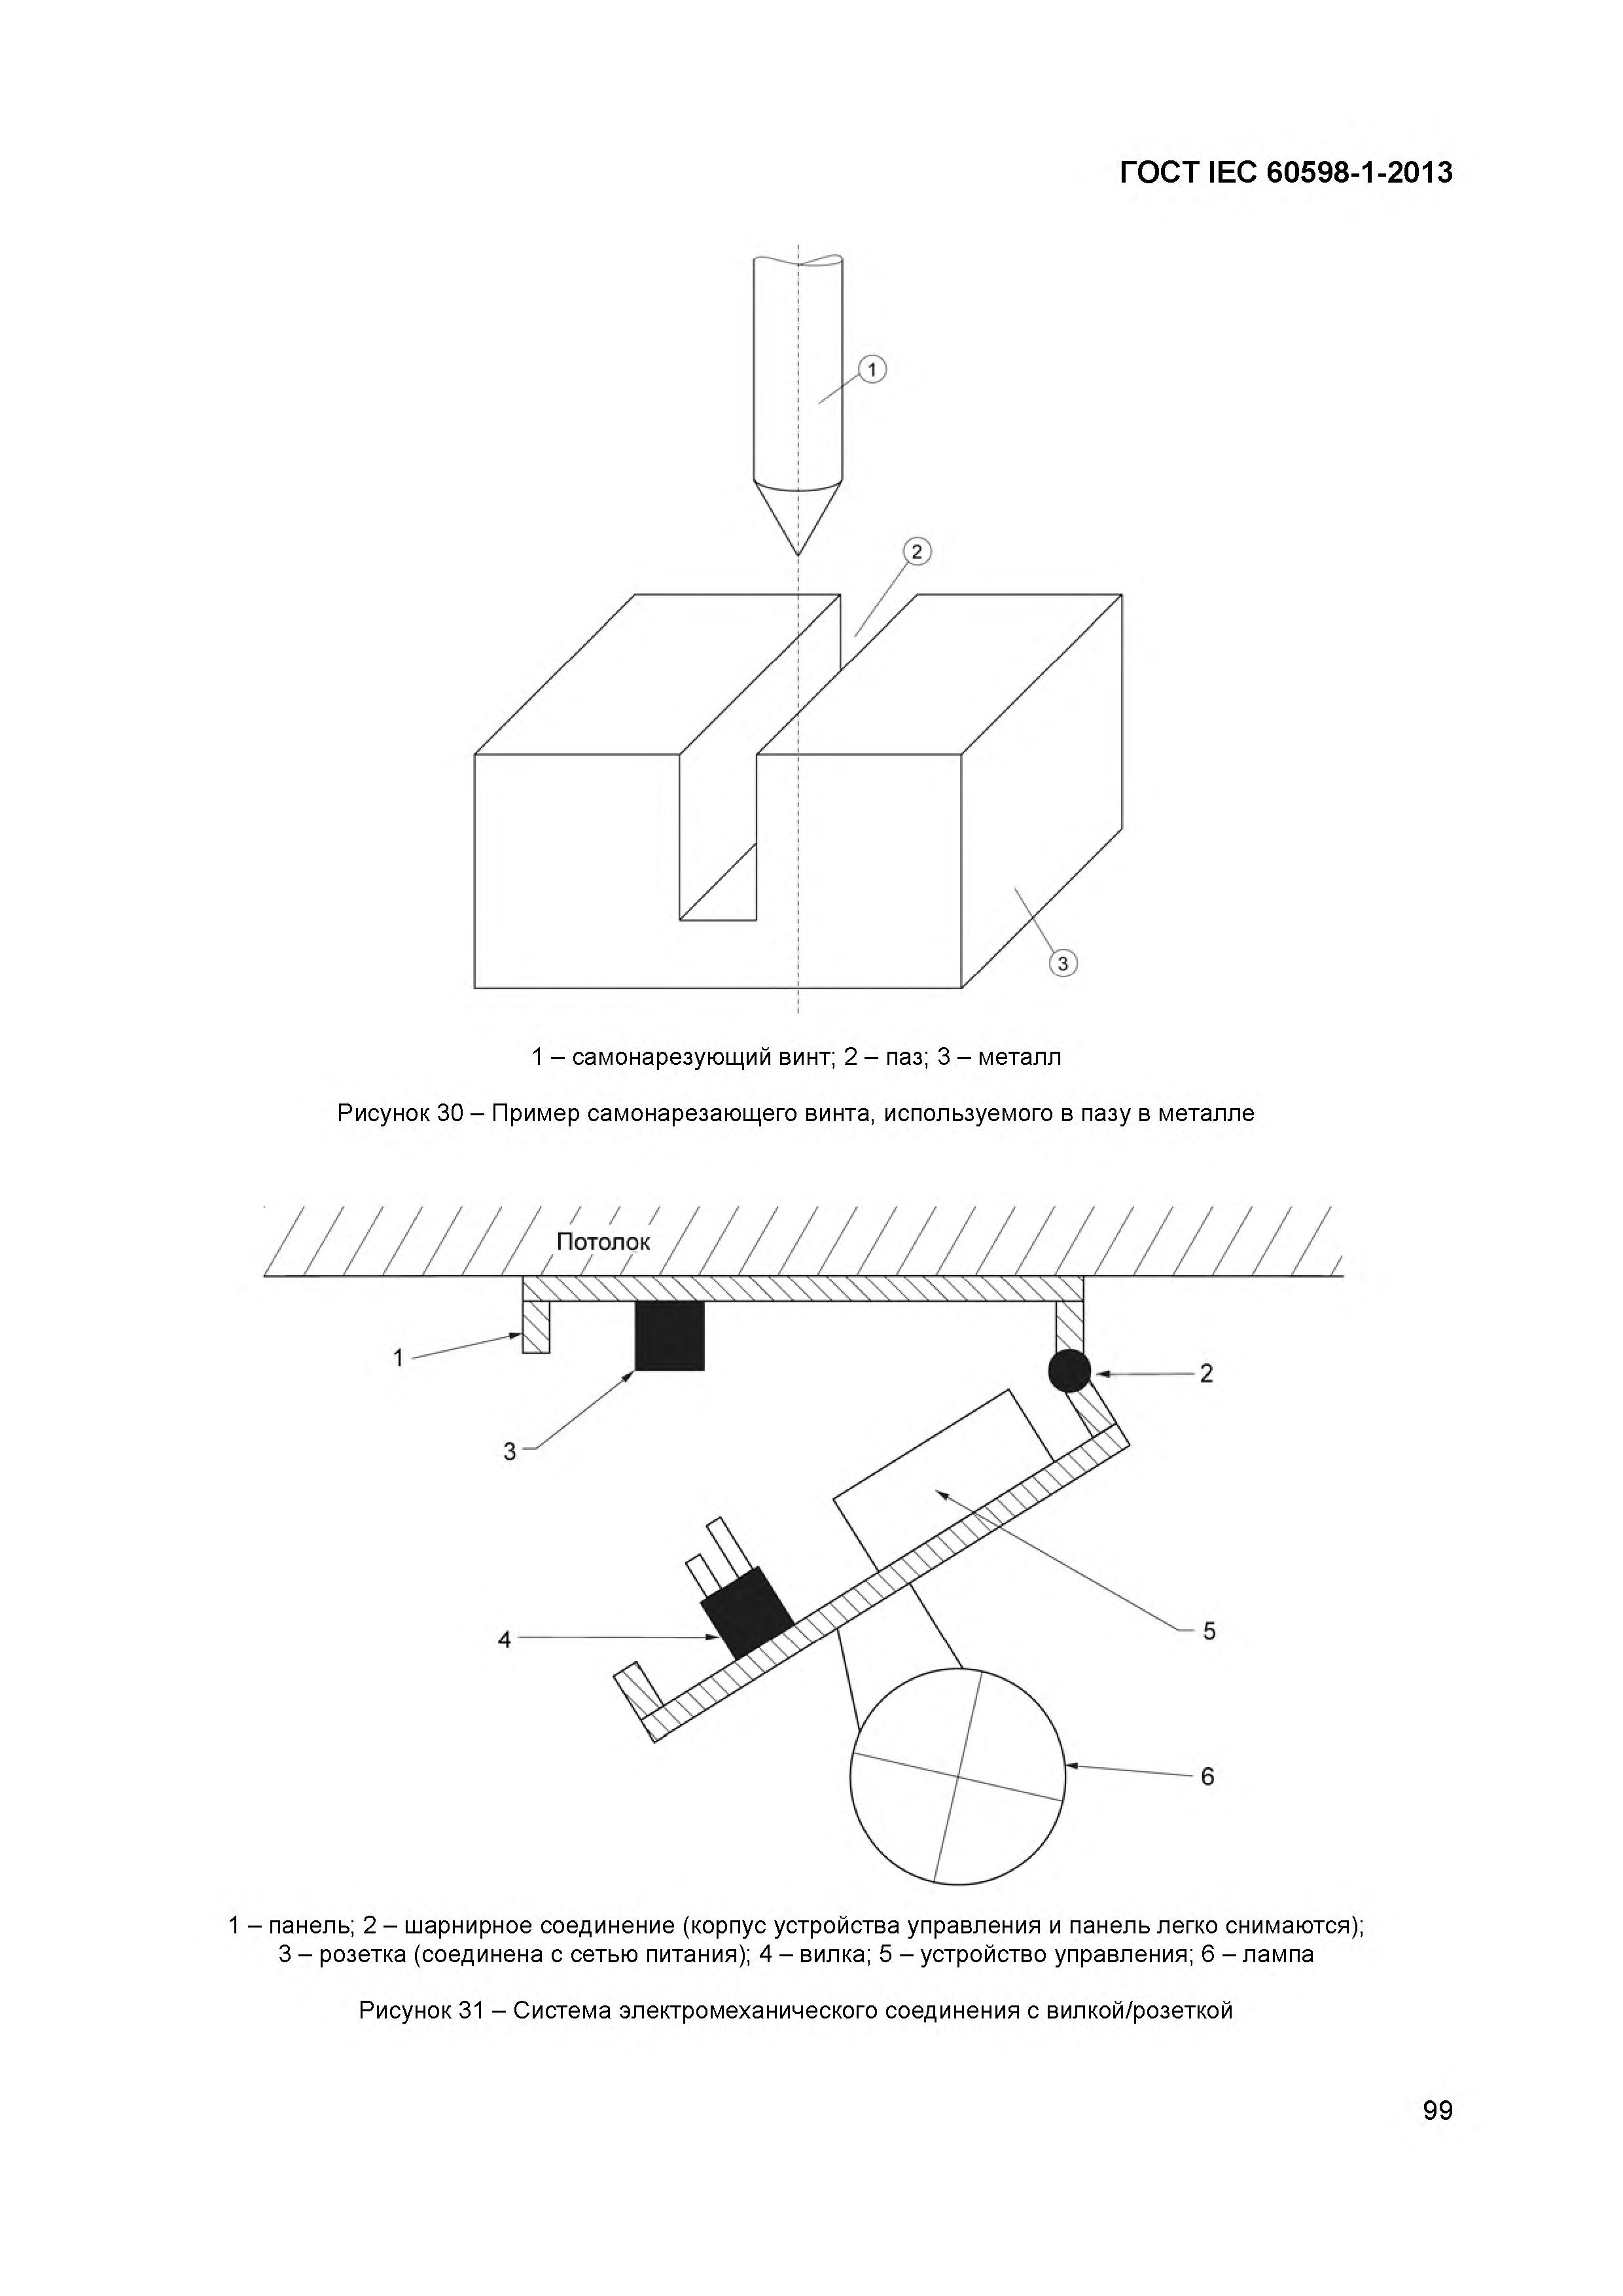
Электротехническая библиотека Elec.ru
Г О С Т IEC 60 5 9 8 -1 -2 0 1 3

1 - самонарезующий винт; 2 - паз; 3 - металл

Рисунок 30 - Пример самонарезающего винта, используемого в пазу в металле

1 - панель; 2 - шарнирное соединение (корпус устройства управления и панель легко снимаются); 3 - розетка (соединена с сетью питания); 4 - вилка; 5 - устройство управления; 6 - лампа

Рисунок 31 - Система электромеханического соединения с вилкой/розеткой

99

Электротехническая библиотека Elec.ru

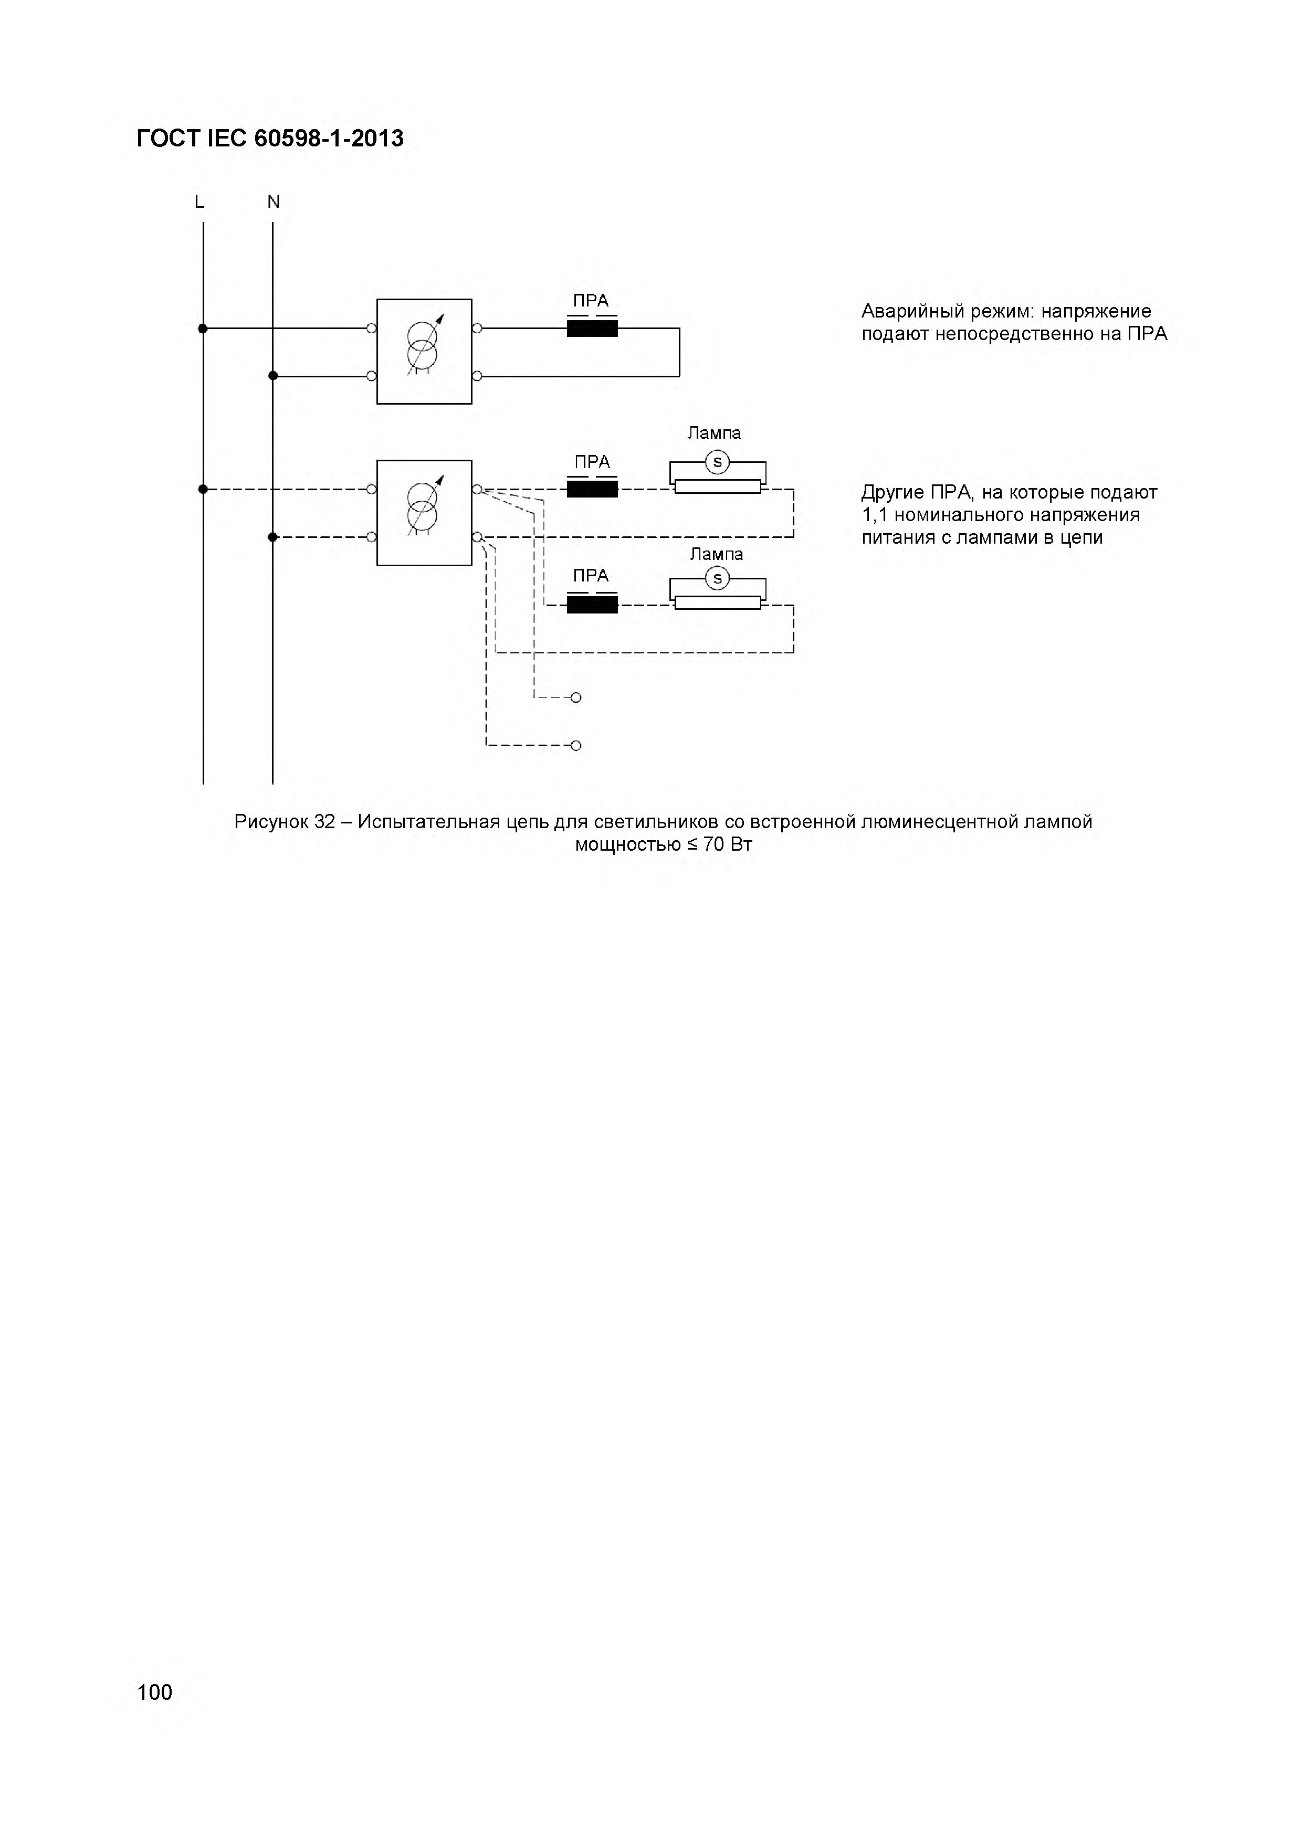
Электротехническая библиотека Elec.ru
Г О С Т IE C 6 0 5 9 8 -1 -2 0 1 3

L N

Аварийный режим: напряжение подают непосредственно на ПРА

Другие ПРА, на которые подают 1,1 номинального напряжения питания с лампами в цепи

Рисунок 32 - Испытательная цепь для светильников со встроенной люминесцентной лампой мощностью < 70 Вт

100

Электротехническая библиотека Elec.ru

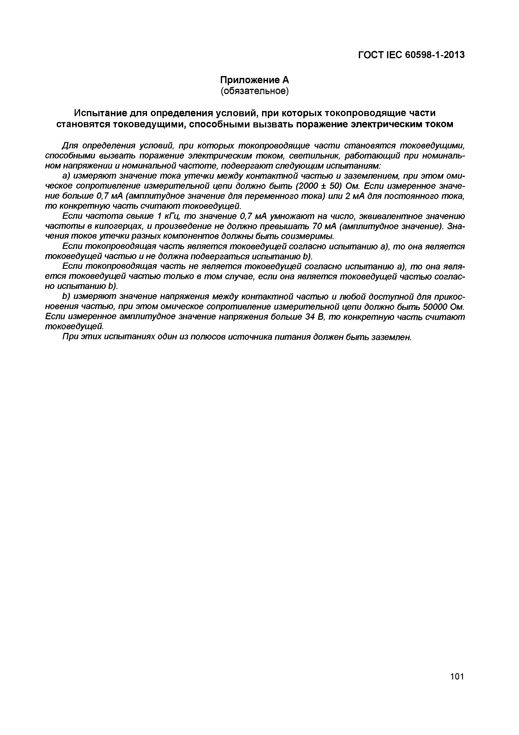
Электротехническая библиотека Elec.ru
ГОСТ IEC 60598-1-2013

Приложение А
(обязательное)

Испытание для определения условий, при которых токопроводящ ие части становятся токоведущ ими, способными вызвать поражение электрическим током

Для определения условий, при которых токопроводящие части становятся токоведущими, способными вызвать поражение электрическим током, светильник, работающий при номиналь­ ном напряжении и номинальной частоте, подвергают следующим испытаниям:
a) измеряют значение тока утечки между контактной частью и заземлением, при этом оми­ ческое сопротивление измерительной цепи должно быть (2000 ± 50) Ом. Если измеренное значе­ ние больше 0,7 мА (амплитудное значение для переменного тока) или 2 мА для постоянного тока, то конкретную часть считают токоведущей.
Если частота свыше 1 кГц, то значение 0,7 мА умножают на число, эквивалентное значению частоты в килогерцах, и произведение не должно превышать 70 мА (амплитудное значение). Зна­ чения токов утечки разных компонентов должны быть соизмеримы.
Если токопроводящая часть является токоведущей согласно испытанию а), то она является токоведущей частью и не должна подвергаться испытанию Ь).
Если токопроводящая часть не является токоведущей согласно испытанию а), то она явля­ ется токоведущей частью только в том случае, если она является токоведущей частью соглас­ но испытанию Ь).
b ) измеряют значение напряжения между контактной частью и любой доступной для прикос­ новения частью, при этом омическое сопротивление измерительной цепи должно быть 50000 Ом. Если измеренное амплитудное значение напряжения больше 34 В, то конкретную часть считают токоведущей.
При этих испытаниях один из полюсов источника питания должен быть заземлен.

101

Электротехническая библиотека Elec.ru

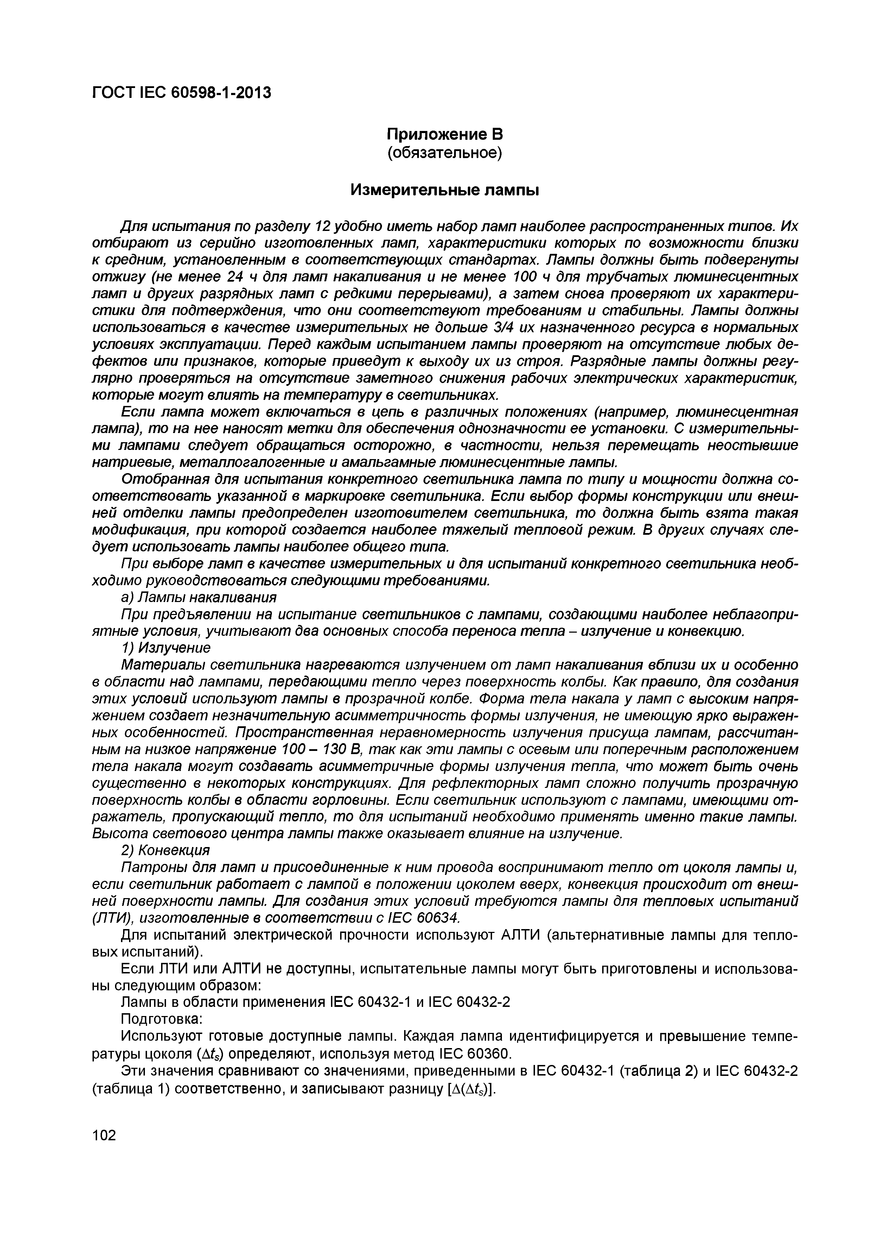
Электротехническая библиотека Elec.ru
ГОСТ IEC 60598-1-2013

Приложение В (обязательное)

Измерительные лампы

Д ля испытания по разделу 12 удобно иметь набор ламп наиболее распространенных типов. Их отбирают из серийно изготовленных ламп, характеристики которых по возможности близки к средним, установленным в соответствующих стандартах. Лампы должны быть подвергнуты отжигу (не менее 24 ч для ламп накаливания и не менее 100 ч для трубчатых люминесцентных ламп и других разрядных ламп с редкими перерывами), а затем снова проверяют их характери­ стики для подтверждения, что они соответствуют требованиям и стабильны. Лампы должны использоваться в качестве измерительных не дольше 3/4 их назначенного ресурса в нормальных условиях эксплуатации. Перед каждым испытанием лампы проверяют на отсутствие любых де­ фектов или признаков, которые приведут к выходу их из строя. Разрядные лампы должны регу­ лярно проверяться на отсутствие заметного снижения рабочих электрических характеристик, которые могут влиять на температуру в светильниках.
Если лампа может включаться в цепь в различных положениях (например, люминесцентная лампа), то на нее наносят метки для обеспечения однозначности ее установки. С измерительны­ ми лампами следует обращаться осторожно, в частности, нельзя перемещать неостывшие натриевые, металлогалогенные и амальгамные люминесцентные лампы.
Отобранная для испытания конкретного светильника лампа по типу и мощности должна со­ ответствовать указанной в маркировке светильника. Если выбор формы конструкции или внеш­ ней отделки лампы предопределен изготовителем светильника, то должна быть взята такая модификация, при которой создается наиболее тяжелый тепловой режим. В других случаях сле­ дует использовать лампы наиболее общего типа.
При выборе ламп в качестве измерительных и для испытаний конкретного светильника необ­ ходимо руководствоваться следующими требованиями.
а) Лампы накаливания
При предъявлении на испытание светильников с лампами, создающими наиболее неблагопри­ ятные условия, учитывают два основных способа переноса тепла - излучение и конвекцию.
1) Излучение
Материалы светильника нагреваются излучением от ламп накаливания вблизи их и особенно в области над лампами, передающими тепло через поверхность колбы. Как правило, для создания этих условий используют лампы в прозрачной колбе. Форма тела накала у ламп с высоким напря­ жением создает незначительную асимметричность формы излучения, не имеющую ярко выражен­ ных особенностей. Пространственная неравномерность излучения присуща лампам, рассчитан­ ным на низкое напряжение 100 - 130 В, так как эти лампы с осевым или поперечным расположением тела накала могут создавать асимметричные формы излучения тепла, что может быть очень существенно в некоторых конструкциях. Для рефлекторных ламп сложно получить прозрачную поверхность колбы в области горловины. Если светильник используют с лампами, имеющими от­ ражатель, пропускающий тепло, то для испытаний необходимо применять именно такие лампы. Высота светового центра лампы также оказывает влияние на излучение.
2) Конвекция
Патроны для ламп и присоединенные к ним провода воспринимают тепло от цоколя лампы и, если светильник работает с лампой в положении цоколем вверх, конвекция происходит от внеш­ ней поверхности лампы. Для создания этих условий требуются лампы для тепловых испытаний (ЛТИ), изготовленные в соответствии с IEC 60634.
Для испытаний электрической прочности используют АЛТИ (альтернативные лампы для тепло­ вых испытаний).
Если ЛТИ или АЛТИ не доступны, испытательные лампы могут быть приготовлены и использова­ ны следующим образом:
Лампы в области применения IEC 60432-1 и IEC 60432-2 Подготовка:
Используют готовые доступные лампы. Каждая лампа идентифицируется и превышение темпе­ ратуры цоколя (Ats) определяют, используя метод IEC 60360.
Эти значения сравнивают со значениями, приведенными в IEC 60432-1 (таблица 2) и IEC 60432-2
(таблица 1) соответственно, и записывают разницу [A(Afs)].

102

Электротехническая библиотека Elec.ru

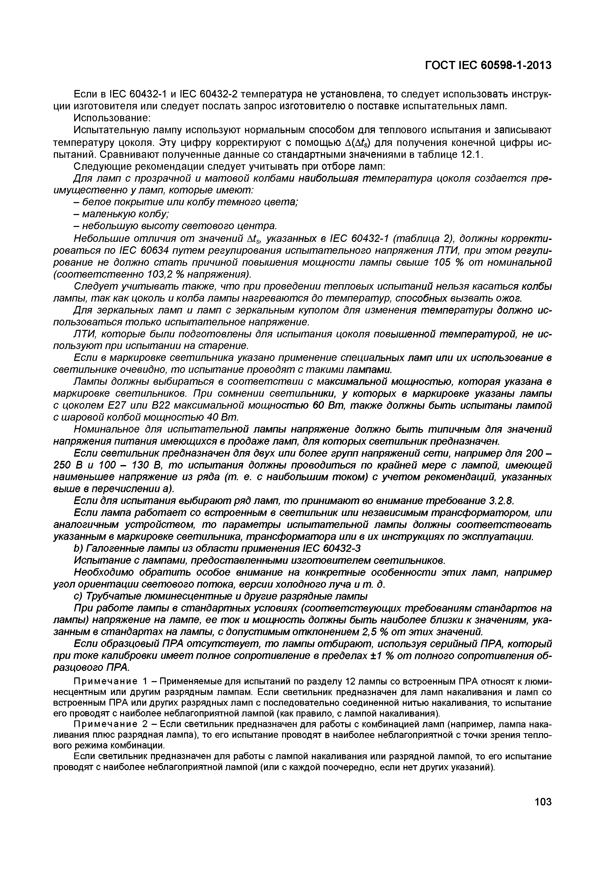
Электротехническая библиотека Elec.ru
Г О С Т IEC 60 5 9 8 -1 -2 0 1 3

Если в IEC 60432-1 и IEC 60432-2 тем пература не установлена, то следует использовать инструк­ ции изготовителя или следует послать запрос изготовителю о поставке испы тательны х ламп.
И спользование:
Испытательную лампу используют нормальным способом для теплового испытания и записывают тем пературу цоколя. Эту циф ру корректирую т с помощ ью A(Ats) для получения конечной циф ры ис­ пытаний. С равниваю т полученные данные со стандартны ми значениями в таблице 12.1.
С ледую щ ие рекомендации следует учитывать при отборе ламп:
Д л я л ам п с прозрачной и м ат овой колбам и наибольш ая т ем перат ура цоколя создает ся пре­ имущ ест венно у ламп, кот оры е имеют :
- белое покры т ие или ко л б у т ем ного цвет а;
- м аленькую колбу;
- небольш ую вы сот у свет ового центра.
Н ебольш ие от личия от значений Ats, указанны х в IЕ С 60432-1 (т аблица 2), долж ны коррект и­ роват ься по IEC 60634 пут ем регулирования испы т ат ельного напряж ения ЛТИ, при эт ом регул и­ рование не должно ст ат ь причиной повы ш ения м ощ ност и л ам п ы свыш е 105 % от ном инальной (соот вет ст венно 103,2 % напряжения).
С ледует учит ы ват ь т акже, что при проведении т епловы х испы т аний нельзя касат ься колбы лампы, т ак ка к цоколь и колба л ам п ы нагреваю т ся до т емперат ур, способны х вызват ь ожог.
Д л я зеркальны х л ам п и л ам п с зеркальны м куполом для изменения т ем перат уры должно ис­ пользоват ься т олько испыт ат ельное напряжение.
ЛТИ, кот оры е бы ли подгот овлены для испы т ания цоколя повы ш енной т ем перат урой, не ис­ пользую т при испы т ании на старение.
Если в м аркировке свет ильника указано применение специальны х л а м п или их использование в свет ильнике очевидно, т о испы т ание проводят с т аким и лампами.
Л ам п ы долж ны вы бират ься в соот вет ст вии с м аксим альной мощ ност ью , кот орая указана в м аркировке свет ильников. П ри сомнении свет ильники, у кот оры х в м аркировке ука заны л ам п ы с цоколем Е 27 или В22 м аксим альной м ощ ност ью 60 Вт, т акж е долж ны бы т ь испы т аны л ам пой с ш аровой колбой м ощ ност ью 40 Вт.
Н ом инальное для испы т ат ельной л а м п ы напряж ение должно бы т ь т ипичны м для значений напряж ения пит ания им ею щ ихся в продаж е ламп, для ко т о р ы х свет ильник предназначен.
Если свет ильник предназначен для двух или более групп напряж ений сети, наприм ер для 200 - 250 В и 100 - 130 В, т о испы т ания долж ны проводит ься по кр ай не й м ере с лампой, имею щ ей наим еньш ее напряж ение из ряда (т. е. с наибольш им т оком ) с уче т о м рекомендаций, указанны х выш е в перечислении а).
Е сли для испы т ания вы бираю т ряд ламп, т о приним аю т во внимание т ребование 3.2.8.
Е сли л ам па работ ает со вст роенны м в свет ильник или независим ы м т рансф орм ат ором, или аналогичны м уст ройст вом , т о парам ет ры испы т ат ельной л а м п ы долж ны соот вет ст воват ь указанны м в м аркировке свет ильника, т рансф орм ат ора или в их инст рукциях по эксплуат ации.
b ) Галогенны е ла м п ы из област и прим енения IE C 60432-3
И спы т ание с лам пам и, предост авленны м и изгот овит елем свет ильников.
Н еобходим о обрат ит ь особое внимание на конкрет ны е особенност и эт и х лам п, наприм ер угол ориент ации свет ового пот ока, версии холодного л уча и т. д.
c) Трубчат ые лю м инесцент ны е и другие разрядны е лам п ы
П ри работ е л а м п ы в ст андарт ны х усл ови я х (соот вет ст вую щ их т ребованиям ст андарт ов на л ам пы ) напряж ение на лампе, ее т о к и м ощ ност ь долж ны бы т ь наиболее близки к значениям, у ка ­ занны м в ст андарт ах на лам пы , с допуст им ы м от клонением 2 ,5 % от эт их значений.
Е сли образцовы й ПРА от сут ст вует , т о л а м п ы от бираю т , используя серийны й ПРА, кот оры й при т оке калибровки имеет полное сопрот ивление в пределах ±1 % от полного сопрот ивления об­ разцового ПРА.
П р и м е ч а н и е 1 - Применяемые для испытаний по разделу 12 лампы со встроенным ПРА относят к люми­ несцентным или другим разрядным лампам. Если светильник предназначен для ламп накаливания и ламп со встроенным ПРА или других разрядных ламп с последовательно соединенной нитью накаливания, то испытание его проводят с наиболее неблагоприятной лампой (как правило, с лампой накаливания).
П р и м е ч а н и е 2 - Если светильник предназначен для работы с комбинацией ламп (например, лампа нака­ ливания плюс разрядная лампа), то его испытание проводят в наиболее неблагоприятной с точки зрения тепло­ вого режима комбинации.
Если светильник предназначен для работы с лампой накаливания или разрядной лампой, то его испытание проводят с наиболее неблагоприятной лампой (или с каждой поочередно, если нет других указаний).

103

Электротехническая библиотека Elec.ru

Электротехническая библиотека Elec.ru
ГОСТ IEC 60598-1-2013

Принято считать, что при одинаковой мощности ламп светопропускающие материалы нагреваются больше от разрядной лампы или разрядной лампы с последовательно соединенной нитью накала, чем от лампы накаливания.
П р и м е ч а н и е З - Д л я испытания светильников, рассчитанных для ламп, на которые в настоящее время нет технических условий, отбор испытуемых ламп должен быть проведен после консультации с изготовителем ламп.
d) LED (светодиодные модули)
См. IEC 62031 (в процессе разработки).

104

Электротехническая библиотека Elec.ru

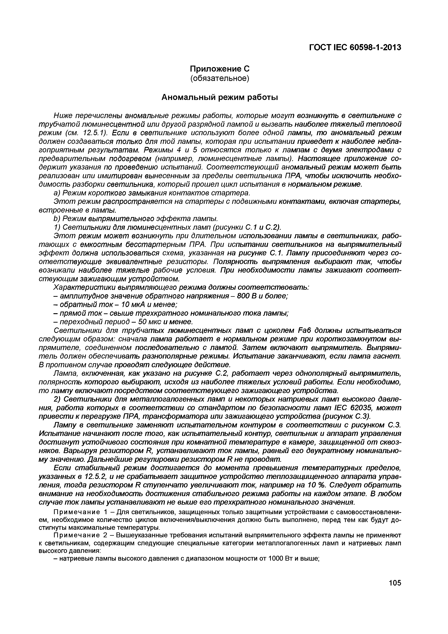
Электротехническая библиотека Elec.ru
ГОСТ IEC 60598-1-2013

Приложение С
(об язате льн о е)

Аномальный режим работы

Ниже перечислены аномальные режимы работы, которые могут возникнуть в светильнике с трубчатой люминесцентной или другой разрядной лампой и вызвать наиболее тяжелый тепловой режим (см. 12.5.1). Если в светильнике используют более одной лампы, то аномальный режим должен создаваться только для той лампы, которая при испытании приведет к наиболее небла­ гоприятным результатам. Режимы 4 и 5 относятся только к лампам с двумя электродами с предварительным подогревом (например, люминесцентные лампы). Настоящее приложение со­ держит указания по проведению испытаний. Соответствующий аномальный режим может быть реализован или имитирован вынесенным за пределы светильника ПРА, чтобы исключить необхо­ димость разборки светильника, который прошел цикл испытания в нормальном режиме.
a) Режим короткого замыкания контактов стартера.
Этот режим распространяется на стартеры с подвижными контактами, включая стартеры, встроенные в лампы.
b ) Режим выпрямительного эффекта лампы.
1) Светильники для люминесцентных ламп (рисунки С.1 и С.2).
Этот режим может возникнуть при длительном использовании лампы в светильниках, рабо­ тающих с емкостным бесстартерным ПРА. При испытании светильников на выпрямительный эффект должна использоваться схема, указанная на рисунке С. 1. Л ампу присоединяют через со­ ответствующие эквивалентные резисторы. Полярность выпрямления выбирают так, чтобы возникали наиболее тяжелые рабочие условия. При необходимости лампы зажигают соответ­ ствующим зажигающим устройством.
Характеристики выпрямляющего режима должны соответствовать:
- амплитудное значение обратного напряжения - 800 В и более;
- обратный т ок - 1 0 мкА и менее;
- прямой т ок - свыше трехкратного номинального тока лампы;
- переходный период - 50 мкс и менее.
Светильники для трубчатых люминесцентных ламп с цоколем Fa6 должны испытываться следующим образом: сначала лампа работает в нормальном режиме при короткозамкнутом вы­ прямителе, соединенном последовательно с лампой. Затем включают выпрямитель. Выпрями­ тель должен обеспечивать разнополярные режимы. Испытание заканчивают, если лампа гаснет. В противном случае проводят следующее действие.
Лампа, включенная, как указано на рисунке С.2, работает через однополярный выпрямитель, полярность которого выбирают, исходя из наиболее тяжелых условий работы. Если необходимо, то лампу включают посредством соответствующего зажигающего устройства.
2) Светильники для металлогалогенных ламп и некоторых натриевых ламп высокого давле­ ния, работа которых в соответствии со стандартом по безопасности ламп IEC 62035, может привести к перегрузке ПРА, трансформатора или зажигающего устройства (рисунок С.З).
Л ампу в светильнике заменяют испытательном контуром в соответствии с рисунком С.З. Испытание начинают после того, как испытательный контур, светильник и аппарат управления достигнут устойчивого состояния при комнатной температуре в камере, защищенной от сквоз­ няков. Варьируя резистором R, устанавливают т ок лампы, равный его двукратному номинально­ м у значению. Дальнейшие регулировки резистором R не проводят.
Если стабильный режим достигается до момента превышения температурных пределов, указанных в 12.5.2, и не срабатывает защитное устройство теплозащищенного аппарата управ­ ления, тогда резистором R ступенчато увеличивают ток, например на 10% . Следует обратить внимание на необходимость достижения стабильного режима работы на каждом этапе. В любом случае т ок лампы устанавливают не выше его трехкратного номинального значения.
Примечание 1 - Для светильников, защищенных только защитными устройствами с самовосстановлени­ ем, необходимое количество циклов включения/выключения должно быть выполнено, перед тем как будут до­ стигнуты максимальные температуры.
Примечание 2 - Вышеуказанные требования испытаний выпрямительного эффекта лампы не применяют к светильникам, содержащим следующие специальные категории металлогалогенных ламп и натриевых ламп высокого давления:
- натриевые лампы высокого давления с диапазоном мощности от 1000 Вт и выше;

105

Электротехническая библиотека Elec.ru

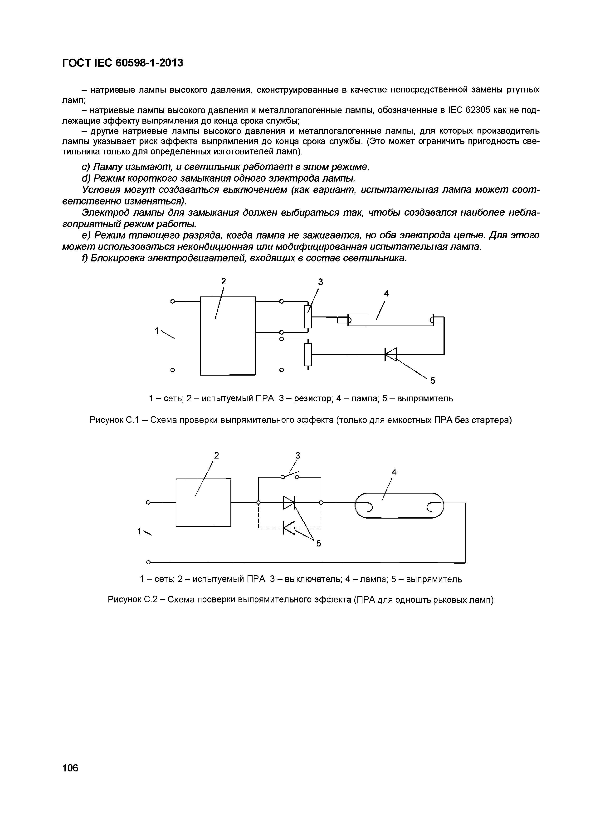
Электротехническая библиотека Elec.ru
ГОСТ IEC 60598-1-2013

- натриевые лампы высокого давления, сконструированные в качестве непосредственной замены ртутных ламп;
- натриевые лампы высокого давления и металлогалогенные лампы, обозначенные в IEC 62305 как не под­ лежащие эффекту выпрямления до конца срока службы;
- другие натриевые лампы высокого давления и металлогалогенные лампы, для которых производитель лампы указывает риск эффекта выпрямления до конца срока службы. (Это может ограничить пригодность све­ тильника только для определенных изготовителей ламп).
c) Л а м п у изымают, и свет ильник работ ает в эт о м режиме.
d) Реж им корот кого зам ы кания одного элект рода лампы.
У словия м огут создават ься вы клю чением (как вариант , испы т ат ельная л ам па м ож ет соот ­ вет ст венно изменят ься).
Э лект род л а м п ы для зам ы кания долж ен вы бират ься так, чт обы создавался наиболее небла­ гоприят ны й р еж и м работ ы.
e) Реж им т лею щ его разряда, когда л ам па не зажигает ся, но оба элект рода целые. Д л я эт ого м ож ет использоват ься некондиционная или м одиф ицированная испы т ат ельная лампа.
f) Блокировка элект родвигат елей, входящ их в сост ав свет ильника.

2 з

1 - сеть; 2 - испытуемый ПРА; 3 - резистор; 4 - лампа; 5 - выпрямитель

Рисунок С.1 - Схема проверки выпрямительного эффекта (только для емкостных ПРА без стартера)

2 3

1 - сеть; 2 - испытуемый ПРА; 3 - выключатель; 4 - лампа; 5 - выпрямитель Рисунок С.2 - Схема проверки выпрямительного эффекта (ПРА для одноштырьковых ламп)

106

Электротехническая библиотека Elec.ru

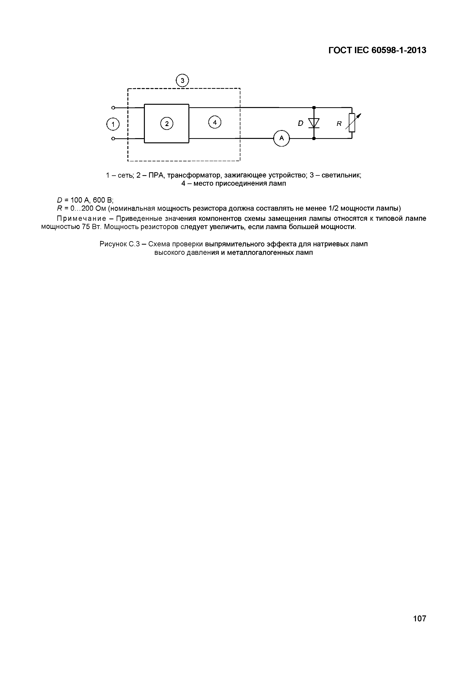
Электротехническая библиотека Elec.ru
ГОСТ IЕС 60598-1-2013

1 - сеть; 2 - ПРА, трансформатор, зажигающее устройство; 3 - светильник; 4 - место присоединения ламп

D = 100 А, 600 В;
R = 0...200 Ом (номинальная мощность резистора должна составлять не менее 1/2 мощности лампы)
П р и м е ч а н и е - Приведенные значения компонентов схемы замещения лампы относятся к типовой лампе мощностью 75 Вт. Мощность резисторов следует увеличить, если лампа большей мощности.

Рисунок С.З - Схема проверки выпрямительного эффекта для натриевых ламп высокого давления и металлогалогенных ламп

107

Электротехническая библиотека Elec.ru

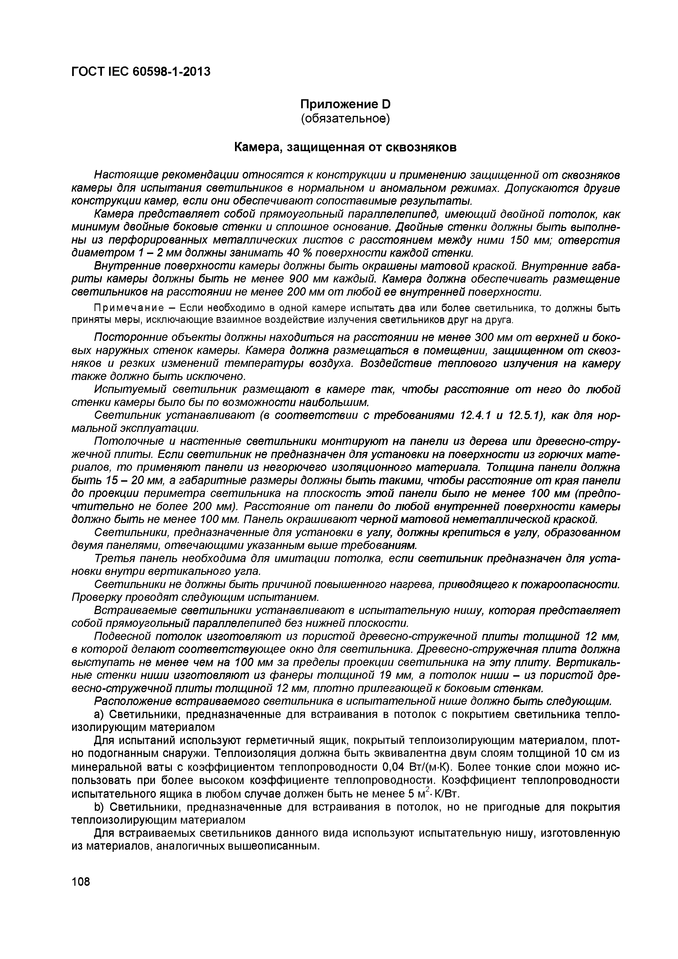
Электротехническая библиотека Elec.ru
ГОСТ IEC 60598-1-2013

Приложение D
(об язате льн о е)

Камера, защищенная от сквозняков

Настоящие рекомендации относятся к конструкции и применению защищенной от сквозняков камеры для испытания светильников в нормальном и аномальном режимах. Допускаются другие конструкции камер, если они обеспечивают сопоставимые результаты.
Камера представляет собой прямоугольный параллелепипед, имеющий двойной потолок, как минимум двойные боковые стенки и сплошное основание. Двойные стенки должны быть выполне­ ны из перфорированных металлических листов с расстоянием между ними 150 мм; отверстия диаметром 1 - 2 м м должны занимать 40 % поверхности каждой стенки.
Внутренние поверхности камеры должны быть окрашены матовой краской. Внутренние габа­ риты камеры должны быть не менее 900 мм каждый. Камера должна обеспечивать размещение светильников на расстоянии не менее 200 мм от любой ее внутренней поверхности.
Примечание - Если необходимо в одной камере испытать два или более светильника, то должны быть приняты меры, исключающие взаимное воздействие излучения светильников друг на друга.
Посторонние объекты должны находиться на расстоянии не менее 300 мм от верхней и боко­ вых наружных стенок камеры. Камера должна размещаться в помещении, защищенном от сквоз­ няков и резких изменений температуры воздуха. Воздействие теплового излучения на камеру также должно быть исключено.
Испытуемый светильник размещают в камере так, чтобы расстояние от него до любой стенки камеры было бы по возможности наибольшим.
Светильник устанавливают (в соответствии с требованиями 12.4.1 и 12.5.1), как для нор­ мальной эксплуатации.
Потолочные и настенные светильники монтируют на панели из дерева или древесно-стру­ жечной плиты. Если светильник не предназначен для установки на поверхности из горючих мате­ риалов, то применяют панели из негорючего изоляционного материала. Толщина панели должна быть 1 5 - 2 0 мм, а габаритные размеры должны быть такими, чтобы расстояние от края панели до проекции периметра светильника на плоскость этой панели было не менее 100 мм (предпо­ чтительно не более 200 мм). Расстояние от панели до любой внутренней поверхности камеры должно быть не менее 100 мм. Панель окрашивают черной матовой неметаллической краской.
Светильники, предназначенные для установки в углу, должны крепиться в углу, образованном двумя панелями, отвечающими указанным выше требованиям.
Третья панель необходима для имитации потолка, если светильник предназначен для уста­ новки внутри вертикального угла.
Светильники не должны быть причиной повышенного нагрева, приводящего к пожароопасности.
Проверку проводят следующим испытанием.
Встраиваемые светильники устанавливают в испытательную нишу, которая представляет собой прямоугольный параллелепипед без нижней плоскости.
Подвесной потолок изготовляют из пористой древесно-стружечной плиты толщиной 12 мм, в которой делают соответствующее окно для светильника. Древесно-стружечная плита должна выступать не менее чем на 100 мм за пределы проекции светильника на эту плиту. Вертикаль­ ные стенки ниши изготовляют из фанеры толщиной 19 мм, а потолок ниши - из пористой дре­ весно-стружечной плиты толщиной 12 мм, плотно прилегающей к боковым стенкам.
Расположение встраиваемого светильника в испытательной нише должно быть следующим.
a) Светильники, предназначенные для встраивания в потолок с покрытием светильника тепло­ изолирующим материалом
Для испытаний используют герметичный ящик, покрытый теплоизолирующим материалом, плот­ но подогнанным снаружи. Теплоизоляция должна быть эквивалентна двум слоям толщиной 10 см из минеральной ваты с коэффициентом теплопроводности 0,04 Вт/(м-К). Более тонкие слои можно ис­ пользовать при более высоком коэффициенте теплопроводности. Коэффициент теплопроводности испытательного ящика в любом случае должен быть не менее 5 м2- К/Вт.
b) Светильники, предназначенные для встраивания в потолок, но не пригодные для покрытия теплоизолирующим материалом
Для встраиваемых светильников данного вида используют испытательную нишу, изготовленную из материалов, аналогичных вышеописанным.

108

Электротехническая библиотека Elec.ru

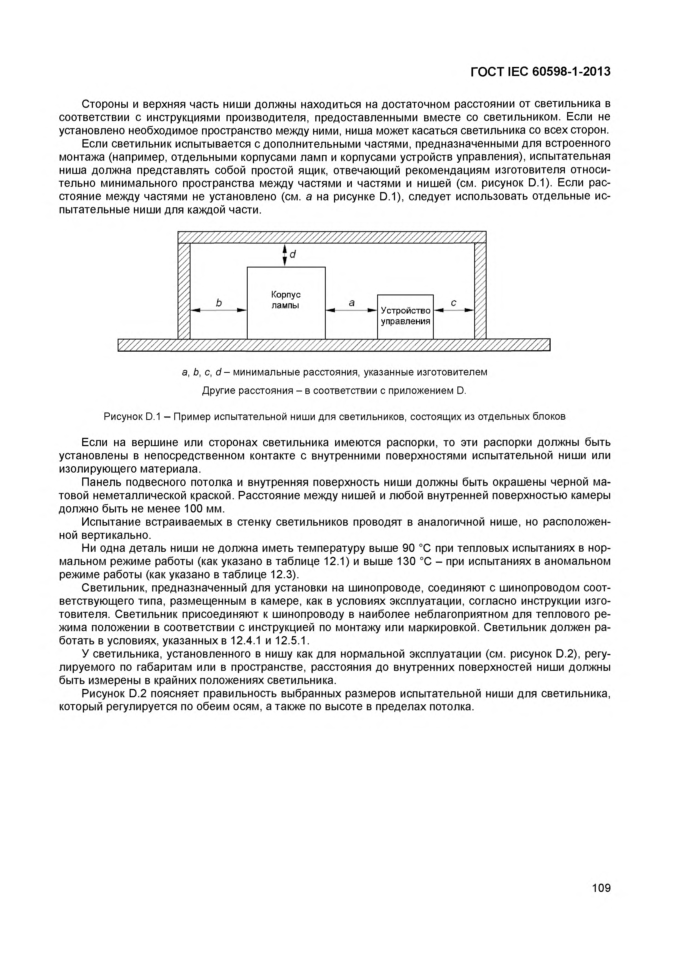
Электротехническая библиотека Elec.ru
ГОСТ IEC 60598-1-2013

Стороны и верхняя часть ниши должны находиться на достаточном расстоянии от светильника в соответствии с инструкциями производителя, предоставленными вместе со светильником. Если не установлено необходимое пространство между ними, ниша может касаться светильника со всех сторон. Если светильник испытывается с дополнительными частями, предназначенными для встроенного монтажа (например, отдельными корпусами ламп и корпусами устройств управления), испытательная ниша должна представлять собой простой ящик, отвечающий рекомендациям изготовителя относи­ тельно минимального пространства между частями и частями и нишей (см. рисунок D.1). Если рас­ стояние между частями не установлено (см. а на рисунке D.1), следует использовать отдельные ис­
пытательные ниши для каждой части.
% 1* 1
1. / . . ^ 2 . Л . У / /// /// /// /// /// /// /// /. УУУуУУл
1 Корпус 1
II ь в лампы а ( с ^ 1
управления

У У / / / / / / / / / / / / / , / / / / / / , ^ " V / / / / / / / / / / / / / / ,/ У 7 7 7 \

а, Ь, с, d - минимальные расстояния, указанные изготовителем Другие расстояния - в соответствии с приложением D.
Рисунок D.1 - Пример испытательной ниши для светильников, состоящих из отдельных блоков

Если на вершине или сторонах светильника имеются распорки, то эти распорки должны быть установлены в непосредственном контакте с внутренними поверхностями испытательной ниши или изолирующего материала.
Панель подвесного потолка и внутренняя поверхность ниши должны быть окрашены черной ма­ товой неметаллической краской. Расстояние между нишей и любой внутренней поверхностью камеры должно быть не менее 100 мм.
Испытание встраиваемых в стенку светильников проводят в аналогичной нише, но расположен­ ной вертикально.
Ни одна деталь ниши не должна иметь температуру выше 90 °С при тепловых испытаниях в нор­ мальном режиме работы (как указано в таблице 12.1) и выше 130 °С - при испытаниях в аномальном режиме работы (как указано в таблице 12.3).
Светильник, предназначенный для установки на шинопроводе, соединяют с шинопроводом соот­ ветствующего типа, размещенным в камере, как в условиях эксплуатации, согласно инструкции изго­ товителя. Светильник присоединяют к шинопроводу в наиболее неблагоприятном для теплового ре­ жима положении в соответствии с инструкцией по монтажу или маркировкой. Светильник должен ра­ ботать в условиях, указанных в 12.4.1 и 12.5.1.
У светильника, установленного в нишу как для нормальной эксплуатации (см. рисунок D.2), регу­ лируемого по габаритам или в пространстве, расстояния до внутренних поверхностей ниши должны быть измерены в крайних положениях светильника.
Рисунок D.2 поясняет правильность выбранных размеров испытательной ниши для светильника, который регулируется по обеим осям, а также по высоте в пределах потолка.

109

Электротехническая библиотека Elec.ru

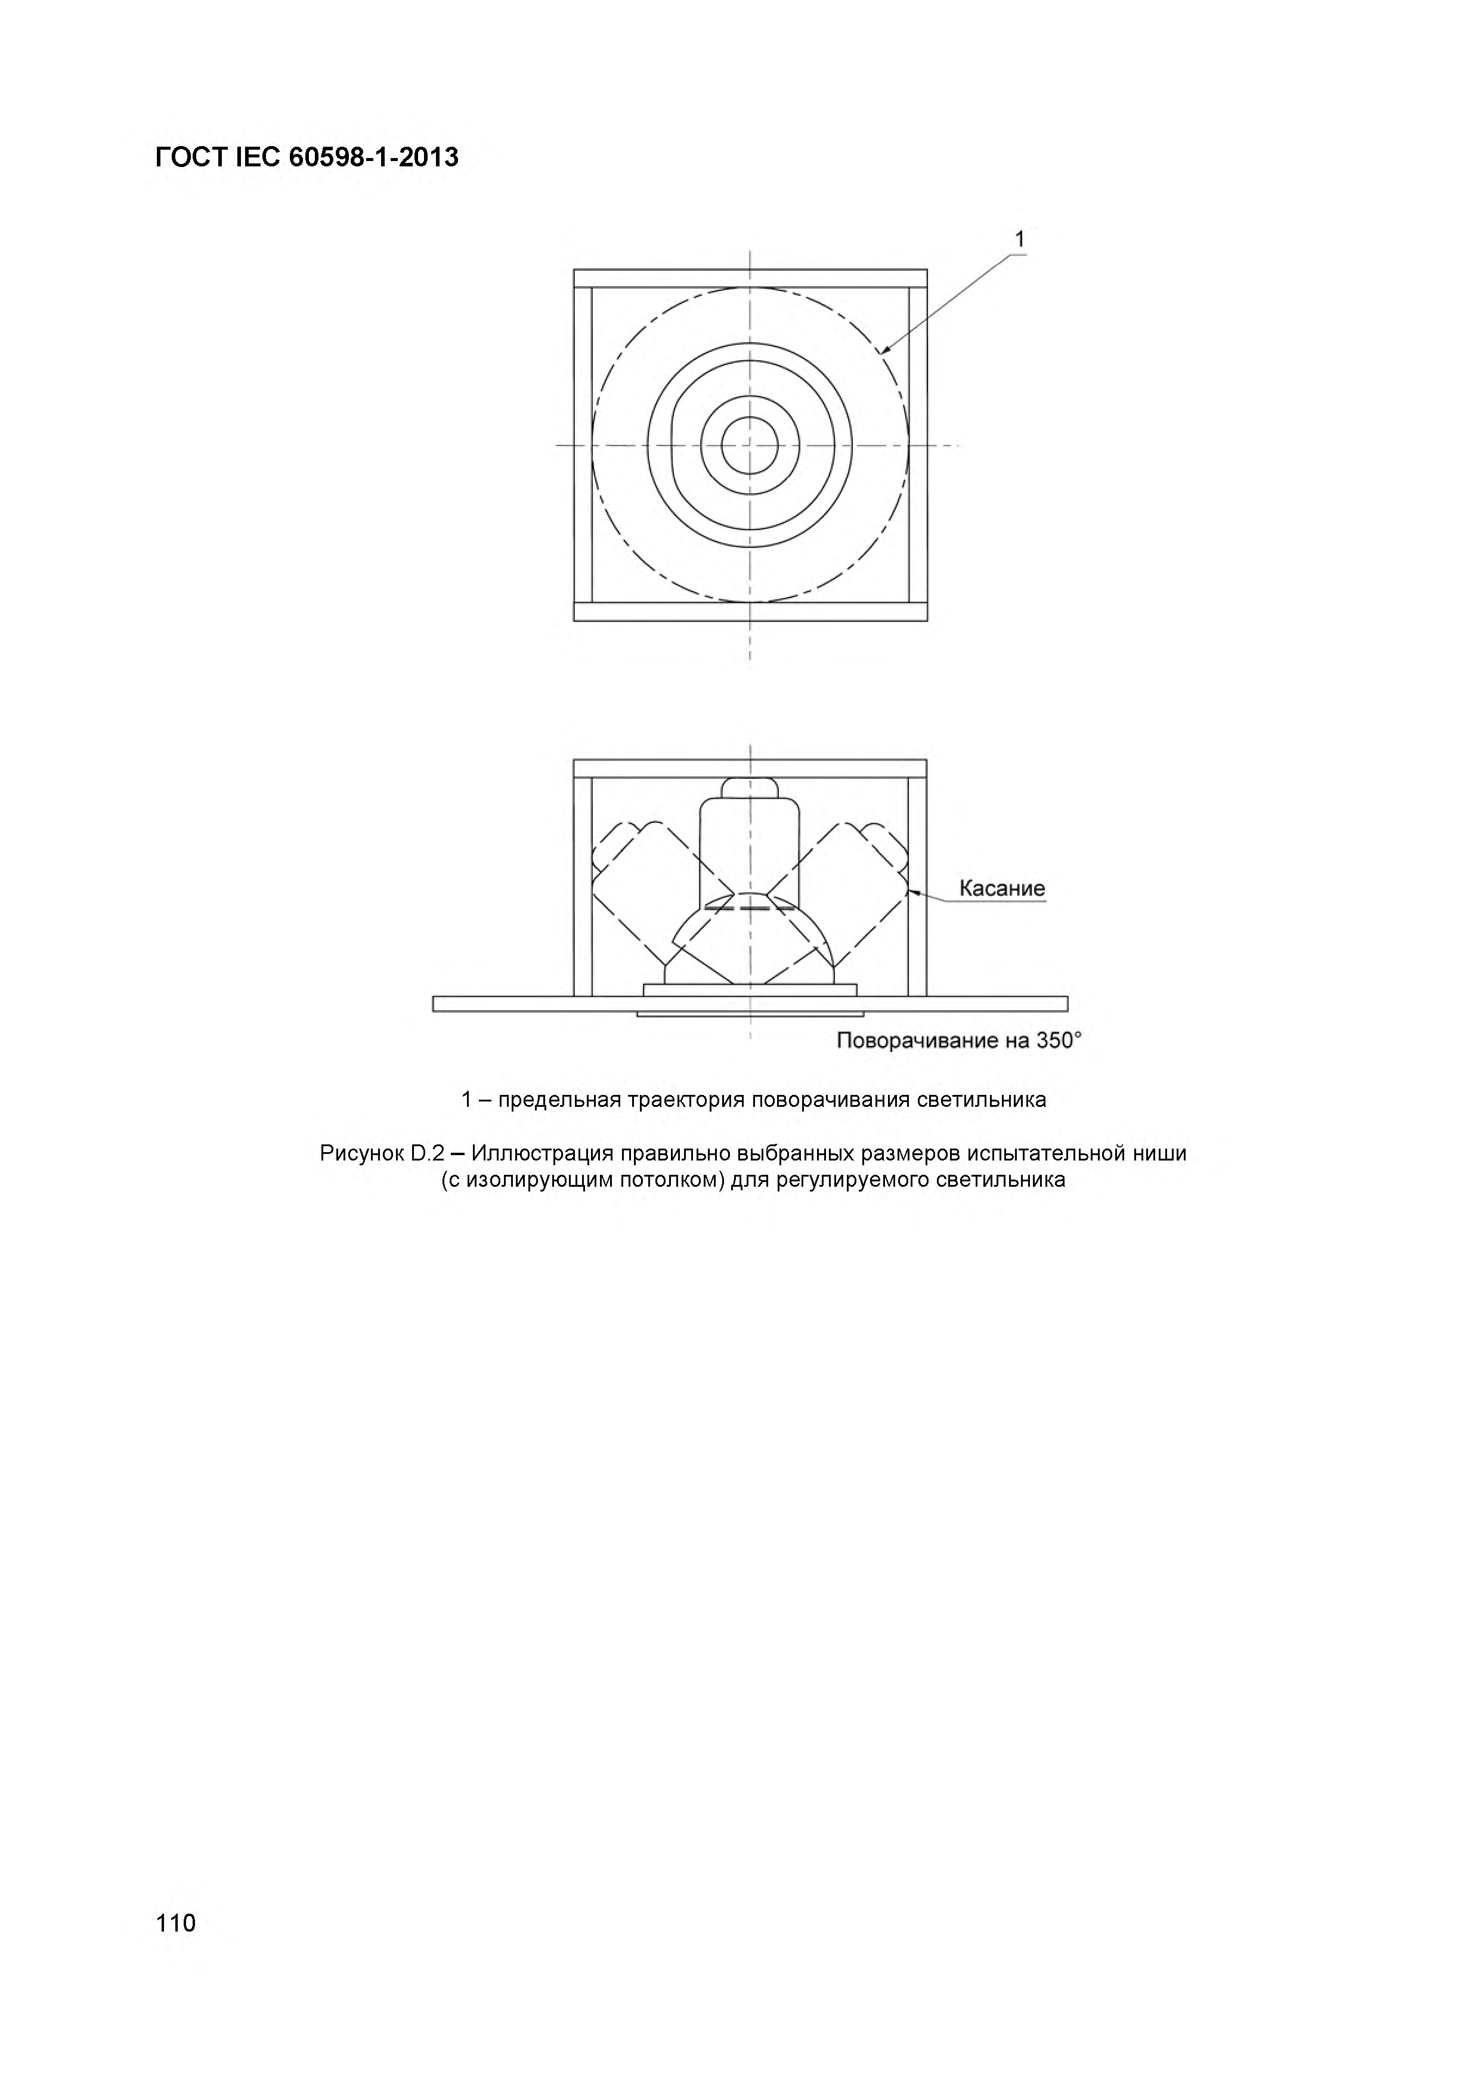
Электротехническая библиотека Elec.ru
Г О С Т IEC 605 9 8 -1 -2 0 1 3

1

1 - предельная траектория поворачивания светильника

Рисунок D.2 - Иллюстрация правильно выбранных размеров испытательной ниши (с изолирующим потолком) для регулируемого светильника

110

Электротехническая библиотека Elec.ru

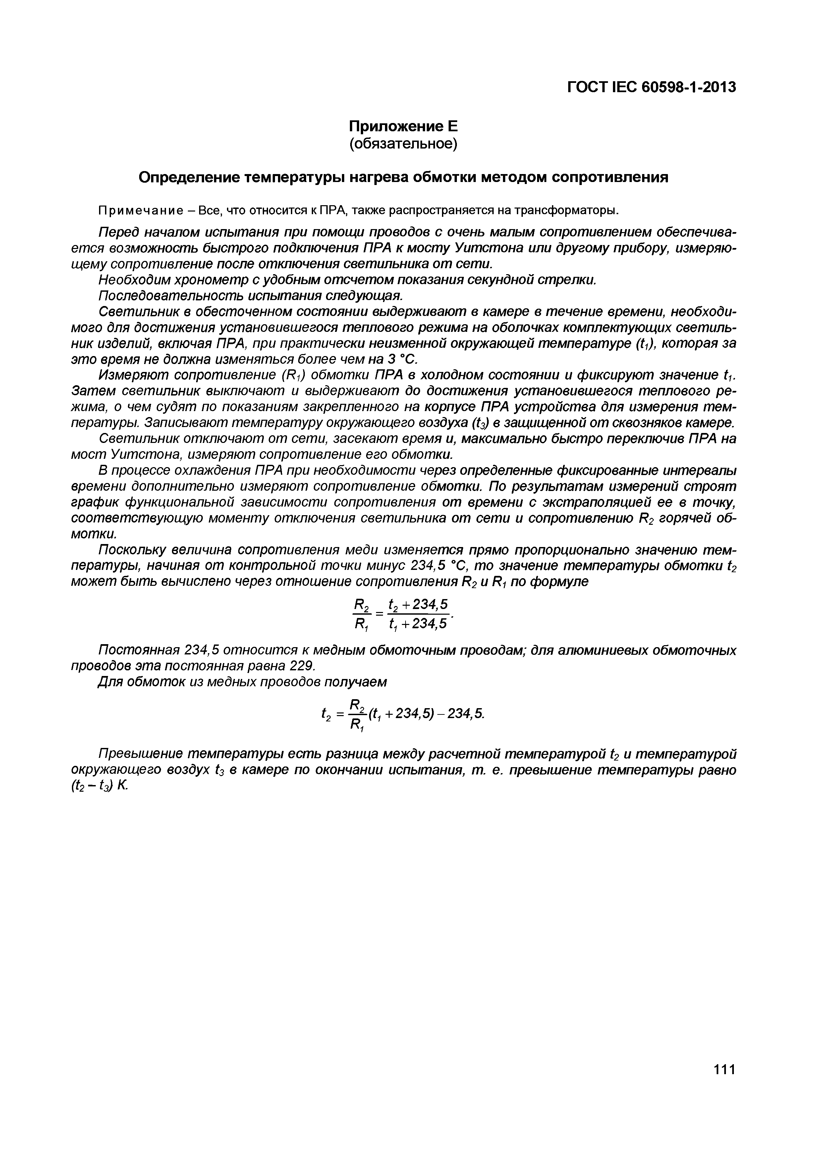
Электротехническая библиотека Elec.ru
ГОСТ IEC 60598-1-2013

Приложение Е (обязательное)

Определение температуры нагрева обмотки методом сопротивления

Примечание - Все, что относится кПРА, также распространяется на трансформаторы.
Перед началом испытания при помощи проводов с очень малым сопротивлением обеспечива­ ется возможность быстрого подключения ПРА к мосту Уитстона или другому прибору, измеряю­ щему сопротивление после отключения светильника от сети.
Необходим хронометр с удобным отсчетом показания секундной стрелки. Последовательность испытания следующая.
Светильник в обесточенном состоянии выдерживают в камере в течение времени, необходи­ мого для достижения установившегося теплового режима на оболочках комплектующих светиль­ ник изделий, включая ПРА, при практически неизменной окружающей температуре (U), которая за это время не должна изменяться более чем на 3 °С.
Измеряют сопротивление (R-i) обмотки ПРА в холодном состоянии и фиксируют значение U. Затем светильник выключают и выдерживают до достижения установившегося теплового ре­ жима, о чем судят по показаниям закрепленного на корпусе ПРА устройства для измерения тем­ пературы. Записывают температуру окружающего воздуха (t3) в защищенной от сквозняков камере.
Светильник отключают от сети, засекают время и, максимально быстро переключив ПРА на мост Уитстона, измеряют сопротивление его обмотки.
В процессе охлаждения ПРА при необходимости через определенные фиксированные интервалы времени дополнительно измеряют сопротивление обмотки. По результатам измерений строят график функциональной зависимости сопротивления от времени с экстраполяцией ее в точку, соответствующую моменту отключения светильника от сети и сопротивлению R2 горячей об­ мотки.
Поскольку величина сопротивления меди изменяется прямо пропорционально значению тем­ пературы, начиная от контрольной точки минус 234,5 °С, то значение температуры обмотки t2 может быть вычислено через отношение сопротивления R2 и R i по формуле
R2 t2 + 234,5 R1 ~ t1+234,5 '
Постоянная 234,5 относится к медным обмоточным проводам; для алюминиевых обмоточных проводов эта постоянная равна 229.
Для обмоток из медных проводов получаем

t2 = ^ - ( t 1+ 2 3 4 ,5 )-2 3 4 ,5 .
Ri
Превышение температуры есть разница между расчетной температурой t2 и температурой окружающего воздух t3 в камере по окончании испытания, т. е. превышение температуры равно (t2 - t 3)K .

111

Электротехническая библиотека Elec.ru

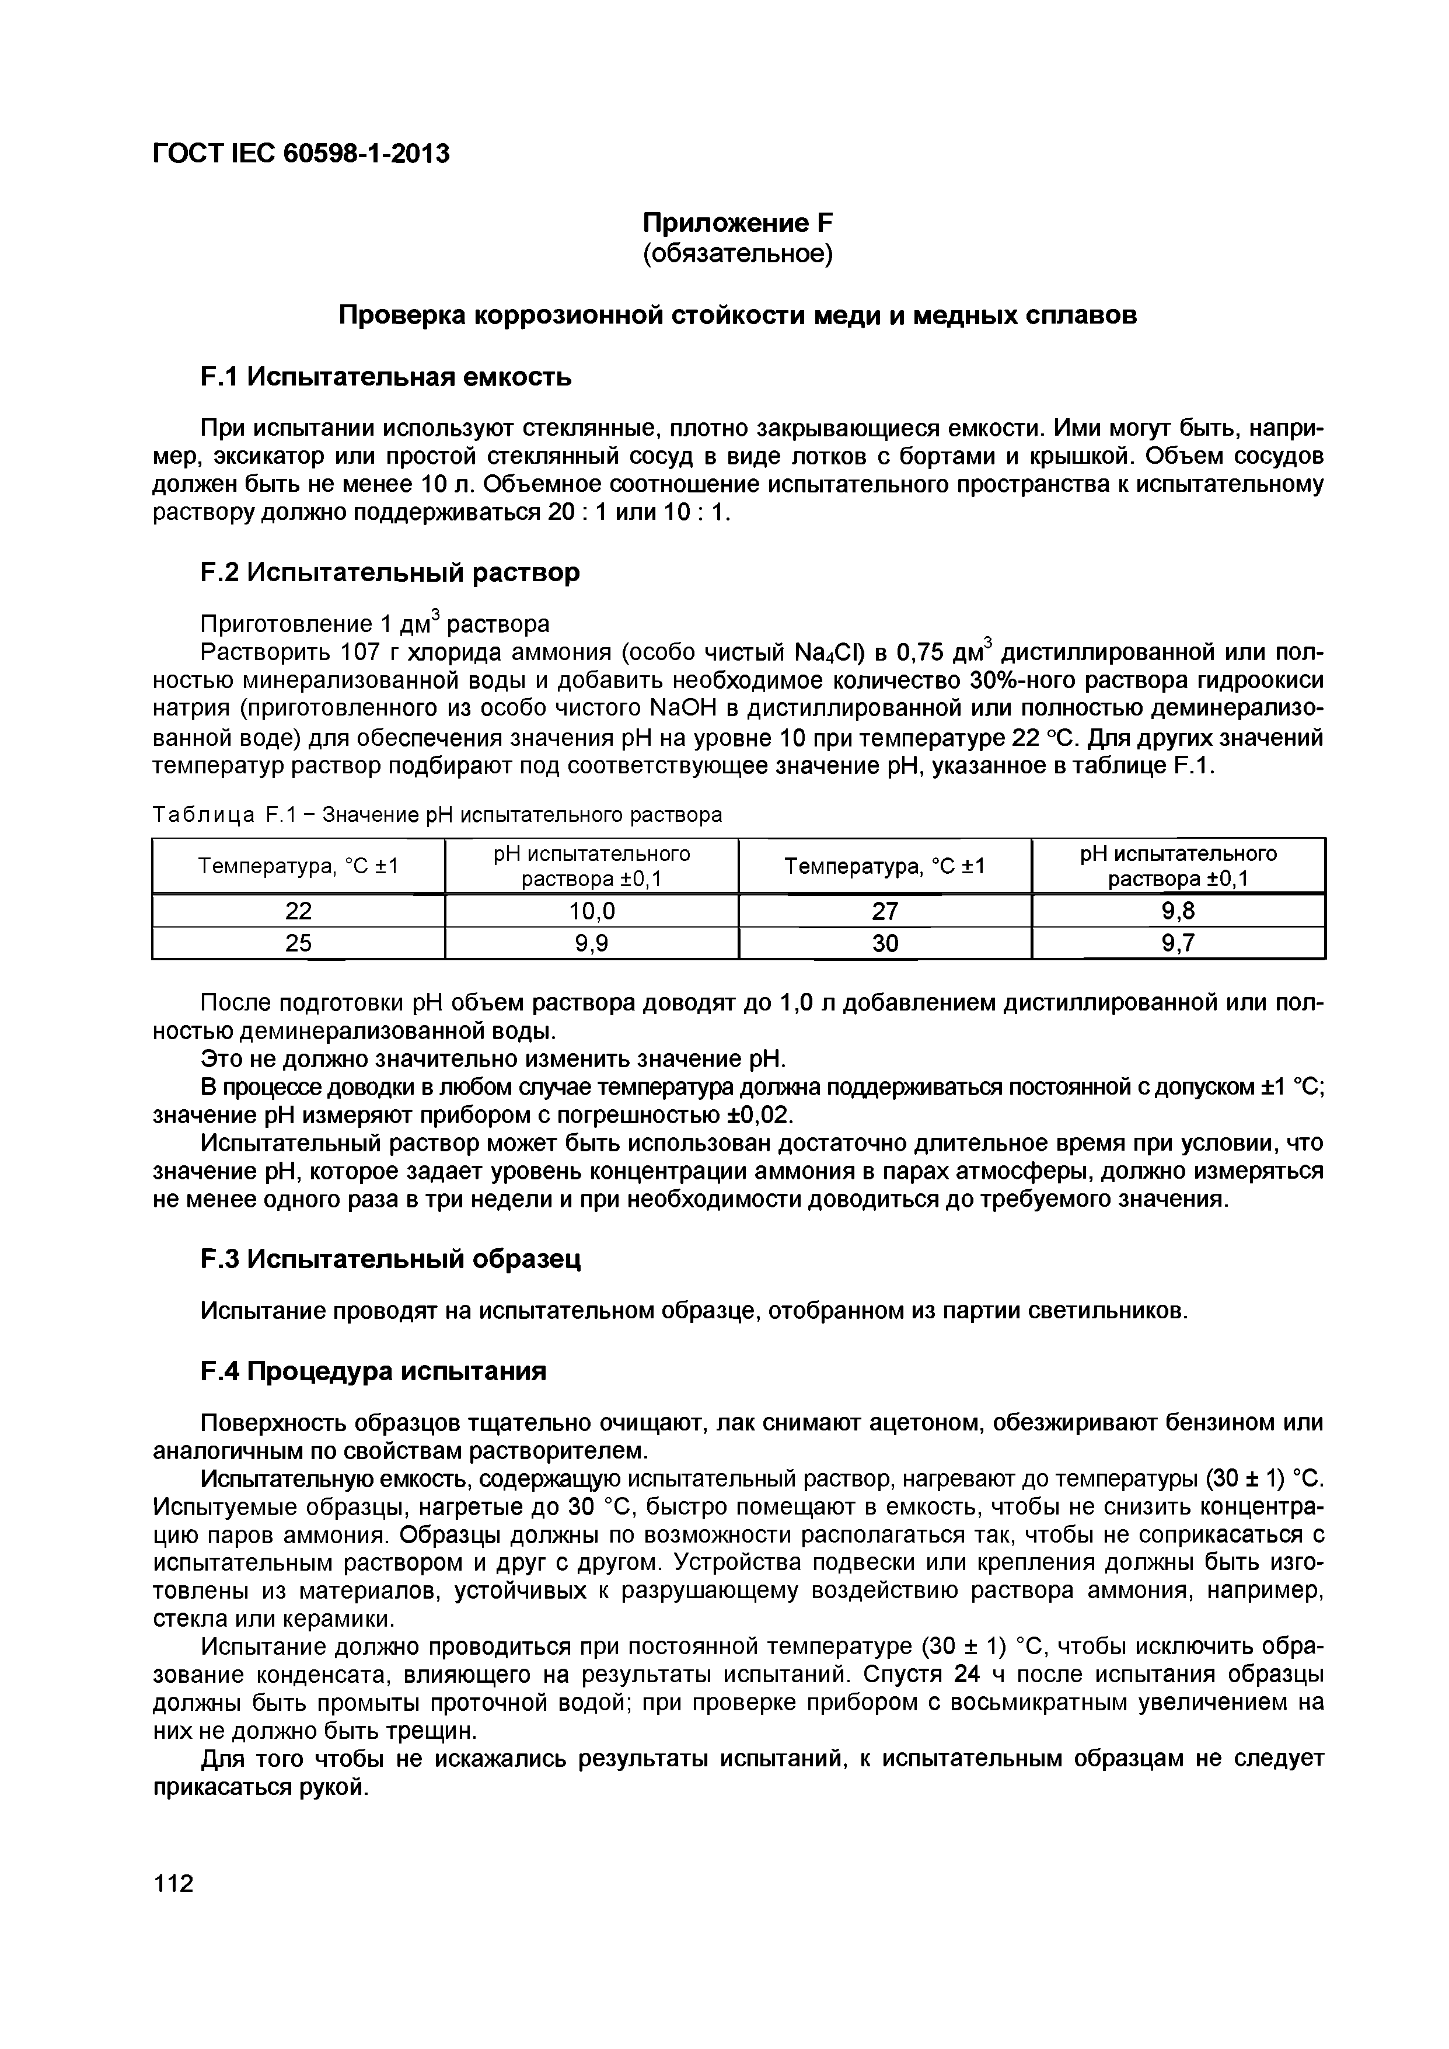
Электротехническая библиотека Elec.ru
ГОСТ IEC 60598-1-2013

Приложение F (обязательное)

Проверка коррозионной стойкости меди и медных сплавов

F.1 Испытательная емкость
При испытании используют стеклянные, плотно закрывающиеся емкости. Ими могут быть, напри­ мер, эксикатор или простой стеклянный сосуд в виде лотков с бортами и крышкой. Объем сосудов должен быть не менее 10 л. Объемное соотношение испытательного пространства к испытательному раствору должно поддерживаться 20 :1 или 10: 1 .

F.2 Испытательный раствор
Приготовление 1 дм3 раствора
Растворить 107 г хлорида аммония (особо чистый Na4CI) в 0,75 дм3 дистиллированной или пол­ ностью минерализованной воды и добавить необходимое количество 30%-ного раствора гидроокиси натрия (приготовленного из особо чистого NaOH в дистиллированной или полностью деминерализо­ ванной воде) для обеспечения значения pH на уровне 10 при температуре 22 °С. Для других значений температур раствор подбирают под соответствующее значение pH, указанное в таблице F.1.
Таблица F.1 - Значение pH испытательного раствора
Температура, °С ±1 pH испытательного pH испытательного
раствора ±0,1 Температура, °С ±1 раствора ±0,1
22 10,0 27 9,8
25 9,9 30 9,7

После подготовки pH объем раствора доводят до 1,0 л добавлением дистиллированной или пол­ ностью деминерализованной воды.
Это не должно значительно изменить значение pH.
В процессе доводки в любом случае температура должна поддерживаться постоянной с допуском ±1 °С; значение pH измеряют прибором с погрешностью ±0,02.
Испытательный раствор может быть использован достаточно длительное время при условии, что значение pH, которое задает уровень концентрации аммония в парах атмосферы, должно измеряться не менее одного раза в три недели и при необходимости доводиться до требуемого значения.

F.3 Испытательный образец
Испытание проводят на испытательном образце, отобранном из партии светильников.

F.4 Процедура испытания
Поверхность образцов тщательно очищают, лак снимают ацетоном, обезжиривают бензином или аналогичным по свойствам растворителем.
Испытательную емкость, содержащую испытательный раствор, нагревают до температуры (30 ± 1) °С. Испытуемые образцы, нагретые до 30 °С, быстро помещают в емкость, чтобы не снизить концентра­ цию паров аммония. Образцы должны по возможности располагаться так, чтобы не соприкасаться с испытательным раствором и друг с другом. Устройства подвески или крепления должны быть изго­ товлены из материалов, устойчивых к разрушающему воздействию раствора аммония, например, стекла или керамики.
Испытание должно проводиться при постоянной температуре (30 ± 1) °С, чтобы исключить обра­ зование конденсата, влияющего на результаты испытаний. Спустя 24 ч после испытания образцы должны быть промыты проточной водой; при проверке прибором с восьмикратным увеличением на них не должно быть трещин.
Для того чтобы не искажались результаты испытаний, к испытательным образцам не следует прикасаться рукой.

112

Электротехническая библиотека Elec.ru

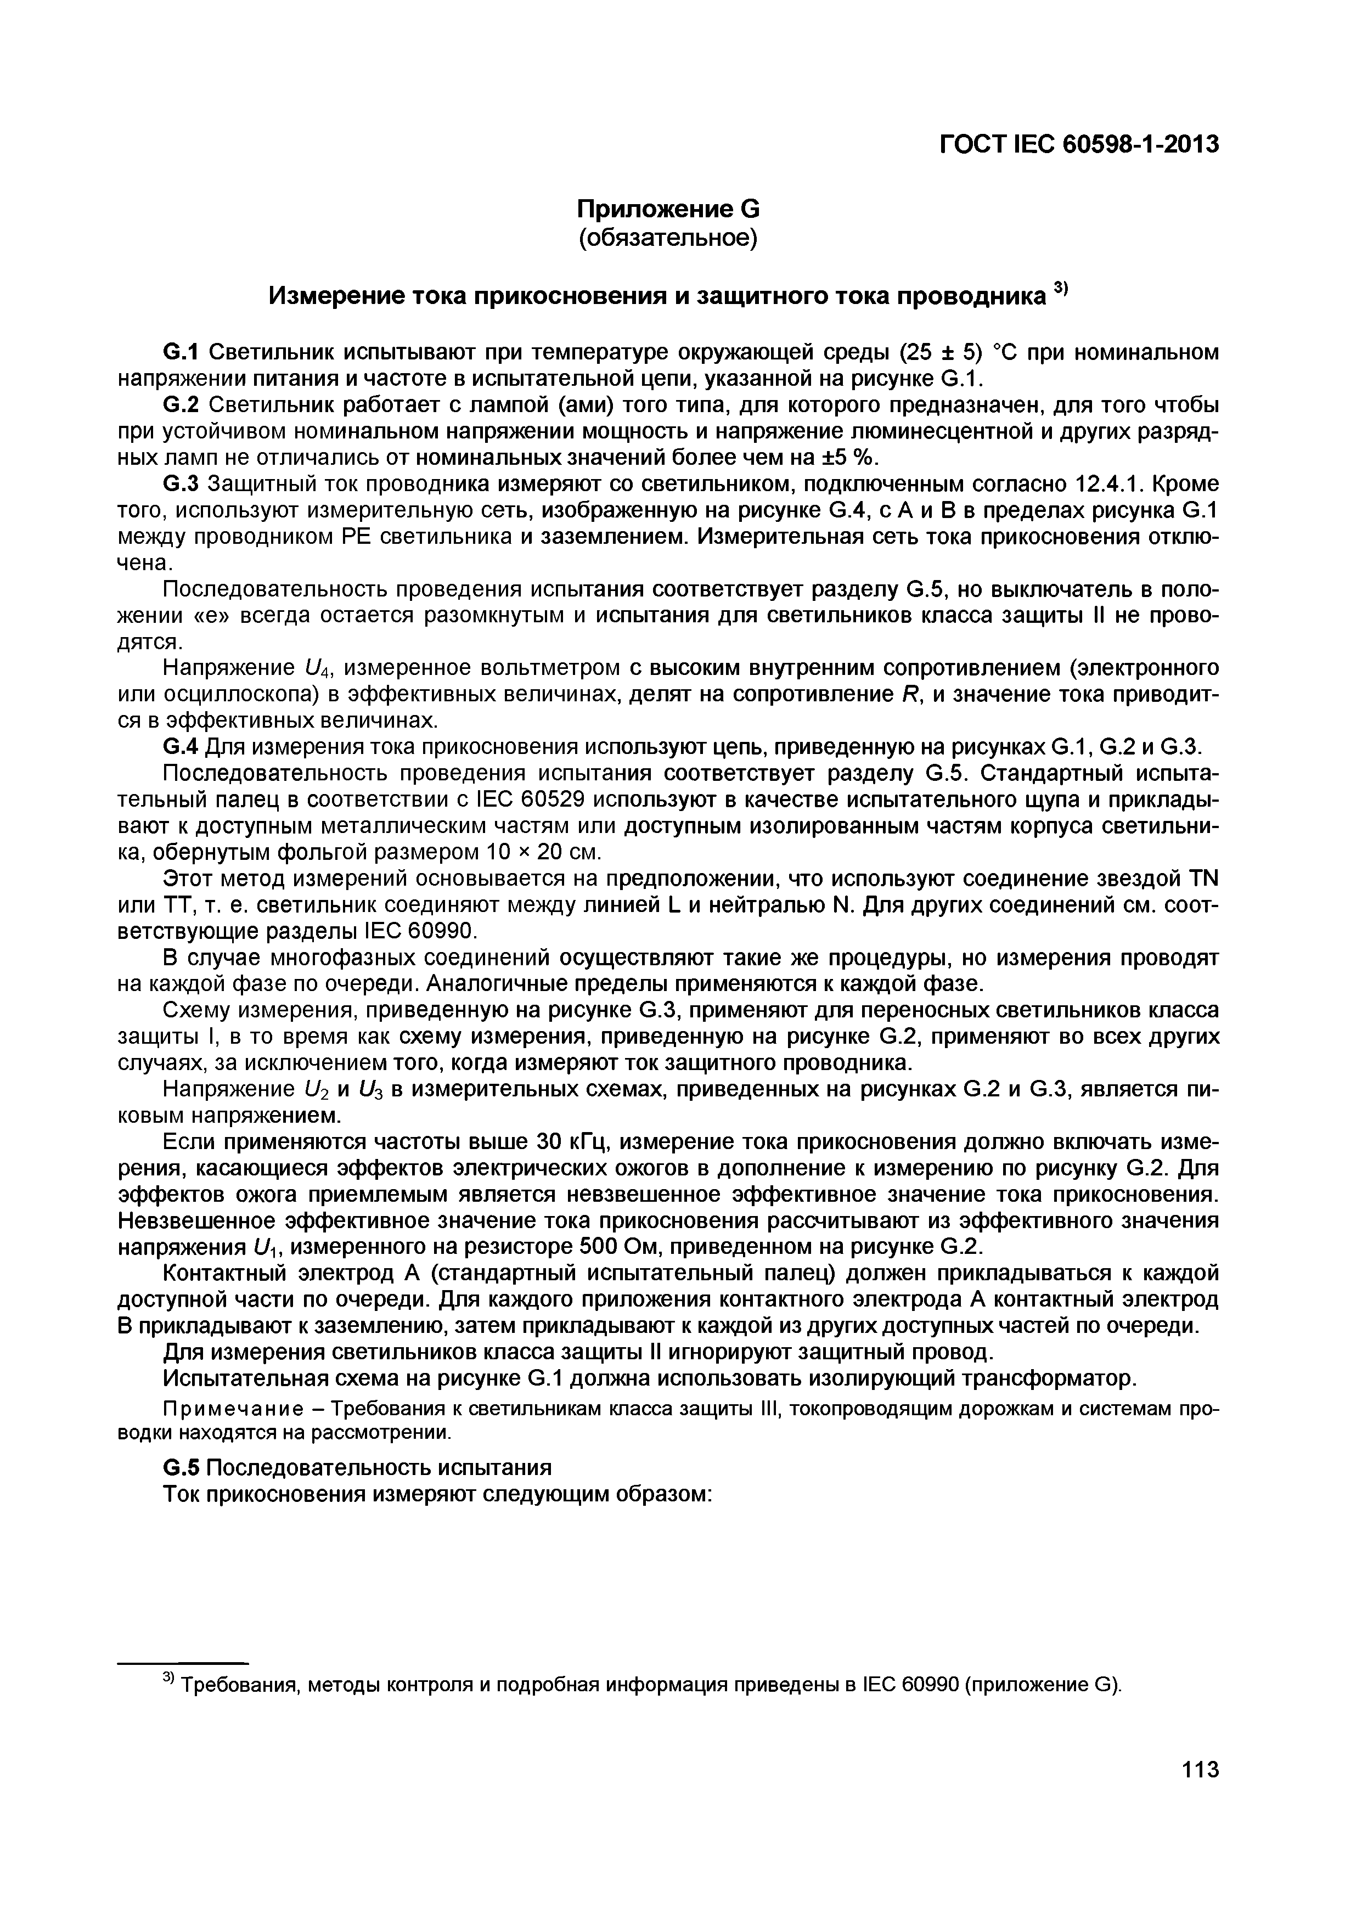
Электротехническая библиотека Elec.ru
ГОСТ IEC 60598-1-2013

Приложение G (обязательное)

Измерение тока прикосновения и защитного тока проводника3>

G.1 Светильник испытывают при температуре окружающей среды (25 ± 5) °С при номинальном напряжении питания и частоте в испытательной цепи, указанной на рисунке G.1.
G.2 Светильник работает с лампой (ами) того типа, для которого предназначен, для того чтобы при устойчивом номинальном напряжении мощность и напряжение люминесцентной и других разряд­ ных ламп не отличались от номинальных значений более чем на ±5 %.
G.3 Защитный ток проводника измеряют со светильником, подключенным согласно 12.4.1. Кроме того, используют измерительную сеть, изображенную на рисунке G.4, с А и В в пределах рисунка G.1 между проводником РЕ светильника и заземлением. Измерительная сеть тока прикосновения отклю­ чена.
Последовательность проведения испытания соответствует разделу G.5, но выключатель в поло­ жении «е» всегда остается разомкнутым и испытания для светильников класса защиты II не прово­ дятся.
Напряжение 1/4, измеренное вольтметром с высоким внутренним сопротивлением (электронного или осциллоскопа) в эффективных величинах, делят на сопротивление R, и значение тока приводит­ ся в эффективных величинах.
G.4 Для измерения тока прикосновения используют цепь, приведенную на рисунках G.1, G.2 и G.3. Последовательность проведения испытания соответствует разделу G.5. Стандартный испыта­
тельный палец в соответствии с IEC 60529 используют в качестве испытательного щупа и приклады­ вают к доступным металлическим частям или доступным изолированным частям корпуса светильни­ ка, обернутым фольгой размером 10 х 20 см.
Этот метод измерений основывается на предположении, что используют соединение звездой TN или ТТ, т. е. светильник соединяют между линией L и нейтралью N. Для других соединений см. соот­ ветствующие разделы IEC 60990.
В случае многофазных соединений осуществляют такие же процедуры, но измерения проводят на каждой фазе по очереди. Аналогичные пределы применяются к каждой фазе.
Схему измерения, приведенную на рисунке G.3, применяют для переносных светильников класса защиты I, в то время как схему измерения, приведенную на рисунке G.2, применяют во всех других случаях, за исключением того, когда измеряют ток защитного проводника.
Напряжение U2 и (У3 в измерительных схемах, приведенных на рисунках G.2 и G.3, является пи­ ковым напряжением.
Если применяются частоты выше 30 кГц, измерение тока прикосновения должно включать изме­ рения, касающиеся эффектов электрических ожогов в дополнение к измерению по рисунку G.2. Для эффектов ожога приемлемым является невзвешенное эффективное значение тока прикосновения. Невзвешенное эффективное значение тока прикосновения рассчитывают из эффективного значения напряжения (А, измеренного на резисторе 500 Ом, приведенном на рисунке G.2.
Контактный электрод А (стандартный испытательный палец) должен прикладываться к каждой доступной части по очереди. Для каждого приложения контактного электрода А контактный электрод В прикладывают к заземлению, затем прикладывают к каждой из других доступных частей по очереди.
Для измерения светильников класса защиты II игнорируют защитный провод. Испытательная схема на рисунке G.1 должна использовать изолирующий трансформатор.
Примечание - Требования к светильникам класса защиты III, токопроводящим дорожкам и системам про­ водки находятся на рассмотрении.
G.5 Последовательность испытания
Ток прикосновения измеряют следующим образом:

3) Требования, методы контроля и подробная информация приведены в IEC 60990 (приложение G).

113

Электротехническая библиотека Elec.ru

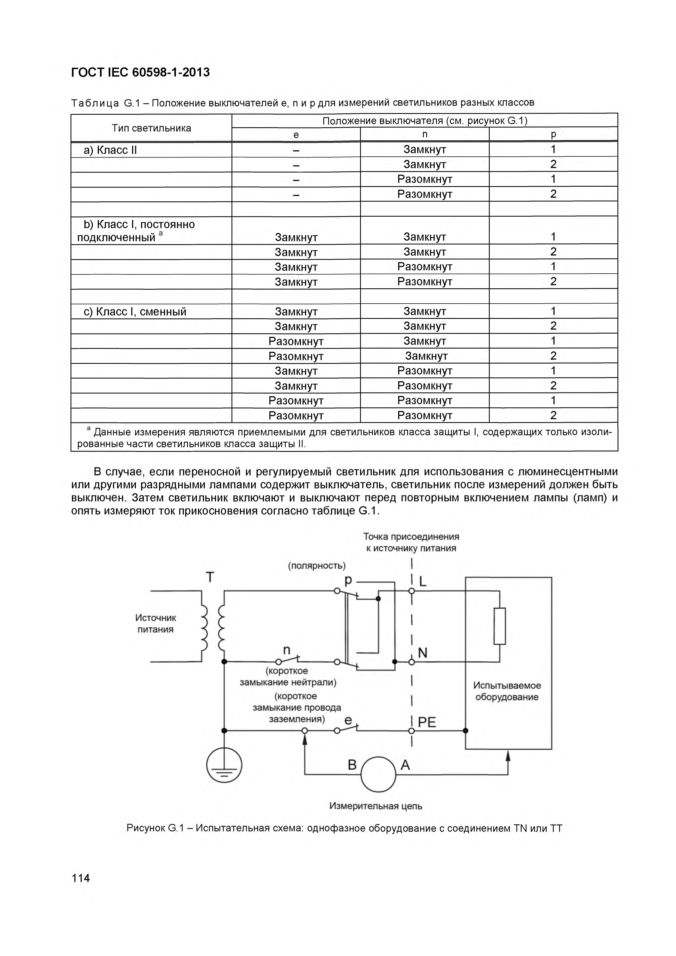
Электротехническая библиотека Elec.ru
Г О С Т IEC 60 5 9 8 -1 -2 0 1 3
Т а б л и ц а G.1 - Положение выключателей е, п и р для измерений светильников разных классов Тип светильника Положение выключателя (см. рисунок G.1)
е П Р
а) Класс II - Замкнут 1
- Замкнут 2
- Разомкнут 1
- Разомкнут 2

Ь) Класс I, постоянно
подключенный а Замкнут Замкнут 1
Замкнут Замкнут 2
Замкнут Разомкнут 1
Замкнут Разомкнут 2
с) Класс I, сменный Замкнут Замкнут 1
Замкнут Замкнут 2
Разомкнут Замкнут 1
Разомкнут Замкнут 2
Замкнут Разомкнут 1
Замкнут Разомкнут 2
Разомкнут Разомкнут 1
Разомкнут Разомкнут 2
а Данные измерения являются приемлемыми для светильников класса защиты I, содержащих только изоли­ рованные части светильников класса защиты II.

В случае, если переносной и регулируемый светильник для использования с люминесцентными или другими разрядными лампами содержит выключатель, светильник после измерений должен быть выключен. Затем светильник включают и выключают перед повторным включением лампы (ламп) и опять измеряют ток прикосновения согласно таблице G.1.

Точка присоединения к источнику питания
(полярность)

Измерительная цепь

Рисунок G.1 - Испытательная схема: однофазное оборудование с соединением TN или ТТ

114

Электротехническая библиотека Elec.ru

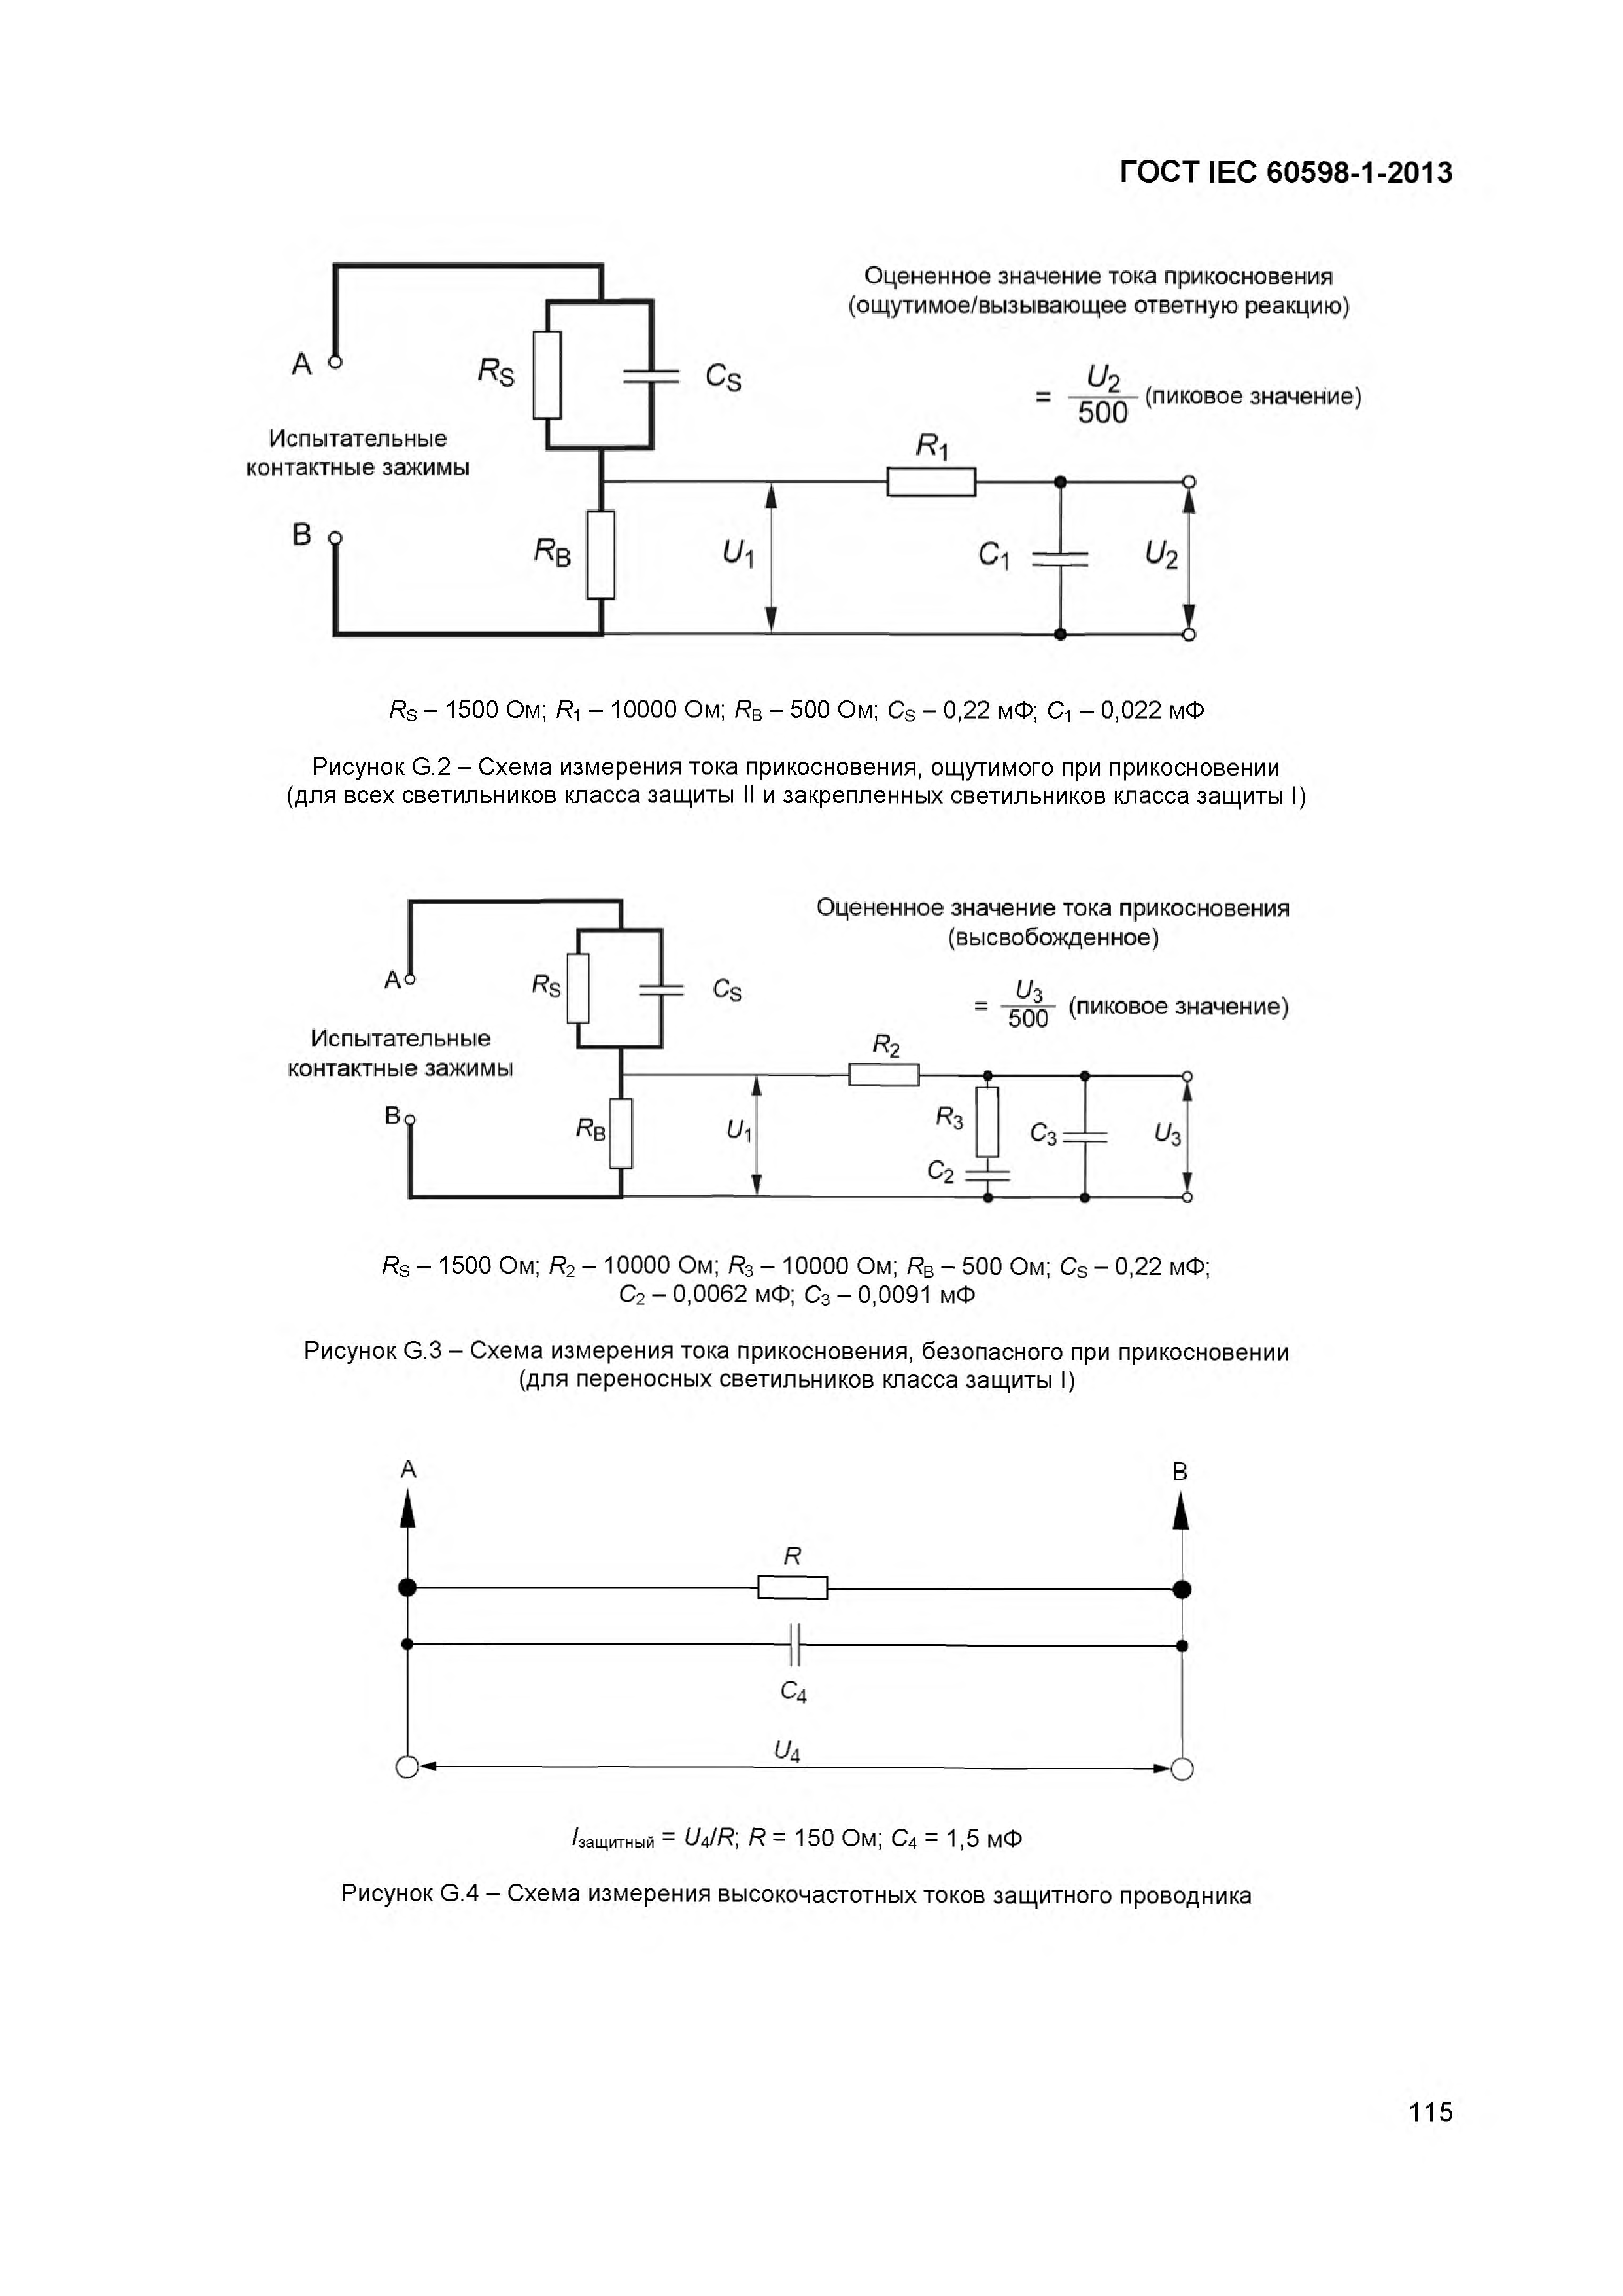
Электротехническая библиотека Elec.ru
ГО С Т IЕС 6 0 598 -1 -2013

Оцененное значение тока прикосновения (ощутимое/вызывающее ответную реакцию)

А RS C s и 2
500 (пиковое значение)
Испытательные
контактные зажимы

В
U i

v

Rs - 1500 Ом; Я?1 - 10000 Ом; RB- 500 Ом; Cs - 0,22 мФ; C-i - 0,022 мФ

Рисунок G.2 - Схема измерения тока прикосновения, ощутимого при прикосновении (для всех светильников класса защиты II и закрепленных светильников класса защиты I)

Оцененное значение тока прикосновения (высвобожденное)
Rs = Р Cs Цз
500 (пиковое значение)
Испытательные т
контактные зажимы — t ----------'
Во Rb U1 «3 с з —= с 3
Со с_
-------- ,

Rs - 1500 Ом; R2- 10000 Ом; R3- 10000 Ом; RB- 500 Ом; Cs - 0,22 мФ;
С2 —0,0062 мФ; Сз —0,0091 мФ

Рисунок G.3 - Схема измерения тока прикосновения, безопасного при прикосновении (для переносных светильников класса защиты I)

А В

/защитный—UA/R, R ~ 150 Ом, СА—1,5 МФ
Рисунок G.4 - Схема измерения высокочастотных токов защитного проводника

115

Электротехническая библиотека Elec.ru

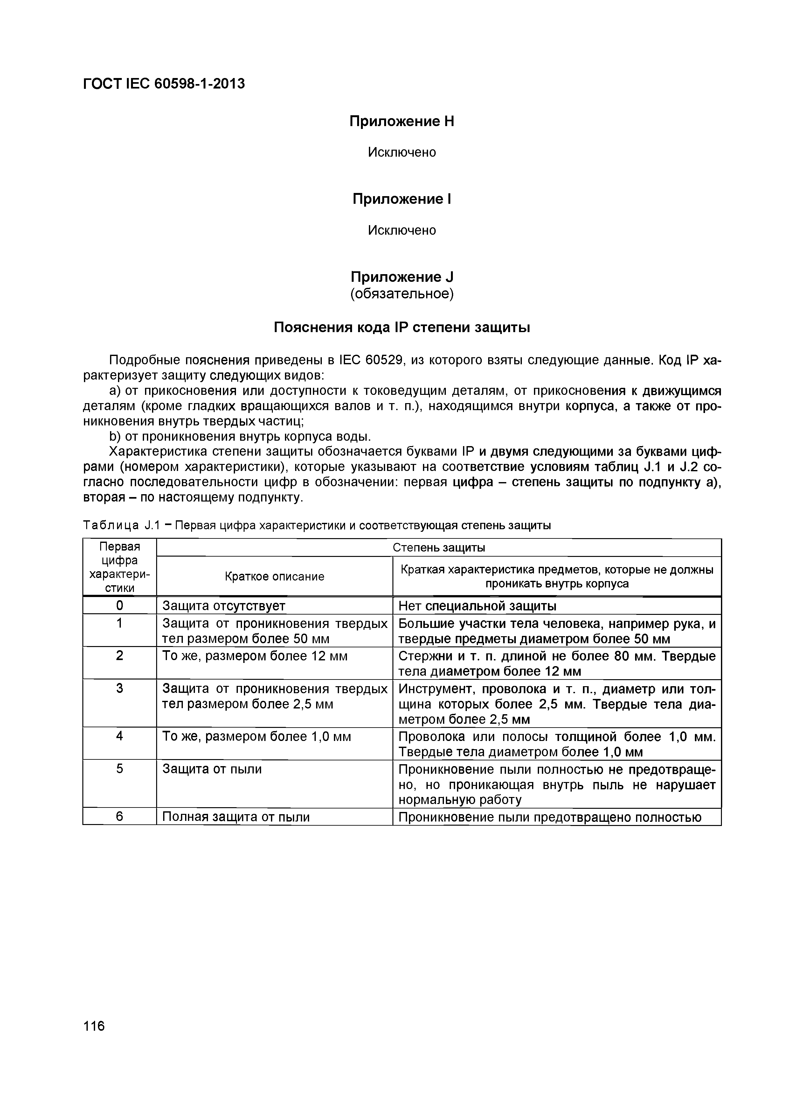
Электротехническая библиотека Elec.ru
ГОСТ IЕС 60598-1-2013

Приложение Н

Исключено

Приложение I

Исключено

Приложение J
(обязательное)

Пояснения кода IP степени защиты

Подробные пояснения приведены в IEC 60529, из которого взяты следующие данные. Код IP ха­ рактеризует защиту следующих видов:
a) от прикосновения или доступности к токоведущим деталям, от прикосновения к движущимся деталям (кроме гладких вращающихся валов и т. п.), находящимся внутри корпуса, а также от про­ никновения внутрь твердых частиц;
b ) от проникновения внутрь корпуса воды.
Характеристика степени защиты обозначается буквами IP и двумя следующими за буквами циф­ рами (номером характеристики), которые указывают на соответствие условиям таблиц J.1 и J.2 со­ гласно последовательности цифр в обозначении: первая цифра - степень защиты по подпункту а), вторая - по настоящему подпункту.
Таблица J.1 - Первая цифра характеристики и соответствующая степень защиты Первая Степень защиты
цифра
характери­ Краткое описание Краткая характеристика предметов, которые не должны стики проникать внутрь корпуса
0 Защита отсутствует Нет специальной защиты
1 Защита от проникновения твердых Большие участки тела человека, например рука, и тел размером более 50 мм твердые предметы диаметром более 50 мм
2 То же, размером более 12 мм Стержни и т. п. длиной не более 80 мм. Твердые
тела диаметром более 12 мм
3 Защита от проникновения твердых Инструмент, проволока и т. п., диаметр или тол­ тел размером более 2,5 мм щина которых более 2,5 мм. Твердые тела диа­
метром более 2,5 мм
4 То же, размером более 1,0 мм Проволока или полосы толщиной более 1,0 мм.
Твердые тела диаметром более 1,0 мм
5 Защита от пыли Проникновение пыли полностью не предотвраще­ но, но проникающая внутрь пыль не нарушает нормальную работу
6 Полная защита от пыли Проникновение пыли предотвращено полностью

116

Электротехническая библиотека Elec.ru

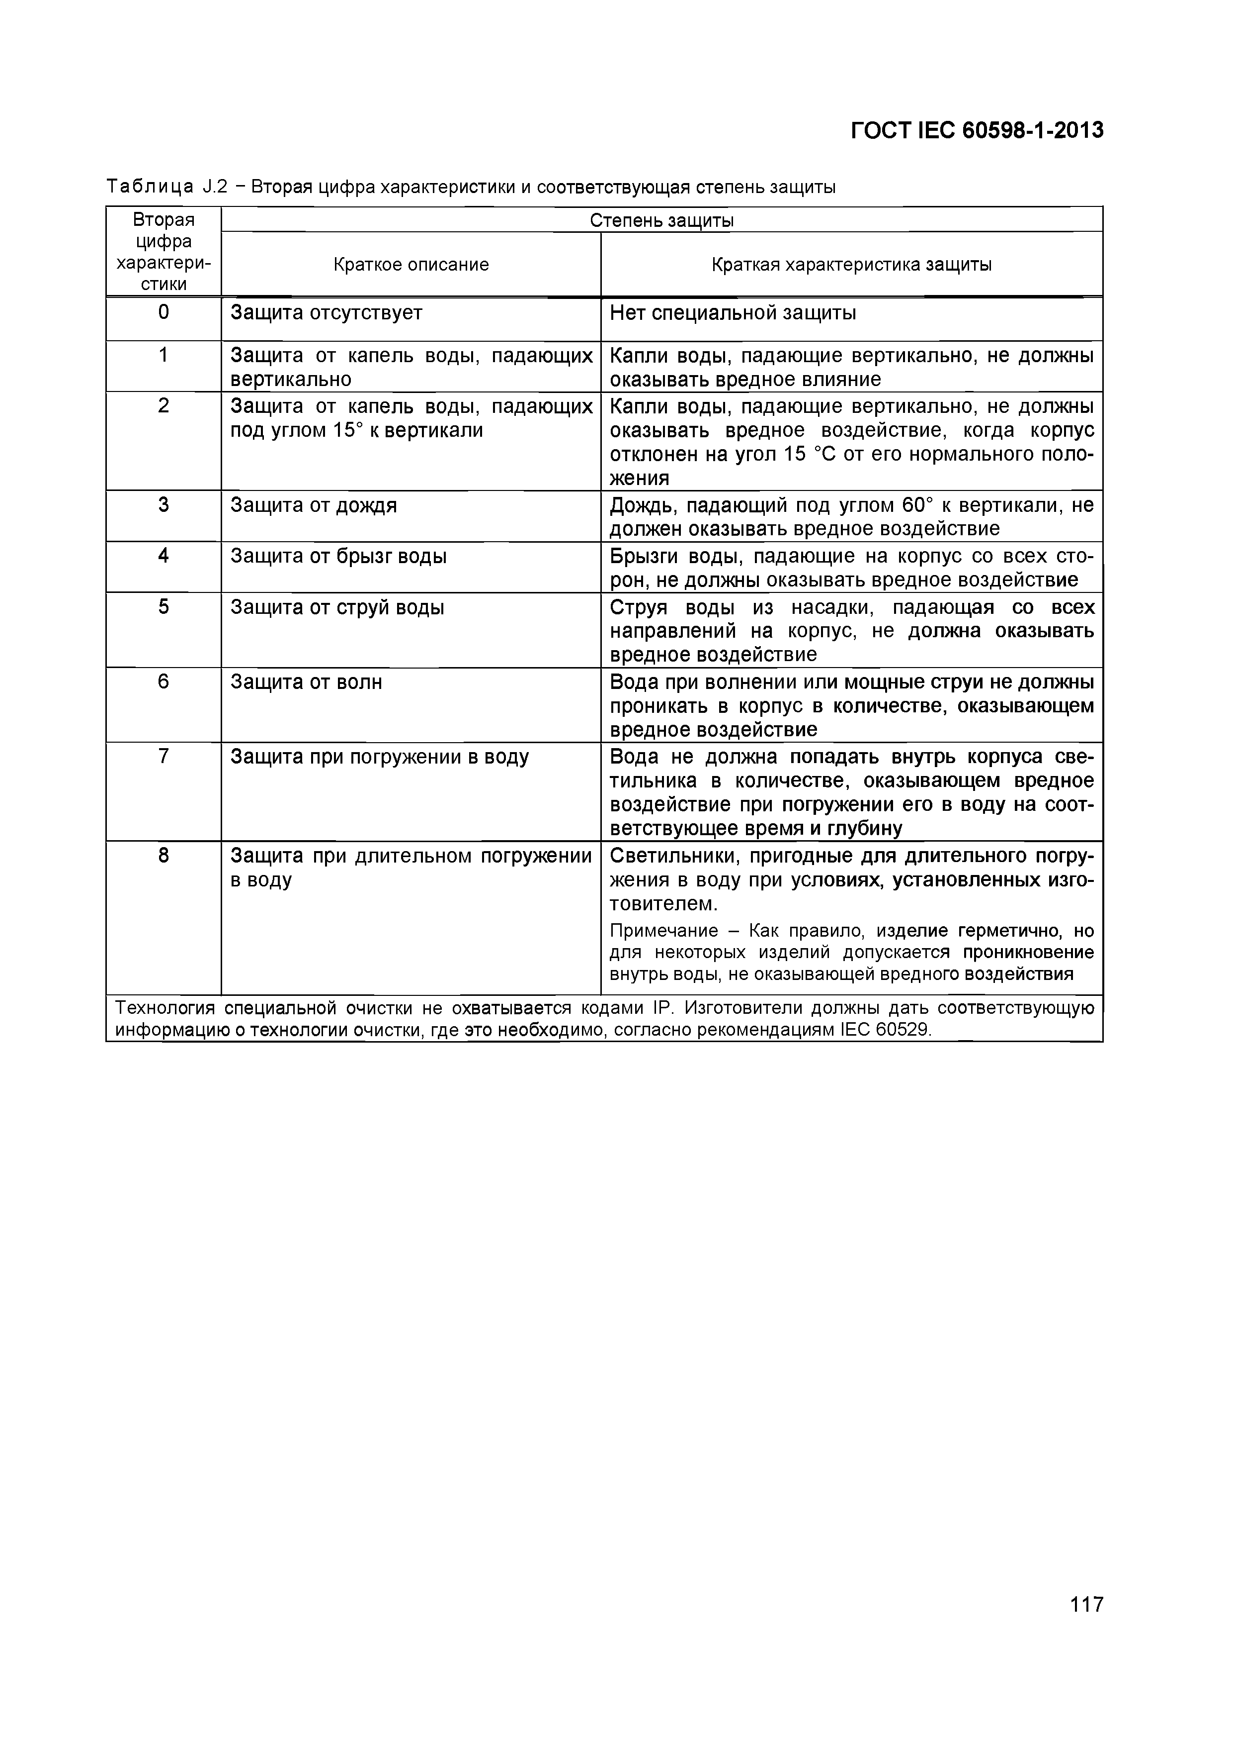
Электротехническая библиотека Elec.ru
ГО СТ IEC 60598-1-2013

Таб лица J.2 - Вторая цифра характеристики и соответствующая степень защиты Вторая Степень защиты
цифра
характери­ Краткое описание Краткая характеристика защиты стики
0 Защита отсутствует Нет специальной защиты

1 Защита от капель воды, падающих Капли воды, падающие вертикально, не должны вертикально оказывать вредное влияние
2 Защита от капель воды, падающих Капли воды, падающие вертикально, не должны под углом 15° к вертикали оказывать вредное воздействие, когда корпус
отклонен на угол 15 °С от его нормального поло­ жения
3 Защита от дождя Дождь, падающий под углом 60° к вертикали, не должен оказывать вредное воздействие
4 Защита от брызг воды Брызги воды, падающие на корпус со всех сто­
рон, не должны оказывать вредное воздействие
5 Защита от струй воды Струя воды из насадки, падающая со всех
направлений на корпус, не должна оказывать вредное воздействие
6 Защита от волн Вода при волнении или мощные струи не должны проникать в корпус в количестве, оказывающем вредное воздействие
7 Защита при погружении в воду Вода не должна попадать внутрь корпуса све­
тильника в количестве, оказывающем вредное воздействие при погружении его в воду на соот­ ветствующее время и глубину
8 Защита при длительном погружении Светильники, пригодные для длительного погру­ в воду жения в воду при условиях, установленных изго­
товителем.
Примечание - Как правило, изделие герметично, но для некоторых изделий допускается проникновение внутрь воды, не оказывающей вредного воздействия
Технология специальной очистки не охватывается кодами IP. Изготовители должны дать соответствующую информацию о технологии очистки, где это необходимо, согласно рекомендациям IEC 60529._________________

117

Электротехническая библиотека Elec.ru

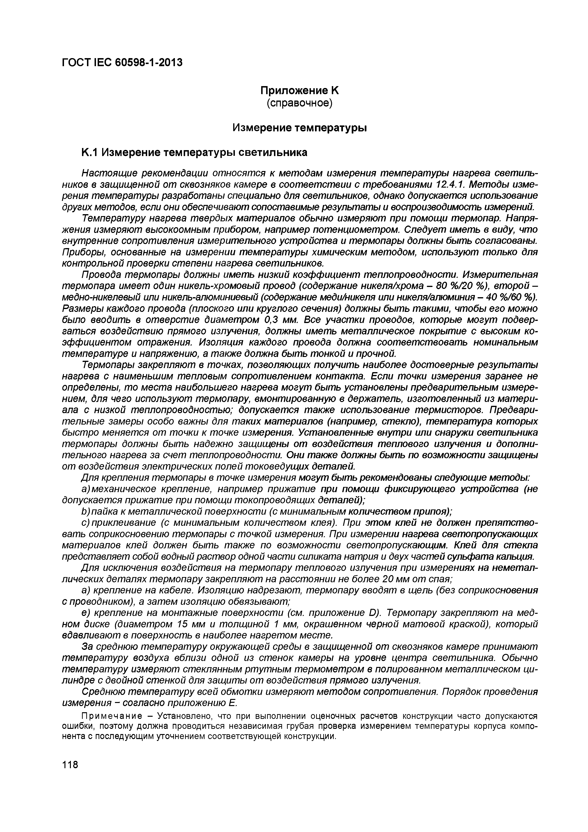
Электротехническая библиотека Elec.ru
ГОСТ IEC 60598-1-2013

Приложение К (справочное)
Измерение температуры К.1 Измерение температуры светильника
Настоящие рекомендации относятся к методам измерения температуры нагрева светиль­ ников в защищенной от сквозняков камере в соответствии с требованиями 12.4.1. Методы изме­ рения температуры разработаны специально для светильников, однако допускается использование других методов, если они обеспечивают сопоставимые результаты и воспроизводимость измерений.
Температуру нагрева твердых материалов обычно измеряют при помощи термопар. Напря­ жения измеряют высокоомным прибором, например потенциометром. Следует иметь в виду, что внутренние сопротивления измерительного устройства и термопары должны быть согласованы. Приборы, основанные на измерении температуры химическим методом, используют только для контрольной проверки степени нагрева светильников.
Провода термопары должны иметь низкий коэффициент теплопроводности. Измерительная термопара имеет один никель-хромовый провод (содержание никеля/хрома - 80 %/20 %), второй - медно-никелевый или никель-апюминиевый (содержание меди/никеля или никеля/алюминия - 40 %/60 %). Размеры каждого провода (плоского или круглого сечения) должны быть такими, чтобы его можно было вводить в отверстие диаметром 0,3 мм. Все участки проводов, которые могут подвер­ гаться воздействию прямого излучения, должны иметь металлическое покрытие с высоким ко­ эффициентом отражения. Изоляция каждого провода должна соответствовать номинальным температуре и напряжению, а также должна быть тонкой и прочной.
Термопары закрепляют в точках, позволяющих получить наиболее достоверные результаты нагрева с наименьшим тепловым сопротивлением контакта. Если точки измерения заранее не определены, то места наибольшего нагрева могут быть установлены предварительным измере­ нием, для чего используют термопару, вмонтированную в держатель, изготовленный из матери­ ала с низкой теплопроводностью; допускается также использование термисторов. Предвари­ тельные замеры особо важны для таких материалов (например, стекло), температура которых быстро меняется от точки к точке измерения. Установленные внутри или снаружи светильника термопары должны быть надежно защищены от воздействия теплового излучения и дополни­ тельного нагрева за счет теплопроводности. Они также должны быть по возможности защищены от воздействия электрических полей токоведущих деталей.
Для крепления термопары в точке измерения могут быть рекомендованы следующие методы:
a) механическое крепление, например прижатие при помощи фиксирующего устройства (не допускается прижатие при помощи токопроводящих деталей);
b ) пайка к металлической поверхности (с минимальным количеством припоя);
c) приклеивание (с минимальным количеством клея). При этом клей не должен препятство­ вать соприкосновению термопары с точкой измерения. При измерении нагрева светопропускающих материалов клей должен быть также по возможности светопропускающим. Клей для стекла представляет собой водный раствор одной части силиката натрия и двух частей сульфата кальция.
Для исключения воздействия на термопару теплового излучения при измерениях на неметал­ лических деталях термопару закрепляют на расстоянии не более 20 мм от спая;
а) крепление на кабеле. Изоляцию надрезают, термопару вводят в щель (без соприкосновения с проводником), а затем изоляцию обвязывают;
е) крепление на монтажные поверхности (см. приложение D). Термопару закрепляют на мед­ ном диске (диаметром 15 мм и толщиной 1 мм, окрашенном черной матовой краской), который вдавливают в поверхность в наиболее нагретом месте.
За среднюю температуру окружающей среды в защищенной от сквозняков камере принимают температуру воздуха вблизи одной из стенок камеры на уровне центра светильника. Обычно температуру измеряют стеклянным ртутным термометром в полированном металлическом ци­ линдре с двойной стенкой для защиты от воздействия прямого излучения.
Среднюю температуру всей обмотки измеряют методом сопротивления. Порядок проведения измерения - согласно приложению Е.
Примечание - Установлено, что при выполнении оценочных расчетов конструкции часто допускаются ошибки, поэтому должна проводиться независимая грубая проверка измерением температуры корпуса компо­ нента с последующим уточнением соответствующей конструкции.

118

Электротехническая библиотека Elec.ru

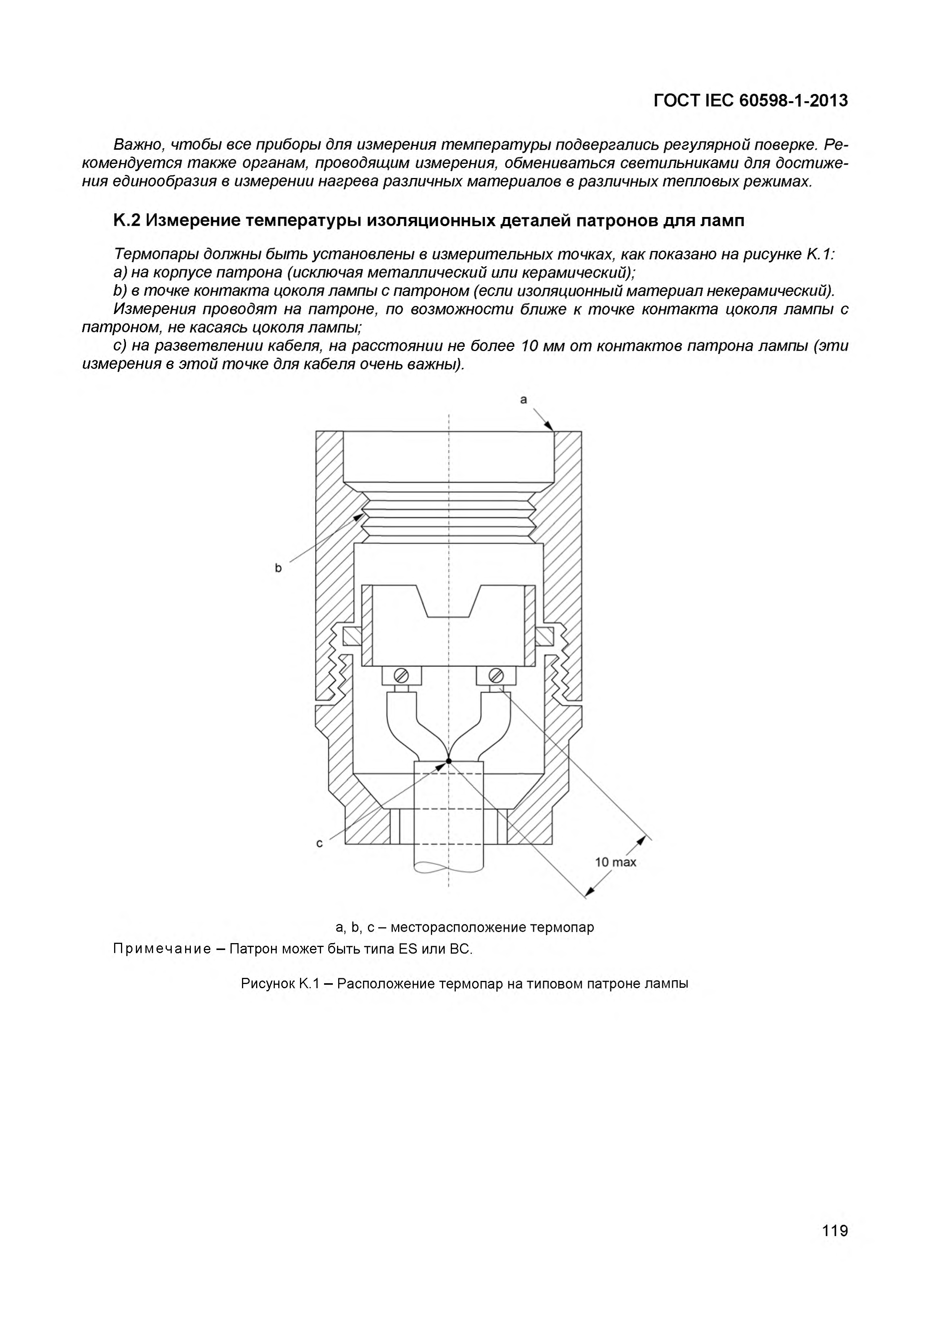
Электротехническая библиотека Elec.ru
ГОСТ IEC 60598-1-2013

Важно, чтобы все приборы для измерения температуры подвергались регулярной поверке. Ре­ комендуется также органам, проводящим измерения, обмениваться светильниками для достиже­ ния единообразия в измерении нагрева различных материалов в различных тепловых режимах.

К .2 И з м е р е н и е т е м п е р а т у р ы и з о л я ц и о н н ы х д е та л е й п а т р о н о в д л я л а м п

Термопары должны быть установлены в измерительных точках, как показано на рисунке К. 1:
a) на корпусе патрона (исключая металлический или керамический);
b ) в точке контакта цоколя лампы с патроном (если изоляционный материал некерамический).
Измерения проводят на патроне, по возможности ближе к точке контакта цоколя лампы с патроном, не касаясь цоколя лампы;
c) на разветвлении кабеля, на расстоянии не более 10 мм от контактов патрона лампы (эти измерения в этой точке для кабеля очень важны).

а

а, Ь, с - месторасположение термопар П рим еч ание - Патрон может быть типа ES или ВС.
Рисунок К.1 - Расположение термопар на типовом патроне лампы

119

Электротехническая библиотека Elec.ru

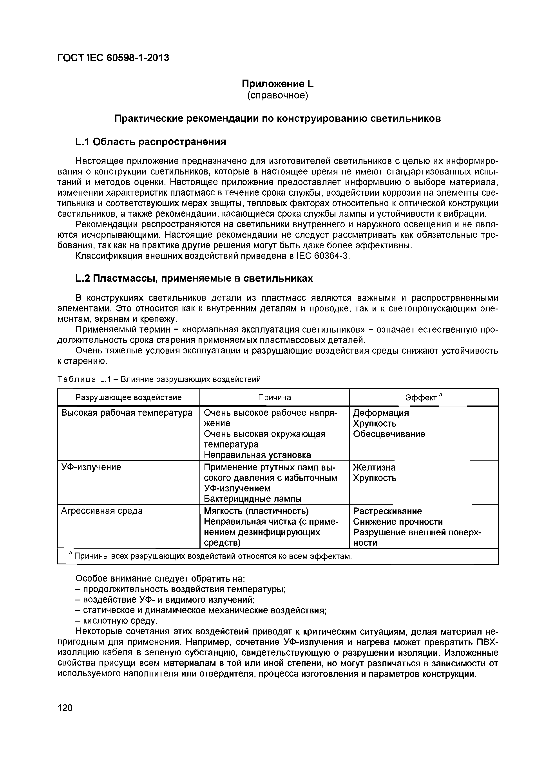
Электротехническая библиотека Elec.ru
ГОСТ IEC 60598-1-2013

Приложение L
(справочное)

Практические рекомендации по конструированию светильников

L.1 Область распространения
Настоящее приложение предназначено для изготовителей светильников с целью их информиро­ вания о конструкции светильников, которые в настоящее время не имеют стандартизованных испы­ таний и методов оценки. Настоящее приложение предоставляет информацию о выборе материала, изменении характеристик пластмасс в течение срока службы, воздействии коррозии на элементы све­ тильника и соответствующих мерах защиты, тепловых факторах относительно к оптической конструкции светильников, а также рекомендации, касающиеся срока службы лампы и устойчивости к вибрации.
Рекомендации распространяются на светильники внутреннего и наружного освещения и не явля­ ются исчерпывающими. Настоящие рекомендации не следует рассматривать как обязательные тре­ бования, так как на практике другие решения могут быть даже более эффективны.
Классификация внешних воздействий приведена в IEC 60364-3.

L.2 Пластмассы, применяемые в светильниках
В конструкциях светильников детали из пластмасс являются важными и распространенными элементами. Это относится как к внутренним деталям и проводке, так и к светопропускающим эле­ ментам, экранам и крепежу.
Применяемый термин - «нормальная эксплуатация светильников» - означает естественную про­ должительность срока старения применяемых пластмассовых деталей.
Очень тяжелые условия эксплуатации и разрушающие воздействия среды снижают устойчивость к старению.
Таблица L.1 - Влияние разрушающих воздействий
Разрушающее воздействие Причина Эффект а Высокая рабочая температура Очень высокое рабочее напря­ Деформация
жение Хрупкость
Очень высокая окружающая Обесцвечивание температура
Неправильная установка
УФ-излучение Применение ртутных ламп вы­ Желтизна сокого давления с избыточным Хрупкость УФ-излучением
Бактерицидные лампы
Агрессивная среда Мягкость (пластичность) Растрескивание
Неправильная чистка (с приме­ Снижение прочности
нением дезинфицирующих Разрушение внешней поверх­ средств) ности
а Причины всех разрушающих воздействий относятся ко всем эффектам.

Особое внимание следует обратить на:
- продолжительность воздействия температуры;
- воздействие УФ- и видимого излучений;
- статическое и динамическое механические воздействия;
- кислотную среду.
Некоторые сочетания этих воздействий приводят к критическим ситуациям, делая материал не­ пригодным для применения. Например, сочетание УФ-излучения и нагрева может превратить ПВХ- изоляцию кабеля в зеленую субстанцию, свидетельствующую о разрушении изоляции. Изложенные свойства присущи всем материалам в той или иной степени, но могут различаться в зависимости от используемого наполнителя или отвердителя, процесса изготовления и параметров конструкции.

120

Электротехническая библиотека Elec.ru

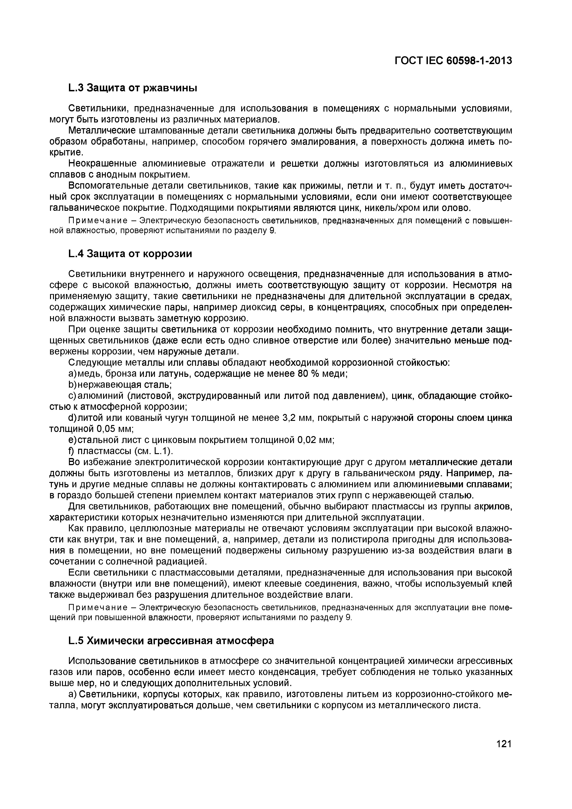
Электротехническая библиотека Elec.ru
ГОСТ IEC 60598-1-2013

L.3 Защита от ржавчины

Светильники, предназначенные для использования в помещениях с нормальными условиями, могут быть изготовлены из различных материалов.
Металлические штампованные детали светильника должны быть предварительно соответствующим образом обработаны, например, способом горячего эмалирования, а поверхность должна иметь по­ крытие.
Неокрашенные алюминиевые отражатели и решетки должны изготовляться из алюминиевых сплавов с анодным покрытием.
Вспомогательные детали светильников, такие как прижимы, петли и т. п., будут иметь достаточ­ ный срок эксплуатации в помещениях с нормальными условиями, если они имеют соответствующее гальваническое покрытие. Подходящими покрытиями являются цинк, никель/хром или олово.
Примечание - Электрическую безопасность светильников, предназначенных для помещений с повышен­ ной влажностью, проверяют испытаниями по разделу 9.

L.4 Защита от коррозии

Светильники внутреннего и наружного освещения, предназначенные для использования в атмо­ сфере с высокой влажностью, должны иметь соответствующую защиту от коррозии. Несмотря на применяемую защиту, такие светильники не предназначены для длительной эксплуатации в средах, содержащих химические пары, например диоксид серы, в концентрациях, способных при определен­ ной влажности вызвать заметную коррозию.
При оценке защиты светильника от коррозии необходимо помнить, что внутренние детали защи­ щенных светильников (даже если есть одно сливное отверстие или более) значительно меньше под­ вержены коррозии, чем наружные детали.
Следующие металлы или сплавы обладают необходимой коррозионной стойкостью: a ) медь, бронза или латунь, содержащие не менее 80 % меди;
b ) нержавеющая сталь;
c ) алюминий (листовой, экструдированный или литой под давлением), цинк, обладающие стойко­ стью к атмосферной коррозии;
с1)литой или кованый чугун толщиной не менее 3,2 мм, покрытый с наружной стороны слоем цинка толщиной 0,05 мм;
e) стальной лист с цинковым покрытием толщиной 0,02 мм;
f) пластмассы (см. L.1).
Во избежание электролитической коррозии контактирующие друг с другом металлические детали должны быть изготовлены из металлов, близких друг к другу в гальваническом ряду. Например, ла­ тунь и другие медные сплавы не должны контактировать с алюминием или алюминиевыми сплавами; в гораздо большей степени приемлем контакт материалов этих групп с нержавеющей сталью.
Для светильников, работающих вне помещений, обычно выбирают пластмассы из группы акрилов, характеристики которых незначительно изменяются при длительной эксплуатации.
Как правило, целлюлозные материалы не отвечают условиям эксплуатации при высокой влажно­ сти как внутри, так и вне помещений, а, например, детали из полистирола пригодны для использова­ ния в помещении, но вне помещений подвержены сильному разрушению из-за воздействия влаги в сочетании с солнечной радиацией.
Если светильники с пластмассовыми деталями, предназначенные для использования при высокой влажности (внутри или вне помещений), имеют клеевые соединения, важно, чтобы используемый клей также выдерживал без разрушения длительное воздействие влаги.
Примечание - Электрическую безопасность светильников, предназначенных для эксплуатации вне поме­ щений при повышенной влажности, проверяют испытаниями по разделу 9.

L.5 Химически агрессивная атмосфера
Использование светильников в атмосфере со значительной концентрацией химически агрессивных газов или паров, особенно если имеет место конденсация, требует соблюдения не только указанных выше мер, но и следующих дополнительных условий.
а) Светильники, корпусы которых, как правило, изготовлены литьем из коррозионно-стойкого ме­ талла, могут эксплуатироваться дольше, чем светильники с корпусом из металлического листа.

121

Электротехническая библиотека Elec.ru

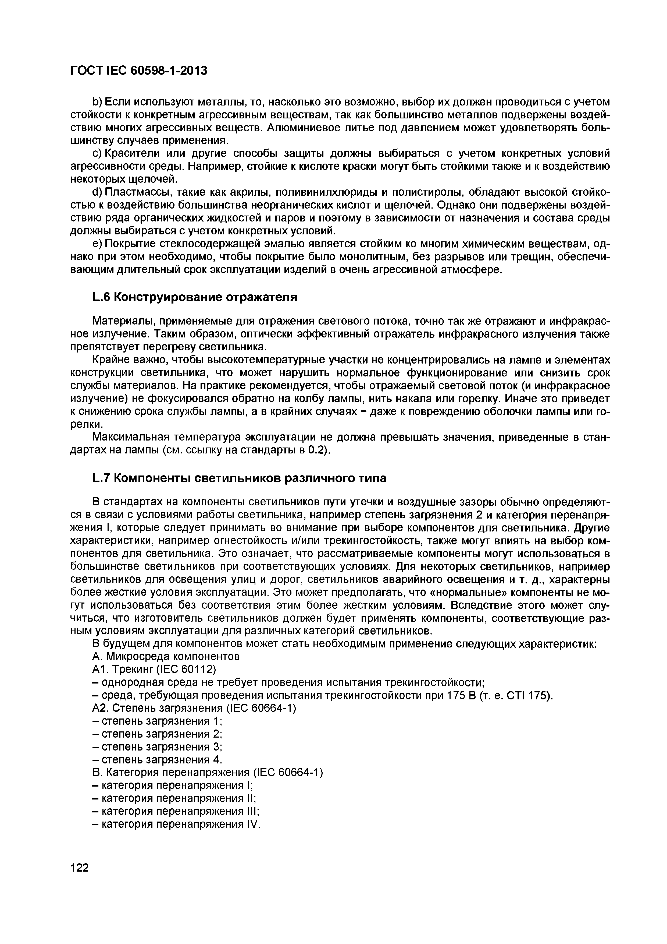
Электротехническая библиотека Elec.ru
ГОСТ IEC 60598-1-2013

b) Если используют металлы, то, насколько это возможно, выбор их должен проводиться с учетом стойкости к конкретным агрессивным веществам, так как большинство металлов подвержены воздей­ ствию многих агрессивных веществ. Алюминиевое литье под давлением может удовлетворять боль­ шинству случаев применения.
c) Красители или другие способы защиты должны выбираться с учетом конкретных условий агрессивности среды. Например, стойкие к кислоте краски могут быть стойкими также и к воздействию некоторых щелочей.
d) Пластмассы, такие как акрилы, поливинилхлориды и полистиролы, обладают высокой стойко­ стью к воздействию большинства неорганических кислот и щелочей. Однако они подвержены воздей­ ствию ряда органических жидкостей и паров и поэтому в зависимости от назначения и состава среды должны выбираться с учетом конкретных условий.
e) Покрытие стеклосодержащей эмалью является стойким ко многим химическим веществам, од­ нако при этом необходимо, чтобы покрытие было монолитным, без разрывов или трещин, обеспечи­ вающим длительный срок эксплуатации изделий в очень агрессивной атмосфере.

L.6 Конструирование отражателя
Материалы, применяемые для отражения светового потока, точно так же отражают и инфракрас­ ное излучение. Таким образом, оптически эффективный отражатель инфракрасного излучения также препятствует перегреву светильника.
Крайне важно, чтобы высокотемпературные участки не концентрировались на лампе и элементах конструкции светильника, что может нарушить нормальное функционирование или снизить срок службы материалов. На практике рекомендуется, чтобы отражаемый световой поток (и инфракрасное излучение) не фокусировался обратно на колбу лампы, нить накала или горелку. Иначе это приведет к снижению срока службы лампы, а в крайних случаях - даже к повреждению оболочки лампы или го­ релки.
Максимальная температура эксплуатации не должна превышать значения, приведенные в стан­ дартах на лампы (см. ссылку на стандарты в 0.2).

L.7 Компоненты светильников различного типа
В стандартах на компоненты светильников пути утечки и воздушные зазоры обычно определяют­ ся в связи с условиями работы светильника, например степень загрязнения 2 и категория перенапря­ жения I, которые следует принимать во внимание при выборе компонентов для светильника. Другие характеристики, например огнестойкость и/или трекингостойкость, также могут влиять на выбор ком­ понентов для светильника. Это означает, что рассматриваемые компоненты могут использоваться в большинстве светильников при соответствующих условиях. Для некоторых светильников, например светильников для освещения улиц и дорог, светильников аварийного освещения и т. д., характерны более жесткие условия эксплуатации. Это может предполагать, что «нормальные» компоненты не мо­ гут использоваться без соответствия этим более жестким условиям. Вследствие этого может слу­ читься, что изготовитель светильников должен будет применять компоненты, соответствующие раз­ ным условиям эксплуатации для различных категорий светильников.
В будущем для компонентов может стать необходимым применение следующих характеристик:
A. Микросреда компонентов А1. Трекинг (IEC 60112)
- однородная среда не требует проведения испытания трекингостойкости;
- среда, требующая проведения испытания трекингостойкости при 175 В (т. е. CT1175). А2. Степень загрязнения (IEC 60664-1)
- степень загрязнения 1;
- степень загрязнения 2;
- степень загрязнения 3;
- степень загрязнения 4.
B. Категория перенапряжения (IEC 60664-1)
- категория перенапряжения I;
- категория перенапряжения II;
- категория перенапряжения III;
- категория перенапряжения IV.

122

Электротехническая библиотека Elec.ru

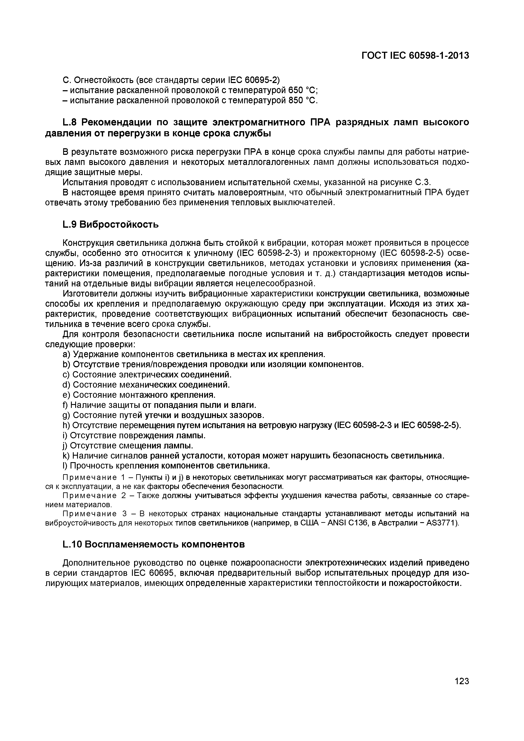
Электротехническая библиотека Elec.ru
ГОСТ IEC 60598-1-2013

С. Огнестойкость (все стандарты серии IEC 60695-2)
- испытание раскаленной проволокой с температурой 650 °С;
- испытание раскаленной проволокой с температурой 850 °С.

L.8 Рекомендации по защите электромагнитного ПРА разрядных ламп высокого давления от перегрузки в конце срока службы
В результате возможного риска перегрузки ПРА в конце срока службы лампы для работы натрие­ вых ламп высокого давления и некоторых металлогалогенных ламп должны использоваться подхо­ дящие защитные меры.
Испытания проводят с использованием испытательной схемы, указанной на рисунке С.З.
В настоящее время принято считать маловероятным, что обычный электромагнитный ПРА будет отвечать этому требованию без применения тепловых выключателей.

L.9 Вибростойкость
Конструкция светильника должна быть стойкой к вибрации, которая может проявиться в процессе службы, особенно это относится к уличному (IEC 60598-2-3) и прожекторному (IEC 60598-2-5) осве­ щению. Из-за различий в конструкции светильников, методах установки и условиях применения (ха­ рактеристики помещения, предполагаемые погодные условия и т. д.) стандартизация методов испы­ таний на отдельные виды вибрации является нецелесообразной.
Изготовители должны изучить вибрационные характеристики конструкции светильника, возможные способы их крепления и предполагаемую окружающую среду при эксплуатации. Исходя из этих ха­ рактеристик, проведение соответствующих вибрационных испытаний обеспечит безопасность све­ тильника в течение всего срока службы.
Для контроля безопасности светильника после испытаний на вибростойкость следует провести следующие проверки:
a) Удержание компонентов светильника в местах их крепления.
b ) Отсутствие трения/повреждения проводки или изоляции компонентов.
c) Состояние электрических соединений.
d) Состояние механических соединений.
e) Состояние монтажного крепления.
f) Наличие защиты от попадания пыли и влаги. д) Состояние путей утечки и воздушных зазоров.
h) Отсутствие перемещения путем испытания на ветровую нагрузку (IEC 60598-2-3 и IEC 60598-2-5).
i) Отсутствие повреждения лампы.
j) Отсутствие смещения лампы.
k) Наличие сигналов ранней усталости, которая может нарушить безопасность светильника.
l) Прочность крепления компонентов светильника.
П р и м е ч а н и е 1 - Пункты i) и j) в некоторых светильниках могут рассматриваться как факторы, относящие­
ся к эксплуатации, а не как факторы обеспечения безопасности.
П р и м е ч а н и е 2 - Также должны учитываться эффекты ухудшения качества работы, связанные со старе­
нием материалов.
П р и м е ч а н и е 3 - В некоторых странах национальные стандарты устанавливают методы испытаний на
виброустойчивость для некоторых типов светильников (например, в США - ANSI С136, в Австралии - AS3771).

L.10 Воспламеняемость компонентов
Дополнительное руководство по оценке пожароопасности электротехнических изделий приведено в серии стандартов IEC 60695, включая предварительный выбор испытательных процедур для изо­ лирующих материалов, имеющих определенные характеристики теплостойкости и пожаростойкости.

123

Электротехническая библиотека Elec.ru

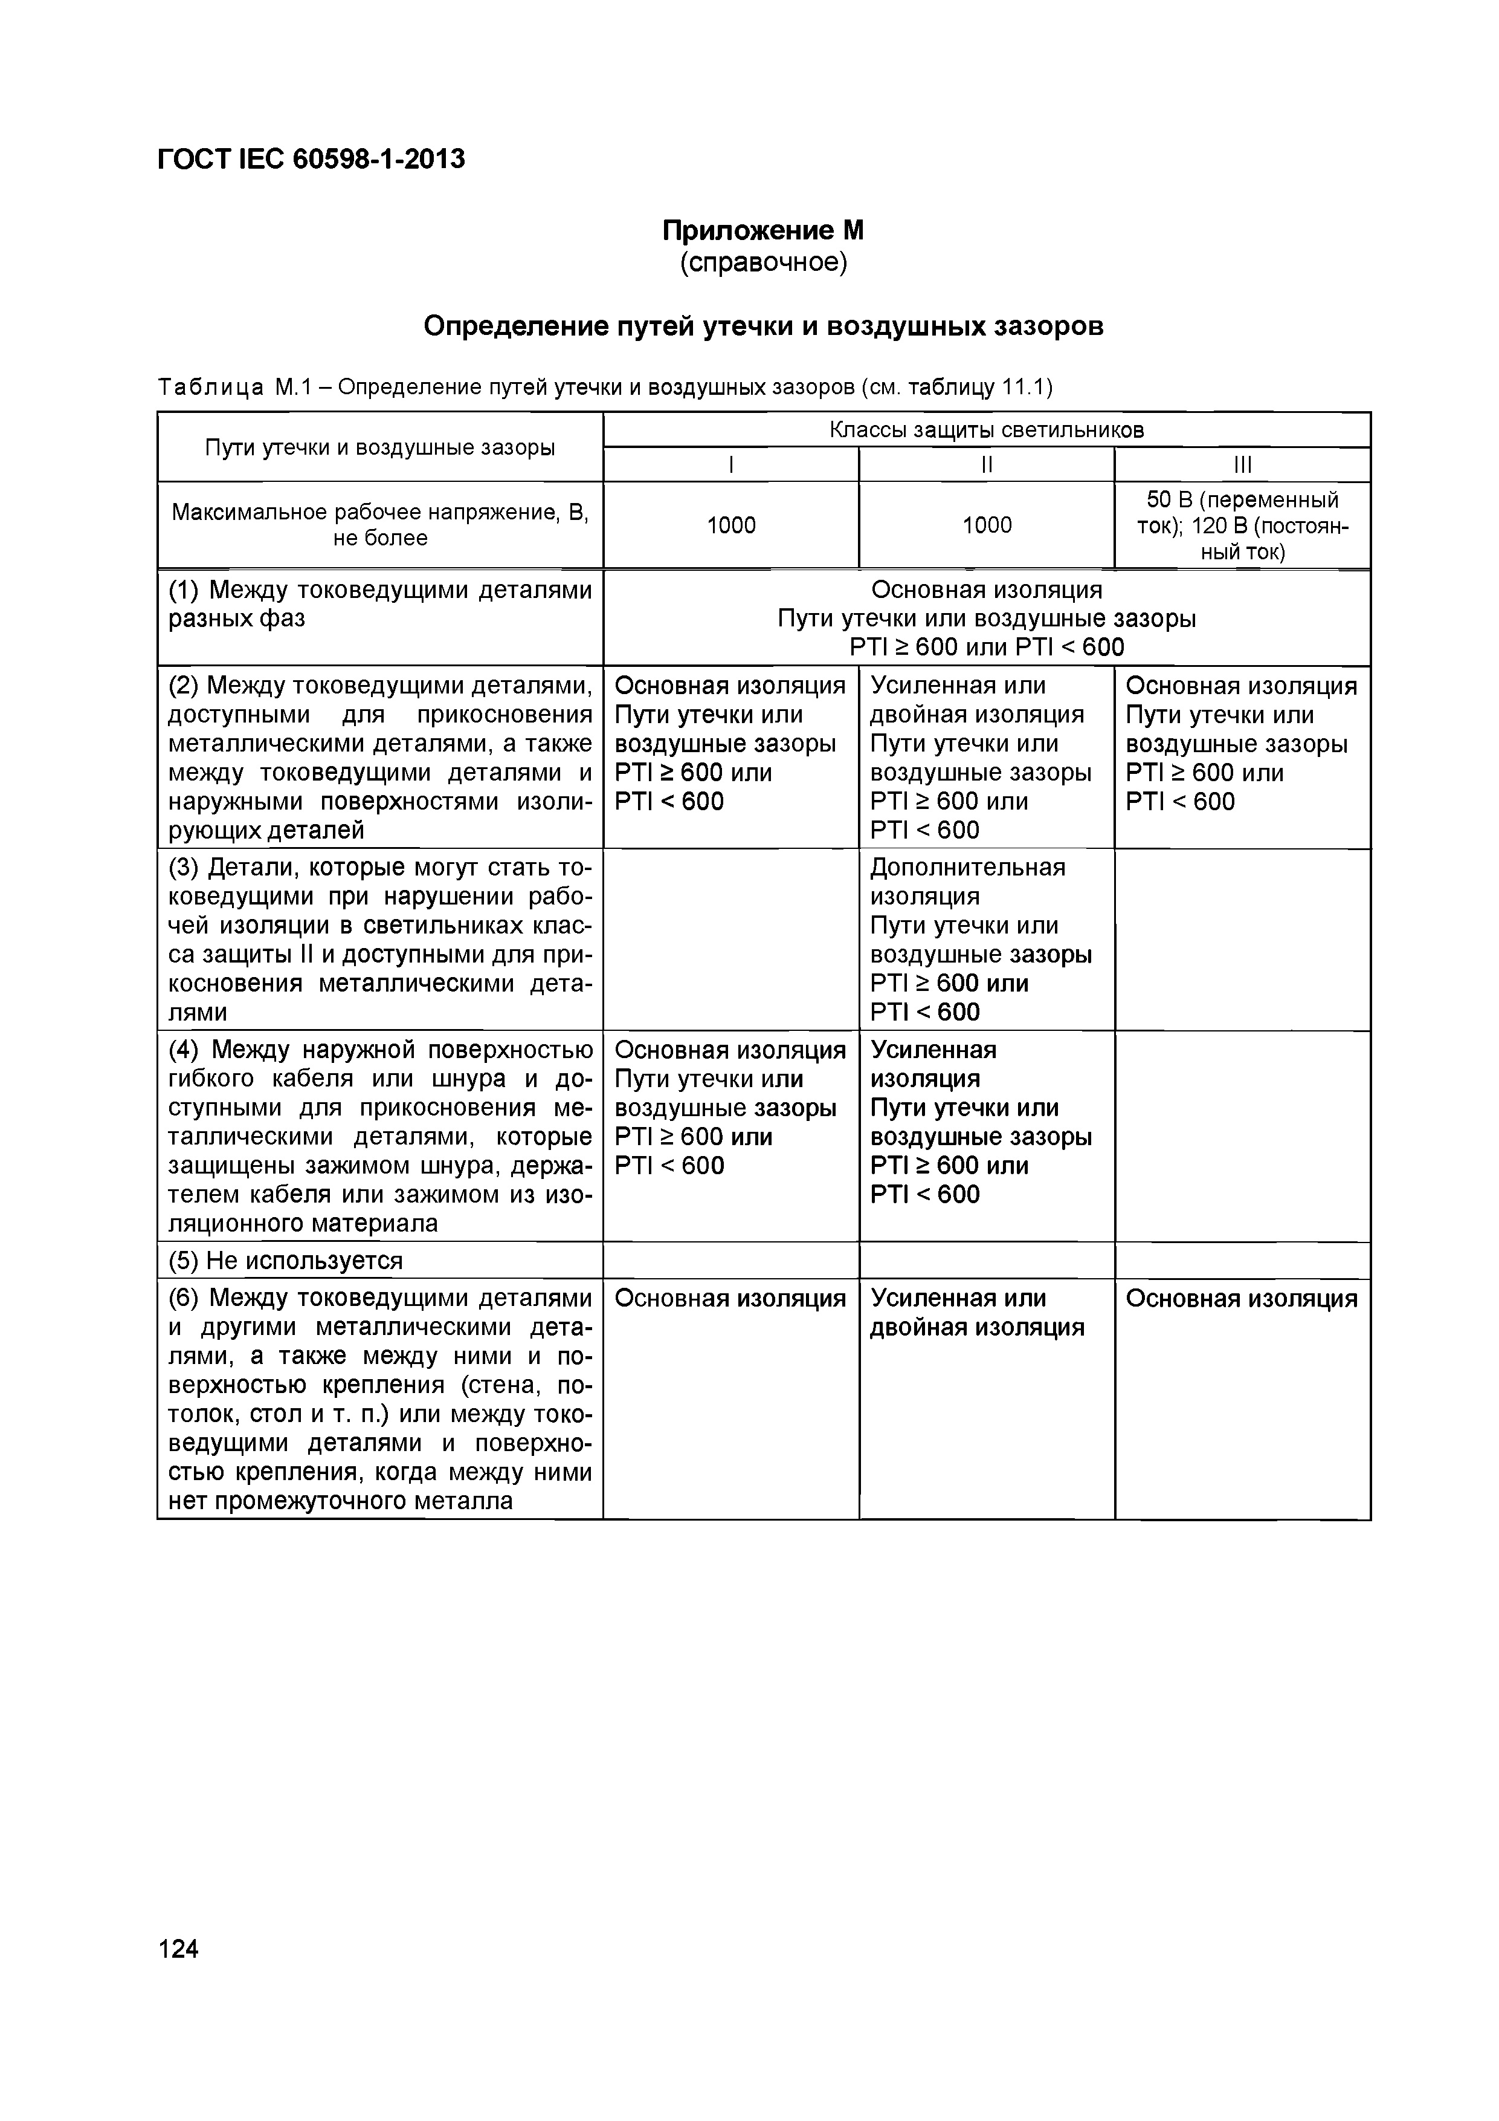
Электротехническая библиотека Elec.ru
ГОСТ IEC 60598-1-2013

Приложение М
(справочное)

Определение путей утечки и воздушных зазоров

Таблица М.1 -Определение путей утечки и воздушных зазоров (см. таблицу 11.1)
Пути утечки и воздушные зазоры Классы защиты светильников
I II III
Максимальное рабочее напряжение, В, 50 В (переменный не более 1000 1000 ток); 120 В (постоян­
ный ток)
(1) Между токоведущими деталями Основная изоляция
разных фаз Пути утечки или воздушные зазоры PTI > 600 или PTI < 600
(2) Между токоведущими деталями, Основная изоляция Усиленная или Основная изоляция доступными для прикосновения Пути утечки или двойная изоляция Пути утечки или металлическими деталями, а также воздушные зазоры Пути утечки или воздушные зазоры между токоведущими деталями и PTI > 600 или воздушные зазоры PTI > 600 или наружными поверхностями изоли­ PTI < 600 PTI > 600 или PTI < 600
рующих деталей PTI < 600
(3) Детали, которые могут стать то­ Дополнительная
коведущими при нарушении рабо­ изоляция
чей изоляции в светильниках клас­ Пути утечки или
са защиты II и доступными для при­ воздушные зазоры
косновения металлическими дета­ PTI > 600 или
лями PTI < 600
(4) Между наружной поверхностью Основная изоляция Усиленная гибкого кабеля или шнура и до­ Пути утечки или изоляция ступными для прикосновения ме­ воздушные зазоры Пути утечки или
таллическими деталями, которые PTI > 600 или воздушные зазоры защищены зажимом шнура, держа­ PTI < 600 PTI > 600 или телем кабеля или зажимом из изо­ PTI < 600 ляционного материала
(5) Не используется
(6) Между токоведущими деталями Основная изоляция Усиленная или Основная изоляция и другими металлическими дета­ двойная изоляция
лями, а также между ними и по­ верхностью крепления (стена, по­ толок, стол и т. п.) или между токо­ ведущими деталями и поверхно­ стью крепления, когда между ними нет промежуточного металла

124

Электротехническая библиотека Elec.ru

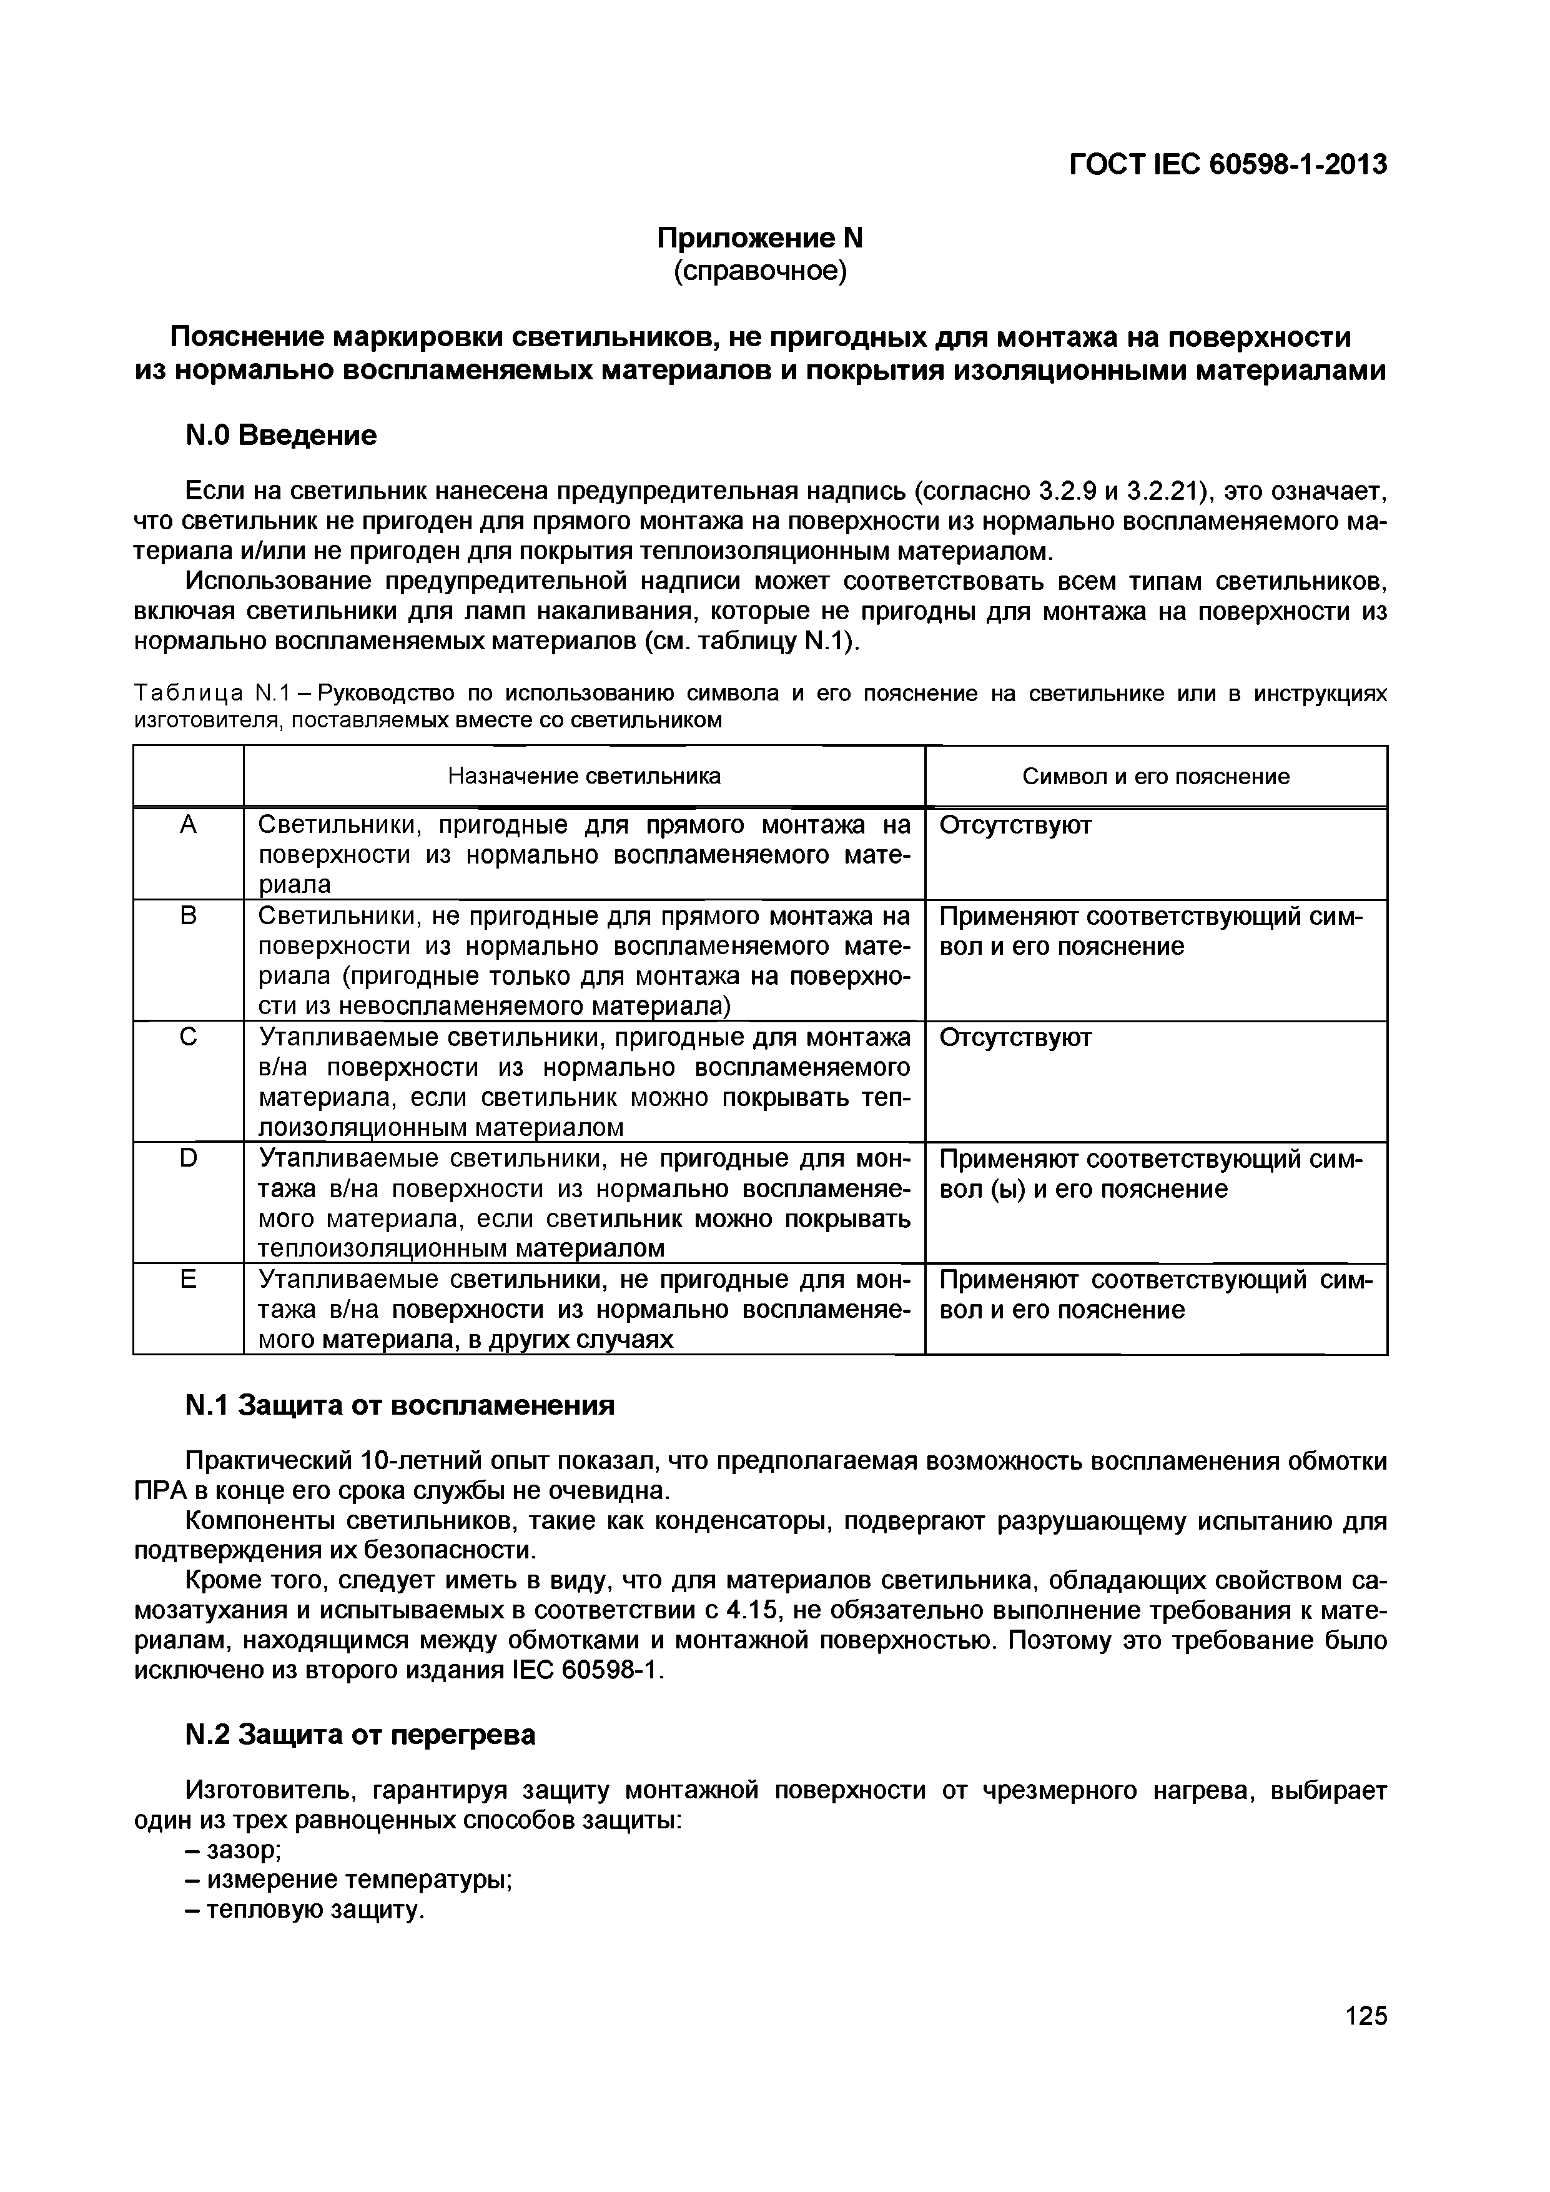
Электротехническая библиотека Elec.ru
ГОСТ IEC 60598-1-2013

Приложение N (справочное)

Пояснение маркировки светильников, не пригодны х для монтажа на поверхности из нормально воспламеняемы х материалов и покрытия изоляционными материалами

N.0 Введение

Если на светильник нанесена предупредительная надпись (согласно 3.2.9 и 3.2.21), это означает, что светильник не пригоден для прямого монтажа на поверхности из нормально воспламеняемого ма­ териала и/или не пригоден для покрытия теплоизоляционным материалом.
Использование предупредительной надписи может соответствовать всем типам светильников, включая светильники для ламп накаливания, которые не пригодны для монтажа на поверхности из нормально воспламеняемых материалов (см. таблицу N.1).

Таблица N.1 - Руководство по использованию символа и его пояснение на светильнике или в инструкциях изготовителя, поставляемых вместе со светильником
Назначение светильника Символ и его пояснение А Светильники, пригодные для прямого монтажа на Отсутствуют
поверхности из нормально воспламеняемого мате­ риала
В Светильники, не пригодные для прямого монтажа на Применяют соответствующий сим­ поверхности из нормально воспламеняемого мате­ вол и его пояснение
риала (пригодные только для монтажа на поверхно­ сти из невоспламеняемого материала)
С Утапливаемые светильники, пригодные для монтажа Отсутствуют в/на поверхности из нормально воспламеняемого
материала, если светильник можно покрывать теп­ лоизоляционным материалом
D Утапливаемые светильники, не пригодные для мон­ Применяют соответствующий сим­ тажа в/на поверхности из нормально воспламеняе­ вол (ы) и его пояснение
мого материала, если светильник можно покрывать теплоизоляционным материалом
Е Утапливаемые светильники, не пригодные для мон­ Применяют соответствующий сим­ тажа в/на поверхности из нормально воспламеняе­ вол и его пояснение
мого материала, в других случаях

N.1 Защ ита от воспламенения

Практический 10-летний опыт показал, что предполагаемая возможность воспламенения обмотки ПРА в конце его срока службы не очевидна.
Компоненты светильников, такие как конденсаторы, подвергают разрушающему испытанию для подтверждения их безопасности.
Кроме того, следует иметь в виду, что для материалов светильника, обладающих свойством са- мозатухания и испытываемых в соответствии с 4.15, не обязательно выполнение требования к мате­ риалам, находящимся между обмотками и монтажной поверхностью. Поэтому это требование было исключено из второго издания IEC 60598-1.

N.2 Защ ита от перегрева

Изготовитель, гарантируя защиту монтажной поверхности от чрезмерного нагрева, выбирает один из трех равноценных способов защиты:
- зазор;
- измерение температуры;
- тепловую защиту.

125

Электротехническая библиотека Elec.ru

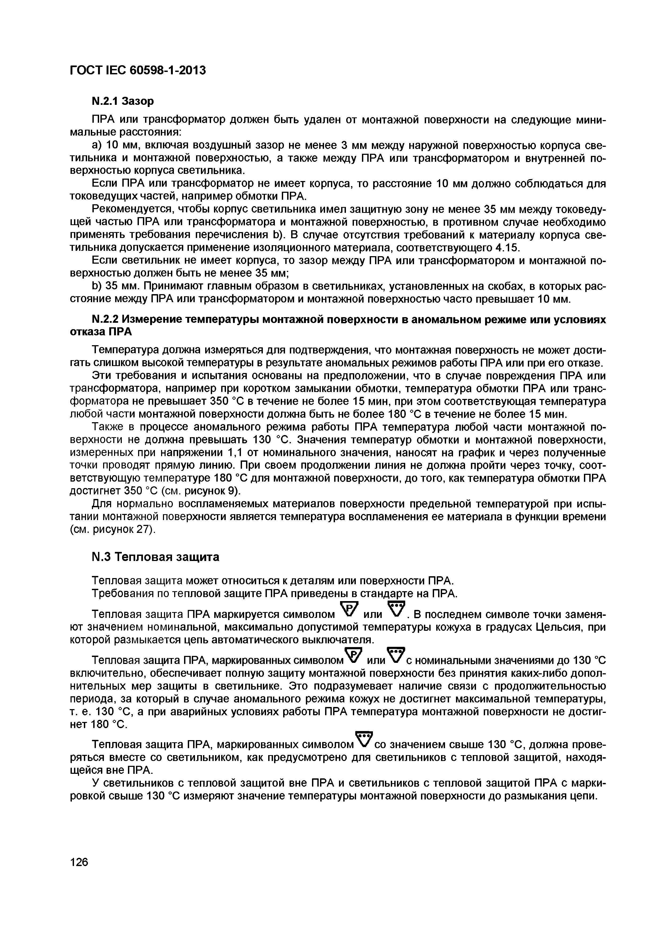
Электротехническая библиотека Elec.ru
ГОСТ IEC 60598-1-2013

N.2.1 Зазор
ПРА или трансформатор должен быть удален от монтажной поверхности на следующие мини­ мальные расстояния:
a) 10 мм, включая воздушный зазор не менее 3 мм между наружной поверхностью корпуса све­ тильника и монтажной поверхностью, а также между ПРА или трансформатором и внутренней по­ верхностью корпуса светильника.
Если ПРА или трансформатор не имеет корпуса, то расстояние 10 мм должно соблюдаться для токоведущих частей, например обмотки ПРА.
Рекомендуется, чтобы корпус светильника имел защитную зону не менее 35 мм между токоведу­ щей частью ПРА или трансформатора и монтажной поверхностью, в противном случае необходимо применять требования перечисления Ь). В случае отсутствия требований к материалу корпуса све­ тильника допускается применение изоляционного материала, соответствующего 4.15.
Если светильник не имеет корпуса, то зазор между ПРА или трансформатором и монтажной по­ верхностью должен быть не менее 35 мм;
b ) 35 мм. Принимают главным образом в светильниках, установленных на скобах, в которых рас­ стояние между ПРА или трансформатором и монтажной поверхностью часто превышает 10 мм.
N.2.2 Измерение температуры монтажной поверхности в аномальном режиме или условиях отказа ПРА
Температура должна измеряться для подтверждения, что монтажная поверхность не может дости­ гать слишком высокой температуры в результате аномальных режимов работы ПРА или при его отказе.
Эти требования и испытания основаны на предположении, что в случае повреждения ПРА или трансформатора, например при коротком замыкании обмотки, температура обмотки ПРА или транс­ форматора не превышает 350 °С в течение не более 15 мин, при этом соответствующая температура любой части монтажной поверхности должна быть не более 180 °С в течение не более 15 мин.
Также в процессе аномального режима работы ПРА температура любой части монтажной по­ верхности не должна превышать 130 °С. Значения температур обмотки и монтажной поверхности, измеренных при напряжении 1,1 от номинального значения, наносят на график и через полученные точки проводят прямую линию. При своем продолжении линия не должна пройти через точку, соот­ ветствующую температуре 180 °С для монтажной поверхности, до того, как температура обмотки ПРА достигнет 350 °С (см. рисунок 9).
Для нормально воспламеняемых материалов поверхности предельной температурой при испы­ тании монтажной поверхности является температура воспламенения ее материала в функции времени (см. рисунок 27).

N.3 Тепловая защита
Тепловая защита может относиться к деталям или поверхности ПРА. Требования по тепловой защите ПРА приведены в стандарте на ПРА.
Тепловая защита ПРА маркируется символом ^ или ^ 7 . в последнем символе точки заменя­ ют значением номинальной, максимально допустимой температуры кожуха в градусах Цельсия, при которой размыкается цепь автоматического выключателя.
Тепловая защита ПРА, маркированных с и м в о л о м '^ и л и ' ^ с номинальными значениями до 130 °С включительно, обеспечивает полную защиту монтажной поверхности без принятия каких-либо допол­ нительных мер защиты в светильнике. Это подразумевает наличие связи с продолжительностью периода, за который в случае аномального режима кожух не достигнет максимальной температуры, т. е. 130 °С, а при аварийных условиях работы ПРА температура монтажной поверхности не достиг­ нет 180 °С.
Тепловая защита ПРА, маркированных символом v со значением свыше 130 °С, должна прове­ ряться вместе со светильником, как предусмотрено для светильников с тепловой защитой, находя­ щейся вне ПРА.
У светильников с тепловой защитой вне ПРА и светильников с тепловой защитой ПРА с марки­ ровкой свыше 130 °С измеряют значение температуры монтажной поверхности до размыкания цепи.

126

Электротехническая библиотека Elec.ru

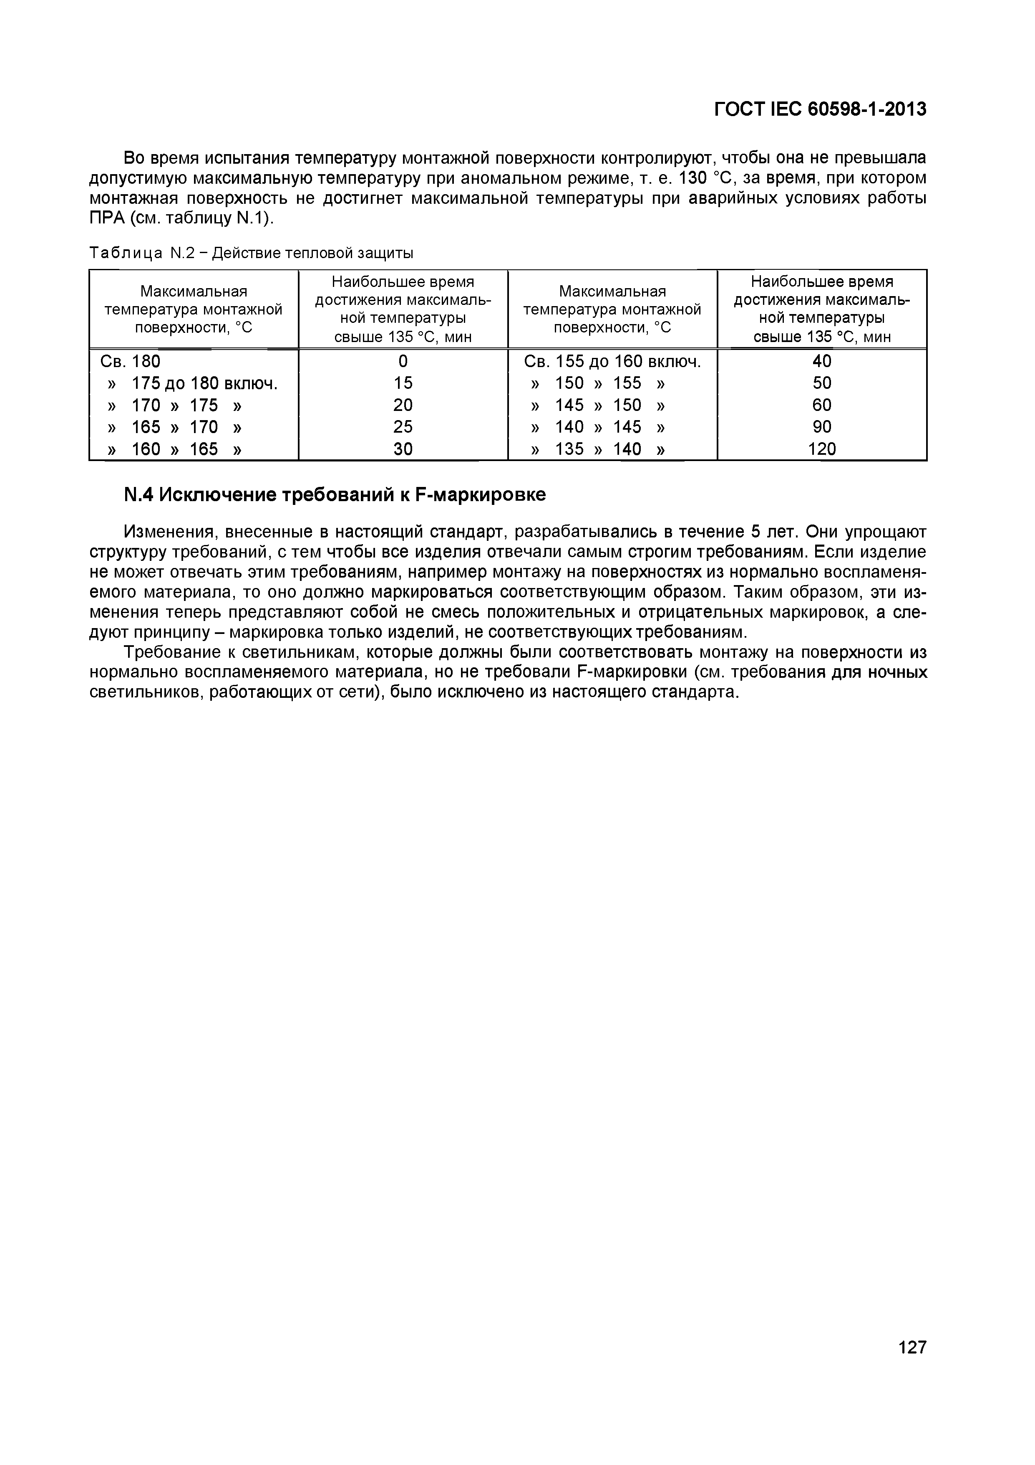
Электротехническая библиотека Elec.ru
ГОСТ IEC 60598-1-2013

Во время испытания температуру монтажной поверхности контролируют, чтобы она не превышала допустимую максимальную температуру при аномальном режиме, т. е. 130 °С, за время, при котором монтажная поверхность не достигнет максимальной температуры при аварийных условиях работы ПРА (см. таблицу N.1).
Таблица N.2 - Действие тепловой защиты
Максимальная д Наибольшее время ь­ Максимальная д Наибольшее время ь­ температура монтажной остижения максимал температура монтажной остижения максимал
поверхности, °С ной температуры поверхности, °С ной температуры
свыше 135 °С, мин свыше 135 °С, мин
Св. 180 0 Св. 155 до 160 включ. 40
» 175 до 180 включ. 15 » 150 » 155 » 50
» 170 » 175 » 20 » 145 » 150 » 60
» 165 » 170 » 25 » 140 » 145 » 90
» 160 » 165 » 30 » 135 » 140 » 120

N.4 Исключение требований к F-маркировке

Изменения, внесенные в настоящий стандарт, разрабатывались в течение 5 лет. Они упрощают структуру требований, с тем чтобы все изделия отвечали самым строгим требованиям. Если изделие не может отвечать этим требованиям, например монтажу на поверхностях из нормально воспламеня­ емого материала, то оно должно маркироваться соответствующим образом. Таким образом, эти из­ менения теперь представляют собой не смесь положительных и отрицательных маркировок, а сле­ дуют принципу - маркировка только изделий, не соответствующих требованиям.
Требование к светильникам, которые должны были соответствовать монтажу на поверхности из нормально воспламеняемого материала, но не требовали F-маркировки (см. требования для ночных светильников, работающих от сети), было исключено из настоящего стандарта.

127

Электротехническая библиотека Elec.ru

Электротехническая библиотека Elec.ru
ГОСТ IEC 60598-1-2013

Приложение О

Не используется

128

Электротехническая библиотека Elec.ru

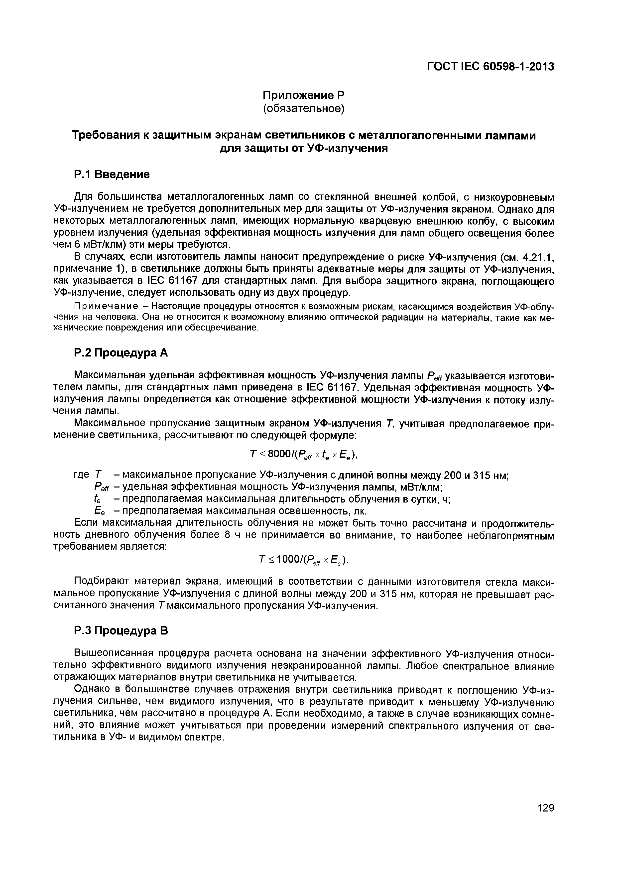
Электротехническая библиотека Elec.ru
ГОСТ IEC 60598-1-2013

Приложение Р
(обязательное)

Требования к защитным экранам светильников с металлогалогенными лампами для защиты от УФ-излучения

Р.1 Введение
Для большинства металлогалогенных ламп со стеклянной внешней колбой, с низкоуровневым УФ-излучением не требуется дополнительных мер для защиты от УФ-излучения экраном. Однако для некоторых металлогалогенных ламп, имеющих нормальную кварцевую внешнюю колбу, с высоким уровнем излучения (удельная эффективная мощность излучения для ламп общего освещения более чем 6 мВт/клм) эти меры требуются.
В случаях, если изготовитель лампы наносит предупреждение о риске УФ-излучения (см. 4.21.1, примечание 1), в светильнике должны быть приняты адекватные меры для защиты от УФ-излучения, как указывается в IEC 61167 для стандартных ламп. Для выбора защитного экрана, поглощающего УФ-излучение, следует использовать одну из двух процедур.
Примечание - Настоящие процедуры относятся к возможным рискам, касающимся воздействия УФ-облу- чения на человека. Она не относится к возможному влиянию оптической радиации на материалы, такие как ме­ ханические повреждения или обесцвечивание.

Р.2 Процедура А
Максимальная удельная эффективная мощность УФ-излучения лампы Peff указывается изготови­ телем лампы, для стандартных ламп приведена в IEC 61167. Удельная эффективная мощность УФ- излучения лампы определяется как отношение эффективной мощности УФ-излучения к потоку излу­ чения лампы.
Максимальное пропускание защитным экраном УФ-излучения 7, учитывая предполагаемое при­ менение светильника, рассчитывают по следующей формуле:
7 < 8000/(Peff х fe х Ее),
где 7 - максимальное пропускание УФ-излучения с длиной волны между 200 и 315 нм;
Реп - удельная эффективная мощность УФ-излучения лампы, мВт/клм; U - предполагаемая максимальная длительность облучения в сутки, ч; Ее - предполагаемая максимальная освещенность, лк.
Если максимальная длительность облучения не может быть точно рассчитана и продолжитель­ ность дневного облучения более 8 ч не принимается во внимание, то наиболее неблагоприятным требованием является:
7 < 1 0 0 0 /( Р х Ее).

Подбирают материал экрана, имеющий в соответствии с данными изготовителя стекла макси­ мальное пропускание УФ-излучения с длиной волны между 200 и 315 нм, которая не превышает рас­ считанного значения 7 максимального пропускания УФ-излучения.

Р.З Процедура В

Вышеописанная процедура расчета основана на значении эффективного УФ-излучения относи­ тельно эффективного видимого излучения неэкранированной лампы. Любое спектральное влияние отражающих материалов внутри светильника не учитывается.
Однако в большинстве случаев отражения внутри светильника приводят к поглощению УФ-из­ лучения сильнее, чем видимого излучения, что в результате приводит к меньшему УФ-излучению светильника, чем рассчитано в процедуре А. Если необходимо, а также в случае возникающих сомне­ ний, это влияние может учитываться при проведении измерений спектрального излучения от све­ тильника в УФ- и видимом спектре.

129

Электротехническая библиотека Elec.ru

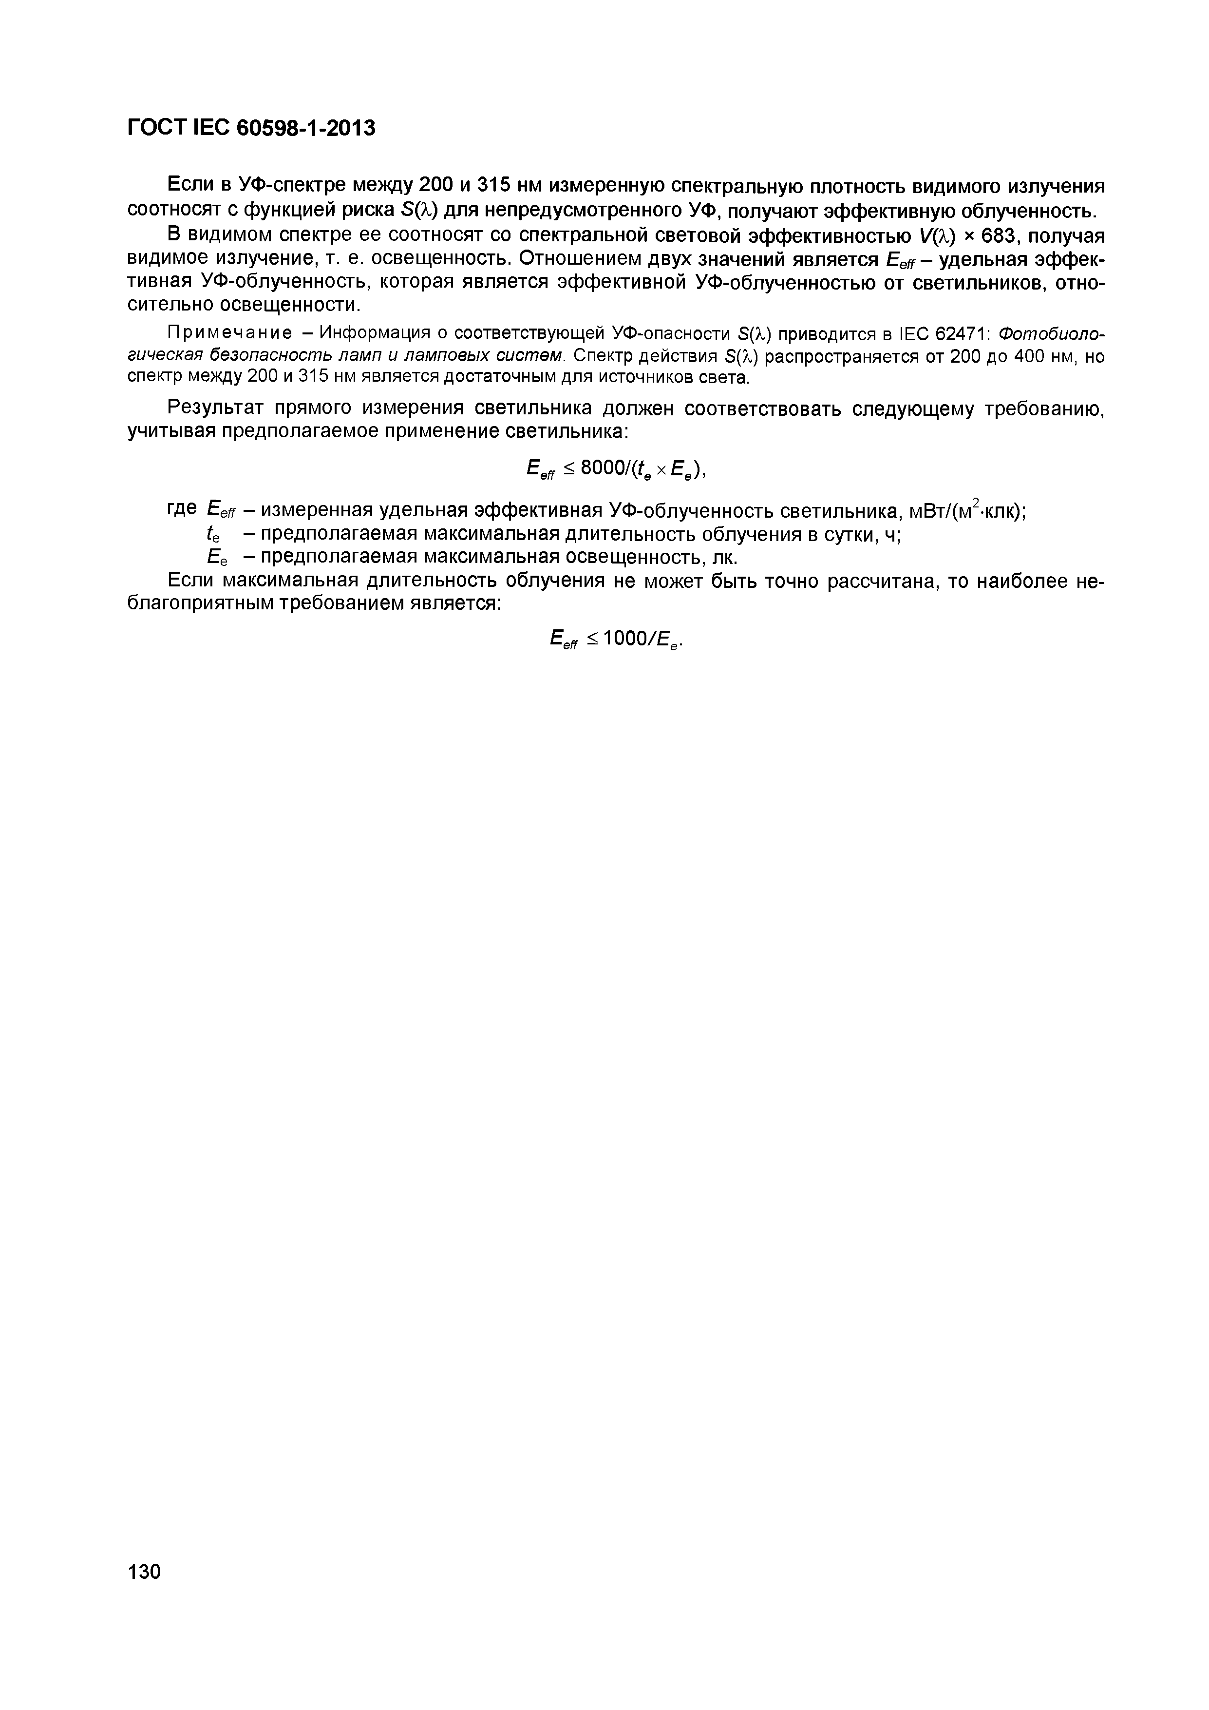
Электротехническая библиотека Elec.ru
ГО С Т IEC 60598-1-2013

Если в УФ-спектре между 200 и 315 нм измеренную спектральную плотность видимого излучения соотносят с функцией риска S(X) для непредусмотренного УФ, получают эффективную облученность.
В видимом спектре ее соотносят со спектральной световой эффективностью V(X) * 683, получая видимое излучение, т. е. освещенность. Отношением двух значений является Ееп - удельная эффек­ тивная УФ-облученность, которая является эффективной УФ-облученностью от светильников, отно­ сительно освещенности.
П рим ечание - Информация о соответствующей УФ-опасности S(X) приводится в IEC 62471: Фотобиоло- гическая безопасность ламп и ламповых систем. Спектр действия S(X) распространяется от 200 до 400 нм, но спектр между 200 и 315 нм является достаточным для источников света.
Результат прямого измерения светильника должен соответствовать следующему требованию, учитывая предполагаемое применение светильника:
Eeff < 8 0 0 0 /(fe x E e),

где Eeff - измеренная удельная эффективная УФ-облученность светильника, мВт/(м2-клк);
4 - предполагаемая максимальная длительность облучения в сутки, ч; Ее - предполагаемая максимальная освещенность, лк.
Если максимальная длительность облучения не может быть точно рассчитана, то наиболее не­ благоприятным требованием является:
Eeff < 1 0 0 0 /Е е.

130

Электротехническая библиотека Elec.ru

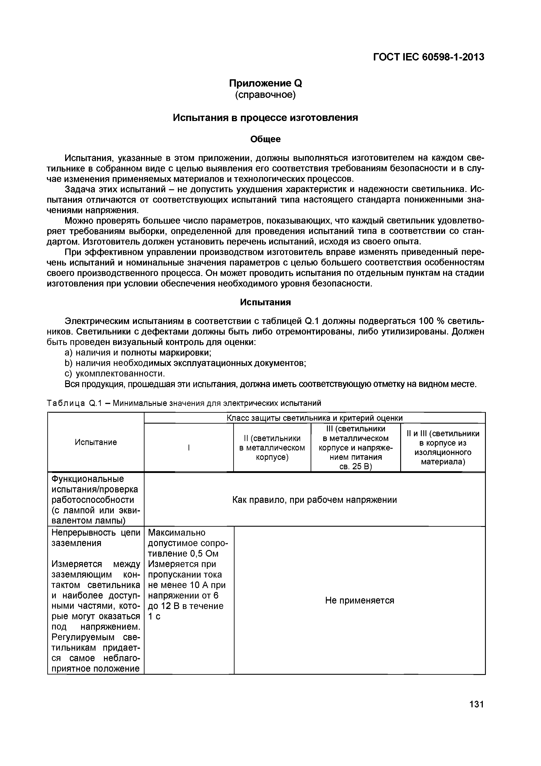
Электротехническая библиотека Elec.ru
ГО С Т IEC 60598-1-2013

П рилож ение Q (справочное)

И спы тания в процессе изготовления Общее
Испытания, указанные в этом приложении, должны выполняться изготовителем на каждом све­
тильнике в собранном виде с целью выявления его соответствия требованиям безопасности и в слу­ чае изменения применяемых материалов и технологических процессов.
Задача этих испытаний - не допустить ухудшения характеристик и надежности светильника. Ис­ пытания отличаются от соответствующ их испытаний типа настоящего стандарта пониженными зна­ чениями напряжения.
Можно проверять большее число параметров, показывающих, что каждый светильник удовлетво­ ряет требованиям выборки, определенной для проведения испытаний типа в соответствии со стан­ дартом. Изготовитель должен установить перечень испытаний, исходя из своего опыта.
При эффективном управлении производством изготовитель вправе изменять приведенный пере­ чень испытаний и номинальные значения параметров с целью большего соответствия особенностям своего производственного процесса. Он может проводить испытания по отдельным пунктам на стадии изготовления при условии обеспечения необходимого уровня безопасности.

Испытания

Электрическим испытаниям в соответствии с таблицей Q.1 должны подвергаться 100 % светиль­ ников. Светильники с дефектами должны быть либо отремонтированы, либо утилизированы. Должен быть проведен визуальный контроль для оценки:
a) наличия и полноты маркировки;
b ) наличия необходимых эксплуатационных документов;
c) укомплектованности.
Вся продукция, прошедшая эти испытания, должна иметь соответствующую отметку на видном месте.

Т аб лица Q.1 - Минимальные значения для электрических испытаний
Класс защиты светильника и критерий оценки
III (светильники II и III (светильники II (светильники в металлическом
Испытание I в металлическом корпусе и напряже­ в корпусе из
корпусе) нием питания изоляционного
св. 25 В) материала)
Функциональные испытания/проверка
работоспособности Как правило, при рабочем напряжении (с лампой или экви­
валентом лампы)
Непрерывность цепи Максимально заземления допустимое сопро­
тивление 0,5 Ом Измеряется между Измеряется при заземляющим кон­ пропускании тока тактом светильника не менее 10 А при
и наиболее доступ­ напряжении от 6 Не применяется ными частями, кото­ до 12 В в течение
рые могут оказаться 1 с под напряжением.
Регулируемым све­ тильникам придает­ ся самое неблаго­ приятное положение

131

Электротехническая библиотека Elec.ru

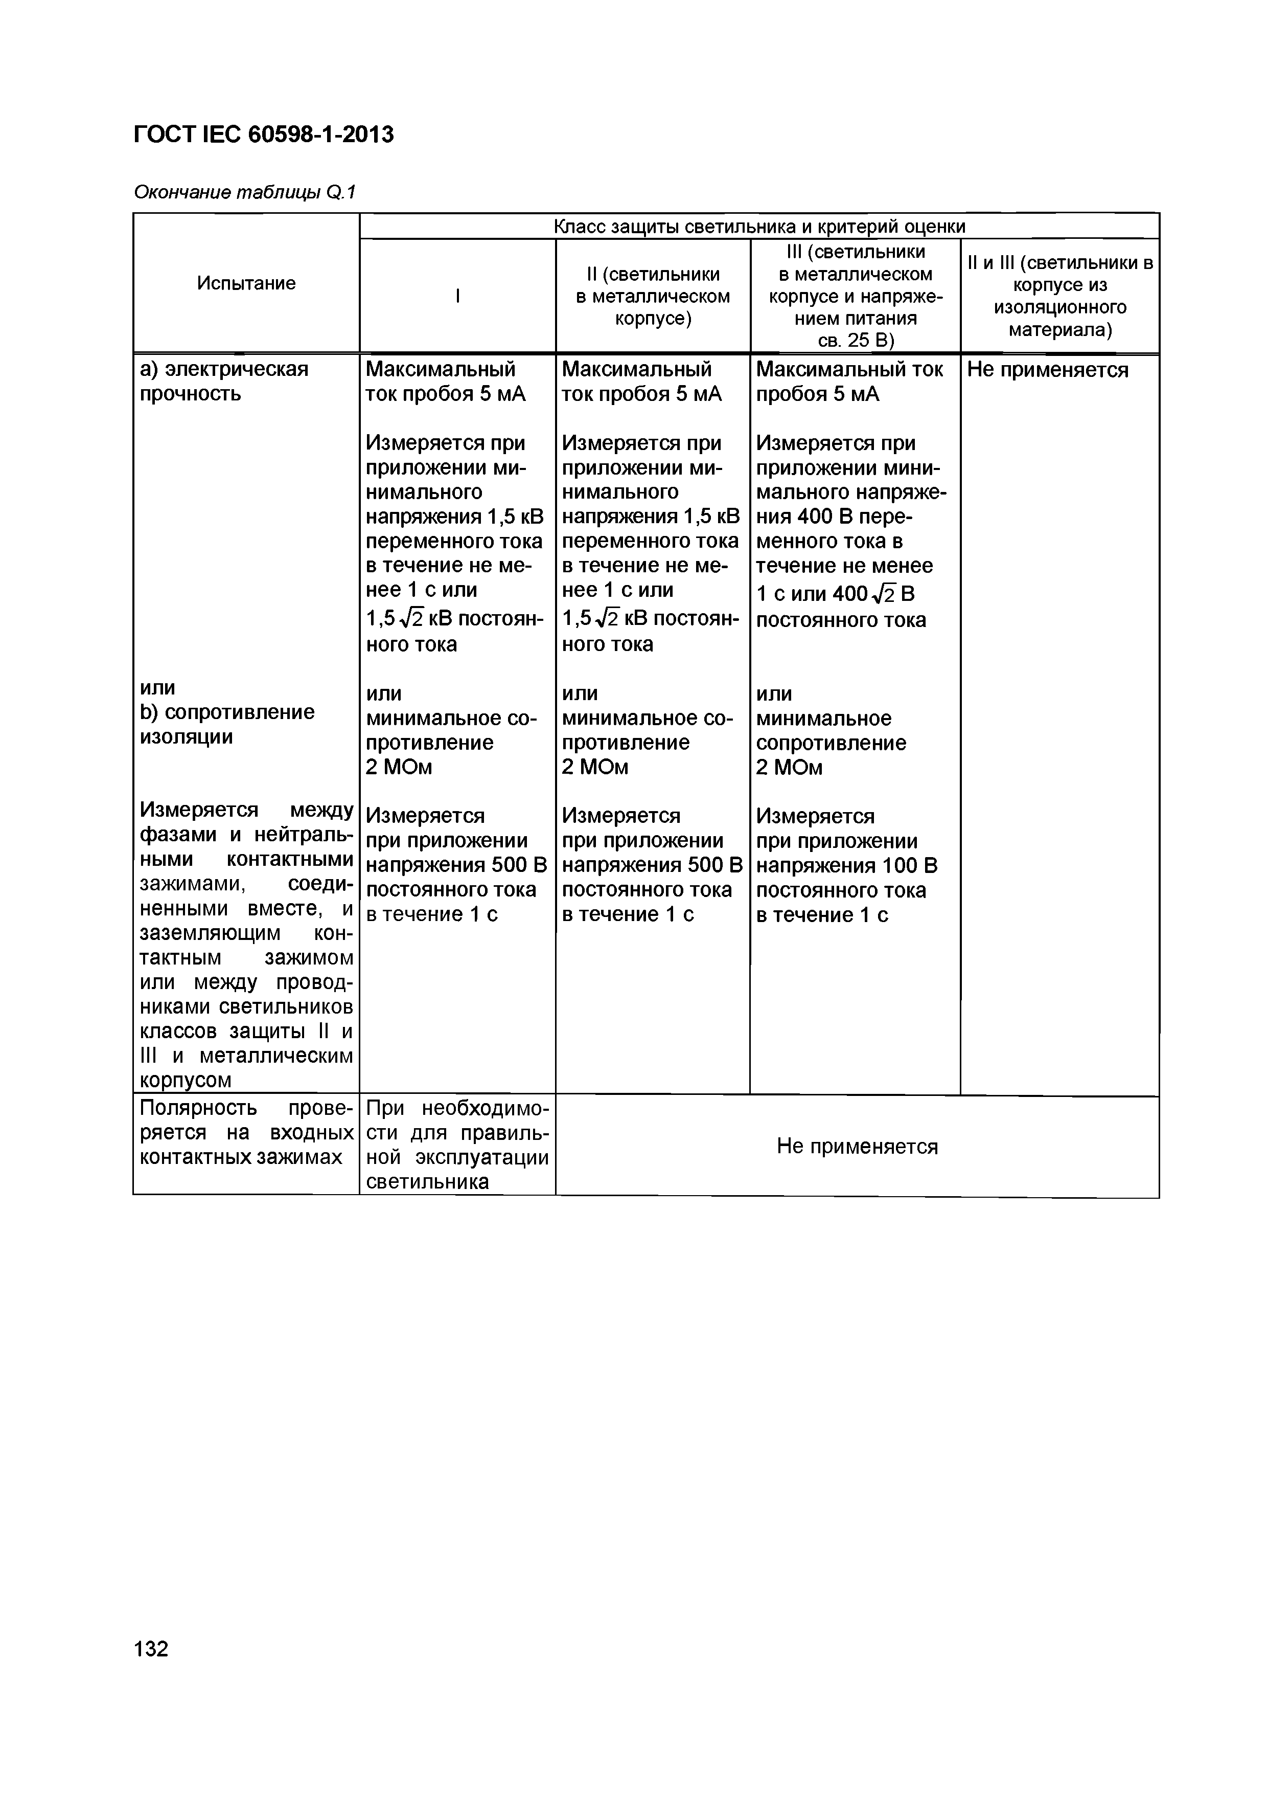
Электротехническая библиотека Elec.ru
ГОСТ IEC 60598-1-2013

Окончание таблицы Q. 1
Класс защиты светильника и критерий оценки
III (светильники
II (светильники в металлическом II и III (светильники в Испытание I в металлическом корпусе и напряже­ корпусе из
корпусе) нием питания изоляционного
св. 25 В) материала)
а) электрическая Максимальный Максимальный Максимальный ток Не применяется прочность ток пробоя 5 мА ток пробоя 5 мА пробоя 5 мА

Измеряется при Измеряется при Измеряется при приложении ми­ приложении ми­ приложении мини­ нимального нимального мального напряже­ напряжения 1,5 кВ напряжения 1,5 кВ ния 400 В пере­ переменного тока переменного тока менного тока в
в течение не ме­ в течение не ме­ течение не менее нее 1 с или нее 1 с или 1 с или 400 V2 В 1,5 V2 кВ постоян­ 1,5 > / 2 кВ постоян­ постоянного тока ного тока ного тока

или или или или Ь)сопротивление минимальное со­ минимальное со­ минимальное изоляции противление противление сопротивление
2 МОм 2 МОм 2 МОм

Измеряется между Измеряется Измеряется Измеряется фазами и нейтраль­ при приложении при приложении при приложении ными контактными напряжения 500 В напряжения 500 В напряжения 100 В зажимами, соеди­ постоянного тока постоянного тока постоянного тока ненными вместе, и в течение 1 с в течение 1 с в течение 1 с заземляющим кон­
тактным зажимом или между провод­ никами светильников классов защиты II и III и металлическим корпусом
Полярность прове­ При необходимо­ ряется на входных сти для правиль­
контактных зажимах ной эксплуатации Не применяется
светильника

132

Электротехническая библиотека Elec.ru

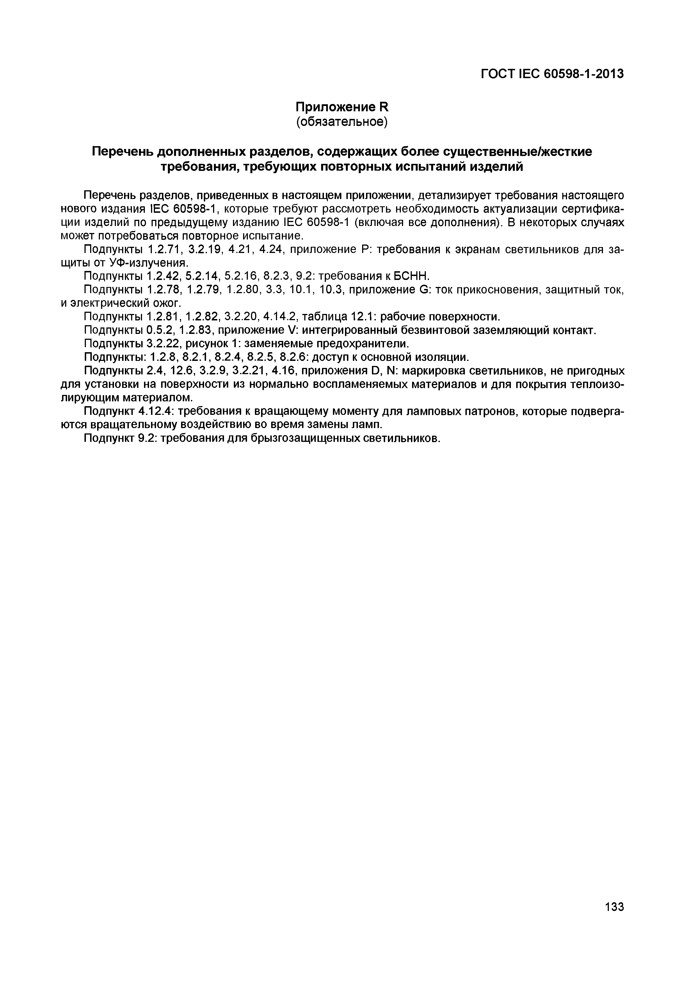
Электротехническая библиотека Elec.ru
ГОСТ IEC 60598-1-2013

Приложение R (обязательное)

Перечень дополненных разделов, содержащих более существенные/жесткие требования, требующих повторных испытаний изделий

Перечень разделов, приведенных в настоящем приложении, детализирует требования настоящего нового издания IEC 60598-1, которые требуют рассмотреть необходимость актуализации сертифика­ ции изделий по предыдущему изданию IEC 60598-1 (включая все дополнения). В некоторых случаях может потребоваться повторное испытание.
Подпункты 1.2.71, 3.2.19, 4.21, 4.24, приложение Р: требования к экранам светильников для за­ щиты от УФ-излучения.
Подпункты 1.2.42, 5.2.14, 5.2.16, 8.2.3, 9.2: требования к БСНН.
Подпункты 1.2.78, 1.2.79, 1.2.80, 3.3, 10.1, 10.3, приложение G: ток прикосновения, защитный ток, и электрический ожог.
Подпункты 1.2.81, 1.2.82, 3.2.20, 4.14.2, таблица 12.1: рабочие поверхности.
Подпункты 0.5.2, 1.2.83, приложение V: интегрированный безвинтовой заземляющий контакт. Подпункты 3.2.22, рисунок 1: заменяемые предохранители.
Подпункты: 1.2.8, 8.2.1,8.2.4, 8.2.5, 8.2.6: доступ к основной изоляции.
Подпункты 2.4, 12.6, 3.2.9, 3.2.21, 4.16, приложения D, N: маркировка светильников, не пригодных для установки на поверхности из нормально воспламеняемых материалов и для покрытия теплоизо­ лирующим материалом.
Подпункт 4.12.4: требования к вращающему моменту для ламповых патронов, которые подверга­ ются вращательному воздействию во время замены ламп.
Подпункт 9.2: требования для брызгозащищенных светильников.

133

Электротехническая библиотека Elec.ru

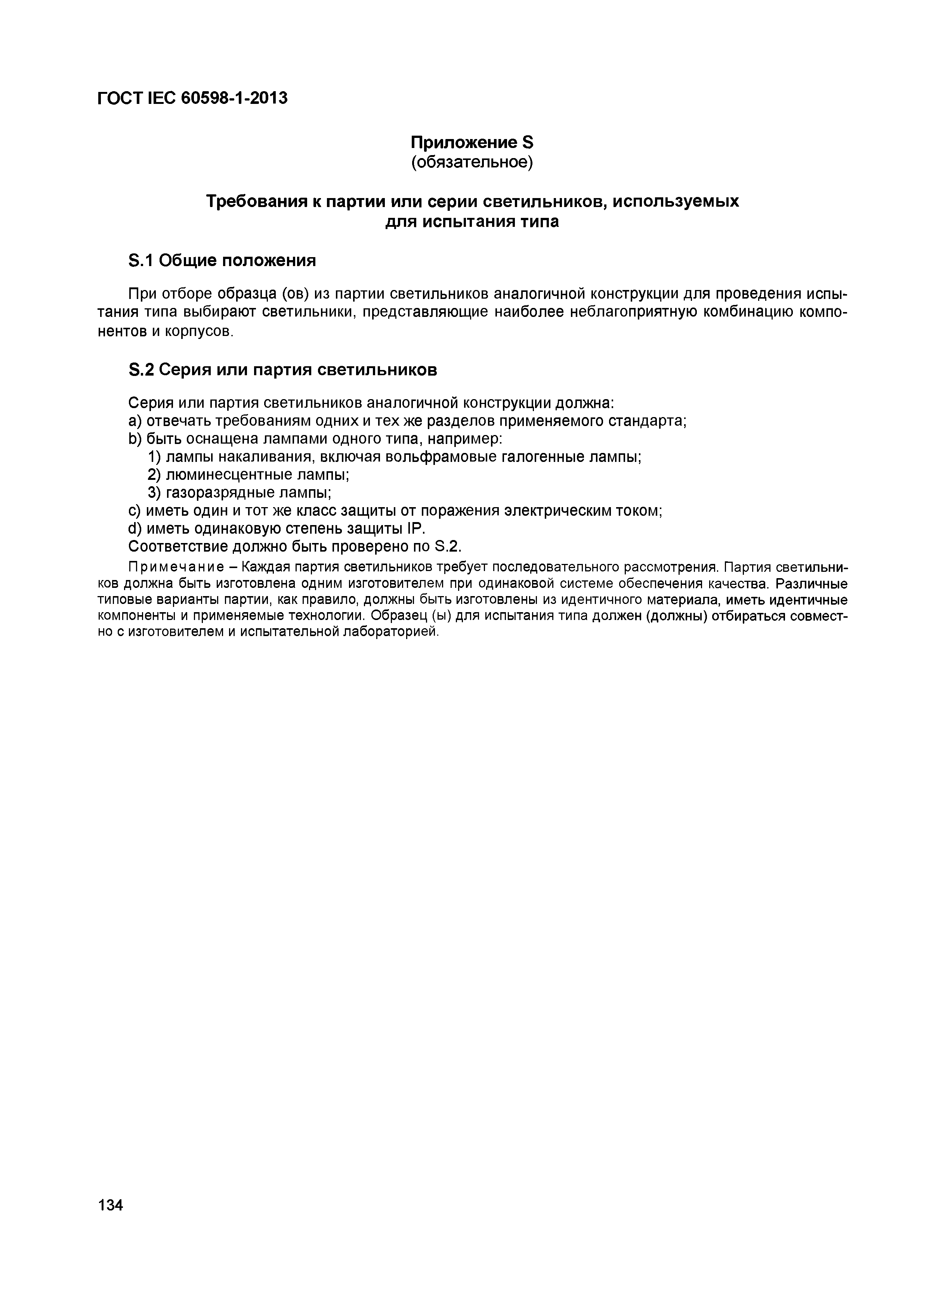
Электротехническая библиотека Elec.ru
ГОСТ IEC 60598-1-2013

Приложение S
(обязательное)

Требования к партии или серии светильников, используемых для испытания типа

5.1 Общие положения

При отборе образца (ов) из партии светильников аналогичной конструкции для проведения испы­ тания типа выбирают светильники, представляющие наиболее неблагоприятную комбинацию компо­ нентов и корпусов.

5.2 Серия или партия светильников

Серия или партия светильников аналогичной конструкции должна:
a) отвечать требованиям одних и тех же разделов применяемого стандарта;
b ) быть оснащена лампами одного типа, например:
1) лампы накаливания, включая вольфрамовые галогенные лампы;
2) люминесцентные лампы;
3) газоразрядные лампы;
c) иметь один и тот же класс защиты от поражения электрическим током;
d) иметь одинаковую степень защиты IP. Соответствие должно быть проверено по S.2.
П р и м е ч а н и е - Каждая партия светильников требует последовательного рассмотрения. Партия светильни­ ков должна быть изготовлена одним изготовителем при одинаковой системе обеспечения качества. Различные типовые варианты партии, как правило, должны быть изготовлены из идентичного материала, иметь идентичные компоненты и применяемые технологии. Образец (ы) для испытания типа должен (должны) отбираться совмест­ но с изготовителем и испытательной лабораторией.

134

Электротехническая библиотека Elec.ru

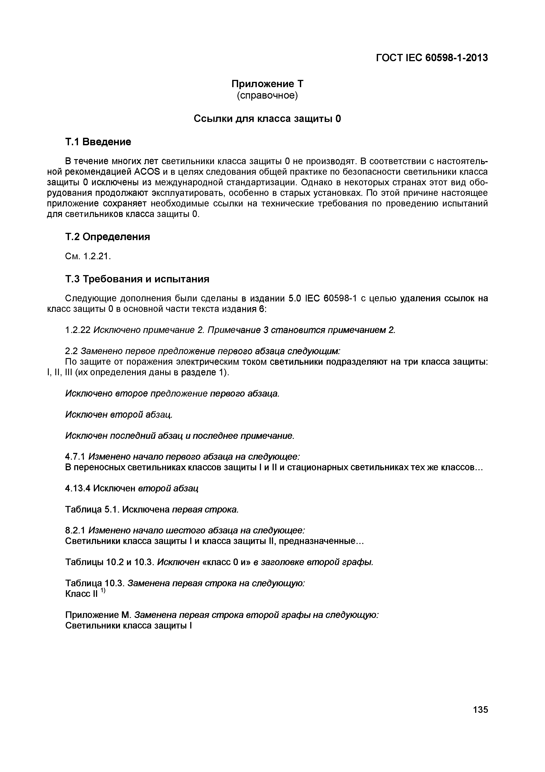
Электротехническая библиотека Elec.ru
ГОСТ IEC 60598-1-2013

Приложение Т
(справочное)

Ссылки для класса защиты 0

Т.1 Введение
В течение многих лет светильники класса защиты 0 не производят. В соответствии с настоятель­ ной рекомендацией ACOS и в целях следования общей практике по безопасности светильники класса защиты 0 исключены из международной стандартизации. Однако в некоторых странах этот вид обо­ рудования продолжают эксплуатировать, особенно в старых установках. По этой причине настоящее приложение сохраняет необходимые ссылки на технические требования по проведению испытаний для светильников класса защиты 0.

Т.2 Определения
См. 1.2.21.

Т.З Требования и испытания
Следующие дополнения были сделаны в издании 5.0 IEC 60598-1 с целью удаления ссылок на класс защиты 0 в основной части текста издания 6:

1.2.22 Исключено примечание 2. Примечание 3 становится примечанием 2.

2.2 Заменено первое предложение первого абзаца следующим:
По защите от поражения электрическим током светильники подразделяют на три класса защиты: I, II, III (их определения даны в разделе 1).

Исключено второе предложение первого абзаца. Исключен второй абзац.
Исключен последний абзац и последнее примечание.

4.7.1 Изменено начало первого абзаца на следующее:
В переносных светильниках классов защиты I и II и стационарных светильниках тех же классов...

4.13.4 Исключен второй абзац

Таблица 5.1. Исключена первая строка.

8.2.1 Изменено начало шестого абзаца на следующее:
Светильники класса защиты I и класса защиты II, предназначенные... Таблицы 10.2 и 10.3. Исключен «класс 0 и» в заголовке второй графы.
Таблица 10.3. Заменена первая строка на следующую:
Класс I I 1)

Приложение М. Заменена первая строка второй графы на следующую:
Светильники класса защиты I

135

Электротехническая библиотека Elec.ru

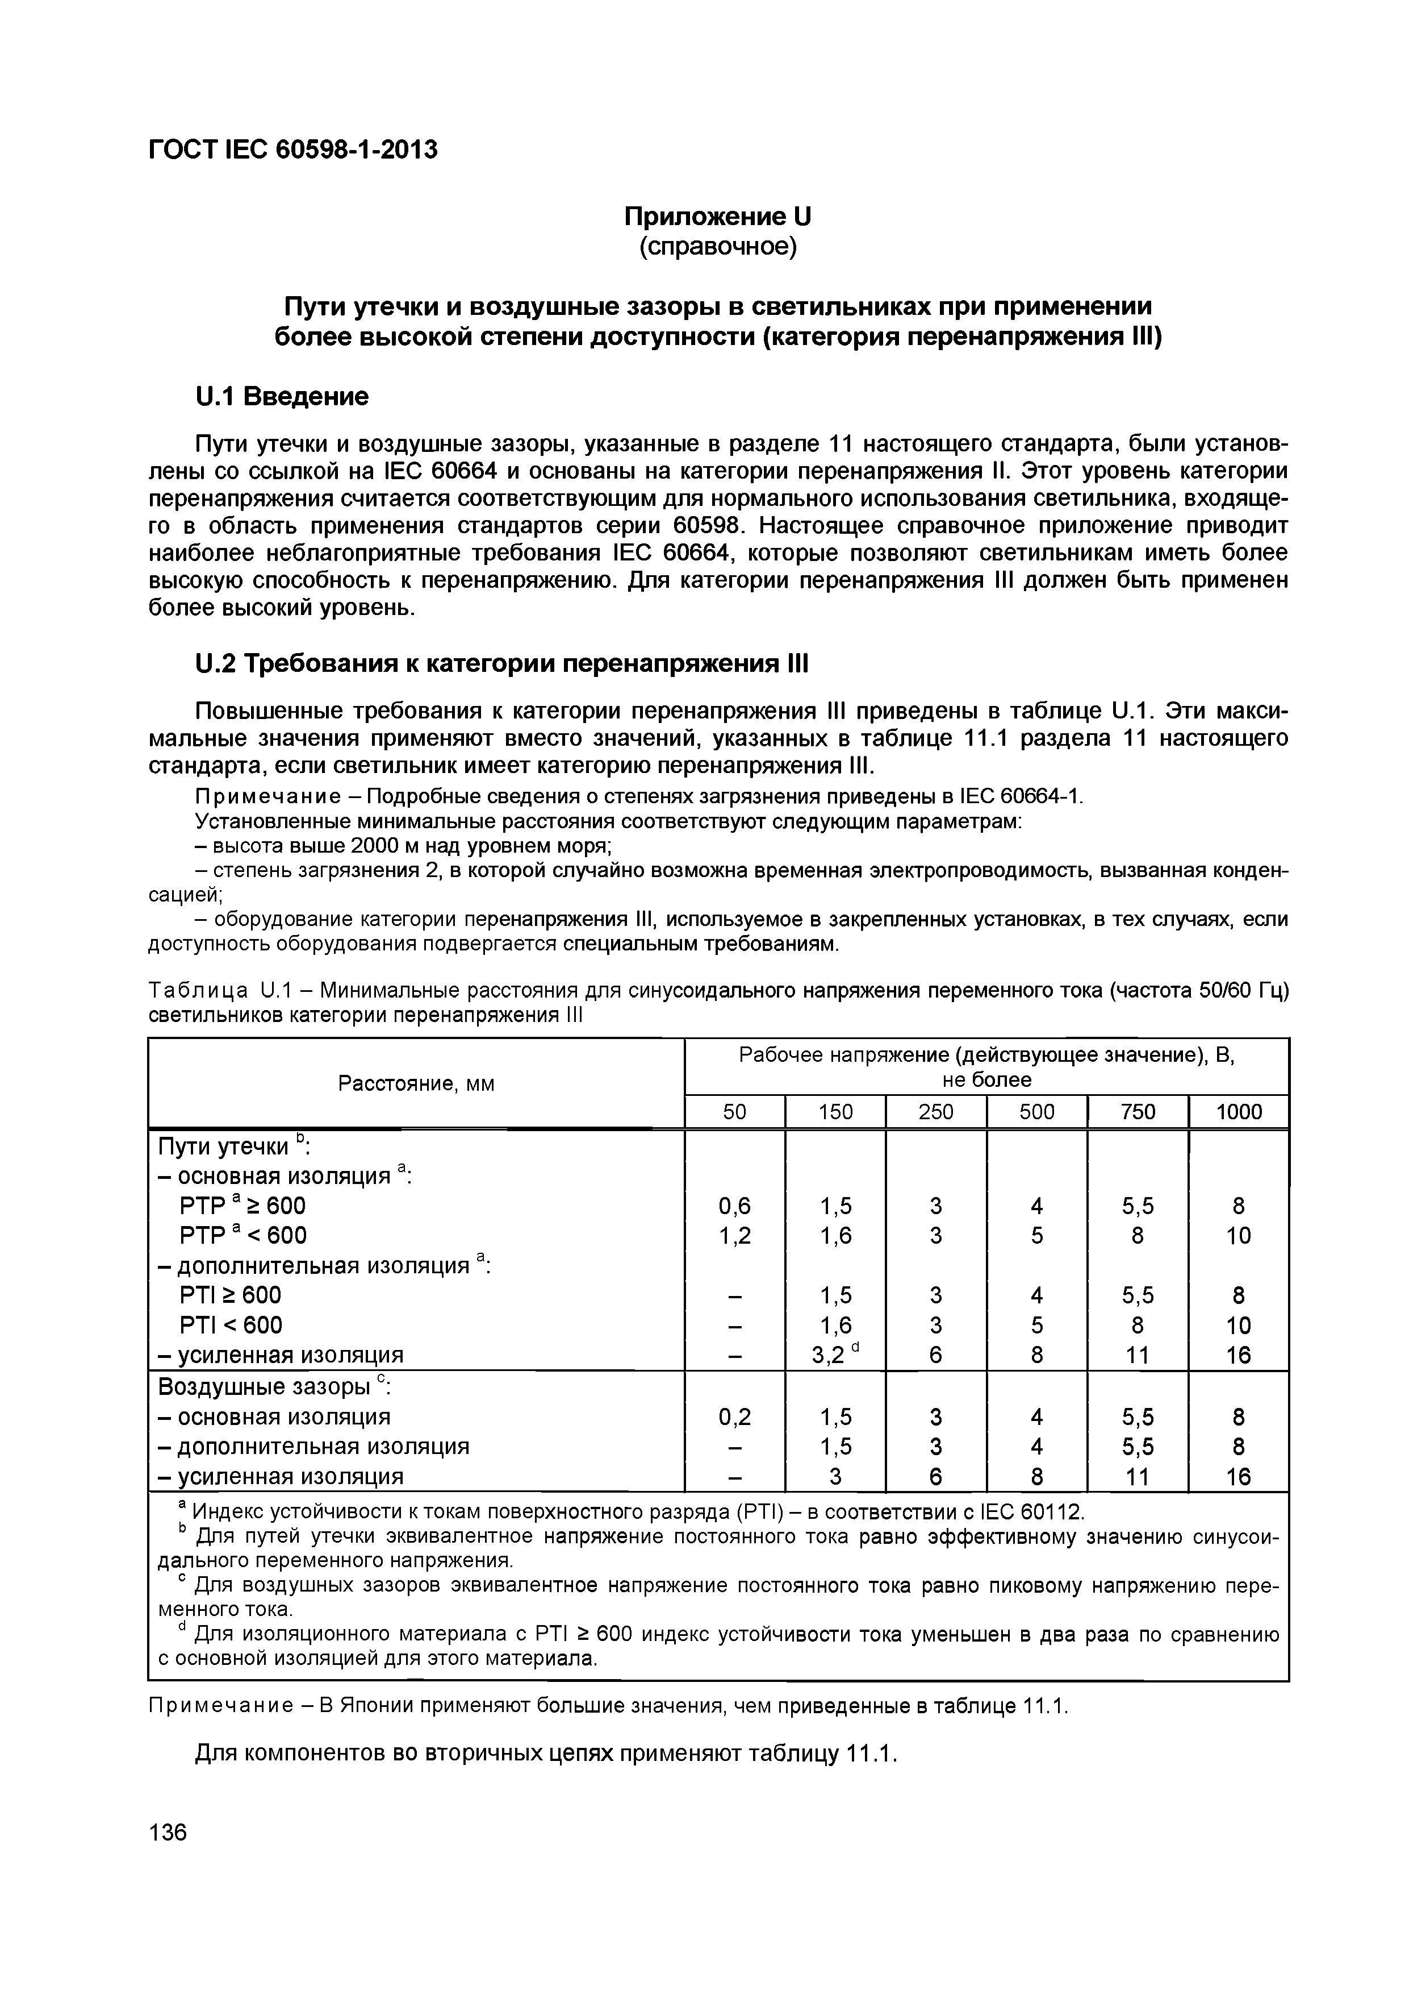
Электротехническая библиотека Elec.ru
ГОСТ IEC 60598-1-2013

Приложение U
(справочное)

Пути утечки и воздушные зазоры в светильниках при применении более высокой степени доступности (категория перенапряжения III)

U.1 Введение
Пути утечки и воздушные зазоры, указанные в разделе 11 настоящего стандарта, были установ­ лены со ссылкой на IEC 60664 и основаны на категории перенапряжения II. Этот уровень категории перенапряжения считается соответствующим для нормального использования светильника, входяще­ го в область применения стандартов серии 60598. Настоящее справочное приложение приводит наиболее неблагоприятные требования IEC 60664, которые позволяют светильникам иметь более высокую способность к перенапряжению. Для категории перенапряжения III должен быть применен более высокий уровень.

U.2 Требования к категории перенапряжения III
Повышенные требования к категории перенапряжения III приведены в таблице U.1. Эти макси­ мальные значения применяют вместо значений, указанных в таблице 11.1 раздела 11 настоящего стандарта, если светильник имеет категорию перенапряжения III.
П р и м е ч а н и е - Подробные сведения о степенях загрязнения приведены в IEC 60664-1. Установленные минимальные расстояния соответствуют следующим параметрам:
- высота выше 2000 м над уровнем моря;
- степень загрязнения 2, в которой случайно возможна временная электропроводимость, вызванная конден­ сацией;
- оборудование категории перенапряжения III, используемое в закрепленных установках, в тех случаях, если доступность оборудования подвергается специальным требованиям.

Т а б л и ц а U.1 - Минимальные расстояния для синусоидального напряжения переменного тока (частота 50/60 Гц) светильников категории перенапряжения III
Рабочее напряжение (действующее значение), В,
Расстояние, мм не более
50 150 250 500 750 1000
Пути утечки в:
- основная изоляция а:
РТР а > 600 0,6 1,5 3 4 5,5 8
РТР а < 600 1,2 1,6 3 5 8 10
-д о п о л н и т е л ь н а я изоляция а:
PTI > 600 1,5 3 4 5,5 8
PTI < 600 - 1,6 3 5 8 10
- усиленная изоляция - 3,2 й 6 8 11 16
Воздуш ны е зазоры с:
- основная изоляция 0,2 1,5 3 4 5,5 8
-д о п о л н и т е л ь н а я изоляция - 1,5 3 4 5,5 8
- усиленная изоляция - 3 6 8 11 16
а Индекс устойчивости к токам поверхностного разряда (PTI) - в соответствии с ЕС 60112.
ь Для путей утечки эквивалентное напряжение постоянного тока равно эффективному значению синусои­ дального переменного напряжения.
0 Для воздушных зазоров эквивалентное напряжение постоянного тока равно пиковому напряжению пере­ менного тока.
d Для изоляционного материала с PTI £ 600 индекс устойчивости тока уменьшен в два раза по сравнению с основной изоляцией для этого материала.

П р и м е ч а н и е - В Японии применяют большие значения, чем приведенные в таблице 11.1.

Для компонентов во вторичны х цепях применяю т таб лицу 11.1.

136

Электротехническая библиотека Elec.ru

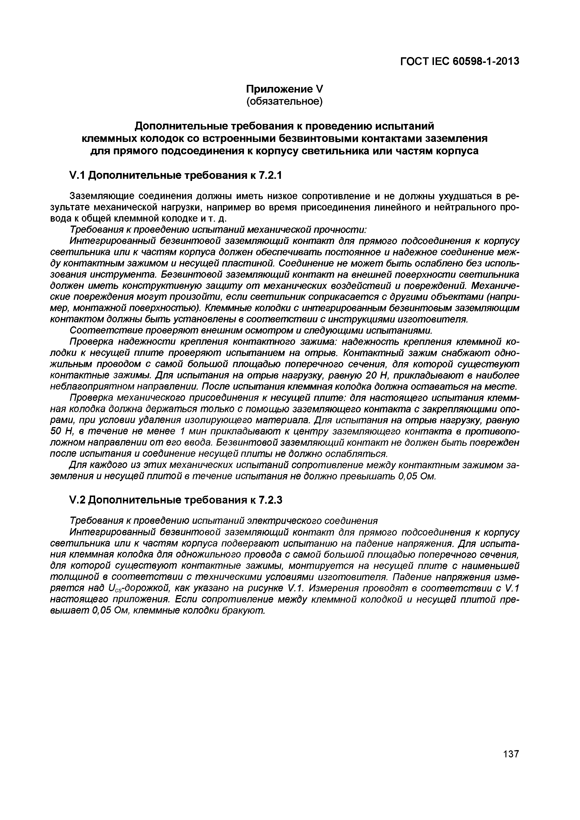
Электротехническая библиотека Elec.ru
ГОСТ IЕС 60598-1-2013

Приложение V (обязательное)

Дополнительны е требования к проведению испытаний клеммных колодок со встроенными безвинтовыми контактами заземления
для прямого подсоединения к корпусу светильника или частям корпуса

V.1 Дополнительны е требования к 7.2.1

Заземляющие соединения должны иметь низкое сопротивление и не должны ухудшаться в ре­ зультате механической нагрузки, например во время присоединения линейного и нейтрального про­ вода к общей клеммной колодке и т. д.
Требования к проведению испытаний механической прочности:
Интегрированный безвинтовой заземляющий контакт для прямого подсоединения к корпусу светильника или к частям корпуса должен обеспечивать постоянное и надежное соединение меж­ ду контактным зажимом и несущей пластиной. Соединение не может быть ослаблено без исполь­ зования инструмента. Безвинтовой заземляющий контакт на внешней поверхности светильника должен иметь конструктивную защиту от механических воздействий и повреждений. Механиче­ ские повреждения могут произойти, если светильник соприкасается с другими объектами (напри­ мер, монтажной поверхностью). Клеммные колодки с интегрированным безвинтовым заземляющим контактом должны быть установлены в соответствии с инструкциями изготовителя.
Соответствие проверяют внешним осмотром и следующими испытаниями.
Проверка надежности крепления контактного зажима: надежность крепления клеммной ко­ лодки к несущей плите проверяют испытанием на отрыв. Контактный зажим снабжают одно­ жильным проводом с самой большой площадью поперечного сечения, для которой существуют контактные зажимы. Д ля испытания на отрыв нагрузку, равную 20 Н, прикладывают в наиболее неблагоприятном направлении. После испытания клеммная колодка должна оставаться на месте.
Проверка механического присоединения к несущей плите: для настоящего испытания клемм­ ная колодка должна держаться только с помощью заземляющего контакта с закрепляющими опо­ рами, при условии удаления изолирующего материала. Для испытания на отрыв нагрузку, равную 50 Н, в течение не менее 1 мин прикладывают к центру заземляющего контакта в противопо­ ложном направлении от его ввода. Безвинтовой заземляющий контакт не должен быть поврежден после испытания и соединение несущей плиты не должно ослабляться.
Для каждого из этих механических испытаний сопротивление между контактным зажимом за­ земления и несущей плитой в течение испытания не должно превышать 0,05 Ом.

V.2 Дополнительны е требования к 7.2.3

Требования к проведению испытаний электрического соединения
Интегрированный безвинтовой заземляющий контакт для прямого подсоединения к корпусу светильника или к частям корпуса подвергают испытанию на падение напряжения. Для испыта­ ния клеммная колодка для одножильного провода с самой большой площадью поперечного сечения, для которой существуют контактные зажимы, монтируется на несущей плите с наименьшей толщиной в соответствии с техническими условиями изготовителя. Падение напряжения изме­ ряется над Ucs-дорожкой, как указано на рисунке V. 1. Измерения проводят в соответствии с V.1 настоящего приложения. Если сопротивление между клеммной колодкой и несущей плитой пре­ вышает 0,05 Ом, клеммные колодки бракуют.

137

Электротехническая библиотека Elec.ru

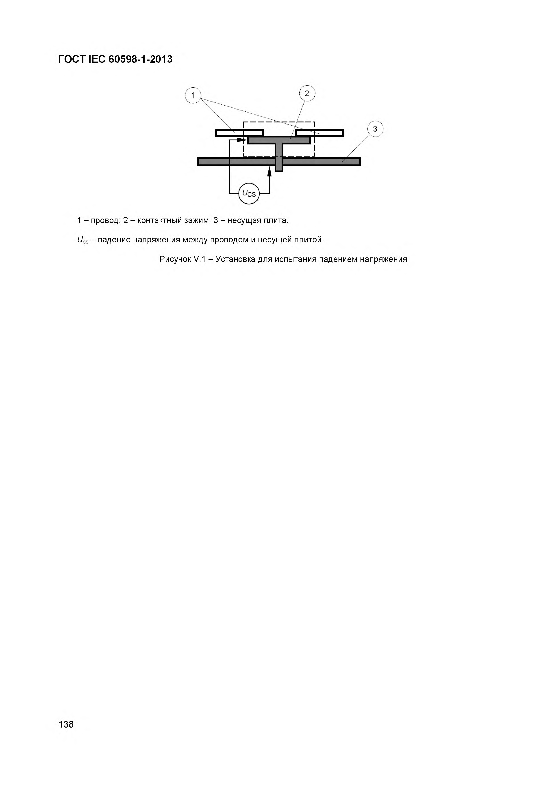
Электротехническая библиотека Elec.ru
Г О С Т IE C 6 0 5 9 8 -1 -2 0 1 3

1 - провод; 2 - контактный зажим; 3 - несущая плита.

Ucs- падение напряжения между проводом и несущей плитой.

Рисунок V.1 - Установка для испытания падением напряжения

138

Электротехническая библиотека Elec.ru

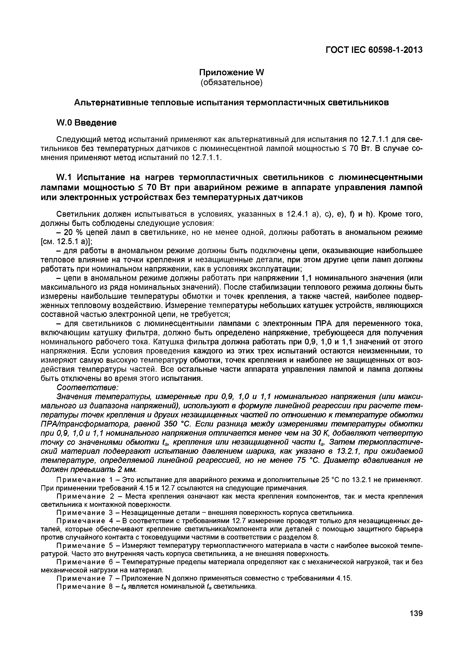
Электротехническая библиотека Elec.ru
ГОСТ IЕС 60598-1-2013

Прилож ение W (обязательное)
А ль тер н ати вн ы е тепловы е испы тания тер м о п л астич н ы х светильников W .0 В ведение
Следующий метод испытаний применяют как альтернативный для испытания по 12.7.1.1 для све­ тильников без температурных датчиков с люминесцентной лампой мощностью < 70 Вт. В случае со­ мнения применяют метод испытаний по 12.7.1.1.

W.1 Испы тание на нагрев тер м о п л астич н ы х светильников с лю м и несцентны м и лам пам и м ощ ностью < 70 Вт при аварийном реж име в аппарате управления лам пой или эл ектр о н ны х устр о й ств ах без тем п ер атур ны х датчиков
Светильник должен испытываться в условиях, указанных в 12.4.1 а), с), е), f) и h). Кроме того, должны быть соблюдены следующие условия:
- 20 % цепей ламп в светильнике, но не менее одной, должны работать в аномальном режиме [см. 12.5.1 а)];
- для работы в аномальном режиме должны быть подключены цепи, оказывающие наибольшее тепловое влияние на точки крепления и незащищенные детали, при этом другие цепи ламп должны работать при номинальном напряжении, как в условиях эксплуатации;
- цепи в аномальном режиме должны работать при напряжении 1,1 номинального значения (или максимального из ряда номинальных значений). После стабилизации теплового режима должны быть измерены наибольшие температуры обмотки и точек крепления, а также частей, наиболее подвер­ женны х тепловому воздействию. Измерение температуры небольших катушек устройств, являющихся составной частью электронной цепи, не требуется;
- для светильников с люминесцентными лампами с электронным ПРА для переменного тока, включающим катушку фильтра, должно быть определено напряжение, требующееся для получения номинального рабочего тока. Катушка фильтра должна работать при 0,9, 1,0 и 1,1 значений от этого напряжения. Если условия проведения каждого из этих трех испытаний остаются неизменными, то измеряют самую высокую температуру обмотки, точек крепления и наиболее не защ ищ енных от воз­ действия температуры частей. Все остальные части аппарата управления лампой и лампа должны быть отключены во время этого испытания.
Соответствие:
Значения температуры, измеренные при 0,9, 1,0 и 1,1 номинального напряжения (или макси­ мального из диапазона напряжений), используют в формуле линейной регрессии при расчет е т ем­ пературы т очек крепления и других незащищенных частей по отношению к температуре обмотки ПРА/трансформатора, равной 350 °С. Если разница м ежду измерениями т емпературы обмотки при 0,9, 1,0 и 1,1 номинального напряжения отличается менее чем на 30 К, добавляют четвертую т очку со значениями обмотки ta, крепления или незащищ енной части ta. Затем т ермопластиче­ ский мат ериал подвергают испытанию давлением шарика, ка к указано в 13.2.1, при ожидаемой температуре, определяемой линейной регрессией, но не менее 75 °С. Диамет р вдавливания не должен превыш ат ь 2 мм.
П ри м еч ание 1 - Это испытание для аварийного режима и дополнительные 25 °С по 13.2.1 не применяют.
При применении требований 4.15 и 12.7 ссылаются на следующие примечания.
П рим ечание 2 - Места крепления означают как места крепления компонентов, так и места крепления светильника к монтажной поверхности.
П рим ечание 3 - Незащищенные детали - внешняя поверхность корпуса светильника.
П рим ечание 4 - В соответствии с требованиями 12.7 измерение проводят только для незащищенных де­ талей, которые обеспечивают крепление светильника/компонента или деталей с помощью защитного барьера против случайного контакта с токоведущими частями в соответствии с разделом 8.
П рим ечание 5 - Измеряют температуру термопластичного материала в части с наиболее высокой темпе­ ратурой. Часто это внутренняя часть корпуса светильника, а не внешняя поверхность.
П рим ечание 6 -Температурные пределы материала определяют как с механической нагрузкой, так и без механической нагрузки на материал.
П рим ечание 7 - Приложение N должно применяться совместно с требованиями 4.15. П рим ечание 8 - t a является номинальной fa светильника.

139

Электротехническая библиотека Elec.ru

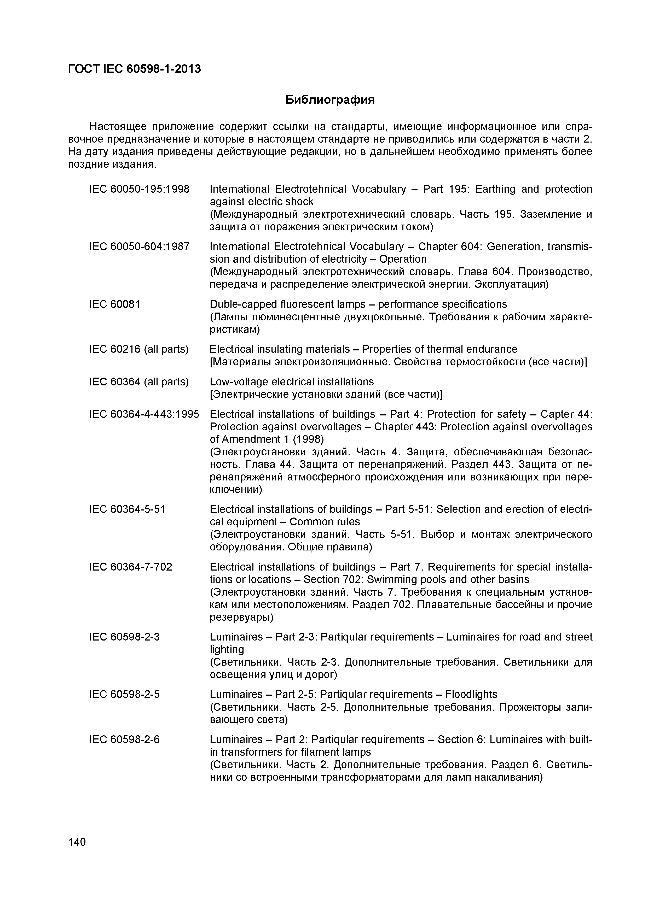
Электротехническая библиотека Elec.ru
ГОСТ IEC 60598-1-2013

Библиография

Настоящее приложение содержит ссылки на стандарты, имеющие информационное или спра­ вочное предназначение и которые в настоящем стандарте не приводились или содержатся в части 2. На дату издания приведены действующие редакции, но в дальнейшем необходимо применять более поздние издания.

IEC 60050-195:1998 International Electrotehnical Vocabulary - Part 195: Earthing and protection against electric shock
(Международный электротехнический словарь. Часть 195. Заземление и защита от поражения электрическим током)
IEC 60050-604:1987 International Electrotehnical Vocabulary - Chapter 604: Generation, transmis­ sion and distribution of electricity - Operation
(Международный электротехнический словарь. Глава 604. Производство, передача и распределение электрической энергии. Эксплуатация)
IEC 60081 Duble-capped fluorescent lamps - performance specifications
(Лампы люминесцентные двухцокольные. Требования к рабочим характе­ ристикам)
IEC 60216 (all parts) Electrical insulating materials - Properties of thermal endurance
[Материалы электроизоляционные. Свойства термостойкости (все части)]
IEC 60364 (all parts) Low-voltage electrical installations
[Электрические установки зданий (все части)]
IEC 60364-4-443:1995 Electrical installations of buildings - Part 4: Protection for safety - Capter 44: Protection against overvoltages - Chapter 443: Protection against overvoltages of Amendment 1 (1998)
(Электроустановки зданий. Часть 4. Защита, обеспечивающая безопас­ ность. Глава 44. Защита от перенапряжений. Раздел 443. Защита от пе­ ренапряжений атмосферного происхождения или возникающих при пере­ ключении)
IEC 60364-5-51 Electrical installations of buildings - Part 5-51: Selection and erection of electri­ cal equipment - Common rules
(Электроустановки зданий. Часть 5-51. Выбор и монтаж электрического оборудования. Общие правила)
IEC 60364-7-702 Electrical installations of buildings - Part 7. Requirements for special installa­ tions or locations - Section 702: Swimming pools and other basins (Электроустановки зданий. Часть 7. Требования к специальным установ­ кам или местоположениям. Раздел 702. Плавательные бассейны и прочие резервуары)
IEC 60598-2-3 Luminaires - Part 2-3: Partiqular requirements - Luminaires for road and street lighting
(Светильники. Часть 2-3. Дополнительные требования. Светильники для освещения улиц и дорог)
IEC 60598-2-5 Luminaires - Part 2-5: Partiqular requirements - Floodlights
(Светильники. Часть 2-5. Дополнительные требования. Прожекторы зали­ вающего света)
IEC 60598-2-6 Luminaires - Part 2: Partiqular requirements - Section 6: Luminaires with built- in transformers for filament lamps
(Светильники. Часть 2. Дополнительные требования. Раздел 6. Светиль­ ники со встроенными трансформаторами для ламп накаливания)

140

Электротехническая библиотека Elec.ru

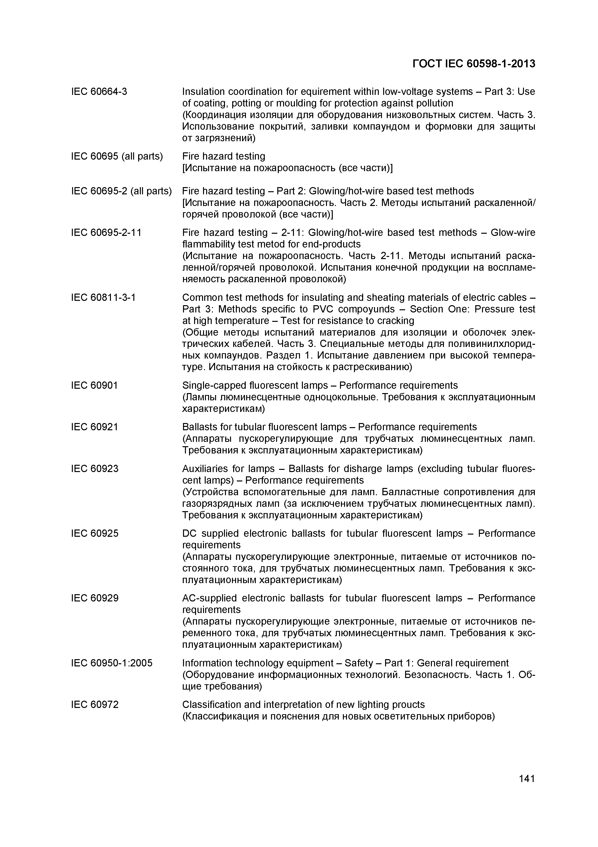
Электротехническая библиотека Elec.ru
ГОСТ IEC 60598-1-2013

IEC 60664-3 Insulation coordination for equirement within low-voltage systems - Part 3: Use of coating, potting or moulding for protection against pollution
(Координация изоляции для оборудования низковольтных систем. Часть 3. Использование покрытий, заливки компаундом и формовки для защиты от загрязнений)
IEC 60695 (all parts) Fire hazard testing
[Испытание на пожароопасность (все части)]

IEC 60695-2 (all parts) Fire hazard testing - Part 2: Glowing/hot-wire based test methods
[Испытание на пожароопасность. Часть 2. Методы испытаний раскаленной/ горячей проволокой (все части)]
IEC 60695-2-11 Fire hazard testing - 2 - 1 1 : Glowing/hot-wire based test methods - Glow-wire flammability test metod for end-products
(Испытание на пожароопасность. Часть 2-11. Методы испытаний раска- ленной/горячей проволокой. Испытания конечной продукции на воспламе­ няемость раскаленной проволокой)
IEC 60811-3-1 Common test methods for insulating and sheating materials of electric cables - Part 3: Methods specific to PVC compoyunds - Section One: Pressure test at high temperature - Test for resistance to cracking
(Общие методы испытаний материалов для изоляции и оболочек элек­ трических кабелей. Часть 3. Специальные методы для поливинилхлорид­ ных компаундов. Раздел 1. Испытание давлением при высокой темпера­ туре. Испытания на стойкость к растрескиванию)
IEC 60901 Single-capped fluorescent lamps - Performance requirements
(Лампы люминесцентные одноцокольные. Требования к эксплуатационным характеристикам)
IEC 60921 Ballasts for tubular fluorescent lamps - Performance requirements
(Аппараты пускорегулирующие для трубчатых люминесцентных ламп. Требования к эксплуатационным характеристикам)
IEC 60923 Auxiliaries for lamps - Ballasts for disharge lamps (excluding tubular fluores­ cent lamps) - Performance requirements
(Устройства вспомогательные для ламп. Балластные сопротивления для газорязрядных ламп (за исключением трубчатых люминесцентных ламп). Требования к эксплуатационным характеристикам)
IEC 60925 DC supplied electronic ballasts for tubular fluorescent lamps - Performance requirements
(Аппараты пускорегулирующие электронные, питаемые от источников по­ стоянного тока, для трубчатых люминесцентных ламп. Требования к экс­ плуатационным характеристикам)
IEC 60929 AC-supplied electronic ballasts for tubular fluorescent lamps - Performance requirements
(Аппараты пускорегулирующие электронные, питаемые от источников пе­ ременного тока, для трубчатых люминесцентных ламп. Требования к экс­ плуатационным характеристикам)
IEC 60950-1:2005 Information technology equipment - Safety - Part 1: General requirement (Оборудование информационных технологий. Безопасность. Часть 1. Об­ щие требования)
IEC 60972 Classification and interpretation of new lighting proucts
(Классификация и пояснения для новых осветительных приборов)

141

Электротехническая библиотека Elec.ru

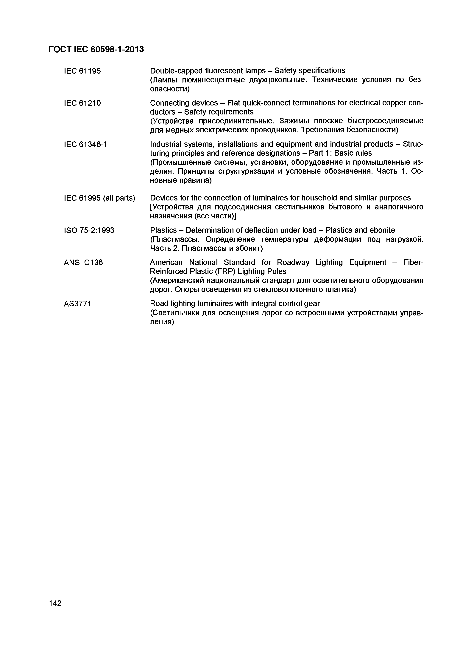
Электротехническая библиотека Elec.ru
ГОСТ IEC 60598-1-2013

IEC 61195 Double-capped fluorescent lamps - Safety specifications
(Лампы люминесцентные двухцокольные. Технические условия по без­ опасности)
IEC 61210 Connecting devices - Flat quick-connect terminations for electrical copper con­ ductors - Safety requirements
(Устройства присоединительные. Зажимы плоские быстросоединяемые для медных электрических проводников. Требования безопасности)
IEC 61346-1 Industrial systems, installations and equipment and industrial products - Struc­ turing principles and reference designations - Part 1: Basic rules (Промышленные системы, установки, оборудование и промышленные из­ делия. Принципы структуризации и условные обозначения. Часть 1. Ос­ новные правила)

IEC 61995 (all parts) Devices for the connection of luminaires for household and similar purposes [Устройства для подсоединения светильников бытового и аналогичного назначения (все части)]
ISO 75-2:1993 Plastics - Determination of deflection under load - Plastics and ebonite (Пластмассы. Определение температуры деформации под нагрузкой. Часть 2. Пластмассы и эбонит)
ANSI C136 American National Standard for Roadway Lighting Equipment - Fiber-
Reinforced Plastic (FRP) Lighting Poles
(Американский национальный стандарт для осветительного оборудования дорог. Опоры освещения из стекловолоконного платика)
AS3771 Road lighting luminaires with integral control gear
(Светильники для освещения дорог со встроенными устройствами управ­ ления)

142

Электротехническая библиотека Elec.ru

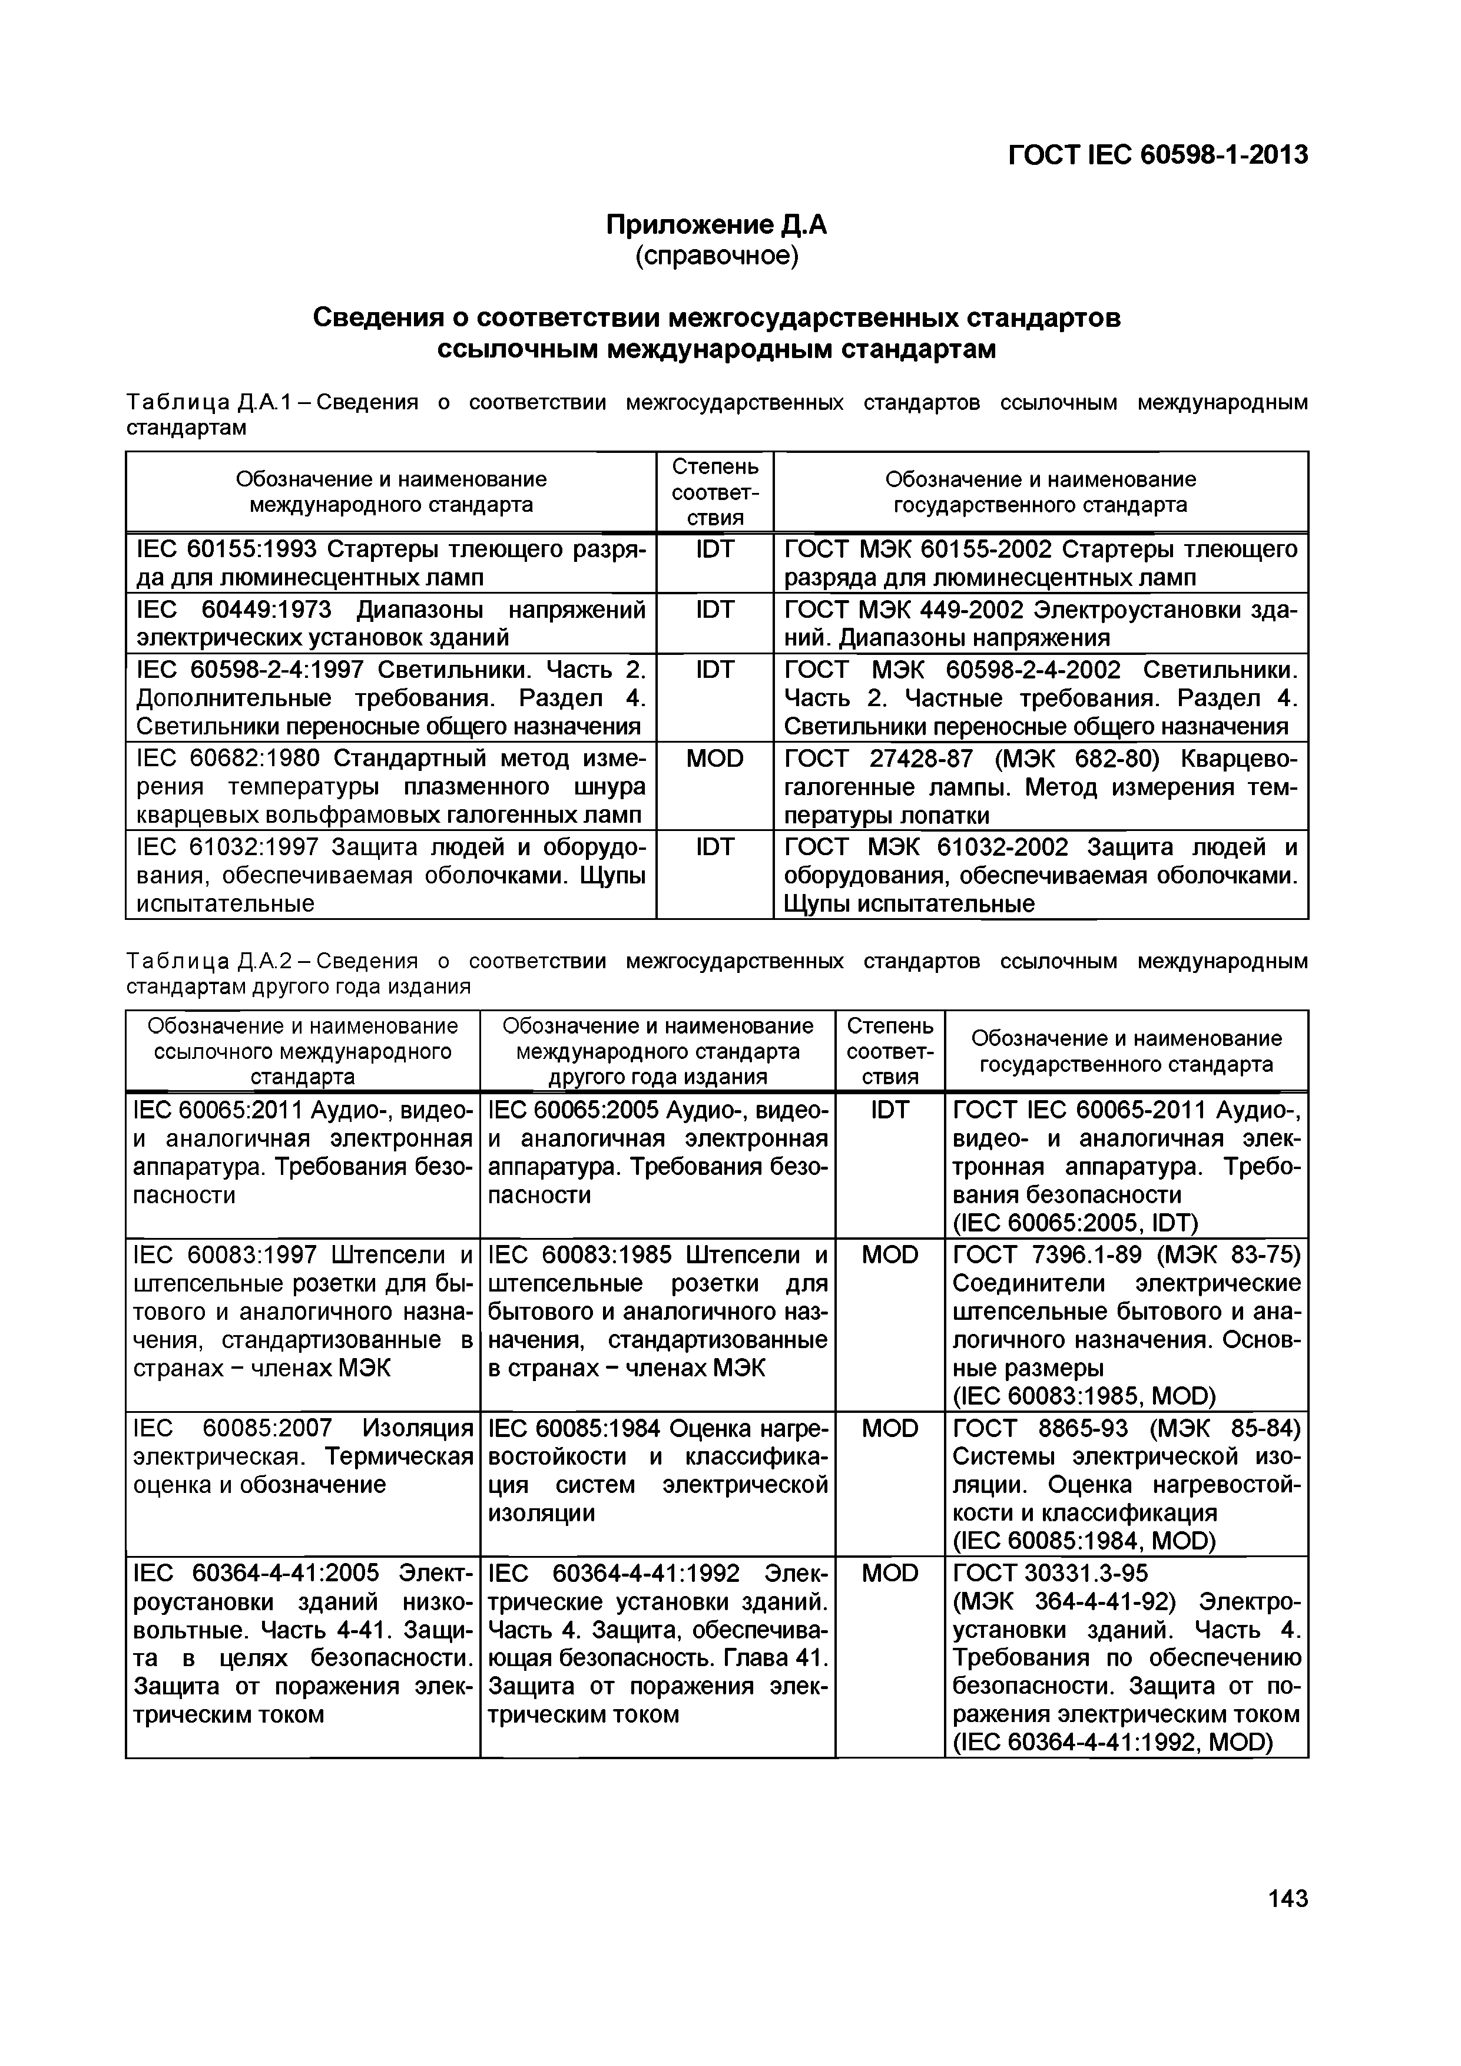
Электротехническая библиотека Elec.ru
ГОСТ IEC 60598-1-2013

Приложение Д.А (справочное)

Сведения о соответствии межгосударственны х стандартов ссылочным международным стандартам
Таблица Д.А.1 - Сведения о соответствии межгосударственных стандартов ссылочным международным стандартам

Обозначение и наименование Степень Обозначение и наименование международного стандарта соответ­ государственного стандарта ствия
IEC 60155:1993 Стартеры тлеющего разря­ IDT ГОСТ МЭК 60155-2002 Стартеры тлеющего да для люминесцентных ламп разряда для люминесцентных ламп
IEC 60449:1973 Диапазоны напряжений ЮТ ГОСТ МЭК 449-2002 Электроустановки зда­ электрических установок зданий ний. Диапазоны напряжения
IEC 60598-2-4:1997 Светильники. Часть 2. ЮТ ГОСТ МЭК 60598-2-4-2002 Светильники. Дополнительные требования. Раздел 4. Часть 2. Частные требования. Раздел 4. Светильники переносные общего назначения Светильники переносные общего назначения IEC 60682:1980 Стандартный метод изме­ MOD ГОСТ 27428-87 (МЭК 682-80) Кварцево­
рения температуры плазменного шнура галогенные лампы. Метод измерения тем­
кварцевых вольфрамовых галогенных ламп пературы лопатки
IEC 61032:1997 Защита людей и оборудо­ ЮТ ГОСТ МЭК 61032-2002 Защита людей и вания, обеспечиваемая оболочками. Щупы оборудования, обеспечиваемая оболочками. испытательные Щупы испытательные

Таблица Д.А.2 - Сведения о соответствии межгосударственных стандартов ссылочным международным стандартам другого года издания
Обозначение и наименование Обозначение и наименование Степень Обозначение и наименование ссылочного международного международного стандарта соответ­
стандарта другого года издания ствия государственного стандарта
IEC 60065:2011 Аудио-, видео- IEC 60065:2005 Аудио-, видео- ЮТ ГОСТ IEC 60065-2011 Аудио-,
и аналогичная электронная и аналогичная электронная видео- и аналогичная элек­ аппаратура. Требования безо­ аппаратура. Требования безо­ тронная аппаратура. Требо­ пасности пасности вания безопасности
(IEC 60065:2005, ЮТ)
IEC 60083:1997 Штепсели и IEC 60083:1985 Штепсели и MOD ГОСТ 7396.1-89 (МЭК 83-75)
штепсельные розетки для бы­ штепсельные розетки для Соединители электрические тового и аналогичного назна­ бытового и аналогичного наз­ штепсельные бытового и ана­ чения, стандартизованные в начения, стандартизованные логичного назначения. Основ­ странах - членах МЭК в странах - членах МЭК ные размеры
(IEC 60083:1985, MOD)
IEC 60085:2007 Изоляция IEC 60085:1984 Оценка нагре- MOD ГОСТ 8865-93 (МЭК 85-84)
электрическая. Термическая востойкости и классифика­ Системы электрической изо­ оценка и обозначение ция систем электрической ляции. Оценка нагревостой-
изоляции кости и классификация (IEC 60085:1984, MOD)
IEC 60364-4-41:2005 Элект­ IEC 60364-4-41:1992 Элек­ MOD ГОСТ 30331.3-95
роустановки зданий низко­ трические установки зданий. (МЭК 364-4-41-92) Электро­ вольтные. Часть 4-41. Защи­ Часть 4. Защита, обеспечива­ установки зданий. Часть 4. та в целях безопасности. ющая безопасность. Глава 41. Требования по обеспечению Защита от поражения элек­ Защита от поражения элек­ безопасности. Защита от по­ трическим током трическим током ражения электрическим током
(IEC 60364-4-41:1992, MOD)

143

Электротехническая библиотека Elec.ru

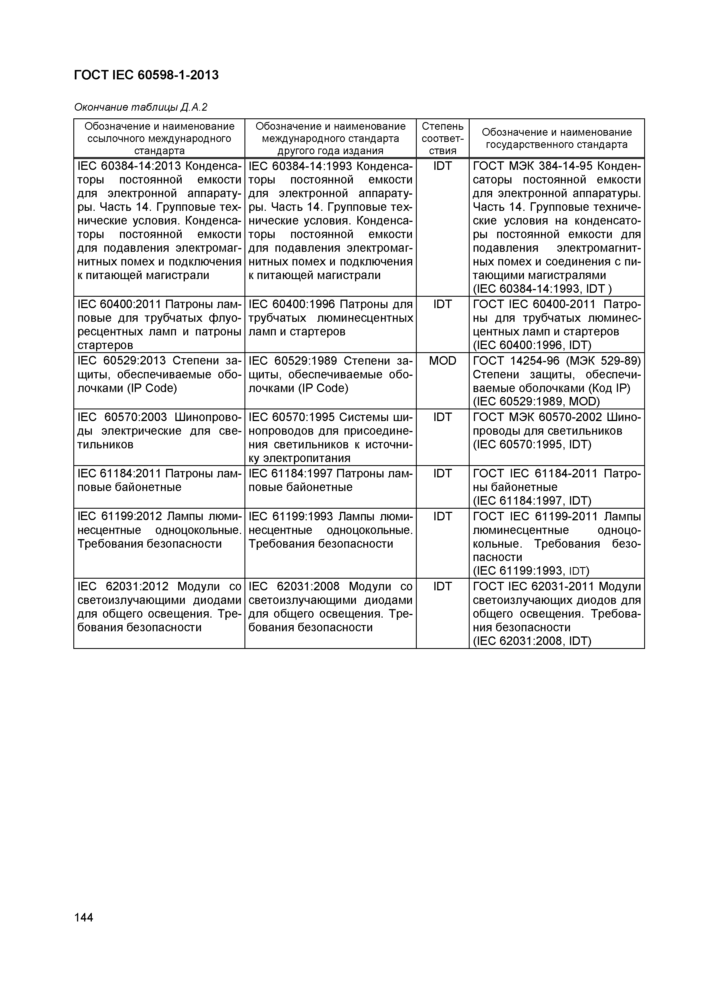
Электротехническая библиотека Elec.ru
ГОСТ IEC 60598-1-2013

Окончание таблицы Д.А.2
Обозначение и наименование Обозначение и наименование Степень Обозначение и наименование ссылочного международного международного стандарта соответ­ государственного стандарта
стандарта другого года издания ствия
IEC 60384-14:2013 Конденса­ IEC 60384-14:1993 Конденса­ ют ГОСТ МЭК 384-14-95 Конден­
торы постоянной емкости торы постоянной емкости саторы постоянной емкости для электронной аппарату­ для электронной аппарату­ для электронной аппаратуры. ры. Часть 14. Групповые тех­ ры. Часть 14. Групповые тех­ Часть 14. Групповые техниче­ нические условия. Конденса­ нические условия. Конденса­ ские условия на конденсато­ торы постоянной емкости торы постоянной емкости ры постоянной емкости для для подавления электромаг­ для подавления электромаг­ подавления электромагнит­ нитных помех и подключения нитных помех и подключения ных помех и соединения с пи­ к питающей магистрали к питающей магистрали тающими магистралями
(IEC 60384-14:1993, Ю Т)
IEC 60400:2011 Патроны лам­ IEC 60400:1996 Патроны для ют ГОСТ IEC 60400-2011 Патро­ повые для трубчатых флуо­ трубчатых люминесцентных ны для трубчатых люминес­
ресцентных ламп и патроны ламп и стартеров центных ламп и стартеров
стартеров (IEC 60400:1996, ЮТ)
IEC 60529:2013 Степени за­ IEC 60529:1989 Степени за­ MOD ГОСТ 14254-96 (МЭК 529-89)
щиты, обеспечиваемые обо­ щиты, обеспечиваемые обо­ Степени защиты, обеспечи­ лочками (IP Code) лочками (IP Code) ваемые оболочками (Код IP)
(IEC 60529:1989, MOD)
IEC 60570:2003 Шинопрово­ IEC 60570:1995 Системы ши­ ЮТ ГОСТ МЭК 60570-2002 Шино­
ды электрические для све­ нопроводов для присоедине­ проводы для светильников тильников ния светильников к источни­ (IEC 60570:1995, ЮТ)
ку электропитания
IEC 61184:2011 Патроны лам­ IEC 61184:1997 Патроны лам­ ЮТ ГОСТ IEC 61184-2011 Патро­ повые байонетные повые байонетные ны байонетные
(IEC 61184:1997, ЮТ)
IEC 61199:2012 Лампы люми­ IEC 61199:1993 Лампы люми­ ют ГОСТ IEC 61199-2011 Лампы
несцентные одноцокольные. несцентные одноцокольные. люминесцентные одноцо­ Требования безопасности Требования безопасности кольные. Требования безо­
пасности
(IEC 61199:1993, ЮТ)
IEC 62031:2012 Модули со IEC 62031:2008 Модули со ют ГОСТ IEC 62031-2011 Модули светоизлучающими диодами светоизлучающими диодами светоизлучающих диодов для
для общего освещения. Тре­ для общего освещения. Тре­ общего освещения. Требова­ бования безопасности бования безопасности ния безопасности
(IEC 62031:2008, ЮТ)

144

Электротехническая библиотека Elec.ru

Электротехническая библиотека Elec.ru
ГОСТ IEC 60598-1-2013

УДК 628.941:620.19(083.74)(476) МКС 29.140.40 ЮТ
Ключевые слова: светильники; требования безопасности; испытания; защита от поражения элект­ рическим током; сопротивление изоляции; электрическая прочность; нормированное напряжение, мощность и ток; теплостойкость; огнестойкость; пути утечки и воздушные зазоры

145

Электротехническая библиотека Elec.ru

Электротехническая библиотека Elec.ru

ГОСТIEC 60598-1-2013
Ответственный за выпуск Т. В. В ар ивон чи к
Сдано в набор 10.09.2013. Подписано в печать 25.10.2013. Формат бумаги 60x84/8. Бумага офсетная. Гарнитура Arial. Печать ризографическая. Уел. печ. л. 17,67 Уч.-изд. л. 11,56 Тираж 2 экз. Заказ 916

Издатель и полиграфическое исполнение:
Научно-производственное республиканское унитарное предприятие
«Белорусский государственный институт стандартизации и сертификации» (БелГИСС)
ЛИ № 02330/0552843 от 08.04.2009
ул. Мележа, 3, коми. 406, 220113, Минск.

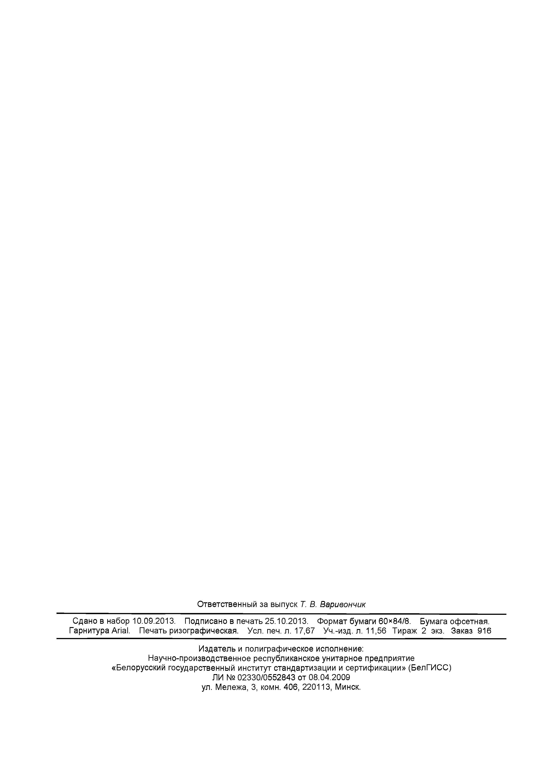
Elec.ru

Электротехническая библиотека Elec.ru

